図書館情報学研究(図書館システム・オープンデータ)

2016年3月5日

中山正樹

内容

図書館情報学研究(図書館システム・オープンデータ) 1

■■イントロダクション■■ 15

1. 全体構成 15

2. 国立国会図書館とは 15

2.1. 国立国会図書館の概況 16

2.2. NDLの使命と目標 17

■■■ゼミ内容の各論■■■ 18

■■情報システムの構築・運用に必要なスキルと知識■■ 18

3. 従来からの開発手法と留意点（NDLでの事例） 18

3.1. 業務システム最適化計画 18

3.2. 業務・システムによるサービスの向上 19

3.3. サービスの最適化計画の策定の考え方 20

3.4. 情報化のプロセス 20

3.5. 要件定義の重要性と考慮点 22

3.6. 【詳細】サービス要件定義での考慮点 23

3.7. 各工程での成果物の妥当性評価 24

3.7.1. 【詳細】各仕様書の妥当性の評価 25

3.8. サービス要件定義のまとめ 27

3.9. ステークホルダーとの関係での留意点 28

3.10. 技術標準適用ガイドライン策定 30

3.11. 技術標準適用指針（一覧） 31

3.12. 情報システム調達のための技術参照モデル（TRM）に基づく工程とアウトプット 32

3.13. IT関連基礎情報（NDL一般職員向け） 34

4. 政府の新しいガイドラインによる開発と人材育成 35

4.1. システム開発及び人材育成・確保に関して政府の新しい方法論 35

4.2. 標準ガイドラインの概要 36

4.3. 引用）第2回　「政府情報システムの整備及び管理に関する標準ガイドライン」（その1）－概要および要件定義と調達－ 38

4.4. ガイドラインに示す計画書等の関係（概要） 42

4.5. 人材の育成・確保の留意点 42

4.6. 政府標準ガイドラインに沿ったタスクと必要なスキル 43

4.6.1. 政府標準ガイドラインに沿ったタスクプロフィールとドキュメント 43

5. 政府標準ガイドラインに沿ったシステム構築と運用【一般論】 43

5.1. 総論 43

5.1.1. 根拠 43

5.2. ＩＴガバナンスの全体像 44

5.3. 組織体制 44

5.3.1. 組織内体制 45

5.4. 人材の育成・確保 45

5.4.1. 人事・人材交流 46

5.4.2. 人材の育成・確保の留意事項 46

5.4.3. 外部人材の登用 46

5.5. 情報システムの管理（ＯＤＢの活用） 46

5.6. ＩＴマネジメントの全体像 47

5.7. プロジェクトの管理 47

5.7.1. プロジェクト計画書等の作成 47

5.7.2. プロジェクトの工程レビュー 48

5.7.3. プロジェクトの進捗及び実績報告 48

5.7.4. プロジェクト計画書等の改定の検討 49

5.7.5. プロジェクトの完了 49

5.8. 予算要求 49

5.8.1. 経費の見積り 49

5.8.2. 要求内容等に関するＯＤＢへの登録 50

5.8.3. 資料作成 50

5.9. 業務の見直し 50

5.9.1. プロジェクト計画書等の確認及び見直し 50

5.9.2. 業務の見直し範囲の検討 50

5.9.3. 分析等 50

5.9.4. 業務の見直し内容の検討 51

5.9.5. 業務要件の定義 51

5.9.6. プロジェクト計画書への反映 51

5.10. 要件定義の準備 51

5.10.1. 要件定義の対象範囲等の特定 52

5.10.2. ＲＦＩの実施 52

5.10.3. 事業者へのヒアリング等の実施 52

5.10.4. 必要な資料の作成 52

5.11. 要件定義 53

5.11.1. 要件定義書の記載内容 53

5.11.2. プロジェクト計画書への反映 56

5.12. 調達の計画 56

5.13. 調達仕様書の作成等 59

5.13.1. 調達仕様書の記載内容 59

5.13.2. 契約書の記載事項 61

5.13.3. 調達案件に関するＯＤＢへの登録 61

5.13.4. 第一次工程レビューの実施 61

5.13.5. 意見招請の実施 61

5.14. ＲＦＰ・公告 62

5.14.1. 提案依頼書の作成等 62

5.14.2. 調達に関する公告 62

5.15. 審査 63

5.15.1. 審査体制の確立 63

5.15.2. 審査 63

5.16. 入開札 63

5.16.1. 入開札の実施 63

5.16.2. 低入札価格調査の実施 63

5.17. 契約 63

5.17.1. 契約書の確認及び写しの保管 63

5.17.2. 契約情報に関するＯＤＢへの登録 63

5.17.3. 再委託の審査 64

5.17.4. 契約の変更・解除 64

5.18. 設計・開発 64

5.18.1. 設計・開発実施計画書等の作成 64

5.18.2. 設計・開発実施計画書の記載内容 64

5.18.3. 設計・開発実施要領の記載内容 65

5.18.4. 設計・開発実施計画書等の調整・確定 65

5.19. 設計・開発工程に入る前の要件定義の内容の調整・確定 66

5.19.1. 第二次工程レビューの実施 66

5.20. 設計 66

5.20.1. 要件定義の内容との整合性確認 66

5.20.2. 関係機関、情報システムの利用者等との調整 66

5.20.3. 移行計画書の案の作成 66

5.20.4. 中長期運用・保守作業計画の案の作成 66

5.20.5. 運用計画及び保守作業計画の案の作成 66

5.20.6. 運用体制等 66

5.21. 開発・テスト 67

5.21.1. テスト計画書の作成 67

5.21.2. 単体テスト 67

5.21.3. 結合テスト・総合テスト 67

5.21.4. テスト手順・データの再利用対策 67

5.21.5. 受入テストの実施 67

5.21.6. 受入テスト 67

5.21.7. 第三次工程レビューの実施 68

5.22. 情報システムの本番移行 68

5.22.1. 移行計画書の確定等 68

5.22.2. 移行判定 68

5.22.3. データ移行等 68

5.23. 引継ぎ 68

5.24. 検査（検収）・納品管理 68

5.24.1. 納品検査（検収） 68

5.24.2. 事業者の評価及び検収結果に関するＯＤＢへの登録 68

5.24.3. 納品管理 68

5.25. 業務の運営開始 68

5.25.1. 業務の運営開始前の準備 69

5.25.2. リハーサルの実施 69

5.25.3. 教育・訓練の実施 69

5.25.4. 業務の運営開始時の課題対応 69

5.26. 運営の定着 69

5.26.1. モニタリングの実施 69

5.26.2. 業務手順書等の見直し 69

5.26.3. 教育・訓練の継続 69

5.26.4. 利用促進のための施策の実施 69

5.27. 日常運営における業務改善 69

5.27.1. 管理すべき指標等の活用 69

5.27.2. 業務運営上の課題への対応 69

5.27.3. 関係機関、情報システムの利用者等からの要望等の収集等 70

5.27.4. システム監査の指摘事項 70

5.28. 運用開始前の準備 70

5.28.1. 運用事業者、保守事業者等の調達 70

5.28.2. 中長期運用・保守作業計画の案の確定 70

5.28.3. 運用計画の案の作成・記載内容・確定 70

5.28.4. 運用実施要領の作成・記載内容 71

5.28.5. 保守作業計画の案の作成・記載内容・確定 72

5.28.6. 保守実施要領の作成・記載内容 72

5.29. 運用の実施 73

5.29.1. 定常時対応 73

5.29.2. 障害発生時対応 74

5.30. 保守の実施 74

5.30.1. 定常時対応 74

5.30.2. 障害発生時対応 75

5.30.3. 情報システムの現況確認 75

5.30.4. 運用及び保守作業の改善 75

5.30.5. 大規模災害等の発災時の対応 75

5.30.6. 運用計画及び保守作業計画の見直し 75

5.30.7. 運用事業者、保守事業者等からの引継ぎ等 76

5.31. システム監査の実施 76

5.31.1. 監査体制の確立 76

5.31.2. 監査実施計画書の作成と記載内容 76

5.31.3. 監査実施計画書の調整・確定 77

5.31.4. 監査の実施 77

5.31.5. 指摘事項への対応 77

5.31.6. フォローアップ 77

5.31.7. 監査に関する調達の特例 77

5.32. 情報システムの見直し又は廃止 78

5.33. ハードウェア、ソフトウェア製品等の廃棄又は再利用 78

5.33.1. 廃棄 78

5.33.2. 再利用 78

5.34. 【別紙】情報システムの経費区分 78

5.35. 【別紙】調達仕様書に盛り込むべきＯＤＢ登録用シートの提出に関する作業内容 80

5.35.1. 契約金額内訳 80

5.35.2. 設計・開発 80

5.35.3. 運用及び保守 81

5.35.4. その他 81

5.36. 【別紙】スタンドアロンコンピュータの管理 81

6. 政府情報システムの整備及び管理に関する標準ガイドライン【実務手引書】【一般論】 81

6.1. プロジェクト計画書の記載事項 82

6.2. プロジェクト管理要領 85

6.3. 業務の見直し 87

6.3.1. 業務の見直し範囲の検討 88

6.3.2. 分析等 89

6.3.3. 業務の見直し内容の検討 92

6.4. 業務要件定義書 93

6.5. 要件定義書の記載事項 97

6.6. 要件定義書の調整・作成 106

6.6.1. 関係機関との調整 106

6.7. 調達仕様書の記載事項 106

6.8. 契約書の記載事項 111

6.9. 提案依頼書の記載事項 111

7. iコンピテンシ・ディクショナリを活用したスキル・知識の習得【一般論】 112

7.1. 業務遂行のタスクとスキル・知識の蓄積の関係 112

7.2. iコンピテンシ・ディクショナリとは 112

7.3. スキルの構成（4つ） 114

7.4. ヒューマンスキル概念図 115

7.5. 職種を構成するスキルセットの概念 116

7.6. iコンピテンシ・ディクショナリの利活用形態 117

7.7. CCSF（追補版）からの主な変更内容 118

7.8. 様々な知識体系（BOK） 118

7.9. スキル標準と情報処理技術者試験 119

7.9.1. ITパスポート試験シラバス 120

7.10. スキル標準の使い方 122

7.11. iコンピテンシ・ディレクトリER図 122

7.12. スキル概要と情報処理試験 123

7.13. タスクディクショナリ 125

7.14. スキルディクショナリ 126

7.15. タスクとスキルの関係 128

8. 情報セキュリティ対策 129

8.1. 脅威と対策イメージ図 130

8.2. 情報セキュリティ対策関連ドキュメント体系 130

8.3. 情報セキュリティマネジメント試験（レベル２）シラバス 132

8.3.1. 要求される知識【重点】 132

8.3.2. 要求される知識【その他の分野】 138

8.3.3. 要求される技能 145

■■政府ガイドライン、iコンピテンシ・ディクショナリの図書館での適用■■ 154

9. 図書館での適用（今のタスク、業務課題と必要なスキル） 154

9.1. 図書館の今のタスク、業務課題と必要なスキル 154

9.2. 政府標準ガイドラインに沿った工程ごとの作成ドキュメント 155

9.3. 政府の標準ガイドライン/iコンピテンシ・ディクショナリを活用した業務の遂行とスキル・知識の選択的習得 155

9.4. 調達方式の決定の判断 156

9.5. 調達方式の違いと仕様書の精緻度 157

9.6. 外部委託に必要なドキュメントと手続き（一般競争入札） 157

9.7. 各種ドキュメントに記載されるべき項目 158

9.8. デジタル化およびデジタルアーカイブ公開システムの調達 160

9.8.1. デジタル化およびデジタルアーカイブ公開システムの調達単位・留意点 160

9.8.2. デジタルアーカイブ構築・運用の機能要件（主な項目） 161

9.8.3. デジタル化、電子書籍化の調達 162

9.9. 図書館システム構築・運用のタスク【概要】 164

9.10. 図書館システム構築・運用に必要なスキル【概要】 165

9.11. 実務に必要なスキルの見つけ方 165

9.12. 図書館情報システム構築のタスクプロフィール（政府標準ガイドライン準拠） 166

9.13. 各スキル・の例【抜粋】 166

9.13.1. スキルに必要な知識【要件定義】(スキル424項目・知識8256項目から抜粋) 166

9.13.2. スキルに必要な知識【調達管理】(スキル424項目・知識8256項目から抜粋) 167

9.13.3. スキルに必要な知識例【開発管理】(スキル424項目・知識8256項目から抜粋) 167

9.13.4. スキルに必要な知識例【データベースの構築技術】(スキル424項目・知識8256項目から抜粋) 167

9.14. 【参考】図書館業務のタスク、スキル要素全体図 168

9.14.1. 図書館業務のタスクと必要なスキル 168

9.14.2. 図書館員に必要なITスキル要素（ITパスポート、iコンピテンシより） 169

9.14.3. システム構築・コンテンツ構築に必要なスキル・知識要素の抜粋 169

9.15. 情報システム構築・運用に必要な知識データベースの構築 170

9.16. 【作成中】個別業務での必要スキル・知識１【デジタル化】 170

9.17. 【作成中】個別業務での必要スキル・知識2【アーカイブ構築】 170

■■情報化社会の中での図書館サービスシステム■■ 170

10. 図書館サービスの中での情報システムの関わり 170

10.1. 図書館システム，情報システムの意義 171

10.2. 図書館員の業務も変革が必要 172

10.3. 人とシステムの役割分担 173

10.4. 図書館のさまざまなデータを標準化する意義，規格の重要性等 174

11. 情報の利活用のために必要な要件と機能、実現のための技術要素 175

11.1. 市場動向等の再認識 175

11.2. 多様なユーザニーズの認識 177

11.3. 情報の利活用のために必要な要件 178

11.4. 必要な要件を実現するための機能 179

11.5. 機能ごとに必要な技術要素　情報の「見える化」（可視化） 179

11.6. 機能ごとに必要な技術要素　情報を全体で集合知化 180

11.7. 機能ごとに必要な技術要素　集合知の永久保存 181

11.8. 機能ごとに必要な技術要素　情報の組織化・情報と人の関係付け 182

11.9. 機能ごとに必要な技術要素　情報の検索機能・閲覧機能 185

11.10. 人と情報が関係付けられたサービス（クラウドの世界でのサービスの連携） 187

11.11. 情報探索サービスの将来像(クラウドの世界でのサービスの連携) 190

12. 最近の動向【JEPAセミナー時点：今後加筆】 192

12.1. 各種セミナー、ニュース動向１ 192

12.2. 各種セミナー、ニュース動向２ 192

12.3. 各種セミナー、ニュース動向３ 193

12.4. 最近の動向を知ったうえで 193

■■電子図書館サービスの理念と電子図書館サービスシステムの歩み■■ 194

13. 電子図書館サービス構想から知識インフラ構想へ【全体概要】 194

14. 電子図書館サービスの歩み 198

14.1. 第1ステージ【1994～2002】揺籃期・始動期 198

14.2. 第2ステージ【2002～2007】サービス離陸期 198

14.3. 第3ステージ【2008～2012】サービス発展期 199

14.4. 第4ステージ【2012～2014】 総括と再始動期、見直し期 199

14.5. 電子図書館構想（1998年電子図書館推進会議） 200

14.6. パイロット電子図書館プロジェクト 201

14.7. 電子図書館中期計画2004 202

14.8. 国立国会図書館電子図書館中期計画2004で目指すところ 202

14.9. 電子図書館中期計画2004の全体像 204

14.10. 「電子図書館サービス」という言葉の使われ方 205

15. デジタル･アーカイブのポータル機能 205

15.1. NDLデジタルアーカイブポータルのコンセプト 205

15.2. NDLデジタルアーカイブポータルの目標 206

15.3. 構築方針 206

15.4. プロトタイプ試験公開時点の紹介文 206

15.5. 機能概要 207

15.6. PORTAの構築概念 209

15.7. 開発当初のサービス要件とシステム化（2004年） 209

15.8. PORTAの構築概念 210

15.9. データ提供側で共通インターフェースを　！！ 211

15.10. 電子書籍のフォーマット及び書誌データ 212

15.11. 連携のためのメタデータ・API共通仕様 213

15.12. PORTA/DAシステムでのメタデータの仕様の関係 214

15.13. PORTAの次のサービスの方向性 214

15.14. メタデータ、書誌データの統合検索から、意味的情報の相互利用による統合検索へ 215

15.15. 【作成中】PORTAでの連携先 216

15.16. 統合検索のために苦労した点 216

16. NDLサーチ 216

16.1. NDLサーチ開発を中心とした情報システム開発の背景 217

16.2. 国立国会図書館サーチ（2012年1月から運用） 218

16.3. 国立国会図書館サーチのコンセプト 219

16.4. NDLサーチでのサービス連携 220

16.5. 国立国会図書館サーチの検索・閲覧対象データベース－ ナショナルアーカイブへの発展 221

16.6. 開発当初のサービス要件とシステム化 222

16.7. 【作成中】公式資料には載ってない内容 223

16.8. NDLサービスのAPI 225

16.9. 連携実施計画策定の課題・背景 226

16.10. メタデータの流通において、NDLサーチが果たす役割 226

16.11. 【作成中】従来型図書館蔵書検索システム（OPAC）との比較 227

16.12. 【作成中】連携状況と海外の動向 227

17. デジタルアーカイブ 227

17.1. 概要 227

17.1.1. 資料デジタル化 227

17.1.2. インターネット資料・オンライン資料等 228

17.1.3. 【現状】資料デジタル化と提供状況 229

17.1.4. 電子情報資源の組織化と連携 230

17.2. 図書館資料の保存と利用 231

17.3. 資料デジタル化予算の推移 231

17.4. デジタル化資料の提供と著作権保護 232

17.5. デジタル化及びデジタル資料の収集の歩み 232

17.6. デジタル化資料の提供状況～資料群別 233

17.7. 現下の最優先のデジタル化対象 234

17.8. オンライン資料の収集 234

17.9. オンライン資料の収集から提供までの流れ 235

17.10. オンライン資料の制度収集 236

17.11. 電子書籍・雑誌の収集実証実験（第1段階） 237

17.12. 電子書籍・雑誌の収集実証実験（第2段階） 238

17.13. NDL所蔵資料の二次利用 238

17.14. デジタル化資料の利活用に向けて 238

17.15. 関係者協議による調整 239

17.16. デジタル化資料の転載利用(2014年5月より) 239

17.17. 図書館送信サービス 239

17.18. 図書館向けデジタル化資料送信サービス 240

17.19. 図書館向けデジタル化資料送信サービス 241

17.20. 視覚障害者等サービス 242

18. 国立国会図書館が提供する各種サービスとシステム 243

18.1. 国立国会図書館が提供する各種サービスと，それを支えるシステム 243

18.2. 国立国会図書館のサービスシステムの歩み 244

18.3. 2012年稼働システム開発方針【2009年】 245

18.4. 次期図書館システムの全体イメージ（24年1月～28年頃まで） 246

18.5. 次世代図書館サービスを目指した個々のサービスとシステムの構成 247

18.6. システムを必要とする現状の図書館業務サービス 247

18.7. 現行システムの構成図 248

19. 東日本大震災アーカイブ（ひなぎく） 249

19.1. 基本理念 249

19.2. 東日本大震災アーカイブの全体イメージ 250

19.3. NDL東日本大震災アーカイブの取組 251

19.4. 「ひなぎく」での課題 251

20. 知識インフラ 252

20.1. 知の提供に向けたNDLサーチのイメージ 252

20.2. 知識インフラの必要性 254

20.3. 次世代技術の研究開発成果の活用 255

20.4. 知識情報基盤の構築モデル 256

20.5. 知識情報基盤の構築に向けた展開 257

■■次世代サービスの実現に向けた過渡期の計画■■ 257

21. 統合的オンラインサービス（2017〜2020年） 258

21.1. 統合的オンラインサービス：概要 259

21.2. 統合的オンラインサービス：実現したい機能 259

21.3. 統合的オンラインサービス：実現イメージ 260

21.4. ナショナルアーカイブ構想へのマッピング 261

21.5. NDLが保有する主題情報まとめ（主なもののみ） 262

21.6. 主題情報の分解・利活用案 262

■■今後10年を見据えたサービスの構築■■ 263

22. 国の情報政策の経緯 263

22.1. 国立国会図書館のサービスシステムの歩み 263

22.2. 国の情報政策 264

22.3. e-Japan戦略（政府IT戦略本部） 264

22.4. e-Japan2003とNDL事業との関係 265

22.5. 政府におけるe-Japan計画とNDLとの関連について 265

22.6. デジタル・アーカイブの推進に向けた申し入れ 268

22.7. 【参考】ＮＤＬのデジタルアーカイブ事業に関連する政府の施策（2008年度） 272

22.8. 知財計画（政府知的財産戦略本部） 274

22.9. NDLとしてナショナル・アーカイブ構想の実現を目指す意義 276

22.10. 政府の施策と同一歩調を取る意義問題意識と解決策の１つ 277

22.11. ナショナル・アーカイブ関連の国の動き 277

22.12. 知的財産政策ビジョン（2013年6月7日内閣官房知的財産本部） 279

22.13. 内閣官房高度情報通信ネットワーク社会推進戦略本部（IT戦略本部）の動き 281

22.14. 電子行政オープンデータ戦略 282

22.15. 電子書籍・文化資産の両議員連盟の動き 282

22.16. アーカイブに関するタスクフォース報告書内閣官房知的財産戦略本部（知財本部） 283

22.17. 知的財産戦略調査会の提言とりまとめ（2014年5月27日自由民主党知的財産戦略調査会） 284

22.18. 知的財産推進計画２０１４（2014年6月20日知財本部決定） 285

22.19. 経済財政運営と改革の基本方針2014（骨太の方針）（2014年6月24日閣議決定） 285

22.20. 文化関係資料のアーカイブに関する有識者会議（文化庁）（2014年） 287

22.21. 「文化芸術の振興に関する基本的な方針（第4次基本方針）」（2015年５月2２日閣議決定） 287

22.22. 文化芸術の振興に関する基本的な方針の重点戦略、図書館関連の記述の抜粋 289

22.23. 内閣府防災の動き 290

22.24. SINETの持続的整備に向けて（2014年5月9日日本学術会議情報学委員会提言） 290

22.25. 科学技術イノベーション総合戦略2014（2014年6月24日閣議決定） 292

22.26. 文化資産アーカイブ構築の一環で国が支援【知財計画2015】 292

22.27. 知的財産推進計画2015 294

22.28. 文化審議会著作権分科会での検討（2015年3月12日） 294

23. ナショナルアーカイブとは 295

23.1. 知識インフラ、デジタルアーカイブ、ナショナルアーカイブとは 295

23.2. ナショナルアーカイブで何をできるようにするか 295

23.3. ナショナルアーカイブで何が変わるか 295

23.4. ナショナルアーカイブと構想全体のイメージ 296

23.5. おまけ 296

24. 書籍分野のナショナルアーカイブ 297

24.1. 書籍分野のナショナルアーカイブの概念モデル－出版界との役割分担－ 297

24.2. 電子書籍分野のアーカイブの機能モデル 298

24.3. デジタルコンテンツの生成機能 299

24.4. 電子書籍・書誌情報の収集機能 300

24.5. 恒久的保存機能 301

24.6. 権利情報・管理情報の収集・管理機能 302

24.7. 配信・流通機能 303

24.8. 目録および所在情報の提供 304

25. 出版界との連携による電子書籍ナショナルアーカイブの構築 305

25.1. 国立国会図書館サーチの現状（2012年1月から運用 305

25.2. NDLサーチの統合検索サービス提供における連携イメージ 305

25.3. メタデータの流通において、NDLサーチが果たす役割 306

25.4. 出版情報を含めた統合検索（現状） 306

25.5. 出版情報を含めた統合検索（私見） 307

25.6. 改めて、NDLサーチが果たす役割 307

25.7. ディジタル時代の図書館と出版社・読者長尾前館長資料にコメント（私見） 308

25.8. 今後の方向性 309

25.8.1. 資料デジタル化の社会的意義 309

25.8.2. 「ナショナルアーカイブ」構築に向けて 310

25.8.3. デジタルアーカイブ促進のために 310

26. 出版物関連での問題提起と課題解決に当たっての私の意識 311

26.1. 【背景】私が目指してきた電子図書館１ 311

26.2. 【問題提起】一般国民の情報へのアクセスを保証（NDL・県立図書館へ行けない国民の情報格差の是正） 312

26.3. 一般国民の情報へのアクセスを保証　補足説明 314

26.4. 課題提起 314

26.5. 問題提起（詳細） 315

26.6. 出版界・図書館界での課題解決に当たっての私の意識 317

26.7. 出版界と図書館界の役割分担と連携協力 319

26.8. 出版界と図書館界は、どんな役割を分担して連携していくべきか？ 321

26.9. まとめ（改めて課題提起） 322

26.9.1. デジタル情報の収集と提供の考え方（私見） 322

26.9.2. 商用電子出版物に関して（私見） 323

26.9.3. 電子図書館のあり方の論点（まとめ） 324

27. 公共的書誌情報基盤 325

27.1. 公共的書誌情報基盤の整備（2010年） 325

27.2. 書誌情報の早期および多様な形態での提供 326

27.3. 全国書誌情報の利活用で超党派勉強会設置（活字文化議員連盟　2015.09.9） 327

27.4. 利用者が望むサービスを提供する（私見）ー出版情報を活用した書誌作成の効率化、情報検索の網羅性確保ー 328

27.5. 版元ドットコムサイトリニューアル（2015年8月24日） 329

28. 文化情報資産のナショナルアーカイブの構築に向けて 329

28.1. 電子書籍・文化財の各ナショナルアーカイブ構想のカバレージ 330

28.2. 各種アーカイブ構築施策の一元化 330

28.3. 国のアーカイブ構築に必要な要素 331

28.4. 電子書籍分野のアーカイブの機能－出版界との役割分担－ 332

28.5. 文化財を含めたナショナルアーカイブの機能イメージ 333

28.6. 文化資産として関連付けて保存すべきインスタンス【源氏物語を例に】 333

28.6.1. 例えば、現在のNDLサーチで「源氏物語」を検索すると 334

29. ナショナルアーカイブの各基盤の概念 334

29.1. 恒久的保存基盤（あらゆる情報の保存） 335

29.2. 知識創造基盤（あらゆる知識創造活動の場） 336

29.2.1. 情報を媒介して専門家と専門家を繋ぐ 337

29.2.2. 人を媒介して辞書と辞書を繋ぐ 337

29.3. 情報利活用基盤（情報発信） 338

29.4. ナショナルアーカイブにおけるLOD化 339

29.5. 文化財を含めたナショナルアーカイブの構築イメージ 340

29.6. 「ナショナルアーカイブ」の構築を目指して 341

30. 今後の公共図書館に望まれる図書館システム 342

30.1. 今後の公共図書館に望まれる図書館システム 344

30.2. 電子図書館サービスシステム構築に向けた外部機関の支援【期待】 345

30.3. 文化資産アーカイブ構築の一環で国が支援【知財計画2015】 346

30.4. デジタル文化財のアーカイブ構築に必要なタスクと必要なスキル 348

30.5. 公共図書館職員に必要なITスキル 348

31. ナショナルアーカイブにおけるLOD化 349

31.1. ベリーピッキングモデルで考える探索と検索 350

31.2. 現在のNDLSearchの主な連携状況（書籍関連） 350

31.3. 例えば、現在のNDLサーチで「源氏物語」を検索すると 351

31.4. 文化資産として関連付けて保存すべきインスタンス【源氏物語を例に】 351

31.5. 知識情報の集約と提供の概念 352

31.6. 関係付けるべきインスタンス 352

31.7. 情報を関連付けるための情報 353

31.8. 人と情報が関係付けられたサービス（クラウドの世界でのサービスの連携） 353

31.9. 情報探索サービスの将来像(クラウドの世界でのサービスの連携) 354

31.10. 対等な関係でのデジタルアーカイブの構築イメージ 354

31.11. ナショナルアーカイブにおけるLOD化 355

31.12. 国のオープンデータ戦略 355

31.13. 図書館のさまざまなデータを標準化する意義，規格の重要性等 356

31.14. 電子書籍のフォーマット及び書誌データ 356

31.15. Linked Open Data化の推進 357

31.16. 出版情報を含めた書誌関連ER図 357

31.17. Open Dataの定義 358

31.18. 「ナショナルアーカイブ」の構築を目指して 358

31.19. インターナショナルアーカイブを目指して 359

32. 【未作成】ナショナルアーカイブの構築に向けた関係機関との連携 359

32.1. MLA連携 359

■■まとめ■■ 359

33. まとめ 359

33.1. JEPAセミナーでのポイント 359

33.2. JEPAセミナーでのまとめ 359

34. 終わりに 360

35. 皆さんへ 361

# ■■イントロダクション■■

# 全体構成

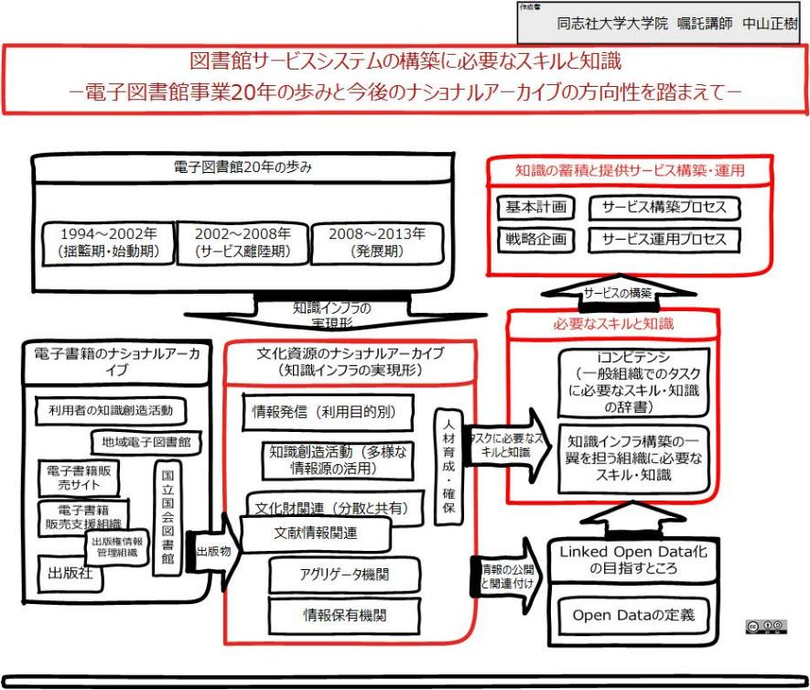

# 国立国会図書館とは

国会法第130条及び国立国会図書館法により国会に設置され、 図書及びその他の図書館資料を収集し、国会議貝の職務の遂行に資するとともに、行政及び司法の各部門、更に日本国民に対し図書館奉仕を提供することを目的とする図書館

## 国立国会図書館の概況

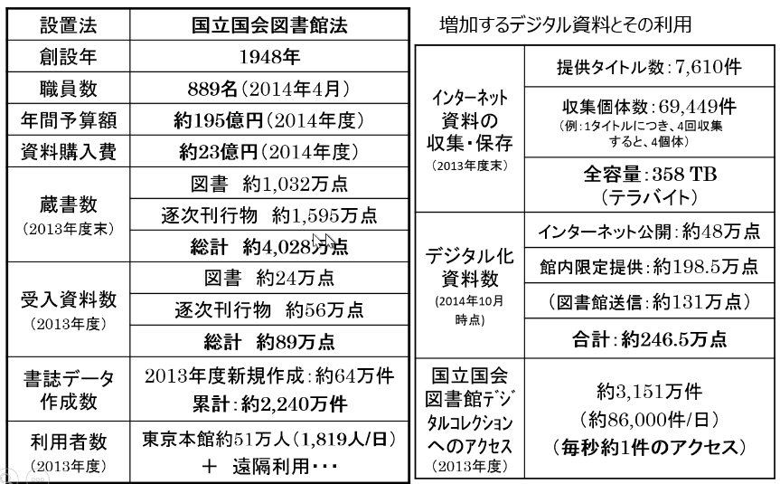

■国立国会図書館、略称NDL

■特徴

衆議院、参議院とともに、立法府の属する

我が国で唯一の国立図書館と国会図書館の２つの顔を持つ

国会に奉仕するとともに、国民の情報ニーズにも応える機関

■理念

「真理がわれらを自由にする」

国立国会図書館法の前文「国立国会図書館は、

真理がわれらを自由にするという確信に立って、憲法の誓約する日本の民主化と世界平和とに寄与することを使命として、ここに設立される。」

■ビジョン

「知識がわれらを豊かにする」

国立国会図書館が果たす新しい役割

長尾前館長（2008年）

## NDLの使命と目標

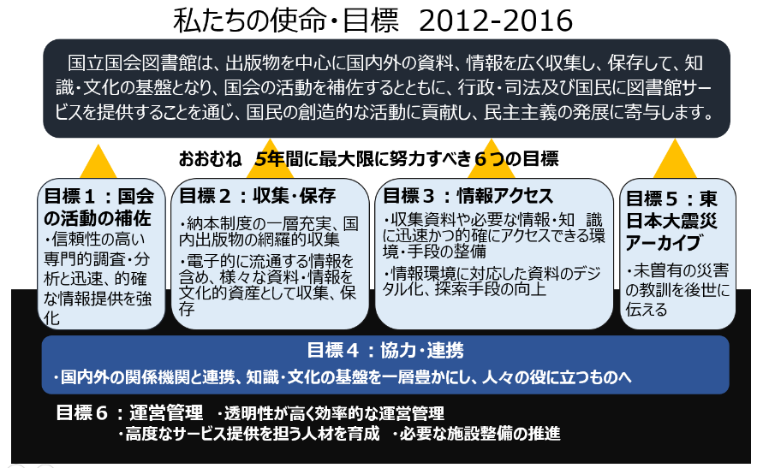

・「私たちの使命・目標 2012-2016」については

・この6本の目標の下に紐づく、23項目の「戦略的目標」を立てました。これは、「使命・目標 2012-2016」を実現するための中期的目標と位置づけられるものです。

～～

この目標は、来年度までだが、戦略的目標はどこまで達成できそうか？

# ■■情報システムの構築・運用に必要なスキルと知識■■

# 従来からの開発手法と留意点（NDLでの事例）

## 業務システム最適化計画

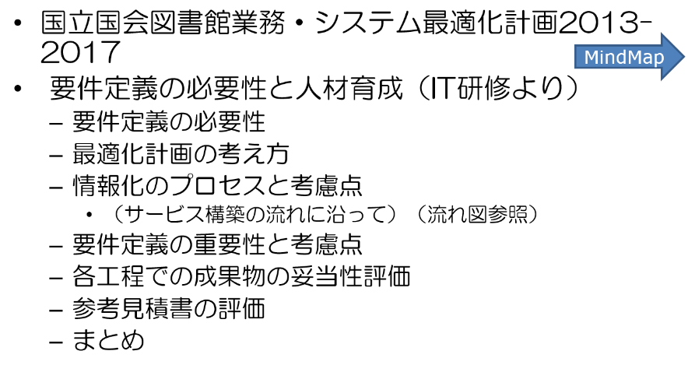

Xmind「図書館情報システムに関連するタスクと必要なスキル」

～～～～～～

国立国会図書館業務・システム最適化計画2013-2017   
 要件定義の必要性と人材育成（IT研修より）

要件定義の必要性

最適化計画の考え方

情報化のプロセスと考慮点

（サービス構築の流れに沿って）（流れ図参照）

要件定義の重要性と考慮点

各工程での成果物の妥当性評価

参考見積書の評価

まとめ

## 業務・システムによるサービスの向上

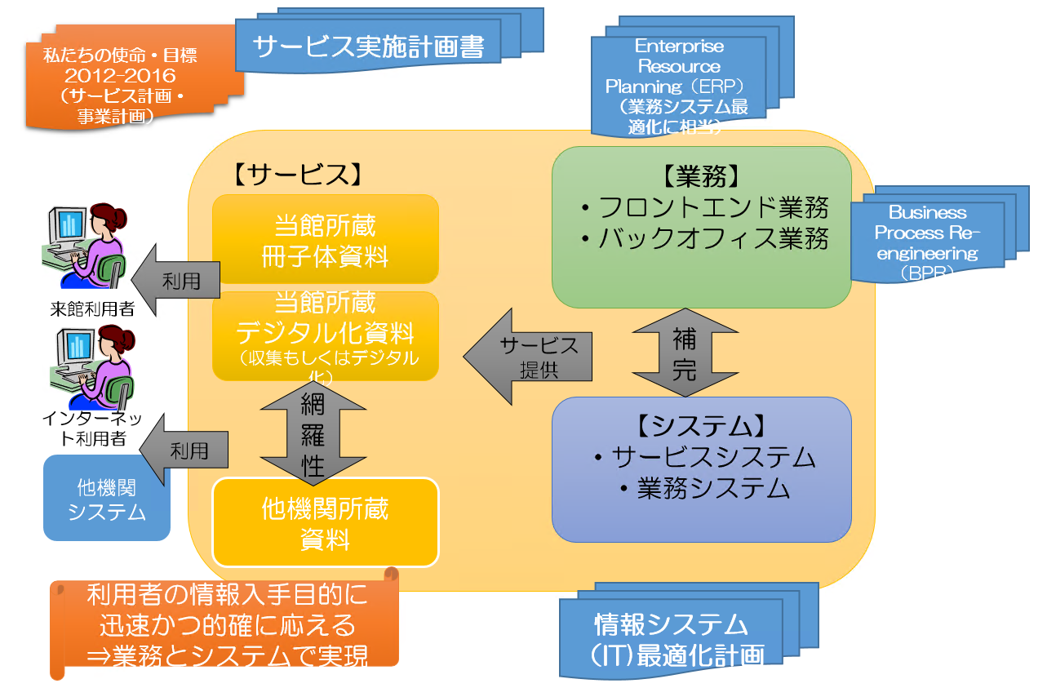

サービスは，システムとそれを使った業務により実現するもので，情報システムは，サービスを効率的・効果的に実現するためのものと位置づけている。

情報システムは，サービスを効率的に遂行することを支援するもので，情報システムでできないことを，業務により人が行うものとしている。システムの構築に当たっては，個別サービスの最適化ではなく，国全体，NDL全体の最適化の観点で実施すべき要件を明確化し，他機関と連携分担して構築する。

～～～～～～

## サービスの最適化計画の策定の考え方

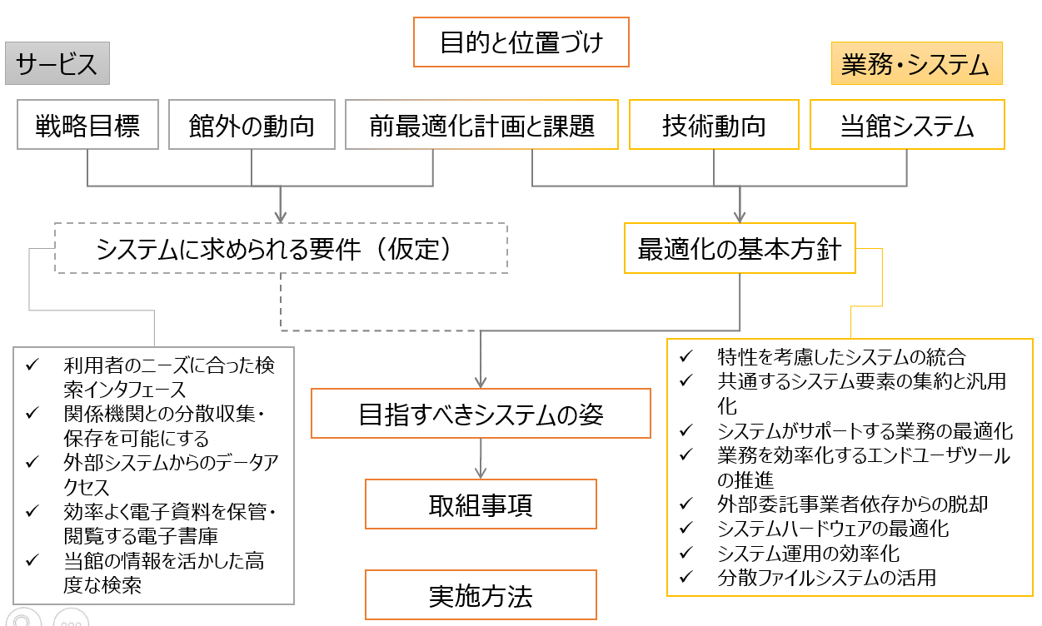

2013年の業務・システム最適化計画の策定のアプローチ

～～～～～～

## 情報化のプロセス

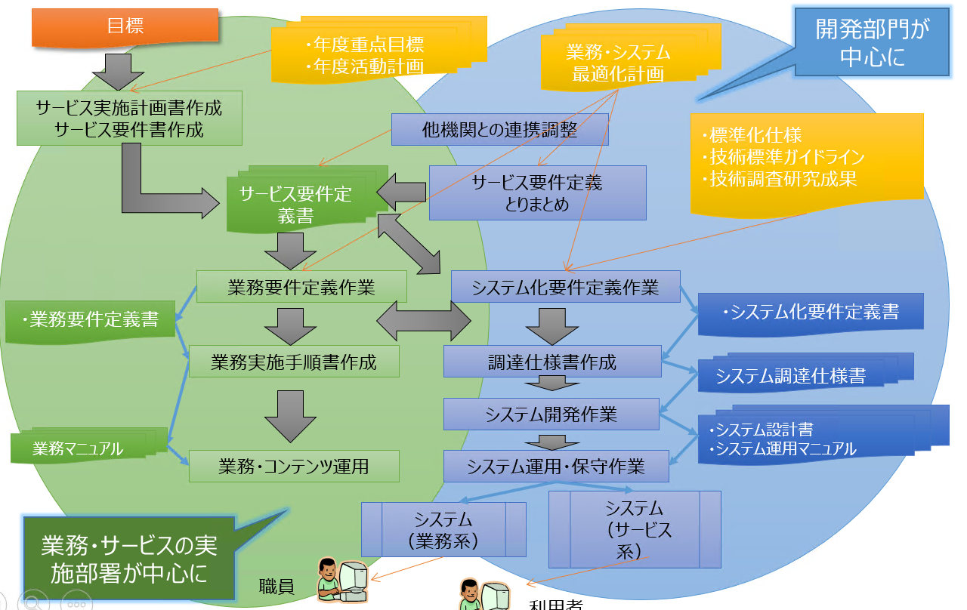

将来構想

あるべき姿の検討

使命・目標設定

サービスの理念、活動の方向性

活動計画（年次展開）

サービスの項目と概念、スケジュール感

動向調査

利用者ニーズ調査

利用者種別、利用目的、利用場所、利用機器、、、

外部サービス動向調査

類似サービス、補完的サービスの今後の動向から見た当館の役割

技術・製品開発及び適用動向調査

今後利用可能になると思われる技術の動向と、当館での適用可能性

サービス要件定義

利用者ニーズ調査

使命・目標の達成のアプローチとして、サービスの提供の方向性の再認識

具体的なサービスのイメージ

何をしたいか？（サービス部門）

何ができるか？（システム部門）

業務システム最適化計画

情報化の推進を図るために、総合的な考慮

業務的観点（システム抜きには業務は成り立たない）

システム的観点（システム化は業務・サービスを向上させるためにある）

経営資源の配分（人・物・金）

行司役（システム化を通じた業務の変更、業務向上のためのシステム変更）

業務システム最適化実施計画

具体的な実施内容とスケジューリング

システム化企画

プロジェクト計画

体制立上げ

システム化要件定義

業務・機能要件定義

非機能要件定義

下記に沿って

技術標準適用指針

技術標準適用ガイドライン

全体管理体制

開発スケジュール

開発体制立上げ

進捗管理

システム構築

調達

開発

運用

## 要件定義の重要性と考慮点

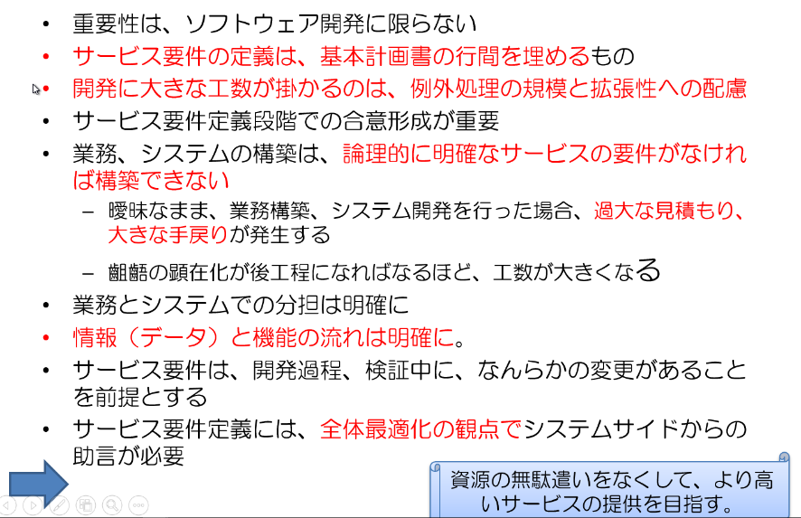

資源の無駄遣いをなくして、より高いサービスの提供を目指す。

サービス要件の定義は、基本計画書の行間を埋める

開発に大きな工数が掛かるのは、例外処理の規模と拡張性への配慮

論理的に明確なサービスの要件がなければ構築できない

過大な見積もり、大きな手戻り

情報（データ）と機能の流れは明確に。

全体最適化の観点で

～～～～～～

重要性は、ソフトウェア開発に限らない

サービス要件の定義は、基本計画書の行間を埋めるもの

開発に大きな工数が掛かるのは、例外処理の規模と拡張性への配慮

サービス要件定義段階での合意形成が重要

業務、システムの構築は、論理的に明確なサービスの要件がなければ構築できない

曖昧なまま、業務構築、システム開発を行った場合、過大な見積もり、大きな手戻りが発生する

齟齬の顕在化が後工程になればなるほど、工数が大きくなる

業務とシステムでの分担は明確に

情報（データ）と機能の流れは明確に。

サービス要件は、開発過程、検証中に、なんらかの変更があることを前提とする

サービス要件定義には、全体最適化の観点でシステムサイドからの助言が必要

## 【詳細】サービス要件定義での考慮点

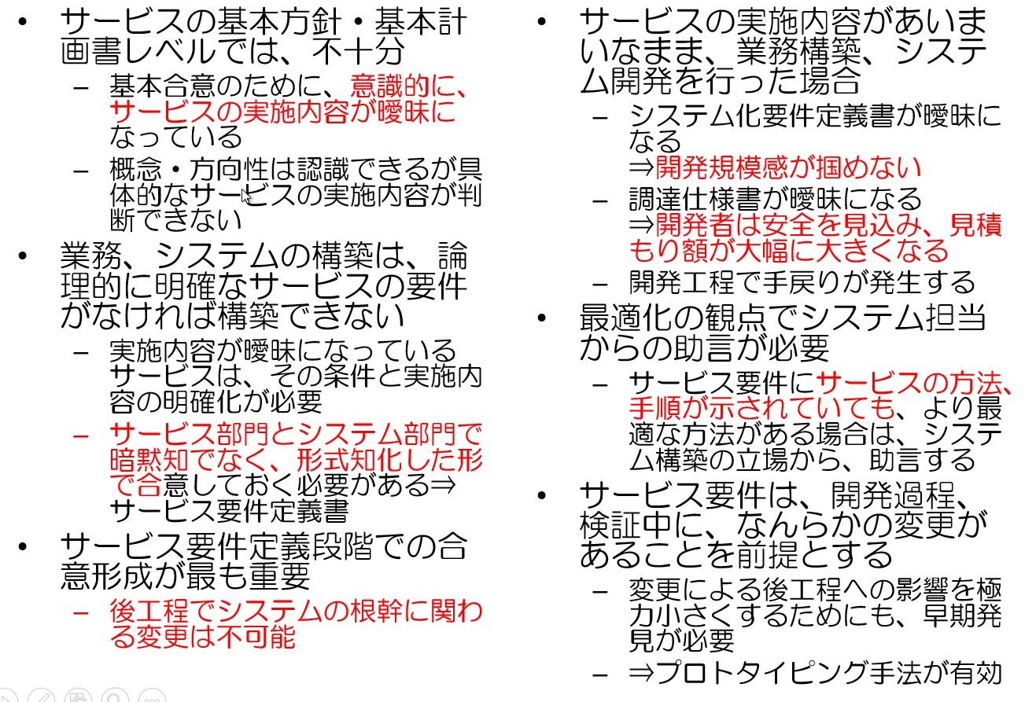

意識的に、サービスの実施内容が曖昧に

サービス部門とシステム部門で暗黙知でなく、形式知化した形で合

後工程でシステムの根幹に関わる変更は不可能

開発規模感が掴めない

開発者は安全を見込み、見積もり額が大幅に大きくなる

サービスの方法、手順が示されていても

～～～～～

サービスの基本方針・基本計画書レベルでは、不十分

基本合意のために、意識的に、サービスの実施内容が曖昧になっている

概念・方向性は認識できるが具体的なサービスの実施内容が判断できない

業務、システムの構築は、論理的に明確なサービスの要件がなければ構築できない

実施内容が曖昧になっているサービスは、その条件と実施内容の明確化が必要

サービス部門とシステム部門で暗黙知でなく、形式知化した形で合意しておく必要がある⇒サービス要件定義書

サービス要件定義段階での合意形成が最も重要

後工程でシステムの根幹に関わる変更は不可能

サービスの実施内容があいまいなまま、業務構築、システム開発を行った場合

システム化要件定義書が曖昧になる  
⇒開発規模感が掴めない

調達仕様書が曖昧になる  
⇒開発者は安全を見込み、見積もり額が大幅に大きくなる

開発工程で手戻りが発生する

最適化の観点でシステム担当からの助言が必要

サービス要件にサービスの方法、手順が示されていても、より最適な方法がある場合は、システム構築の立場から、助言する

サービス要件は、開発過程、検証中に、なんらかの変更があることを前提とする

変更による後工程への影響を極力小さくするためにも、早期発見が必要

⇒プロトタイピング手法が有効

## 各工程での成果物の妥当性評価

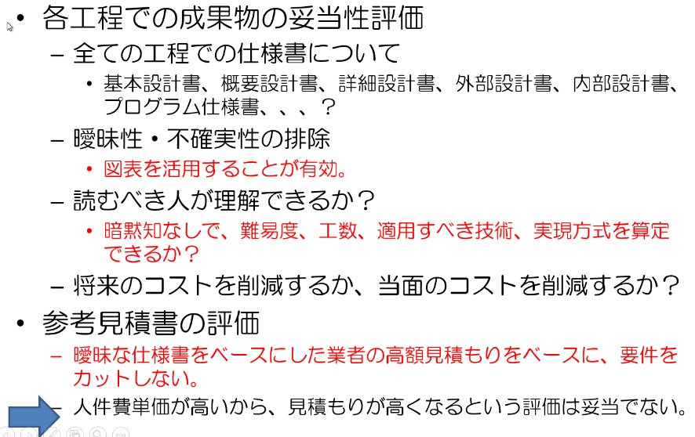

図表を活用することが有効。

暗黙知なしで、難易度、工数、適用すべき技術、実現方式を算定できるか？

曖昧な仕様書をベースにした業者の高額見積もりをベースに、要件をカットしない。

～～～～～～

■各工程での成果物の妥当性評価

全ての工程での仕様書について

基本設計書、概要設計書、詳細設計書、外部設計書、内部設計書、プログラム仕様書、、、？

曖昧性・不確実性の排除

図表を活用することが有効。

読むべき人が理解できるか？

暗黙知なしで、難易度、工数、適用すべき技術、実現方式を算定できるか？

将来のコストを削減するか、当面のコストを削減するか？

■参考見積書の評価

曖昧な仕様書をベースにした業者の高額見積もりをベースに、要件をカットしない。

人件費単価が高いから、見積もりが高くなるという評価は妥当でない。

### 【詳細】各仕様書の妥当性の評価

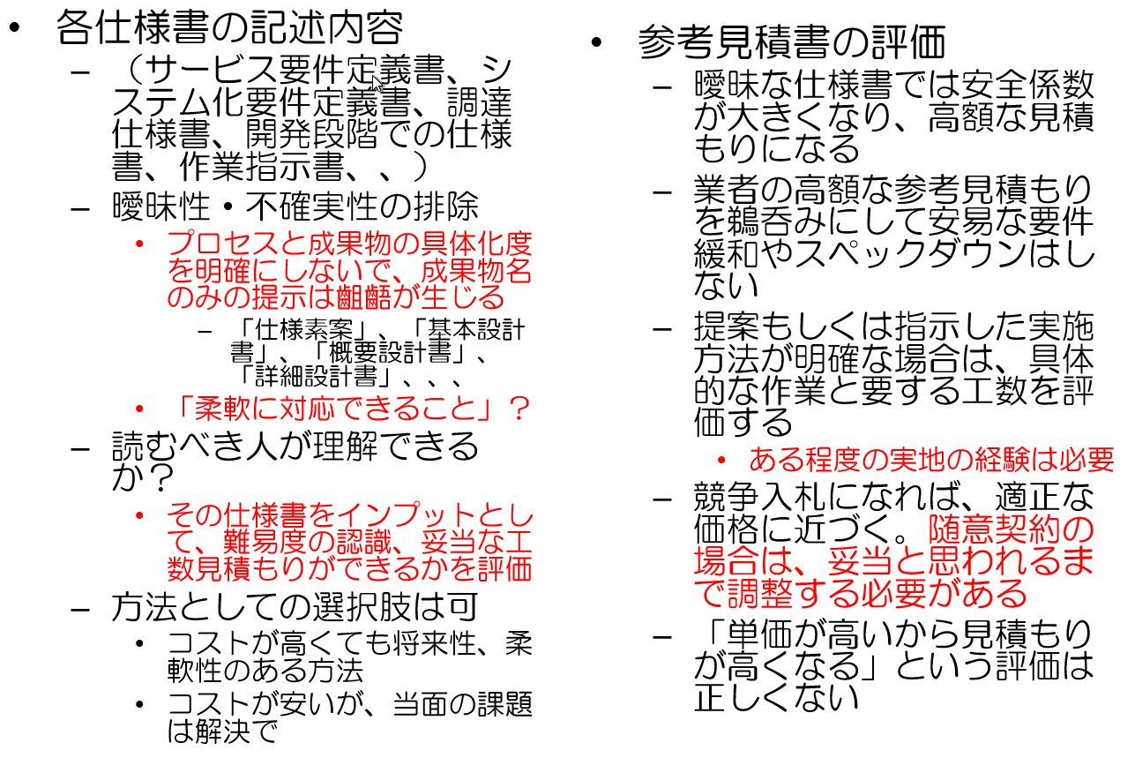

プロセスと成果物の具体化度を明確にしないで、成果物名のみの提示は齟齬が生じる

「柔軟に対応できること」？

その仕様書をインプットとして、難易度の認識、妥当な工数見積もりができるかを評価

ある程度の実地の経験は必要

随意契約の場合は、妥当と思われるまで調整する必要がある

～～～～～～～

■各仕様書の記述内容

（サービス要件定義書、システム化要件定義書、調達仕様書、開発段階での仕様書、作業指示書、、）

曖昧性・不確実性の排除

プロセスと成果物の具体化度を明確にしないで、成果物名のみの提示は齟齬が生じる

「仕様素案」、「基本設計書」、「概要設計書」、「詳細設計書」、、、

「柔軟に対応できること」？

読むべき人が理解できるか？

その仕様書をインプットとして、難易度の認識、妥当な工数見積もりができるかを評価

方法としての選択肢は可

コストが高くても将来性、柔軟性のある方法

コストが安いが、当面の課題は解決で

■参考見積書の評価

曖昧な仕様書では安全係数が大きくなり、高額な見積もりになる

業者の高額な参考見積もりを鵜呑みにして安易な要件緩和やスペックダウンはしない

提案もしくは指示した実施方法が明確な場合は、具体的な作業と要する工数を評価する

ある程度の実地の経験は必要

競争入札になれば、適正な価格に近づく。随意契約の場合は、妥当と思われるまで調整する必要がある

「単価が高いから見積もりが高くなる」という評価は正しくない

## サービス要件定義のまとめ

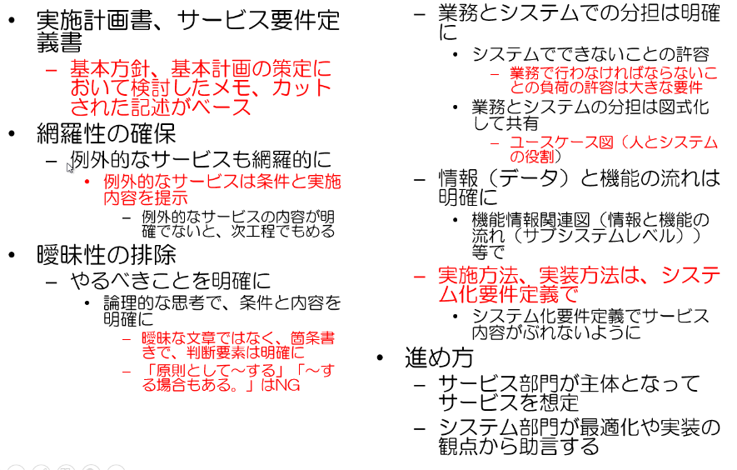

基本方針、基本計画の策定において検討したメモ、カットされた記述がベース

例外的なサービスは条件と実施内容を提示

曖昧な文章ではなく、箇条書きで、判断要素は明確に

「原則として～する」「～する場合もある。」はNG

業務で行わなければならないことの負荷の許容は大きな要件

ユースケース図（人とシステムの役割）

実施方法、実装方法は、システム化要件定義で

～～～～～～～

■実施計画書、サービス要件定義書

基本方針、基本計画の策定において検討したメモ、カットされた記述がベース

■網羅性の確保

例外的なサービスも網羅的に

例外的なサービスは条件と実施内容を提示

例外的なサービスの内容が明確でないと、次工程でもめる

■曖昧性の排除

やるべきことを明確に

論理的な思考で、条件と内容を明確に

曖昧な文章ではなく、箇条書きで、判断要素は明確に

「原則として～する」「～する場合もある。」はNG

業務とシステムでの分担は明確に

システムでできないことの許容

業務で行わなければならないことの負荷の許容は大きな要件

業務とシステムの分担は図式化して共有

ユースケース図（人とシステムの役割）

情報（データ）と機能の流れは明確に

機能情報関連図（情報と機能の流れ（サブシステムレベル））等で

実施方法、実装方法は、システム化要件定義で

システム化要件定義でサービス内容がぶれないように

■進め方

サービス部門が主体となってサービスを想定

システム部門が最適化や実装の観点から助言する

## ステークホルダーとの関係での留意点

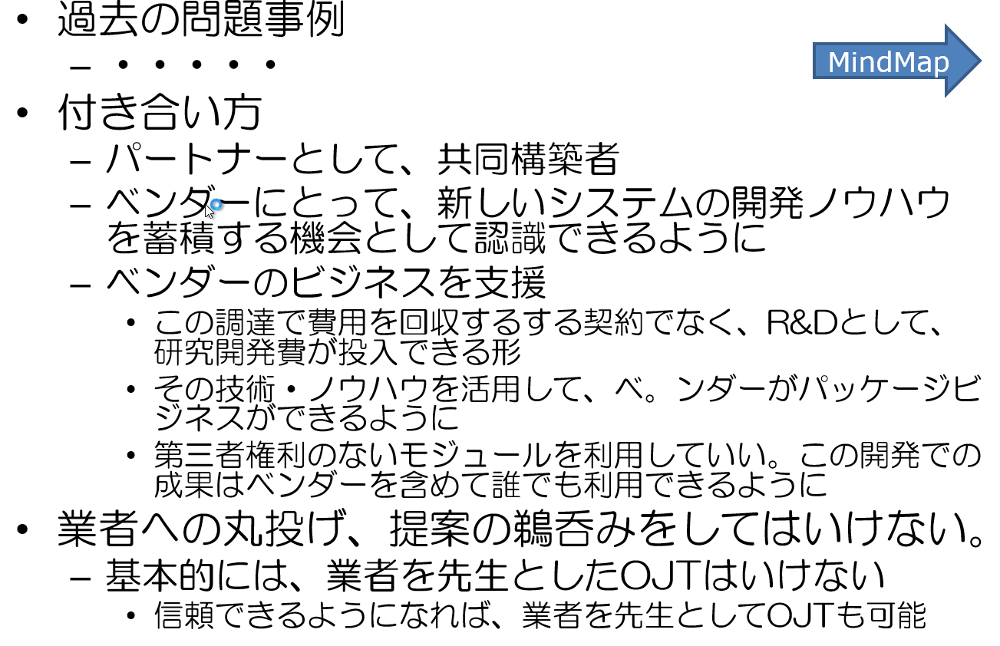

■過去の問題事例

■前の基盤システム（A社、H社）

最低1ユニット500万での工数見積もり

同一業者で開発運用しているにも関わらず、影響度調査名目で大きな工数

ファンクションポイントで工数を算定したとき、同様の更新処理を、数分だけ積んだ。

■前のDAシステム（N社）

開発の予算を認識せず、予算・内容ともに実施が不可能な設計

設計・開発の工程及び成果物のレベルの認識に齟齬（基本設計、概要設計、詳細設計、外部設計、内部設計）

■NET4（H社）

基本設計書が曖昧すぎて、詳細設計で手戻りが多くなりそうなので差し戻し。

運用に入ってから、ファイアウォール、端末の移設等、軽微な作業に対して、大きな工数を見積もられている

■今の業務基盤システム（E社、N社）

総括メモ（F氏メモ）

前年度の成果物を要求要件としたが、設計書等が不十分だったため、後工程で大きな工数を要した。

当館、工程管理支援業者、設計開発業者での作業スコープ、役割、作業の責任範囲が一致していなかった。

一部担当者の暗黙知として蓄積されていた

リリースされたプログラムの品質が悪く手戻りが発生した

リニューアル総括資料

リニューアル総括（25年6月）参照

（教訓）「企画段階で、サービス要件定義について、全館で合意を形成する」

システム化要件定義段階で、「サービス要件定義書と、業務・システムで実現可能な内容のFit&Gapについては、実現可能な範囲で合意を形成し、サービス要件定義書にフィードバックする

■NDLSearch（N社、H社）

開発、機能強化、運用と、交互に落札しているようなシステム。ソースコードのリファクタリングが必要になっている。

■大震災アーカイブ（N社）

NDLSearch、DAをベースに、発展形として、両システムの統合の足がかりになることを想定したが、違う方向を向いていった。

## 技術標準適用ガイドライン策定

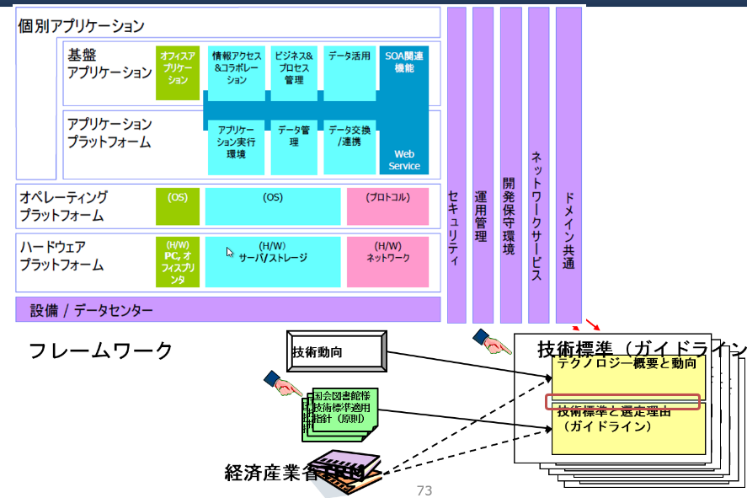

技術標準適用ガイドライン策定

当館の業務・システムの構築においては、当館としての「業務・システム最適化計画」に従って、効率的に進めることを目指している。

1. 情報システムのインフラ資源を構成する各技術領域について、館が標準的に採用する技術の標準（技術標準）をガイドラインとして定めることにより、インフラ資源の共通化及び標準化を進める。

* ガイドラインが対象とする技術領域の検討を行い、「情報システム調達のための技術参照モデル（TRM）」（経済産業省作成）において提示されている技術フレームワークと技術項目に準拠して、ガイドラインを作成することとした。

～～～～～～～～

　「情報システム調達のための技術参照モデル（TRM）」（平成20年12月 経済産業省商務情報政策局情報処理振興課・情報処理推進機構）[http://www.meti.go.jp/policy/it_policy/tyoutatu/trm20.pdf]

なお、技術参照モデルとは、「IT基盤の構成要素をカテゴリに分類し、各カテゴリに適用される技術要素および、そのカテゴリに属するソリューションの例を示すもの」（「電子行政用語集」による定義）

[http://www.hitachi.co.jp/Div/jkk/glossary/0547.html]

## 技術標準適用指針（一覧）

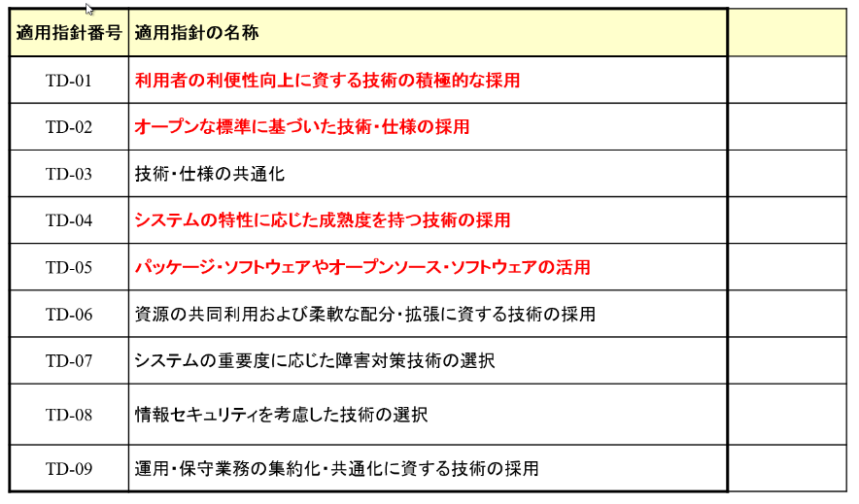

個々の技術項目について館の標準を定めるうえでの基本的な方針として、各種の技術や標準を評価するための原則を「技術標準適用指針」として定めた。

1. 利用者の利便性向上に資する技術の積極的な採用
   1. 一般利用者向けのサービスにおいては、直感的に理解できるユーザー・インターフェースや、一元的な情報の検索・参照を実現するための機能など、利用者の利便性向上に貢献する技術を積極的に活用する。
2. オープンな標準に基づいた技術・仕様の採用
   1. 特別な事情のない限り、国際標準やデファクト・スタンダード等のオープンな規約に準拠した技術・仕様を採用する。また、館内および館外のシステムとの連携インターフェース仕様は、国際標準やオープンな規約に準拠したものを採用する。
3. 技術・仕様の共通化
   1. システム資源の共有化とサービスの統合化を実現するため、特別な理由のない限り、採用する技術・仕様は共通化する。
4. システムの特性に応じた成熟度を持つ技術の採用
   1. システムの重要度や先進性などの特性に相応する成熟性や先進性を備えた技術・仕様を採用する。
5. パッケージ・ソフトウェアやオープンソース・ソフトウェアの活用
   1. 機能要件の実現手段として、パッケージ・ソフトウェアを活用する。さらに、同様な機能を有するオープンソース・ソフトウェア(OSS)が利用可能な場合は積極的に採用する。
6. 資源の共同利用および柔軟な配分・拡張に資する技術の採用
   1. ハードウェア、ソフトウェア、ネットワーク等のシステム基盤資源を共通システム基盤として複数アプリケーション間で共有する技術や、その共有資源の配分や拡張を利用状況に応じて柔軟に行うための技術を積極的に採用する。
   2. 業務アプリケーションのシステム化に際しては、業務固有の要件に基づいて、共通システム基盤の採否を個別に判断する。
7. システムの重要度に応じた障害対策技術の選択
   1. システムの障害が社会に与える影響の程度に応じて、障害対策に係る技術を選択する。
8. 情報セキュリティを考慮した技術の選択
   1. システム資源や情報の保護の観点から、適切な情報セキュリティ対策が施された技術を採用する。
9. 運用・保守業務の集約化・共通化に資する技術の採用
   1. 情報システムの運用・保守に係るノウハウの共有化と要員の活用を推進するため、運用・保守業務の全館的な集約化・共通化、ならびに運用・保守作業の負担軽減に資する技術を積極的に採用する。

## 情報システム調達のための技術参照モデル（TRM）に基づく工程とアウトプット

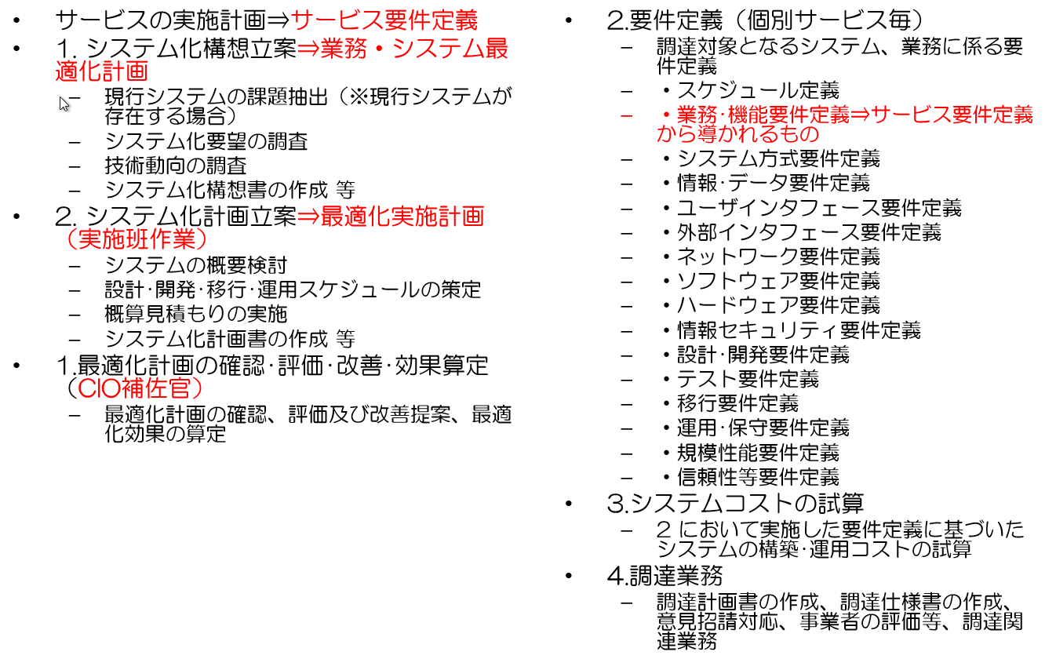

サービス要件定義

業務・システム最適化計画

最適化実施計画（実施班作業）

（CIO補佐官）

業務･機能要件定義⇒サービス要件定義から導かれるもの

～～～～～

サービスの実施計画⇒サービス要件定義

1. システム化構想立案⇒業務・システム最適化計画

現行システムの課題抽出（※現行システムが存在する場合）

システム化要望の調査

技術動向の調査

システム化構想書の作成 等

2. システム化計画立案⇒最適化実施計画（実施班作業）

システムの概要検討

設計･開発･移行･運用スケジュールの策定

概算見積もりの実施

システム化計画書の作成 等

1.最適化計画の確認･評価･改善･効果算定（CIO補佐官）

最適化計画の確認、評価及び改善提案、最適化効果の算定

2.要件定義（個別サービス毎）

調達対象となるシステム、業務に係る要件定義

・スケジュール定義

・業務･機能要件定義⇒サービス要件定義から導かれるもの

・システム方式要件定義

・情報･データ要件定義

・ユーザインタフェース要件定義

・外部インタフェース要件定義

・ネットワーク要件定義

・ソフトウェア要件定義

・ハードウェア要件定義

・情報セキュリティ要件定義

・設計･開発要件定義

・テスト要件定義

・移行要件定義

・運用･保守要件定義

・規模性能要件定義

・信頼性等要件定義

3.システムコストの試算

2 において実施した要件定義に基づいたシステムの構築･運用コストの試算

4.調達業務

調達計画書の作成、調達仕様書の作成、意見招請対応、事業者の評価等、調達関連業務

## IT関連基礎情報（NDL一般職員向け）

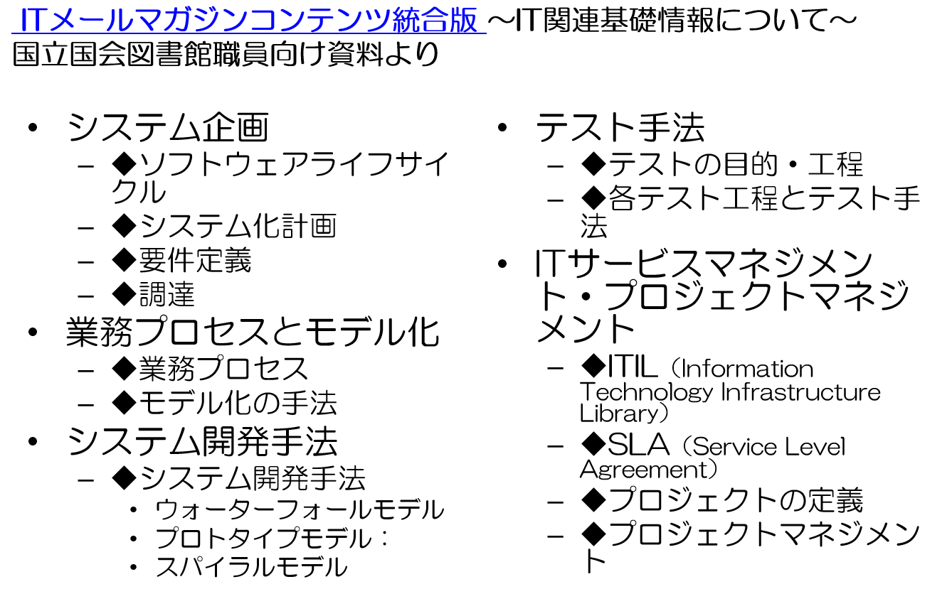

[**ITメールマガジンコンテンツ統合版**](https://d.docs.live.net/62326ca6c4db36a7/Office%20Live%20のドキュメント/2016年（28FY）保存版/参考資料/IT%20関連基礎情報についてmagazine_tougou.pdf) **～IT関連基礎情報について～**

**国立国会図書館職員向け資料より**

～～～～～

システム企画

◆ソフトウェアライフサイクル

◆システム化計画

◆要件定義

◆調達

業務プロセスとモデル化

◆業務プロセス

◆モデル化の手法

システム開発手法

◆システム開発手法

ウォーターフォールモデル

プロトタイプモデル：

スパイラルモデル

テスト手法

◆テストの目的・工程

◆各テスト工程とテスト手法

ITサービスマネジメント・プロジェクトマネジメント

◆ITIL（Information Technology Infrastructure Library）

◆SLA（Service Level Agreement）

◆プロジェクトの定義

◆プロジェクトマネジメント

# 政府の新しいガイドラインによる開発と人材育成

## システム開発及び人材育成・確保に関して政府の新しい方法論

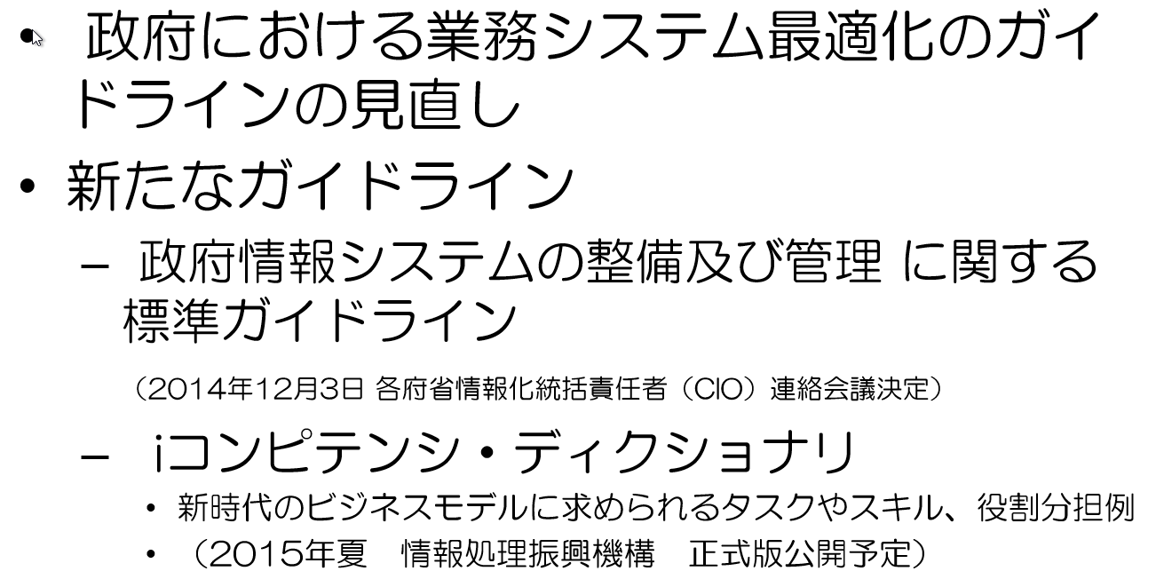

政府における業務システム最適化のガイドラインの見直し   
新たなガイドライン

政府情報システムの整備及び管理 に関する標準ガイドライン  
（2014年12月3日 各府省情報化統括責任者（CIO）連絡会議決定）  
 iコンピテンシ・ディクショナリ

新時代のビジネスモデルに求められるタスクやスキル、役割分担例

（2015年夏　情報処理振興機構　正式版公開予定）

## 標準ガイドラインの概要

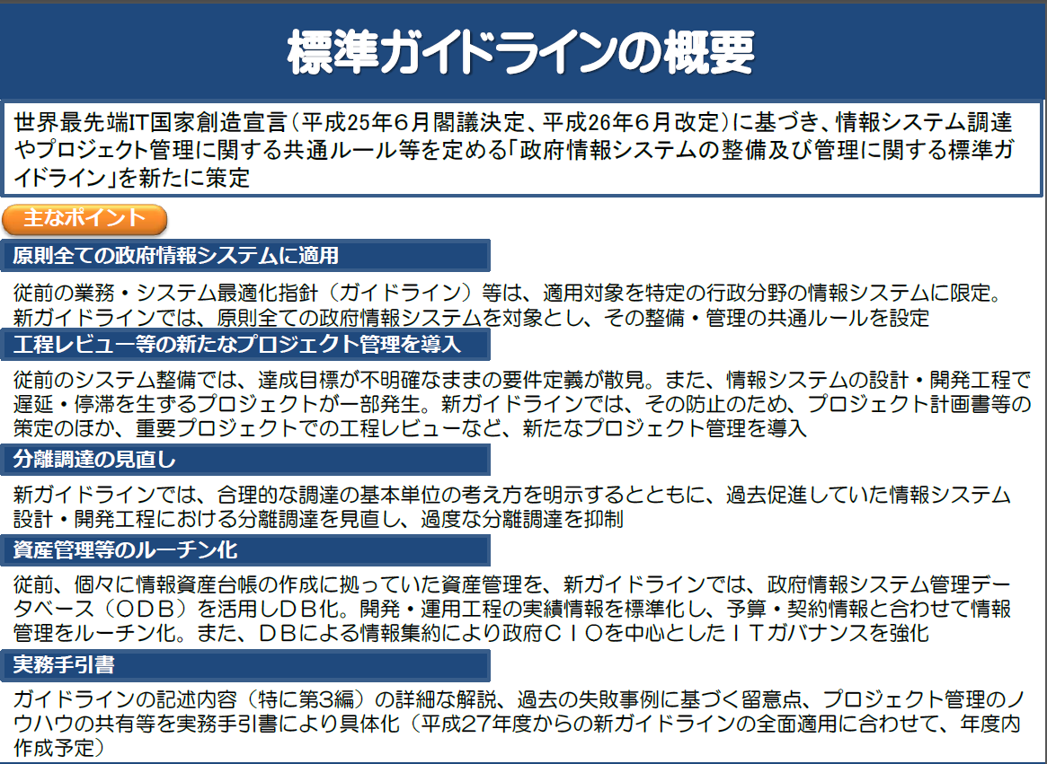

過度な分離調達を抑制

実務手引書（2015年度内に作成予定）

～～～～～～

既存ガイドラインとの関係

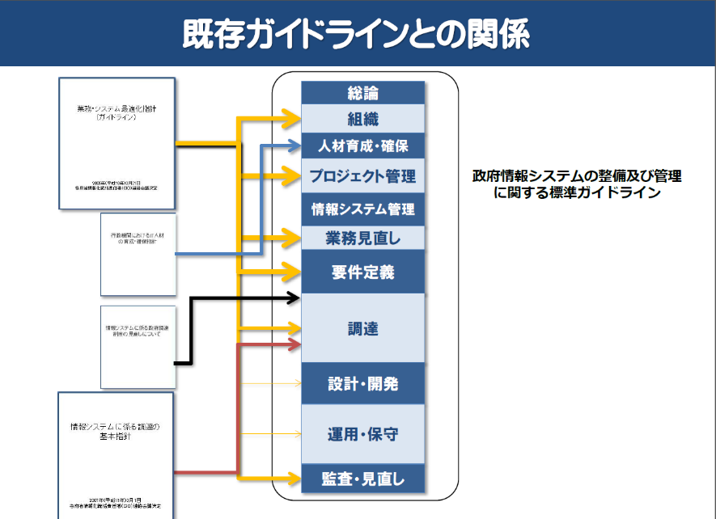

従来の「業務・システム最適化指針」、「行政機関におけるIT人材の育成・確保指針」、「情報システムに係る政府調達性の見直しについて」、「情報システムに係る調達の基本指針」を廃止して、

新たに「政府情報システムの整備および管理に関する標準ガイドライン」として再構成。

人材の育成・確保の留意点

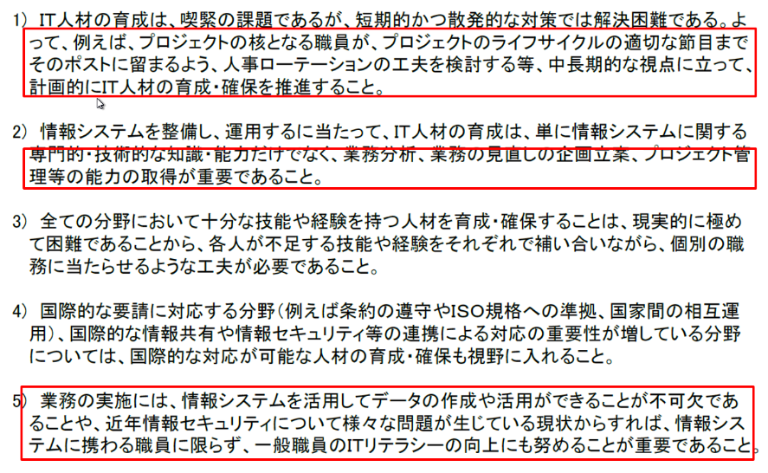

人事ローテーションの工夫を検討するなど、中長期的な視点に立って計画的に推進。

専門的・技術的な知識・能力だけでなく、業務分析、業務の見直しの企画立案、プロジェクト管理等の能力の取得が重要。

業務は、情報システムを活用してデータの作成や活用ができることが不可欠。一般職員のITリテラシの向上にも努めることが重要。

～～～～～

## 引用）第2回　「政府情報システムの整備及び管理に関する標準ガイドライン」（その1）－概要および要件定義と調達－

（<http://www.mri.co.jp/opinion/column/gov_info/gov_info_20150410_1.html>）

#### ■標準ガイドラインの概要

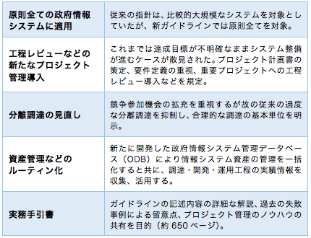

従来、ベンダーやソフトウエア会社は自社の開発標準を有していた。しかしながら、開発工程の定義や作業内容、用語、ドキュメント様式などが異なっており、会社が違えば「同じ言葉で話す」ことが難しかった。それを解決する共通の枠組みとして、ソフトウエア・ライフサイクル・プロセスを標準化した共通フレームが定義された。この共通フレームは1994年の共通フレーム2004から、2007年の共通フレーム2007を経て、現在は共通フレーム2013へと進化しているが、業務・システム最適化計画を始める2005年頃は一般的に普及しているとは言えなかった。

そのため業務・システム最適化計画を進めるにあたり、共通フレームでいうところの特に要件定義プロセスで、共通的な表現でシステムを「見える化」することを目的にEA（エンタープライズ・アーキテクチャ）の概念が導入され、そのためのドキュメント体系が定義されることとなった。計画を進める中で「業務・システム最適化指針」、「情報システムに係る政府調達の基本指針」、「電子政府ユーザビリティガイドライン」などが作成されてきたが、それぞれカバーする分野が異なっており、プロジェクトを進めるにあたり常に複数のガイドラインを参照する必要があった。また、これらガイドラインを利用する中で、改善すべき部分も見えてきた。

そのような状況の下、「世界最先端IT国家創造宣言」（2013年6月）で政府のITガバナンス強化施策の一つとして、情報システム調達やプロジェクト管理に関する共通ルールなどを整備するという方針が示された。図1は既存の指針と新しい標準ガイドラインとの関係を示したものである。これまで活用されてきた指針は廃止され、それぞれの内容を現状に則したものに見直した上で、図右側に示す標準ガイドラインの記載項目に取り込まれている。

#### ■要件定義

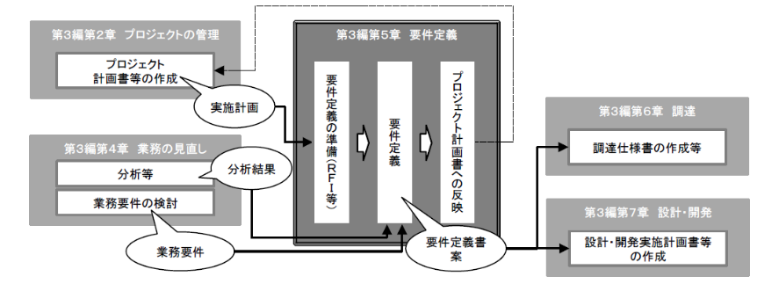

要件定義は、情報システムを整備する上で「どのようなシステムを実現するか」の絵姿を描く重要な作業であり、その成果物である要件定義書は後工程の重要なインプットとなる。さらに、見積もりや、特に政府においては調達のための主要なドキュメントの一つとして位置付けられる。

要件定義が不十分なまま構築を進めたため、システムが所期の目的を十分に果たせない、あるいは工程上の手戻りが発生し費用や開発期間の面で問題を残したという例も見受けられる。そのため標準ガイドライン､特に実務手引書では、業務の見直しとそれに伴う要件定義の部分にかなりのページ数を割いて、必要な作業や要件定義書の記載項目を定めている。要件定義の確定は、設計・構築事業者を調達する前と、事業者が決定し設計作業を開始する前の2段階で行うこととしており、特に調達前にどこまで要件定義を精緻化できるかがポイントとなる。

#### ■調達

従来の指針に基づいた調達には、大きく以下の二つの課題があった。標準ガイドライン（実務手引書を含む）は、これらに対する解決の糸口を与えるものとなっている。

(1)調達単位

従来は公平性の確保、調達機会の拡大等の観点から、例えば、基盤システムと業務システム、ハードウエアとソフトウエア製品、アプリケーションの保守など可能な限り調達単位を分けるという「分離調達」が推奨されていた。しかしながら、調達を分離することでプロジェクトが複数の事業者により構成されることとなり、管理の難易度が増したためにプロジェクトの品質低下や期限遅れを生ずるなど、過度な分離調達による弊害が発生することもあった。

そのため、標準ガイドラインでは発注者が適切に管理・統合できることを前提に、合理的な調達範囲を検討することとされている（例えば「設計業務」と「開発業務」の統合など）。「合理的」の解釈には難しいものがあるが、PMO※2、CIO補佐官の判断や意見招請なども活用しつつ、実現可能性と競争性の確保のバランスを取ることが重要となる。

(2)選定方式

もう一つの大きな課題は、選定方式である。比較的機能が単純で仕様を明確に記述可能なもの（例えばプリンターなどのハードウエア）については、最低価格落札方式でも一定の仕様を満足するものを調達することが可能であり、大きな問題を生ずることは少ない。

一方、アプリケーションプログラムの設計・開発のように、入札者の技術的要素を評価することが重要なものもある。このような場合、価格要素と技術要素を総合的に評価する「総合評価落札方式」を採用することが有効である。従来は価格評価点と技術評価点の配分は原則1対1とされていた※3。そのため、技術評価点で相当程度の差がついていたとしても、低価格で入札することにより落札できる可能性が大きかった。標準ガイドラインでは、適用範囲に該当すれば価格評価点と技術評価点の配分を1対3まで選択できることが明記され、調達案件ごとの最適な調達方式選択の幅が広がった。

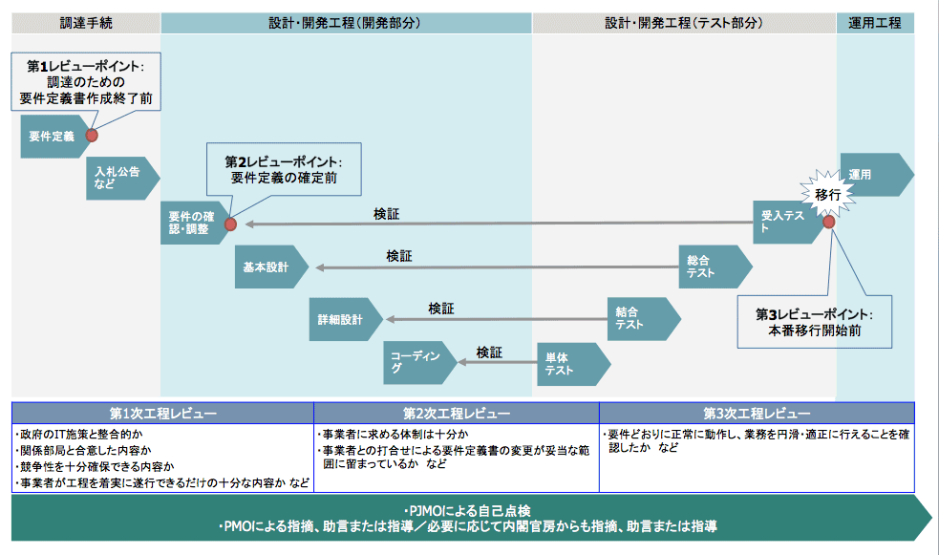

## ガイドラインに示す計画書等の関係（概要）

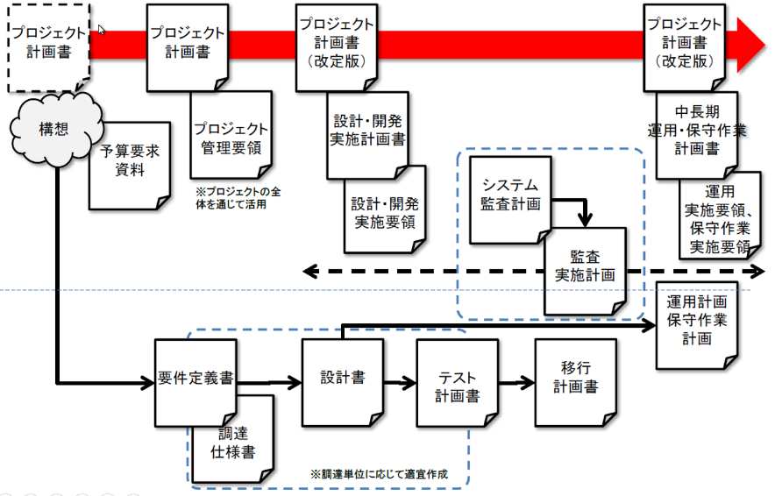

システム開発業務の成果物となる各種計画書の関係

## 人材の育成・確保の留意点

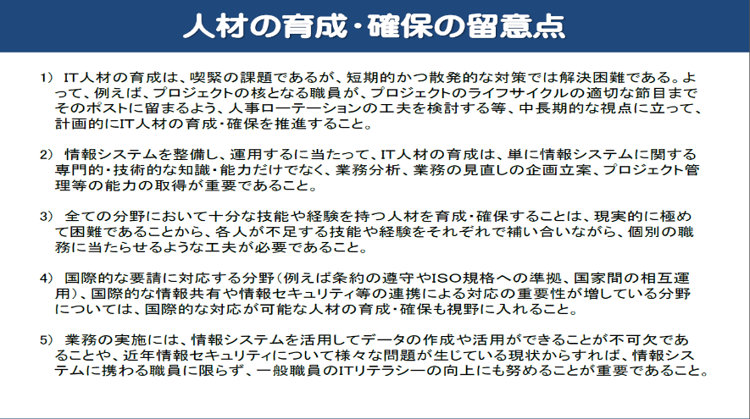

人事ローテーションの工夫を検討するなど、中長期的な視点に立って計画的に推進。

専門的・技術的な知識・能力だけでなく、業務分析、業務の見直しの企画立案、プロジェクト管理等の能力の取得が重要。

業務は、情報システムを活用してデータの作成や活用ができることが不可欠。一般職員のITリテラシの向上にも努めることが重要。

## 政府標準ガイドラインに沿ったタスクと必要なスキル

### 政府標準ガイドラインに沿ったタスクプロフィールとドキュメント

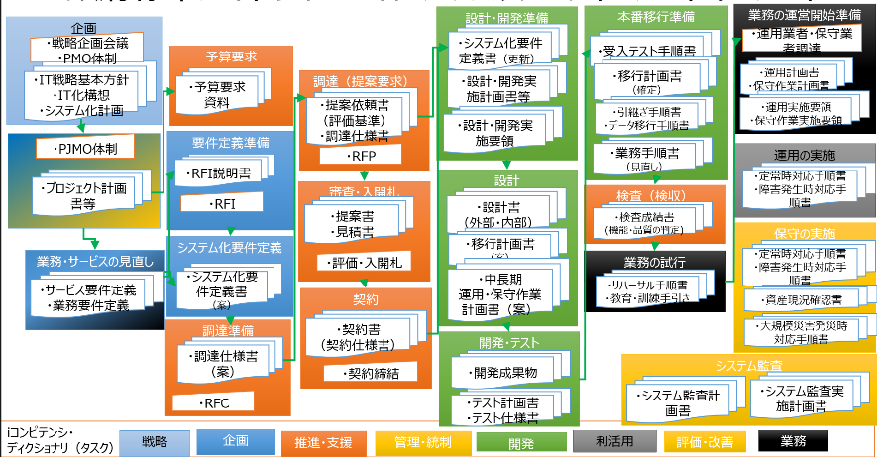

# 政府標準ガイドラインに沿ったシステム構築と運用【一般論】

## 総論

情報システムは、単なる行政事務処理上の道具ではなく、業務・サービス運営の中核を成す基盤として存在するに至っている。

* ITを活用し、行政サービスの利便性の向上並びに行政運営の効率性及び透明性の向上を実現する電子政府の構築が喫緊の課題
* 業務の効率化及び高度化、情報セキュリティを含む情報システムの運用リスクへの適切な対応等、具体的な取組を政府横断的に進める
* 政府情報システムの標準的な整備及び管理について、その手続・手順に関する基本的な方針及び事項並びに政府内の各組織の役割等を定める体系的な政府共通のルールとして、「政府情報システムの整備及び管理に関する標準ガイドライン」（以下「本ガイドライン」という。）を策定する。

### 根拠

高度情報通信ネットワーク社会形成基本法（平成12年法律第144号。以下「ＩＴ基本法」という。）第26条第２項第３号、「世界最先端ＩＴ国家創造宣言」（平成25年６月14日閣議決定。平成26年６月24日全部変更）、「世界最先端ＩＴ国家創造宣言工程表」（平成25年６月14日高度情報通信ネットワーク社会推進戦略本部決定。平成26年６月24日改定）及び「内閣情報通信政策監をもって充てる本部員への事務の委任について」（平成25年６月14日高度情報通信ネットワーク社会推進戦略本部長決定。平成26年６月24日一部改正）１(３)

## ＩＴガバナンスの全体像



政府ＣＩＯ及び府省ＣＩＯを中心とする体制において、政府情報システムの整備又は管理のための全ての活動、成果及び関係者を適正に管理

ガイドラインでは、プロジェクトの手続・手順、政府内の各組織の役割等について共通的なルールを定める趣旨から、組織、人材、各種計画、予算関係、管理等について規定する。

## 組織体制

|  |  |
| --- | --- |
| ＩＴ総合戦略本部    ｅガバメント閣僚会議───新戦略推進専門調査会  　　　 │  　　　 　　 電子行政分科会等    ＣＩＯ連絡会議    ＣＩＯ連絡会議幹事会    各種ワーキンググループ等 | 政府ＣＩＯ  　│　ＩＴ総合戦略本部員  　│　ＣＩＯ連絡会議議長  　│  　├─政府ＣＩＯ補佐官  　│  内閣官房　総務省  　　ＣＩＯ連絡会議事務局等 |

### 組織内体制

|  |  |
| --- | --- |
| 情報化推進委員会  　　　　　府省ＣＩＯ  　　　　　電子政府推進担当課長  　　　　　総務担当課長  　　　　　人事担当課長  　　　　　会計担当課長  　　　　　府省ＣＩＯ補佐官　等 | 府省ＣＩＯ  　　　　　　　│ＰＭＯ  　　　　　　　│  　　　　　　　├─府省ＣＩＯ補佐官  　　　　　　　│  　　　　　　電子政府推進担当課長  　　　　　　　│  　　　　　　その他構成員 |

府省内における情報化戦略等の策定・推進・評価

・　政府の全体方針に沿った府省内における情報化戦略等の策定・推進・評価

②　投資管理

・　府省内における情報システム及びその資産の管理・評価

・　情報システム関係予算及びその執行の統括

・　情報システムを活用した業務の見直しの企画・実施・評価

・　コスト適正化に向けた方針の策定・推進（情報システムの運用に関するコスト構造の分析・評価及び適正化に向けた方針の策定・推進等）

③　人材育成・確保

・　府省内における人材の把握及び育成（情報システム統一研修への派遣推進等）並びに外部人材の登用による確保

情報化推進委員会：府省CIO、府省CIO補佐官、電子政府推進担当課長、総務担当課長、人事担当課長、会計担当課長等から構成

CIO：政府の全体方針に沿って、府省内における電子政府の取組を推進し、かつ、府省内の情報化戦略及び基本的な方針又は計画の策定・推進・評価、ＩＴを活用した業務の見直し、投資管理及び人材の育成・確保等の事務を統括

PMO：必要に応じ、総務、人事、会計等の担当部局と連携の上、府省ＣＩＯの下、府省内を統括し、電子政府の取組を推進する。PMOは、その責任の所在を明確にするため、役割分担、担当職員の役職名等を記載した体制表を作成。

PJMO：プロジェクトには、本ガイドライン等に基づき、対象となるプロジェクトを統括し、推進するため、ＰＪＭＯを定める

## 人材の育成・確保

* 情報システムを整備するプロジェクトを適切に遂行し、かつ、運用管理ができる人材（以下「ＩＴ人材」という。）は高度かつ専門的な技能と経験を有すべきである。また、当該情報システムを効果的に活用して政策目的を達成するためには広く職員のＩＴリテラシー（情報活用能力のこと。以下同じ。）の向上が不可欠
* ＩＴ人材の育成は、単に情報システムに関する専門的・技術的な知識・能力だけでなく、業務分析、業務の見直しの企画立案、プロジェクト管理等の能力の取得が重要
* 各人が不足する技能や経験をそれぞれで補い合いながら、個別の職務に当たらせるような工夫が必要
* 情報システムを活用してデータの作成や活用ができることが不可欠であることや、近年情報セキュリティについて様々な問題が生じている現状からすれば、情報システムに携わる職員に限らず、一般職員のＩＴリテラシーの向上にも努めることが重要

### 人事・人材交流

特にＩＴ分野に適性のある職員を中核に、情報システム部門と業務実施部門との間、政府共通プラットフォーム等基盤系の情報システムの部門と業務系の情報システムの部門との間、官民間等において、積極的かつ計画的に人事及び人材交流を推進する

### 人材の育成・確保の留意事項

プロジェクトの核となる職員が、プロジェクトのライフサイクルの適切な節目までそのポストに留まるよう、人事ローテーションの工夫を検討する等、中長期的な視点に立って、計画的にＩＴ人材の育成・確保を推進する

### 外部人材の登用

必要に応じて外部の専門家を登用し、当該プロジェクトに参画させるよう努める

## 情報システムの管理（ＯＤＢの活用）

* 情報システムに関する基本情報、担当組織、公開ドメイン、予算情報、調達情報、システム構成、取扱情報、運用・保守情報等を掲載する情報システム台帳及び情報資産台帳としての機能を有するＯＤＢを提供する
* 情報システムの設計・開発、運用、保守等のほか、電子政府に関する企画立案等の基礎情報として活用する

## ＩＴマネジメントの全体像



## プロジェクトの管理

### プロジェクト計画書等の作成

ＰＪＭＯは、プロジェクトを計画的に遂行するため、プロジェクトの実行に先立ち、プロジェクト計画書及びプロジェクト管理要領を作成する

#### プロジェクト計画書の記載内容

* 政策目的
  + 業務の実施によって目指す政策上の目的・背景等について記載する。
* 対象範囲
  + 業務の実施によって目指す政策上の目的・背景等について記載する
  + プロジェクトの対象となるべき情報システムの名称、主な機能及び当該情報システムを整備して実施する業務内容等について記載
* 既存の業務の見直しの方向性等
  + 見直しの方向性、課題、効果等について構想段階のものを記載する
  + ＰＪＭＯは、多角的かつ複層的な検討・議論を経た上で見直し効果等について記載する
* 予算
  + 整備する情報システムに要する予算等を「**エラー! 参照元が見つかりません。**」に基づき区分等して記載する。
* 目標
  + 目指す目標・達成目標年度等について記載する
* 体制
  + 体制表、関係機関の役割等について記載する
* 実施計画
  + 情報システムの設計・開発、運用及び保守について記載するのみならず、法令改正を伴う場合、有識者会議において議論する場合等にはその日程等について記載する等、業務面に影響を与える他の取組についても併せて記載する
* その他
  + プロジェクトを実施する上での前提条件、リスク要因等について記載する

#### プロジェクト管理要領の記載内容

ＰＪＭＯがプロジェクトを管理する手法、手順、遵守事項等を明確に記載する

* コミュニケーション管理
  + 合意形成に関する手続、関係機関、情報システムの利用者等との連絡調整に関する方法、手順、頻度、議事録管理等について記載する
* 工程管理
  + 各作業管理方法、進捗状況の報告先、内容、頻度等について記載する
* 指標管理
  + 指標項目、指標の実績値の取得目的・取得手法・取得頻度、指標の変動による対応策等について記載する
* リスク管理
  + リスク顕在時の報告先、報告内容、リスクの管理手法等を記載する
  + 情報セキュリティリスクについては、自府省の情報セキュリティポリシーを参照
* 課題管理
  + 解決すべき課題の発生時の報告先、報告内容、課題の管理手法等を記載する
* 変更管理
  + 変更内容について、管理対象、変更手順、管理手法等を記載する

#### プロジェクト計画書等の案の調整等

### プロジェクトの工程レビュー

ⅰ）調達仕様書に添付する要件定義書の作成終了前

ⅱ）設計・開発工程に入る前に要件定義の確定を行う前

ⅲ）本番移行開始前のそれぞれの場面（以下「レビューポイント」という。）

において、次のとおり工程レビューを実施する

* 自己点検
  + ＰＪＭＯは、レビューポイントにおいて自己点検を行い、その結果をＰＭＯに送付する
* ＰＭＯレビュー
* 内閣官房による指摘、助言又は指導
* レビュー対応

### プロジェクトの進捗及び実績報告

ＰＪＭＯは、プロジェクトの進捗・実績等について、ＷＢＳ注記）の更新状況等を原則として１か月ごとにＯＤＢに登録する

### プロジェクト計画書等の改定の検討

### プロジェクトの完了

## 予算要求

### 経費の見積り

概算要求の積算に当たって、次の1）から7）までに掲げる事項を遵守する

複数年度にわたる契約を行うことに合理性が認められる場合には、国庫債務負担行為の活用を検討する

* ＩＴ基本法第26条第２項第２号の規定に定める経費の見積り方針に従うこと。
* 情報システム単位で積算し、区分できるようにすること。
* 「別紙２ 情報システムの経費区分」に基づき区分等すること。
* 数量、工数、単価等の積算内訳を明確にすること。
* 原則として複数事業者の見積りを比較すること。
* ライフサイクルコストの見積り及びその根拠を示すこと。
* 事業者から見積りを取得するときは、実現したい業務・機能の内容、調達スケジュール等、事業者が見積りをするための必要な情報（特に政府共通プラットフォーム上に整備し、移行する情報システムについては、政府共通プラットフォームの仕様等）の提供を行い、次のアからウまでに掲げるものを取得すること。
  + ア　情報システムの新規開発又は更改をする場合には、ライフサイクルコストの見積り
  + イ　要求内容に設計又は開発に関する工程が含まれる場合には、原則として、ファンクションポイント注記１）の見積り（ＬＯＣ注記２）の見積りも可能である場合には、プログラムごとに算出したＬＯＣの見積りを併せて行う）及びその根拠
  + ウ　経費に人件費が含まれる場合には、ＷＢＳ（「第２章３．プロジェクトの進捗及び実績報告」参照）による作業内訳を示した工数の見積り
* 注記１）ファンクションポイントとは、
  + ソフトウェアが持つ入出力等の機能数を洗い出し、洗い出した各機能を複雑さによって重み付けして集計した点数をいう。一般に、集計したファンクションポイントを開発生産性（１人月で開発できるファンクションポイント）で除して単価を乗じたものが見積金額となる。
* 注記２）ＬＯＣとは、
  + プログラムの総ステップ数をいう。一般に、過去に行った類似のシステム開発実績等から推定して総ステップ数（開発規模）を見積り、総ステップ数を開発生産性（１人月で開発できるステップ数）で除して単価を乗じたものが見積金額となる。

### 要求内容等に関するＯＤＢへの登録

### 資料作成

ＰＪＭＯは、概算要求に関連して、内閣官房又は総務省から資料提供の求めがあった場合には、これに応じる

＜提供を求める資料例＞

○ 概算要求の概要

○ 概算要求明細書（目細レベルの要求額、その積算内訳（数量、工数、単価等）、事業者の見積書、前年度予算額との対比）

○ 情報システム構成図（当該構成とした理由を含む。）

○ 情報システムを活用した場合の業務フロー

○ プロジェクト計画書（「第２章１．プロジェクト計画書等の作成」参照）及びこれを補足する資料

○ 効果指標の目標、過去に支出した投資がもたらした効果とその算出方法

（新規開発の情報システムを除く。）

○ 年間運用実績（アクセス件数、処理件数、保守実績等）

○ 要求事項と同等の内容の直近の調達結果の詳細（契約日、契約額、契約期間、応札者数、契約相手方等）

## 業務の見直し

制度所管部門及び業務実施部門を中心に、次のとおり検討し、既存の業務の見直しを行う

### プロジェクト計画書等の確認及び見直し

* プロジェクト計画書及びプロジェクト管理要領を確認し、必要に応じてこれらを見直す
* 作業内容、作業分担及び作業スケジュールを具体化・詳細化し、プロジェクト計画書に反映する

### 業務の見直し範囲の検討

### 分析等

* 業務分析
  + 業務及びデータの内容、流れ、業務量、データ保有形態、データ量、実施体制、実施時期・時間、実施場所、残存課題等
* 関係者分析
  + 業務実施部門の従事者、業務によるサービスを受ける者その他当該業務に関係する者のそれぞれの規模、特徴、満足度、要求事項等
* 実績分析
  + 業務の運営実績、各種指標の状況等
* 環境分析
  + 業務を取り巻く現在の環境、将来の環境変化の見込み等
* 関連調査
  + 業務に影響する関連法令の存否、影響度、見直しの必要性、類似する業務の存否、優良事例、失敗事例等

### 業務の見直し内容の検討

* 見直しにより高い効果が見込まれる内容について、これを取り組むべき主要課題として整理の上、政策目的を実現するためにより効果的な業務となるよう、具体的な業務の見直し内容とその結果期待される効果について、多角的かつ複層的に検討する
* 当該業務のみならず、関連組織の関係業務にも影響が及ぶと想定される場合には、ＰＪＭＯは、ＰＭＯの支援を受け、当該関係業務の見直し権限を有する者と調整・協議を行う

### 業務要件の定義

* 業務実施手順
  + 業務の実施に必要な体制、手順及びそれらを記載した業務フロー図
  + 入出力情報項目及び取扱量　等
* 規模
  + サービスの利用者数及び情報システムの利用者数
  + 単位（年、月、日、時間等）当たりの処理件数
* 時期・時間
  + 業務の実施時期、期間及び繁忙期　等
  + 業務の実施・提供時間　等
* 場所等
  + 業務の実施場所、諸設備、必要な物品等の資源の種類及び量　等
* 管理すべき指標
  + 業務の運営上補足すべき指標項目、把握手順・手法・頻度　等
* 情報システム化の範囲
* 業務の継続の方針等
  + 業務の継続に伴うリスク及び基本的な考え方。なお、業務継続計画を策定する必要がある業務にあっては当該計画の策定時に検討する
* 情報セキュリティ
  + 取り扱われる情報の格付・取扱制限等に応じた情報セキュリティ対策の基本的な考え方

### プロジェクト計画書への反映

* ＰＪＭＯは、業務の見直し内容の検討結果について、適時、プロジェクト計画書に反映し、当該計画書の内容を更新する

## 要件定義の準備

* 明確な要件定義を行えない場合、計画の遅延又は情報システムの機能・性能が要求水準に満たないものとなる事態等が発生する可能性が高まる

### 要件定義の対象範囲等の特定

プロジェクト計画書及びプロジェクト管理要領を確認の上、必要に応じてこれらの見直しを行うとともに、業務の見直し内容を踏まえ、要件定義の対象となる業務と情報システムの範囲及び内容を特定する

### ＲＦＩの実施

専門的な知見を広く取得するため、必要に応じて、ＲＦＩを行う

* ＲＦＩに関する説明書の作成
  + ①　調達の概要
  + ②　その時点における検討内容、要件案の概要等
  + ③　資料提供を求める内容等
    - 業務要件を実現するために必要な情報システムの機能（以下「機能要件」という。）の案の実現性、実現方法、情報システムが備えるべき機能要件以外の情報システム要件（以下「非機能要件」という。）、
    - それらの要件を実現するために必要な経費の見込み、明らかにすべきと考える要件定義事項又は開発方式（スクラッチ開発注記１）、ソフトウェア製品の活用、政府共通プラットフォームを含むクラウドコンピューティングサービス注記２）の活用等）、開発手法（ウォータフォール型注記３）、反復型注記４）等）等、事業者に具体的に求めたい内容について記載するものとする。
  + ④　提出期限、提出場所、提出方法、提出資料における知的財産の取扱い等
  + 注記１）スクラッチ開発とは、既存のソフトウェア製品を改修する等の方法で開発するのではなく、新規に開発することをいう。
  + 注記２）クラウドコンピューティングサービスとは、インターネット等のネットワークを通じてハードウェアやソフトウェア製品をサービスの形で必要に応じて利用する方式をいう。
  + 注記３）ウォータフォール型開発とは、ソフトウェアの開発を分析、設計、プログラミング、テストといった流れで行う開発手法をいい、原則として上流の工程が完了してから次の工程に進む。
  + 注記４）反復型とは、情報システムを小さな機能単位に分割し、設計、プログラミング、テストを繰り返しながら徐々に機能や改良を加えて、最終的に完全なシステムを開発する手法をいう。
* ＲＦＩに関する説明書等のＯＤＢへの登録

### 事業者へのヒアリング等の実施

ＲＦＩにおける情報取得が不足した場合等には、有用な情報を得られるよう、事業者に対する個別ヒアリング・説明会等を逐次行い、取得した情報を精査し、活用する

### 必要な資料の作成

既存資料を活用する場合には、現状の検討状況が適切に反映されていることを確認し、変更がある場合には更新する

## 要件定義

### 要件定義書の記載内容

不確定要素のある要件については、それがプロジェクトを進める上でのリスク要因となり得ることに厳に留意し、その旨を要件定義書において明らかにする

#### 業務要件の定義

情報システムを活用した業務の内容を定義する

#### 機能要件の定義

* 業務の質の向上、業務の効率化等に対する有効性等を踏まえ、優先度の高い機能から整備する必要がある
* 他の情報システムと連携する場合には相互運用性及びデータ互換性についても併せて記載する
* 機能に関する事項
  + 処理内容、入出力情報・方法、入力・出力の関係等を記載する
* 画面に関する事項
  + 画面一覧、画面概要、画面出力イメージ、画面遷移の基本的考え方、画面入出力要件・画面設計要件等を記載する
* 帳票に関する事項
  + 帳票一覧、帳票概要、帳票出力イメージ、帳票入出力要件・帳票設計要件等を記載する
* 情報・データに関する事項
  + 情報・データ一覧、情報・データ処理要件、データ構造等を記載する
  + 原則として、政府において標準化された情報・データ名称、データ構造等を採用する
* 外部インタフェースに関する事項
  + 外部インタフェース一覧、相手先システム、送受信データ、送受信タイミング、送受信の条件等を記載する

#### 非機能要件の定義

* 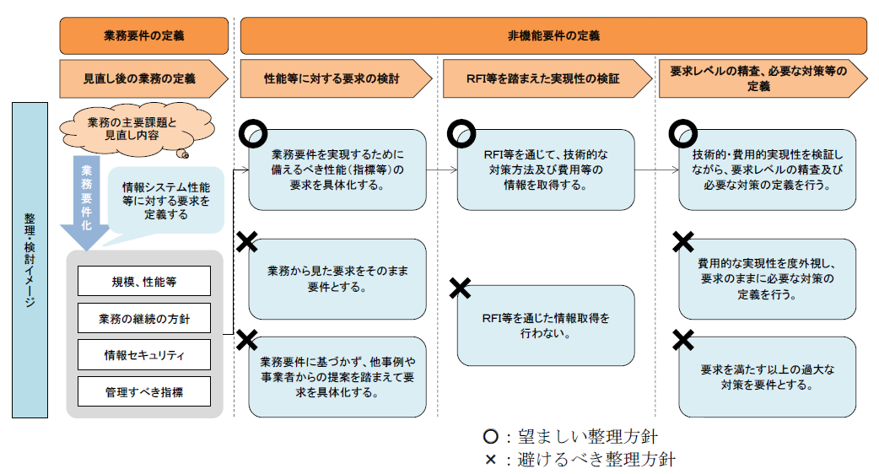
* 技術的に検討を要する事項を多分に含むことから、日本工業規格等のほか、ＲＦＩ等を通じて、広く情報を取得し、実現性等の検証を行う
* 政府共通プラットフォーム等、府省共通システムが提供する稼働環境、サービス等を最大限利用するとともに、その仕様について記載する
* クラウドコンピューティングサービスの活用についても検討する
* ユーザビリティ及びアクセシビリティに関する事項
  + 日本工業規格等を踏まえつつ、情報システムの利用者の種類、特性及び利用において配慮すべき事項等を記載
* システム方式に関する事項
  + ハードウェア、ソフトウェア、ネットワーク等の情報システムの構成に関する全体の方針等について記載する
* 規模に関する事項
  + 機器数、設置場所、データ量、処理件数、情報システムの利用者数等について記載する
  + データ量については、ライフサイクル期間における将来の見込みも記載
* 性能に関する事項
  + 応答時間等を記載する
  + 性能が過度にならないよう適切な要件とする
* 信頼性に関する事項
  + 稼働率等を記載する
  + 過度にならないよう適切な要件とする
* 拡張性に関する事項
  + 情報システムの性能及び機能の拡張性要件について記載する
  + 特に、将来の機能改修、運用及び保守について、柔軟で効率的に行うことを念頭に、要件を定める
* 中立性に関する事項
  + ベンダーロックインの解消等による調達コストの削減、透明性向上等を図るため、市場において容易に取得できるオープンな標準的技術又は製品を用いる等の要件について記載する
  + 技術又は製品について指定する場合には、指定をする合理的な理由を明記した上で、ハードウェア、ソフトウェア製品等の構成を明らかにする
* 継続性に関する事項
  + 障害、災害等による情報システムの問題発生時に求められる必要最低限の機能、その目標復旧時間等を記載する
  + 過度にならないよう適切な要件とする
* 情報セキュリティに関する事項
  + 過度にならないよう適切な要件とする
  + 自府省の情報セキュリティポリシーを参照の上、要件を適切に定める
* 情報システム稼働環境に関する事項
  + ハードウェアの構成、ソフトウェア製品の構成、ネットワークの構成、施設・設備要件等について記載
  + 既存の環境を最大限活用し、不要な調達を行わない
* テストに関する事項
  + テストの種類、目的、内容等を記載する
* 移行に関する事項
  + データ等の移行手順等を記載する
* 引継ぎに関する事項
  + 他の関係事業者への引継ぎに関する要件を記載する
* 教育に関する事項
  + 情報システムの利用者に対する教育について、教育対象者の範囲、教育の方法等を記載する
* 運用に関する事項
  + 運転管理・監視等に関する要件を記載する
  + 保守要件と明確に区別して記載する
* 保守に関する事項
  + アプリケーションプログラム、ハードウェア、ソフトウェア製品、データ等の保守要件を記載する
  + 情報システムの機能改修及び更改と明確に区別して記載する

#### 要件定義書の調整・作成

* 関係機関、情報システムの利用者等と調整し、作成する
* それぞれのプロジェクトにおける要件定義書間の整合性が確保されるよう調整する
* 関係機関等との必要な調整を行った上で変更内容を要件定義書に反映する

### プロジェクト計画書への反映

* プロジェクト計画書に反映し、当該計画書の内容を更新する

## 調達の計画

* 会計法等の関係法令等を遵守し、透明性、公正性及び競争性の確保を図り、要件定義を満たす成果物を得る
* 調達手続を通じて、業務の見直しや要件定義の内容等が事業者に明確かつ十分に伝達されるようにする
* 発注者として、主体性を持って事業者を管理する責任があることに厳に留意する
* 調達手続に要する期間等も踏まえつつ、次のとおり、合理的な調達単位及び調達の方式を精査した上で、実施時期等を検討
* 調達単位、調達の方式、実施時期等、調達の計画については、関連する一連の調達仕様書の全てに記載する
* プロジェクト計画書の内容に変更が生じる場合には、これを反映し、当該計画書の内容を更新する
* 事業者において質の高い提案が行えるよう適切な期間を確保する
  + 特に予定価格が80万ＳＤＲ注記）以上となる見込みの大規模な調達案件については、調達内容に応じ、当該公告の期間（50日）を延長することも検討する
  + 注記）ＳＤＲ（Special Drawing Right）とは、特別引出権と訳され、国際通貨基金(ＩＭＦ)の公式為替単位である総合通貨単位
* 合理的な調達単位の検討
  + 履行可能性、ライフサイクルコスト、技術的妥当性等を考慮の上、競争性が確保されコストが低減されるよう合理的な調達単位を検討する
  + ①　調査研究又は要件定義作成支援
  + ②　プロジェクト管理支援
  + ③　設計・開発（設計・開発の内容が細分化できる場合であっても、必ずしも調達単位を分割する必要はない。）
  + ④　ハードウェアの賃貸借又は買取り
  + ⑤　ソフトウェア製品の賃貸借又は買取り
  + ⑥　回線
  + ⑦　アプリケーションプログラムの保守
  + ⑧　ハードウェアの保守
  + ⑨　ソフトウェア製品の保守
  + ⑩　運用
  + ⑪　運用サポート業務
  + ⑫　業務運用支援
  + ⑬　施設の賃貸借
  + ⑭　施設の整備等
  + ⑮　システム監査（情報セキュリティ監査を含む。）
* 調達の方式の検討
  + 契約方式の検討
    - 一般競争入札（総合評価落札方式を含む。）を原則とする
    - **例外的に随意契約によらざるを得ない場合には、企画競争又は公募を行う**ことにより、透明性及び競争性を担保する
    - **公募を行った結果、応募が複数あった場合には、一般競争入札（総合評価落札方式を含む。）又は企画競争を行う**
    - 随意契約によらざるを得ない場合の留意事項
      * 調達は一般競争入札が原則であり、随意契約とすることは例外であるが、随意契約による場合は、政府調達に関する協定、会計法、予決令等に照らし、随意契約とする理由・根拠を十分に検討し、競争性のない随意契約によらざるを得ない場合も含め、「公共調達の適正化について」（平成18年８月25日財計第2017号）に沿った取組が必要であることに留意する。また、専門的・技術的な判断を要する場合は、府省ＣＩＯ補佐官や専門知識を持つ有識者による第三者チェックや評価を受けることが肝要である。
    - 企画競争
      * 「企画競争」とは、複数の者に企画書等の提出を求め、その内容について審査を行う方法をいう。
      * 企画競争を行う場合には、特定の者が有利とならないよう、
        + 参加者を公募すること
        + 業者選定に当たっては、業務担当部局だけではなく契約担当部局も関与する必要があること
        + 審査に当たって、あらかじめ具体的に定めた複数の採点項目により採点を行うこと
      * 等により、競争性及び透明性を担保する。
      * 企画競争が適する調達案件には、**政策上の理由等で品質を最優先する必要がある案件、民間事業者のノウハウや創意工夫を積極的に活用すべきであって調達仕様書及び要件定義書で具体的な仕様を定義することが適切でない案件**等が考えられる。
      * なお、総合評価落札方式と同様に、提案依頼書の作成注１）や審査注２）を行い、公平を期すべきことに留意する。
    - 公募
      * 「公募」とは、行政目的達成のため、どのような設備又は技術等が必要であるかをホームページ等で具体的に明らかにした上で、参加者を募ることをいう。
      * すなわち、**特殊な技術又は設備等が不可欠な場合であっても、それを有する者が複数存在する可能性を排除せず、必要な技術又は設備等を明示した上で参加者を募るもの**である。
      * したがって、**当初から複数の者による競争が存在することが考えられるようなものについては、原則として、一般競争入札（総合評価落札方式を含む。）を行う**こととし、事務又は事業の性格等から、これにより難い場合には、企画競争を行うものとする。
      * 公募を行った結果を踏まえ、示した要件を満たす者が一しかなく、他にはないことが明らかとなった場合は、その者と契約をすることがやむを得ないが、**当該要件を満たす者が複数ある場合には、総合評価落札方式による一般競争入札又は企画競争を行う**。
      * 情報システムに係る調達では、例えば次のような案件が随意契約の対象となり得るものと考えられるが、上記を踏まえた対応が必要である。
        + 特殊な技術要件（例えば、特定の１者が特許を保有する技術）が含まれ、要件定義内容を実現し得る他製品やサービスが市場に存在しないものと見込まれる案件
        + 必要な要件がソフトウェア製品、アプライアンス製品（専用のソフトウェアが機器に固定的に組み込まれたものであり、特定の用途に特化した製品）で充足され、要件定義内容を実現し得る他製品が市場に存在しないものと見込まれる案件
      * なお、秘密の保持が必要とされている案件について、随意契約を行うことができるものは、外交又は防衛の活動等において、その行為を公にすることによって重大な支障が生じ、公の秩序又は公共の安全の維持が困難となる場合に限られることに留意する必要がある
  + 落札方式の検討
    - 調達案件が価格以外の技術的要素を評価することが必要と認められるものであるときは、次のa）及びb）に掲げる総合評価落札方式によることができる。
    - その場合予定価格が80万ＳＤＲを超える調達案件以外のものについては、入札公告又は入札公示の前日から起算して少なくとも30日前に財務大臣に届け出る
  + 採点

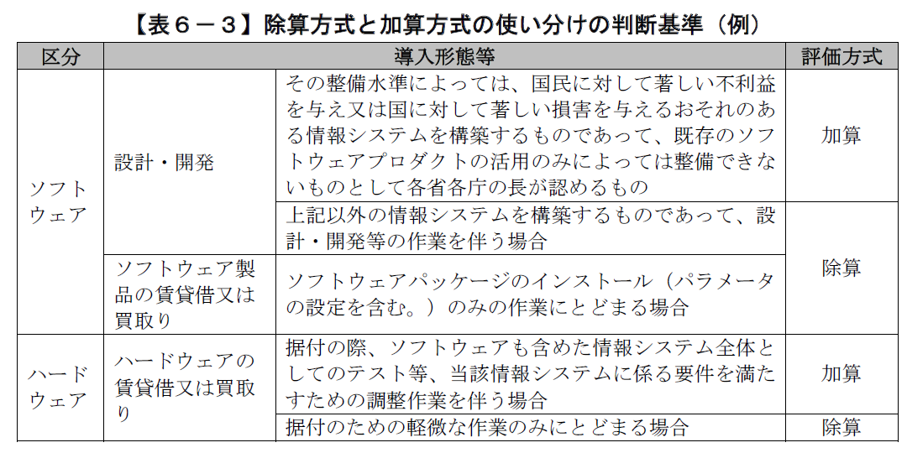

* + - 除算方式
      * 入札者の申込みに係る性能等の各評価項目の得点の合計を当該入札者の入札価格で除して得た数値が最も高い者を落札者とする方式
      * 「コンピューター製品及びサービスの調達に係る総合評価落札方式の標準ガイド」（平成７年３月28日調達関係省庁申合せ）に基づいて行う
    - 加算方式
      * 入札価格に対する得点配分と、性能等に対する得点配分を等しいものとし、入札者の入札価格の得点に当該入札者の申込みに係る性能等の各評価項目の得点の合計を加えて得た数値が最も高い者を落札者とする方式であり、「情報システムの調達に係る総合評価落札方式の標準ガイド」（平成14年７月12日調達関係省庁申合せ）に基づいて行う。
      * 適用範囲に該当すると認められる場合には、入札価格に対する得点配分の割合を全体の４分の１以上とすることも可能
* 入開札の方式の検討
  + 電子調達システムを用いて行う

## 調達仕様書の作成等

* 調達仕様書を作成し、契約書に必要な事項が記載されるよう会計担当部門に依頼する

### 調達仕様書の記載内容

* 事業者が提案内容を検討するために不可欠な情報が網羅されるようにする
* 契約書とその一部を構成する調達仕様書との整合性を確保するよう、会計担当部門と必要な調整を行う

#### 調達案件の概要に関する事項

* 調達の背景、目的、期待する効果、業務・情報システムの概要、契約期間、作業スケジュール等について記載する

#### 調達案件及び関連調達案件の調達単位、調達の方式等に関する事項

* 関連する調達案件の調達単位、調達の方式、実施時期等について記載する

#### 作業の実施内容に関する事項

* 作業の内容、成果物の範囲、納品期日等について記載する
* 当該調達案件に関係するもの及び「**エラー! 参照元が見つかりません。**」に定める内容を盛り込む

#### 満たすべき要件に関する事項

* **要件定義書を満たすべき旨を記載する（別紙として要件定義書を添付する）**

#### 作業の実施体制・方法に関する事項

* 作業実施体制、作業要員に求める資格要件、作業の管理に関する要領等について記載する

#### 作業の実施に当たっての遵守事項

* 機密保持、資料の取扱い、遵守する法令等について記載する

#### 成果物の取扱いに関する事項

* 知的財産権の帰属、瑕疵担保責任、検収等について記載する
* 知的財産権の帰属については、産業技術力強化法（平成12年法律第44号）に基づき、技術に関する研究開発活動を活性化し、及び事業活動における効率的な成果物の活用の促進に資するため、受注者側に知的財産権が帰属するものであることに留意する
* 国の業務に特化した汎用性のないもの及び継続的な機能改修が見込まれるものについては、原則として次のとおりとする
  + ①　発注者側に知的財産権が帰属する旨を例外的に記載する。発注者側が不利にならないことを条件として、受注者側に対し、その利活用を認める旨を記載する
  + ②　成果物の機密の確保や改変の自由を担保するため、受注者側により勝手に著作者人格権が行使されないよう、その旨を記載する
  + ③　納品物における瑕疵担保責任の期間、内容及び責任分界点について記載する

#### 入札参加資格に関する事項

* 入札参加要件
  + 下位の等級に格付けされた者の参入、複数事業者による共同提案等について検討した上で記載する
  + 審査において履行可能性を検証する等の必要な措置を講ずる
  + 公的な資格や認証等の取得、受注実績等を求めるときは、特定の事業者のみに有利なものとならないようにする
* 入札制限
  + 透明性及び公正性並びに確実な契約履行等を確保する
  + 各工程の調達仕様書の作成に直接関与した事業者
    - 工程の調達仕様書の作成に直接関与した事業者は、透明性及び公正性の確保の観点から、当該調達案件の入札に参加させない
  + 設計・開発等のプロジェクト管理支援事業者
    - ＰＪＭＯを支援する事業者をいう。以下同じ。）については、相互牽制の観点から、その管理の対象となる情報システムの設計・開発の作業に関する内容を含む調達案件の入札に参加させない
  + 監査対象である情報システムに関与した事業者
    - 監査の独立性及び客観性の確保の観点から、当該情報システムの監査業務に関する調達案件の入札に参加させない

#### 再委託に関する事項

* 再委託（再々委託を含む。以下同じ。）の制限並びに再委託を認める場合の条件、承認手続及び再委託先の契約違反等に関する責任についての定め等について記載する

#### その他特記事項

* 前提条件、制約条件、要件定義、調達仕様書の変更手順等について記載する

#### 附属文書

* 事業者が閲覧できる資料一覧表、閲覧要領、提案書等の審査要領その他事業者の提案に必要な資料を作成し、調達仕様書に添付する

### 契約書の記載事項

* 会計担当部門に対し、契約書に、損害賠償、契約変更手続、契約解除等に関する条項を記載するよう依頼する
* 特に、損害賠償については、事業者による契約の履行が不可能となった場合の社会的影響等を踏まえ、損害賠償の範囲の限度を記載する

### 調達案件に関するＯＤＢへの登録

### 第一次工程レビューの実施

第一次工程レビューを実施するものとする。その際、調達仕様書の内容が適正なものとなっているか否かの確認を行う

### 意見招請の実施

* 予定価格が80万ＳＤＲ以上と見込まれる調達案件については、「政府調達手続に関する運用指針」（平成26年３月31日関係省庁申合せ）に基づき、意見招請を行うとともに、当該意見招請手続の情報をＯＤＢに登録する
* 調達仕様書等の案の内容についての十分な理解が得られるよう、事業者に対する説明等を積極的に行う
* 事業者との質疑応答を通じて、提供すべき情報が明確で、かつ、漏れがないことを確認し、必要に応じて、調達仕様書等の案を修正し、確定する

## ＲＦＰ・公告

### 提案依頼書の作成等

総合評価落札方式による調達を行うときは、次のア及びイのとおり、提案依頼書の作成等を行う

#### 提案依頼書の記載事項

* 事業者が適切に提案するために必要となる情報が網羅されるよう、原則として、次のa）からd）までに掲げる事項について記載する
* ＲＦＰの内容
  + 提案書の記載要領、具体的な提案依頼の内容（作業内容の実施体制（再委託に関する事項を含む。）、実施計画、プロジェクト管理手法等）その他提案時に提出すべき資料等（その際、提案に盛り込まれるべき事項が具体的かつ漏れなく提案書に記載されるよう依頼内容を明確に提示する
* 提案手続
  + 提出期限、提出場所、提出方法等
* 評価基準
  + 価格点及び技術点の配点、評価事項の設定、評価方法等（調達内容の特性（制度・業務の内容、開発規模の大きさ等）を踏まえ、例えば、次の①から⑦までに掲げる事項について的確に評価ができ、かつ、提案内容の実現性の根拠、具体的な実現方法等が記載されるよう評価事項を定める
  + 評価方法についても、作業内容の履行可能性等、必須事項のうち最低限の要求事項を、合否を判断する基礎点として設けるほか、重要視する評価事項を考慮の上、加点の配分割合の重点化、相対評価の活用等によって、優れた提案が評価されるよう工夫する
    - ①　制度、業務及びシステムに対する理解度
    - ②　要件定義の理解度
    - ③　プロジェクトの計画能力
    - ④　プロジェクトの管理能力
    - ⑤　設計・開発等に関する技術的能力
    - ⑥　設計・開発等の実績
    - ⑦　組織的対応力
* 審査手法
  + 事業者におけるプロジェクト遂行の責任者となることが予定される者による提案内容のプレゼンテーション、質疑応答の実施等、技術力を適正に評価するために行う審査の具体的な手法等

#### 提案依頼書に関するＯＤＢへの登録

### 調達に関する公告

* 調達の計画に基づき、調達に関する公告手続を会計担当部門に依頼する
* 調達仕様書、提案依頼書等の内容についての十分な理解が得られるよう、公告後、必要に応じて、事業者に対する説明等を行う
* 事業者からの提案に重要な影響があると認められる応答内容については、応札が見込まれる全ての事業者に通知する

## 審査

### 審査体制の確立

公正性の確保に留意しつつ、審査を的確に実施できるよう、調達内容に応じた知見を有する者（例えば政府ＣＩＯ補佐官、外部有識者）、制度・業務に精通した者及び情報システムに精通した者により構成される審査体制を確立する

### 審査

審査体制の構成員は、評価基準及び審査手法に基づき、要件定義等の内容を的確に理解した提案内容であるか、実現性のある提案内容であるか等について厳格に評価する

## 入開札

### 入開札の実施

* 開札の結果、一者応札となった調達案件については、入札説明会等には参加したが応札しなかった事業者等、応札を辞退した事業者に対するヒアリング等を行い、以後の調達手続の改善に活用する

### 低入札価格調査の実施

* 低入札価格調査を実施することとなった調達案件については、当該調査の対象となる入札をした事業者に対し、調達内容のそれぞれについて履行可能であるとする具体的な根拠資料（開発規模、工数、作業工程、作業スケジュール、生産性の詳細等）の提示を求めるなどし、契約の内容に適合した履行がなされるかどうかについて確認するものとする。
* その際、会計担当部門のみで調査を行うことが困難である場合には、ＰＪＭＯ、府省ＣＩＯ補佐官等の協力を得る

## 契約

### 契約書の確認及び写しの保管

* 会計担当部門は、契約を締結するときは、ＰＪＭＯに対して契約書の内容を確認するよう依頼する
* 取得した契約書の写しを適切に管理する

### 契約情報に関するＯＤＢへの登録

* 落札事業者との契約が締結された後、当該者から契約額の内訳等の情報を速やかに入手

### 再委託の審査

* ⅰ）再委託を行う合理的理由、ⅱ）再委託先事業者が、再委託される業務を履行する能力、ⅲ）その他必要と認められる事項について厳格に審査し、適当と認められる場合に承認を行う
* 受注事業者に再委託先事業者の業務の履行状況を確認・報告させること、再委託先事業者に受注事業者と同等の義務付けを行うこと等、契約の着実な履行のための必要な措置を講ずる

### 契約の変更・解除

* 会計担当部門は、契約を変更したとき、又は契約の解除をしたときは、その事実及びその理由を速やかにＰＪＭＯに連絡す

## 設計・開発

要件定義に基づき、次のとおり設計・開発を進める

### 設計・開発実施計画書等の作成

* 設計・開発事業者（プロジェクト管理支援事業者を調達する場合には当該事業者を含む。）とともに、設計・開発実施計画書及び設計・開発実施要領を作成する

プロジェクト計画書、要件定義書等に変更が生じる場合には、これを更新する

### 設計・開発実施計画書の記載内容

* 調達仕様書、要件定義書等に基づき、少なくとも次のアからカまでに掲げる事項について記載する
* 附属文書として、作業項目、作業内容、スケジュールをより詳細に階層化し、担当者等を記載したＷＢＳを作成する

#### 作業概要

* 設計・開発の対象範囲、作業概要等について記載する

#### 作業体制に関する事項

* ＰＪＭＯ及び設計・開発事業者のみならず、設計・開発に携わる関係機関、情報システムの利用者、関係事業者、府省ＣＩＯ補佐官等、設計・開発に関連する全ての関係者について、その体制、関係者間の関係性、役割分担・責務等について記載す

#### スケジュールに関する事項

* プロジェクト計画書及び調達仕様書に基づき、作業内容、スケジュール、マイルストーン等について記載す

#### 成果物に関する事項

* 納品される成果物、品質基準、担当者、納入期限、納入方法、納入部数等について記載する

#### 開発形態、開発手法、開発環境、開発ツール等

* 採用する開発方式（スクラッチ開発、ソフトウェア製品の活用及び政府共通プラットフォームを含むクラウドコンピューティングサービスの活用等）、開発手法（ウォータフォール型、反復型等）、開発ツール等を、必要に応じて、記載す

#### その他

* 設計・開発の実施における前提条件、時間、予算等の制約条件等について記載する

### 設計・開発実施要領の記載内容

* プロジェクト管理要領と整合性を確保しつつ、少なくとも次のアからケまでに掲げる事項について記載する

#### コミュニケーション管理

* 設計・開発事業者、関係事業者等との合意形成に関する手続、連絡調整に関する方法、設計・開発事業者が参加すべき会議・開催頻度・議事録等の管理等について記載する
* ＰＪＭＯが議事録の正確性を確認し、修正する手順も併せて盛り込む

#### 体制管理

* 作業体制の管理手法等について記載する

#### 工程管理

* 設計・開発の作業、その工程の管理手法等について記載する
* ＥＶＭ（アーンドバリューマネジメント（Earned Value Management））を用いて報告できるよう管理手法にこれも組み込む

#### 品質管理

* 品質基準、品質管理方法等について記載する

#### リスク管理

* リスク認識の手法、リスクの管理手法、顕在時の対応手順等について記載する

#### 課題管理

* 解決すべき問題について、発生時の対応手順、管理手法等について記載する

#### システム構成管理

* 設計・開発における情報システムの構成（ハードウェア、ソフトウェア製品、アプリケーションプログラム、ネットワーク、外部サービス、施設・区域、公開ドメイン等）の管理手法等について記載する

#### 変更管理

* 設計・開発の進捗により発生する変更内容について、管理対象、変更手順、管理手法等について記載する

#### 情報セキュリティ対策

* 設計・開発における情報漏えい対策等について記載す

### 設計・開発実施計画書等の調整・確定

* ＰＪＭＯは、設計・開発実施計画書等の案を、必要に応じて、関係機関と調整し、確定する

## 設計・開発工程に入る前の要件定義の内容の調整・確定

* ＰＪＭＯは、調達手続開始後の事情の変化、受注事業者等の提案等を踏まえ、要件定義の内容に関する認識に可能な限り相違が生じないよう、必要に応じて、関係機関、情報システムの利用者、設計・開発事業者、関係事業者等と、要件定義の内容について確認及び調整の上（府省重点プロジェクトにあっては第二次工程レビューの後）、要件定義を確定するものとする
* 必要に応じ、プロジェクト計画書を更新するものとする。なお、開発手法について反復型（「 ＲＦＩに関する説明書の作成」の注記４を参照）を採用した場合には、最終サイクルで要件定義を確定する前に、必要な調整を行うものとする

### 第二次工程レビューの実施

## 設計

* 設計の対象には目的とする情報システムの運用設計及び保守設計を含める
* 設計・開発事業者からシステム方式、情報システム構成及びライセンスについて確定した内容に関するデータの提出を求める
* バックアップ環境、テスト環境、研修環境等を常時設けている場合も同様とする

### 要件定義の内容との整合性確認

* 設計・開発事業者に対し、設計の検討内容の報告を求め、要件定義の内容が確実に反映されていることを確認し、必要に応じ、課題等の指摘又は指導を行う

### 関係機関、情報システムの利用者等との調整

* 設計・開発事業者とともに、情報システムの利用者、関係機関、関係事業者等と調整を行い、それぞれと設計内容について合意する

### 移行計画書の案の作成

* 設計・開発事業者に対し、移行の方法、環境、ツール、段取り等を記載した移行計画書の案の作成を求め、提出を受けた後、その案について、移行リスクを低減するため、必要に応じ、関係機関、関係事業者等と調整を行う

### 中長期運用・保守作業計画の案の作成

* 情報システムの次期更改までの間に計画的に発生する作業内容、その想定される時期等を取りまとめた中長期運用・保守作業計画の案の作成を求め、提出を受ける

### 運用計画及び保守作業計画の案の作成

* 定常時における月次の作業内容、その想定スケジュール等を取りまとめた運用計画及び保守作業計画の案の作成を求め、提出を受ける
* 保守と瑕疵担保責任の範囲内で実施する作業の分担を明確にするよう留意する

### 運用体制等

* 定常時及び障害発生時において想定される運用体制、実施手順等を取りまとめる
* 政府共通プラットフォーム等府省共通システムが提供するサービスを利用する場合には、サービス提供者、運用事業者及び保守事業者の間で必要な作業が行われるよう作業分担、実施手順等を明確にするよう留意する

## 開発・テスト

### テスト計画書の作成

* 単体テスト、結合テスト及び総合テストについて、テスト体制、テスト環境、作業内容、作業スケジュール、テストシナリオ、合否判定基準等を記載したテスト計画書の作成を求め、提出を受けた後、テスト内容の十分性、テストデータの適切性等を確認し、必要に応じ、課題等の指摘又は指導を行う

### 単体テスト

* 単体テストの実施状況の報告を求め、必要に応じ、課題等の指摘又は指導を行う

### 結合テスト・総合テスト

* 結合テスト及び総合テストの実施状況の報告を求め、必要に応じ、課題等の指摘又は指導を行う
* テストの実施状況について、要件定義の内容及び設計内容に照らし、設定した合否判定基準を全て満たしたと認められる場合に限り、設計・開発事業者に対し、次の工程の開始の承認を行う

### テスト手順・データの再利用対策

* 将来の保守や更改時におけるテスト工程の合理化に資するため、テストシナリオ・スクリプト、テストデータ等を保存し、保守後等の動作確認等において、それらを一部改変して再利用できるようにする

### 受入テストの実施

* 受入テストのテスト計画書の作成
* 設計・開発事業者の支援を受ける等により、テスト体制、テスト環境、作業内容、作業スケジュール、テストシナリオ、合否判定基準等を記載した受入テストのテスト計画書を作成する

### 受入テスト

* 開発されたシステムが要件定義書に記載した事項を適切に実現しているかどうかを検証するため、受入テストのテスト計画書に基づき、設計・開発事業者の支援を受けて、本番稼働時のデータに近いテストデータを用いて、受入テストを行う
* ユーザビリティ要件及びアクセシビリティ要件を検証するときは、業務実施部門、情報システム部門等、主たる情報システムの利用者が受入テストに参加する
* 受入テストの結果を踏まえ、設計・開発事業者に対し、必要に応じ、課題等の指摘又は指導を行う

### 第三次工程レビューの実施

## 情報システムの本番移行

### 移行計画書の確定等

* あらかじめ作成された移行計画書の案（「7.20.3 移行計画書の案の作成」参照）の内容確認を行った上で確定させ、これに基づいた作業が行われるよう、管理を行う

### 移行判定

* ⅰ）受入テストにおいて、要件定義に添った内容で、かつ、設定した品質基準を全て満たしたと認められ、ⅱ）府省重点プロジェクトにあっては第三次工程レビューにおいて問題なく妥当なものと判断され、ⅲ）移行計画書の内容も適正であると確認の上確定した場合に限り、本番移行を開始する

### データ移行等

* 設計・開発事業者に対し、新規情報システムのデータ構造の明示、保有・管理するデータの変換、移行要領の策定、例外データ等の処理方法等に関する手順書を作成させ、承認を行う
* 当該手順書に従い、データを変換・移行した後は、移行後のデータだけでなく、例外データ等についても確認を行い、データの信頼性の確保を図る

## 引継ぎ

* 情報システムの整備後の事業者変更のリスクを最小限に抑えつつ、円滑かつ効率的に当該情報システムを運用するため、設計・開発事業者に対し、運用事業者及び保守事業者に設計・開発の設計書、作業経緯、残存課題等を確実に引継ぐよう求める

## 検査（検収）・納品管理

### 納品検査（検収）

* ＰＪＭＯは、納品予定の成果物に対し、要件定義書等において求める要件及び品質が満たされているか否かについて適切に確認するものとする。特に、情報システムの納品に当たっては、受入テストを通じた修補等の措置を講ずるものとし、合否判定基準を満たすことを確認した上で、検収を行う

### 事業者の評価及び検収結果に関するＯＤＢへの登録

* 受注事業者の業務実績、品質等を評価し、検収に関する情報とともに、これをＯＤＢに登録する

### 納品管理

* 各納品物を適切に管理し、所在を明確にしておく

## 業務の運営開始

情報システムを用いて業務を開始し、当該業務の運営の定着を図り、その中で不断の業務の改善に取り組む

### 業務の運営開始前の準備

* 業務の運営開始に先立ち、必要な法令の改正、業務手順書等の作成等、必要な準備を行う

### リハーサルの実施

* 業務の運営開始に先立ち、原則として、業務のリハーサルを行う
* 業務の運営に支障を来す不具合等を発見したときは、業務の実施手順を見直す等により、当該不具合等を回避する

### 教育・訓練の実施

* 業務実施部門の担当者、外部委託先等の業務に携わる全ての者（下記２．において「業務実施担当者等」という。）に対し、業務の実施が円滑に行えるよう、役割分担、責任の範囲等を含め、教育・訓練を計画的に実施する
* 情報システムの操作、業務の運営手順等を一体として教育・訓練するよう留意する

### 業務の運営開始時の課題対応

* 業務の運営開始時に発生する課題に対応するため、あらかじめ、リスクを分析し、リスク顕在時の対応案を準備してお

## 運営の定着

### モニタリングの実施

* 業務の運営中に、定期的に（通常であれば月に一度）管理すべき指標の実績値を把握する

### 業務手順書等の見直し

* 業務の運営開始後に、業務をより円滑に実施するため、定期的に（例えば半年に一度）業務手順書等の見直しを行う

### 教育・訓練の継続

* 業務を継続的に行うため、運営開始時と同様、業務実施担当者等に対し、継続的かつ計画的に教育・訓練を行う
* 人事異動等により業務の運営に支障を来すおそれがないよう、組織的な教育・訓練の実施に努める

### 利用促進のための施策の実施

* 情報システムの利用を促進するため、有効な施策を実施するとともに、業務実施担当者等に対し、情報システムを利用すると想定される利用者を誘導する施策の具体例について教育・訓練する

## 日常運営における業務改善

### 管理すべき指標等の活用

* 管理すべき指標等を活用し、定期的に業務の実態を分析する
* 対応すべきリスク及び課題であると認識したものについては、その原因を分析し、費用対効果を踏まえて優先順位を付け、順次改善する

### 業務運営上の課題への対応

* 業務の運営の中で発生した課題について、その原因を分析し、費用対効果を踏まえて優先順位を付け、順次改善する

### 関係機関、情報システムの利用者等からの要望等の収集等

* 関係機関、情報システムの利用者等からの業務・情報システムに対する改善要望等を定期的に収集するとともに、これを課題として認識し、費用対効果を踏まえて優先順位を付け、順次検討・改善する

### システム監査の指摘事項

* システム監査の指摘事項について、その内容を精査し、対応すべき課題及びリスクであると認識したものについてはその原因を分析し、費用対効果を踏まえて優先順位を付け、順次改善する

## 運用開始前の準備

* 運用及び保守を計画的に実施するため、自ら運用及び保守を行わない場合、次の1）から5）までに掲げる事項に取り組む
* その際、プロジェクト計画書、要件定義書等に変更が生じる場合には、適宜これらを変更する

### 運用事業者、保守事業者等の調達

* 情報システムの監視又は運用を行う運用事業者、保守を行う保守事業者、プロジェクト管理支援事業者（「➢ 設計・開発等のプロジェクト管理支援事業者」参照）等について、その作業範囲、作業内容、スケジュール、品質、責任分界等を定めた調達仕様書を作成し、調達を行う

### 中長期運用・保守作業計画の案の確定

* 1）において決定した受注事業者とともに、設計・開発時に作成・提出させた中長期運用・保守作業計画の案（「7.20.4 中長期運用・保守作業計画の案の作成」参照）の確定を行う

### 運用計画の案の作成・記載内容・確定

* 設計・開発時に作成した運用計画の案（「7.20.5 運用計画及び保守作業計画の案の作成」参照）、調達仕様書、要件定義書等に基づき、必要に応じて関連する他の事業者の支援を受けて、運用計画の案の作成を行う
* 附属文書として、監視項目、運用業務フローなどの作業項目、作業内容、スケジュール、担当者等について記載する
* ＰＪＭＯは、これにより作成した運用計画の案を、必要に応じて、ＰＭＯ及び関係機関と調整し、確定する

#### 作業概要

* 監視、運用作業の対象範囲、作業概要等について記載する

#### 作業体制に関する事項

* ＰＪＭＯ、運用事業者のみならず、運用に関わる関係機関、情報システムの利用者、関係事業者等の運用に関連する全ての関係者について、その体制、関係者間の関係性、役割分担、責務等を記載する

#### スケジュールに関する事項

* プロジェクト計画書及び調達仕様書に基づき、運用を行う上で基本とする作業内容、そのスケジュール、関係する他の作業工程、そのスケジュール等について記載する
* 成果物に関する事項
* 運用によって納品される成果物の内容、担当者、納入期限、納入方法、納入部数等について記載す

#### 運用形態、運用環境等

* 運用において採用する運用形態（オンサイト、リモート等）、運用環境（本番環境、検証環境、研修環境等の有無）等を、必要に応じて、記載す

#### その他

* 上記アからオまでに掲げる事項のほか、運用を行う上での前提条件、時間、予算、品質等の制約条件等について記載する

### 運用実施要領の作成・記載内容

* プロジェクト計画書及び運用計画と整合性を確保しつつ作成し、原則として次のアからクまでに掲げる事項について記載する

#### コミュニケーション管理

* 運用に携わる事業者、関係事業者等との合意形成に関する手続、連絡調整に関する方法、運用事業者が参加すべき会議・開催頻度・議事録等の管理等について記載する
* インシデント発生時の連絡手段や報告要領についても記載する
* ＰＪＭＯが議事録の正確性を確認し、修正することができること及びその手順を盛り込む

#### 体制管理

* 運用に携わる事業者における作業体制の管理手法等について記載する

#### 作業管理

* 運用の作業及びその品質の管理手法等について記載する

#### リスク管理

* リスク認識の手法、リスクの管理手法、顕在時の対応手順等について記載する

#### 課題管理

* 発生時の対応手順、管理手法等について記載する

#### システム構成管理

* 運用における情報システムの構成（ハードウェア、ソフトウェア製品、アプリケーションプログラム、ネットワーク、外部サービス、施設・区域、公開ドメイン等）の管理手法等について記載する

#### 変更管理

* 運用により発生する変更内容について、管理対象、変更手順、管理手法等について記載する。特に、ＯＤＢの格納データ及び文書の変更管理については適切に行えるよう記載する

#### 情報セキュリティ対策

* 運用における情報漏えい対策等について記載する

### 保守作業計画の案の作成・記載内容・確定

* ＰＪＭＯは、設計・開発時に作成した保守作業計画の案（「7.20.5 運用計画及び保守作業計画の案の作成」参照）、調達仕様書、要件定義書、運用計画等に基づき、必要に応じて他の関連する事業者の支援を受けて、保守作業計画の案の作成を行う。保守作業計画には、原則として次のアからカまでに掲げる事項について記載する
* 附属文書として、定期保守項目、保守業務フローなどの作業項目、作業内容、スケジュール、担当者等について記載するものとする
* ＰＪＭＯは、これにより作成した保守作業計画の案を、必要に応じて、ＰＭＯ及び関係機関と調整し、確定する

#### 作業概要

* 保守の対象範囲、作業概要等について記載する。この際、瑕疵担保責任の範囲内で実施する作業との分担を明確にする

#### 作業体制に関する事項

* ＰＪＭＯ、保守事業者のみならず、保守に関わる関係機関、情報システムの利用者、運用事業者等の関係事業者等の保守に関連する全ての関係者について、その体制、関係者間の関係性、役割分担、責務等について記載する

#### スケジュールに関する事項

* プロジェクト計画書及び調達仕様書に基づき、保守を行う上で基本とする作業内容、そのスケジュール、関係する他の作業工程、そのスケジュール等について記載する

#### 成果物に関する事項

* 保守によって納品される成果物の内容、担当者、納入期限、納入方法、納入部数等について記載す

#### 保守形態等

* 保守において採用する保守形態（オンサイト、リモート等）等を、必要に応じて、記載す

#### その他

* 保守を行う上での前提条件、時間、予算、品質等の制約条件等について記載する

### 保守実施要領の作成・記載内容

* 保守実施要領は、プロジェクト計画書、運用実施要領及び保守作業計画と整合性を確保しつつ作成し、原則として次のアからクまでに掲げる事項について記載する
* コミュニケーション管理
* 保守に携わる事業者、関係事業者等との合意形成に関する手続、連絡調整に関する方法、保守事業者が参加すべき会議・開催頻度・議事録等の管理等について記載する
* ＰＪＭＯが議事録の正確性を確認し、修正することができること及びその手順を盛り込む

#### 体制管理

* 保守に携わる事業者における作業体制の管理手法等について記載する

#### 作業管理

* 保守の作業及びその品質の管理手法等について記載する

#### リスク管理

* 保守における作業を阻害する可能性のあるリスクを適切に管理するため、リスク認識の手法、リスクの管理手法、顕在時の対応手順等について記載する

#### 課題管理

* 保守において解決すべき問題について、発生時の対応手順、管理手法等について記載する

#### システム構成管理

* 保守における情報システムの構成（ハードウェア、ソフトウェア製品、アプリケーションプログラム、ネットワーク、外部サービス、施設・区域、公開ドメイン等）の管理手法等について記載する

#### 変更管理

* 保守により発生する変更内容について、管理対象、変更手順、管理手法等について記載する

#### 情報セキュリティ対策

* 保守における情報漏えい対策等について記載する

## 運用の実施

* 運用を行うときは、少なくとも次のア及びイのとおり実施する

### 定常時対応

* 運用計画及び保守作業計画に基づき、運用事業者、保守事業者等と定期的（毎月等）に会議（以下単に「定期運用会議」という。）を開催し、次のとおり作業を行う

#### 作業実績把握と確認

* 運用事業者等に対し、当該月の作業実績等をまとめて報告するよう求め、少なくとも次の①から⑥までに掲げる事項を確認するものとする
* ①　作業実績状況
* ②　サービスレベルの達成状況
* ③　情報システムの構成と運転状況
* ④　情報システムの定期点検状況
* ⑤　情報システムの利用者サポート、教育・訓練状況
* ⑥　リスク・課題の把握・対応状況

#### ライセンス管理

* ソフトウェア製品の保守の実施において、ソフトウェア製品の構成に変更が生じる場合には、運用事業者等からその旨の報告を受け、変更後の環境がライセンスの許諾条件に合致するか確認する

#### 作業実績に関するＯＤＢへの登録・更新

* 毎月、運用事業者等から提出されたデータに基づき、速やかに、ＯＤＢに登録・更新する

#### 情報共有

* 運用事業者、保守事業者等に対し、業務の運営状況、今後の見通し等を提示するとともに、情報システムの運用上のリスク等について確認し、情報を共有の上、リスク対応等が必要な場合には対応策を検討する

### 障害発生時対応

#### 対応

* 情報システムについて障害が発生し、又は発生するおそれがあるときは、運用及び保守における実施手順等に基づき、運用事業者、保守事業者等の作業分担を明らかにし、対応を行う
* 関係機関、情報システムの利用者等に発生事象内容と対応策を連絡する
* 同様の事象が将来にわたって発生する可能性がある場合には、運用事業者等に対し、事象の分析及びその対応策の提出を求め、必要な措置を講ず

#### 障害報告

* 運用事業者、保守事業者等から障害発生の報告を受け、情報システムの安定的な運用が困難になるおそれがあると認められる場合及び他の情報システムの運用に悪影響が生じるおそれがあると認められる場合には、ＰＭＯ等へ報告するものとし、併せて府省ＣＩＯ補佐官等の支援及び助言を受けて、必要な対策を講ず
* 情報漏えい等の情報セキュリティインシデントが発生した場合は、自府省の情報セキュリティポリシー等により規定されたルールに基づき、対応す
* る

## 保守の実施

* 保守を実施することにより、情報システムを構成するソフトウェア製品、ハードウェア等を改修又は更改する場合には、設計書の変更管理等、設計・開発時と同様の取組を行
* 保守について、保守契約に基づく作業と瑕疵担保責任に基づく作業とを明確に区別して管理する
* 作業内容、作業手順等について事前に確認し、業務への影響等について把握の上、保守作業の実施の時期について判断を行う

### 定常時対応

* 定期運用会議に保守事業者の参加を求め、次のとおり作業を行う

#### 作業実績把握と確認

* 保守事業者に対し、当該月の作業実績等をまとめて報告するよう求め、少なくとも次の①から④までに掲げる事項を確認す
* ①　作業実績状況
* ②　サービスレベルの達成状況
* ③　情報システムの定期点検状況
* ④　リスク・課題の把握・対応状況

#### 作業実績に関するＯＤＢへの登録・更新

### 障害発生時対応

* 保守事業者が担当する案件についても、「２．7.29.2 障害発生時対応」に規定する内容と同様の取組を行う

### 情報システムの現況確認

* ＯＤＢの格納データの内容が実際の情報システムの状況を反映したものとなるよう、運用計画及び保守作業計画に基づき、毎年度末までに、運用事業者、保守事業者等とともに、ＯＤＢの格納データと情報システムの現況との突合・確認を行う
* ①　ＯＤＢの格納データと情報システムの現況との間に相違があった場合　ＯＤ
* Ｂの格納データの更新及び再発防止策の検討・実施
* ②　ライセンス許諾条件違反　ライセンス許諾条件への適合等
* ③　サポート切れ　サポート切れの影響及び今後の対応策の検討等
* ④　ハードウェア、ソフトウェア製品等の利用を停止したとき　ＯＤＢにその旨の登録（ただし、その利用を一旦停止
* 利用の停止から再利用の実施までの手続は、会計担当部門の協力を得て、会計法令等に基づく手続の実施、再利用候補物の保管場所の確保等が必要となることに留意する

### 運用及び保守作業の改善

* 毎年度末までに、当該年度の運用実績等から、作業効率や作業項目の過不足を評価・検証する
* 要求する水準を満たしていないときは、ＰＪＭＯは、運用事業者、保守事業者等に対し、運用実施要領又は保守作業実施要領に沿った対応を求めるほか、当該事業者とともに運用実施要領又は保守作業実施要領の改善を検討する
* やむを得ず原契約の範囲に含まれない作業項目を追加する必要が生じた場合には、契約変更等を検討する

### 大規模災害等の発災時の対応

* 各府省の業務継続計画に基づき、情報システム運用継続計画を策定する
* 大規模災害等の発災時においては、この情報システム運用継続計画に従い、情報システムの運用及び保守を行う
* 発災時における円滑かつ迅速な対応のため、ＰＪＭＯは、定常時から定期的に、発災時における運用及び保守の体制への移行について、訓練を行う
* 当該訓練の結果を受け、情報システム運用継続計画の見直しを行う

### 運用計画及び保守作業計画の見直し

* 毎年度末までに、当該年度の運用実績等を踏まえ、必要に応じて、府省ＣＩＯ補佐官からの助言を受け、運用事業者、保守事業者等とともに、運用計画及び保守作業計画の見直しを行う
* 中長期運用・保守作業計画の見直しも併せて行う

### 運用事業者、保守事業者等からの引継ぎ等

* 運用事業者、保守事業者等から必要な引継ぎ等が確実に行われるようにする

#### 情報システムの更改に関する情報提供

* 情報システムを更改するときは、運用事業者、保守事業者等に対し、次期の情報システムにおける要件定義又は設計・開発に携わる事業者に作業経緯、残存課題等に関する情報を提供させ、かつ、質疑応答等の必要な協力を求める

#### 更改を伴わない事業者の交代に伴う引継ぎ

* 情報システムの更改を伴わずに、運用事業者、保守事業者等に交代が生じるときは、交代前の事業者から交代後の事業者に対し、作業経緯、残存課題等について確実に引継ぎがなされるよう求める

## システム監査の実施

* 所管する情報システムがもたらす業務への影響等を客観的に評価するために、内部又は外部からの支援を得て、次のとおり監査を行う
* システム監査計画に定めがない場合であっても、ＰＪＭＯが監査を行う必要があると認めたとき、又はＰＭＯから監査の指示があったときは、ＰＪＭＯは監査を行う

### 監査体制の確立

* 監査の独立性及び客観性の確保の観点から、監査実施前に、少なくとも次のアからエまでに掲げる事項を満たす監査体制を確立する

#### 監査責任者

* 監査体制に監査責任者を置くこ

#### 独立性

* 監査体制の構成員の半数以上の者は、監査対象となるプロジェクト、情報システムに関する業務等に関与していないこと

#### 監査能力

* 監査体制の構成員のうち少なくとも一人は、監査の実務経験を有すること

#### 専門性

* 少なくとも一人は、監査目的に応じた技術的な知識及び実務経験を有すること

### 監査実施計画書の作成と記載内容

* 監査実施計画書の記載内容

#### 監査対象

#### 監査目的

#### 監査範囲

#### スケジュール

#### 監査体制

#### 監査実施方法

* 利用する監査技法について記載する
* 監査手続を実施するために監査体制の構成員に技術的な能力が要求される情報システムを利用した監査技法又は実施に一定の準備が必要になるアンケートの実施等の監査技法を用いる場合には、その旨を必ず明記する
* 主たる監査手続におけるインタビュー対象人数、調査対象の書類数等のおおよその数（サンプリング数）について記載する

#### その他

* 監査を実施する上での条件、守秘義務等について記載する

### 監査実施計画書の調整・確定

システム監査計画に基づき監査を行うとき、又はＰＭＯの指示により監査を行うときは、あらかじめ監査実施計画書の案をＰＭＯと調整した上で、確定する

### 監査の実施

監査体制の構成員が監査を実施するときは、監査手続書を作成した上で監査を行う

ⅰ）ＰＪＭＯに報告するものとし、また、ⅱ）ＰＪＭＯがシステム監査計画に基づき監査を行ったとき又はＰＭＯの指示により監査を行ったときはＰＭＯに併せて報告する

### 指摘事項への対応

監査結果により指摘された事項については、これを課題として認識の上、対応し、当該対応の結果について、ⅰ）監査責任者に報告するものとし、ⅱ）システム監査計画に基づく監査又はＰＭＯの指示による監査の場合はＰＭＯに併せて報告するものとする

### フォローアップ

システム監査計画に基づく監査又はＰＭＯの指示による監査の場合は、ＰＭＯは、当該監査の結果への対応について、必要に応じ、フォローアップを行う

### 監査に関する調達の特例

監査業務を委託する場合、「**エラー! 参照元が見つかりません。** **エラー! 参照元が見つかりません。**」の規定に従うものとする。このほか、特例として、監査に関する調達仕様書を作成するときは、次の1）から3）までに掲げる事項を盛り込む

#### 作業の実施に当たっての遵守事項

監査結果及び監査で知り得た情報を監査体制の構成員以外の者と共有してはならない

#### 入札制限

監査対象である情報システムの調達案件（監査業務案件を除く。）に関与した事業者は、監査の独立性及び客観性の確保の観点から、当該情報システムの監査に関する調達案件の入札に参加できない

#### 再委託に関する事項

原則として、監査業務の再委託は行ってはならない

## 情報システムの見直し又は廃止

## ハードウェア、ソフトウェア製品等の廃棄又は再利用

### 廃棄

#### 廃棄対象物の確認

* 廃棄を行う事業者に対し、廃棄物、数量、所有形態、再利用の可否、廃棄方法等を記載した廃棄対象物リストの提出を求め、適切に廃棄されるようその内容を確認する

#### 廃棄物の確認

* 廃棄後、廃棄を行う事業者に対し、廃棄対象物リストどおりに廃棄したことを確認する
* 自府省の情報セキュリティポリシーに基づき、電磁的記録の抹消・破壊等の適切な措置を講ずる

### 再利用

* 復元困難な方法によりデータを消去する等の措置を講じた上で、再利用先への引渡しを行う
* その購入の際に納品されたメディアやライセンス証書等、ライセンスの保有を証明するために必要となる部材も併せて引き渡す

## 【別紙】情報システムの経費区分

|  |  |  |  |
| --- | --- | --- | --- |
| 経費区分 | | | 摘要 |
| (1) 整備経費 | | | 情報システムの整備（新規開発、機能改修・追加、更改及びこれらに付随する環境の整備をいう。）に要する一時的な経費 |
|  | | ア　調査研究等経費 | 情報システムの整備に当たり、業務の設計、要件定義を行う目的で行う現状分析、プロトタイプ作成、ドキュメント作成支援、調査研究等に要する経費（最適化計画の策定に要する経費を含む。） |
| イ　設計経費 | 情報システムの整備に際し、その開発に関する設計書の作成に要する経費 |
| ウ　開発経費 | 情報システムの整備に際し、情報システムのプログラミング、パラメータ設定等による情報システムの開発（単体テストを含む。）に要する経費 |
| エ　据付調整経費 | ハードウェアやラックの搬入・据付け、ネットワークケーブルの敷設等、情報システムの物理的な稼働環境の整備に要する経費 |
| オ　テスト経費 | 開発する情報システムの結合テスト、総合テスト及び受入テストに要する経費 |
| カ　移行経費 | 情報システムのシステム移行及びデータ移行に要する経費 |
| キ　廃棄経費 | 情報システムの廃止及び更改に伴う、ハードウェアやラック、ネットワークケーブル等の撤去及び廃棄に要する経費 |
| ク　プロジェクト管理支援経費 | 情報システムの整備に関するプロジェクト管理の支援に要する経費 |
| ケ　施設整備等経費 | 情報システムを構成するハードウェアを設置する施設、データ等を保管する施設又は運用事業者等が運用・保守等を行うために駐在する施設の整備、改修等に要する経費 |
| コ　ハードウェア買取経費 | 情報システムを構成するハードウェアの買取に要する経費 |
| サ　ソフトウェア買取経費 | 情報システムを構成するソフトウェア製品のライセンスの買取又は更新に要する経費 |
| シ　その他整備経費 | アからサまでのいずれにも該当しない情報システムの整備に要する経費 |
| (2) 運用等経費 | | | 情報システムの運用、保守等に要する経常的な経費 |
|  | | ア　システム運用経費 | 情報システムの正常な稼働を保持するために行うハードウェアの状態把握、ファイルの管理、アプリケーションの設定等の管理、障害に対する予防等の措置など、仕様変更や構成変更を伴わない情報システムの技術的及び管理的業務の実施に要する経費 |
| イ　業務運用支援経費 | 情報システムの稼働に当たって、業務実施部門が行う業務（データ作成（ホームページやeラーニングのコンテンツ作成等）、データ受付・登録等）の運用支援に要する経費 |
| ウ　操作研修等経費 | 情報システムの利用に当たって、当該情報システム部門の担当者又は情報システムの利用者に対する操作研修等（教材作成・更新を含む。）に要する経費 |
| エ　ヘルプデスク経費 | 情報システム利用者からの問い合わせに対し、解決策を講ずるために行う業務に要する経費 |
| オ　コールセンター経費 | 情報システム利用者からの問い合わせに対し、あらかじめ決められた事項を案内又は回答する業務に要する経費（主に大量の問い合わせがある場合が該当） |
| カ　アプリケーション保守経費 | 開発した情報システムについて、障害や技術革新等の外部環境の変化に対して情報システムの機能を仕様どおり正常な状態に保つために行うプログラムの改修、設定変更等に要する経費 |
| キ　ハードウェア保守経費 | 情報システムを構成するハードウェアについて、障害や技術革新等の外部環境の変化に対して情報システムの機能を仕様どおり正常な状態に保つために行う業務に要する経費 |
| ク　ソフトウェア保守経費 | 情報システムを構成するソフトウェア製品について、障害や技術革新等の外部環境の変化に対して情報システムの機能を仕様どおり正常な状態に保つために行う業務に要する経費 |
| ケ　監査経費 | 情報システムについて、システム監査又は情報セキュリティ監査の実施に要する経費 |
| コ　情報セキュリティ検査経費 | 情報システムについて、ペネトレーションテスト、脆弱性診断等の情報セキュリティ検査・診断の実施に要する経費 |
| サ　ハードウェア借料 | 情報システムを構成するハードウェアについて、その使用に要する借料 |
| シ　ソフトウェア借料 | 情報システムを構成するソフトウェア製品について、その使用に要する借料 |
| ス　サービス利用料 | 情報システムの稼働又は利用に当たって、ASP、SaaS、PaaS、ホスティングサービスなど、国の行政機関以外の者が提供するサービスの利用に要する経費 |
| セ　通信回線料 | 情報システムを構成するネットワークにおいて必要となる通信回線の利用に要する経費 |
| ソ　施設利用等経費 | 情報システムを構成するハードウェアを設置する施設、データ等を保管する施設又は運用事業者等が運用・保守等を行うために駐在する施設の利用等に要する経費 |
| タ　その他運用等経費 | アからソまでのいずれにも該当しない情報システムの運用等に要する経費 |
| (3) その他経費 | | | 国の行政機関以外の情報システムに関係する経費及び電子政府推進のための体制整備に要する経費 |
|  | ①　情報システム振興等経費 | | 地方公共団体、独立行政法人等に対する情報システムの整備・運用に関する助成金、補助金、交付金等の経費 |
|  | ア　地方公共団体情報システム関係経費 | 地方公共団体に対する情報システムの整備・運用に関する補助金、交付金等の経費 |
| イ　独立行政法人等情報システム関係経費 | 独立行政法人、国立大学法人（大学共同利用機関法人を含む。）、特殊法人、公益法人等に対する情報システムの整備・運用に関する助成金、補助金、交付金（法人の運営に関する経費は除く。）等の経費 |
| ②　電子政府推進のための体制整備関係経費 | | 政府ＣＩＯ補佐官、最高情報セキュリティアドバイザ等の外部専門家の登用に要する経費、その支援スタッフ等に要する経費、内部職員の育成に要する経費等、電子政府推進のための体制整備に要する経費 |

## 【別紙】調達仕様書に盛り込むべきＯＤＢ登録用シートの提出に関する作業内容

### 契約金額内訳

「**エラー! 参照元が見つかりません。**」に基づき区分等した契約金額の内訳

### 設計・開発

#### 開発規模の管理

* 情報システムの開発規模（工数、ファンクションポイント（「第３編7.8.1経費の見積り」参照）等）の計画値及び実績値

#### ハードウェアの管理

* ハードウェアの製品名、型番、ハードウェア分類、契約形態、保守期限等

#### ソフトウェアの管理

* ソフトウェア製品の名称（エディションを含む。）、バージョン、ソフトウェア分類、契約形態、ライセンス形態、サポート期限等

#### 回線の管理

* 回線の回線種別、回線サービス名、事業者名、使用期間、ネットワーク帯域等

#### 外部サービスの管理

* 情報システムを構成するクラウドコンピューティングサービス（「第３編 ＲＦＩに関する説明書の作成」参照）等の外部サービスの外部サービス利用形態、使用期間

#### 施設の管理

* 情報システムを構成するハードウェア等が設置され、又は情報システムの運用業務等に用いる区域を有する施設の施設形態、所在地、耐久性、ラック数、各区域に関する情報等

#### 公開ドメインの管理

* 情報システムが利用する公開ドメインの名称、ＤＮＳ名、有効期限等

#### 取扱情報の管理

* 情報システムが取り扱う情報について、データ・マスタ名、個人情報の有無、格付等

#### 情報セキュリティ要件の管理

* 情報システムの情報セキュリティ要件

#### 指標の管理

* + - 情報システムの運用及び保守の間、把握すべきＫＰＩ注記）名、ＫＰＩ分類、計画値等の案

注記）ＫＰＩ（Key Performance Indicator）とは、目標・戦略を実現するために設定した具体的な業務プロセスをモニタリングするために設定される指標（業績評価指標：Performance Indicators）のうち、特に重要なものをいう

### 運用及び保守

#### 各データの変更管理

* 内容に変更が生じる作業をしたときは、当該変更を行った項目

#### 作業実績等の管理

* 情報システムの運用及び保守中に取りまとめた作業実績、リスク、課題及び障害事由

### その他

* 役務を伴う調達案件については、ＰＪＭＯの求めに応じ、スケジュールや工数等の計画値及び実績値

## 【別紙】スタンドアロンコンピュータの管理

# 政府情報システムの整備及び管理に関する標準ガイドライン【実務手引書】【一般論】

【参照】000348369政府情報システムの整備及び管理に関する標準ガイドライン【実務手引書】

<http://www.soumu.go.jp/main_sosiki/gyoukan/kanri/infosystem-guide.html>

## プロジェクト計画書の記載事項

#### プロジェクトの目的

* 目的
* 背景
* 位置づけ

#### 対象範囲

対象とする主要業務の数は、プロジェクトの規模によって異なるため、場合によっては、一つであることもあり得る。

* 対象とする主要業務
* 整備する情報システム
  + 整備する情報システムの一覧
  + 整備する情報システムの主要機能
  + 調達単位
    - 小規模プロジェクトの場合は、設計・開発から保守までをひとつにまとめることもあり得る。プロジェクトの性格に応じて考慮する。
* 成果物
  + 成果物及び納期は、最初から全て決定することはできないため、決定するたびに記入を行い、更新履歴に示す。

#### 業務の見直しの方向性等

* 見直しの方向性
  + 業務統合、ワンストップサービス化、業務内容の高度化、内部統制の強化、情報セキュリティの強化、、、、
* プロジェクトの推進にかかわる課題
  + 既存業務の継続、利用者の理解度・習熟度向上、法令順守の徹底、関係部局との適切な調整、、、
* 求める効果
  + 政策目標の達成、業務統合、内部統制の強化、情報セキュリティの強化、、、

#### 予算

各年度で見直しを行うものとするので、その結果を反映させ、更新履歴に示す。実績との対比ができるように管理されることが望ましい。

各年度において予算が承認された段階で、より詳細な経費区分で予算の明細を作成し、プロジェクト計画書に添付する。

* 整備経費、運用等経費、その他経費

#### 目標

要件定義の確定等で、当初計画とは異なるものが設定されることもあるので、その結果を反映させ、更新履歴に示す

* 業務効果に関する指標
* 情報システム効果に関する指標

#### 体制

当該プロジェクトの性格によって体制及び役割・責任は異なるので、実態に即したものとする。

プロジェクトの進行（特に要件定義の確定）で、体制は見直されるため、修正を行い、更新履歴に示す。

* 全体体制図
* ＰＪＭＯの体制
* 有識者が関わる会議
  + 有識者が関わる会議の開催目的
    - （開催の目的を記述）
  + 有識者に期待する事項
    - （有識者に求める知識や経験の内容等を記述）
* 関係機関
* 事業者
  + プロジェクト管理支援事業者
    - プロジェクト全体の管理支援
    - 要件定義書作成支援
  + 業務情報システム設計・開発
    - 業務情報システムの要件確定
    - 業務情報システムの設計・開発
    - 関連サブシステム間の調整
  + 業務支援サブシステム設計・開発
  + 業務システム基盤システム構築
  + 業務情報システム保守
  + 業務支援サブシステム保守
  + 業務システム基盤システム保守
  + 全体システム運用

#### 実施計画

* プロジェクト全体のスケジュール
  + 予算の確保
  + 有識者会議等
  + ＲＦＩ等実施
  + プロジェクト管理支援
  + 業務の見直し及び設計
  + 要件定義（全体）
  + 設計・開発の調達
  + 運用及び保守の調達
  + ○○業務情報システム
  + ○△業務支援サブシステム
  + ○□業務支援サブシステム
  + ○○業務システム基盤システム
  + 工程レビュー
  + 総合運用
  + 継続的な業務改善
  + プロジェクト計画の見直し
* プロジェクト完了
  + 目的の達成、その他の条件の成立によって完了する場合には、その条件を記す。
* スケジュール詳細
  + 予算の確保
  + 有識者会議等
  + ＲＦＩ等実施
  + プロジェクト管理支援
  + 業務の見直し及び設計
  + 要件定義（全体）
  + 設計・開発の調達
  + 運用及び保守の調達
  + ○○業務情報システム
  + ○△業務支援サブシステム
  + ○□業務支援サブシステム
  + ○○業務システム基盤システム
  + 工程レビュー
  + 総合運用
  + 継続的な業務改善
  + プロジェクト計画の見直し
  + 進捗および実績報告

#### その他

* 前提条件
  + 前提条件、対応方針
* リスクの要因
  + リスクの要因、対応方針
* その他
  + その他、プロジェクトの進行上で留意すべき事項を記述

## プロジェクト管理要領

ガイドラインで示されている範囲の個別管理について、記述の概要を示す。（当初計画段階）

プロジェクトの進行に応じて作成される個別管理（構成管理等）の要領については、作成されたものを添付することで、全体を管理する。

#### コミュニケーション管理

* PJMO内の会議
* 関係機関等との調整
* プロジェクトの実行体制内における会議体

#### 工程管理

* 工程管理方法について
  + 工程管理手法
  + 工程管理で使用するツール
* 進捗状況の報告
  + 報告を求める事項
  + 報告の責任者
  + 報告の流れ
  + 報告の頻度
* 工程終了条件
  + （各工程の終了条件、判定手続等を示す。終了条件となるのは、各工程の成果物の完成や終了を判断する基準となるものである。このうち成果物とは、各工程で完成すべきもの（設計書、アプリケーションプログラム等）を指し、終了を判断する基準には、設定した品質基準や性能水準を達成すること、利用者教育の完了や次の工程の事業者への引継ぎ完了等がある。また、判定手続とは、納品物の内容の確認、品質基準や性能水準を確認する各テストの実行と判定といった手続がある。）

#### 指標管理

* 業務効果に関する指標
* 情報システム効果に関する指標
* その他の指標
  + 情報システムの品質や性能の目標、運用段階におけるサービスレベルの目標等について、管理のサイクルとともに、別途、各工程の前に定めるものとする。
* 指標の達成に関する課題の取扱いについて
  + プロジェクトの進行段階に応じて、新たに管理すべき指標が設定される。業務の見直しの結果で設定されるもの、設計・開発段階であれば品質管理に関するもの等、運用段階ではサービスレベル等がある。
  + 各段階で、管理すべき指標が追加されることを想定している。
  + また目標値の見直しもある。
  + 各段階で新たに設定されたものを追加しながら、各段階において重要な指標が適切に管理されることが重要である。
  + また、管理のための帳票は、それぞれの府省の事情に応じて作成されるものである。

#### リスク管理

プロジェクトの進行段階に応じて、新たに管理すべきリスクの要因が発見されるため、その都度、管理する対象に加える。

* リスク管理の手法
* リスク管理で使用する帳票

#### 課題管理

問題、課題、情報セキュリティインシデント、リスク顕在化時の対応等、解決すべき事項については一元的に管理することが望ましい。

* 課題管理の手続
  + 課題の特定と分類
    - （問題となる事象の分類、優先順位付け、対応の方針等について記述する）
  + 問題となる事象の調査と診断
    - （問題となる事象の調査と診断の手続を記述する）
  + 課題の登録と対策の検討
    - （課題及びその解決策等の登録、解決策の実行管理等について記述する。）
  + 課題登録簿
  + 課題個別管理票

#### 変更管理

変更管理の対象は、最初からすべて決まっているわけではなく、プロジェクトの進行に応じて、変更管理すべき対象が追加される。

変更管理の対象が追加されたら、更新履歴に示す。

* 変更管理の手続
* 変更管理の対象
* 変更管理簿
* その他
  + 変更管理の原因となった事項が、課題として管理されるべき事項であれば、課題管理にも反映させるものとする。

## 業務の見直し

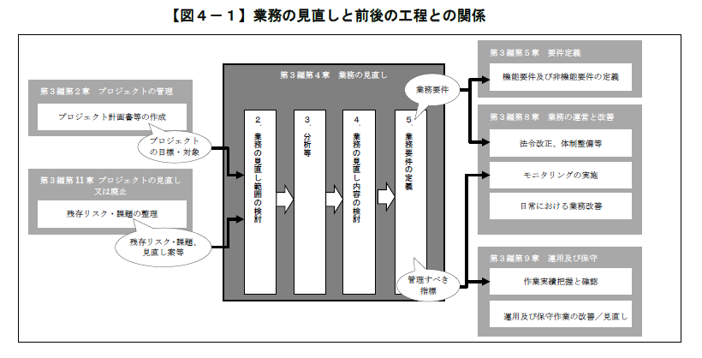

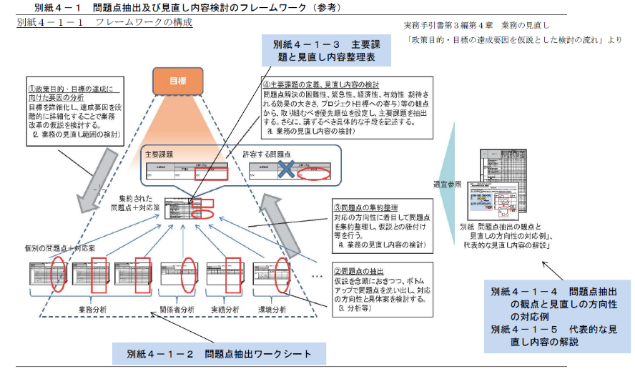

* 既存の業務において新たに情報システムを整備する場合
  + 既存の業務において新たに情報システムを整備する場合 既存の情報システムが存在しないため、本実務手引書の記述のうち、既存情報システムに関する調査及び分析を除外して適用する。 ただし、連携する情報システムが想定される場合には、連携のための要件（外部インタフェース）について、調査を行っておく必要がある。
* 既存の業務及び情報システムを見直し、更改する場合
  + 本実務手引書の記述の全体を適用する。
* 新たな業務を開始するに当たって情報システムを新規に整備する場合
  + 既存の業務も既存の情報システムも存在しないため、実務手引書「第３編第４章２．業務の見直し範囲の検討」、同「第３編第４章３．分析等」及び同「第３編第４章４．業務の見直し内容の検討」は適用対象外となる。
  + トップダウンアプローチから業務の設計を行い、そのために必要となる情報システムの要件を明らかにする。その際に、新業務及び新規情報システムを実現する上で解決すべき課題を洗い出すこと、連携する必要があると想定される他の業務及び情報システムについて、連携のための条件を洗い出すことが必要である。

### 業務の見直し範囲の検討

ＰＪＭＯは、情報システムの整備を行う場合には、業務全体の見直しを検討するものとする。なお、情報システムの更改又は機能改修を行う場合には、その対象となる業務の範囲を超えた見直しの必要性を検討するものとする。

* プロジェクトを遂行するにあたっては、情報システムの整備対象範囲にとどまらず、業務そのものの見直しを検討することが重要となる。
* この場合、当初計画段階のプロジェクト計画書において設定した目標の達成に向けて、具体的にどのような方策を採るべきか、情報システムのみならず、業務体制や業務処理ルールも含め、どの範囲までの改善に取り組むか、業務全体の見直しを検討することが必要である。
* 特に、情報システムの更改又は機能改修は、業務全体の見直しを行う有効な機会であり、単に情報システムの機器等の入替えや操作性等の機能面の改修にとどまることなく、**更なる業務の効率化や新たな価値の創出（新しい行政サービスの提供等）に心掛け、当該情報システム又はその機能が対象とする業務の範囲を超えて、この際業務を見直すべき点はないか、業務見直しの必要性を検討する**ことが適当である。
* なお、業務の見直しに当たっては、現行業務の分析を行う必要があるが、分析に先駆けて、プロジェクトの目標が表す価値や効用を理解し、その達成要因として実現すべき状態を段階的に詳細化し（図４－２－１参照）、業務見直しの可能性を洗い出すことが肝要である。さらに、それを基に問題点の抽出を行い、対応の方向性と業務の見直しの具体策を検討するアプローチ（図４－２－２参照）が有用である。
* また、業務の見直しにおいては、当該業務の範囲にとどまらず、当該業務を実施する端緒となった前工程（例えば、地方自治体からの通知受領等）も含めて、全体の業務フローの各工程を詳細に整理する。これにより、分析において、各工程間の所要時間、連絡手段（例えば、郵送、電子メール）、連絡手段に係るコスト（例えば、郵送料、宅配便の料金、通信費用等）等も含め、費用対効果を含めて全体を詳細に把握することが可能となる。

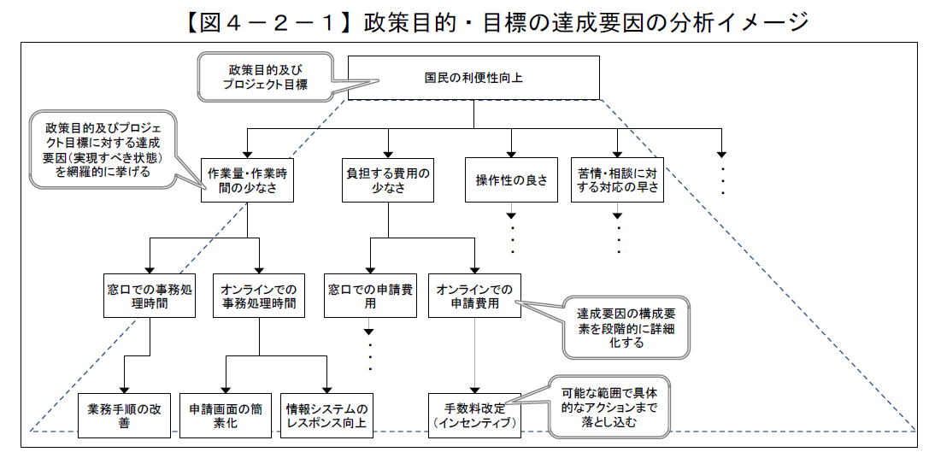

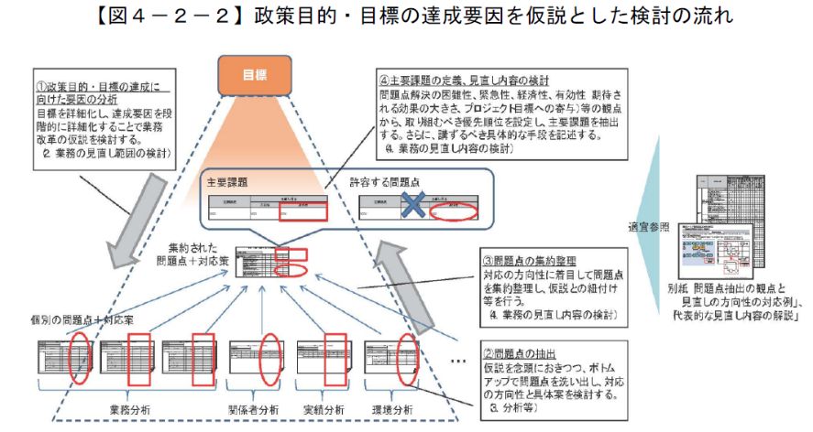

### 分析等

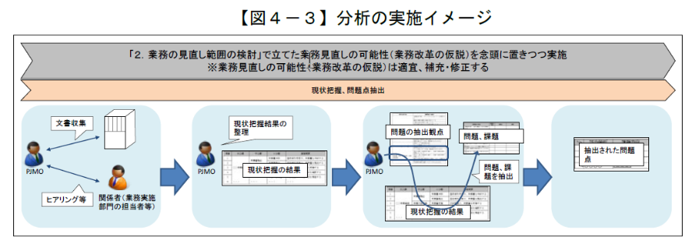

業務を抜本的に見直す場合は、既存の業務処理方法・情報システム如何を問わず、政策目的及び制度に基づくトップダウンの視点から理想的な業務の在り方を検討する。

必要に応じて、他の類似業務の調査を行い、業務処理方法の標準化を検討することが肝要である。また、汎用的なソフトウェア製品やクラウドコンピューティングサービスの機能を、カスタマイズを最小化して導入し、業務をこれらの情報システムに合わせる方法も検討する価値がある。

業務の抜本的な見直しに当たって、既存の業務や情報システムが足かせになり、これに縛られて見直しが妨げられることがないように留意する必要がある。一方で、現に行われている業務を新たな業務・システムに円滑に引き継ぎ、確実に履行できることを担保する必要もある。そのためには、例外処理等の特殊な運用も含め、現在の業務の実態を詳らかにした上で、それをどのように見直すのかを一つ一つ丁寧に整理することが不可欠である。複数の府省や組織が関わるプロジェクトや、国民が利用する情報システムの場合は、このプロセスが特に重要である。

また、業務の確実な履行を担保するためには、制度所管部門及び業務実施部門が中心となり、情報システム部門や運用・保守等の事業者、当該業務のサービス利用者など、多角的・複層的な観点で現状を把握し、その問題点を把握することが必要である。

* 業務分析

業務及びデータの内容、流れ、業務量、データ保有形態、データ量、実施体制、実施時期・時間、実施場所、残存課題等

* + 業務の現状把握
  + 業務の範囲（業務機能とその階層）
    - 業務機能一覧（表形式）
    - 業務機能階層図（ツリー図形式）
  + 業務の内容、流れ
    - BPMN
    - UML
  + データの内容、流れ
  + データ保有携帯、データ量
  + データの構造
    - UMLクラス図

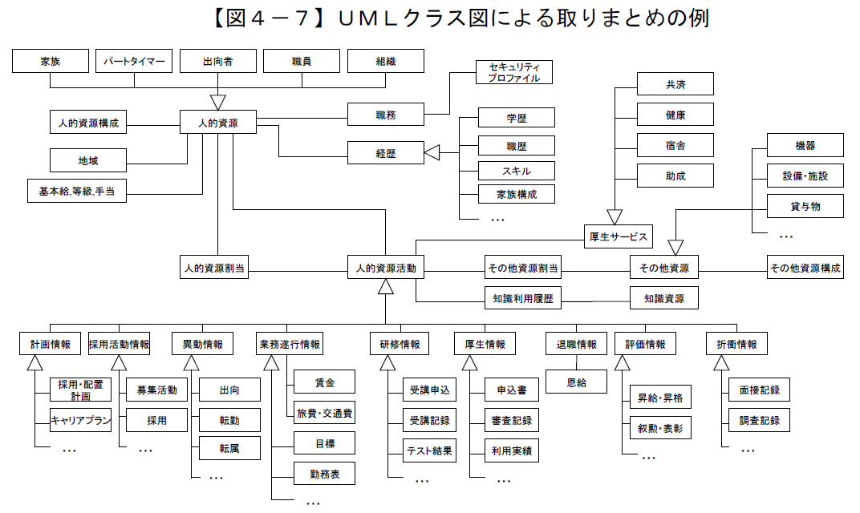

* + - <http://www.soumu.go.jp/denshijiti/system_tebiki/hyouki/gyomu/2a-9-uml.html>

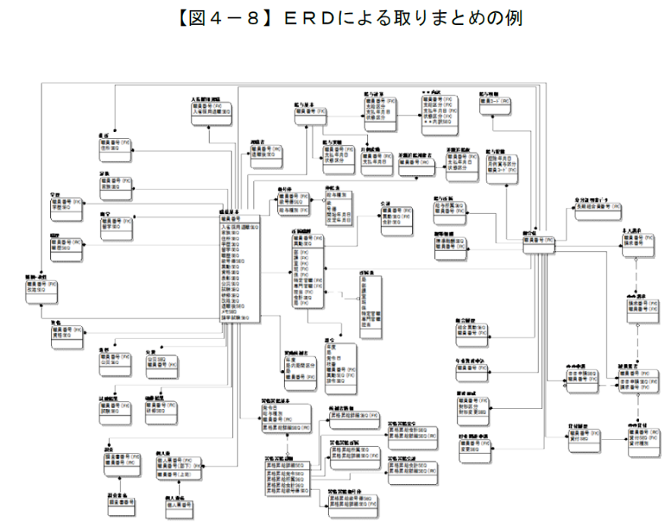

* + - <http://www.soumu.go.jp/denshijiti/system_tebiki/hyouki/kadai/4-2-erd.html>
  + 業務量、実施体制、実施時期・時間、実施場所
* 関係者分析
  + 業務実施部門の従事者、業務によるサービスを受ける者その他当該業務に関係する者のそれぞれの規模、特徴、満足度、要求事項等
* 実績分析
  + 業務の運営実績、各種指標の状況等
* 環境分析
  + 業務を取り巻く現在の環境、将来の環境変化の見込み等
* 関連調査
  + 業務に影響する関連法令の存否、影響度、見直しの必要性、類似する業務の存否、優良事例、失敗事例等

### 業務の見直し内容の検討

* 見直しにより高い効果が見込まれる内容について、これを取り組むべき主要課題として整理の上、政策目的を実現するためにより効果的な業務となるよう、具体的な業務の見直し内容とその結果期待される効果について、多角的かつ複層的に検討する
* 当該業務のみならず、関連組織の関係業務にも影響が及ぶと想定される場合には、ＰＪＭＯは、ＰＭＯの支援を受け、当該関係業務の見直し権限を有する者と調整・協議を行う
* 主要課題の定義
  + 分析において洗い出された問題点とその対応案について、内容の精査及び集約整理を行った上で、重点的に取り組むべき問題点とその対応案を主要課題として定義し、優先順位付けを行う。その手順を次に示す。
    - 問題点への対応案について、偏りがないか、網羅的に検討がなされているかを精査する。対応案を検討する際には、実務手引書「第３編第４章別紙４－１－４ 問題点洗い出しの観点と見直しの方向性の対応例」を参考に、少なくとも代表的な見直し内容については検討することを推奨する
    - 問題を放置した場合の影響や対応の方向性として同種と思われるものをグループ化し、また、それらを階層化し、グループ間の因果関係や相反関係を整理する
    - 実務手引書「第３編第４章２．業務の見直し範囲の検討」で検討した業務見直しの可能性を踏まえ、対応案をひも付けて整理する
    - 問題点の全体を俯瞰し、抽出漏れがある場合は補完する
    - 問題点を解決する上での有効性（政策目的及びプロジェクトの目標への貢献）を検証し、解決の困難性、緊急性、費用対効果等の観点も考慮の上、取り組むべき優先順位を設定し、主要課題を抽出する
  + なお、行政サービスの提供を行政自らが行う目的・理由について、現状追認でなく、今後のあるべき姿（例えば、民間開放や民間・地方自治体協働）を検証する中で検討し、当該サービスの提供価値を最大化するよう取り組んでいくことも重要である。
* 見直し内容の検討
  + 主要課題の定義を踏まえ、講ずるべき具体的な手段を検討するとともに、それにより実現が期待される効果を記載する。
  + なお、情報システムを利用する業務が複数の組織で行われている場合、その全業務の一斉集約や全情報システムの一斉統合が、必ずしも効率化をもたらすとは限らない。業務には適正な規模が存在するため、急激な統合ではなく、段階的にプロセスを踏んだ統合が望ましい場合もある。業務の見直しに当たっては、当該業務の個別事情を把握し、多角的かつ複層的に検討の上、システム統合の効果を見積もる必要がある。例えば、まずは類似する業務から見直しを行い、共通化できた業務に合う情報システムを構築するという方法もあり得る。また、見直しによる効果が現れやすいと見込まれる部分から措置を講ずることで、目的もなく全てのプロセスを見直すといったことがないようにすることも一案である。
  + 主要課題及び見直し内容の検討結果は、実務手引書「第３編第４章別紙４－１－３ 主要課題と見直し内容整理表」を活用して整理することができる。

## 業務要件定義書

業務要件の定義は、情報システムの機能要件及び非機能要件を具体化する前段階として、見直し後の業務の内容及び手順並びに情報システムに対する機能及び性能等の要求を具体化し、要件定義以降の工程に的確に伝えることを目的として行う。

なお、この段階で定義した業務要件は、要件定義段階におけるＲＦＩ等の結果注１）や、機能要件及び非機能要件の定義過程における技術的観点や業務に対する有効性の観点等からの検証を踏まえ、整合性（定義した機能要件と業務実施手順及び情報システム化範囲の一致等）を確認し、更新する必要があるものである。そのため、制度所管部門及び業務実施部門を中心として、要件定義段階でも引き続き業務の見直しに関する主体的な検討が必要である。

さらに、設計・開発段階では、業務要件を実現するために必要な機能及び性能を確実に実現するため、制度所管部門及び業務実施部門の立場から、情報システムの設計や受入テストに参加することが必要である。加えて、これと並行し、業務の運営開始に先立つ必要な法令の改正、業務手順書等の作成等の準備を行う必要がある。

* 業務実施手順

業務の実施に必要な体制、手順及びそれらを記載した業務フロー図

入出力情報項目及び取扱量　等

* + 業務の範囲（業務機能とその階層）
    - プロジェクトの対象範囲において情報システム化されない業務を含めて、見直し後の業務を構成する業務機能を階層的に定義するものである。
  + 業務フロー図
    - 見直し後の業務フローとして、「誰が（どの組織が）」「何を」「どのような手順で」実施するのか、また「どの部分をシステム化するのか」を定義するものである。
  + 業務の実施に必要な体制
  + 入出力情報項目及び取扱量
* 規模

サービスの利用者数及び情報システムの利用者数

単位（年、月、日、時間等）当たりの処理件数

* + サービスの利用者数
    - 見直し後の業務によるサービス及び情報システムの利用者の種類とその人数の見込みを明らかにするものである。
  + 単位（年、月、日、時間等）当たりの処理件数
* 時期・時間

業務の実施時期、期間及び繁忙期　等

業務の実施・提供時間　等

* + 業務の時期・時間
    - 「業務を実施・提供する時期・期間・繁忙期はいつか」「業務の実施・提供時間はどの程度か」の見込み
* 場所等

業務の実施場所、諸設備、必要な物品等の資源の種類及び量　等

* + 実施場所
  + 諸設備、物品等資源の定義方法
    - 情報システム以外に必要な諸設備、物品等資源の追加
* 管理すべき指標

業務の運営上補足すべき指標項目、把握手順・手法・頻度　等

* + プロジェクトの目標
    - 例えば、定性的な目標に対して実績を評価するための段階を定義することや、中間的な達成点に相当する目標値を定義することが必要となる（例えば、５年後に達成すべき目標値に加えて、各年度の目標値を定義する等）。
  + 業務効果指標
    - プロジェクトの目標の達成及び業務の主要課題の解決という目標につながる達成要因を明らかにする。
  + 業務実施指標
    - 情報システム以外の業務改善によるものを「業務実施指標」として設定し、その実施状況を評価するための目標値（計画値）及びモニタリング方法を定義する。
  + 情報システム性能指標
    - 情報システムの機能・性能によるものを「情報システム性能指標」として設定し、その実施状況を評価するための目標値（計画値）及びモニタリング方法を定義する。
* 情報システム化の範囲
  + 見直し後の業務において情報システムを用いて実施する業務の範囲及び情報システムを用いずに実施する業務の範囲を整理するものである。
  + なお、通常は、この時点で情報システム化の範囲をほぼ確定させることになるが、要件定義の段階で最終的に決定することになる。
  + また、ここで定義した情報システム化の範囲は、要件定義段階において機能要件を定義する際の素材として活用することになる。
* 業務の継続の方針等

業務の継続に伴うリスク及び基本的な考え方。なお、業務継続計画を策定する必要がある業務にあっては当該計画の策定時に検討する

* + 業務継続方針を踏まえ、当該業務の停止原因となり得る要因と業務停止による影響を念頭に置き、当該業務の継続のための基本的な考え方を明らかにするものである。
  + ここで明らかにする見直し後の業務の継続の方針等は、要件定義段階において情報システムの非機能要件（信頼性、継続性等）の前提として活用する。
  + 定常時と大規模災害等の発災時に考慮すべき要因の例を次に示す。
    - 定常時：人為的なオペレーションミス、アプリケーションプログラム障害、
      * 機器・ソフトウェア故障、情報セキュリティインシデント（サイバー攻撃、情報漏えい、情報改ざん等） 等
    - 大規模災害等の発災時：震災、風水害、火災、建物・設備損壊、停電、爆破

テロ 等

* + 上記の要因による影響度を念頭に、業務の継続の方針として次の事項を定義する。加えて、業務継続計画を策定する必要がある業務にあっては、当該計画の内容を確認し、復旧までの間に必要な活動についても確認する。
    - 定常時における復旧：復旧の水準（縮退運用、完全復旧等）を考慮した、復旧内容（業務の内容、情報システム機能、データの復元等）及び復旧水準ごとの目標復旧時間
    - 大規模災害等の発災時：復旧スケジュールに応じた、業務の実行体制、情報システム機能、データの復元、各段階（初期対応、暫定運用開始及び完全復旧等）の目標復旧時間等
    - 定常時における年間の稼働率：年間で稼働が期待される全時間のうち、故障やメンテナンスによる停止時間を除いた実質の稼働時間の比率。なお、稼働率を設定する上では、業務の性格と影響度を踏まえて、過度な要求とならないよう考慮して設定する。
  + 一般的に、次のような特徴を有する業務は、目標復旧時間及び稼働率をある程度緩和することが考えられる。
    - 長期間停止したとしても、社会的影響が軽微な業務
    - 長期間停止したとしても、代替手段（手作業等）により一定の継続が可能な業務
    - 発災後２週間～１か月以上業務が停止しても社会的影響や批判が若干程度と予想される業務
  + また、大規模災害等の発災時においては、次のような特徴を有する業務は目標復旧時間を短く設定することが考えられる。
    - 複数の業務を実施する上で共通的に必要となる業務
    - 災害等対策用の業務（安否の確認、伝言掲示板等）
* 情報セキュリティ
  + 取り扱われる情報の格付・取扱制限等に応じた情報セキュリティ対策の基本的な考え方
    - 実務手引書「第３編第４章５．1) 業務実施手順」に係る解説「１(2)業務フロー図」及び同「１(4)入出力情報項目及び取扱量」による取扱情報の洗い出し結果を確認する。
    - また、要件定義の段階で情報セキュリティ上のリスクを特定し、その対策を機能要件及び非機能要件として定義できるように、情報セキュリティ対策の対象となる情報について、自府省の情報セキュリティポリシーに準拠した格付の区分及び取扱制限を明確化する。特に、新たな業務を開始するに当たって情報システムを新規に整備する場合や、既存の業務の見直しに伴って新たに取り扱う情報がある場合を中心として行うが、従来の格付についても必要に応じて見直しを行う。
    - 情報漏えい等による個人のプライバシーの侵害や、国民・組織に財産上の被害を与える等、情報の機密性保護に係るリスクに対する対策は特に重要であるが、情報の改ざんや情報システムの停止による利用者への影響についても考慮する必要がある。
    - 【表４－33】(参考)機密性についての格付の区分注）
      * 格付の区分：分類の基準
      * 機密性３情報：行政事務で取り扱う情報のうち、秘密文書に相当する機密性を要する情報
      * 機密性２情報：行政事務で取り扱う情報のうち、秘密文書に相当する機密性は要しないが、漏えいにより、国民の権利が侵害され又は行政事務の遂行に支障を及ぼすおそれがある情報
      * 機密性１情報：機密性２情報又は機密性３情報以外の情報
    - さらに、情報の取扱いについて定められている根拠法令（例えば行政機関個人情報保護法、番号法等）が存在する場合は、要件定義の段階で当該法令を遵守するために必要な情報セキュリティ対策に漏れが生じないよう適切に要件を定める必要があるため、当該法令の存在について確認する。
    - また、実務手引書「第３編第４章３．分析等」において情報の漏えい、改ざん等の情報セキュリティに係る問題点が洗い出されている場合は、実務手引書「第３編第４章４．業務の見直し内容の検討」及び同「第３編第４章５．業務要件の定義」が問題点を踏まえたものとなっているかを確認する。

## 要件定義書の記載事項

#### 業務要件の定義

実務手引書「第３編第４章５．業務要件の定義」において検討した内容及び作成した資料を基に、ＲＦＩの結果注）等を踏まえ、整合性（定義した機能要件と業務実施手順及び情報システム化の範囲の一致等）を確認し、更新する

* 業務実施手順
* 規模
* 時期・時間
* 場所等
* 管理すべき指標
* 情報システム化の範囲

#### 機能要件の定義

* 業務要件を踏まえて必要な機能を網羅的に整理する
* 業務の質の向上、業務の効率化等に対する有効性等を踏まえ、優先度の高い機能から整備する必要がある
* 他の情報システムと連携する場合には相互運用性及びデータ互換性についても併せて記載する
* 機能に関する事項
  + 業務要件として定義した情報システム化の範囲注）を基に、情報システムにおいて備える機能として再構成し、段階的に詳細化した上で、具体的な処理内容、入出力情報・方法、入力・出力の関係等を整理する
  + 留意点
    - 機能の整理に当たり、技術的な実現方法について事業者の提案に委ねる場合は、提案の余地を残した記載（求める結果を記載し、技術的な実現方法に踏み込まない等）とする
    - 業務の単位ごとに記載する場合も、共通処理機能を識別できるように整理するなど、機能の総数が分かるように記載する
* 画面に関する事項
  + 画面一覧、画面概要、画面出力イメージ、画面遷移の基本的考え方、画面入出力要件・画面設計要件等を記載する
* 帳票に関する事項
  + 帳票一覧、帳票概要、帳票出力イメージ、帳票入出力要件・帳票設計要件等を記載する
* 情報・データに関する事項
  + 情報・データ一覧、情報・データ処理要件、データ構造等を記載する
  + 原則として、政府において標準化された情報・データ名称、データ構造等を採用する
* 外部インタフェースに関する事項
  + 外部インタフェース一覧、相手先システム、送受信データ、送受信タイミング、送受信の条件等を記載する

#### 非機能要件の定義

* 技術的に検討を要する事項を多分に含むことから、日本工業規格等のほか、ＲＦＩ等を通じて、広く情報を取得し、実現性等の検証を行う
* 政府共通プラットフォーム等、府省共通システムが提供する稼働環境、サービス等を最大限利用するとともに、その仕様について記載する
* クラウドコンピューティングサービスの活用についても検討する
* ユーザビリティ及びアクセシビリティに関する事項
  + 日本工業規格等を踏まえつつ、情報システムの利用者の種類、特性及び利用において配慮すべき事項等を記載
  + 情報システムの利用者の種類、特性
    - ＩＴリテラシー、対象業務の実施頻度、対象業務に対する専門性等
  + ユーザビリティ要件
  + アクセシビリティ要件
    - 日本工業規格JIS X8341シリーズ及び情報システムのアクセシビリティに関する自府省の規程を踏まえて定義する
* システム方式に関する事項
  + ハードウェア、ソフトウェア、ネットワーク等の情報システムの構成に関する全体の方針等について記載する
  + 情報システムの構成に関する全体の方針
  + 情報システムの全体構成
  + 開発方式及び開発手法
    - 【例】本情報システムの開発方式は【スクラッチ開発／アプリケーションプログラムの移植／ソフトウェア製品のカスタマイズ】を前提とする。
    - 【例】本情報システムの開発手法は、【ウォータフォール型／プロトタイピング／アジャイル開発】とする。
* 規模に関する事項
  + 機器数、設置場所、データ量、処理件数、情報システムの利用者数等について記載する
  + データ量については、ライフサイクル期間における将来の見込みも記載
  + 機器数及び設置場所
  + データ量
    - 詳細な定義までは困難な場合であっても、不明確な記載が調達コストの見積り精度に大きく影響することを考慮し、その時点で定義できる範囲で具体的かつ定量的に記載する。
  + 処理件数
  + 利用者数
* 性能に関する事項
  + 応答時間等を記載する
  + 性能が過度にならないよう適切な要件とする
  + 応答時間（レスポンスタイム、ターンアラウンドタイム、サーバ処理時間）
  + スループット
* 信頼性に関する事項
  + 稼働率等を記載する
  + 過度にならないよう適切な要件とする
  + 可用性要件
    - 可用性に係る目標値
    - 可用性に係る対策
      * 機器の故障に起因するデータの滅失や改変を防止する対策を講ずること。
      * • 異常な入力や処理を検出し、データの滅失や改変を防止する対策を講ずること。
      * • 処理の結果を検証可能とするため、ログ等の証跡を残すこと。
      * • データの複製や移動を行う際に、データが毀損しないよう、保護すること。
      * • データの複製や移動を行う際にその内容が毀損した場合でも、毀損したデータ及び毀損していないデータを特定するための措置を行うこと。
      * • 電子データの送受信を行う際には電子署名やタイムスタンプを用いることで偽造等から保護することが可能であること。
  + 完全性要件
    - 【例】• 機器の故障に起因するデータの滅失や改変を防止する対策を講ずること。
    - • 異常な入力や処理を検出し、データの滅失や改変を防止する対策を講ずること。
    - • 処理の結果を検証可能とするため、ログ等の証跡を残すこと。
    - • データの複製や移動を行う際に、データが毀損しないよう、保護すること。
    - • データの複製や移動を行う際にその内容が毀損した場合でも、毀損したデータ及び毀損していないデータを特定するための措置を行うこと。
    - • 電子データの送受信を行う際には電子署名やタイムスタンプを用いることで偽造等から保護することが可能であること。
* 拡張性に関する事項
  + 情報システムの性能及び機能の拡張性要件について記載する
  + 特に、将来の機能改修、運用及び保守について、柔軟で効率的に行うことを念頭に、要件を定める
  + 性能の拡張性
    - 【例】• ＸＸ年に予定される全国展開が完了した場合、利用者数が1.5倍になると想定されるが、これに伴い性能が落ちることのないよう、処理能力の向上やデータ保存領域の拡張等が容易に可能な構成とすること。
    - • 本情報システムの刷新は、全国の拠点を地域で分割して段階導入を行うため、その段階導入のタイミングと併せて、ネットワーク機器やサーバ機器の予備のポートやスロットを用いて適宜最適な拡張が可能な構成とすること。
  + 機能の拡張性
    - （記載例１：拡張性に関わる設計指針を記載する場合）
    - • 利用者ニーズ及び業務環境の変化等に最小コストで対応可能とするため、本情報システムを構成する各コンポーネント（ソフトウェアの機能を特定単位で分割したまとまり）の再利用性を確保する。
    - （記載例２：機能の拡張に際しての費用に言及する場合）
    - • ＸＸ年に予定される制度変更に伴いＸＸ率の値が変更されることが見込まれるため、追加費用なく当該変更への対応を可能とすること。
* 上位互換性に関する事項
  + 【例】• クライアントＯＳのバージョンアップに備え、ＯＳの特定バージョンに依存する機能が判明している場合は、その利用を最低限とすること。
  + • Ｗｅｂブラウザ及び実行環境等のバージョンアップの際、必要な調査及び作業を実施することで、バージョンアップに対応可能な情報システムとすること。
* 中立性に関する事項
  + ベンダーロックインの解消等による調達コストの削減、透明性向上等を図るため、市場において容易に取得できるオープンな標準的技術又は製品を用いる等の要件について記載する
  + 技術又は製品について指定する場合には、指定をする合理的な理由を明記した上で、ハードウェア、ソフトウェア製品等の構成を明らかにする
    - （記載例１：オープンな標準的技術又は製品の採用を求める場合）
    - • 提供するハードウェア、ソフトウェア等は、特定ベンダーの技術に依存しない、オープンな技術仕様に基づくものとすること。
    - • 提供するハードウェア、ソフトウェア等は、全てオープンなインタフェースを利用して接続又はデータの入出力が可能であること。
    - • 導入するハードウェア、ソフトウェア等の構成要素は、標準化団体（ＩＳＯ、ＩＥＴＦ、ＩＥＥＥ、ＩＴＵ、ＪＩＳＣ等）が規定又は推奨する各種業界標準に準拠すること。
    - （記載例２：事業者交代時の対応を求める場合）
    - • 次期情報システム更改の際に、移行の妨げや特定の装置や情報システムに依存することを防止するため、原則として情報システム内のデータ形式はＸＭＬ、ＣＳＶ等の標準的な形式で取り出すことができるものとすること。
    - • 特定の事業者や製品に依存することなく、他者に引き継ぐことが可能なシステム構成であること。
* 継続性に関する事項
  + 障害、災害等による情報システムの問題発生時に求められる必要最低限の機能、その目標復旧時間等を記載する
  + 過度にならないよう適切な要件とする
  + 継続性に係る目標値
  + 継続性に係る対策
    - 【例】• 設置する機器については可能な限り共通化し、共通化した単位で予備機を設置（コールドスタンバイ）すること。本番環境の機能が停止した際に、テスト環境に切り替えて運用を継続できること。
    - • 対象ごとにバックアップの取得手法や保存先、取得時期等を考慮し適切なバックアップ処理が可能なシステムとすること。
    - • 業務に用いるデータのバックアップ処理は業務への影響を排除した設計とすること。
    - • バックアップの取得は自動化し、成否について運用管理者へ通知する機能を具備すること。なお、自動化されたバックアップ処理についても運用管理者により手動でバックアップの取得が可能であること。
    - • 天災等により情報システムの設置場所が完全に滅失した場合に備え、バックアップデータは設置場所からＸkm以上離れた場所に保持すること。ただしＤＲ（Disaster Recovery）サイトの構築は不要とする。
    - • データ保存機器について二重化すること。
* 情報セキュリティに関する事項
  + 過度にならないよう適切な要件とする
  + 自府省の情報セキュリティポリシーを参照の上、要件を適切に定める
  + 情報セキュリティ対策要件
    - 例：
    - 主体認証
    - アクセス制御
    - 権限管理
    - ログ取得及びログ管理
    - 暗号化及び電子署名
    - ソフトウェアの脆弱性対策
    - 不正プログラム対策
    - サービス不能攻撃対策
    - 標的型攻撃対策
* 情報システム稼働環境に関する事項
  + ハードウェアの構成、ソフトウェア製品の構成、ネットワークの構成、施設・設備要件等について記載
  + 既存の環境を最大限活用し、不要な調達を行わない
  + ハードウェア構成
  + ハードウェア要件
  + ソフトウェア構成
  + ネットワーク構成
  + 施設・設備要件
* テストに関する事項
  + テストの種類、目的、内容等を記載する
  + 留意点
    - 総合テストの内容には性能テスト、負荷テスト及び他の情報システムとの接続試験を含めるほか、必要に応じて、脆弱性検査等を含めることを検討する
    - 受入テストはＰＪＭＯが実施主体となり、情報システムの主たる利用者が参加して行う。広く国民に利用される情報システムや、府省共通システムの場合も、利用する国民や府省の立場に立ったテストを検討する。
    - また、府省共通システムの場合は、必要に応じ、利用する府省に対して、利用府省の立場での受入テストを実施することについて依頼することを検討する。
* 移行に関する事項
  + データ等の移行手順等を記載する
  + 移行手順
    - （移行作業の例）
    - 移行データ調査（既存の情報システムのファイルレイアウト、データレイアウトの調査・整備、外字利用の調査、不備データの調査等）
    - 移行データ整備（不備データの訂正、次期の情報システムで追加されるデータ項目への値設定等）
    - 移行ツール設計・開発
    - 移行リハーサル（移行データの検証、移行時間の測定等）
    - 移行判定項目と基準の設定
    - 移行判定
    - 移行の実施
    - 稼働判定
    - 本番切替え
    - 移行要件
    - 移行対象データ
* 引継ぎに関する事項
  + 他の関係事業者への引継ぎに関する要件を記載する
  + 特に設計・開発事業者から運用事業者及び保守事業者への引継ぎ及び当年度の運用事業者から翌年度の運用事業者への引継ぎについて、あらかじめ想定した上で要件定義書に記載する
* 教育に関する事項
  + 情報システムの利用者に対する教育について、教育対象者の範囲、教育の方法等を記載する
  + 教育対象者の範囲、教育の方法
    - 教育対象者の範囲
    - 教育の内容
    - 教育の実施時期
    - 教育の方法
    - 使用教材
    - 教育対象者数
    - 補足
  + 教材の作成
    - 例：
    - 利用者区分ごとに操作手順書の内容を分割するなど、利用しやすいよ
    - うに工夫すること
    - 個々の業務に沿った画面の流れを中心に作成すること
    - 管理者権限のみが操作可能な機能に特化したシステム管理用操作手順
    - 書を作成すること
* 運用に関する事項
  + 運転管理・監視等に関する要件を記載する
  + 保守要件と明確に区別して記載する
  + 運転管理・監視等要件
    - （代表的な作業項目の例） 運転管理・監視 ①
    - 死活監視
    - 性能監視
    - 稼働状況監視 第３編第５章－Ｐ87
    - セキュリティ監視（不正侵入・不正アクセス等の監視）
    - 障害の一次対応（障害検知又は受付、保守事業者への連絡等）
    - バックアップ管理（バックアップの実施、及びバックアップデータからの復旧の実施等）
    - 情報システムの設定変更（ユーザの追加・削除、アカウントロック解除、パスワードの変更・初期化等）
    - 修正プログラム又はアップデートファイルの適用
  + 運用サポート業務
    - （代表的な作業項目の例）
    - ヘルプデスク業務（情報システム利用者からの問合せに対し、解決策を講ずるために行う業務）
    - コールセンタ業務（情報システム利用者からの問合せに対し、あらかじめ決められた事項を案内又は回答する業務であり、主に大量の問合せがある場合）
    - 操作研修（情報システムの利用に当たり、当該情報システム部門の担当者又は情報システムの利用者に対する操作研修等）
  + 業務運用支援
    - （代表的な作業項目の例）
    - データ作成（ホームページやｅラーニングのコンテンツ作成等）
    - データ受付・登録
    - 帳票印刷
  + 運用実績の評価と改善
    - （代表的な作業項目の例）
    - 運用実績（サービスレベルの達成状況、情報システムの構成と運転状況等）の値の取得、評価及び管理
    - 運用実績が目標に満たない場合の要因分析、改善措置の検討
* 保守に関する事項
  + アプリケーションプログラム、ハードウェア、ソフトウェア製品、データ等の保守要件を記載する
  + 情報システムの機能改修及び更改と明確に区別して記載する
  + アプリケーションプログラムの保守要件
    - （保守要件として記載する事項の例）
    - 不具合の受付と修正サービスの提供期間
    - 不具合の確認や修正プログラムの作成及びテストのための環境（委託者が用意するか、事業者が用意するか等）
    - 不具合修正に係る作業の実施期間
  + ハードウェアの保守要件
    - （保守要件として記載する事項の例）
    - 製品の保守継続可能期間
    - 契約形態（故障発生時のみ対応、年間契約による対応）
    - 修理のための対応方法（障害機の送付・作業員のオンサイト作業）
    - 保守受付時間（平日のみ・休日込み、日中営業時間帯、24時間）
    - 保守対応時間（平日のみ・休日込み、日中営業時間帯、24時間）
    - 保守応動時間（オンサイト作業の場合、障害の連絡を受け付けてから機器設置場所までの応動時間）
  + ソフトウェア製品の保守要件
    - （保守要件として記載する事項の例）
    - 不具合の受付とパッチ提供サービス等の提供期間
    - リビジョンアップやバージョンアップにおける使用権の提供有無
    - サポート対応
  + データの保守要件
    - （代表的な作業項目の例）
    - 設定データに異常が生じた場合の復旧作業
    - マスタデータに異常が生じた場合の復旧作業及びアップデート時の更新作業
  + 保守実績の評価と改善
    - （代表的な作業項目の例）
    - 保守実績（サービスレベルの達成状況等）の値の取得、評価及び管理
    - 保守実績が目標に満たない場合の要因分析、改善措置の検討

## 要件定義書の調整・作成

### 関係機関との調整

#### 情報システム間の連携（外部インタフェース）の整合性確認、調整

* データ連携を実施する情報システム間で、連携するデータの種類、内容、サイズ、件数、連携タイミング、連携頻度等について確認、調整を行う
* データ連携にエラーが発生した場合の処理方法について、再送タイミング、エラー通知先、運用方法等について確認、調整を行う

#### 運用及び保守方法の整合性確認、調整

* 相互に関係する情報システム間で、運用時間（業務の開始/終了時間、夜間バッチやバックアップ等の処理開始/終了時間等）の確認、調整を行う
* 相互に関係する情報システム間で、運転管理・監視内容（死活監視、リソース監視、プロセス監視、ログ監視等）、情報セキュリティ対策内容（パッチ適用、ウイルス対策等）等について確認し、責任分界も含めて調整を行う

#### 指標の整合性確認、調整

* 相互に関係する情報システム間で、性能に関する指標（応答時間や稼働率等）及び目標値の確認、調整を行う。関係する情報システムの全てで目標値を一致させる必要はないが、それぞれの情報システムで設定した目標値が相互に矛盾しないよう留意する

#### 情報システムの利用者等との調整

* 業務実施部門が利用者となる場合は、十分な調整による合意形成が必要である。また、広く国民に利用される情報システムの場合は、利用者の意見を取り入れるため、パブリックコメントや説明会等を実施することが考えられる。

## 調達仕様書の記載事項

* 事業者が提案内容を検討するために不可欠な情報が網羅されるようにする
* 契約書とその一部を構成する調達仕様書との整合性を確保するよう、会計担当部門と必要な調整を行う

#### 調達案件の概要に関する事項

* 調達の背景
* 目的
* 期待する効果
* 業務・情報システムの概要
* 契約期間

#### 調達案件及び関連調達案件の調達単位、調達の方式等に関する事項

* 調達案件の調達単位
* 調達の方式

#### 作業の実施内容に関する事項

* 作業の内容
  + 設計・開発に係る記載内容
    - 設計・開発実施計画書等の作成
    - 設計
    - 開発・テスト
    - 受入テスト支援
    - 情報システムの移行
    - 引継ぎ
    - ＯＤＢ登録用シートの提出
  + 運用に係る記載内容
    - 中長期運用・保守作業計画の確定支援
    - 運用計画及び運用実施要領の作成支援
    - 定常時対応
    - 障害発生時対応
    - 情報システムの現況確認支援
    - 運用作業の改善提案
    - 引継ぎ
    - ＯＤＢ登録用シートの提出
  + 保守に係る記載内容
    - 中長期運用・保守作業計画の確定支援
    - 保守作業計画及び保守実施要領の作成支援
    - 定常時対応
    - 障害発生時対応
    - 情報システムの現況確認支援
    - 保守作業の改善提案
    - 引継ぎ
    - ＯＤＢ登録用シートの提出
    - ＯＤＢ登録用シートの提出に係るその他の記載内容
* 成果物の範囲、納品期日等
  + 成果物
    - 成果物名
      * 成果物名とその内容、納品数量、納品期日等
      * （設計・開発に係る成果物）
        + 設計・開発実施計画書

設計・開発実施要領

* + - * + 設計・開発実施要領に基づく管理資料
        + 標準コーディング規約
        + 設計書（基本設計書、詳細設計書、実体関連図（ＥＲＤ）、データ定義表、情報システム関連図、ネットワーク構成図、ソフトウェア構成図、ハードウェア構成図、プログラム一覧等）
        + ソースコード一式
        + 実行プログラム一式
        + テスト計画書
        + 単体テスト結果報告書
        + 結合テスト結果報告書
        + 総合テスト結果報告書
        + 脆弱性検査結果報告書 第３編第６章－Ｐ36
        + テストデータ
        + 移行計画書
        + 移行結果報告書
        + 操作手順書（一般利用者向け及び情報システム管理者向け）
        + 研修用資料
        + 中長期運用・保守作業計画（案）
        + 運用計画（案）
        + 保守作業計画（案）
        + 要件定義書の改定案
      * （ソフトウェア製品の賃貸借又は買取りに係る成果物）
        + 納入ソフトウェア製品一式
        + ソフトウェア構成表
        + ライセンス関係資料（ライセンス証書、ライセンス種別、ライセンス数、ライセンス料等）
        + 導入計画書
        + 導入作業手順書
        + 設定作業報告書
      * （ハードウェアの賃貸借又は買取りに係る成果物）
        + 納入機器一式
        + 設置図面
        + 導入設置計画書
        + 導入作業手順書
        + 設定作業報告書
        + 保守計画書
      * （運用に係る成果物）
        + 運用実施要領に基づく管理資料
        + 運用作業報告書（月次、年次、スポット等）
        + 情報システムの現況確認結果報告書
        + 運用作業の改善提案書
        + 運用計画の改定案
      * （保守に係る成果物）
        + 保守実施要領に基づく管理資料
        + 保守作業報告書（月次、年次、スポット等）
    - 内容及び納品数量
    - 納品期日
    - 補足
  + 法品方法
  + 納品場所

#### 満たすべき要件に関する事項

* 「別紙Ｘ 要件定義書」の各要件を満たすこと。

#### 作業の実施体制・方法に関する事項

* 作業実施体制
* 作業要員に求める資格要件
  + 実務手引書「第３編第６章別紙６－１ 調達する作業内容ごとの人材に関する要求要件（参考）」を参考に記載する。
  + 作業場所
  + 作業の管理に関する要領等

#### 作業の実施に当たっての遵守事項

* 機密保持、資料の取扱い
* 遵守する法令
  + 法令等の遵守
  + その他文書、標準への準拠
    - プロジェクト計画書
    - プロジェクト管理要領
    - プロジェクト標準

#### 成果物の取扱いに関する事項

* 知的財産権の帰属
* 瑕疵担保責任
* 検収

#### 入札参加資格に関する事項

* 入札参加要件
  + 競争参加資格
  + 公的な資格や認証等の取得
  + 受注実績
  + 複数事業者による共同提案
* 入札制限

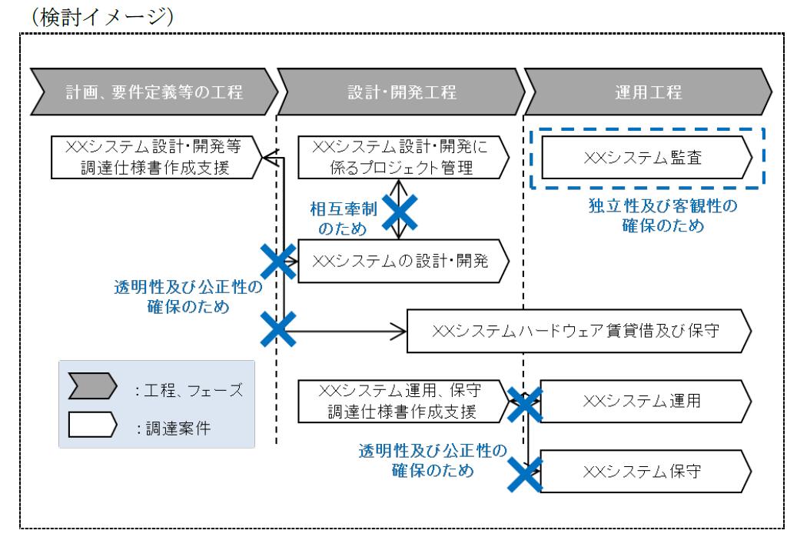

#### 再委託に関する事項

* 再委託の制限及び再委託を認める場合の条件
* 承認手続
* 再委託先の契約違反等

#### その他特記事項

#### 附属文書

* 要件定義書
* 参考資料
* 事業者が閲覧できる資料一覧表
  + 閲覧に供する資料の例を次に示す。
  + プロジェクト計画書、プロジェクト管理要領
  + プロジェクト標準（標準コーディング規約、セキュアコーディング規約等）
  + 遵守すべき各府省独自の規定類
  + 政府共通プラットフォーム移行対象システム移行検討連絡票 第３編第６章－Ｐ62
  + 現行の業務分析結果
  + 既存の情報システムの情報システム設計書、操作マニュアル
  + 関連する他の情報システムの操作マニュアル、設計書、各種プロジェクト標
  + 準
  + 過去の受注事業者の検討資料、作業報告書等
* 閲覧要領
* 提案書等の審査要領
  + 審査における基本方針及び前提条件
  + 審査体制
  + 審査方法・手順
  + 審査項目

#### その他事業者の提案に資する資料

## 契約書の記載事項

#### 損害賠償

#### 契約変更手続

#### 契約解除

## 提案依頼書の記載事項

#### 提案書の記載要領

* 言語、用紙サイズ、ページ数、表紙の記載事項、提出媒体及び部数等

#### 具体的な提案依頼の内容

* 評価基準注）の項目を章立てとして採用（又は評価基準と提案書の章立ての対応関係が明確となるよう定義）

#### その他提案時に提出すべき資料等

* ① 入札書（別記様式Ｘ号）
* ② 委任状（別記様式Ｘ号）
* ③ 適合証明書（別記様式Ｘ号）
* ④ 誓約書（別記様式Ｘ号）

# iコンピテンシ・ディクショナリを活用したスキル・知識の習得【一般論】

## 業務遂行のタスクとスキル・知識の蓄積の関係

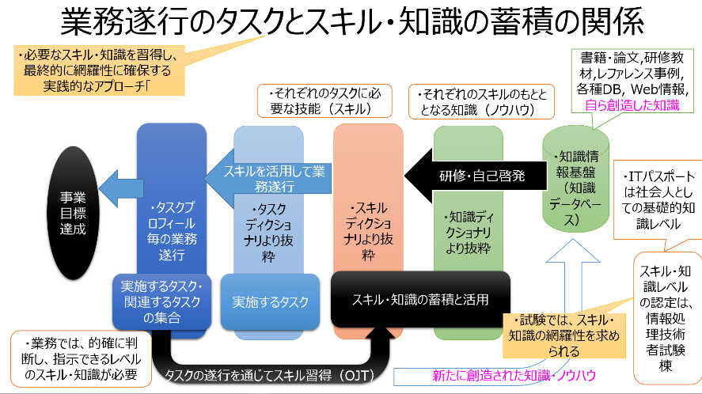

## iコンピテンシ・ディクショナリとは

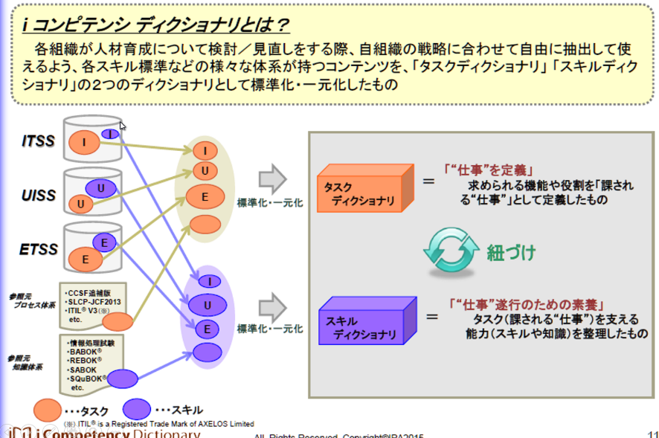

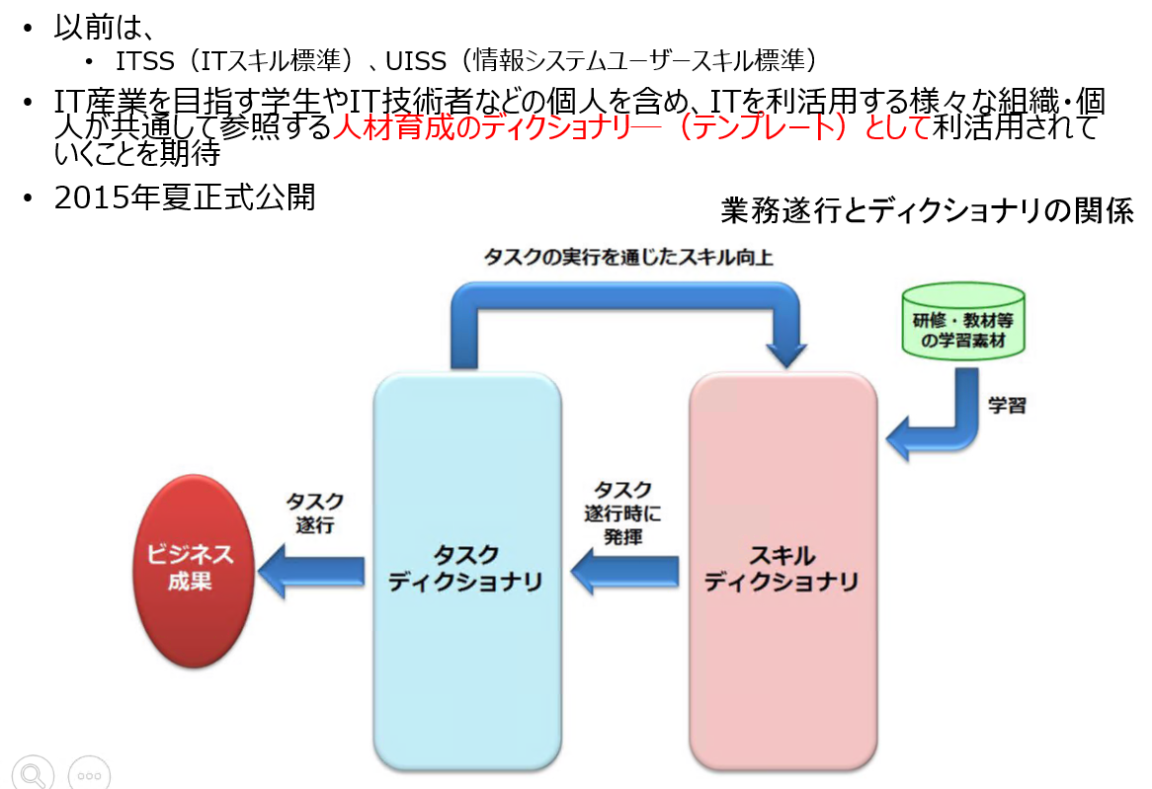

以前は、

ITSS（ITスキル標準）、UISS（情報システムユーザースキル標準）

IT産業を目指す学生やIT技術者などの個人を含め、ITを利活用する様々な組織・個人が共通して参照する**人材育成のディクショナリ―（テンプレート）として利活用**されていくことを期待

2015年夏正式公開

～～～～～

## スキルの構成（4つ）



構成（4つのカテゴリ）

メソドロジ

ITビジネス活動の様々な局面で発揮される手法、方法などで、発揮される対象領域が広く、汎用性、応用性が高いスキルカテゴリ

テクノロジ

ITビジネス活動の様々な局面で発揮されるIT関連技法などで、対象領域が特定されるものが多いスキルカテゴリ

関連知識

ITビジネス活動の様々な局面で活用される、メソドロジ、テクノロジ以外の関連業務知識。**業務固有のスキルはここに分類**

ITニューマンスキル

ITビジネス活動の様々な局面で活用される、メソドロジ、テクノロジ以外の関連業務知識

～～～～～

## ヒューマンスキル概念図



ITビジネス活動の様々な局面で頻繁に発揮される基本スキルカテゴリである。3分類、12スキル項目で構成され、「メソドロジ、テクノロジ、関連知識」と同様にタスクの遂行において発揮されるスキルカテゴリとして定義されている。

**このスキルは、知識ではなく、知識をベースに新たな知識を生み出したり、業務を改善していくために、どんなタスクにも共通に必要なスキル。**

知識は、外部記憶にゆだねることが可能。またルーティン化された業務も、システム化が進む。

＝＝＝

●実行力・実践力

・効果を上げるために、実行・実践環境や状況を適切に捉える力

俯瞰力

深耕力

・効果的継続の実行と新しい取り組みや新領域へ挑戦する力

革新力

継続力

●創造力

・状況を認知して問題を発見し、見極め、解決案を策定する「価値の創造・問題解決」を着実に遂行する力

問題発見力

問題分析力

仮説設定力

・複雑な状況や問題に対して、論理的思考により概念の形成、判断の構築、命題設定を行う力

論理思考力

概念化力

●コミュニケーション力

・情報の獲得や更なる情報の要求や内容の確認、他者への情報提供、他者に影響を与えたり、協働への引導する力

自分の考えを伝える力

相手の考え方を理解する力

共感を呼ぶ力

～～～～～～～～～～～～

## 職種を構成するスキルセットの概念



具体的にはEXCEL[表で作成されている。

4つのカテゴリのスキルディレクトリには小分類まで入れると相当数の項目があるが、職種（タスク）からみると、その一部が必要となり、職種ごとに必要なスキルは全体の一部である

～～～～～～～

## iコンピテンシ・ディクショナリの利活用形態



ユーザ企業では

組織内で実際に職種として存在するタスクを、「タスクディレクトリ」から選択する。

選択されたタスクに必要なスキルを「スキルディレクトリ」から選択する。

そのスキルを習得するための「教育プログラム」、そのスキルレベルを評価・認定するための「IT認定試験」を選択する。

これにより、実際の業務に必要なスキルを、効率的に習得することを目指す。

キャリアパスにより、様々な業務に従事して、その時々に必要なスキルを習得することにより、ゼネラリストとして網羅的なスキルを持つ人材が確保できる

～～～～～～～～～～～～～～～～～～～～

## CCSF（追補版）からの主な変更内容

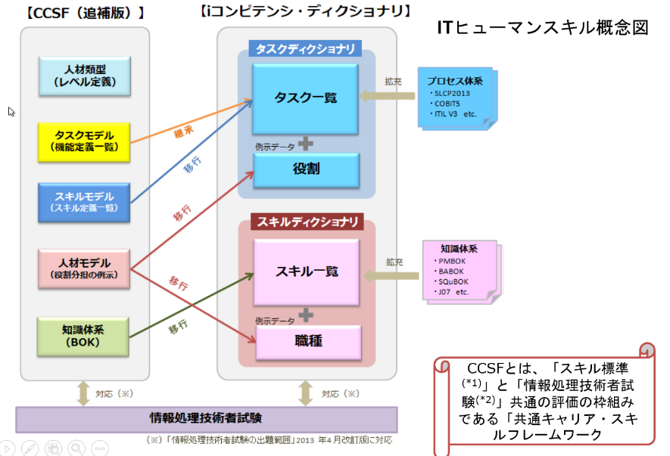

## 様々な知識体系（BOK）

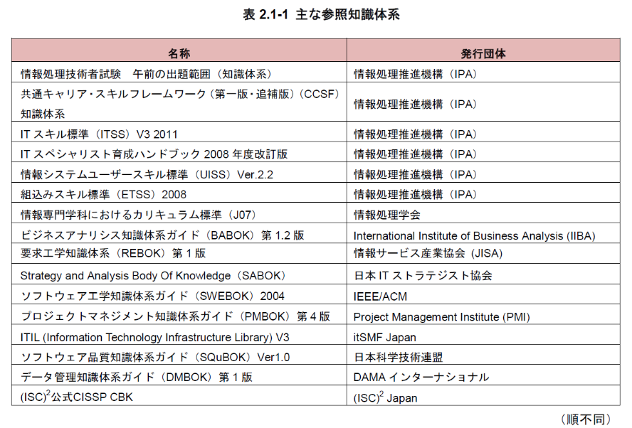

参考として、

各種ガイドラインと、各種認定試験との関係

～～～～～

## スキル標準と情報処理技術者試験

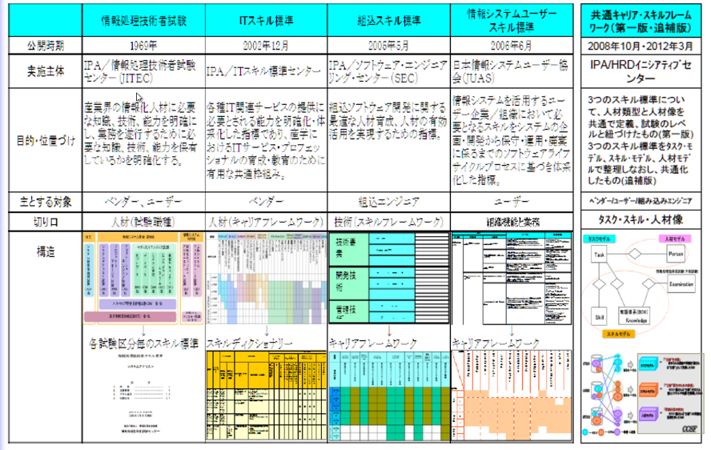

これも参考として、

スキル標準と情報処理技術者試験との関係

### ITパスポート試験シラバス

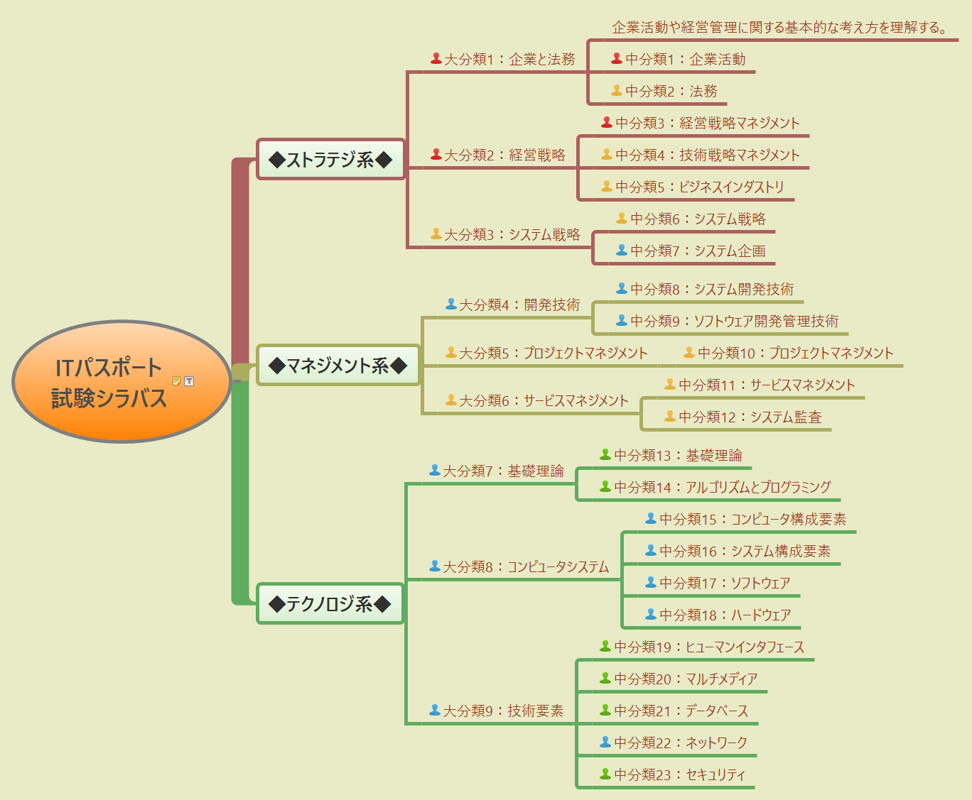

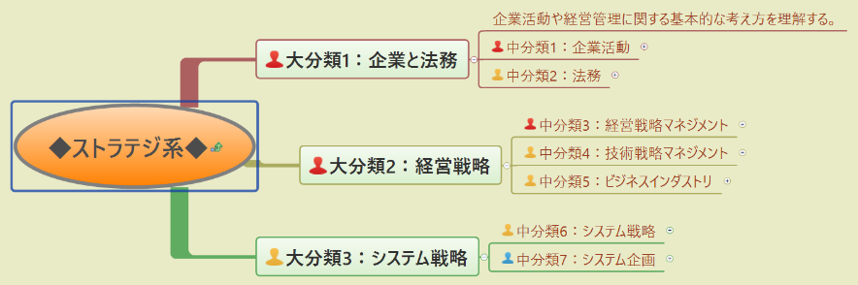

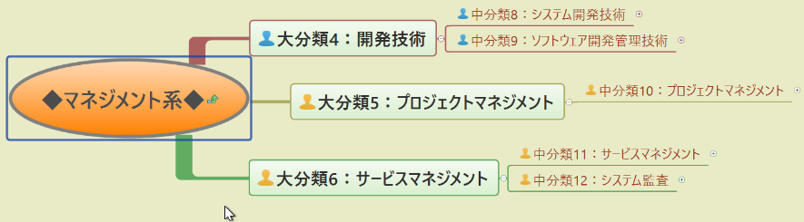

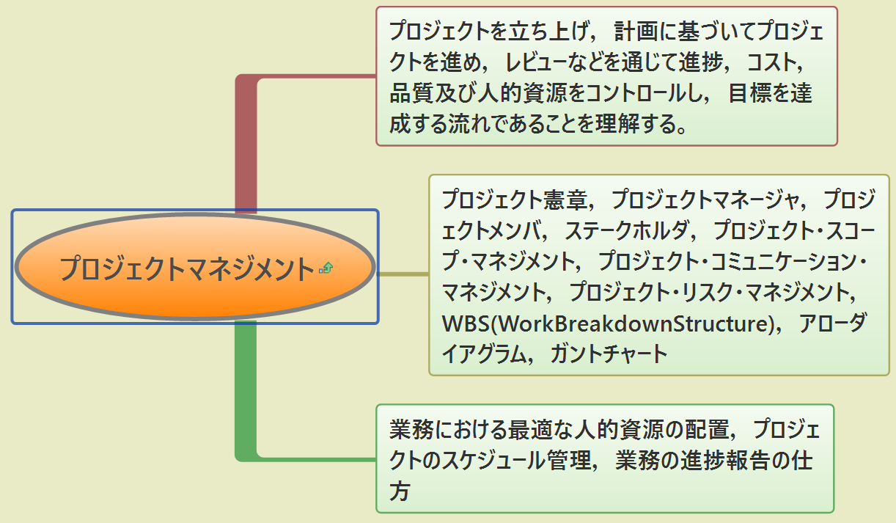

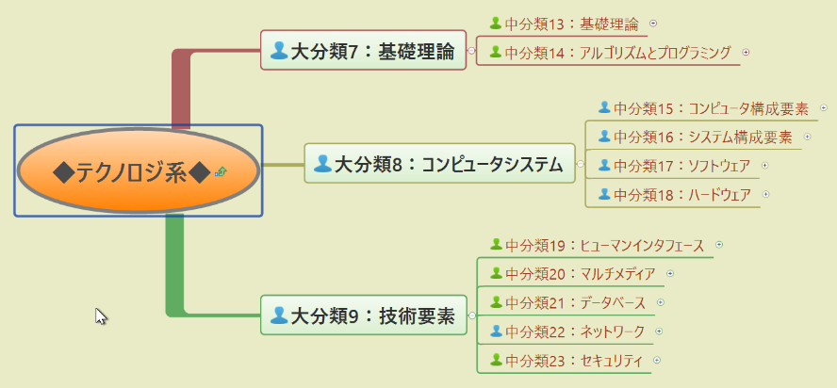

## スキル標準の使い方

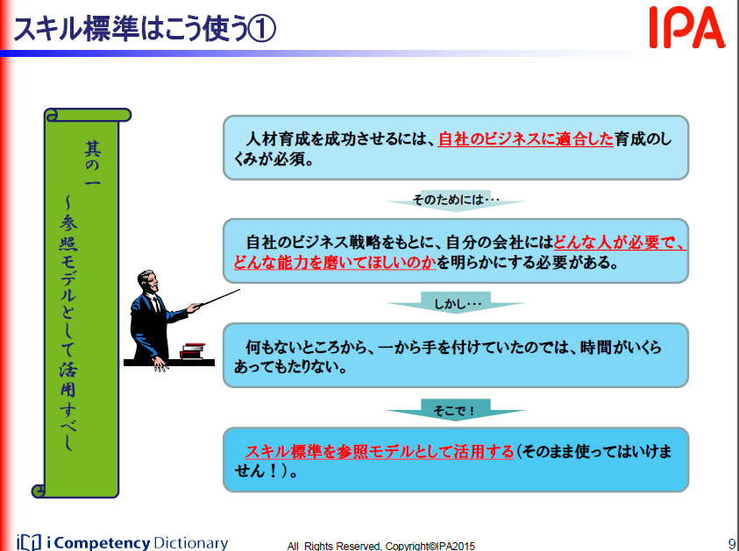

## iコンピテンシ・ディレクトリER図

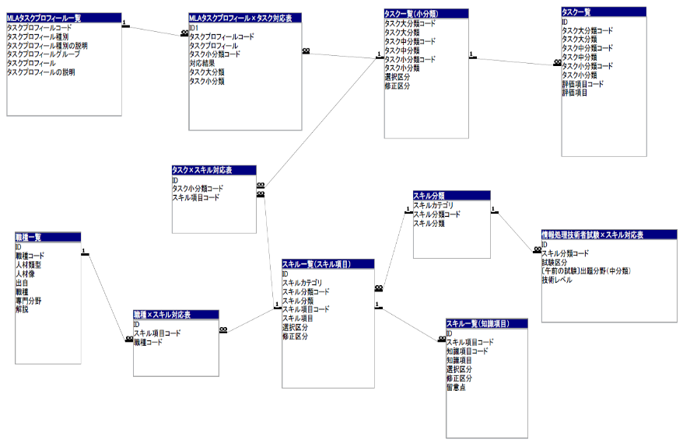

## スキル概要と情報処理試験

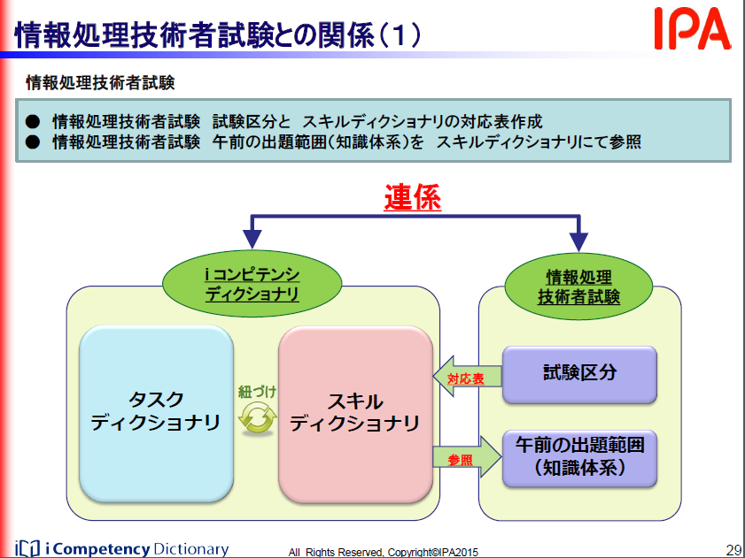

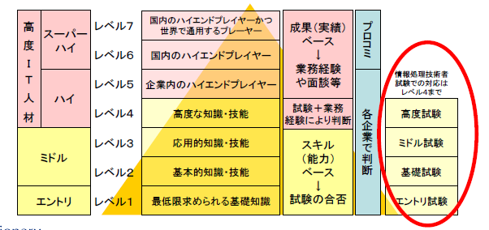

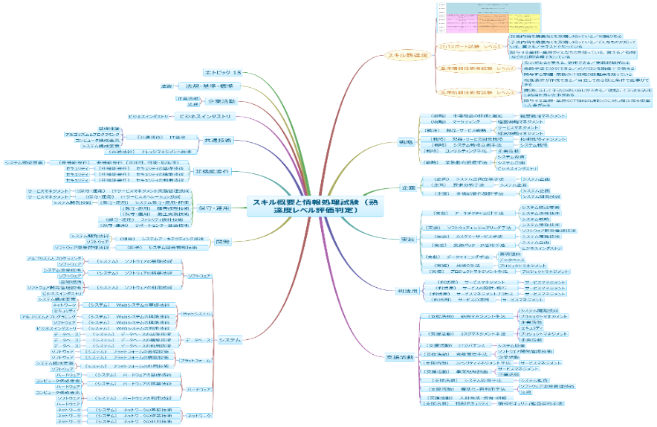

これは、iコンピテンシ・ディクショナリから、スキルの部分と情報処理試験での能力評価のレベルを例示したもの。スキルには、技術的な内容だけでなく、戦略企画的なスキル、マネジメント、調達、法律等も含まれる。

## タスクディクショナリ

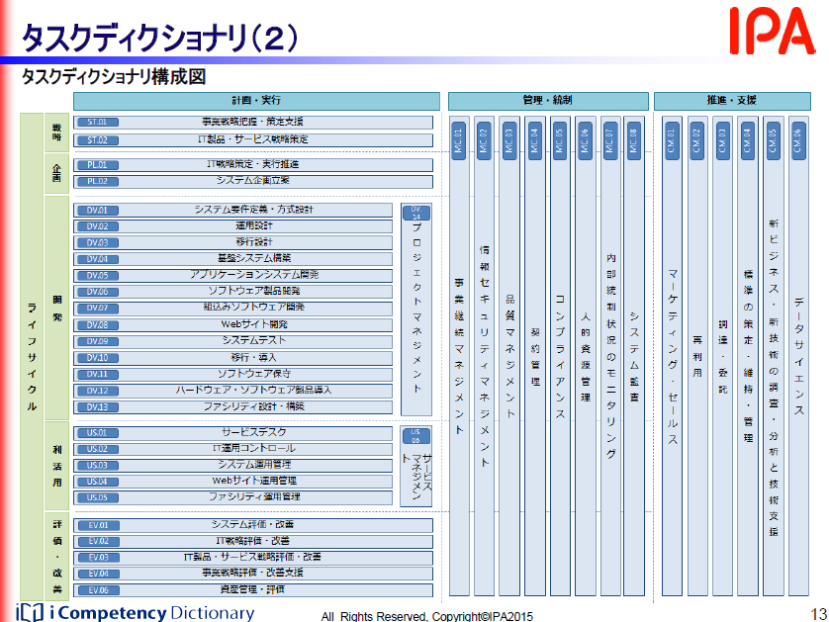

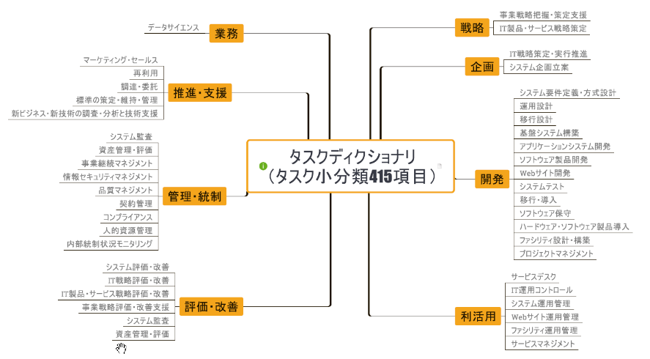

## スキルディクショナリ

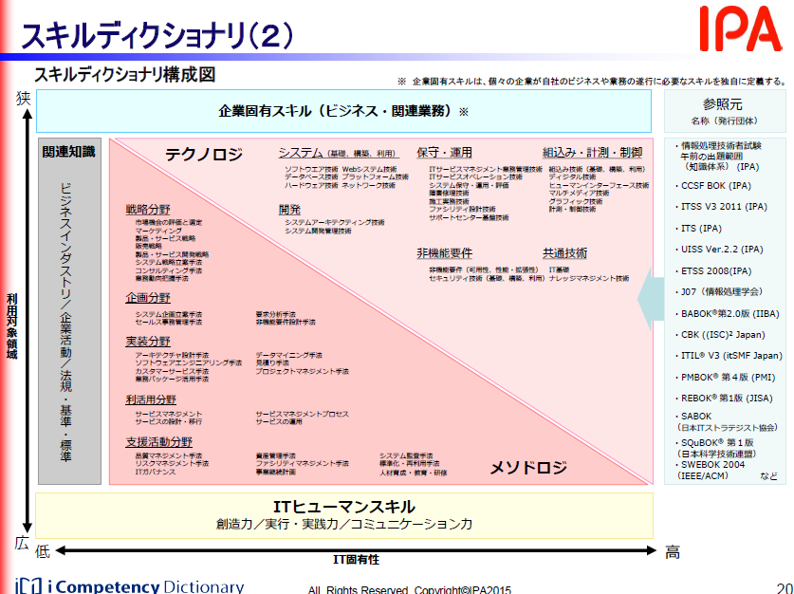

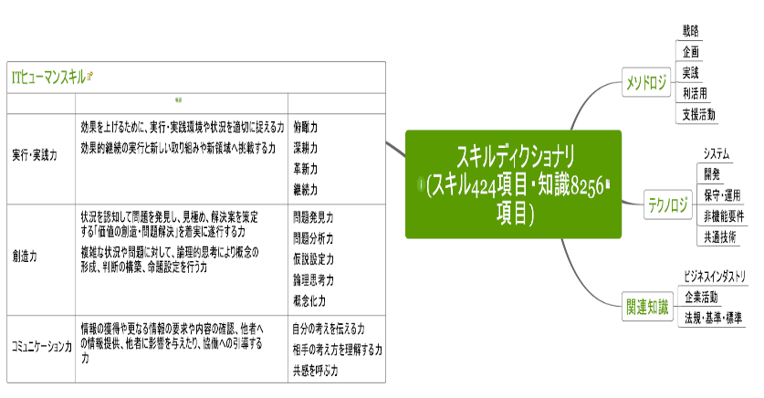

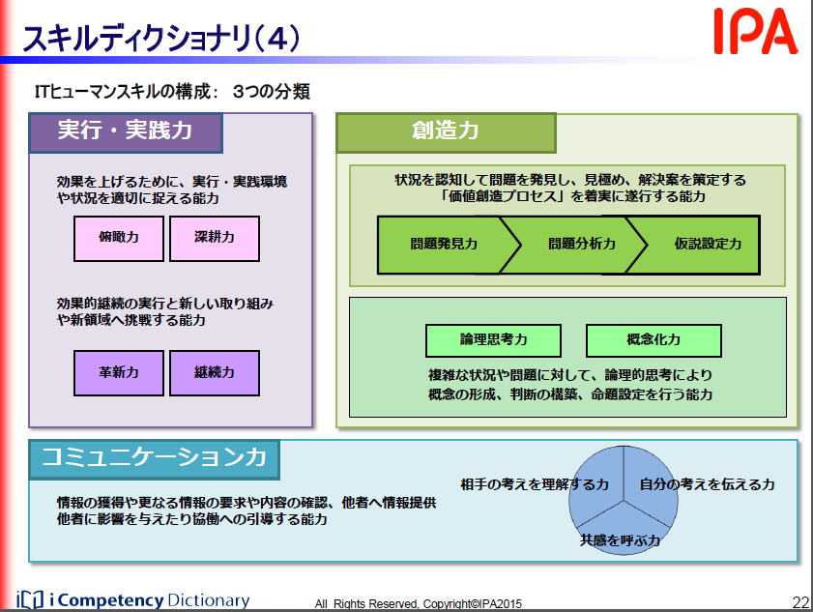

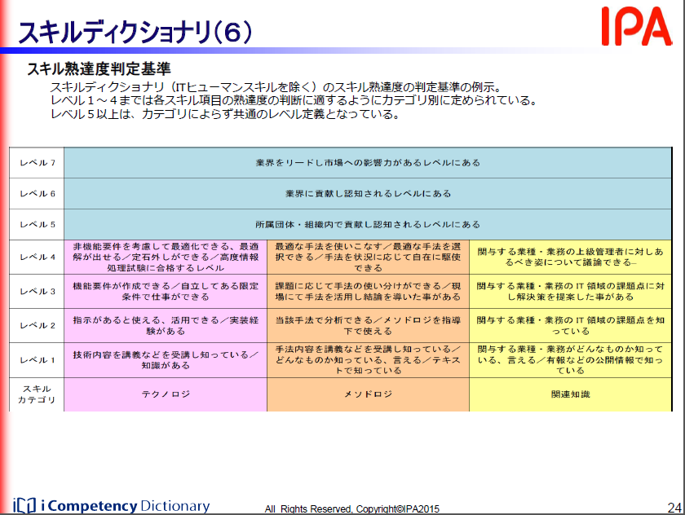

## タスクとスキルの関係

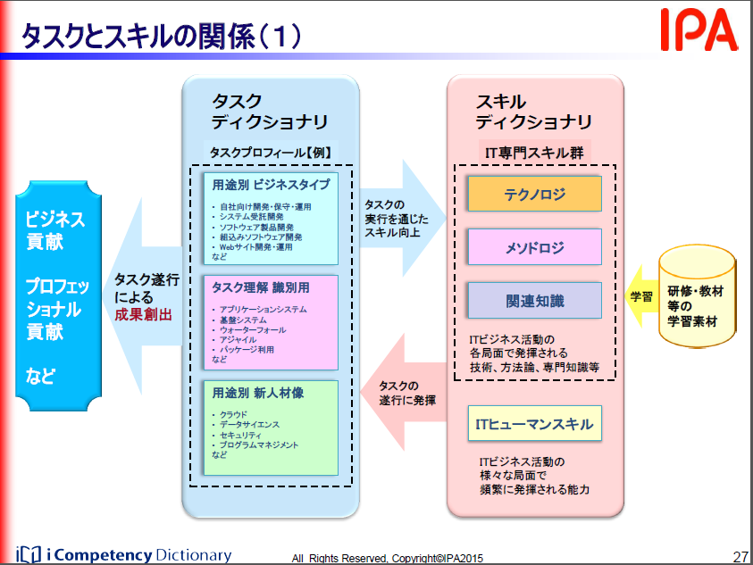

# 情報セキュリティ対策

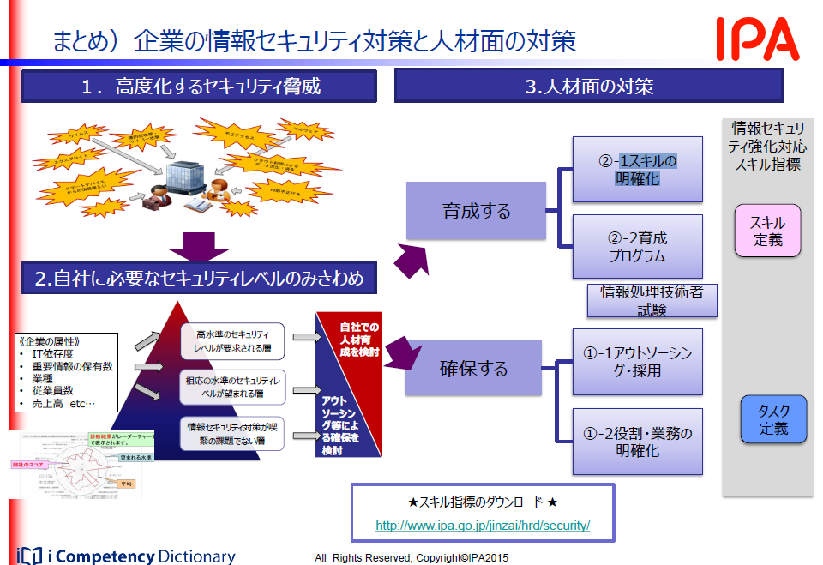

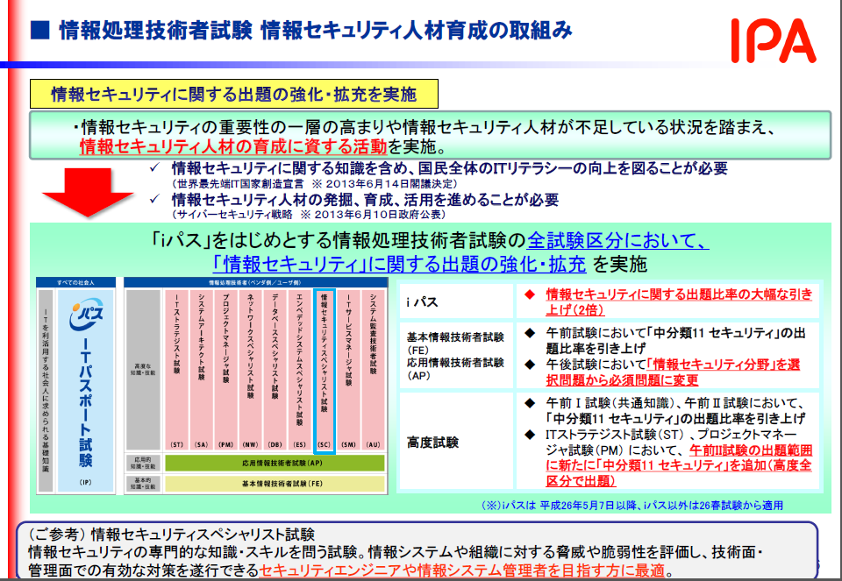

## 脅威と対策イメージ図

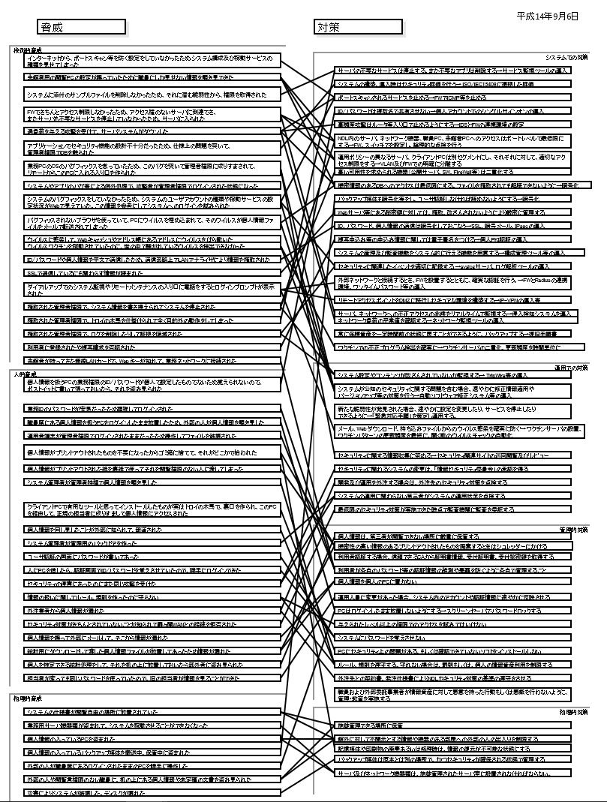

## 情報セキュリティ対策関連ドキュメント体系

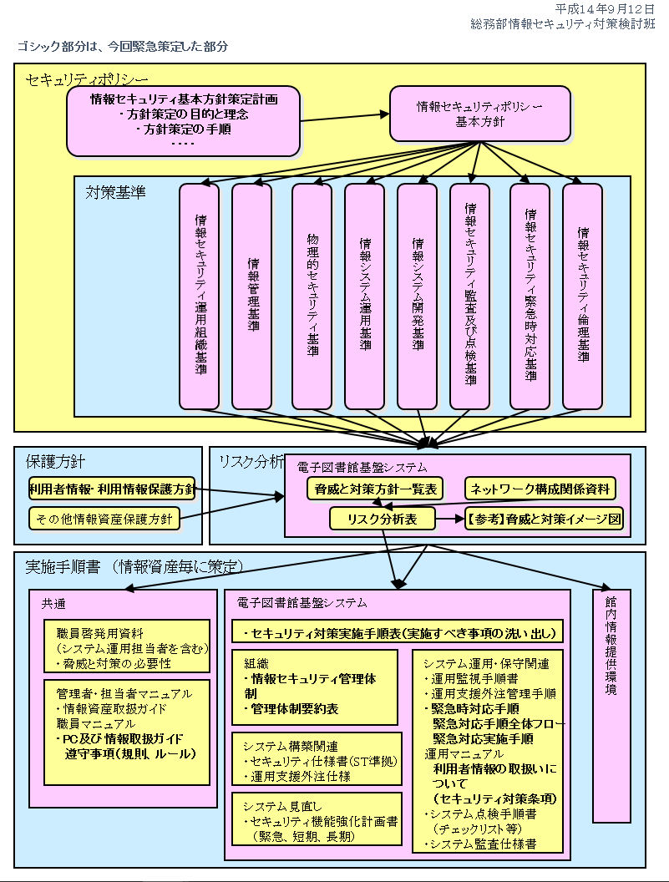

## 情報セキュリティマネジメント試験（レベル２）シラバス

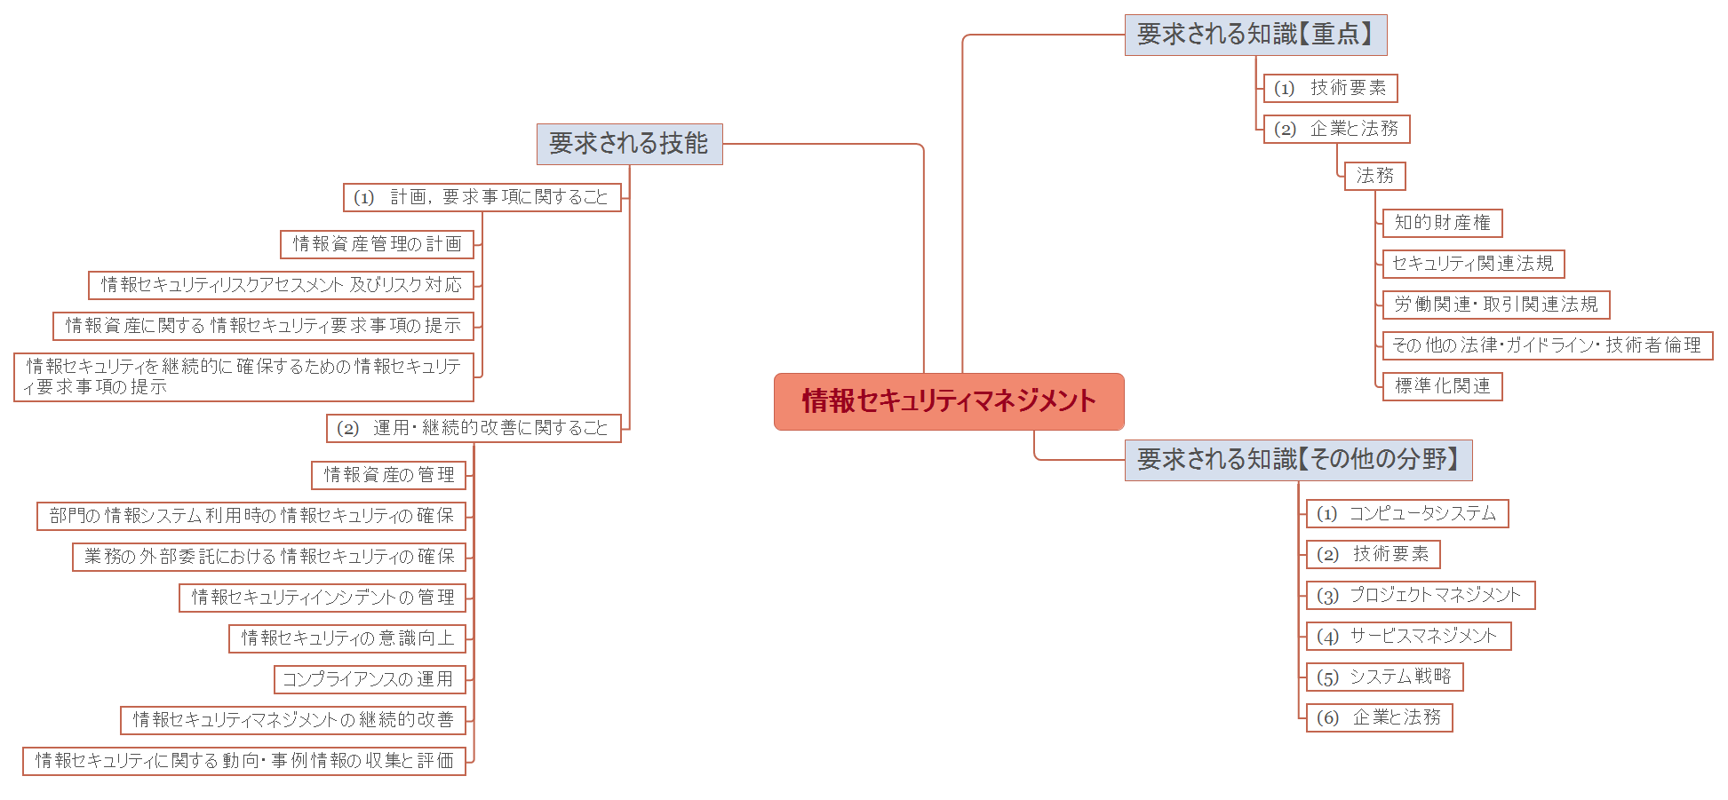

### 要求される知識【重点】

#### 技術要素

* セキュリティ
  + 情報セキュリティ
    - 情報セキュリティの目的と考え方
      * 情報セキュリティの概念，機密性（Confidentiality），完全性（Integrity），可用性（Availability），真正性（Authenticity），責任追跡性（Accountability），否認防止（Non-Repudiation），信頼性（Reliability），OECD セキュリティガイドライン（情報システム及びネットワークのセキュリティのためのガイドライン）
    - 情報セキュリティの重要性
      * 情報セキュリティの水準の高さによる企業評価の向上，情報システム関連の事故がもたらす事業存続への脅威，サイバー空間，情報資産，脅威，脆弱性
    - 脅威
      * 〔脅威の種類〕
        + 物理的脅威（事故，災害，故障，破壊，盗難，不正侵入 ほか），技術的脅威（不正アクセス，盗聴，なりすまし，改ざん，エラー，クラッキング ほか），人的脅威（誤操作，紛失，破損，盗み見，不正利用，ソーシャルエンジニアリング ほか），サイバー攻撃，情報漏えい，故意，過失，誤謬びゅう，不正行為，妨害行為，サービス妨害，風評，炎上，SPAM（迷惑メール），ファイル共有ソフト
      * 〔マルウェア・不正プログラム〕
        + コンピュータウイルス，マクロウイルス，ワーム，ボット（ボットネット，遠隔操作型ウイルス），トロイの木馬，スパイウェア，ランサムウェア，キーロガー，ルートキット，バックドア，偽セキュリティ対策ソフト型ウイルス
    - 脆弱性
      * バグ，セキュリティホール，人為的脆弱性
    - 不正のメカニズム
      * 不正のトライアングル（機会，動機，正当化），状況的犯罪予防
    - 攻撃者の種類
      * スクリプトキディ，ボットハーダー，内部関係者，愉快犯，詐欺犯，故意犯
    - 攻撃の動機
      * 金銭奪取，ハクティビズム，サイバーテロリズム
    - サイバー攻撃手法
      * ・パスワードクラック（総当り攻撃（ブルートフォース），辞書攻撃 ほか），パスワードリスト攻撃
      * ・クロスサイトスクリプティング，クロスサイトリクエストフォージェリ，クリックジャッキング，ドライブバイダウンロード，SQL インジェクション，ディレクトリトラバーサル
      * ・中間者攻撃（Man-in-the-middle），第三者中継，IP スプーフィング，キャッシュポイズニング，セッションハイジャック，リプレイ攻撃
      * ・DoS 攻撃，DDoS 攻撃，メールボム
      * ・標的型攻撃（APT（Advanced Persistent Threats），水飲み場型攻撃 ほか）
      * ・フィッシング（ワンクリック詐欺，スミッシング ほか），ゼロデイ攻撃
    - 情報セキュリティ技術（暗号技術）
      * CRYPTREC 暗号リスト，暗号方式（暗号化（暗号鍵），復号（復号鍵），解読，共通鍵暗号方式（共通鍵），公開鍵暗号方式（公開鍵，秘密鍵）），AES（Advanced Encryption Standard），RS（Rivest，Shamir，Adleman），S/MIME（Secure MIME），PGP（Pretty Good Privacy），ハイブリッド暗号，ハッシュ関数（SHA-256 ほか），鍵管理，ディスク暗号化，ファイル暗号化，危殆化
    - 情報セキュリティ技術（認証技術）
      * ディジタル署名（署名鍵，検証鍵），タイムスタンプ(時刻認証)，メッセージ認証，MAC（Message Authentication Code：メッセージ認証符号），チャレンジレスポンス認証
    - 情報セキュリティ技術（利用者認証）
      * ログイン（利用者ID とパスワード），アクセス管理，IC カード，PIN コード，ワンタイムパスワード，多要素認証，シングルサインオン，CAPTCHA，パスワードリマインダ，パスワード管理ツール
    - 情報セキュリティ技術（生体認証技術）
      * 静脈パターン認証，虹彩認証，声紋認証，顔認証，網膜認証，署名認証，本人拒否率，他人受入率
    - 情報セキュリティ技術（公開鍵基盤）
      * PKI（Public Key Infrastructure：公開鍵基盤），ディジタル証明書（公開鍵証明書），ルート証明書，サーバ証明書，クライアント証明書，CRL（Certificate Revocation List：証明書失効リスト）
  + 情報セキュリティ管理
    - 情報セキュリティ管理
      * 情報セキュリティポリシに基づく情報の管理，情報，情報資産，物理的資産，ソフトウェア資産，人的資産（人，保有する資格・技能・経験），無形資産，サービス，リスクマネジメント（JIS Q 31000），監視，情報セキュリティ事象，情報セキュリティインシデント
    - リスク分析と評価（情報資産の調査・分類）
      * 情報資産の調査，情報資産の重要性による分類と管理，情報資産台帳
    - リスク分析と評価（リスクの種類）
      * 財産損失，責任損失，純収益の喪失，人的損失，オペレーショナルリスク，サプライチェーンリスク，外部サービス利用のリスク，SNS による情報発信のリスク，モラルハザード，年間予想損失額，得点法，コスト要因
    - リスク分析と評価（情報セキュリティリスクアセスメント）
      * リスク基準（リスク受容基準，情報セキュリティリスクアセスメントを実施するための基準），リスクレベル，リスクマトリックス，リスク所有者，リスク源，リスクアセスメントのプロセス（リスク特定，リスク分析，リスク評価），リスク忌避，リスク選好，定性的リスク分析手法，定量的リスク分析手法
    - リスク分析と評価（情報セキュリティリスク対応）
      * リスクコントロール，リスクヘッジ，リスクファイナンシング，情報化保険，リスク回避，リスク共有（リスク移転，リスク分散），リスク保有，リスク集約，残留リスク，リスク対応計画，リスク登録簿，リスクコミュニケーション
    - 情報セキュリティ継続
      * 緊急事態の区分，緊急時対応計画（コンティンジェンシープラン），復旧計画，災害復旧，障害復旧，バックアップ対策，被害状況の調査手法
    - 情報セキュリティ諸規程（情報セキュリティポリシを含む組織内規程）
      * 情報セキュリティポリシに従った組織運営，情報セキュリティ方針，情報セキュリティ目的，情報セキュリティ対策基準，情報管理規程，機密管理規程，文書管理規程，コンピュータウイルス感染時の対応規程，事故への対応規程，情報セキュリティ教育の規程，プライバシポリシ（個人情報保護方針），雇用契約，職務規程，罰則の規程，対外説明の規程，例外の規程，規則更新の規程，規程の承認手続
    - 情報セキュリティマネジメントシステム（ISMS）
      * ISMS 適用範囲，リーダシップ，計画，運用，パフォーマンス評価（内部監査，マネジメントレビュー ほか），改善（不適合及び是正処置，継続的改善），管理目的，管理策（情報セキュリティインシデント管理，情報セキュリティの教育及び訓練，法的及び契約上の要求事項の順守 ほか），有効性，ISMS 適合性評価制度，ISMS 認証，JIS Q 27001（ISO/IEC 27001），JIS Q 27002（ISO/IEC 27002），情報セキュリティガバナンス（ISO/IEC 27014）
  + セキュリティ技術評価
    - セキュリティ評価
      * PCI DSS，CVSS（Common Vulnerability Scoring System：共通脆弱性評価システム），脆弱性検査，ペネトレーションテスト
  + 情報セキュリティ対策
    - 人的セキュリティ対策
      * 組織における内部不正防止ガイドライン，情報セキュリティ啓発（教育，訓練，資料配付，メディア活用），パスワード管理，利用者アクセスの管理（アカウント管理，特権的アクセス権の管理，need-to-know（最小権限） ほか），ログ管理，監視
    - 技術的セキュリティ対策
      * 〔技術的セキュリティ対策の種類〕
      * クラッキング対策，不正アクセス対策，マルウェア・不正プログラム対策（ウイルス対策ソフトの導入，ウイルス定義ファイルの更新 ほか），出口対策，入口対策，多層防御，秘匿化，
      * アクセス制御，脆弱性管理（OS アップデート，脆弱性修正プログラムの適用ほか），ネットワーク監視，ネットワークアクセス権の設定，侵入検知，侵入防止，DMZ（非武装地帯），検疫ネットワーク，電子メール・Web のセキュリティ（SPAM 対策，SPF，URL フィルタリング，コンテンツフィルタリング），携帯端末（携帯電話，スマートフォン，タブレット端末 ほか）のセキュリティ，無線LAN セキュリティ（WPA（Wi-Fi Protected Access）・WPA2 などによる無線LAN の暗号化，SSID（Service Set IDentifier），SSID ステルス ほか），クラウドサービスのセキュリティ，電子透かし，ディジタルフォレンジックス（証拠保全 ほか）
      * 〔セキュリティ製品・サービス〕
      * ウイルス対策ソフト，DLP（Data Loss Prevention），SIEM（Security Information and Event Management），ファイアウォール，WAF（Web Application Firewall），IDS（Intrusion Detection System：侵入検知システム），IPS（Intrusion Prevention System：侵入防止システム），UTM（Unified Threat Management：統合脅威管理），SSL アクセラレータ，MDM（Mobile Device Management）
    - 物理的セキュリティ対策
      * RASIS（Reliability，Availability，Serviceability，Integrity, Security），RAS 技術，耐震耐火設備，UPS，二重化技術，ミラーリング，監視カメラ，施錠管理，入退室管理，クリアデスク・クリアスクリーン，遠隔バックアップ，USB キー
  + セキュリティ実装技術
    - セキュアプロトコル
      * IPSec，TLS，SSL，SSH
    - ネットワークセキュリティ
      * パケットフィルタリング，MAC アドレス（Media Access Control address）フィルタリング，認証サーバ，VLAN（Virtual LAN），VPN（Virtual Private Network：仮想私設網），セキュリティ監視，ハニーポット，リバースプロキシ
    - データベースセキュリティ
      * データベース暗号化，データベースアクセス制御，データベースバックアップ，ログの取得
    - アプリケーションセキュリティ
      * Web システムのセキュリティ対策，セキュアプログラミング，バッファオーバフロー対策，クロスサイトスクリプティング対策，SQL インジェクション対策

#### 企業と法務

* 法務
  + 知的財産権
    - 知的財産権
      * 著作権法（著作権，権利侵害，保護対象），コピープロテクト外し
    - 不正競争防止法
      * 営業秘密，ドメイン名の不正取得
  + セキュリティ関連法規
    - サイバーセキュリティ基本法
      * サイバーセキュリティ基本法
    - 不正アクセス禁止法
      * アクセス制御機能，不正アクセス行為，不正アクセス行為を助長する行為
    - 個人情報保護法
      * 個人情報保護に関するガイドライン，特定個人情報の適正な取扱いに関するガイドライン，マイナンバー法施行令（行政手続における特定の個人を識別するための番号の利用等に関する法律施行令），JIS Q 15001，プライバシーマーク，OECD プライバシーガイドライン（プライバシー保護と個人データの国際流通についてのガイドラインに関する理事会勧告），プライバシー影響アセスメント（PIA），プライバシーフレームワーク，オプトイン，オプトアウト，第三者提供，匿名化手法（サンプリング，k-匿名化）
    - 刑法
      * 不正指令電磁的記録に関する罪（ウイルス作成罪），電子計算機使用詐欺罪，電子計算機損壊等業務妨害罪，電磁的記録不正作出及び供用罪，支払用カード電磁的記録不正作出等罪
    - その他のセキュリティ関連法規
      * 電子署名及び認証業務等に関する法律（認定認証事業者，電子証明書），プロバイダ責任制限法，特定電子メール法
    - 情報セキュリティに関する基準
      * コンピュータ犯罪防止法，コンピュータウイルス対策基準，コンピュータ不正アクセス対策基準，ソフトウェア等脆弱性関連情報取扱基準，政府機関の情報セキュリティ対策のための統一基準，スマートフォン安全安心強化戦略，ソーシャルメディアガイドライン（SNS 利用ポリシ）
  + 労働関連・取引関連法規
    - 労働関連の法規（労働基準法
      * 就業規則
    - 労働関連の法規（労働者派遣法）
      * 労働者，派遣先，派遣元，派遣契約，雇用契約，指揮命令
    - 企業間の取引にかかわる契約
      * 準委任契約，請負契約，守秘契約，ソフトウェア使用許諾契約（ボリュームライセンス契約，コピーレフト（Copyleft）），ソフトウェア開発契約（ソフトウェア開発委託モデル契約，情報システム・モデル取引・契約書）
  + その他の法律・ガイドライン・技術者倫理
    - その他の法律・ガイドライン・技術者倫理
      * その他の法律（IT 基本法，e-文書法（電磁的記録），電子帳簿保存法），コンプライアンス，情報倫理・技術者倫理
  + 標準化関連
    - 標準・規格と標準化団体
      * JIS（Japanese Industrial Standards：日本工業規格），IS（International Standards：国際規格），ISO（International Organization for Standardization：国際標準化機構），IEEEなどの関連機構の役割，デジュレスタンダード，デファクトスタンダード

### 要求される知識【その他の分野】

#### コンピュータシステム

* システム構成要素
  + システムの構成
    - システムの処理形態・利用形態
      * 集中処理，分散処理，対話型処理，利用形態（バッチ処理，リアルタイム処理）
    - システム構成
      * 機能配分，冗長構成，負荷分散，デュアルシステム，デュプレックスシステム，クラスタ，主系（現用系），従系（待機系），クライアントサーバシステム（クライアント，サーバ），シンクライアント，Web システム（Web ブラウザ，Web サーバ），ピアツーピア，クラウドコンピューティング，SaaS，PaaS，IaaS，DaaS
    - ストレージの構成
      * RAID，NAS，SAN
    - 信頼性設計
      * フォールトトレラント，フェールセーフ，フールプルーフ，ヒューマンエラー，UPS
  + システムの評価指標
    - システムの性能特性と評価
      * システムの性能指標（レスポンスタイム（応答時間），スループット）
    - システムの信頼性特性と評価
      * 信頼性指標と信頼性計算（MTBF，MTTR，稼働率）
    - システムの経済性の評価
      * 初期コスト（イニシャルコスト），運用コスト（ランニングコスト）

#### 技術要素

* データベース
  + データベース方式
    - データベース
      * データベースの種類と特徴（関係データベース）
    - データベース管理システム
      * データベース管理システム及びその機能（保全機能，データ機密保護機能）
  + データベース設計
    - データ分析
      * データ重複の排除，データディクショナリ
  + データ操作
    - データ操作
      * データベース言語（SQL）
  + トランザクション処理
    - トランザクション処理
      * 排他制御，障害回復（障害に備えたバックアップの方式，世代管理，フルバックアップ，差分バックアップ，増分バックアップ）
  + データベース応用
    - データベースの応用
      * データウェアハウス，メタデータ，ビッグデータ
* ネットワーク
  + ネットワーク方式
    - 通信ネットワークの役割
      * ネットワーク社会，情報社会，ICT（Information and Communication Technology：情報通信技術）
    - ネットワークの種類と特徴
      * LAN（有線LAN，無線LAN），WAN，電気通信事業者が提供するサービス，インターネット接続サービス，インターネットサービスプロバイダ
    - インターネット技術
      * TCP/IP，サーバ，クライアント，ルーティング，グローバルIP アドレス，プライベートIPアドレス，ドメイン，DNS，RADIUS
  + データ通信と制御
    - 伝送方式と回線
      * パケット交換，公衆回線，専用線，FTTH
    - ネットワーク接続
      * LAN 内接続，LAN 間接続，LAN-WAN 接続，スイッチングハブ，ルータ，レイヤ2（L2）スイッチ，レイヤ3（L3）スイッチ，ブリッジ，ゲートウェイ，無線LAN アクセスポイント，プロキシサーバ
  + 通信プロトコル
    - プロトコルとインタフェース（ネットワーク層，トランスポート層）
      * IP アドレス，サブネットアドレス，サブネットマスク，MAC アドレス，ルーティング，IPv4，IPv6，ポート番号
    - プロトコルとインタフェース（アプリケーション層）
      * HTTP，HTTPS（HTTP over TLS），SMTP，POP3，IMAP，FTP
  + ネットワーク管理
    - ネットワーク運用管理（障害管理）
      * 稼働統計，障害の切分け，障害原因の特定，復旧措置
  + ネットワーク応用
    - インターネット（電子メール）
      * メールサーバ，メールクライアント（メールソフト），リレー方式，同報メール，メーリング
      * リスト，メールボックス，cc，bcc，MIME
    - インターネット（Web）
      * Web ブラウザ，マークアップ言語（HTML，XML），ハイパリンク，Web アプリケーションソフト
      * ウェア，cookie，ドメイン名，URL
    - インターネット（ファイル転送）
      * FTP サーバ，FTP クライアント，アップロード，ダウンロード，オンラインストレージ
    - イントラネット・エクストラネット
      * VPN，プライベートIP アドレス，EC（Electronic Commerce：電子商取引），EDI（Electronic
      * Data Interchange：電子データ交換）
    - 通信サービス
      * 専用線サービス，回線交換サービス，パケット交換サービス，インターネットサービス，IP電話，モバイル通信，移動体通信規格（LTE など），テザリング，広域Ethernet，IP-VPN，インターネットVPN，VoIP（Voice over Internet Protocol），ベストエフォート

#### プロジェクトマネジメント

* プロジェクトマネジメント
  + プロジェクトマネジメント
    - プロジェクトマネジメント
      * PDCA マネジメントサイクル，プロジェクト，プロジェクトマネジメント，プロジェクトの環境，プロジェクトの体制，プロジェクトの自己管理（変更管理，問題発見，問題報告，対策立案，文書化）
  + プロジェクト統合マネジメント
    - プロジェクト統合マネジメント
      * プロジェクト統合マネジメント，プロジェクト全体像の把握と管理
  + プロジェクトステークホルダマネジメント
    - プロジェクトステークホルダマネジメント
      * プロジェクトステークホルダマネジメント，ステークホルダ
  + プロジェクトスコープマネジメント
    - プロジェクトスコープマネジメント
      * プロジェクトスコープマネジメント，WBS，アクティビティ，ベースライン
  + プロジェクト資源マネジメント
    - プロジェクト資源マネジメント
      * プロジェクト資源マネジメント及びそのプロセス（プロジェクトチームの管理），要員（プロジェクトマネージャ，プロジェクトメンバ，プロジェクトマネジメントチーム），PMO（Project Management Office），機器，備品，資材，ソフトウェア，ハードウェア，外部人材の管理
  + プロジェクトタイムマネジメント
    - プロジェクトタイムマネジメント
      * プロジェクトタイムマネジメント及びそのプロセス（アクティビティの順序付け，アクティビティ期間の見積り，スケジュールの作成），アクティビティリスト，PERT
  + プロジェクトコストマネジメント
    - プロジェクトコストマネジメント
      * プロジェクトコストマネジメント，コストベースライン，資源費用
  + プロジェクトリスクマネジメント
    - プロジェクトリスクマネジメント
      * プロジェクトリスクマネジメント及びそのプロセス（リスクの特定，リスクの評価，リスクへの対応，リスクのコントロール），リスク
  + プロジェクト品質マネジメント
    - プロジェクト品質マネジメント
      * プロジェクト品質マネジメント，障害報告書
  + プロジェクト調達マネジメント
    - プロジェクト調達マネジメント
      * プロジェクト調達マネジメント及びそのプロセス（調達の計画，サプライヤの選定，調達の管理），購入者，サプライヤ，外部資源の活用方法
  + プロジェクトコミュニケーションマネジメント
    - プロジェクトコミュニケーションマネジメント
      * プロジェクトコミュニケーションマネジメント，コミュニケーション，代表的な情報配布の方法（プッシュ型，プル型，フィードバック型，電子メール，ボイスメール，テレビ会議，紙面）

#### サービスマネジメント

* サービスマネジメント
  + サービスマネジメント
    - SLA
      * SLA（サービスレベル合意書），顧客満足度，サービス時間，応答時間，サービス及びプロセスのパフォーマンス
  + サービスの設計・移行
    - サービスの設計・移行
      * サービス受入れ基準，サービス設計書，非機能要件，移行，運用サービス基準，業務及びシステムの移行，移行計画，移行リハーサル，移行判断，移行の通知，移行評価，運用テスト，受入れテスト，運用引継ぎ
  + サービスマネジメントプロセス
    - サービスレベル管理
      * サービスレベル管理，サービス目標，レビュー，サービス改善計画，サービスカタログ
    - サービスの報告
      * サービスの報告，サービス目標に対するパフォーマンス，傾向情報
    - サービス継続及び可用性管理
      * サービス継続及び可用性管理，サービス継続計画，RTO，RPO，復旧（障害復旧，災害復旧），コールドスタンバイ，ホットスタンバイ，可用性，信頼性，保守性
    - キャパシティ管理
      * キャパシティ管理，監視，管理指標（CPU 使用率，メモリ使用率，ファイル使用量，ネットワーク利用率），しきい（閾）値
    - 供給者管理
      * 供給者管理，供給者，契約，内部グループ，運用レベル合意書（OLA）
    - インシデント及びサービス要求管理
      * インシデント及びサービス要求管理，インシデント，影響範囲，サービス要求，段階的取扱い，回避策，重大なインシデント，ヒヤリハット
    - 問題管理・構成管理・変更管理・リリース及び展開管理
      * 問題管理（問題，既知の誤り，根本原因，予防処置，傾向分析），構成管理（資産管理），変更管理（変更管理，変更によるサービスへの影響），リリース及び展開管理（構成管理及び変更管理との連携）
  + サービスの運用
    - サービスの運用
      * システム運用管理，運用オペレーション（システムの監視・操作・状況連絡，作業指示書，操作ログ），サービスデスク（利用者からの問合せ）
  + ファシリティマネジメント
    - ファシリティマネジメント
      * ファシリティマネジメント，施設管理，設備管理（電源・空調設備ほか），UPS，セキュリティワイヤ
* システム監査
  + システム監査
    - システム監査の目的と手順
      * システム監査の目的，信頼性，安全性，効率性，有効性，監査業務，システムの可監査性（ログ，トレース），システム監査の品質評価
    - 情報セキュリティ監査
      * 情報セキュリティ監査基準，情報セキュリティ管理基準
    - コンプライアンス監査
      * 行動指針，倫理，透明性，権利侵害行為への指摘，労働環境における問題点への指摘
  + 内部統制
    - 内部統制
      * 職務分掌，相互牽制（職務の分離），実施ルールの設定，チェック体制の確立，IT が内部統制に果たす役割，リスクの評価と対応，統制活動，情報と伝達，モニタリング，IT への対応，IT 統制（IT 全般統制，IT 業務処理統制），IT ガバナンス
    - 法令順守状況の評価・改善
      * 基準・自社内外の行動規範の順守状況の継続的な評価，内部統制の整備，CSA（Control Self Assessment：統制自己評価）

#### システム戦略

* システム戦略
  + 情報システム戦略
    - 情報システム戦略の策定
      * 情報システム化委員会，情報化推進体制
  + 業務プロセス
    - 業務プロセスの改善と問題解決
      * ワークフローシステム，BPR（Business Process Reengineering），プロセス視点，IT の有効活用，システム化による業務効率化，コミュニケーションのためのシステム利用，SNS（Social Networking Service），業務における電子メールの利用
  + ソリューションビジネス
    - ソリューションサービスの種類
      * クラウドサービス，SaaS，PaaS，IaaS，ASP
  + システム活用促進・評価
    - 情報システム利用実態の評価・検証
      * 情報システムの投資対効果分析，システム利用実態の調査及び評価，業務内容や業務フローの変更の有無の把握，情報システムの運用状況の把握及び評価，情報システムの改修
    - 情報システム廃棄
      * システムライフサイクル，データの消去
* システム企画
  + システム化計画
    - システム化計画の立案における検討項目（情報システム導入リスク分析）
      * リスク分析の対象，リスクの発生頻度・影響・範囲，リスクの種類に応じた損害内容と損害額，リスク対策（リスク回避，損失予防，損失軽減，リスク移転，リスク保有など），財産損失，責任損失，純収益損失，人的損失，リスク測定
  + 要件定義
    - 要求分析
      * 要求項目の洗出し，要求項目の分析，要求分析の手順（ユーザニーズ調査，調査内容の分析，現状分析，課題定義，要求仕様書）
    - 要件定義
      * 要件定義の目的，要件の定義（業務要件定義，業務処理手順，機能要件定義，非機能要件定義，セキュリティ要件，情報・データ要件）
  + 調達計画・実施
    - 調達と調達計画
      * 外部資源の利用（システムインテグレータ，SI 事業者，アウトソーシング），システム資産及びソフトウェア資産の管理（ライセンス管理，構成管理）
    - 調達の実施（調達の方法）
      * 調達の代表的な方法，RFI（Request For Information：情報提供依頼書）
    - 調達の実施（提案依頼書）
      * RFP（Request For Proposal：提案依頼書），RFQ（Request For Quotation：見積依頼書），対象範囲，システムモデル，サービス要件，目標スケジュール，契約条件，ベンダの経営要件，ベンダのプロジェクト体制要件，ベンダの技術及び実績評価，提案書・見積書
    - 調達の実施（調達選定）
      * 提案評価基準，要求事項適合度，費用内訳，工程別スケジュール，最終納期
    - 調達の実施（契約締結）
      * 受入システム，費用，受入時期，発注元とベンダ企業の役割分担，ソフトウェア開発委託モデル契約，情報システム・モデル取引・契約書，知的財産権利用許諾契約

#### 企業と法務

* 企業活動
  + 経営・組織論
    - 経営管理（経営管理・経営組織）
      * PDCA，CEO（Chief Executive Officer：最高経営責任者），CIO（Chief Information Officer：最高情報責任者），CISO（Chief Information Security Officer：最高情報セキュリティ責任者），CPO（Chief Privacy Officer）
    - 経営管理（ヒューマンリソースマネジメント・行動科学）
      * ケーススタディ，e ラーニング，リーダシップ，コミュニケーション
    - 経営管理（リスクマネジメント）
      * BCP（Business Continuity Plan：事業継続計画），BCM（Business Continuity Management：事業継続マネジメント），事業影響度分析（BIA）
    - コンピュータリテラシ
      * コンピュータリテラシ
  + OR・IE
    - 検査手法・品質管理手法
      * サンプリング，シミュレーション，QC 七つ道具，新QC 七つ道具
    - 業務分析・業務計画
      * データマイニング，ブレーンストーミング，デルファイ法，デシジョンツリー
  + 会計・財務
    - 企業活動と会計
      * 固定費，変動費，原価，利益，粗利益，営業利益，変動費率，損益分岐点，減価償却，リース，レンタル
    - 財務諸表
      * 貸借対照表，キャッシュフロー計算書，資産（純資産，流動資産，固定資産，繰延資産，有形資産，無形資産），負債（流動負債，固定負債），流動比率

### 要求される技能

#### 情報セキュリティマネジメントの計画，情報セキュリティ要求事項に関すること

* 情報資産管理の計画
  + 情報資産の特定及び価値の明確化
    - 部門で利用する情報資産（情報システム，データ，文書，施設，人材など）を特定することの必要性，方法，手順を理解し，また，機密性，完全性，可用性の三つの側面からそれらの価値（重要度）を明確化することの必要性，方法，手順を理解し，文書精査，ヒアリングなどによって価値を明確化できる。
    - 用語知識：情報資産，価値（重要度），3特性（機密性，完全性，可用性）
  + 管理責任及び利用の許容範囲の明確化
    - 情報資産の管理責任者の役割を理解し，部門における情報資産の管理方針と管理体制を検討できる。
    - また，組織と部門が定めた方針に基づき，情報資産の受入れと確認，利用の許容範囲の明確化，変更管理，廃棄管理などについて，必要性，方法，手順を理解し，自らルールを検討して提案できる。
    - 用語知識：情報資産受入れ，変更管理，利用管理，廃棄管理，管理体制
  + 情報資産台帳の作成
    - 情報資産台帳を作成することの必要性，方法，手順を理解し，作成できる。
    - 用語知識：情報資産台帳，資産の棚卸
* 情報セキュリティリスクアセスメント及びリスク対応
  + リスクの特定・分析・評価
    - 部門で利用する情報資産について，脅威，脆弱性，資産の価値を，物理的な要因，技術的な要因，人的な要因の側面から分析する，また，リスクについて，事象の起こりやすさ，及びその事象が起きた場合の結果を定量的又は定性的に把握してリスクの大きさを算定するための考え方，手法を理解し，組織が定めたリスク受容基準に基づく評価を実施できる。
    - また，新種の脅威の発生，情報システムの変更，組織の変更に伴う新たなリスクについても，それらを特定し，同様に評価できる。
    - 用語用語：脅威，脆弱性，サイバー攻撃（標的型攻撃，ゼロデイ攻撃ほか），資産の価値，物理的な要因，技術的な要因，人的な要因，事象の起こりやすさ，結果（損害の大きさ），リスク受容基準
  + リスク対応策の検討
    - 特定・分析・評価した全てのリスクに対して，それぞれ物理的対策，人的（管理的）対策，技術的対策の区分でのリスク対応の考え方，必要性，方法，手順を理解し，リスク対応策を検討できる。また，検討した対応策について，現状の実施状況を把握できる。
    - リスクの大きさ，リスク対応策の実施に要するコスト，及び対応策を実施しても残留するリスクへの対処の考え方，方法，手順を理解し，（それらのリスクを許容できるか否かを考慮した）リスク対応策の優先順位を検討できる。
    - 用語知識：リスク対応策，物理的対策，人的（管理的）対策，技術的対策，残留リスク
  + リスク対応計画の策定
    - 検討したリスク対応策の優先順位を基に，リスク対応計画を作成する目的，及び記載する内容（実施項目，資源，責任者，完了予定時期，実施結果の評価方法ほか）を理解し，リスク対応計画を作成できる。
    - 用語知識：リスクコントロール，リスクヘッジ，リスクファイナンシング，情報化保険，リスク回避，リスク共有（リスク移転，リスク分散），リスク保有，リスク集約，リスク対応計画
* 情報資産に関する情報セキュリティ要求事項の提示
  + 物理的及び環境的セキュリティ
    - 情報資産を保護するための物理的及び環境的セキュリティの考え方，仕組みを理解した上で，執務場所への入退管理方法，情報資産の持込み・持出し管理方法，ネットワークの物理的な保護方法，情報セキュリティを維持すべき対象（モバイル機器を含む）の範囲を検討し，リスク対応計画に基づく要求事項の取りまとめを実施できる。
    - 用語知識：入退管理方法，持込み・持出し管理，ネットワーク，モバイル機器
  + 部門の情報システムに関する技術的及び運用のセキュリティ
    - 情報資産を保護するための技術的及び運用のセキュリティの考え方，仕組みを理解し，情報システム部門の技術的支援を受けながら，リスク対応計画に基づく要求事項の取りまとめを実施できる。
    - 要求事項には，次のような項目がある。
      * アクセス制御に関する業務上の要求事項，利用者アクセスの管理，利用者の責任
      * 部門で開発・取得する情報システムに関する情報セキュリティ要求事項，開発及びサポートプロセスにおける情報セキュリティ，試験データの取扱いなど
      * 運用の手順及び責任
    - また，情報システム部門が所有する情報システムのうち，部門が利用する情報システムに関しても，必要に応じて同様に要求事項を取りまとめて提案できる。
    - 用語知識：アクセス制御，業務上の要求事項，利用者アクセスの管理，情報セキュリティ要求事項，開発及びサポートプロセス，受入れテスト，試験データ
* 情報セキュリティを継続的に確保するための情報セキュリティ要求事項の提示
  + 情報セキュリティを継続的に確保するための情報セキュリティ要求事項の提示
    - 障害又は災害発生時において，部門の情報セキュリティを継続的に確保するために必要な情報セキュリティ要求事項を理解し，それらの事項が事業継続計画に盛り込まれていることを確認できる。
    - もし過不足がある場合は，改善（必要事項を計画に盛り込み，追加の手順を定めて文書化する）を提案できる。
    - 用語知識：障害，災害，事業継続マネジメント，情報セキュリティ継続

#### 情報セキュリティマネジメントの運用・継続的改善に関すること

* 情報資産の管理
  + 情報資産台帳の維持管理
    - 情報資産台帳に記載する内容，及び台帳の維持管理の必要性，手順を理解した上で，情報セキュリティポリシを含む組織内諸規程（以下，情報セキュリティ諸規程という）及び部門で定めたルールに従い，情報資産の受入れ，配置，管理者変更，構成変更，他部門への移転及び廃棄を適切に反映して，情報資産台帳を維持管理できる。
    - 用語知識：情報セキュリティポリシ，情報資産の受入れ，配置，管理者変更，構成変更，他部門への移転，廃棄
  + 媒体の管理
    - 情報セキュリティインシデント（以下，インシデントという）を発生させないために必要な，可搬媒体の管理（部門の執務場所と外部との間での持込み・持出し，廃棄）の方法，手順を理解し，あらかじめ定められた手順を部門のメンバが適切に実施するためのアドバイスができる。
    - 用語知識：媒体の持込み・持出し，廃棄，可搬媒体（USB メモリ，DVD，ハードディスクなど）
  + 利用状況の記録
    - 情報資産を管理することの必要性，方法，手順を理解した上で，対象資産の利用状況を把握し，また，その配置，管理者，構成の変更などを追跡し，情報資産の利用状況を記録できる。
    - 用語知識：情報資産の配置，管理者，構成の変更
* 部門の情報システム利用時の情報セキュリティの確保
  + マルウェアからの保護
    - マルウェアのタイプ，及びマルウェアからの情報資産の保護の目的，仕組みを理解し，マルウェアやウイルス対策ソフトについて，部門のメンバの理解を深め，情報セキュリティ諸規程の順守を促進できる。
    - 用語知識：マルウェア，コンピュータウイルス，トロイの木馬，ワーム，ウイルス対策ソフト
  + バックアップ
    - 重要なデータの消失を防ぐために，バックアップの考え方，方法，手順を理解し，バックアップの重要性について，部門のメンバの理解を深め，情報セキュリティ諸規程に従ったバックアップの実施を促進できる。
    - 用語知識：バックアップ（取得サイクル，保持場所），リストア
  + ログ取得及び監視
    - 情報システムに関連するシステムログ，システムエラーログ，アラーム記録，利用状況ログなどのログの種類と，ログを取得する目的を理解し，それらの記録，定期的な分析を基に，不正侵入などの情報セキュリティ事故や情報セキュリティ違反を監視できる。
    - 用語知識：ログの監視，記録，分析，保持方法
  + 情報の転送における情報セキュリティの維持
    - 情報の転送における情報セキュリティの維持の考え方，仕組みを理解し，情報セキュリティ諸規程と，情報システムが提供する機能に従って，部門のメンバが転送する情報の内容確認，閲覧するサイトの管理，機器の持込み・持出しなどの管理を実施できる。
    - 用語知識：電子メール，ファイル，閲覧サイト，機器の持込み・持出し
  + 脆弱性管理
    - 脆弱性管理の考え方，必要性，方法，手順を理解し，部門の情報システムの使用状況に基づいてパッチ情報を入手し，組織が定めたパッチ適用基準に基づいてパッチ適用を促進できる。
    - 用語知識：脆弱性管理，パッチ管理，パッチ適用基準
  + 利用者アクセスの管理
    - 情報システムや執務場所その他の情報資産へのアクセス管理の考え方，必要性，方法，手順を理解し，部門メンバに割り当てられたアクセス権が，担当職務の変更，雇用・退職を含む人事異動などを反映して適切に設定されていることを定期的に確認できる。
    - 用語知識：認証方式，パスワード，パスワード強度，変更サイクル，変更手法，生体認証，IC カード，トークン，アクセス権限
  + 運用状況の点検
    - 部門の情報システムの運用状況について，点検の必要性，方法，手順を理解し，情報セキュリティ諸規程に沿って情報セキュリティが確保されていることを確認できる。
    - また，不適切と思われる事項を発見した場合は，上位者に報告・相談し，適切に対処することができる。
    - 用語知識：情報セキュリティポリシ，監視，測定，分析，評価，脆弱性検査，侵入検査
* 業務の外部委託における情報セキュリティの確保
  + 外部委託先の情報セキュリティの調査
    - 外部委託先の情報セキュリティについて，調査の必要性，方法，手順を理解し，情報取扱いルールなど，委託先に求める情報セキュリティ要求事項と委託先における現状とのかい離を，契約担当者と協力しつつ事前確認できる。
    - 委託先の現状に関する事前確認の結果を踏まえて，是正の必要があれば，その対応方法，時期，対応費用の取扱いを含め，委託先との調整を，契約担当者と協力しつつ実施できる。
    - 委託開始時と更新時には，情報セキュリティが担保されていることを，契約担当者と協力しつつ確認できる。
    - 用語知識：委託先管理，情報取扱いルール，情報セキュリティ要求事項
  + 外部委託先の情報セキュリティ管理の実施
    - 外部委託先の情報セキュリティ管理を実施することの必要性，方法，手順を理解し，委託業務の実施に関連する情報セキュリティ要求事項の委託先責任者への説明，契約内容との齟齬の解消を，契約担当者と協力しつつ実施できる。
    - 契約締結後は，不正防止・機密保護などの実施状況を，契約担当者と協力しつつ確認できる。
    - 委託業務の実施内容と契約内容に相違がある場合は，齟齬の発生理由と課題の明確化，措置の実施による是正を，契約担当者と協力しつつ実施できる。
    - 用語知識：委託先管理，不正防止・機密保護，機密保持契約
  + 外部委託の終了
    - 外部委託の終了時に必要な措置についての考え方を理解し，委託先に提示した資料やデータの回収又は廃棄の指示，実施結果の確認を，契約担当者と協力しつつ実施できる。
    - 資料やデータの委託先からの回収又は廃棄の状況を文書に取りまとめ､上位者に報告できる。
    - 用語知識：検収，廃棄，システムライフサイクル，データの消去
* 情報セキュリティインシデントの管理
  + 発見
    - 情報セキュリティインシデントを発見するための方法，手順を理解し，情報セキュリティ事象の中からインシデントを発見できる。
    - 用語知識：情報セキュリティ事象，情報セキュリティインシデント，インシデント対応
  + 初動処理
    - 情報セキュリティインシデントの初動処理の考え方，方法，手順を理解し，次の事項を実施できる。
      * • インシデントの発見時には，上位者や関係部署に連絡して指示を仰ぐ。
      * • 上記の指示の下，事故の影響の大きさと範囲を想定して対応策の優先順位を検討し，被害の拡大を回避する処置を提案し実行する。
      * • 事故に対する初動処理を記録し，状況を報告する。
    - 用語知識：情報セキュリティインシデント，インシデント対応，事故
  + 分析及び復旧
    - 情報セキュリティインシデントの分析及び復旧の考え方，方法，手順を理解し，次の事項を実施できる。
      * • 情報システム部門の協力を受けて，事故による被害状況や被害範囲を調査し，損害と影響を評価する。
      * • セキュリティ情報，事故に関する様々な情報，部門で収集した操作記録，アクセス記録などを基に，事故の原因を特定する。
    - 用語知識：操作記録，アクセス記録，原因の切分け
  + 再発防止策の提案・実施
    - 情報セキュリティインシデントの再発防止の考え方を理解し，同様な事故が発生しないようにするための恒久的な再発防止策を検討できる。
    - 用語知識：再発防止，業務手順の見直し
  + 証拠の収集
    - 情報セキュリティインシデントの証拠収集の考え方，方法，手順を理解し，あらかじめ定めた手順に従って，証拠となり得る情報の特定，収集，取得，保持を実施できる。
    - 用語知識：証拠，ディジタルフォレンジックス
* 情報セキュリティの意識向上
  + 情報セキュリティの教育・訓練
    - 情報セキュリティの意識向上の重要性，意識向上に必要な教育と訓練を理解し，次の事項を実施できる。
      * • 情報セキュリティポリシ，職務に関する組織の方針と手順，情報セキュリティの課題とその影響を理解するための教育・訓練計画を検討し，提案する。
      * • 組織による部門への教育・訓練を支援する。
    - 用語知識：情報セキュリティポリシ，情報セキュリティ意識，教育・訓練計画，教育資料，成果の評価
  + 情報セキュリティに関するアドバイス
    - 情報セキュリティに関するアドバイスの方法・手順を理解し，情報セキュリティを維持した運用を行うため，部門のメンバへアドバイスができる。
    - 用語知識：FAQ，ナレッジ
  + 内部不正による情報漏えいの防止
    - 内部不正による情報漏えいの防止の考え方を理解し，組織の定めた内部不正防止ガイドラインに従って，抑止，予防，検知のそれぞれの対策を実施できる。
    - 用語知識：教育・訓練計画，内部不正防止ガイドライン，不正のトライアングル（機会，動機，正当化），状況的犯罪予防
* コンプライアンスの運用
  + 順守指導
    - コンプライアンスの運用（順守指導）の考え方を理解し，次の事項を実施できる。
      * • 関連法令，規格，規範及び情報セキュリティ諸規程の順守を徹底するために，組織が定めた年間教育計画に従って，対象となる法令，規格，規範及び情報セキュリティ諸規程を関係者に伝達し，周知に努める。
      * • 繰り返して伝達（リカレント教育）を実施し，コンプライアンス意識の定着を目指す。
    - 用語知識：情報セキュリティポリシ，コンプライアンス，法令，規格，情報倫理規程
  + 順守状況の評価と改善
    - コンプライアンスの運用（順守状況の評価・改善）の考え方を理解し，次の事項を実施できる。
      * • 自部門又は業務監査部門が定期的に行う，法令，規格，規範及び情報セキュリティ諸規程の順守状況の点検，評価に対応する。
      * • 第三者（外部を含む）による情報セキュリティ監査に協力し，必要な文書をそろえ，インタビューに応じる。
      * • 監査部門からの指摘事項に関して，改善のために必要な方策を活動計画として取りまとめ，実施する。
    - 用語知識：情報セキュリティ監査，内部監査，自己点検，指摘事項
* 情報セキュリティマネジメントの継続的改善
  + 問題点整理と分析
    - 情報セキュリティマネジメントの継続的改善（問題点整理と分析）の考え方を理解し，次の事項を実施できる。
      * • 情報セキュリティ運用で起こり得る問題（例えば，利用者の反発，非現実的なルールに起因する情報セキュリティ違反者の続出など）を整理し，情報セキュリティ諸規程の関係する箇所を抽出し，現行の規程の妥当性を確認する。
      * • 情報セキュリティ新技術，新たな情報システムの導入に際して，情報セキュリティ諸規程の関係する箇所を抽出し，現行の規程の妥当性を確認する。
      * • 情報システム利用時の情報セキュリティが確保されていることを確認する。
    - 用語知識：情報セキュリティポリシ，業務分析，レビュー技法，ブレーンストーミング
  + 情報セキュリティ諸規程の見直し
    - 情報セキュリティマネジメントの継続的改善の必要性，プロセスを理解し，見直しの必要性があれば，情報セキュリティ諸規程の見直しを実施できる。
    - 用語知識：PDCA サイクル，規程の改廃
* 情報セキュリティに関する動向・事例情報の収集と評価
  + 情報セキュリティに関する動向・事例情報の収集と評価
    - 情報セキュリティに関する動向・事例情報の収集と評価の必要性，手段を理解し，次の事項を実施できる。
    - ・情報セキュリティ機関や製品ベンダから提供されるセキュリティ情報を収集し，緊急性と組織としての対策の必要性を評価する。
    - ・最新の脅威と事故に関する情報を情報セキュリティ機関，ベンダ，その他の企業から収集する。
    - ・最新のセキュリティ情報や情報セキュリティ技術情報及び情報セキュリティ事故例を，報道，学会誌，商業誌などから収集し，分析，評価して，情報システムへの適用の必要性や費用対効果を検討する。
    - ・情報セキュリティに関する法令，規格類の制定・改廃や社会通念の変化，コンプライアンス上の新たな課題などの情報を収集する。
    - 用語知識：情報セキュリティ機関（NISC，JPCERT/CC，IPA），事例研究，グループ学習，セミナー

# ■■政府ガイドライン、iコンピテンシ・ディクショナリの図書館での適用■■

# 図書館での適用（今のタスク、業務課題と必要なスキル）

## 図書館の今のタスク、業務課題と必要なスキル

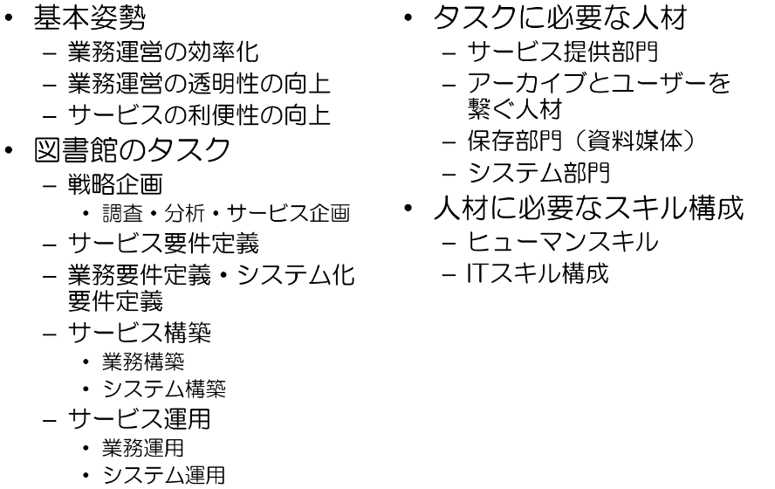

図書館の今のタスク、業務課題と必要なスキル

■ガイドラインにあてはめて

・政府情報システムの整備及び管理 に関する標準ガイドライン（2014年（平成26年）12月3日 各府省情報化統括責任者（CIO）連絡会議決定）に、当館の事業を当てはめると

■サービスの利便性の向上

・あらゆる情報資産を収集して、知識として将来にわたって利用を保証し、新たな知識の創造を支援する。

・そのために、既存の図書館サービスを継続するだけでなく、国民のニーズに沿ったサービスの拡充を図る

■業務運営の効率化

・サービスの利便性を高めるために、システム化を前提に、業務プロセスそのものの見直しを行い業務改革を進める

・システムの構築に当たっては、部分最適なでなく、全体業務システムの最適化を行って、IT投資の適正化、費用対効果の高いシステムの構築・運用を行う

■業務運営の透明性の向上

・館法、著作権法により収集および提供に関して与えられた権限には、実施する責任と義務がある。

・あらゆる情報資産の収集・保存と提供を行う責任と義務を果たすために、関係機関と連携・協力して実現を目指す。

・当館の従来からの利用者に限らず、広く一般の国民による利用とその評価をフィードバックして、国民のニーズに沿ったサービスの更なる充実に努める。

～～～～～～～

基本姿勢

業務運営の効率化

業務運営の透明性の向上

サービスの利便性の向上

図書館のタスク

戦略企画

調査・分析・サービス企画

サービス要件定義

業務要件定義・システム化要件定義

サービス構築

業務構築

システム構築

サービス運用

業務運用

システム運用

## 政府標準ガイドラインに沿った工程ごとの作成ドキュメント

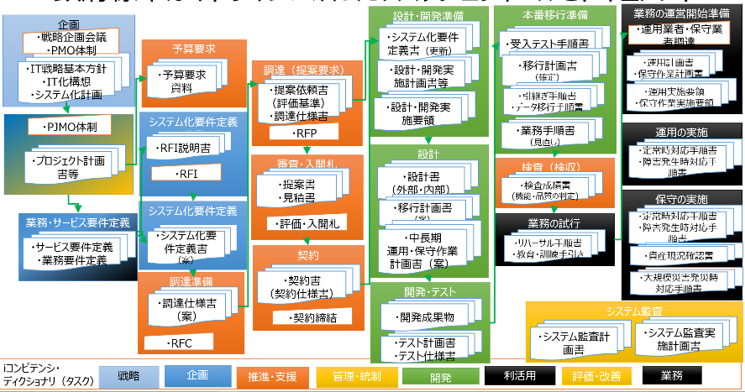

## 政府の標準ガイドライン/iコンピテンシ・ディクショナリを活用した業務の遂行とスキル・知識の選択的習得

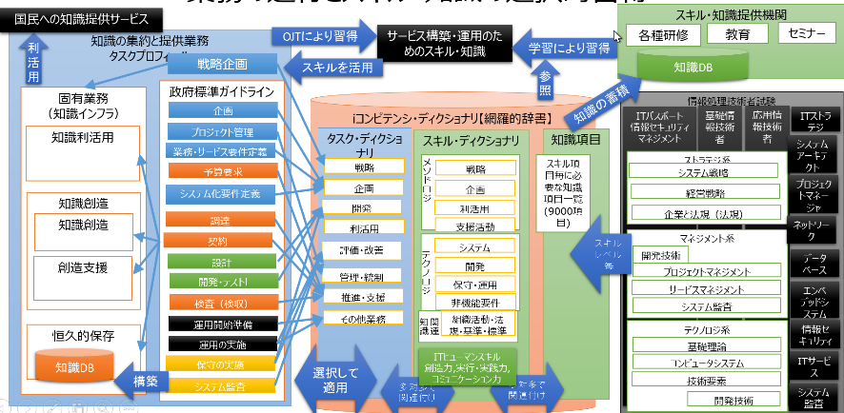

## 調達方式の決定の判断

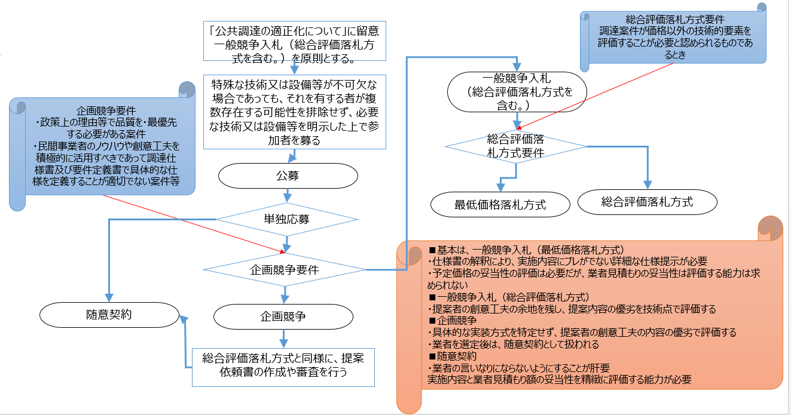

## 調達方式の違いと仕様書の精緻度

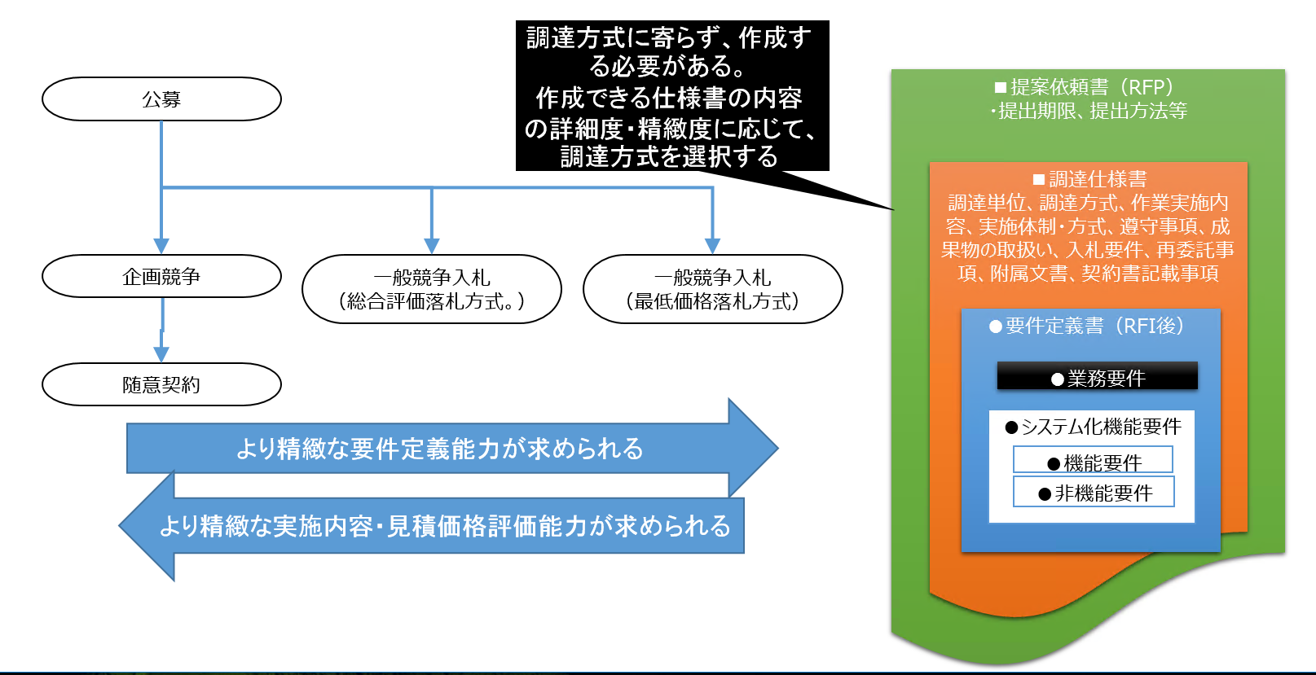

## 外部委託に必要なドキュメントと手続き（一般競争入札）

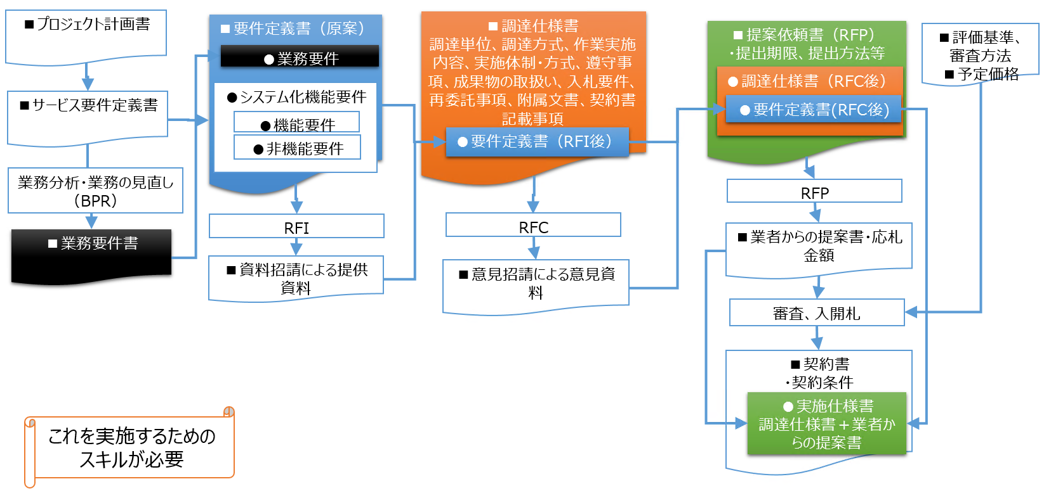

## 各種ドキュメントに記載されるべき項目

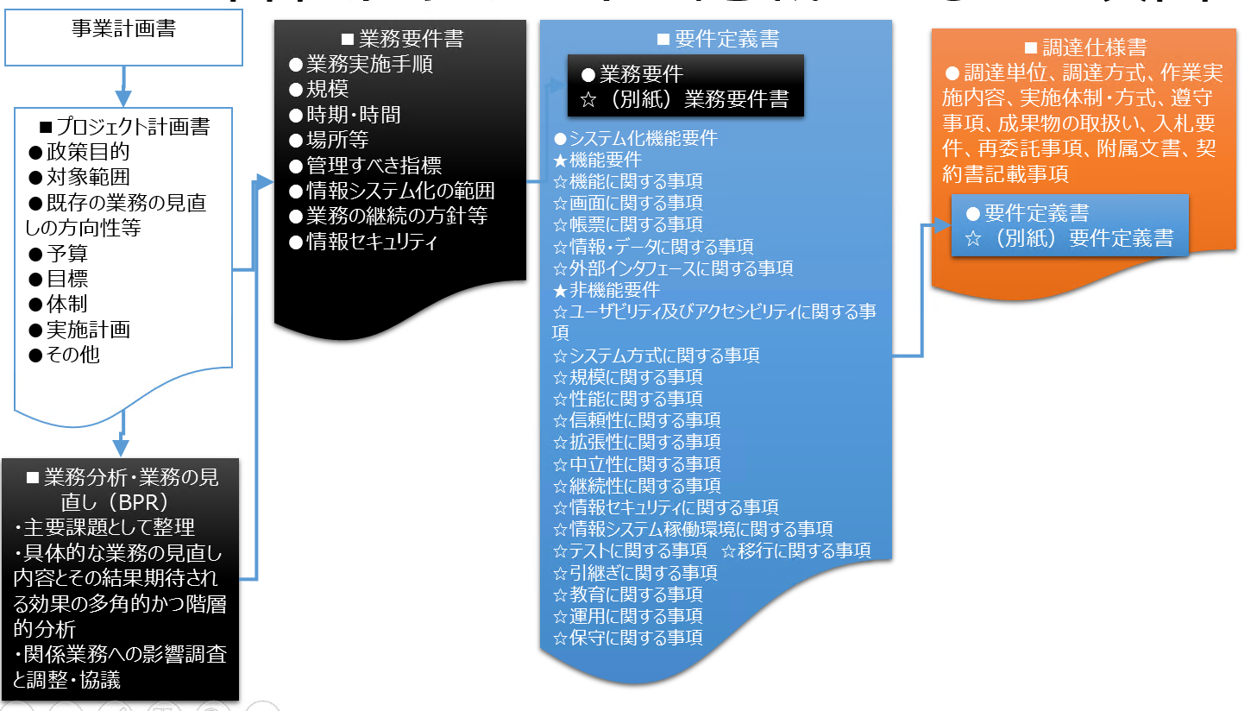

#### 要件定義書記載項目（全体）

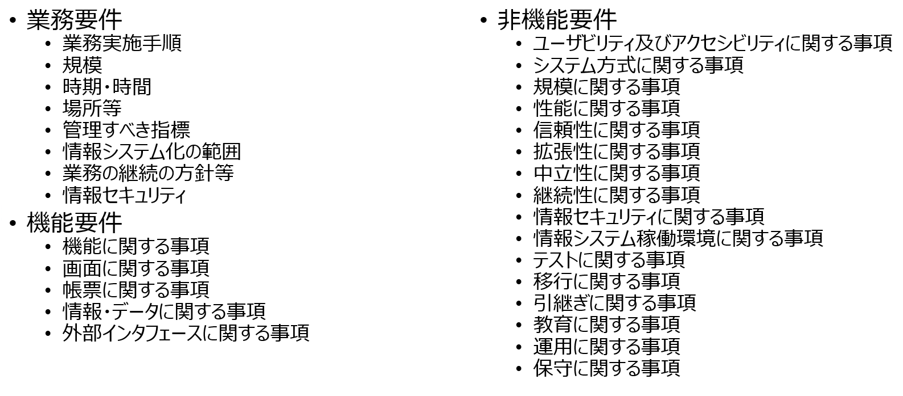

#### 要件定義書記載項目（業務要件）

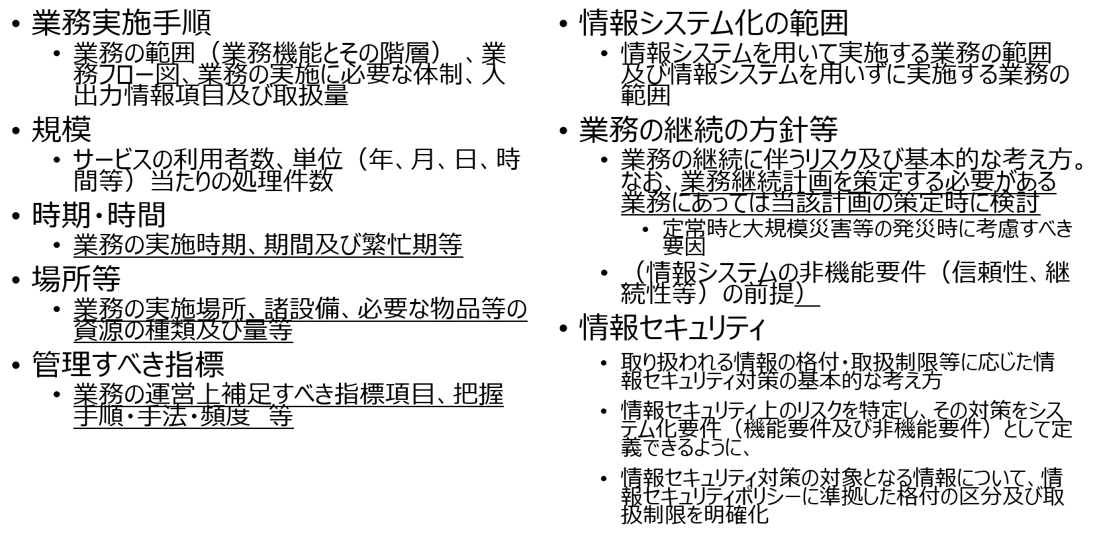

#### 要件定義書記載項目（システム化要件／機能要件）

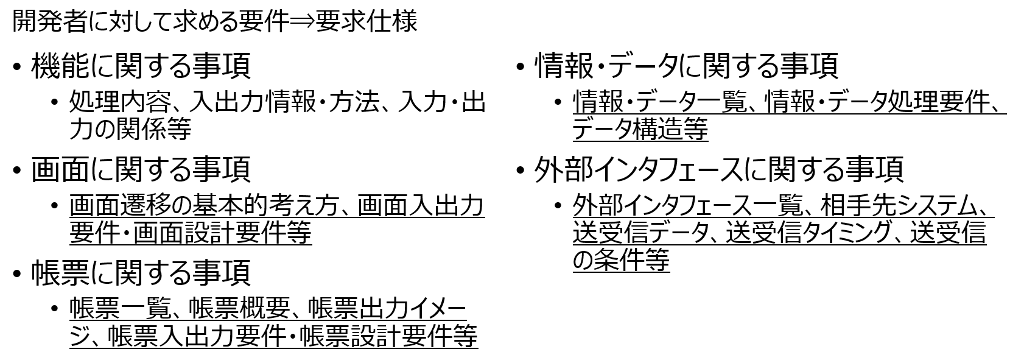

#### 要件定義書記載項目（システム化要件／非機能要件）

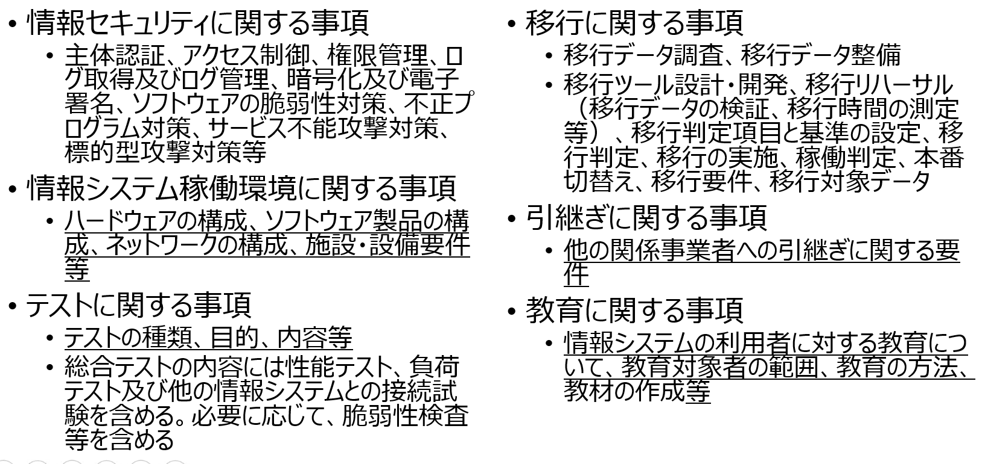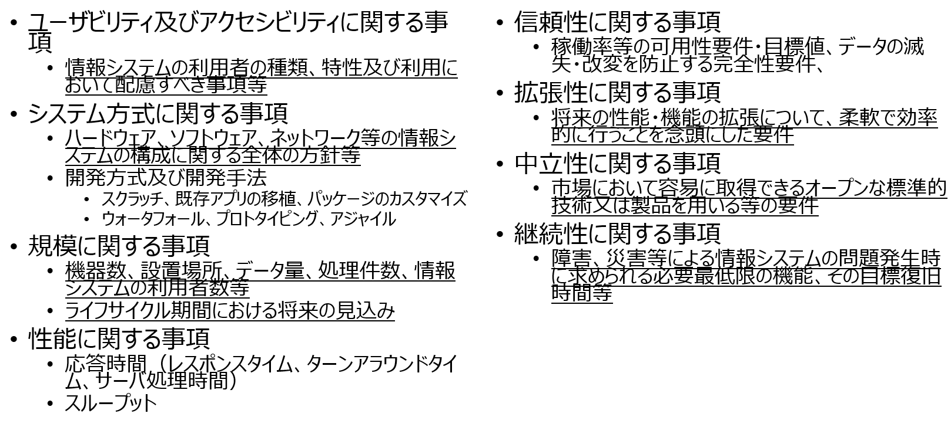

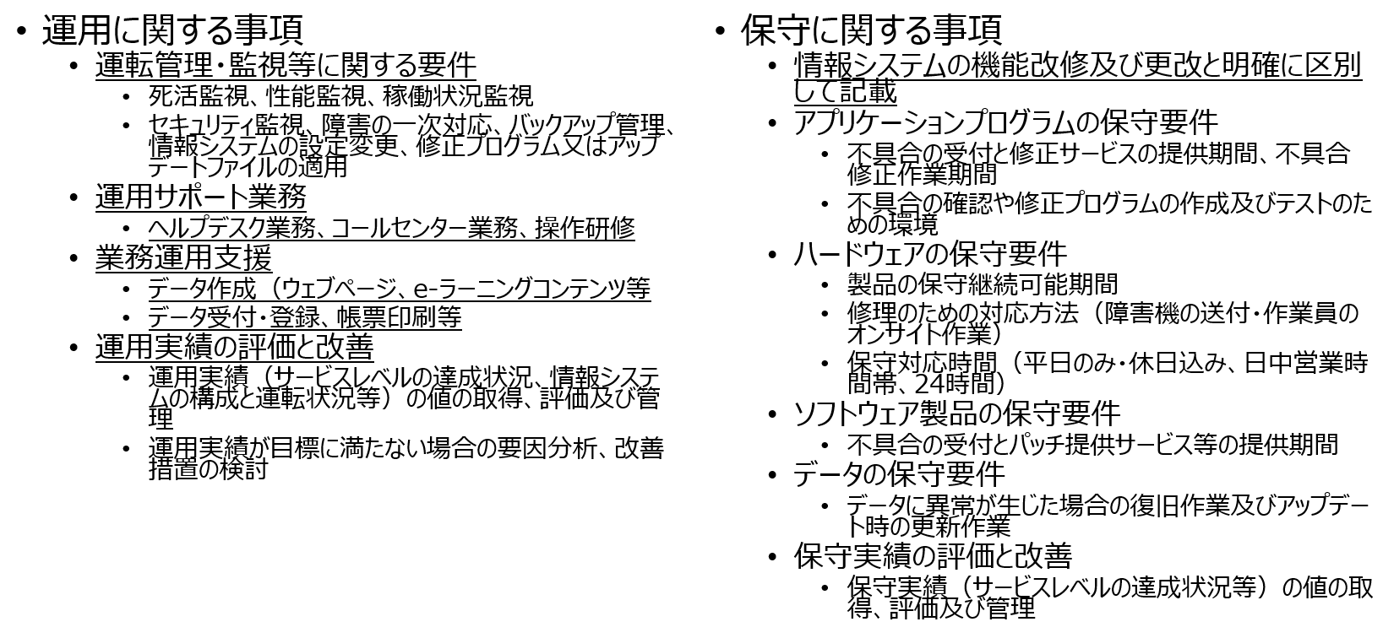

## デジタル化およびデジタルアーカイブ公開システムの調達

### デジタル化およびデジタルアーカイブ公開システムの調達単位・留意点

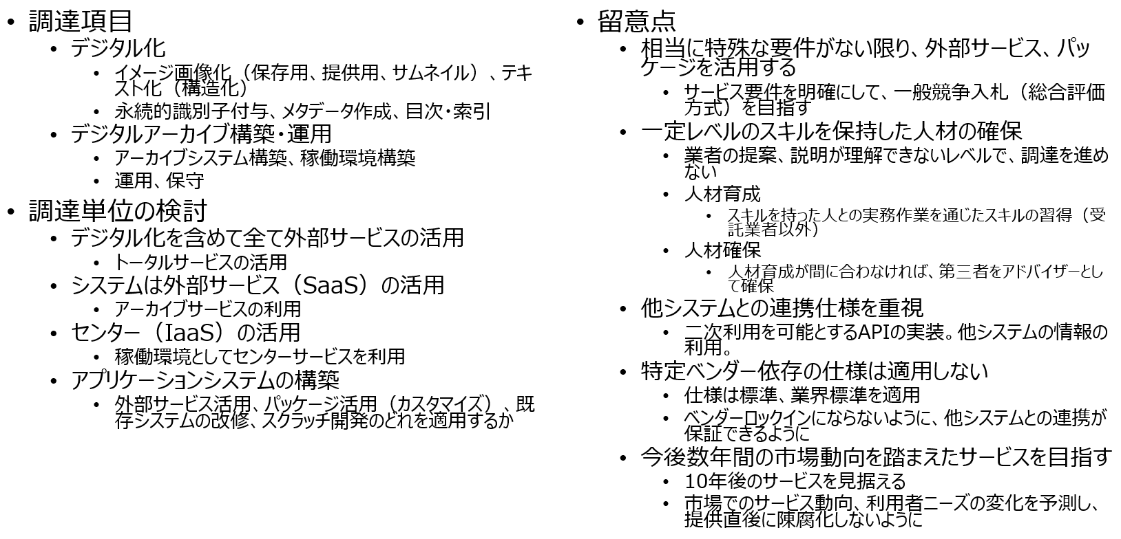

### デジタルアーカイブ構築・運用の機能要件（主な項目）

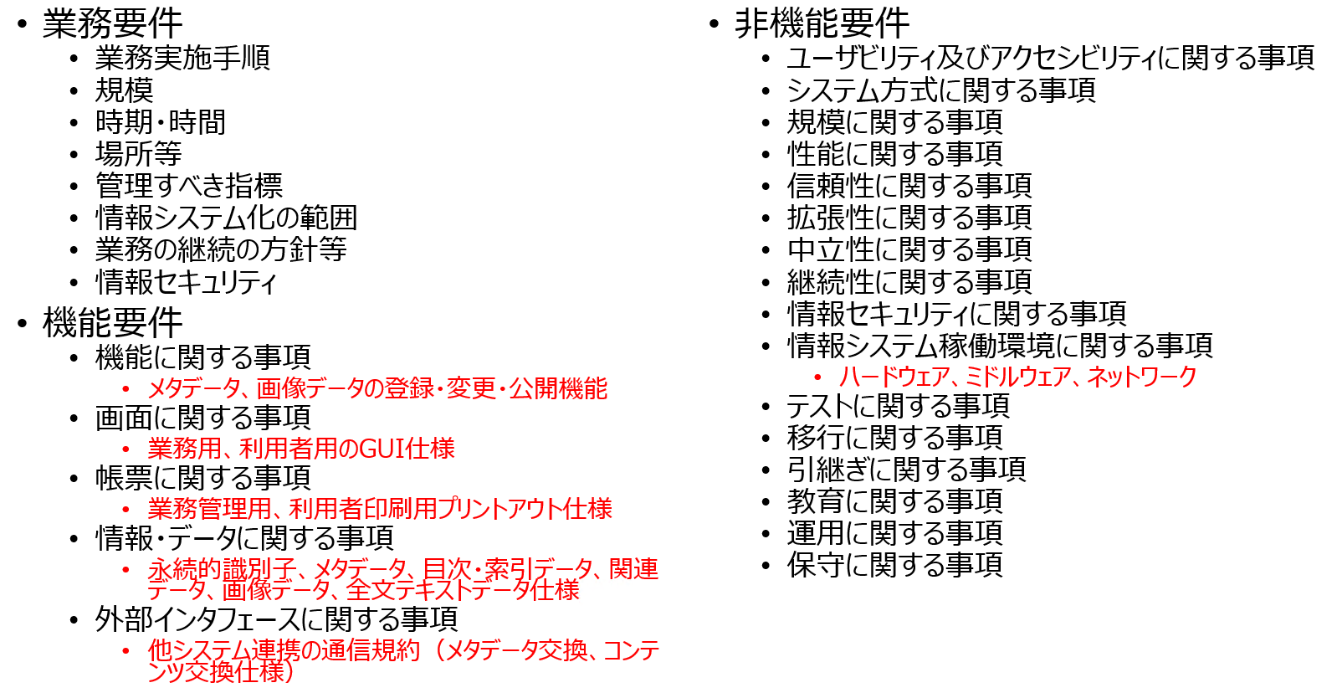

### デジタル化、電子書籍化の調達

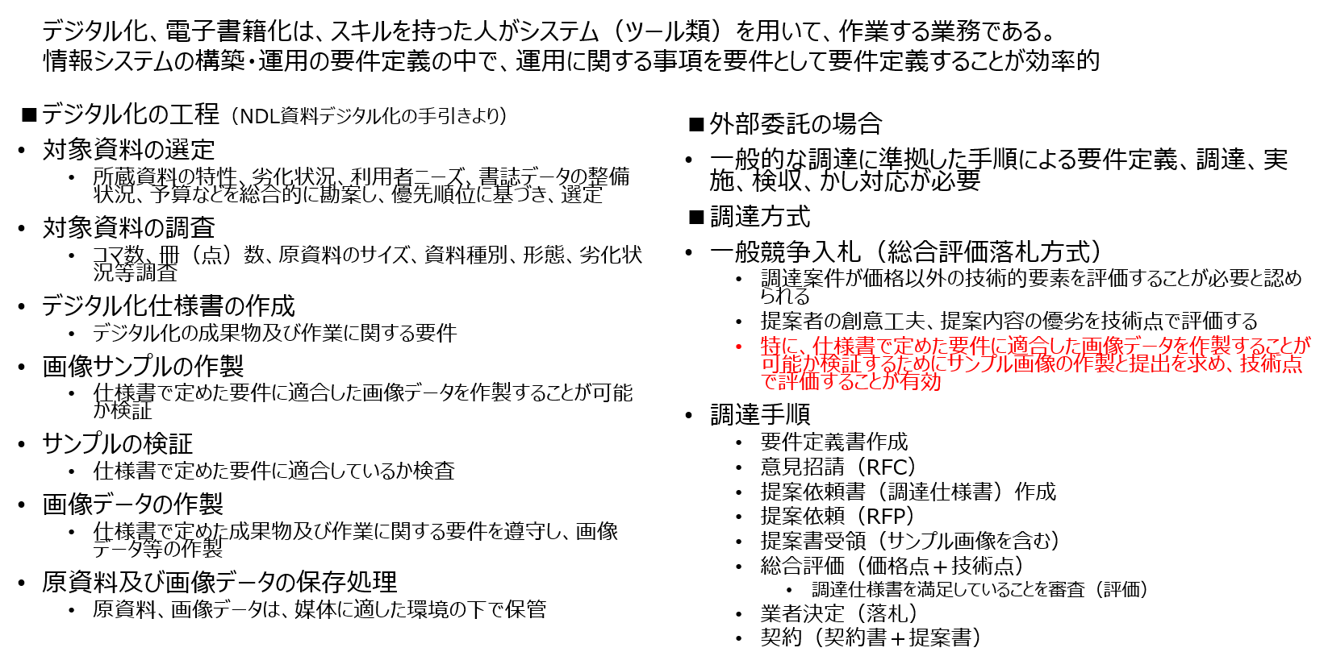

#### 要件定義書記載項目（デジタル化、電子書籍化）

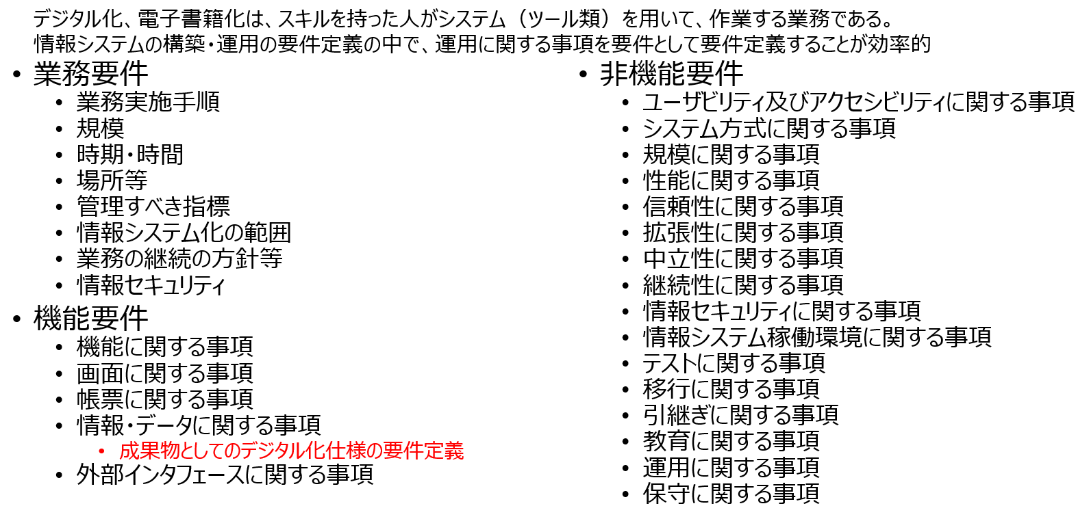

#### 原資料からのデジタル化要件定義（主な項目）

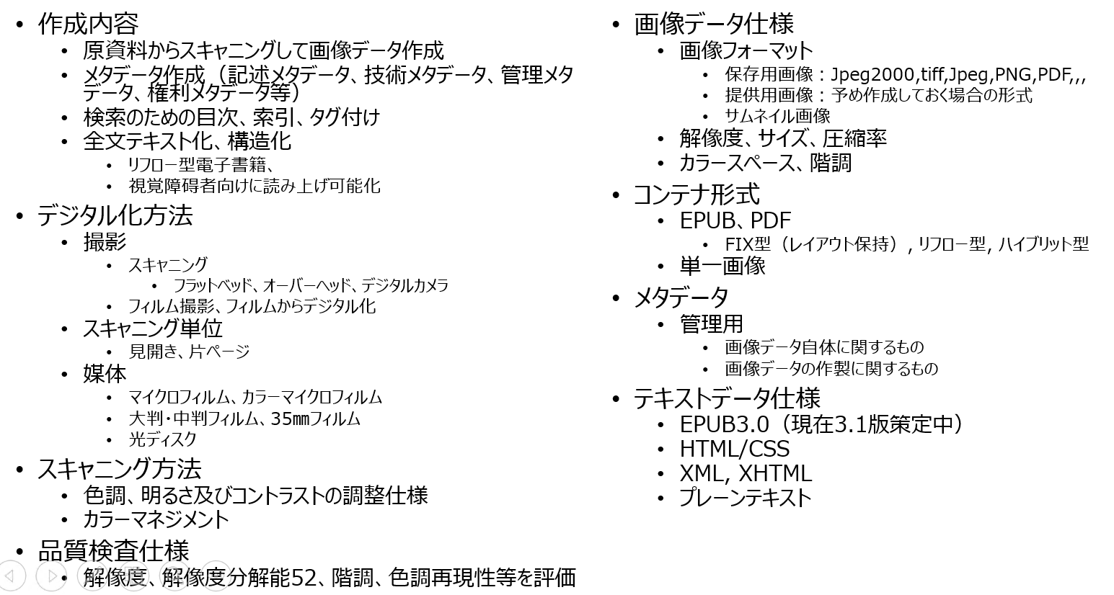

#### 電子書籍化要件定義（主な項目）

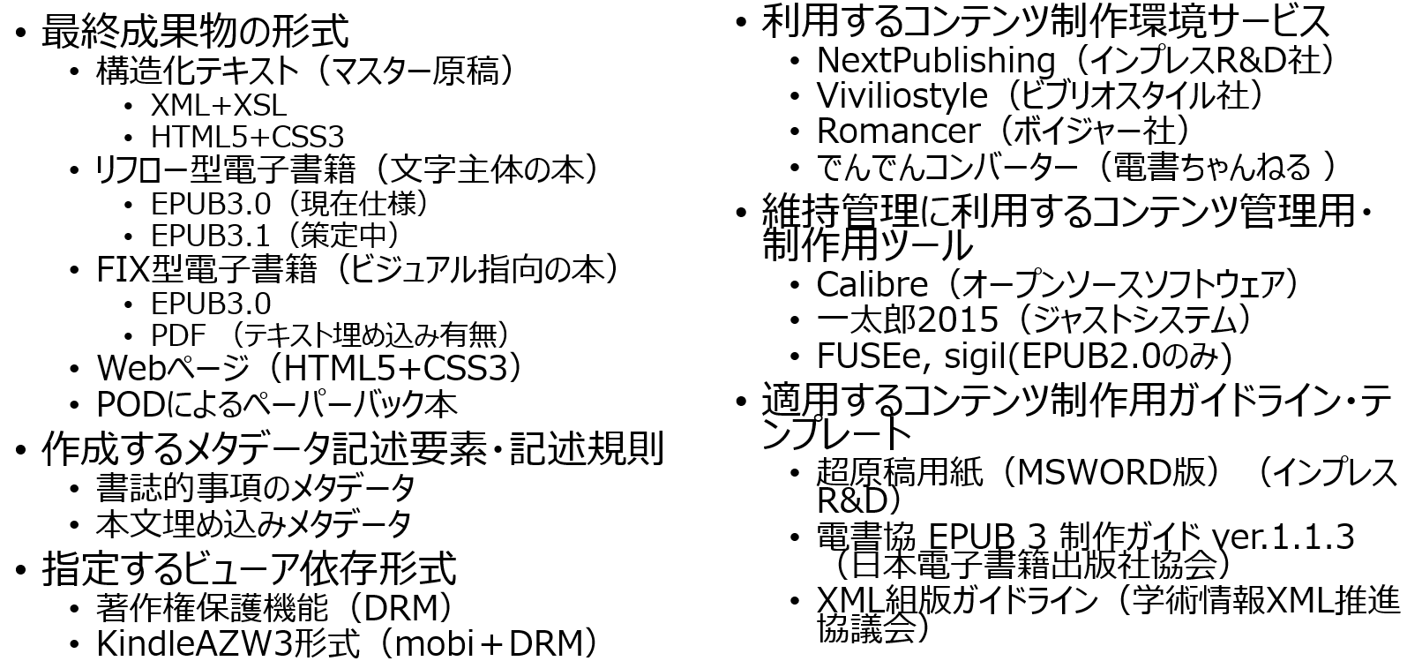

## 図書館システム構築・運用のタスク【概要】

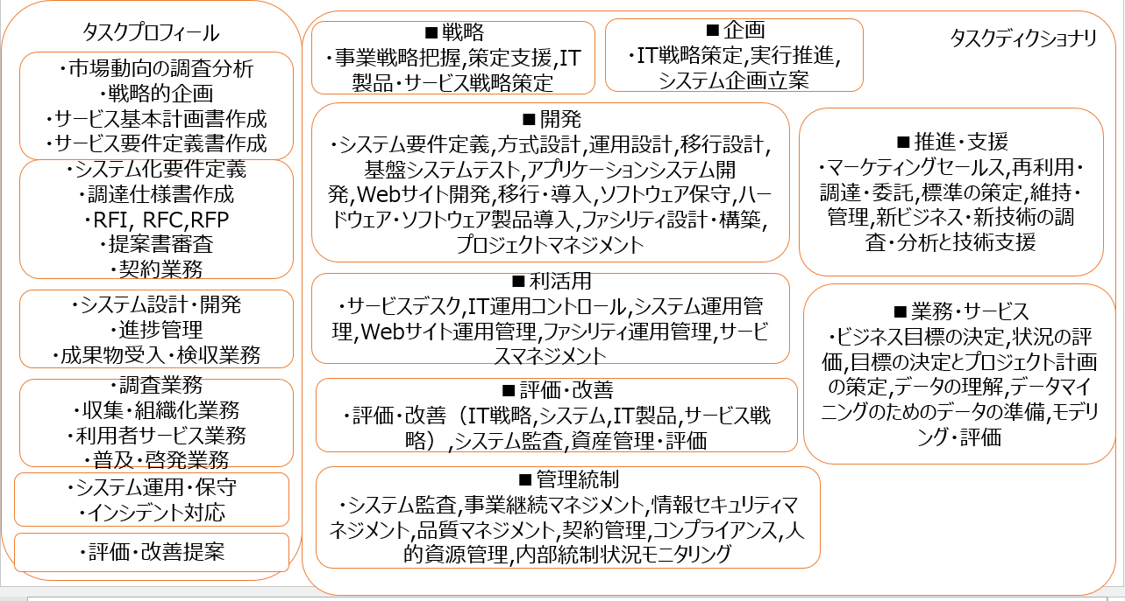

■タスクプロフィール

・市場動向の調査分析

・戦略的企画

・サービス基本計画書作成

・サービス要件定義書作成

・システム化要件定義

・調達仕様書作成

・RFI, RFC,RFP

・提案書審査

・契約業務

・システム設計・開発

・進捗管理

・成果物受入・検収業務

・調査業務

・収集・組織化業務

・利用者サービス業務

・普及・啓発業務

・システム運用・保守

・インシデント対応

・評価・改善提案

■タスク

●

## 図書館システム構築・運用に必要なスキル【概要】

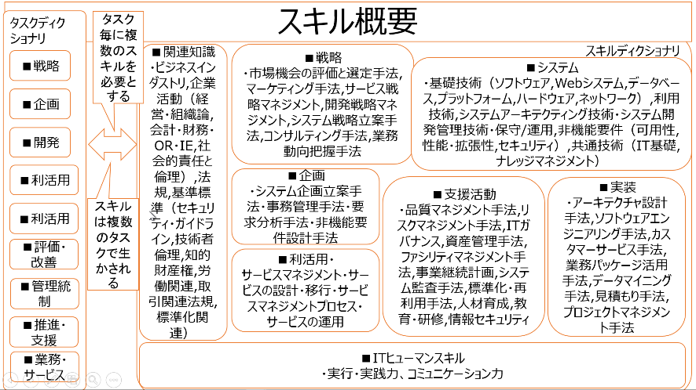

## 実務に必要なスキルの見つけ方

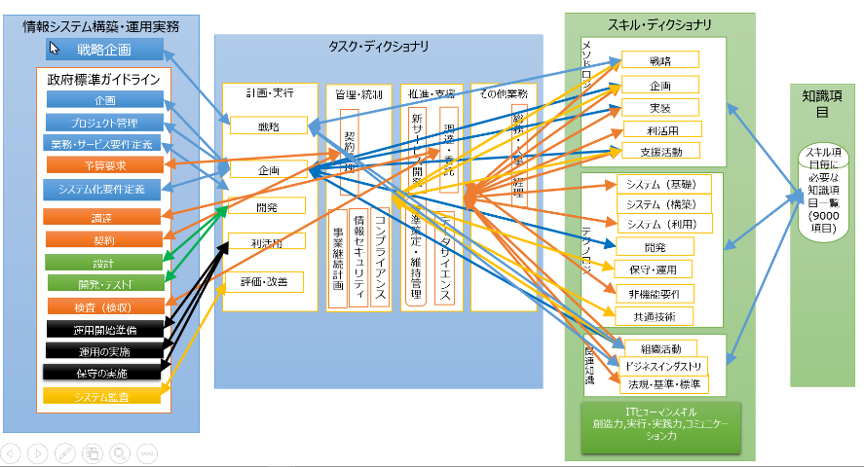

## 図書館情報システム構築のタスクプロフィール（政府標準ガイドライン準拠）

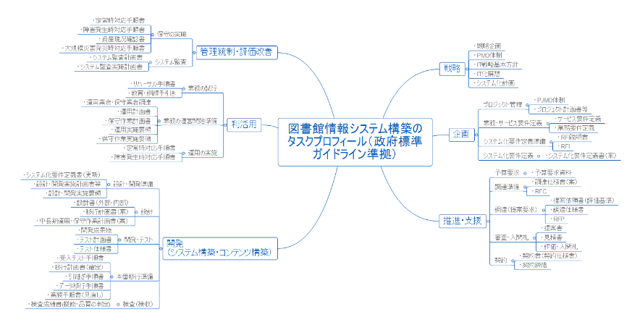

## 各スキル・の例【抜粋】

### スキルに必要な知識【要件定義】(スキル424項目・知識8256項目から抜粋)

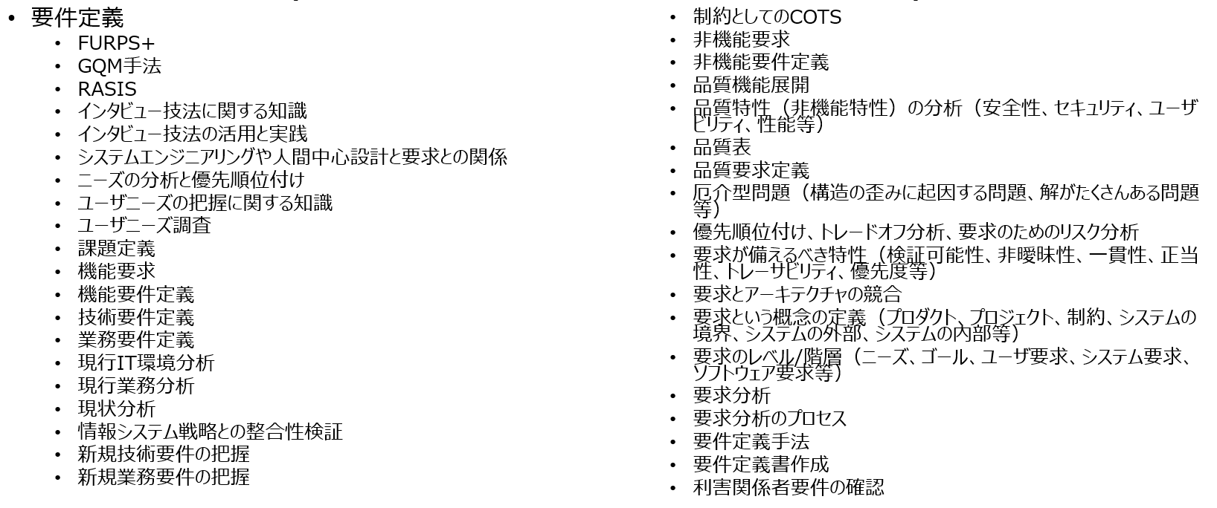

### スキルに必要な知識【調達管理】(スキル424項目・知識8256項目から抜粋)

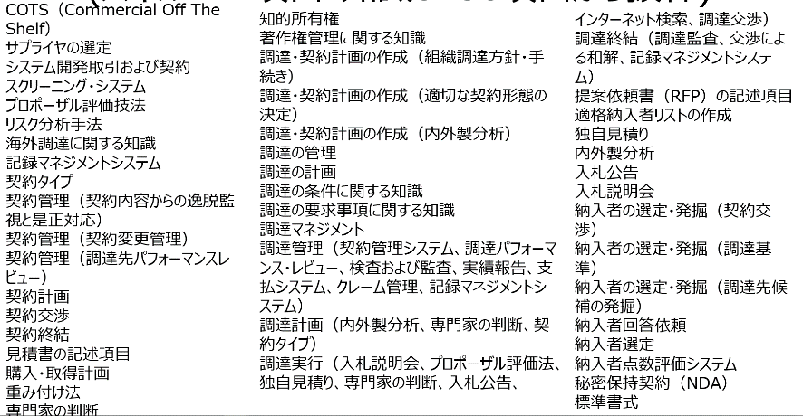

### スキルに必要な知識例【開発管理】(スキル424項目・知識8256項目から抜粋)

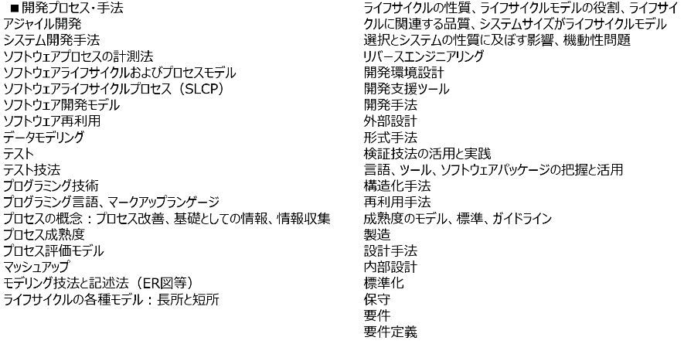

### スキルに必要な知識例【データベースの構築技術】(スキル424項目・知識8256項目から抜粋)

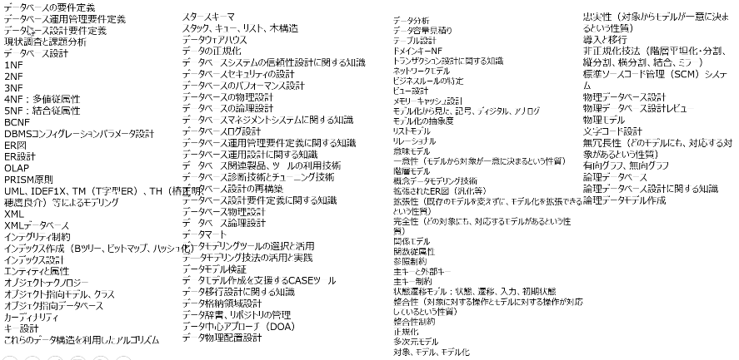

## 【参考】図書館業務のタスク、スキル要素全体図

### 図書館業務のタスクと必要なスキル

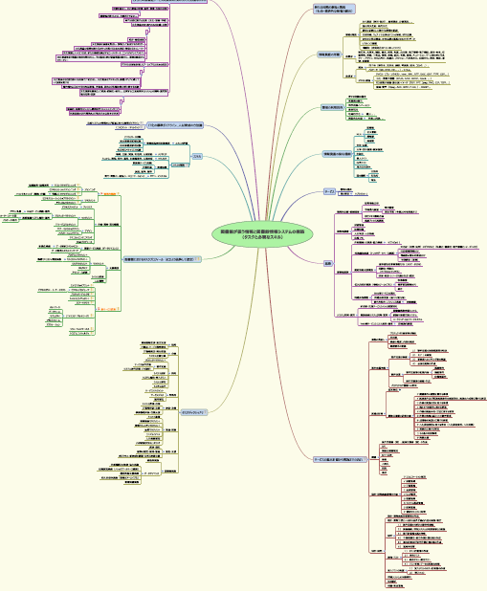

図書館業務としてのタスクと、それを実施するために必要なスキルを、iコンピテンシディレクトリをモデルとして、要素を抽出して、再整理したもの。

今後、分析を進めて、業務に必要なスキルをより効率的に習得できるようにするテンプレートを完成させたい。

### 図書館員に必要なITスキル要素（ITパスポート、iコンピテンシより）

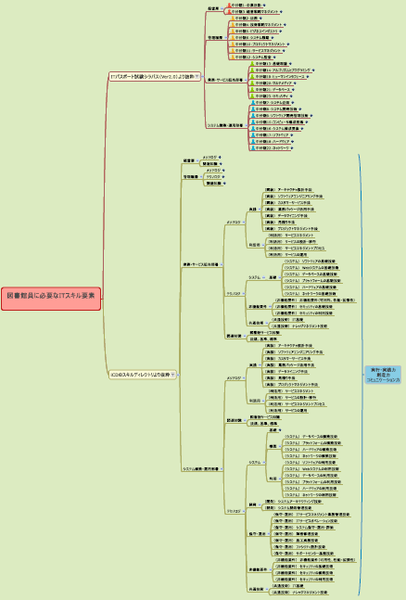

図書館員に必要なITスキル要素を、ITパスポートのシラバス、iコンピテンシディレクトリから抽出したもの。

タスクを明示してから作ったものではないが、感覚的に洗い出したもの。最終的には、タスクに基づいたものにしていく。

～～～～～～

### システム構築・コンテンツ構築に必要なスキル・知識要素の抜粋

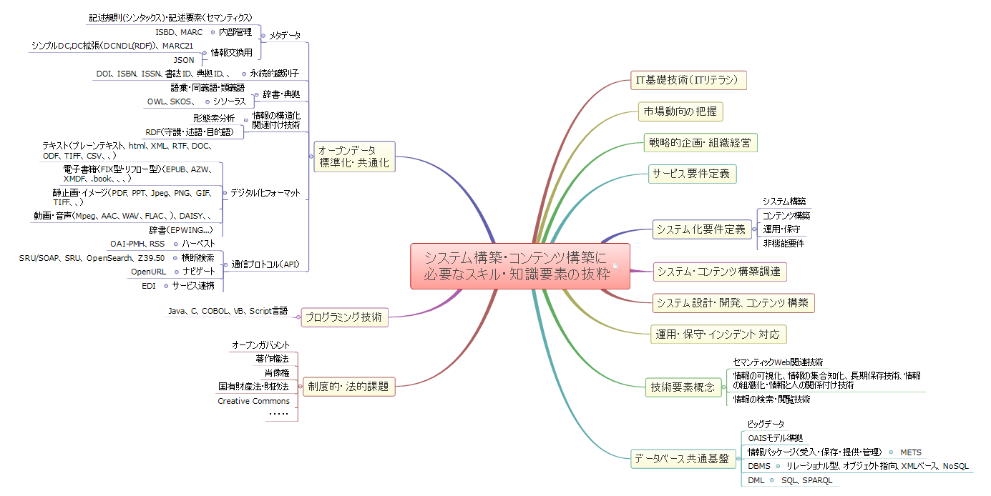

## 情報システム構築・運用に必要な知識データベースの構築

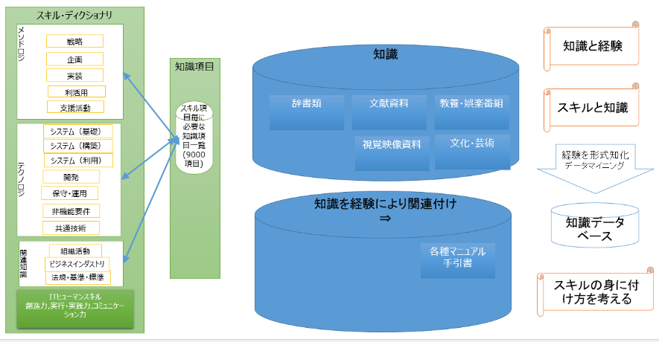

## 【作成中】個別業務での必要スキル・知識１【デジタル化】

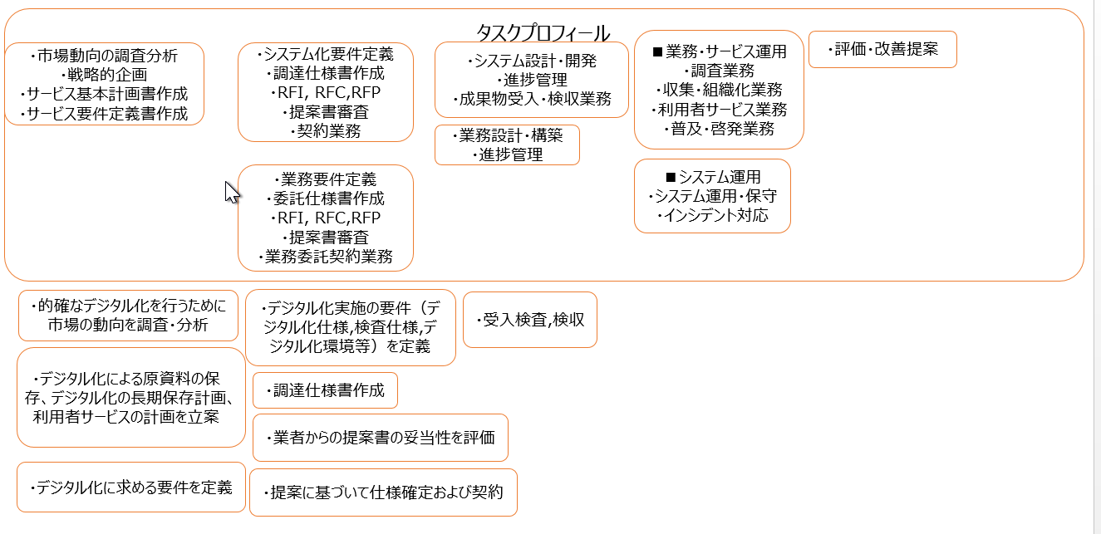

## 【作成中】個別業務での必要スキル・知識2【アーカイブ構築】

# ■■情報化社会の中での図書館サービスシステム■■

# 図書館サービスの中での情報システムの関わり

## 図書館システム，情報システムの意義

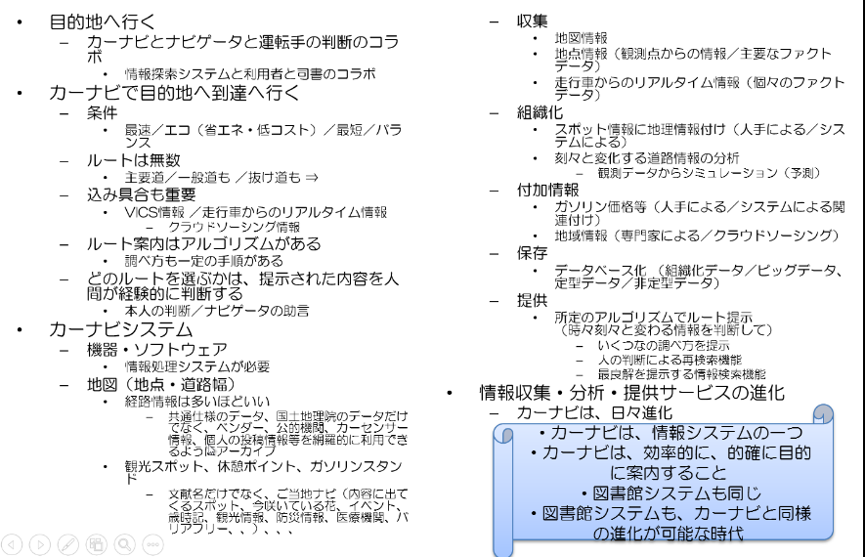

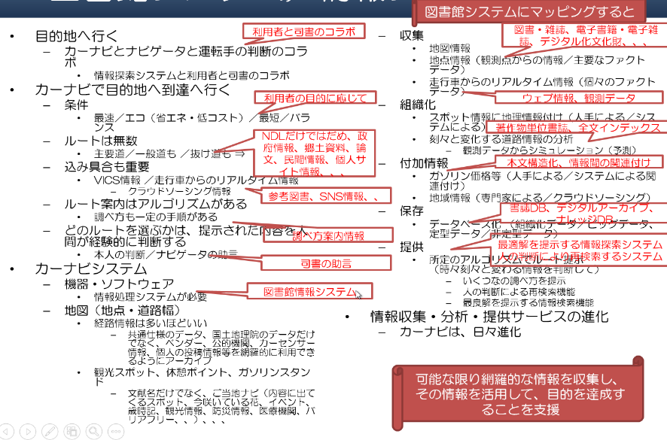

図書館システムも、カーナビと同様に

可能な限り網羅的な情報を収集し、その情報を活用して、目的を達成することを支援。

カーナビのような情報システムの進展は目を見張るものがある。

図書館システムも、最新の技術を適用すれば、大幅に利便性の高いシステムに成長できる。

## 図書館員の業務も変革が必要

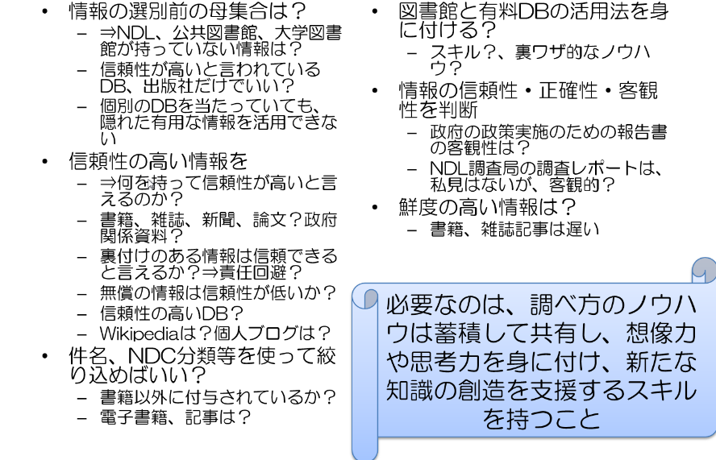

選別前の母集合は？

⇒NDL、公共図書館、大学図書館が持っていない情報は？

信頼性が高いと言われているDB、出版社だけでいい？

個別のDBを当たっていても、隠れた有用な情報を活用できない

信頼性の高い情報を

⇒何を持って信頼性が高いと言えるのか？

書籍、雑誌、新聞、論文？政府関係資料？

裏付けのある情報は信頼できると言えるか？⇒責任回避？

無償の情報は信頼性が低いか？

信頼性の高いDB？

Wikipediaは？個人ブログは？

件名、NDC分類等を使って絞り込めばいい？

書籍以外に付与されているか？

電子書籍、記事は？

図書館と有料DBの活用法を身に付ける？

スキル？、裏ワザ的なノウハウ？

情報の信頼性・正確性・客観性を判断

政府の政策実施のための報告書の客観性は？

NDL調査局の調査レポートは、私見はないが、客観的？

鮮度の高い情報は？

書籍、雑誌記事は遅い

## 人とシステムの役割分担

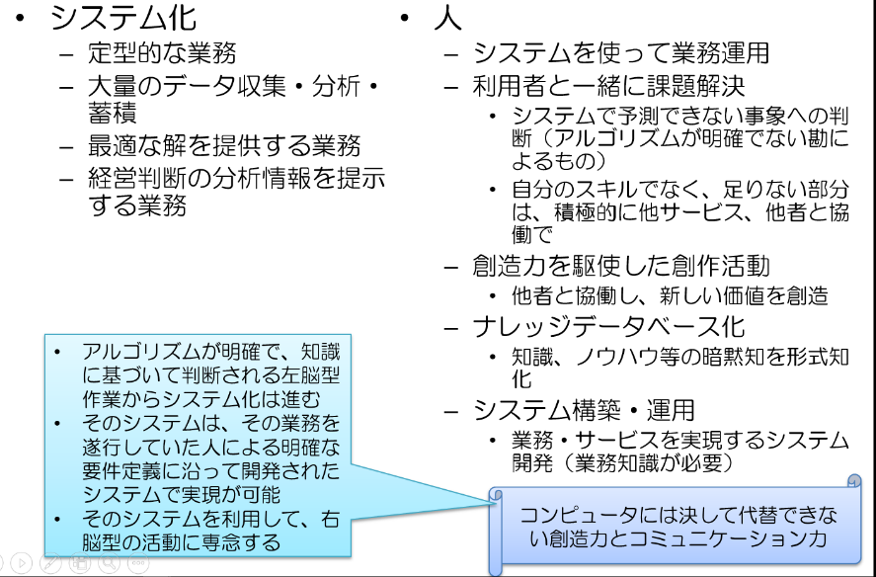

* アルゴリズムが明確で、知識に基づいて判断される左脳型作業からシステム化は進む
* そのシステムは、その業務を遂行していた人による明確な要件定義に沿って開発されたシステムで実現が可能
* そのシステムを利用して、右脳型の活動に専念する

情報化時代の人の役割は、知識・記憶そのものを取り出す業務はコンピュータに任せて、コンピュータには決して代替できない「知識を活用した創造力と、創造力を持った人同士でコミュニケーション力を発揮する業務が中心。

～～～～～～

システム化

定型的な業務

大量のデータ収集・分析・蓄積

最適な解を提供する業務は

人

システムを使って業務運用

利用者と一緒に課題解決

システムで予測できない事象への判断（アルゴリズムが明確でない勘によるもの）

自分のスキルでなく、足りない部分は、積極的に他サービス、他者と協働で

創造力を駆使した創作活動

他者と協働し、新しい価値を創造

ナレッジデータベース化

知識、ノウハウ等の暗黙知を形式知化

システム構築・運用

業務・サービスを実現するシステム開

## 図書館のさまざまなデータを標準化する意義，規格の重要性等

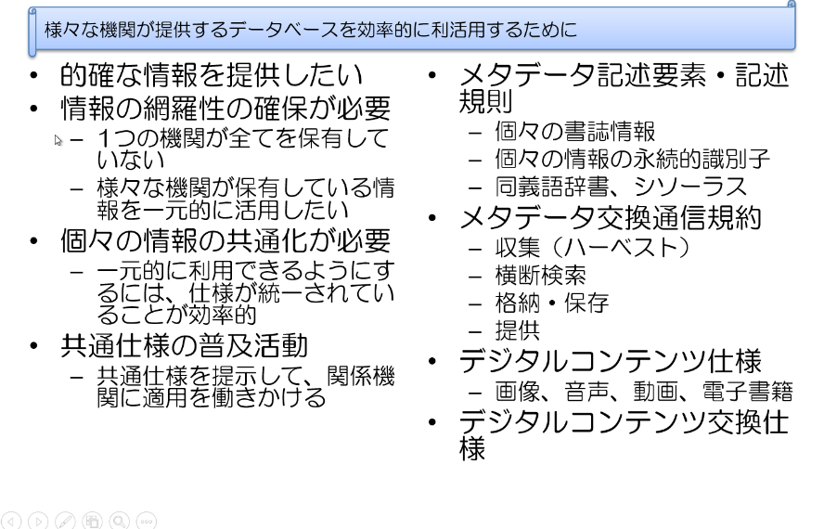

的確な情報を提供したい

情報の網羅性の確保が必要

1つの機関が全てを保有していない

様々な機関が保有している情報を一元的に活用したい

個々の情報の共通化が必要

一元的に利用できるようにするには、仕様が統一されていることが効率的

共通仕様の普及活動

共通仕様を提示して、関係機関に適用を働きかける

メタデータ記述要素・記述規則

個々の書誌情報

個々の情報の永続的識別子

同義語辞書、シソーラス

メタデータ交換通信規約

収集（ハーベスト）

横断検索

格納・保存

提供

デジタルコンテンツ仕様

画像、音声、動画、電子書籍

デジタルコンテンツ交換仕様

# 情報の利活用のために必要な要件と機能、実現のための技術要素

## 市場動向等の再認識

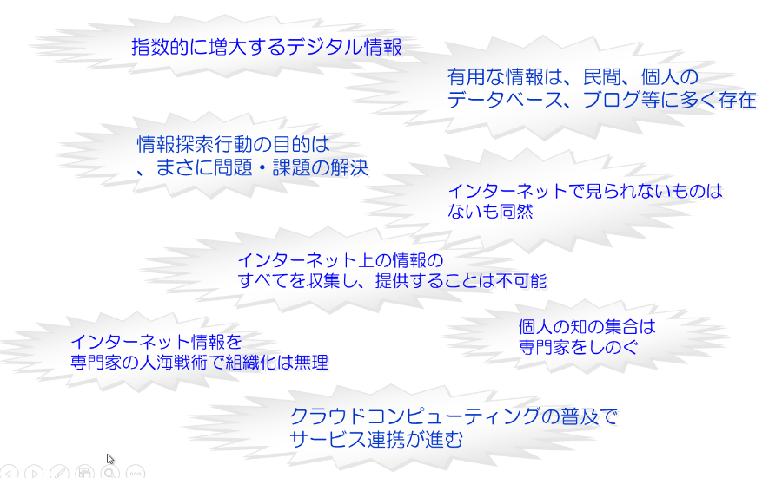

情報の利活用の促進を目指して、サービスを構築するに当たって

まずは、現状の再確認です。

＝＝＝＝＝

1. インターネット上では、指数的に、デジタル情報が増大しています。
2. 従来のように組織、マスメディアからの発信に加えて、個人から多くの情報が発信されています。
3. 情報の利用者が今や発信者にもなって、情報の質に関しても、個人からの情報にも、専門家の情報に負けないくらい質の高いものが多く見られます。
   1. 実際、Q&Aサイト、個人のBlog、Wiki、SNSなどにも有用な情報が多く存在します。また最近はTwitterも普及の兆しをみせており、たかだか140字のつぶやきの中にも多くの知見が含まれています。
   2. また、個人が発信する小説として、ケータイ小説だけでなく、Twitter小説も出現しています。
4. ユーザのインターネットでの情報探索の行動の目的は、まさに問題・課題の解決であり、回答が掲載された資料の所在ではなく、回答そのものを、知識として得ようとしています。
   1. 多くのユーザは、インターネット情報だけで問題解決をしており、Googleなどの検索エンジンで見えない情報はないも同然とも言われています。
5. また、インターネットで流通している膨大なデジタルコンテンツを、紙資料のように専門家による手作業で目録規則に従って体系的に整理することは不可能であり、また、デジタルコンテンツのメリットを生かすこともできません。
6. このような状況の中、情報の利活用の促進を目指して、何をすべきかを考えます。

～～～～～～

インターネット上では、指数的に、デジタル情報が増大しています。

従来のように組織、マスメディアからの発信に加えて、個人からの多くの情報が発信されています。

情報の質に関しても、個人からの情報も、専門家の情報に負けないくらい質の高いものも多く見られます。

現在のユーザの、インターネットでの情報探索の行動の目的は、まさに問題・課題の解決であり、目録などで、情報がどこにあるのかを確認するのが目的ではありません。

多くのユーザは、インターネットで問題解決をしており、Googleなどの検索エンジンで見えない情報はないも同然と言われています。

また、有用な情報は、民間、個人のデータベース、ブログなどに多く存在します。

それらのインターネット上の情報は膨大で、すべてを１つの組織で、収集・保存し、提供することは不可能です。

また、膨大な情報を、体系的に整理（紙資料の書誌に相当するメタデータ付与等の組織化）することは、専門家の人海戦術では、到底追いつきません。

個人が持つ情報の集合知は、専門家をしのぎ、質的にも劣らない可能性があります。

インターネット上の個人の知が集まれば、専門家が用意できる量に比べて格段多く、また質的にも劣らないものになる可能性があります。

膨大な情報を検索できる時代に、従来の図書館的な考え方で、単独の図書館が所蔵資料の検索から入るようなサービスを提供していては、一般のユーザからは利用されなくなります。

## 多様なユーザニーズの認識

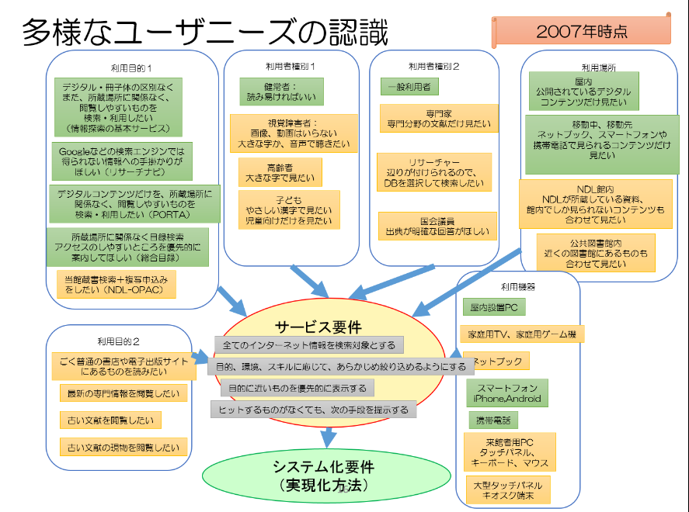

図書館利用者の多様なニーズを図示してみました。

利用目的、利用者種別、利用場所、利用機器など、ユーザのニーズは多様です。

しかし、このような多様なニーズに対して、１つの検索・閲覧方法でサービスを提供することは不可能です。

従来のOPACは、使いなれた人には、これで使いやすいのかも知れませんが、世の中の様々な検索サービスと比較すると、とても使いやすいものとは思えません。

～～～～～～～～～～

当館が直接利用者に提供するGUIでのサービスとして、ユーザビリティ、アクセシビリティへの配慮は重要な要件

「いつでも、どこでも、だれでも」利用できるサービスとして考えると、このような観点があるということを例として挙げたもの

当館がデータをAPIを通じて利用者に対して間接的に提供するサービスは別途

## 情報の利活用のために必要な要件

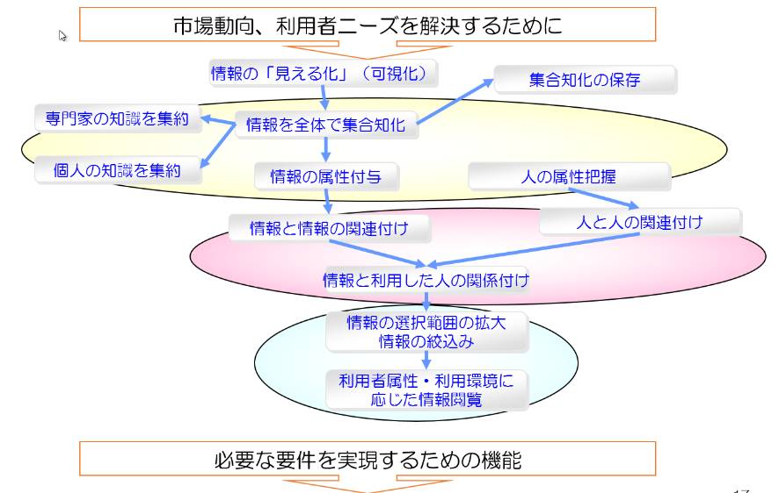

これは、（Web2.0時代の次を見据えて）このような現状を踏まえて、何をすべきかを図示したものです。

個々のデータベースのなかに隠れている情報を「見える化」すること。

それらを集合知化すること。

情報と情報の関連付けをすること。

人と人の関連付けをすること。

さらに、情報と人の関連付けをすること。

その上で、情報の選択の絞込みや、範囲の拡大、利用者属性に応じた情報閲覧環境を提供していくことです。

## 必要な要件を実現するための機能

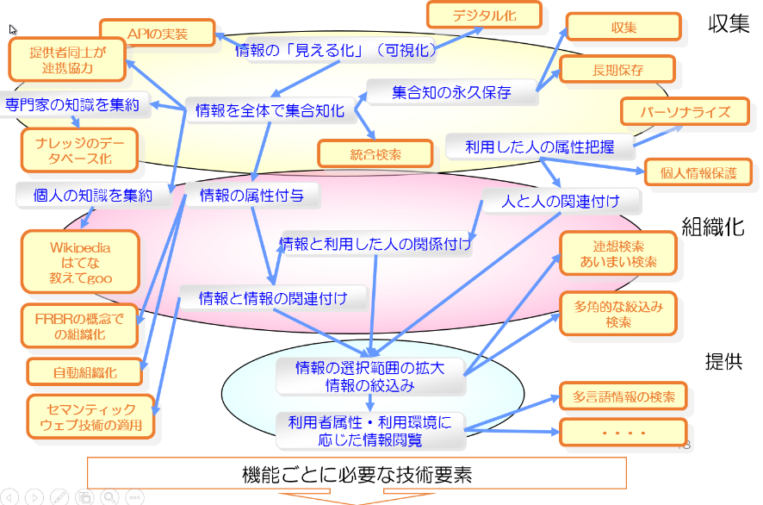

実施すべきことを、具体的に実現するために必要な機能を、考えていきます。

## 機能ごとに必要な技術要素　情報の「見える化」（可視化）

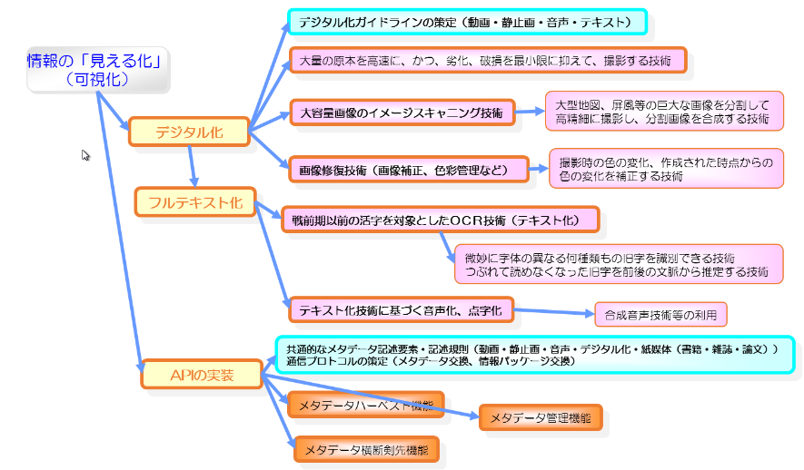

まずは、データベース内の情報の「見える化」です。

一般のユーザの情報探索行動として、検索の入り口は、まずは検索エンジンです。検索エンジンで見えない情報はないも同然です。データベースを公開していても、検索エンジンでは、データベースの中までは検索できません。

また、検索エンジンで見つかった無数のデータベースを、個別に確認していくことは困難です。

個々に公開されているデータベースを、「見える化」すれば、検索エンジンや他のシステムからデータベースの中まで検索できるようになります。

データベースの中まで検索できるようになると、情報量は、また飛躍的に増加します。

ユーザの個々の検索ニーズに答えるためには、ニーズに応じて特化した多様な入り口（ポータル）が必要です。

## 機能ごとに必要な技術要素　情報を全体で集合知化

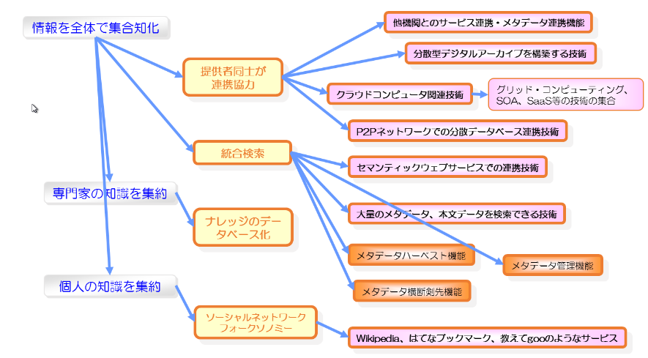

次に情報の集約に関してです。

組織を超えて知識を集約すること、として

現在、図書館、公文書館、博物館などのそれぞれの機関は、多くの書物を所蔵していますが、明確な基準に沿って、分担保存されていません。

例えば、GoogleやPORTAで「源氏物語」を検索して見ると、様々な機関、個人が情報を発信しています。１つの機関だけを検索しても、全体から見ると一部に過ぎません。

個々の機関が網羅的なコレクションを構築しようとしても、原本を交換し合うのは不可能です。しかし、デジタルコンテンツなら、組織を超えて、必要なコレクションを持ち合うことが可能です。

専門家の知識を集約すること、として

図書館、文書館等の専門組織の強みは、司書、学芸員などの職員が持つ知識です。その知識は、多岐に亘っていますが、それぞれが持つ知識は、単独では網羅的ではありません。これらの知識を集合して使えるようにすることが大切です。

その方法として、古くから、ナレッジデータベースの構築が叫ばれています。

当館では公共図書館を中心とした司書による「レファレンス協同データベース」を運用し、また「ナレッジデータベース」の構築と提供も目指しているが、これらに参加する専門家が多くなればなるほど、利用価値の高いものになります。

専門家によるWikipediaのようなものを作ってもいいのではないでしょうか？

個人の知識を活用すること、として

CGM(Consumer Generated Media)の活用

ここ2～3年で、組織や専門家だけでなく、一般ユーザが直接生成する情報は、膨大になってきました。それらは、個々には断片であっても、集合すると有用な情報になっています。

はてな、Yahoo知恵袋、教えてgooなどでは、専門家のレファレンス情報を凌ぐ情報提供も多々あります。Wikipediaを辞書や解題として利用して、問題解決できる場合も多いと思います。

また、ユーザの利用行動の情報、コメントも、集約するとそれ自身も他のユーザにとって、有用な情報源となります。

## 機能ごとに必要な技術要素　集合知の永久保存

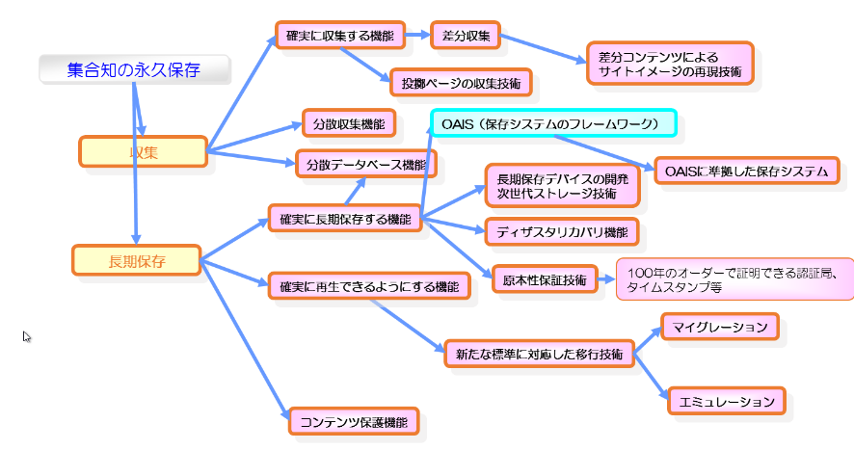

永久保存のために実施すべきことの１つとして

*組織、専門家、個人が生成しインターネットで公開した情報は、どれも現在のユーザにとって、重要なものです。*

*それらは、いつの時代も歴史的文献として古い資料を閲覧利用するのと同じで、将来のユーザにとっても重要なものです。そのために、将来に亘って利用できる形で保存しておくことが必要です。*

*インターネット上の情報は消え行くものです。各サイトから消えるまえにアーカイブ機関が保存できるようにする必要があります。*

*各サイトで利用できるうちはアーカイブからコンテンツを公開できなくても、消える前に保存する必要があります。*

現在の媒体、ファイルフォーマットは、そのままでは、将来、読めなくなります。紙で残すのが一番いいという意見も聞かれますが、動画、音声を含んでいたり、動的に生成されるコンテンツは紙では保存できません。→国際標準、業界標準を策定した団体、その仕様に基づいて製造したベンダの協力のもと、マイグレーション、エミュレーションができるようにすることが必要です。

*インターネット上の情報は、すべてを１つの組織で保存することは不可能です。*

*複数のアーカイブ組織で分担して保存できるようにする必要があります。*

*各アーカイブ組織が、自らの組織のタスクに応じて、必要なコンテンツを交換し合って保存できるようにしていく必要があります。*

*永久保存の観点からのディザスタリカバリ対策の面からも有効なことです。*

## 機能ごとに必要な技術要素　情報の組織化・情報と人の関係付け

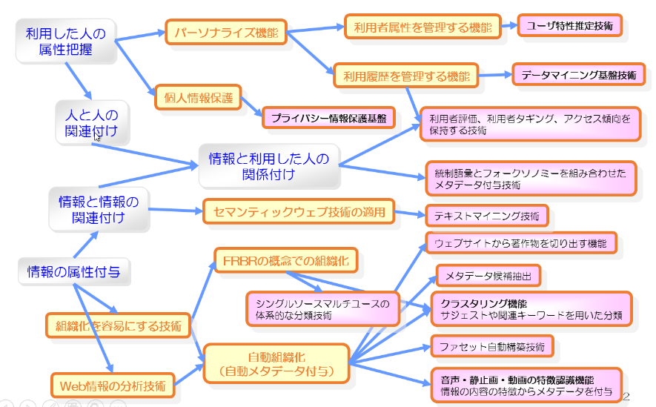

**情報の組織化、**

**【スライド】**情報の組織化として、

情報が膨大になるほど、情報の選択が必要になります。最近は、コンテンツの内容をキーワードで全文検索することで十分、という声もありますが、それでは本当に必要な情報が見逃される可能性も多くあります。

そのために情報に対する情報として、ある程度のメタデータが付与されることが有効です。メタデータは一義的には、コンテンツの作成者が付与するのが望ましいと考えます。

CGM(Consumer Generated Media)という概念がありますが、

現在、blog、wiki、SNSのようなCMS（Contents Management System）を利用した環境で生成されたコンテンツは、ユーザが意識しなくても、システムにより、自動的に、ある程度のメタデータが付与されます。

また、htmlで書かれた文書に、システムにより、マイクロフォーマットのような形で、システムが判断できる意味ある情報をもたらすことも可能になってきています。

また、フォークソノミーの１つとしてのソーシャルタギングとして、はてなブックマーク等のようにユーザが有用と思うページをソーシャルブックマークして、ユーザ自身の分類のためにタグを付与します。

統制語彙のようにあらかじめ定められた言葉でものごとを分類するのではなく、各人が任意のタグ（自然語）を追加するものです。ユーザが自ら情報群を作ることです。

より精度の高い検索を可能にするためには、情報に対して、タイトル、著者、作成日はもとより、多角的な検索のための各種分類を付与することが必要です。

自動組織化（自動メタデータ付与）

それには、人手を介さないで、コンテンツの文書構造、文脈、画像や音声の特徴を、システム的に自動で認識し、メタデータを生成する、自動メタデータ付与の仕組みが必要です。

現在利用されている例としては、はてなブックマークでは、ブックマークすると、自動的にカテゴリ分類とキーワードが候補として提示されています。

現在、また、今後も、様々な機関で研究開発や製品開発が進んでいくと思われます。

情報と情報の関連付け、として

情報にある程度、メタデータが付与されれば、著作の内容、属性での類似性などで、グルーピング（いわゆるクラスタリング）して情報群を形成できます。

あとで図示する、FRBR、書誌ファミリーの概念での組織化も一つの方法です。

FRBRや書誌ファミリーの概念で、同一著作、原作から様々な媒体や形式に派生した著作物を書誌事項で体系的に把握することも有効です。

CGMの活用例として、ソーシャルタギングなどにおいて、統制語が使われていけば、より確実な分類になって、ユーザの情報だけででも、精度の高いグルーピングが可能になっていきます。

セマンティックウェブ技術の活用←分かりやすく解説

個々の情報に対して、ある程度、統制されたメタデータが付与されれば、情報の関連性も把握しやすくなり、また、オントロジーなどの仕組みにより、異なる文化で生成された情報のグルーピングが進みます。

**利用者情報の組織化**

**【スライド】**図書館では、従来、利用者情報、利用情報は、情報検索、閲覧には利用してきませんでした。

しかし、ユーザの利用傾向がわかれば、ユーザの趣味、嗜好などを推定でき、同じ検索手段でも、あらかじめ、提示する情報の機械的な絞込みが可能になります。

決して、実在する特定個人のプロフィールや、行動を監視するのが、目的ではありません。

その意味では、実在する個人として登録されないと使えない申し込み機能と、情報探索のためのユーザ管理は別物として運用されることが好ましいかもしれません。

また、推定に当たっては、ユーザには、公的、私的で別の嗜好を持つことも考慮する必要があります。

例えば、情報処理の仕事をしているが、草花が好きという人がいます。どちらも自分自身ですが、それを一人の興味・嗜好と認識すると、誤った推薦をしてしまいます。

ユーザの特別な行動は排除されなければ、的確な情報の提示ができません。（人から頼まれて調べた。。。）

人と人の関係付け、として、

ユーザ個人の利用情報だけなく、複数のユーザ同士の利用傾向の類似性が把握できれば、他のユーザの利用傾向を、あたかも自らの利用傾向として認識でき、人と人のコミュニティが形成できます。そのコミュニティ内の誰かの行動は、自分の情報探索の行動にも参考になるものです。

ユーザ同士の類似性で、が作られ、そのコミュニティに参加することにより、より大きなユーザ群としての利用行動として認識できるようになります。

これは、ユーザ群が情報群を作ることです。

**情報と人の関係付け**

**【スライド】**情報と人との関係付けとして、

どういうユーザ群が、どういう情報群を利用したかという形で、ユーザ群と情報群が関係付けられれば、情報の選択がより一層容易になって、インターネット上の情報が膨大になっても、的確に情報に辿り着けるようにすることができます。また、ユーザ群から情報群の中にある情報を見つけ出すことにより、通常では見つけられなかったような情報も見えてきます。このような形で、ロングテールにもつながります。

これは、協調フィルタリング（Collaborative Filtering, CF）の考え方です。

多くのユーザの嗜好情報を蓄積し、あるユーザと嗜好の類似した他のユーザの情報を用いて自動的に推論を行う方法論である。協調フィルタリングはリコメンデーション（推薦）やパーソナライゼーションに利用されている。実際にAmazon.comの「おすすめの商品」や、はてなアンテナの「おとなりアンテナ」などに応用されており、Web 2.0においてロングテールを支える要素技術として捉えることができる。（Wikipediaより）

## 機能ごとに必要な技術要素　情報の検索機能・閲覧機能

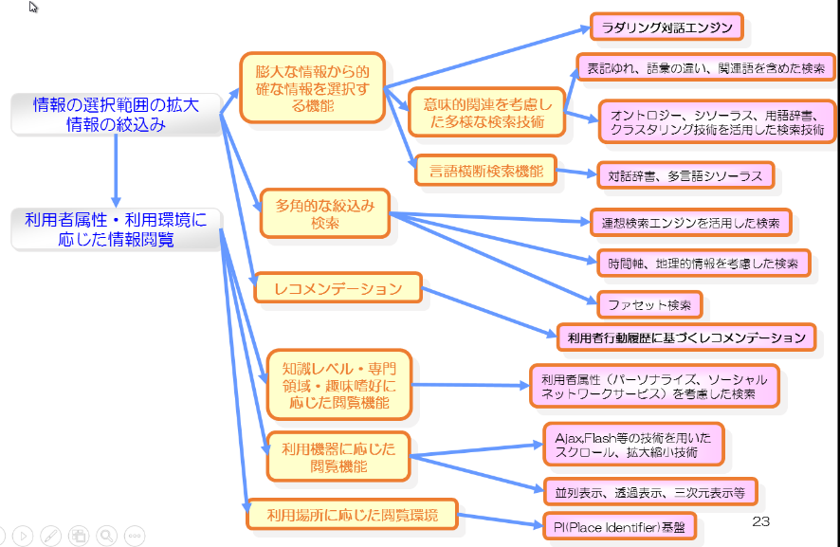

このような状況において、情報の検索・閲覧環境として必要なサービスを想定します。

**情報の関連を活用した検索（情報の選択範囲の拡大・絞込み）**

全文検索だけでは、的確に絞り込めません。また、検索語など、適切な検索条件を、入力することは困難です。

連想検索、あいまい検索、さらに多角的な絞込み検索のために、ファセット検索、クラスタリング検索が効果的です。

異業種、異文化圏の情報の検索として

オントロジー等の技術を活用した検索語の翻訳、検索結果の自動翻訳などの技術も期待しています。

組織を越えた統合検索と、関連する情報への芋づる的なナビゲーションができれば、

組織を越えた大きな集合知の中から、多角的に絞込み、関連しそうな情報を提示することが可能になります。

**利用者属性、利用情報を活用した検索および閲覧（利用者属性・利用環境に応じた情報閲覧）**

**【スライド】**いわゆるパーソナライズ機能として、

ユーザの属性、行動履歴を参考に

利用場所、利用機器に応じて、最適なコンテンツを自動選択する仕組みを作ることができます。

同一原本から、様々な媒体、形式に派生したコンテンツを、利用場所・利用機器により閲覧可能なコンテンツを選別し、

利用場所：図書館内、移動中、自宅等

利用機器：PC、携帯電話、PDA等

最適なコンテンツ形態のものを利用できるようになります。

今や、インターネットはPCだけで見るものではありません。携帯電話や携帯端末での利用が増加しています。

携帯電話で近代デジタルライブラリーのようなイメージ画像を見ることは困難ですが、青空文庫なら容易に読めます。また、朗読の音声データがあれば満員電車の中でも聴けます。

協調フィルタリングの考え方に基づいて

他人の利用情報により推奨する検索が有効です。

**まとめ**

情報の利用の仕方も、技術の進展とともに変化しています。

ニーズとしての利用の仕方の調査研究も必要で、新たなニーズが見えてくれば、それに対応して、技術シーズも生まれてきます。

## 人と情報が関係付けられたサービス（クラウドの世界でのサービスの連携）

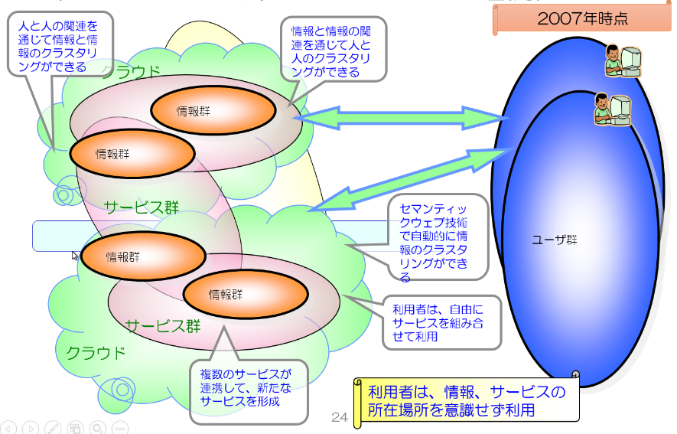

そのような仕組みは、当館からだけでなく、様々な機関から提供されていますが、それぞれのサービスが連携することにより、より効果的なサービスとなっていきます。

1. サービスが連携できる情報提供環境として、ここ2、3年後の大きなパラダイムシフトの一つとして、クラウドコンピュータの世界があります。
   1. クラウドコンピュータは、ネットワークコンピューティング、グリッドコンピューティング、SaaS（Software as a Service）、Webサービス等の技術を融合させた、データセンターのようなものです。
   2. 個別の組織が、単独でコンピュータ資源（ハードウェア、ソフトウェア）や情報を抱えて、サービスを提供し、ユーザが、個別のサービスを利用するような形ではありません。
2. クラウドコンピュータの普及する時代には、様々な機関の情報の共有だけでなく、サービスが共有しやすくなる世界になっていきます。
3. 各機関、当館のサービスも、このパラダイムシフトに対応していかなければ、孤立したサービスになっていきます。
4. そういう時代が近く到来することを見据えて、情報の管理の仕方、サービスのあり方を考えていく必要があります。
5. 今後ますます、情報と情報が情報群、サービスとサービスがサービス群、人と人がユーザ群として有機的に関連付けられていくものと思われます。
   1. 従来のように個別のデータベースを検索し、コンテンツを閲覧するような形から、クラウドコンピュータの世界のリソースを、情報サービスの所在場所を意識せずに、サービス群として利用していくことになると思われます。
   2. そこでは、所蔵機関、専門家・一般個人の区別なく集合が作られて、当館のサービスは、これらの複数のサービス群、情報群の１つにすぎなくなります。
6. また、インターネットの世界での情報発信の状況が変革すると、当館が進めているウェブアーカイブ、情報探索サービスのあり方にも大きく影響します。
   1. 従来のウェブアーカイブは情報を収集保存してきていますが、このようなサービスの形をそのまま保存することは困難です。どのようにしてサービスの中から情報を収集していくのかを考える必要があります。

～～～～～～～～～～～～～～～～～～～～

次は、人と情報が関連付けられて、精緻な検索の絞込みと、ニーズに応じた閲覧ができるサービスを提供することです。

**5年程度までの方向性（クラウドコンピュータの世界の普及をイメージして）**

過去２～３年の変化。

Blog、wiki、SNS等で個人の情報が発信されるようになり、ソーシャルブックマーク機能で個人がタギングして情報を分類できるようになりました。*RSS1.0でメタデータの配信、RSS2.0やatomでコンテンツの配信まで行われるようになった。*

クラウドコンピュータの世界でのサービスのイメージ（図を作成）

5年後には、大きなパラダイムシフトがあると想定されます。その一つとして、クラウドコンピュータの世界があります。

クラウドコンピュータは、ネットワークコンピューティング、グリッドコンピューティング、SaaS（Software as a Service）、Webサービス等の技術を融合させた、データセンターのようなものです。

クラウドコンピュータ自身は、コンピュータシステムの概念ですが、システムの共通基盤（インフラ）の上で稼動することになる各サービスは、共通のサービスインタフェースを持つことが必然となっていきます。

個別の組織が、単独でコンピュータ資源（ハードウェア、ソフトウェア）や、情報を抱えて、サービスを提供し、ユーザが、個別のサービスを利用するような形ではありません。

クラウドコンピュータの普及する時代には、単に情報を共有する世界ではなく、サービスを共有する世界になっていると思われます。

Web2.0が2～3年で爆発的に普及したことを考えると、このような時代が、5年後には到来すると思われます。

各機関、当館のサービスも、このパラダイムシフトに対応していかなければ、利用されなくなります。

そういう時代になることを予測して、情報の管理の仕方、サービスのあり方を考えていく必要があります。

今後ますます、情報と情報が情報群、サービスとサービスがサービス群、人と人がユーザ群として有機的に関連付けられていくものと思われます。

従来のように検索し、コンテンツを閲覧するような形から、クラウドコンピュータの世界のリソースを、所在を意識せずに、また、インタフェースの違いを意識せずサービス群として利用していくことになると思われます。

Web2.0では、パーソナライズ、人と人の関係を活用して情報を選択してきました。また、サービスも先進的な機関が提供するWebサービスを個別に利用してきました。

次世代は、それに加えて、情報と情報、サービスとサービスの関係を組み合わせて、ユーザ群と情報群の多対多の関係で、より的確な情報の活用が可能になっていきます。

このような時代には、所蔵機関、専門家・一般個人の区別なく集合が作られていきます。その中では、当館のサービスは、複数のサービス群、情報群の１つにすぎません。

当館は、

国の情報資源を後世に残す役割と

現在のユーザのために、当館を収集・保存した情報資源を含めて、国の情報資源を的確に利用できるようにする役割を持ちます。

## 情報探索サービスの将来像(クラウドの世界でのサービスの連携)

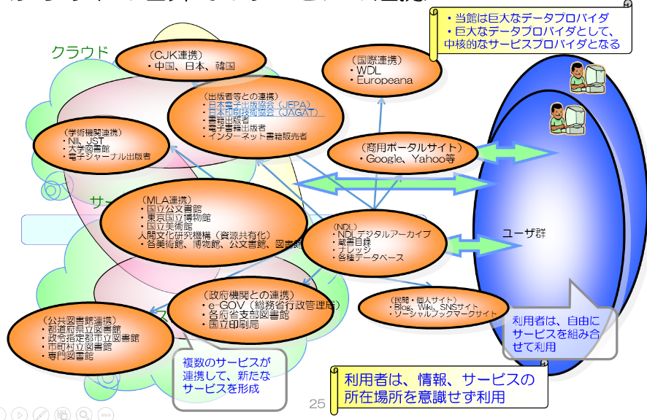

これは、クラウドの世界でサービスが連携した、情報探索サービスの将来像です。

1. コレクション構築、サービスの構築、サービスの提供のどれも、当館の力だけではなし得ず、関係機関の協力と連携が不可欠です。
2. 今後のサービストレンドを踏まえたサービスの構築は、関係機関による研究開発、技術開発の成果を活用させていただかなければ、実現が困難です。
3. また、コレクション構築においても、2009年７月に国立国会図書館法が改正になり、国・地方自治体、国立大学、独立行政法人等の機関のウェブを収集・保存し提供できるようになりましたが、それだけでも、すべてを当館だけで保存することは困難です。
4. **同種のコレクションを保有する公共図書館、大学図書館を含めて、博物館、美術館、公文書館等の各機関、政府機関、民間、さらに個人が持つ有用な情報が１つの巨大なデータベースとして利用できるようにすることが必要です。**
   1. そのためには、１つのデータベースに集約するのではなく、個別の分散データベースとして提供され、他のサービスからナビゲートできるように「見える化」していただくことが重要となります。
   2. 「見える化」された各機関の持つ分散データベース、分散サービスが、相互に補完しあって、より高度なサービスを提供できるようになることを期待しています。

それぞれの分野、カテゴリで、サービスが連携して、網羅性のある情報として利用可能になることをイメージしています。

このなかでは、当館はデータ及びサービスを提供するプロバイダの１つです。

　当館が唯一の入り口になることを目指したものではなく、様々な連携の入り口から統合的に検索できるようにすることを目指します。

～～～～～～～～～～～～～～

次は、人と情報が関連付けられて、精緻な検索の絞込みと、ニーズに応じた閲覧ができるサービスを提供することです。

**5年程度までの方向性（クラウドコンピュータの世界の普及をイメージして）**

過去２～３年の変化。

Blog、wiki、SNS等で個人の情報が発信されるようになり、ソーシャルブックマーク機能で個人がタギングして情報を分類できるようになりました。*RSS1.0でメタデータの配信、RSS2.0やatomでコンテンツの配信まで行われるようになった。*

クラウドコンピュータの世界でのサービスのイメージ（図を作成）

5年後には、大きなパラダイムシフトがあると想定されます。その一つとして、クラウドコンピュータの世界があります。

クラウドコンピュータは、ネットワークコンピューティング、グリッドコンピューティング、SaaS（Software as a Service）、Webサービス等の技術を融合させた、データセンターのようなものです。

クラウドコンピュータ自身は、コンピュータシステムの概念ですが、システムの共通基盤（インフラ）の上で稼動することになる各サービスは、共通のサービスインタフェースを持つことが必然となっていきます。

個別の組織が、単独でコンピュータ資源（ハードウェア、ソフトウェア）や、情報を抱えて、サービスを提供し、ユーザが、個別のサービスを利用するような形ではありません。

クラウドコンピュータの普及する時代には、単に情報を共有する世界ではなく、サービスを共有する世界になっていると思われます。

Web2.0が2～3年で爆発的に普及したことを考えると、このような時代が、5年後には到来すると思われます。

各機関、当館のサービスも、このパラダイムシフトに対応していかなければ、利用されなくなります。

そういう時代になることを予測して、情報の管理の仕方、サービスのあり方を考えていく必要があります。

今後ますます、情報と情報が情報群、サービスとサービスがサービス群、人と人がユーザ群として有機的に関連付けられていくものと思われます。

従来のように検索し、コンテンツを閲覧するような形から、クラウドコンピュータの世界のリソースを、所在を意識せずに、また、インタフェースの違いを意識せずサービス群として利用していくことになると思われます。

Web2.0では、パーソナライズ、人と人の関係を活用して情報を選択してきました。また、サービスも先進的な機関が提供するWebサービスを個別に利用してきました。

次世代は、それに加えて、情報と情報、サービスとサービスの関係を組み合わせて、ユーザ群と情報群の多対多の関係で、より的確な情報の活用が可能になっていきます。

このような時代には、所蔵機関、専門家・一般個人の区別なく集合が作られていきます。その中では、当館のサービスは、複数のサービス群、情報群の１つにすぎません。

当館は、

国の情報資源を後世に残す役割と

現在のユーザのために、当館を収集・保存した情報資源を含めて、国の情報資源を的確に利用できるようにする役割を持ちます。

# 最近の動向【JEPAセミナー時点：今後加筆】

## 各種セミナー、ニュース動向１

■日本図書館研究会 2015年度図書館学セミナー  
「図書館に関係する著作権の動向2015」 （2015年10月24日）

TPP問題に関連して、オーファンワークス問題、フェアユース、非親告罪

「アーカイブ立国宣言」アーカイブ推進法の制定の必要性

「デジタル時代において個別の文化施設がどのようなミッションを持つのか？そのミッションを達成するためにどのように連携しアーカイブを利活用しているのか？」

いかに情報の流通を促進し、著作者に利益を還元するか？

■【記事】本が売れぬのは図書館のせい？（ 2015年10月29日朝日新聞）

出版不況と図書館の因果関係、新刊書籍の貸出猶予期間の設定

■ほとんどの本は「見出されていない」結城浩 @hyuki 2015-10-26

図書館なり何なりで「うわ、なに、こんな本あるなんて知らなかった！面白いじゃん！」と出会っていただくことがとても大事。

■「本が売れぬのは図書館のせい」というニュースを見たのでデータを確かめてみました【林　智彦（朝日新聞社デジタル本部） 2015/10/30】

「書籍の売上」と「図書館数」「個人登録者数」「個人貸出数」の相関は低い。反対に、「書籍の売上」と「生産年齢人口」「資料費」の相関は高い。

## 各種セミナー、ニュース動向２

■「デジタルの力で紙の書籍を売り伸ばす米国出版社」Fran Toolan氏 （Firebrand Technologies社 Chief Igniter）（2015年11月09日）

書籍の販売に影響力のある書店員、図書館員などが書いた書評を通して、自社の出版物を「発見」してもらう販促ツール

販売促進における、メタデータの重要性。メタデータを使って出版社がどのように販売機会を獲得しているのか。

■「もっと近くに国立国会図書館」（2015年11月10日図書館総合展）

地理的距離を縮めるサービス、全国へのサービス

図書館送信サービス　参加館600（ILL加入館の1/5）、閲覧は月13,800件

視覚障がい者等サービス　サピエ図書館を通じたサービス　障がい者向けのテキスト化の実証実験を開始

民間オンライン資料（無償）10万点、電子書籍収集実証実験、第1期は12月から最長3年

●ナショナルアーカイブの構築に向けて

国全体としての取組　知財計画2015重要施策の一つ

恒久的保存、メタデータの流通促進

アーカイブの利活用促進に向けた整備の加速化

## 各種セミナー、ニュース動向３

■「変貌する出版メディアと図書館革命」（2015年11月10日図書館総合展）

CCC、新刊貸出猶予

図書館が相手にするのは、市民であり、消費者個人。

読者を消費者と見るか、市民として見るか。本の公共性と消費性は切り離せない。

公共性（市民性）と消費者性

出版社にとって図書館は？

書籍が売れなくなった理由は？図書館のせい？読書人口が減った？流通に問題？公衆貸与権は？→いつも水掛け論、、

著作物を作ることを衰退させてはいけない。出版界の再生産活動を阻害せずに、図書館界が何かできないか？

■「変わる大学、変わる図書館」（2015年11月11日図書館総合展）

大学では、書籍に沿った授業は行っていない。レジメを作り、各書籍の章節項を抜粋してる

学術関係に関して、マイクロコンテンツ単位での販売

シラバスに載った書籍の電子書籍化と、学生全員への期間設定での貸し出し

## 最近の動向を知ったうえで

■最近の動向を知ったうえで

NDLの目指してきた電子図書館とは？

国全体のアーカイブ構想とは？

それにより、出版界にはどんな効果（影響）があるか？

出版界には何が期待されているか？

出版界とNDLはどんな役割を持って連携していくべきか？

# ■■電子図書館サービスの理念と電子図書館サービスシステムの歩み■■

# 電子図書館サービス構想から知識インフラ構想へ【全体概要】

【情報システムの目指すところの把握】

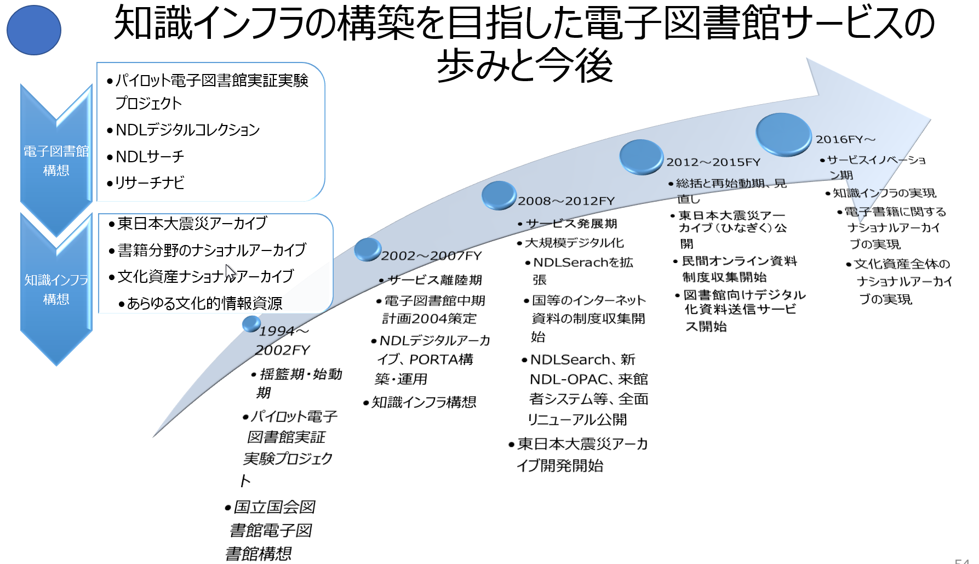

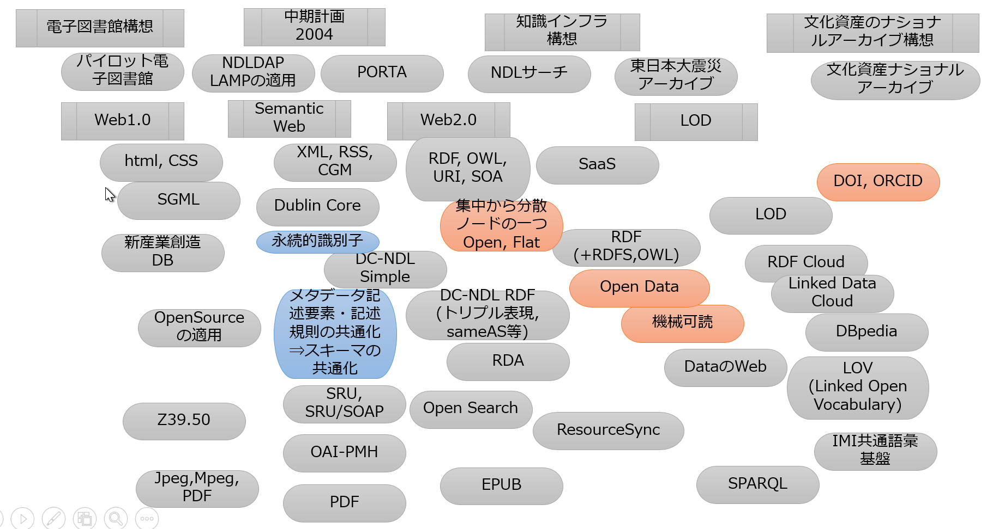

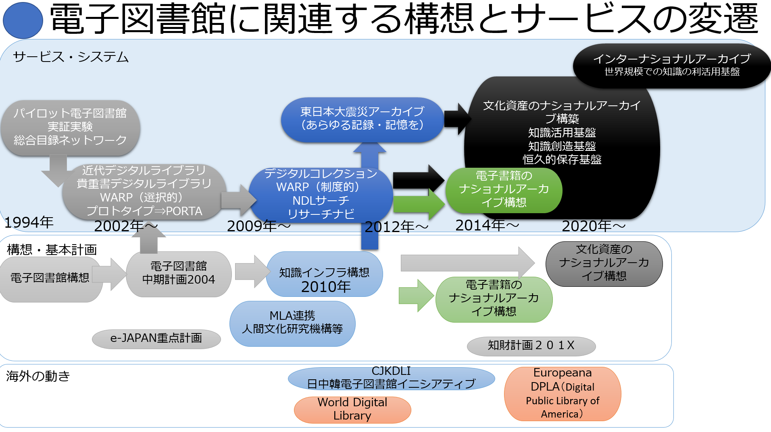

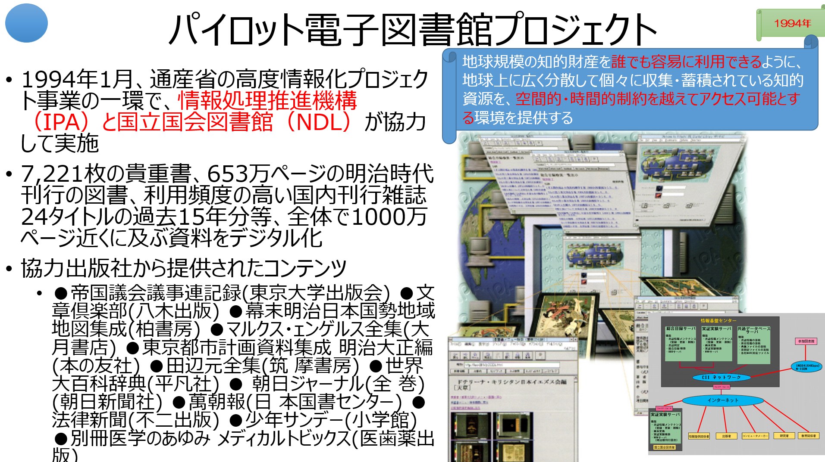

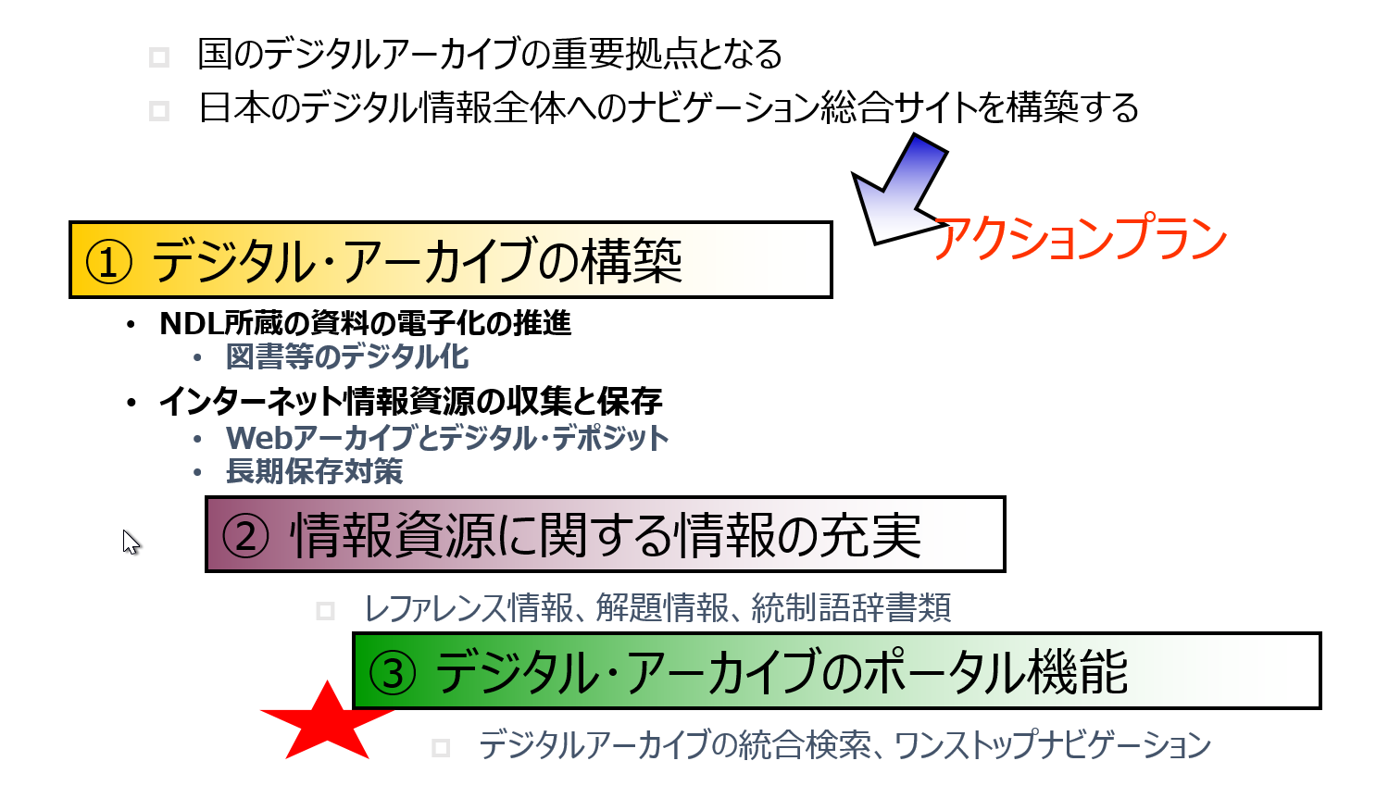

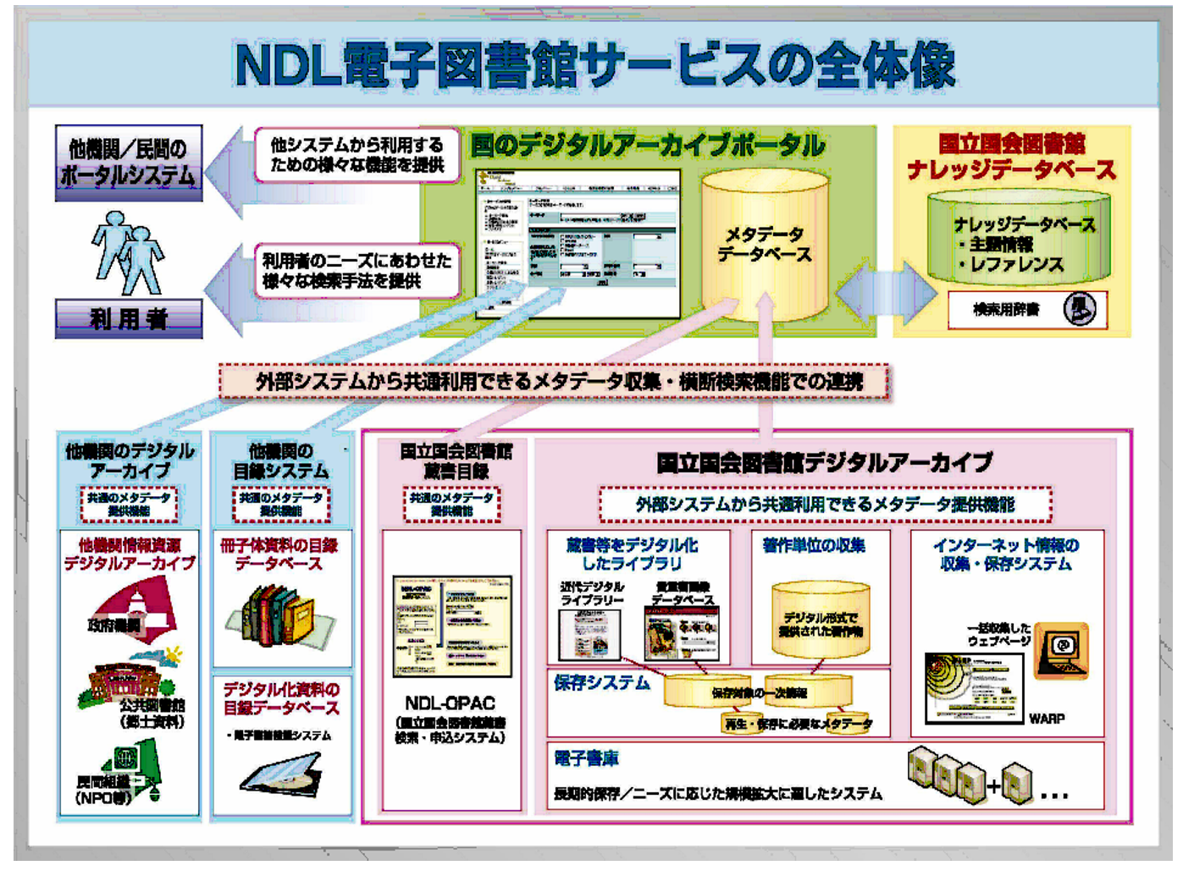

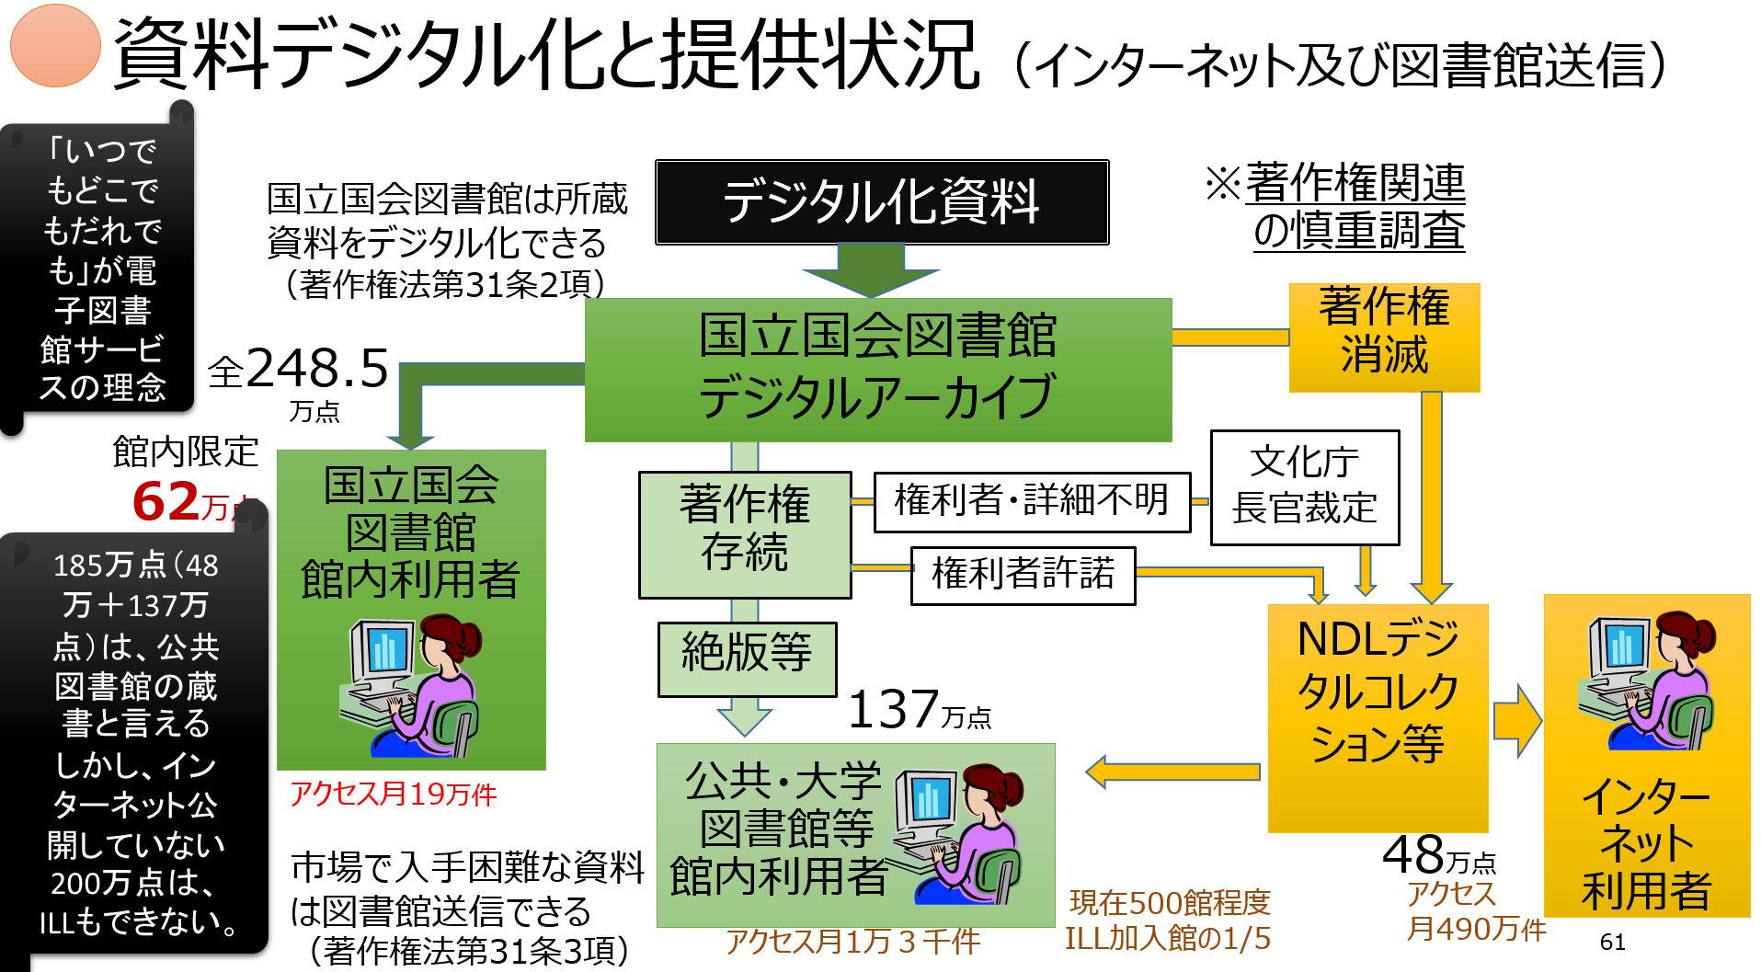

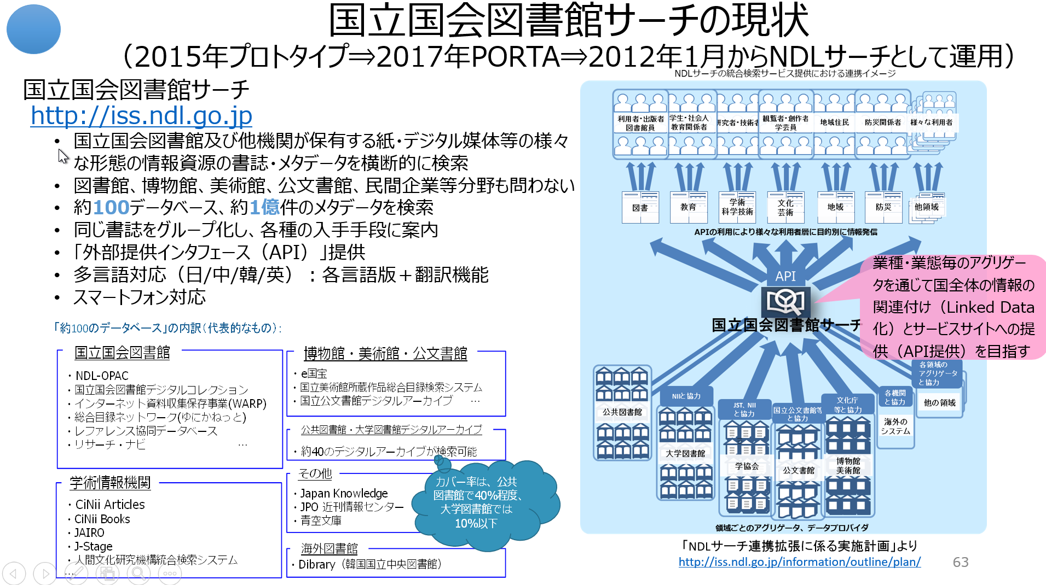

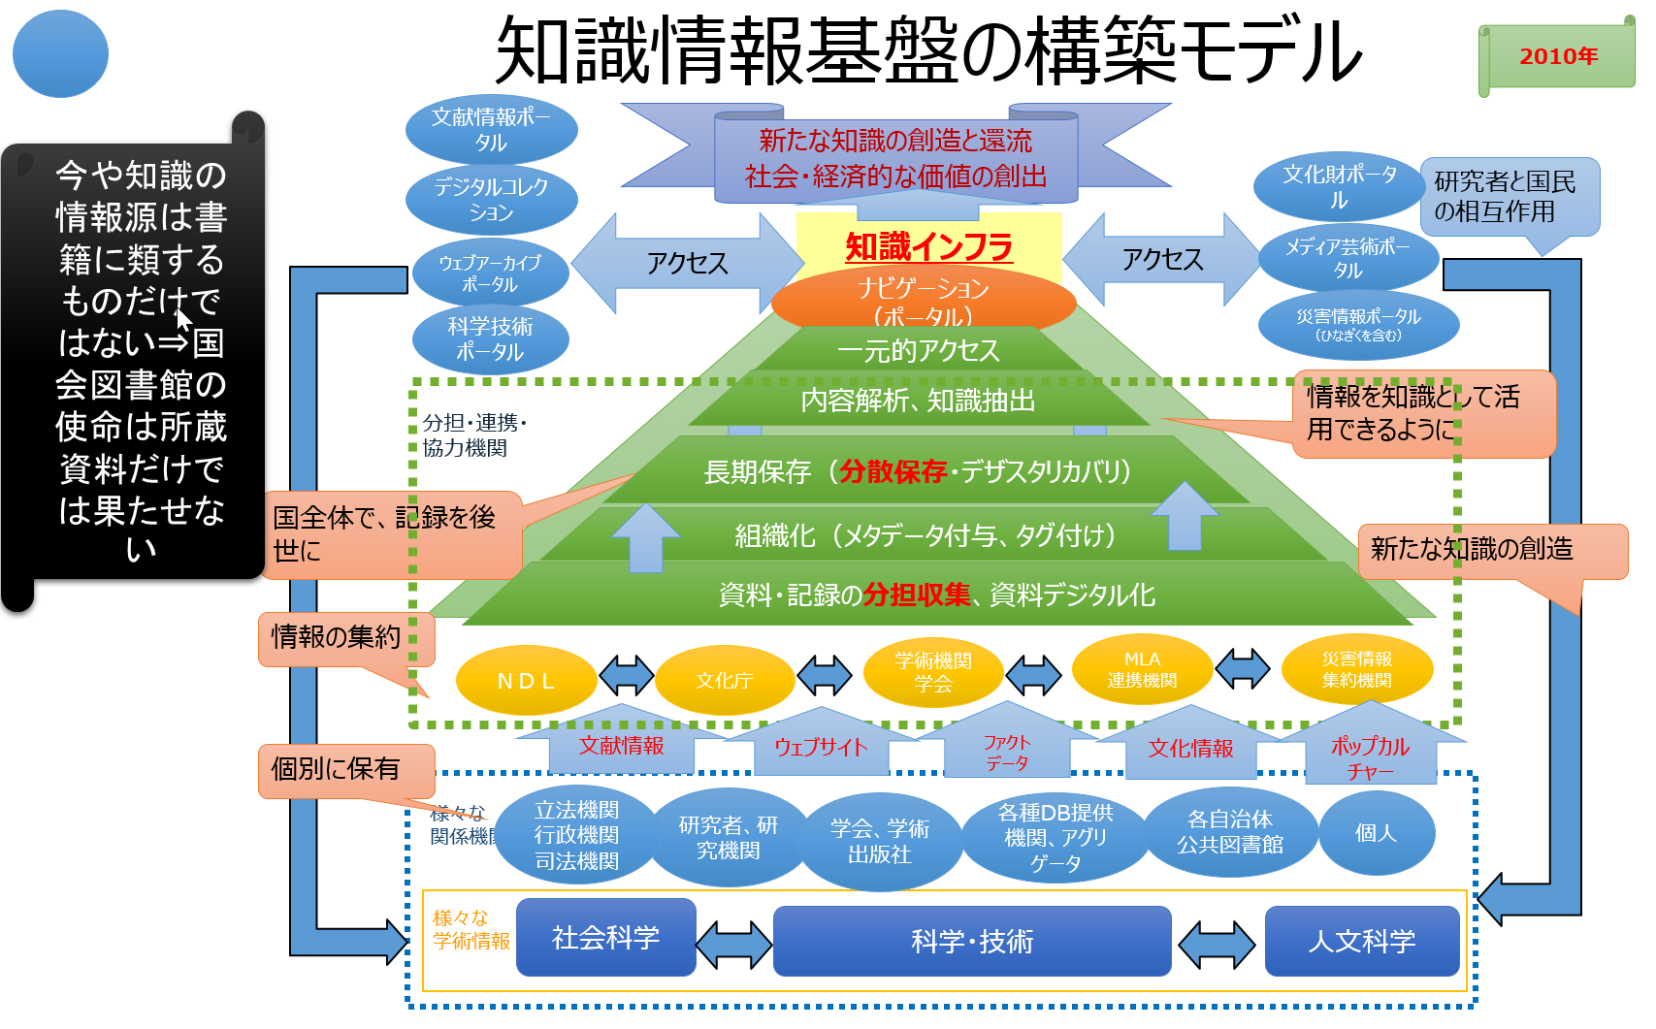

# 電子図書館サービスの歩み

## 第1ステージ【1994～2002】揺籃期・始動期

■第1ステージ【1994～2002】揺籃期・始動期

1992年頃から構想

1994: パイロット電子図書館実証実験プロジェクト開始

我が国で最初の、また最大規模の電子図書館の実証実験、その後の国立国会図書館の電子図書館事業に多大な影響。

1995/10 パイロット電子図書館、総合目録ネットワーク実証実験開始

1998: 国立国会図書館電子図書館構想

*2000: 国立国会図書館蔵書目録、国会会議録、貴重書画像データベースを公開*

その上で利用を予測して大規模ストレージに格納し、大容量のマルチメディア通信回線を用いて試行提供。

## 第2ステージ【2002～2007】サービス離陸期

【2002～2008】サービス離陸期

2002/10: 関西館開館、近代デジタルライブラリー、インターネット資源選択的蓄積実験事業（WARP）、データベース・ナビゲーション・サービス（Dnavi）を公開

2003/6: e-Japan重点計画－2003(IT戦略本部)

2004/2: 電子図書館中期計画2004策定

2004/10:デジタルアーカイブポータルプロトタイプ（NDLサーチの原型）の開発に着手

2005/4: NDLデジタルアーカイブシステムの開発に着手

2005/7: デジタルアーカイブポータルプロトタイプ試験公開

2007/10: PORTA正式公開

以降、国内においては館種を問わない全国の図書館との連携の強化と、博物館や文書館などの文化機関との連携の強化。

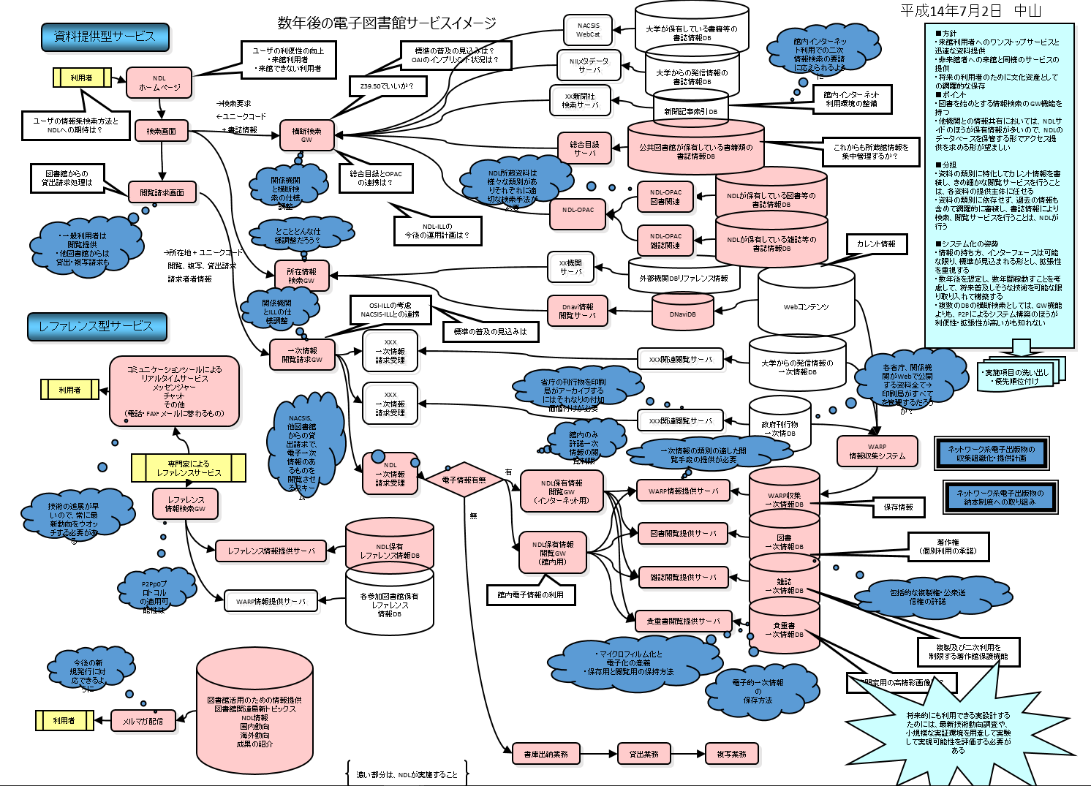

## 第3ステージ【2008～2012】サービス発展期

2008/6: 知財計画2008(知的財産戦略本部)

2009/5: 大規模デジタル化の実施開始（補正予算）

2009/10: 日中韓電子図書館イニシアティブ協定締結

海外に対しては東アジアの日中韓3カ国を初めとするアジア諸国との連携の強化や、世界各国とのグローバルな協力の推進

2010/8: NDLSearch試験公開

2010/4: 国等のインターネット資料の制度収集開始

2012/1: NDLSearch、新NDL-OPAC、来館者管理システム等、全面リニューアル公開

2012/4: 東日本大震災アーカイブ開発開始

## 第4ステージ【2012～2014】 総括と再始動期、見直し期

ほとんどは、第3ステージの発展期に方向性が示され、法改正、予算獲得されて、この期間に実施した事業

2013/10〜2014/5: 「国立デジタル文化資産振興センター（仮称）」設立構想提言（デジタル文化資産推進議員連盟）が今後の方向性としての新たな動き。

～～～～～

2012/7:「私たちの使命・目標2012-2016」

2013/3: 東日本大震災アーカイブ（ひなぎく）公開（2011年度補正予算）

2013/5:「戦略的目標」

2013/5: 資料デジタル化にかかる基本方針策定

2013/5: リニューアル総括及び次期業務・システム最適化計画策定

2013/7: 民間オンライン資料制度収集開始（2012年6月国立国会図書館法改正）

2013/10〜2014/5: 「国立デジタル文化資産振興センター（仮称）」設立構想提言（デジタル文化資産推進議員連盟）

2014/1: 図書館向けデジタル化資料送信サービス開始（2012年著作権法改正）

## 電子図書館構想（1998年電子図書館推進会議）

■パイロット電子図書館実証実験

21世紀の高度情報社会において、地球規模の知的財産を誰でも容易に利用できるように、地球上に広く分散して個々に収集・蓄積されている知的資源を、空間的・時間的制約を越えてアクセス可能とする環境を提供するための実証実験

**20年経っても、基本的な方向性、実現を目指す内容は変わっていない**

■「知識・情報・文化の新しい基盤の構築をめざして一自由で創造的な情報社会のために一」と題する報告書

「電子図書館構想」は、 電子図書館推進会議報告書を受けて、国立国会図書館が実現すべき電子図書館のあり方を示したもの

電子図書館とは

電子図書館とは、「図書館が通信ネットワークを介して行う一次情報（資料そのもの）及び二次情報（資料に関する情報）の電子的な提供とそのための基盤」と定義し、 資料を電子化するとともに、電子化された資料及び電子出版物を通信ネットワークを介して提供するもの

資料を通信ネットワークを介して提供することによって、 利用者にとって豊富な情報の入手、 地域による情報へのアクセスの格差及び情報へのアクセスの格差の是正が可能となる

電子図書館は、 情報の保存とアクセスにおいて、 電子情報の時代に、 印刷物中心の時代と同様に、あるいはそれ以上に、 必要な役割を果たすことを目指す

## パイロット電子図書館プロジェクト

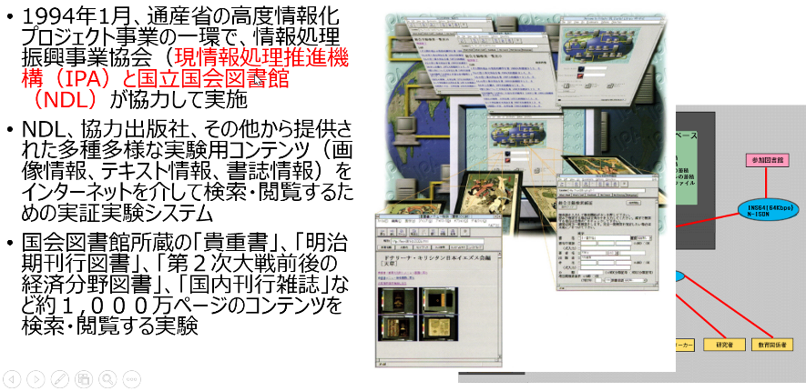

IPA時代にNDLとの共同事業の構築と運用に携わる。NDLの電子図書館事業のスタート

パイロット電子図書館プロジェクトを目的は、21世紀の高度情報社会において、地球規模の知的財産を誰でも容易に利用できるように、地球上に広く分散して個々に収集・蓄積されている知的資源を、空間的・時間的制約を越えてアクセス可能とする環境を提供するための実証実験です。

パイロット電子図書館プロジェクトの成果は、IPAよりNDLに移管され、総合目録ネットワーク実験は、全国公共図書館総合目録（ゆにかねっと）として継続され、また、パイロット電子図書館実証実験は、貴重書デジタルライブラリー、近代デジタルライブラリー、NDLデジタルコレクションのベースとして引き継がれています。

国立国会図書館が所蔵する重要文化財等も含む7,221枚の貴重書、653万ページの明治時代刊行の図書、利用頻度の高い国内刊行雑誌24タイトルの過去15年分等、全体で1000万ページ近くに及ぶ資料をデジタル化した。（出版社から原資料の提供を受けた資料に、少年サンデーなどもあり、創刊号が画面で見られることに感動した記憶がある）

出版社から原資料の 提供を受けた資料

●帝国議会議事連記録(東 京大学出版会) ●文章倶楽部(八 木出版) ●幕末明治日本国勢地域地図集成(柏 書房) ●マルクス・ェンゲルス全集(大 月書店) ●東京都市計画資料集成 明治大正編(本 の友社) ●田辺元全集(筑 摩書房) ●世界大百科辞典(平凡社) ● 朝日ジャーナル(全 巻) (朝 日新聞社) ●萬朝報(日 本国書センター) ●法律新聞(不 二出版) ●少年サンデー(小学館) ●別冊医学のあゆみ メディカルトビックス(医 歯薬出版)

## 電子図書館中期計画2004

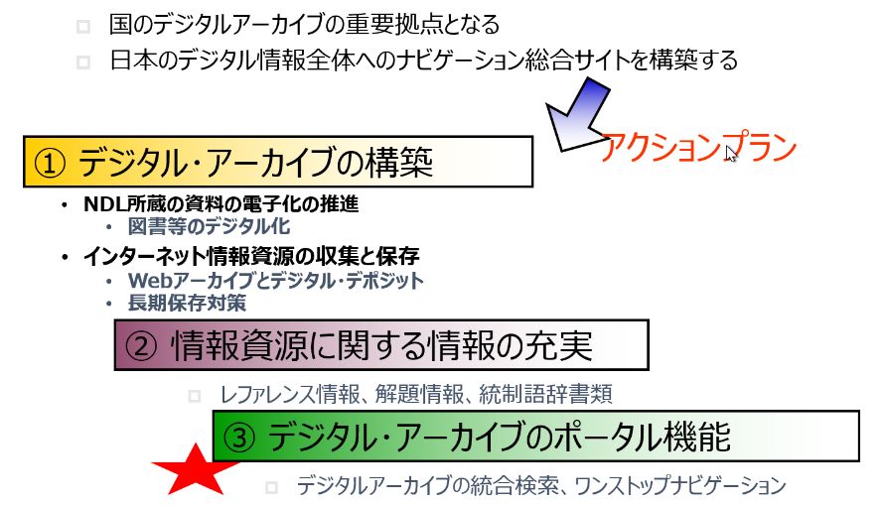

2003年には、政府においてe-Japan重点計画2003（内閣官房IT戦略本部）が策定され、「国のデジタルアーカイブ構想」、「ジャパン・ウェブ・アーカイブ構想」が掲げられ、それにあわせた形で、2004年2月に、「国立国会図書館電子図書館中期計画2004」が策定されました。

NDLでは、「電子図書館中期計画2004」において、電子図書館サービスの目標として、

「国のデジタルアーカイブの重要な拠点となる」ということと、

「日本のデジタル情報全体へのナビゲーションの総合サイトを構築する」

という２つの目標を掲げました。

アクションプランとしては、３つを挙げており

１つ目は、 「デジタル･アーカイブの構築」 です。 これには、書籍のデジタル化の推進と、インターネット情報の収集と保存の２つがあります。

 ２つ目は、「情報資源に関する情報の充実」と言っているもので、レファレンス情報などナレッジの蓄積と提供です。

最後は、 「デジタル･アーカイブのポータル機能」です。

## 国立国会図書館電子図書館中期計画2004で目指すところ

* 国としてのデジタルアーカイブの構築を目指して

国としてのデジタルアーカイブの構築と提供を目指す。

世界規模のデジタルアーカイブの構築に向けて、日本の実施主体としての一翼を担う。

* 各組織でデジタルコンテンツを作成、提供

デジタル化した紙資料、ボーンデジタルをウェブで公開

* 分担して、デジタルアーカイブで保存

後世に残すために、デジタルアーカイブを構築

各機関のアーカイブの集合で国のデジタルアーカイブを構成

NDLだけでなく、分野、地域、業種毎に

* どこに保存されていても一元検索と提供

各デジタルアーカイブを、統合利用できる環境の整備

各分野、地域等毎のポータルの構築

各ポータルをあわせて、国のデジタルアーカイブポータルを提供

今のナショナルアーカイブの構想レベルの原点が、「電子図書館構想」であり、具体的な構築イメージの原点が「中期計画2004」と言える

～～～～～

* 2003年には、政府においてe-Japan重点計画2003（内閣官房IT戦略本部）が策定され、「国のデジタルアーカイブ構想」、「ジャパン・ウェブ・アーカイブ構想」が掲げられ、それにあわせた形で、2004年2月に、「国立国会図書館電子図書館中期計画2004」が策定されました。
* この中期計画では、デジタルコンテンツを広汎な利用者に提供するために、
* ・当館が国のデジタルアーカイブの重要な拠点となるということ、
* ・また国内外の多様な利用者層の需要に応じ、日本のデジタル情報全体へのナビゲーションを行う総合サイトを構築し、利用者がワンストップで利用できるようにすることを目指しました。

## 電子図書館中期計画2004の全体像

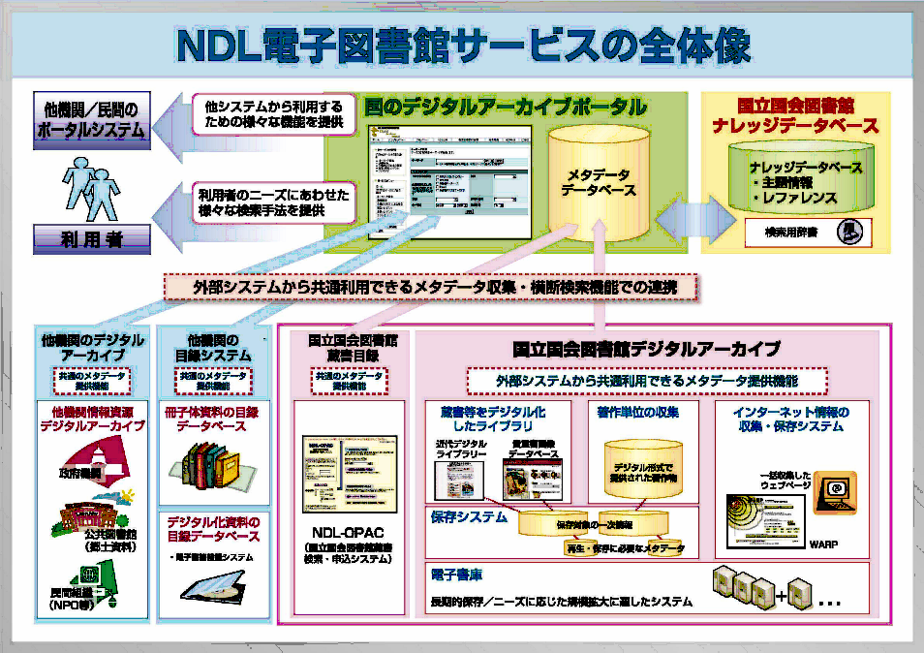

これは、2004年に作成したイメージ図です。

ポータルの背景として電子図書館サービスの全体像です。

右下の「デジタルアーカイブ」として、デジタル化したリソースやインターネット情報などを蓄積し、長期保存します。

そのとなりが、既存システムのNDL-OPACなどの「蔵書目録」などです。 これらの書誌情報やデータベース内のメタデータを提供する機能を備えることにより、デジタルアーカイブポータルから統合的に利用できるようにします。

上の、この「ポータル」は、これら当館の資源だけでなく、左下にある、他機関のデジタルアーカイブや目録などの有用情報も合わせて案内できるようにしたいと考えています。

左の、「ポータルのインターフェース」としては２つ、利用者へのニーズに合わせた検索手段の提供と、他システムがポータルの機能を利用するためのAPI機能を持ちます。

*また、右の、「主題情報、目次情報、解題情報、レファレンス情報などの当館のナレッジデータベース」を、検索を支援する情報として、位置づけています。*

2004年に描いたイメージの実現形として、ポータルを発展させた

「情報探索サービス（NDLサーチ）」の構築をめざしました。

## 「電子図書館サービス」という言葉の使われ方

電子図書館サービスという言葉？

NDLと出版界では、異なった意味に使われてるような気がするので、これからの話しの中で、混同されないように。

～～～

■電子図書館基本構想

地球上に広く分散して個々に収集・蓄積されている知的資源を、空間的・時間的制約を越えてアクセス可能とする環境

あらゆる知的財産を、文化的資源として収集し、長期保存し、将来にわたって利用を保証する

■NDL

電子図書館サービスは、NDLが保有する電子化された出版物等を、国民に提供するサービス

電子化された出版物を含めて、デジタルコンテンツをアーカイブして、利用者に提供する⇒デジタルアーカイブ⇒図書館に限らず情報保有機関を含めて、「ナショナルアーカイブ」

■出版界

電子図書館サービスは、冊子体等の出版物の提供サービスに対比して「電子化された出版物」を公共図書館に提供するサービス？⇒図書館向け電子書籍配信サービスでは？

公共図書館は、「図書館向け電子書籍配信サービス」を利用して国民に提供する

電子書籍配信サイトから、電子書籍を図書館に提供するサービス

将来にわたって保存する機能をサービスとしていない？

■図書館界

出版界が提供する電子書籍を利用するサービス？

# デジタル･アーカイブのポータル機能

## NDLデジタルアーカイブポータルのコンセプト

国立国会図書館(NDL:National Diet Library)は、国の各機関をはじめ、各種の機関と広く協力し、利用者がワンストップで電子的情報資源や情報提供サービスを適切に利用できる総合的なポータルサイトを構築することを計画しています。（「電子図書館中期計画2004」参照）

このポータルサイトは、当館が保有するデジタルコンテンツに限らず、広く国のデジタル情報全体へのナビゲーションができる総合的なポータルサイト目指すものです。

　平成16年度には、本格的なポータルサイトを構築するために必要な技術及びサービスの有用性に関する検証を目的として、プロトタイプシステムを構築しました。プロトタイプシステムの構築と提供は、今後提供するサービスイメージを提示し、「NDLデジタルアーカイブポータル」の実現に向けて、システムの有用性及び適用する技術の妥当性を検証することを目的とするものです。

なお、国立国会図書館の構築するポータルサイト(NDLデジタルアーカイブポータルは、「高度情報通信ネットワーク社会推進戦略本部（IT戦略本部）」の策定する「e-Japan重点計画-2004 」においても、多様なコンテンツ資産の活用の一環として言及されています。

## NDLデジタルアーカイブポータルの目標

１．国立国会図書館が保有するウェブアーカイブ、デジタルアーカイブ、レファレンス情報、冊子体の資料の目録をワンストップで検索することができるようにします。

２．国や公共機関、学術研究分野などに加えて民間、個人が保有する情報も、ワンストップで的確に閲覧利用できるようにします。

３．これらの情報を、一元的に閲覧できるものとします。

４．主題や情報の特性、特定利用者層などに応じてきめ細かなサービスを提供する各専門分野のサービスプロバイダやポータルサイトと連携して、様々な利用者、利用形態のニーズに応えられるような機能を用意します。

５．このポータルを含めた当館のシステムが他のポータルサイトに対して機械的インタフェースによって情報を提供できるデータプロバイダとなります。

## 構築方針

•データプロバイダが保有するデータベース内のコンテンツ並びにリクエストに応じて動的に提供されるコンテンツ（いわゆる深層ウェブにあるコンテンツ）への直接アクセスが可能になるような機能の搭載を目指します。

•データプロバイダとして共通インタフェースを実装することにより、ポータル側から各データへのアクセスが個別設定/開発の手間を掛けることなく可能となることを目指します。

•多くのデジタルアーカイブを統合的に利用できるようになるために必要な共通仕様実装や環境整備をデジタルアーカイブ保有機関が行うように推進活動を行います。

## プロトタイプ試験公開時点の紹介文

NDLデジタルアーカイブポータル（プロトタイプシステム）へようこそ。

NDLデジタルアーカイブポータルは、我が国のデジタル情報にアクセスする総合的なポータルサイトとして国立国会図書館が構築を計画しているものです。ここでご紹介するシステムは、平成16年度に、コンテンツを統合検索するために必要な技術を検証するために試験的に作成したプロトタイプシステムです。現在、このシステムを提供することを通じて、適用した技術が適切であるか、また、このサービスが有用であるかの検証を行っています。

サービスの概要

　このシステムでは、次のコンテンツの統合検索を行うことができます。

個別の説明については、こちらをご覧ください。

＜統合検索対象コンテンツ＞

近代デジタルライブラリー(44,647件)

青空文庫(4,717件)

国立国会図書館所蔵貴重書（サンプル）(8件)

データベース・ナビゲーション・サービス (Dnavi)(9,612件)

府省所管のデジタルアーカイブサイトリスト（内閣官房より）(137件)

　検索は、「簡易(キーワード)検索」、「連想検索」、「分類 (NDC) による検索」などの方法を用意しました。それぞれの検索用の窓から検索してください。あるいは、左の「サービスメニュー」から個別に方法を指定することもできます。

国立国会図書館では、今後、本番システムの公開までに、このプロトタイプシステムの機能強化、検索対象コンテンツの範囲拡大を行い、機能検証を更に進めて行きたいと考えております。

簡易検索

コンテンツに付与されたキーワードを検索します。

キーワード

キーワードを複数指定する場合は、スペースで区切ってください

連想検索

キーワード及び、キーワードから「連想」される語を利用して検索します。

分類 (NDC) による検索

## 機能概要

　デジタルアーカイブポータルのプロトタイプシステムを構成する機能のうちデータプロバイダ機能について説明する。

　本機能は、国立国会図書館様所蔵の、

　・近代デジタルライブラリ

　・Dnavi

　及び他機関が所蔵する、

　・青空文庫

　・府省デジタルアーカイブ

　のデータを、各サーバに構築したDSpaceの機能を使用してデータベースに格納し、ポータルサーバからの、OAI-PMHによるデータハーベスト要求に対し、OAI-PMHで構成されたデータをDSpaceの機能を使用して提供するものである。

以下に本機能の機能構成概要図を示す。

近代デジタルライブラリ

SIP作成

保存システム

(DSpace)

データ一括取り込み機能

(ItemImporter)

OAI-PMH

サーバ機能

ﾃﾞｰﾀﾍﾞｰｽ

DIP作成

(NDLDAP

フィルタ機能)

Dnavi

SIP作成

保存システム

(DSpace)

データ一括取り込み機能

(ItemImporter)

OAI-PMH

サーバ機能

ﾃﾞｰﾀﾍﾞｰｽ

DIP作成

(NDLDAP

フィルタ機能)

青空文庫

SIP作成

保存システム

(DSpace)

データ一括取り込み機能

(ItemImporter)

OAI-PMH

サーバ機能

ﾃﾞｰﾀﾍﾞｰｽ

DIP作成

(NDLDAP

フィルタ機能)

府省デジタルアーカイブ

SIP作成

保存システム

(DSpace)

データ一括取り込み機能

(ItemImporter)

OAI-PMH

サーバ機能

ﾃﾞｰﾀﾍﾞｰｽ

DIP作成

(NDLDAP

フィルタ機能)

## PORTAの構築概念

## 開発当初のサービス要件とシステム化（2004年）

～～～～～～～

■サービス要件定義において（2004年）

●利用イメージ

★利用者の情報探索行動の全般をサポート

問題の定義、情報ニーズの識別、情報探索戦略の策定、情報探索戦略の策定、情報の獲得（情報源の咀嚼、情報の抽出、情報の統合（情報の組織化、提示）、評価（成果の評価、プロセスの評価）

★二次情報の統合検索に留まらず、一次情報の閲覧および入手まで

●デジタルアーカイブの構築の在り方にも言及

交換用の標準メタデータ記述要素、記述規則の適用、交換用APIの実装

巨大な知識ベースとして「意味ある情報資源」として利用できるように、本文内容を組織化、検索できるように研究開発、技術開発成果を活用

■システム化において

●先進的かつ将来標準的な仕様となることが見込まれる技術の適用

●オープンソース・パッケージソフトの活用

★適用事例が多いオープンソースの活用。可能な限り新規開発はしない。カスタマイズは必要最低限とする。

●Webサービスとして他サービスから利用しやすいように

★各々の機能は独立したWebサービス機能として、他システムからも容易に利用できるものを目指す。その仕様としては、図書館界のみならず、デジタルアーカイブの世界で標準となり得る仕様を採用●Web2.0世代のポータルを目指して、他サービスと合わせてマッシュアップ

★メタデータの取得、 RSSの活用、ソーシャルブックマーク、辞書の活用、メタデータの自動生成，組織化，保存、メタデータ提供とインタフェース、ウェブサービスによる連携、Blog, wiki、システム基盤（仮想化技術）

## PORTAの構築概念

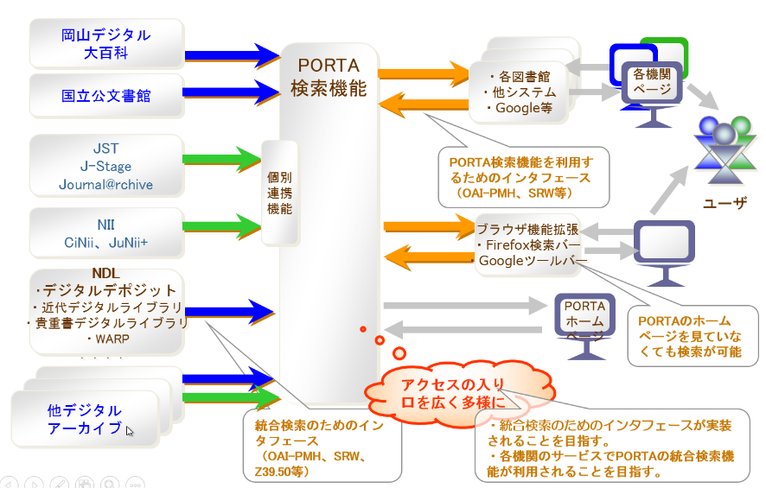

これは統合検索の概念です。

外部のシステムから、統合検索のためのインタフェース*（OAI-PMH、SRW、Z39.50等）*を使って、PORTAでメタデータをハーベストするか横断検索できるようにし、

検索の１つ目は、利用者は、PORTAの画面の検索窓にキーワードを入れて検索します。

２つ目は、直接、PORTAの画面'***（GUI）*を使わず、他のシステムを経由して、PORTAの検索機能を間接的に利用する方法です。**

## データ提供側で共通インターフェースを　！！

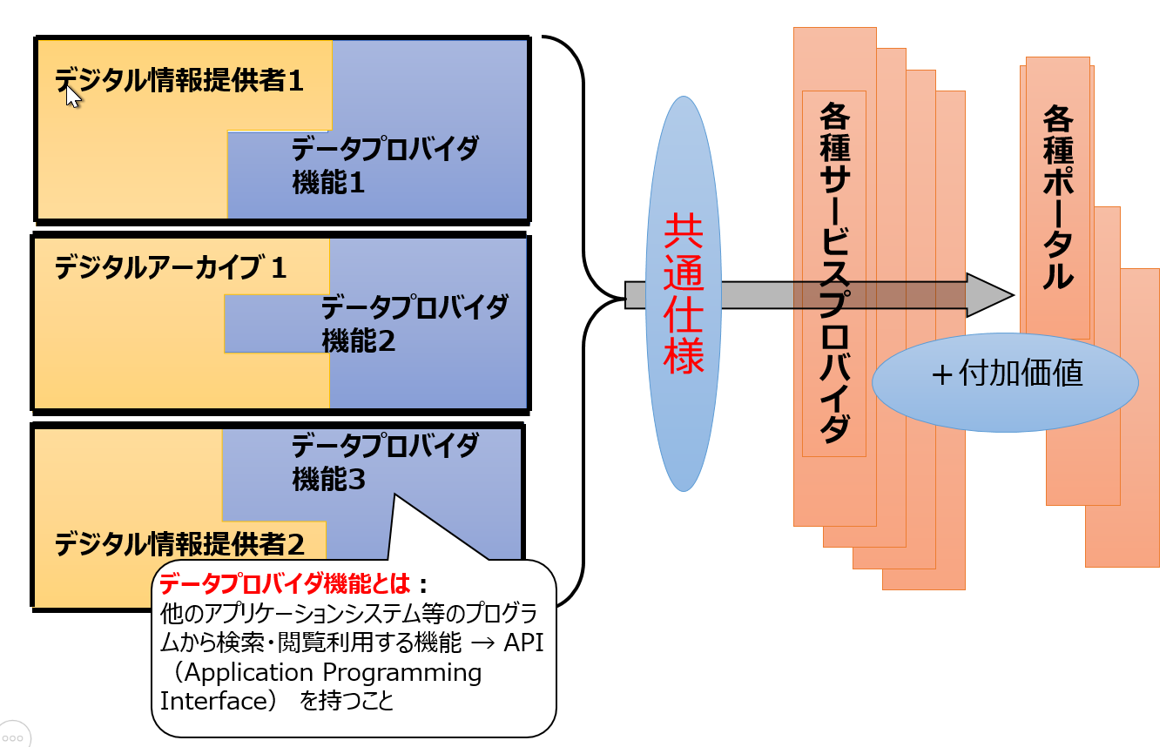

次は、実現のための連携イメージ

元のシステムは、左の薄い黄色の部分。この凸凹のままでは、ポータルはそれぞれに特化した対応をしなければならない。

ここで、提案するのは、デジタルアーカイブ側に、共通的な仕様でシステム連携する機能を実装してもらうこと→これをデータプロバイダ化すると言っています。

-ポータル側は、その共通的な仕様の連携機能を利用して、デジタルアーカイブが持っているメタデータを収集もしくは横断検索する

**システム連携とは？

-検索要求のあったメタデータ等の二次情報を受け渡しする機能

--複数のデジタルアーカイブ内のコンテンツのメタデータを検索して、検索条件に合致したメタデータを閲覧できるようにすること

-検索要求のあった一次情報を受け渡しす機能

--デジタルアーカイブの検索は、メタデータの一覧を閲覧して絞り込んで、最終的には、その一次情報をデジタルアーカイブから取り出して閲覧できるようにすること

**共通仕様を実装したデータプロバイダが立ち上がるとどうなるのか？

-共通仕様を実装したデータプロバイダは、他のサービスプロバイダ、ポータルで自動的に統合検索の対象にできる

-共通仕様でアクセスできるので、多くの検索エンジンでもインデキシングされるようになり、デジタルアーカイブ内のコンテンツの利活用が進む

**共通仕様にはどんなものがあるか？

--OAI-PMH

--SRW

--RSS

--デジタルコンテンツ送受信のWebサービス仕様

* 昨年度、貴重書画像データベース、近代デジタルライブラリー、Dnaviにメタデータを提供する標準インターフェースを実装していただいた。

## 電子書籍のフォーマット及び書誌データ

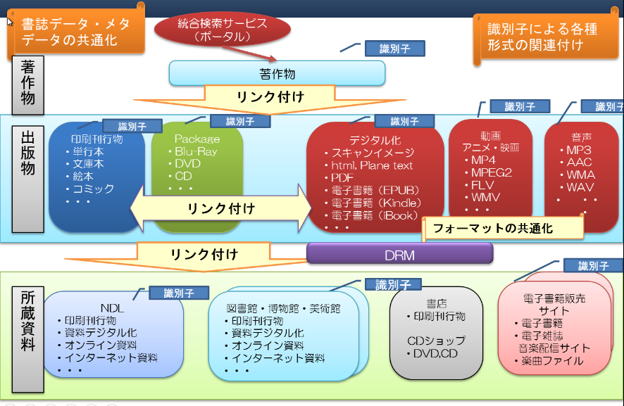

電子書籍のフォーマット及び書誌データには、様々な形態がある。

これはFRBRの概念の上にマッピングしてみたもの。

* 提供する標準インターフェースを実装していただいた。

## 連携のためのメタデータ・API共通仕様

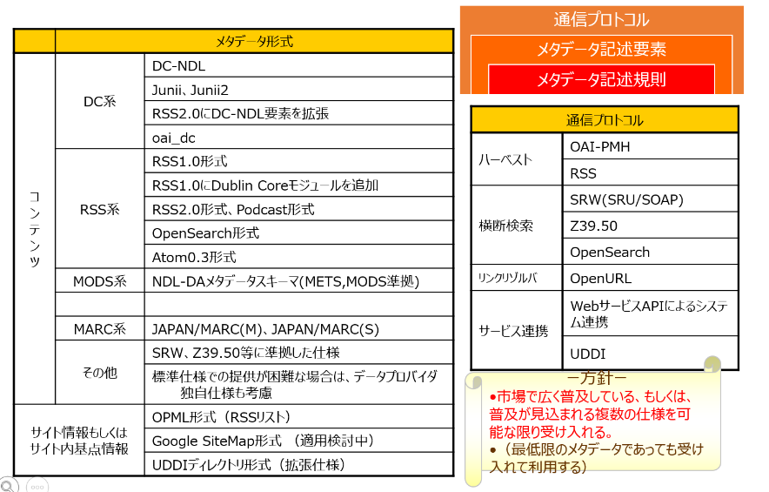

**これは参考です**'***。PORTAにおいて、'***メタデータのハーベスト、横断検索のためと、PORTAの機能を他システムが利用するための*「****共通仕様」として、メタデータの記述要素と通信プロトコルを提示****'***しています。**

一つ一つ説明はしませんが、このように、

**市場で広く普及している、もしくは、普及が見込まれる複数の仕様を可能な限り受け入れられるようにしています。**

## PORTA/DAシステムでのメタデータの仕様の関係

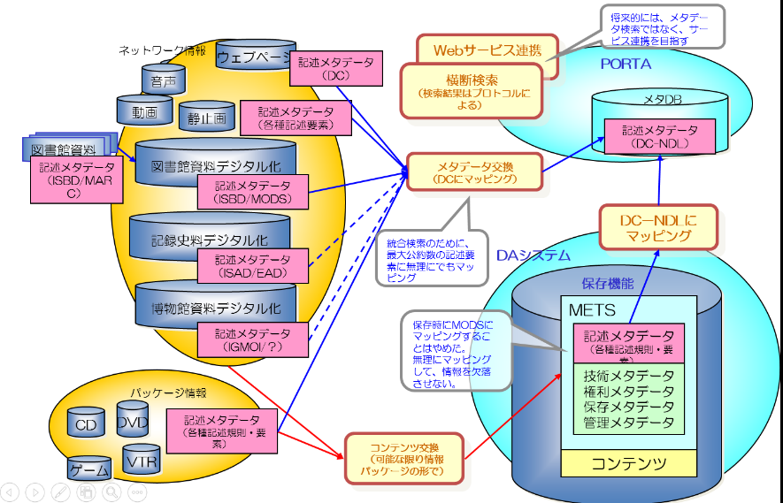

これも参考です。**メタデータの交換、コンテンツの交換**において、内部的に使用しているメタデータの仕様です。

インターネット上のそれぞれのデータに付与されているメタデータは、コンテンツの種別や組織により、様々な仕様があります。

パッケージ情報と言われるコンテンツに関しても様々です。

**PORTAでは、統合検索のために、最大公約数の記述要素として、無理やり、ダブリンコアの記述要素にマッピング**しています。

*また、保存の際には、コンテンツに各種メタデータを付与して「情報パッケージ」を作っています*

*保存時には、記述メタデータとして、当初MODSにマッピングすることを想定していましたが、有識者の意見聴取の結果、元々のメタデータをそのまま保持することにしました。*

*大きな理由として、 無理にMODSにマッピングして、元々ある精緻な情報を欠落させないためです。*

あと、**将来的には、メタデータの検索機能の連携に留まらず、AmazonやGoogleが行っているような、サービスとしての連携を目指していきたい**と考えています。

## PORTAの次のサービスの方向性

■蔵書管理指向からサービス指向へ

・図書館システム内で利用者を囲いこむ必要はない、

・他のシステムに任せられる部分は任せてよい、

・必ずしも図書館システムはトータルシステムでなくてもよい、

■利用者、関係機関との関係の緊密化

●ユーザの情報利用行動の客観的把握

★利用者満足の向上のために、マーケティング手法の一つであるCRMの適用

・利用者に関わる情報の蓄積が重要であり、図書館を中心とした利用者参加型の情報コミュニティの構築が必要である。

・蓄積された大量の利用者情報の中から有用な情報を抽出（データマイニング）することで集合知の活用も可能になる。

★利用者と図書館蔵書のマッチングを支援

・紙媒体資料が当分の間電子媒体と共存することが予想されるなかで、利用者と紙媒体資料をいかにうまくマッチングさせるかが今後も重要である。このマッチングを支援するために、図書館システムの要件として、

・Google から図書館蔵書へのアクセスを可能にする、

・利用者個人への直接サービスを志向する、

・サービスをパーソナライズする、

●関係機関が連携・分担してサービスを提供

・必要なサービスの特定と、既存のサービスとの統合・切り分け・連携

## メタデータ、書誌データの統合検索から、意味的情報の相互利用による統合検索へ

■集合知を利用するWeb2.0から、意味的情報の相互利用のWeb3.0へ

￥Web2.0：Blog、Forksonomy、Ajax、Mashup、Long Tail

・Web3.0：RDF、SKOS、オントロジー、GRDDL、SPARQL

ウェブサービスの協調によるサービス提供へ

■関係機関による共同構築、オープンソースの利用、マッシュアップによるサービス構築

■ボーンデジタルを含めた蔵書構築、総合目録

・全国的なシステムの第一義の目的は、メタデータの提供基盤にあり、その際図書・雑誌における所蔵のほかに、電子情報資源のライセンス（利用権）等を管理できることが不可欠である。

・サービスの迅速化・業務の省力化を可能にするためには、メタデータを発生源に近い所で作成することを基本とすべきである。

・メタデータを軸にした各種サービスのホスティングが中小規模大学にとって有効なサービスになる。

・将来的には、目録を利用者側の視点から見直すモデル（FRBR）に基づくメタデータの再構築も検討課題である。

## 【作成中】PORTAでの連携先

　何故、青空文庫、公文書館から始めたか？

## 統合検索のために苦労した点

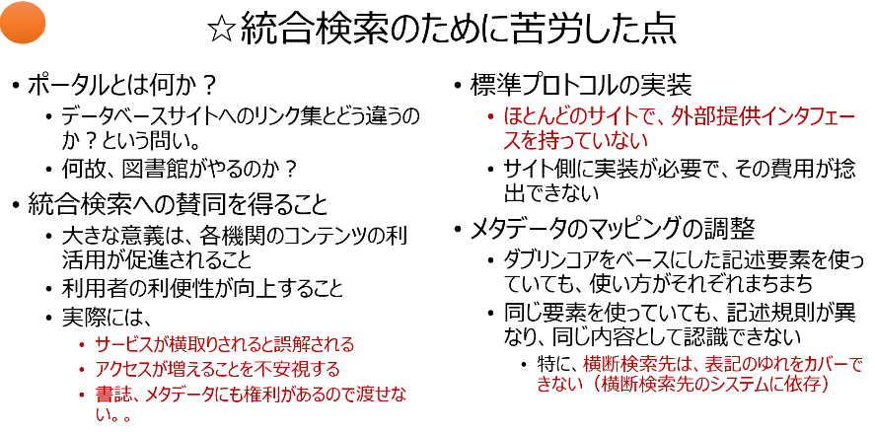

■統合検索への賛同を得ること

大きな意義は、各機関のコンテンツの利活用が促進されること

利用者の利便性が向上すること

実際には、

　サービスが横取りされると誤解される

　アクセスが増えることを不安視する

■標準プロトコルの実装

ほとんどのサイトで、外部提供インタフェースを持っていない

サイト側に実装が必要で、その費用が捻出できない

■メタデータのマッピングの調整

ダブリンコアをベースにした記述要素を使っていても、使い方がそれぞれまちまち

同じ要素を使っていても、記述規則が異なり、同じ内容として認識できない

**特に、横断検索先は、表記のゆれをカバーできない（横断検索先のシステムに依存）**

# NDLサーチ

2009年からPORTAの発展形として構築を進め、2011年1月にNDL-OPACと同時期にリニューアルしたシステム。

・あらゆる情報を知識として活用して、  
「新たな知識の創造と還流」を目指す「知識インフラ」のフレームワークとして

・様々な機関が保有する情報を、共通の識別子によりLinked Dataとしてグルーピング

## NDLサーチ開発を中心とした情報システム開発の背景

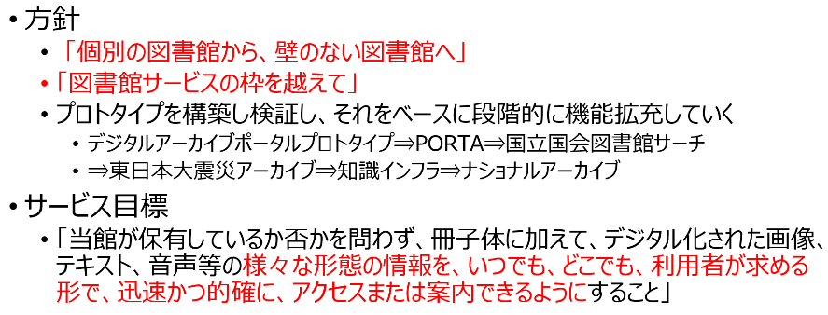

「個別の図書館から、壁のない図書館へ」

「図書館サービスの枠を越えて」

様々な形態の情報を、いつでも、どこでも、利用者が求める形で、迅速かつ的確に、アクセスまたは案内できるように

～～～～～～

開発経緯と方針

「個別の図書館から、壁のない図書館へ」

「図書館サービスの枠を越えて」

プロトタイプを構築し検証し、それをベースに段階的に機能拡充していく

デジタルアーカイブポータルプロトタイプ

PORTA

国立国会図書館サーチ

⇒東日本大震災アーカイブ⇒知識インフラ⇒ナショナルアーカイブ

国立国会図書館サーチのサービス目標

「当館が保有しているか否かを問わず、冊子体に加えて、デジタル化された画像、テキスト、音声等の様々な形態の情報を、いつでも、どこでも、利用者が求める形で、迅速かつ的確に、アクセスまたは案内できるようにすること」

## 国立国会図書館サーチ（2012年1月から運用）

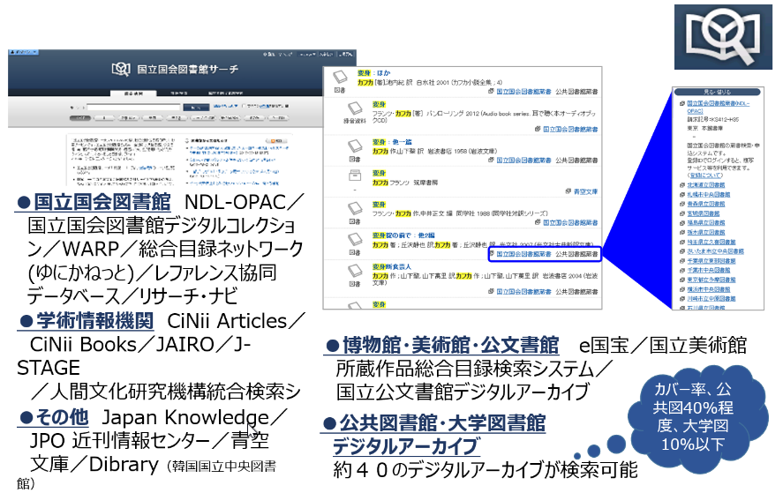

情報アクセスとして

デジタル情報を活用したサービスへ

印刷物とデジタル情報の一体的利用を可能に

～～～～～～～～

NDLSearch は，以下のようなサービスを実現する。)

●(1) 所蔵機関，情報種別を問わない統合検索機能の提供

所蔵機関，情報種別を問わず，データベースを統合検索（書誌，目次及び全文テキストからの検索）し，同一著作物，同一資料をグルーピング表示する。また，日中韓の国立図書館の統合検索（翻訳検索・翻訳表示）できるようにする。

●(2) コンテンツの閲覧及びナビゲーションを容易にする機能の提供

情報の入手手段へナビゲーション（デジタルコンテンツ，所蔵機関，オンライン書店，近くの図書館へ案内）する。また，携帯電話，スマートフォン，タブレット端末等，閲覧デバイスに最適化したユーザインタフェースを提供する。

●(3) ユーザビリティを向上させた検索機能の提供

あいまい検索（表記ゆれ，キーワードサジェスト），絞り込み検索（ファセット検索）及び再検索機能（連想キーワード検索，シソーラス検索，キーワードレコメンド）を可能にする。

●(4) 情報及びサービスの再利用のための機能の提供

納本された新着資料の書誌情報の早期提供（MARC及びDCメタデータ形式）し，また，検索結果のRSS情報の提供，ブックマーク機能，Twitter，本棚サイトへの投稿も容易に行えるようにする。

●(5) 他機関サービス向けのAPIの提供

他機関のシステムが，このサービスをデータプロバイダとして利用するために，国際標準等として普及しているハーベスト及び横断検索用の各種APIによる連携機能を実装している。

## 国立国会図書館サーチのコンセプト

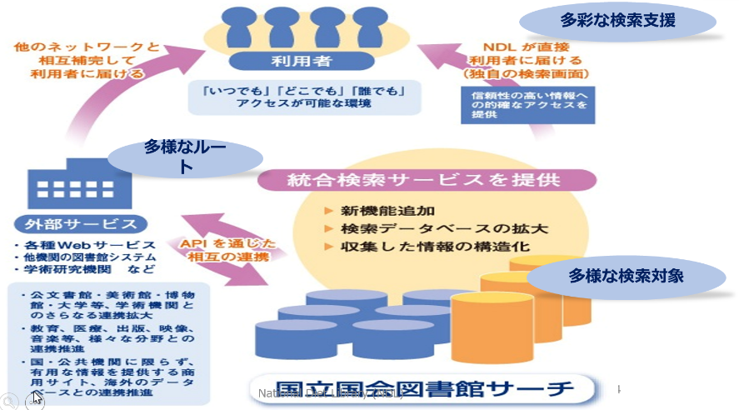

このシステムは、ただの目録ではなく、実際に資料を利用するための手段まで案内することを目的としています。

違う言い方をすると、「国内の各機関が持つ豊富な「知」を活用してもらうためのアクセスポイント（入口）となること」が目的です。

国立国会図書館サーチは、「多様な検索対象」を「多様なルート」で「多彩な検索支援」を駆使して提供しようとするものです。これにより、従来の図書館利用者だけではなく、各種のウェブサービスを提供されている企業・団体、一般の利用者の方など、幅広い範囲の方々に利用していただけるサービスを実現することを目指しています。

## NDLサーチでのサービス連携

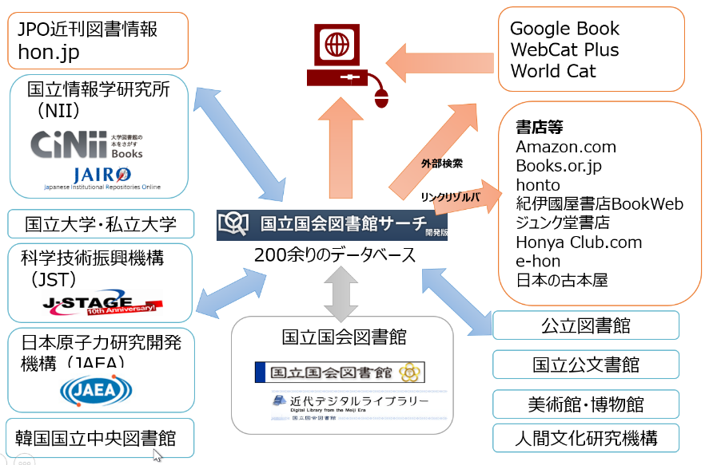

**関係機関との連携により、補完しあいながら、利用者が必要とする情報を利用できるようにしています。**

青い矢印は、相互にメタデータのハーベスト、横断検索しあい、メタデータを相互に交換しあう関係

赤い矢印は、検索結果から、外部のサービスを再検索していくもの

商用の出版サイトへのナビゲートも行っている

今後も、有用なサイトとの連携を進め、利用者が求める情報に迅速に到達できるようにします。

## 国立国会図書館サーチの検索・閲覧対象データベース－ ナショナルアーカイブへの発展

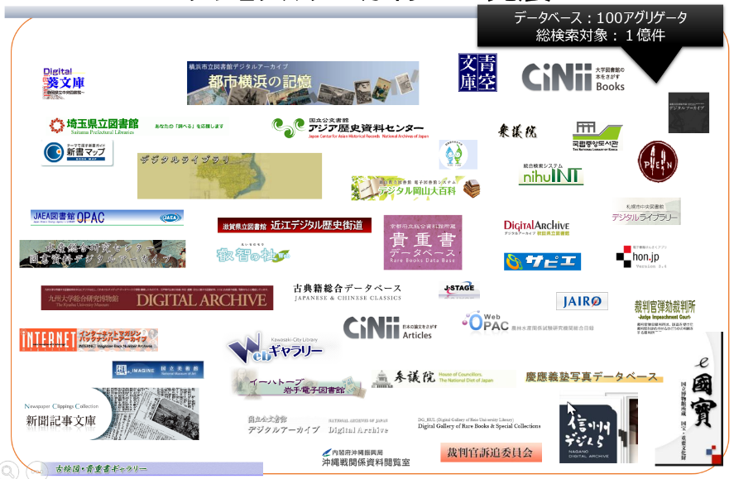

書籍の分野にとどまらず、様々な機関の情報の統合検索の対象、ナビゲート先の拡大により、ナショナルアーカイブの構築につながる

## 開発当初のサービス要件とシステム化

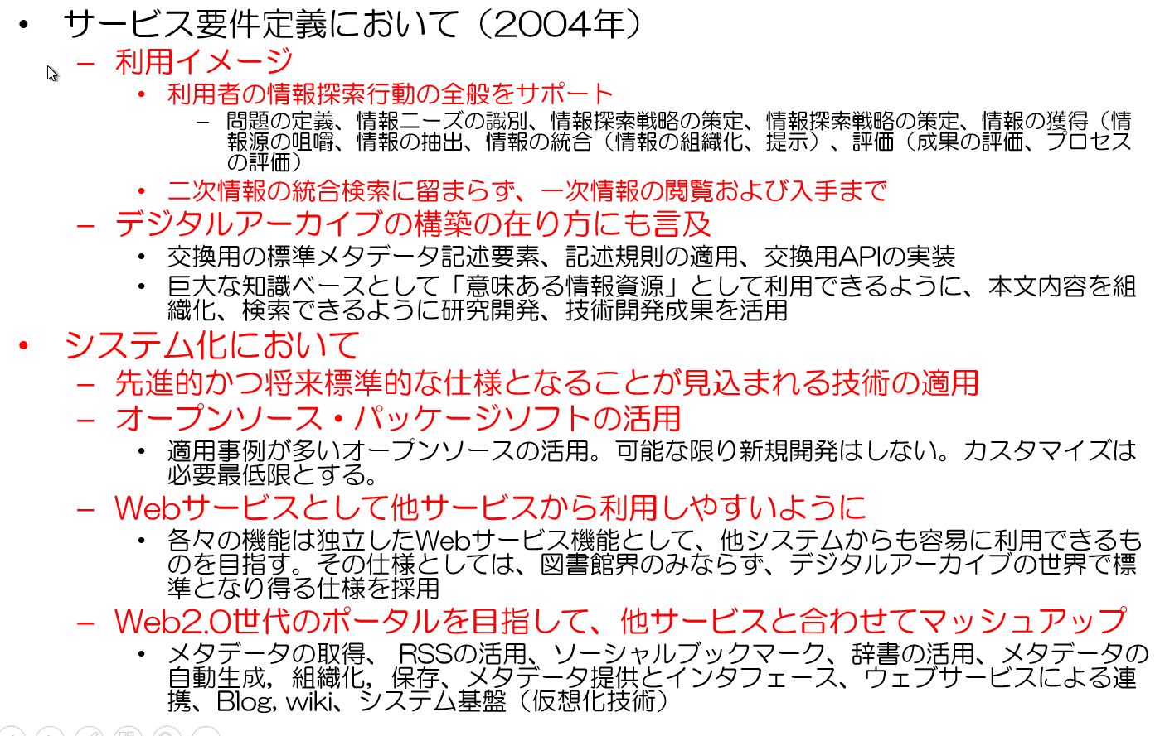

～～～～～～～

サービス要件定義において（2004年）

利用イメージ

利用者の情報探索行動の全般をサポート

問題の定義、情報ニーズの識別、情報探索戦略の策定、情報探索戦略の策定、情報の獲得（情報源の咀嚼、情報の抽出、情報の統合（情報の組織化、提示）、評価（成果の評価、プロセスの評価）

二次情報の統合検索に留まらず、一次情報の閲覧および入手まで

デジタルアーカイブの構築の在り方にも言及

交換用の標準メタデータ記述要素、記述規則の適用、交換用APIの実装

巨大な知識ベースとして「意味ある情報資源」として利用できるように、本文内容を組織化、検索できるように研究開発、技術開発成果を活用

システム化において

先進的かつ将来標準的な仕様となることが見込まれる技術の適用

オープンソース・パッケージソフトの活用

適用事例が多いオープンソースの活用。可能な限り新規開発はしない。カスタマイズは必要最低限とする。

Webサービスとして他サービスから利用しやすいように

各々の機能は独立したWebサービス機能として、他システムからも容易に利用できるものを目指す。その仕様としては、図書館界のみならず、デジタルアーカイブの世界で標準となり得る仕様を採用

Web2.0世代のポータルを目指して、他サービスと合わせてマッシュアップ

メタデータの取得、 RSSの活用、ソーシャルブックマーク、辞書の活用、メタデータの自動生成，組織化，保存、メタデータ提供とインタフェース、ウェブサービスによる連携、Blog, wiki、システム基盤（仮想化技術）

## 【作成中】公式資料には載ってない内容

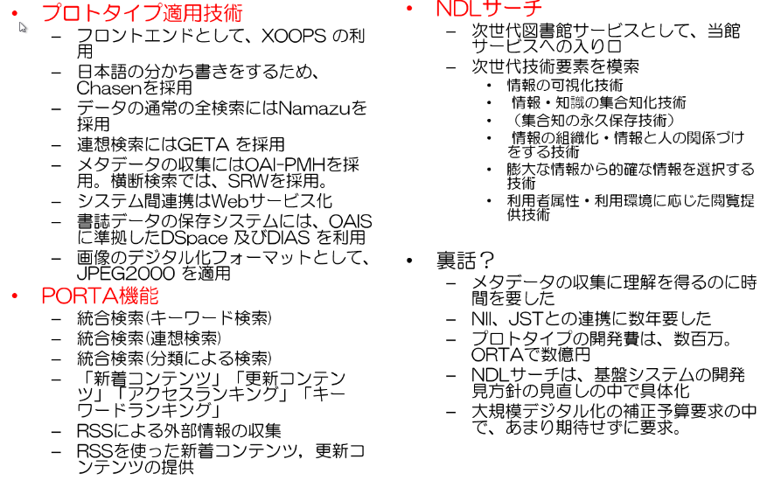

～～～～～～

プロトタイプ適用技術

フロントエンドとして、XOOPS の利用

日本語の分かち書きをするため、Chasenを採用

データの通常の全検索にはNamazuを採用

連想検索にはGETA を採用

メタデータの収集にはOAI-PMHを採用。横断検索では、SRWを採用。

システム間連携はWebサービス化

書誌データの保存システムには、OAIS に準拠したDSpace 及びDIAS を利用

画像のデジタル化フォーマットとして、JPEG2000 を適用

PORTA機能

統合検索(キーワード検索)

統合検索(連想検索)

統合検索(分類による検索)

「新着コンテンツ」「更新コンテンツ」「アクセスランキング」「キーワードランキング」

RSSによる外部情報の収集

RSSを使った新着コンテンツ，更新コンテンツの提供

NDLサーチ

次世代図書館サービスとして、当館サービスへの入り口

次世代技術要素を模索

情報の可視化技術

情報・知識の集合知化技術

（集合知の永久保存技術）

情報の組織化・情報と人の関係づけをする技術

膨大な情報から的確な情報を選択する技術

利用者属性・利用環境に応じた閲覧提供技術

裏話？

メタデータの収集に理解を得るのに時間を要した

NII、JSTとの連携に数年要した

プロトタイプの開発費は、数百万。ORTAで数億円

NDLサーチは、基盤システムの開発見方針の見直しの中で具体化

大規模デジタル化の補正予算要求の中で、あまり期待せずに要求。

## NDLサービスのAPI

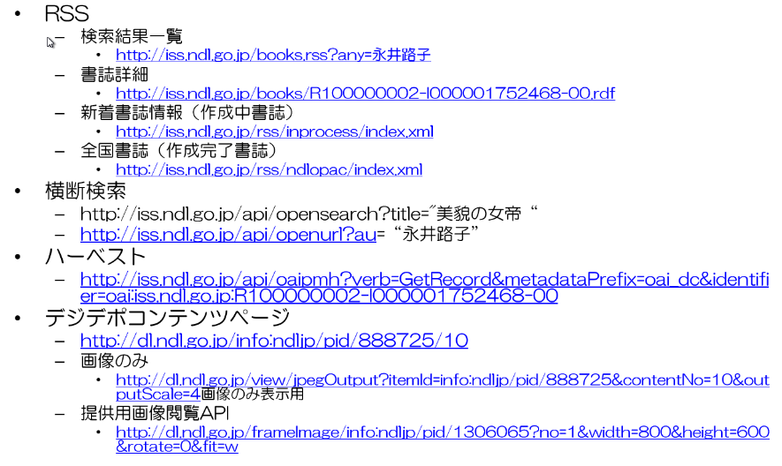

～～～～～～～

RSS

検索結果一覧

<http://iss.ndl.go.jp/books.rss?any=永井路子>

書誌詳細

<http://iss.ndl.go.jp/books/R100000002-I000001752468-00.rdf>

新着書誌情報（作成中書誌）

<http://iss.ndl.go.jp/rss/inprocess/index.xml>

全国書誌（作成完了書誌）

<http://iss.ndl.go.jp/rss/ndlopac/index.xml>

横断検索

http://iss.ndl.go.jp/api/opensearch?title="美貌の女帝“

<http://iss.ndl.go.jp/api/openurl?au>=“永井路子”

ハーベスト

<http://iss.ndl.go.jp/api/oaipmh?verb=GetRecord&metadataPrefix=oai_dc&identifier=oai:iss.ndl.go.jp:R100000002-I000001752468-00>

デジデポコンテンツページ

<http://dl.ndl.go.jp/info:ndljp/pid/888725/10>

画像のみ

<http://dl.ndl.go.jp/view/jpegOutput?itemId=info:ndljp/pid/888725&contentNo=10&outputScale=4>画像のみ表示用

提供用画像閲覧API

<http://dl.ndl.go.jp/frameImage/info:ndljp/pid/1306065?no=1&width=800&height=600&rotate=0&fit=w>

## 連携実施計画策定の課題・背景

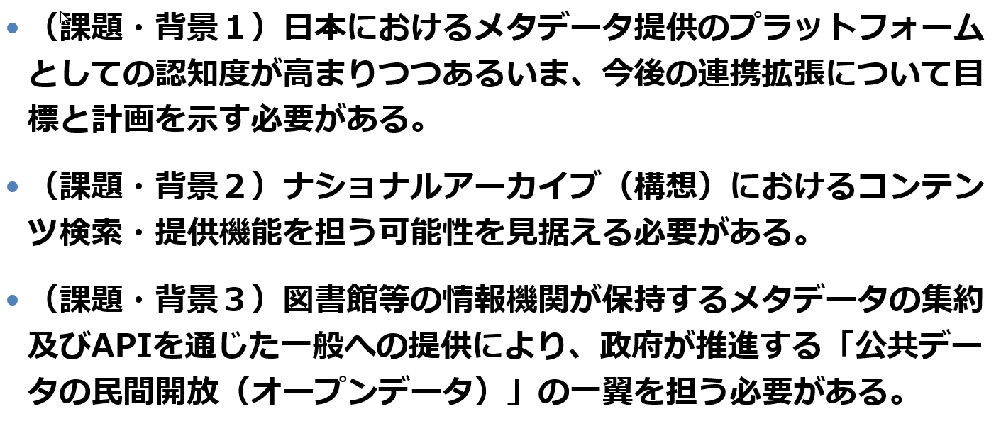

2015年度以降の方針策定の課題と背景

～～～～～～

（課題・背景１）日本におけるメタデータ提供のプラットフォームとしての認知度が高まりつつあるいま、今後の連携拡張について目標と計画を示す必要がある。

（課題・背景２）ナショナルアーカイブ（構想）におけるコンテンツ検索・提供機能を担う可能性を見据える必要がある。

（課題・背景３）図書館等の情報機関が保持するメタデータの集約及びAPIを通じた一般への提供により、政府が推進する「公共データの民間開放（オープンデータ）」の一翼を担う必要がある。

## メタデータの流通において、NDLサーチが果たす役割

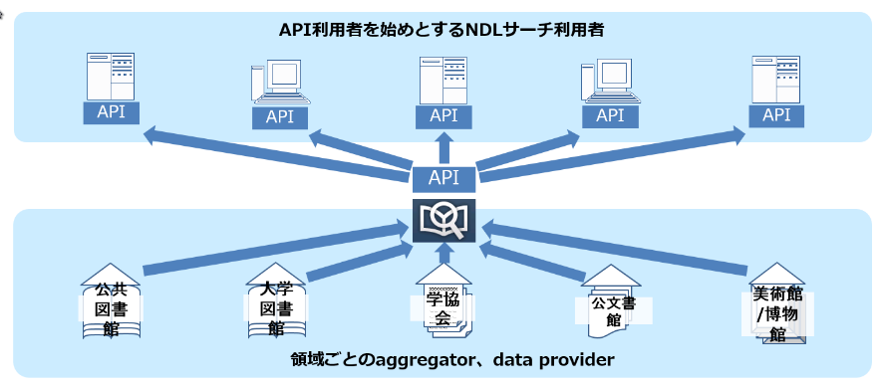

メタデータの流通において、NDLサーチが果たす役割

ハブ的な役割

～～～～～～～～

## 【作成中】従来型図書館蔵書検索システム（OPAC）との比較

何故、OPACが併用になっているか

## 【作成中】連携状況と海外の動向

NDLサーチでの連携先

Europeana等との比較

# デジタルアーカイブ

## 概要

### 資料デジタル化

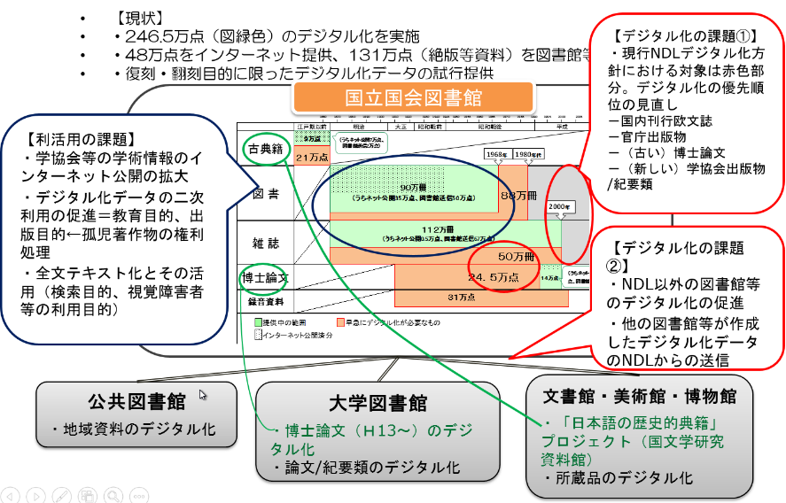

■当館資料のデジタル化

・当館所蔵資料のデジタル化は1/4。

・他機関が保有している資料も含めて国全体でデジタルコレクションの構築

### インターネット資料・オンライン資料等

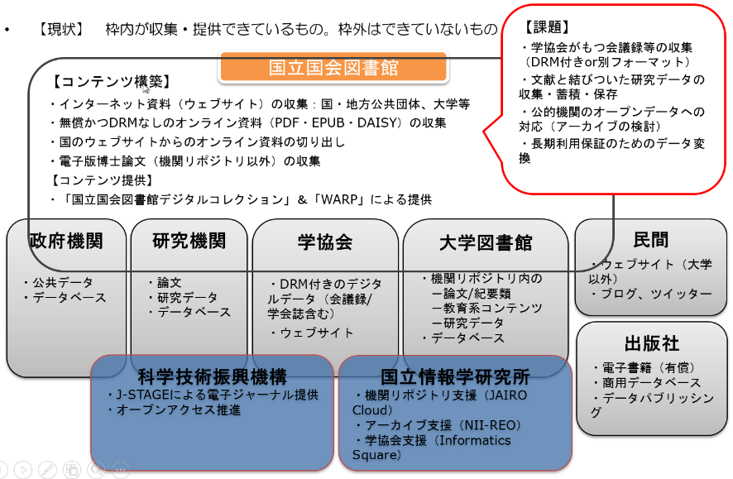

■オンライン資料の収集

・無償オンライン資料は、インターネット上から消失する可能性が高い。

・当館だけでは不可能。

・有償オンライン資料は、電子書籍市場が拡大する形の出版界を支援する方策を取ることが先決ではないか。（図書館での電子書籍サービス等も含めて）

・有償電子書籍は、すぐに消失しない。→ダークアーカイブ化し、出版界が書庫として利用することの模索

■インターネット情報の収集

・国等の公的機関の網羅的な収集の実現方法（インターネットアーカイブ社との連携）

・民間のインターネット情報の収集の実現（あらゆる記録・記憶を収集することの実現を目指して）

### 【現状】資料デジタル化と提供状況

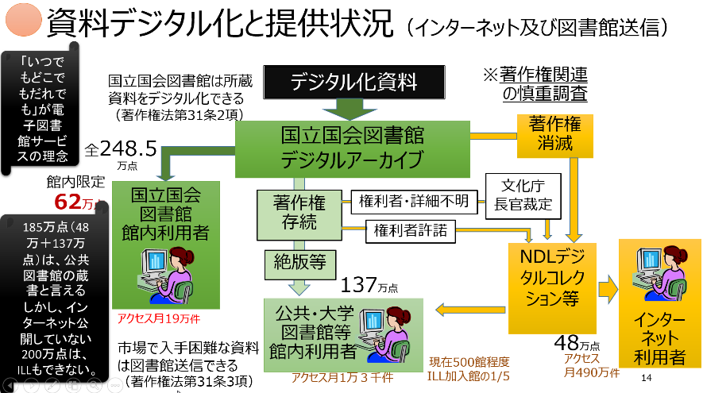

中期計画の1つ目の柱。デジタルアーカイブの構築。その中の「資料デジタル化と提供状況（インターネット及び図書館送信）」

今日の話しの中のメインではないので参考として

●所蔵している資料の原本保全のために、所蔵資料をデジタル化できる

・資料デジタル化は、全248.5万点

●著作権が切れたものはインターネット公開

・48万点

●著作権が存続していても、市場で流通していない（絶版本）は公共図書館等で閲覧できる

・137万点

●NDL館内限定

・62万点

■考察

●「いつでもどこでもだれでも」が電子図書館サービスの理念

●185万点（48万＋137万点）は、公共図書館でも利用できる。公共図書館の蔵書と言える

●しかし、インターネット公開していない200万点は、ILLもできない。

・著作権が存続していても、絶版になっているものは、広くインターネット公開まで拡大できないか？

・館内限定のデジタル資料は、本を裁断したものもあり、原本保全のため、図書館間貸出もできない⇒図書館送信できる図書館の範囲が広がることを期待したい

■文化庁の著作権法の解釈変更

・公共図書館、大学図書館でも絶版本はデジタル化ができる

・公共図書館、大学図書館がデジタル化した資料も含めて、図書館送信ができる

●（検討中）

・権利者への補償を事後供託とする制度

・孤児著作物の権利者捜索要件の緩和

### 電子情報資源の組織化と連携

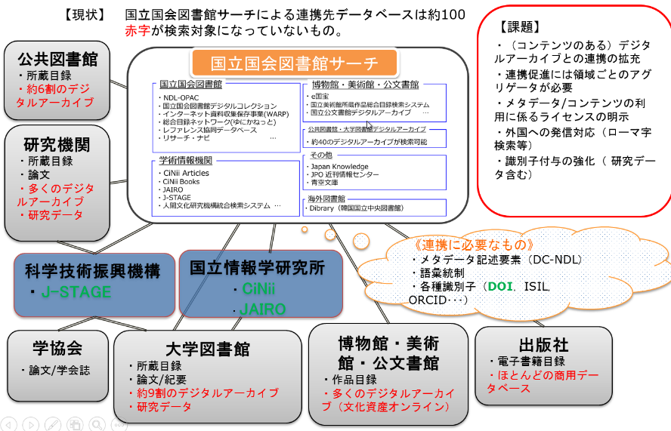

■組織化

・電子書籍・電子雑誌の書誌（メタデータ）の精緻度

・媒体に関わらずメタデータを一元的に扱えるフレームワークの構築。媒体としてでなく、情報としての■組織化

・永続的識別子の付与。書誌・本文からの件名・NDC・索引の付与の省力化（収集した時点でなく、発行された時点での識別子の活用）

■利用者サービス(来館者サービス、レファレンス、遠隔サービス)

・デジタルだからこそできる利便性の訴求。

・利用者へ情報が届きやすく（見つけやすく）すること、情報を用いた活動をしやすく（利用しやすく）すること

・資料の閲覧・複写申込みだけでなく、研究者が集い、司書がサポートする場の提供

・本文内容を活用した書誌・典拠情報、解題情報、資料の関連性、目次、要約、主題情報、雑誌記事索引等の機械付与も含めた検索・閲覧サービス

●書誌情報の早期提供

・全国書誌とは？　当館が収集した冊子体出版物、オンライン資料だけで、全国書誌と言えるか？全国書誌が提供された時点で誰が使うのか？

・メタデータの作成において活用する外部情報資源、職員の業務、外部委託

●当館デジタル化資料の二次利用の促進

・図書館送信サービスの拡大

## 図書館資料の保存と利用

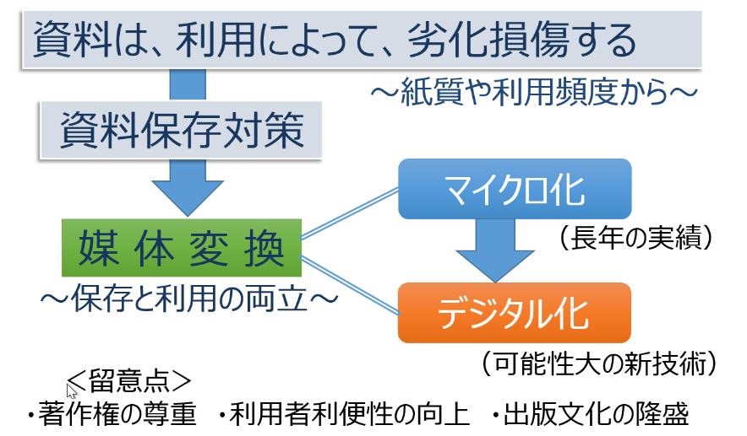

## 資料デジタル化予算の推移

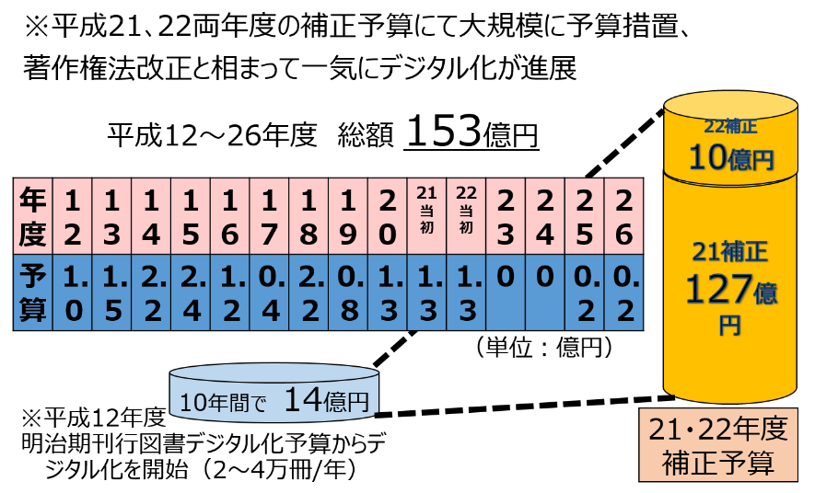

## デジタル化資料の提供と著作権保護

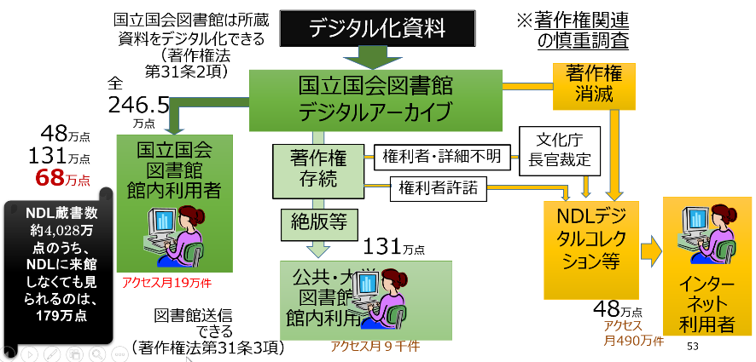

## デジタル化及びデジタル資料の収集の歩み

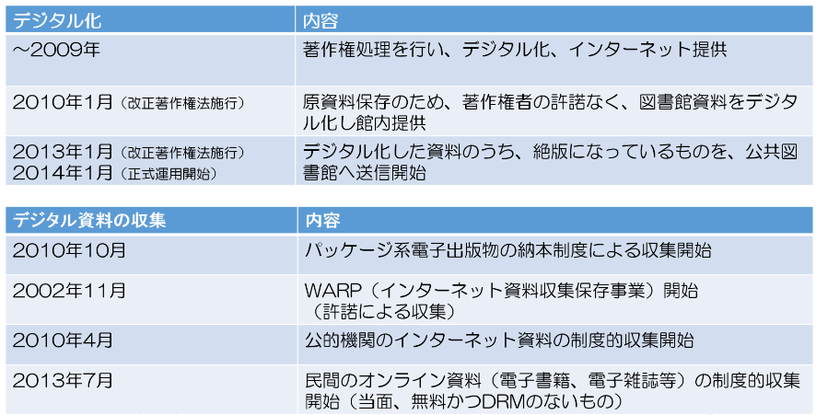

**デジタル化及びデジタル資料の収集の歩み**

電子情報として当館がデジタル化するものと、デジタル化されたものを集めるものと二通りある

**デジタル化**

* ～平成21年（2009年）　著作権処理を行い、デジタル化、インターネット提供
  + 没年後50年が経過していることを調査、確認できない場合は文化庁裁定による（ 明治期図書の7割が文化庁長官裁定制度による）
* 平成22年1月（改正著作権法施行）　 「保存のため」の資料デジタル化が可能に
  + 原資料保存のため、著作権者の許諾なく、図書館資料をデジタル化し、原資料に代えて館内提供（著作権法第31条第2項の新設）
* 平成25年1月（改正著作権法施行） （著作権法第31条第3項の新設）
* 平成26年1月（正式運用予定）　公共図書館等への送信が可能に
  + デジタル化した資料のうち、絶版になっているものを、公共図書館へ送信開始

**デジタル資料の収集**

* 2000年10月　パッケージ系電子出版物の納本制度による収集開始
* 2002年11月　WARP（インターネット資料収集保存事業）開始（許諾による収集）
  + 2010年4月　国立国会図書館法改正：公的機関のインターネット資料の制度的収集開始
  + 公的機関のウェブサイトの網羅的収集が可能に、また白書、都道府県公報、電子雑誌等を中心とした著作単位での登録も実施
* 2012年6月改正国立国会図書館法成立：2013年7月施行、民間のオンライン資料（電子書籍、電子雑誌等）の制度的収集開始（当面、無料かつDRMのないもの）
  + 私人が出版するオンライン資料について、国立国会図書館への送信等を義務付ける→当面、無償でDRMが掛けられていない資料が対象。市販の電子書籍、電子雑誌等への対応が課題

## デジタル化資料の提供状況～資料群別

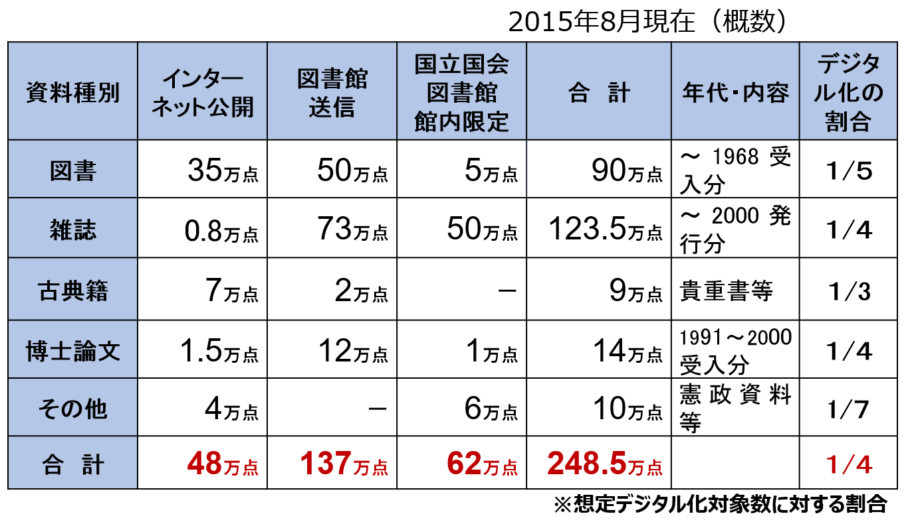

現在、当館が提供しているデジタル化資料は、この表に示す通りです。

所蔵資料の4分の１をデジタル化した

137万点が公共図書館で閲覧できるようになったことは大きい

しかしながら、62万点が公共図書館では図書館間貸し出しでも利用できなくなった。

## 現下の最優先のデジタル化対象

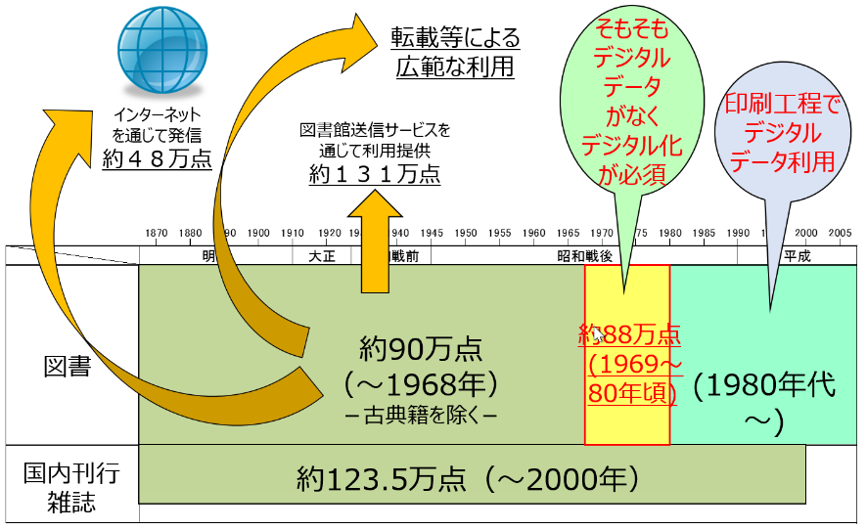

1980年代以降は出版社・印刷所がデジタルデータを持っている可能性があるが、1970年代は紙からのスキャンが必要と考えている

## オンライン資料の収集

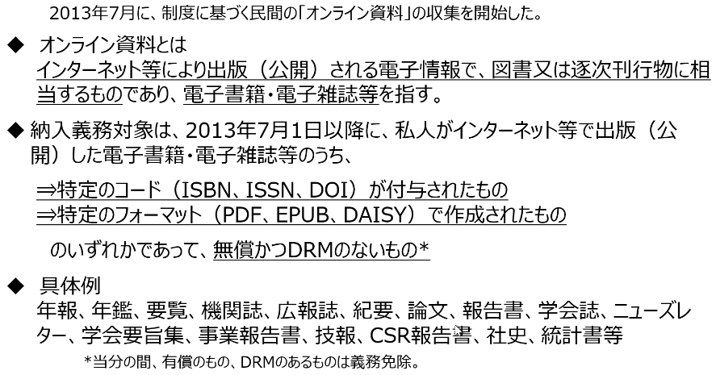

・オンライン資料とは、“インターネット等により出版（公開）される電子情報で、図書又は逐次刊行物に相当するもの”という概念であり、電子書籍・電子雑誌等を指します。

・平成25年7月1日から、納本制度に準じ、民間のオンライン資料を国立国会図書館に納入することが公開者や出版者に義務付けられました。

・納入義務対象となる資料についてですが、私人がインターネット等で出版、公開した電子書籍・電子雑誌等のうち、「特定のコードが付与されたもの」または「特定のフォーマットで作成されたもの」のいずれかに該当するものであって、無償かつDRMのないものです。

・「特定のコード」とは、ISBN、ISSN、DOIです。これは、紙媒体の図書、雑誌等に付されたISBN、ISSN等ではなく、電子書籍、電子雑誌等それ自体に付されたISBN、ISSN等を指しています。したがって、デジタル化資料の場合、元の資料にコードがついていても、電子出版物自体に対してコードがついていない場合には、対象とはなりません。

・「特定のフォーマット」とは、PDF、EPUB、DAISYです。

・なお、この「特定のコード」と「特定のフォーマット」とは、OR条件です。ですので、PDFではあるがISBNがない、HTMLだけれどもISSNがある、といったようなものは、いずれも対象です。もっとも、実際のインターネット上の電子情報において、電子出版物としてのISBN、DOIが付与されているものは、まだ数としてはそれほど多くなく、ISSNがある程度あるのみです。したがって、単純化するのであれば、当面は「PDFとEPUBは納入対象」と考えることができます。納入されるものの具体例としては、「年鑑、要覧、機関誌、調査報告書、事業報告書、学術論文、紀要、技報、ニュースレター、小説、実用書、児童書等」が挙げられます。簡単に申し上げますと、「仮に紙で出版されていれば納入対象となるもの」と考えてよいです。

・なお、我が国の電子書籍フォーマットとしては、XMDFと.BOOK、最近ではKindle Formatも普及しています。しかしながら、それらは、主に有償での流通を想定して作られたフォーマットであり、今回は、無償のものに限定して収集対象といたしますので、納入義務対象には含めておりません。将来的に、有償のものを制度の対象にした段階で、告示を改正し、それらのフォーマットも含めることを検討していきたいと思っています。

## オンライン資料の収集から提供までの流れ

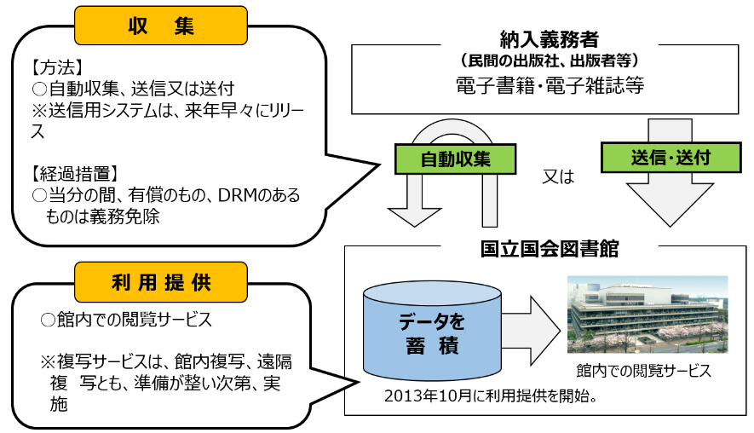

・こちらは、オンライン資料の収集から提供までの流れを示したものです。

・図の右上の囲みにある電子書籍・電子雑誌等を、民間の出版者の方の申出に応じて当館からの自動収集（つまり、クローラーによる収集）、又は民間の出版者の方による送信・送付により、収集します。

・図の右下にあるように、収集したデータは国立国会図書館において蓄積します。利用提供は、現状、国立国会図書館の館内での閲覧サービスのみ実施しています。（また、複写サービスについては、図の左下の囲みに記載のあるとおり、館内複写、遠隔複写とも、準備が整い次第、実施します。）

## オンライン資料の制度収集

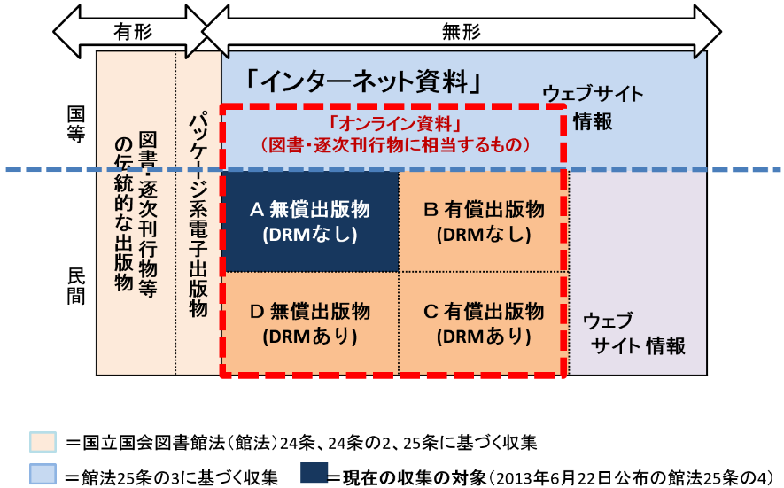

出版物あるいは資料の概念

まず、一番左に図書・逐次刊行物等、紙の伝統的な出版物がございます。さらに、CD-ROM等のパッケージ系電子出版物があります。

ここまでは有形の資料です。

そして、無形の電子情報として、インターネット資料があります。厳密には、インターネット資料以外の無形の電子情報、例えば、パソコン通信や携帯電話の情報等もあるわけですが、それはこの図では捨象しております。

さて、このインターネット資料は、国等が出版するものと、私人、つまり民間で出版されるものに分かれます。

国等が出版するものは、電子書籍、電子雑誌に限らず、一般のウェブサイトも含めて、この濃い青の部分ですが、既に制度的に収集を実施しております。

一方、民間のインターネット資料については、従来、制度的には収集できていませんでした。

民間のインターネット資料については、一般的なウェブサイト情報は収集いたしません。したがって、この薄いピンクの部分は対象外です。

一方、この茶色の四角がかかっている、A,B,C,Dの部分、これは、「民間（私人）のオンライン資料」、すなわち、電子書籍、電子雑誌ですが、

ここは収集対象にしたいと考えております。

ただ、有料のものやDRMのあるものは、制度的にも技術的にも課題が大きいことから、今回、制度的な収集対象になったのが、

この濃い青の部分、Ａの部分のみ、今回制度的な収集対象となった、ということになります。

## 電子書籍・雑誌の収集実証実験（第1段階）

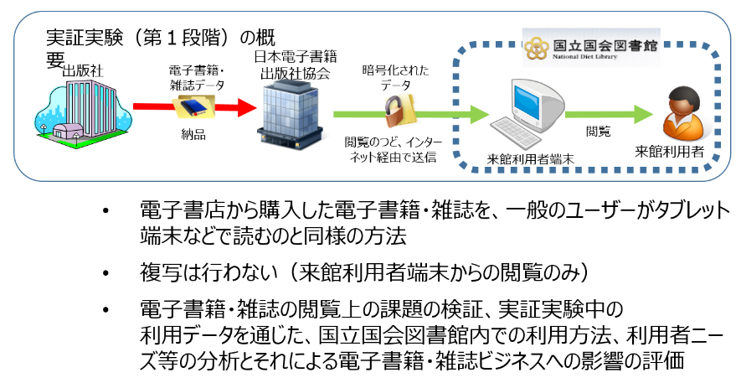

電子書店から購入した電子書籍・雑誌を、一般のユーザーがタブレット端末などで読むのと同様の方法

複写は行わない（来館利用者端末からの閲覧のみ）

電子書籍・雑誌の閲覧上の課題の検証、実証実験中の  
利用データを通じた、国立国会図書館内での利用方法、利用者ニーズ等の分析とそれによる電子書籍・雑誌ビジネスへの影響の評価

## 電子書籍・雑誌の収集実証実験（第2段階）

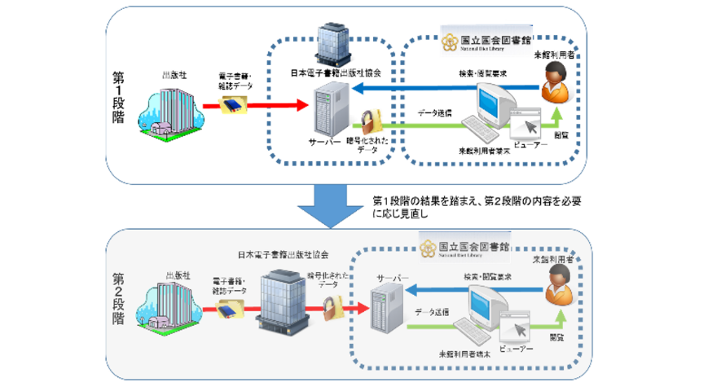

収集した電子書籍・雑誌を国立国会図書館の管理するサーバに保管する実験と保管した  
電子書籍・雑誌を利用する実験を想定

## NDL所蔵資料の二次利用

デジタル化資料の利活用に向けて

関係者協議による調整

デジタル化資料の転載利用

## デジタル化資料の利活用に向けて

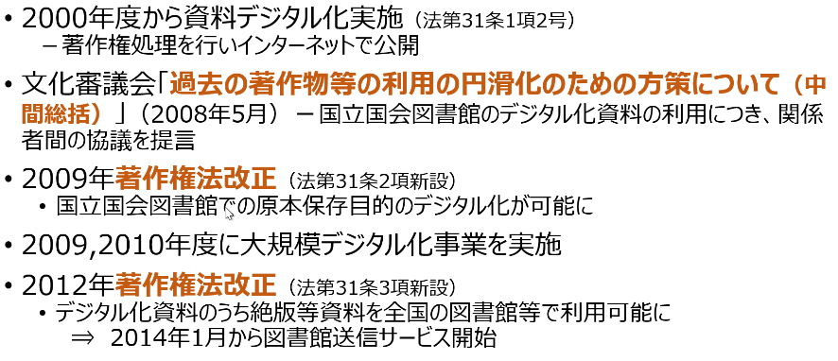

2000年度から資料デジタル化実施（法第31条1項2号）

－著作権処理を行いインターネットで公開

文化審議会「過去の著作物等の利用の円滑化のための方策について（中間総括）」（2008年5月）－国立国会図書館のデジタル化資料の利用につき、関係者間の協議を提言

2009年著作権法改正（法第31条2項新設）

国立国会図書館での原本保存目的のデジタル化が可能に

2009,2010年度に大規模デジタル化事業を実施

2012年著作権法改正（法第31条3項新設）

デジタル化資料のうち絶版等資料を全国の図書館等で利用可能に  
　⇒　2014年1月から図書館送信サービス開始

## 関係者協議による調整

国立国会図書館と権利者、出版者等の関係者間の協議の場として、「資料デジタル化及び利用に係る関係者協議会」を設置　　（2008年9月～）

図書館への限定送信に関するワーキングチームを設置（2011年11月～）

「国立国会図書館のデジタル化資料の図書館等への限定送信に関する合意事項」（2012年12月）

<http://www.ndl.go.jp/jp/aboutus/digitization/digitization_agreement02.pdf>

　　　　　　　　　　　⇔　この範囲において「図書館送信サービス」を実施

デジタル化する録音資料の利用に係る協議のために、「録音資料のデジタル化及び利用に係る関係者協議会」を設置（2014年5月～）

## デジタル化資料の転載利用(2014年5月より)

～デジタル化資料を広く社会の利用に供する～

* インターネット提供のデジタル化資料（著作権保護期間満了分）に係る転載利用は、転載申込み手続が不要

平成26年5月1日から。ただし、許諾または文化庁長官裁定分の転載（復刻、翻刻、掲載、放映又は展示等）を行う場合には、これまで同様、国立国会図書館への照会が必要

* デジタル化資料の画像データの試行提供中

平成26年8月1日から1年間、図書館送信及び国立国会図書館内限定公開の資料について、復刻・翻刻を目的とした利用に限って、画像データの試行提供（ニーズを把握、手続等を検証し、サービス体制を構築・整備）

申請者による著作権処理又は著作権保護期間満了の確認が必要

出版の形態等により、使用料若しくは製品の一定数の寄贈、又はその双方が条件となる場合がある

## 図書館送信サービス

* ｢国立国会図書館のデジタル化資料の図書館等への限定送信｣サービス

## 図書館向けデジタル化資料送信サービス

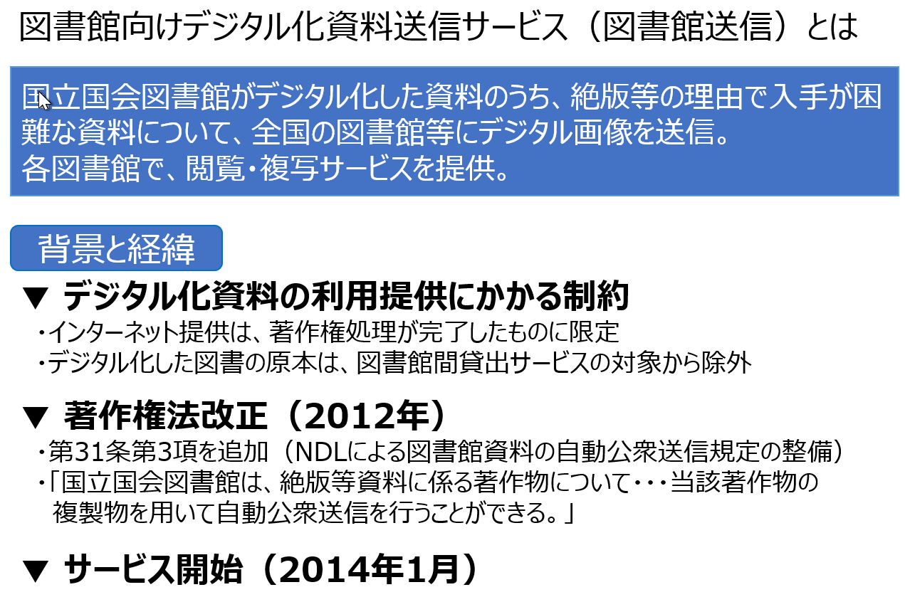

閲覧・複写の仕組み

参加館596、月13281件の閲覧

都道府県立図書館の利用比率が高い

複写は大学図書館の利用が多い

課題

デジタル化の推進、

合意形成 新しいものの提供

今後のサービスの主流となる

参加間の拡大

ILL加入間の5分の1

他の図書館がデジタル化した資料も提供できる 文化庁見解

## 図書館向けデジタル化資料送信サービス

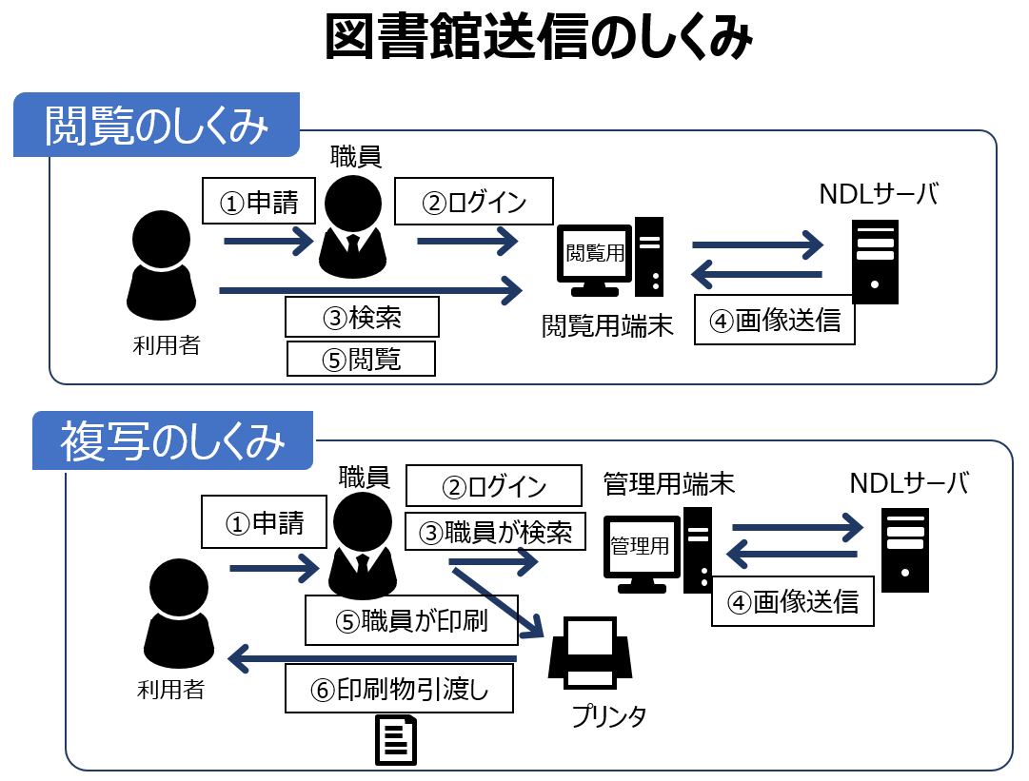

・端末は職員の目の届く場所に設置　／　・利用は送信先機関の「登録利用者」のみ　／　・閲覧申込の都度、職員がログイン　／　・利用後、ブラウザを終了　／　・不正の監視・注意喚起

・端末は利用者が操作できない場所に設置　／　・利用は送信先機関の「登録利用者」のみ　／　・複写申込の都度、職員がプリントアウト（セルフプリントアウト不可）　／　・著作権法上の要件の確認　／　・利用後、ブラウザを終了（キャッシュの自動削除をONに）　／　・複写記録の作成と１年間保存（個人情報を除く）

## 視覚障害者等サービス

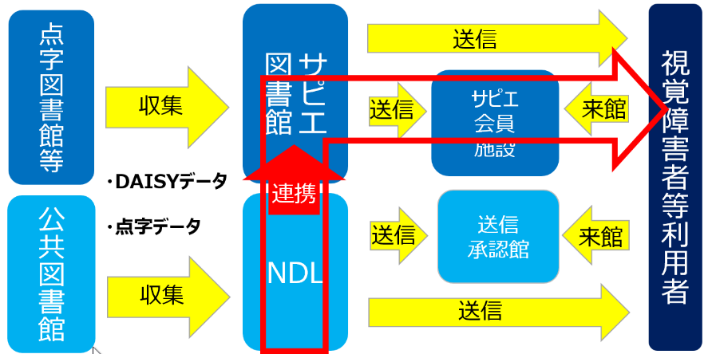

視覚障害者等サービス

当館、公共図書館が製作したDAISY

データ送信サービスとサピエの連携

NDL登録ユーザは自宅でも利用できる

サピエ登録利用者は従来通り

サピエのUIで一元的に利用できる

月5000件

課題

データ種別の増加

対象機関の拡大 大学図書館、文化庁個別指定機関団体

当館デジタル化資料の活用して

テキスト化の実証実験を開始

今年度5点

郵送等による登録申請も可能にする

# 国立国会図書館が提供する各種サービスとシステム

## 国立国会図書館が提供する各種サービスと，それを支えるシステム

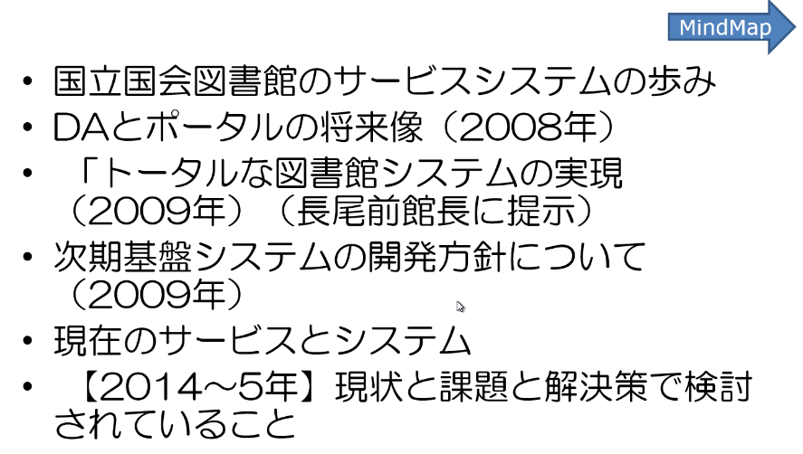

Xmind「電子図書館事業20年を迎えた新たな方向性の模索」の「国立国会図書館が提供する各種サービスと，それを支えるシステム」

～～～～～

国立国会図書館のサービスシステムの歩み

DAとポータルの将来像（2008年）   
 「トータルな図書館システムの実現 （2009年）（長尾前館長に提示）  
次期基盤システムの開発方針について（2009年）

現在のサービスとシステム  
 【2014〜5年】現状と課題と解決策で検討されていること

## 国立国会図書館のサービスシステムの歩み

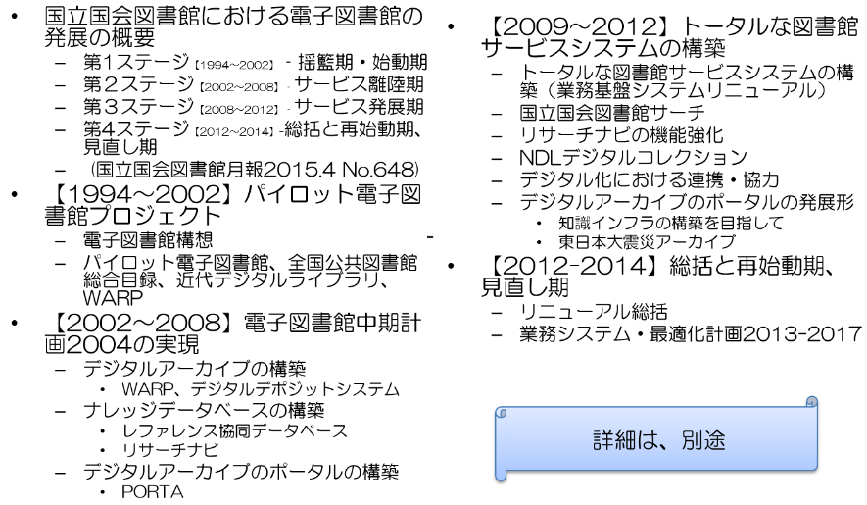

Xmind「電子図書館事業20年を迎えた新たな方向性の模索」の「年表」

～～～～～～

国立国会図書館における電子図書館の発展の概要

第1ステージ【1994～2002】‐揺籃期・始動期

第２ステージ【2002～2008】‐サービス離陸期

第３ステージ【2008～2012】‐サービス発展期

第4ステージ【2012～2014】-総括と再始動期、見直し期

(国立国会図書館月報2015.4 No.648)

【1994～2002】パイロット電子図書館プロジェクト

電子図書館構想

パイロット電子図書館、全国公共図書館総合目録、近代デジタルライブラリ、WARP

【2002～2008】電子図書館中期計画2004の実現

デジタルアーカイブの構築

WARP、デジタルデポジットシステム

ナレッジデータベースの構築

レファレンス協同データベース

リサーチナビ

デジタルアーカイブのポータルの構築

PORTA

【2009～2012】トータルな図書館サービスシステムの構築

トータルな図書館サービスシステムの構築（業務基盤システムリニューアル）

国立国会図書館サーチ

リサーチナビの機能強化

NDLデジタルコレクション

デジタル化における連携・協力

デジタルアーカイブのポータルの発展形

知識インフラの構築を目指して

東日本大震災アーカイブ

【2012-2014】総括と再始動期、見直し期

リニューアル総括

業務システム・最適化計画2013-2017

## 2012年稼働システム開発方針【2009年】

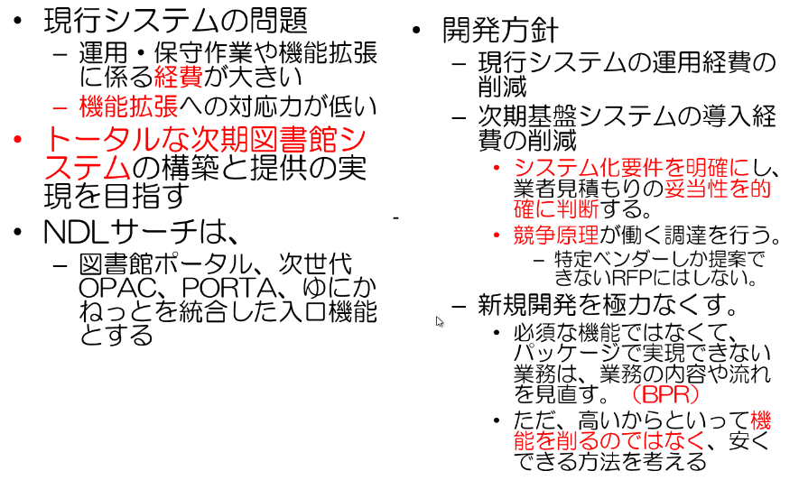

経費

トータルな次期図書館システム

システム化要件を明確

妥当性を的確に判断

競争原理

BPR

機能を削るのではなく

～～～～～

現行システムの問題

運用・保守作業や機能拡張に係る経費が大きい

機能拡張への対応力が低い

トータルな次期図書館システムの構築と提供の実現を目指す

NDLサーチは、

図書館ポータル、次世代OPAC、PORTA、ゆにかねっとを統合した入口機能とする

開発方針

現行システムの運用経費の削減

次期基盤システムの導入経費の削減

システム化要件を明確にし、業者見積もりの妥当性を的確に判断する。

競争原理が働く調達を行う。

特定ベンダーしか提案できないRFPにはしない。

新規開発を極力なくす。

必須な機能ではなくて、パッケージで実現できない業務は、業務の内容や流れを見直す。（BPR）

ただ、高いからといって機能を削るのではなく、安くできる方法を考える

## 次期図書館システムの全体イメージ（24年1月～28年頃まで）

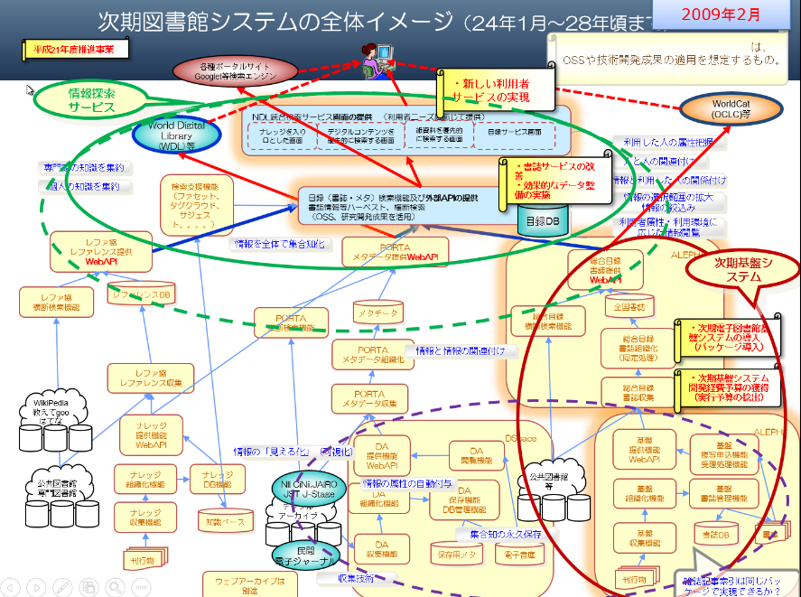

次期図書館システムの全体イメージ（2012年1月～2016年頃まで）

現状のシステムで、目標はほぼ達成

～～～～～

## 次世代図書館サービスを目指した個々のサービスとシステムの構成

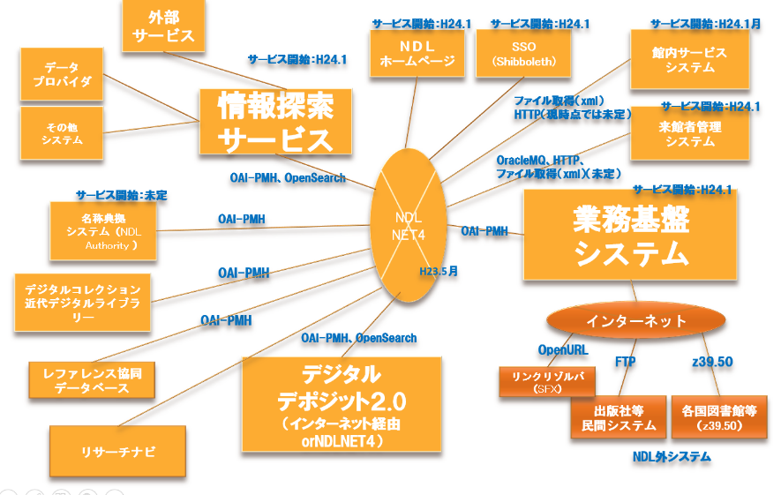

次世代図書館サービスを目指した個々のサービスとシステムの構成

## システムを必要とする現状の図書館業務サービス

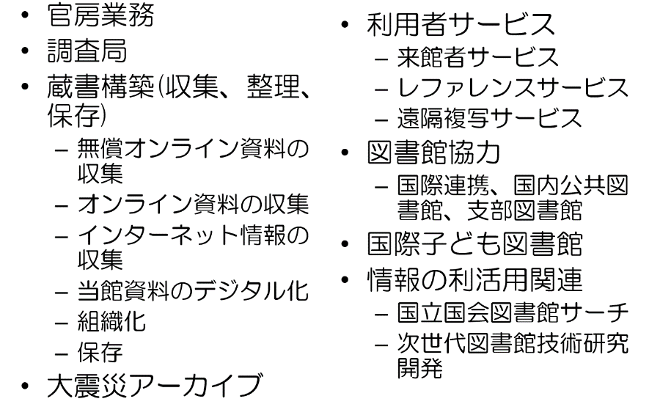

システムを必要とする現状の図書館業務サービス

～～～～～～～

図書館には、サービス、サービスを支える直接業務、業務・組織を支える間接業務がある

## 現行システムの構成図

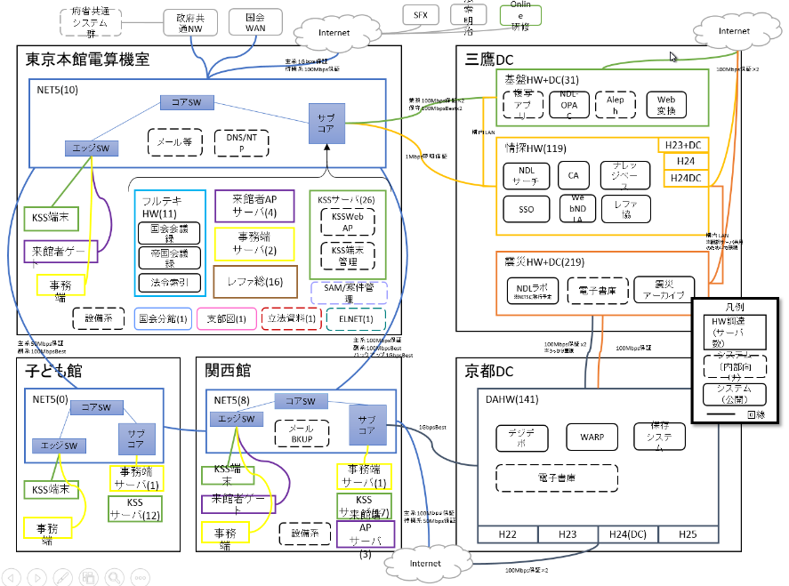

これは、現行システムの構成図

NDLのシステムは物理的に分散した拠点に、システムが分散配置。それらが連携して、サービスを提供している。

このシステムが、他の機関と連携してサービスを提供している

# 東日本大震災アーカイブ（ひなぎく）

## 基本理念

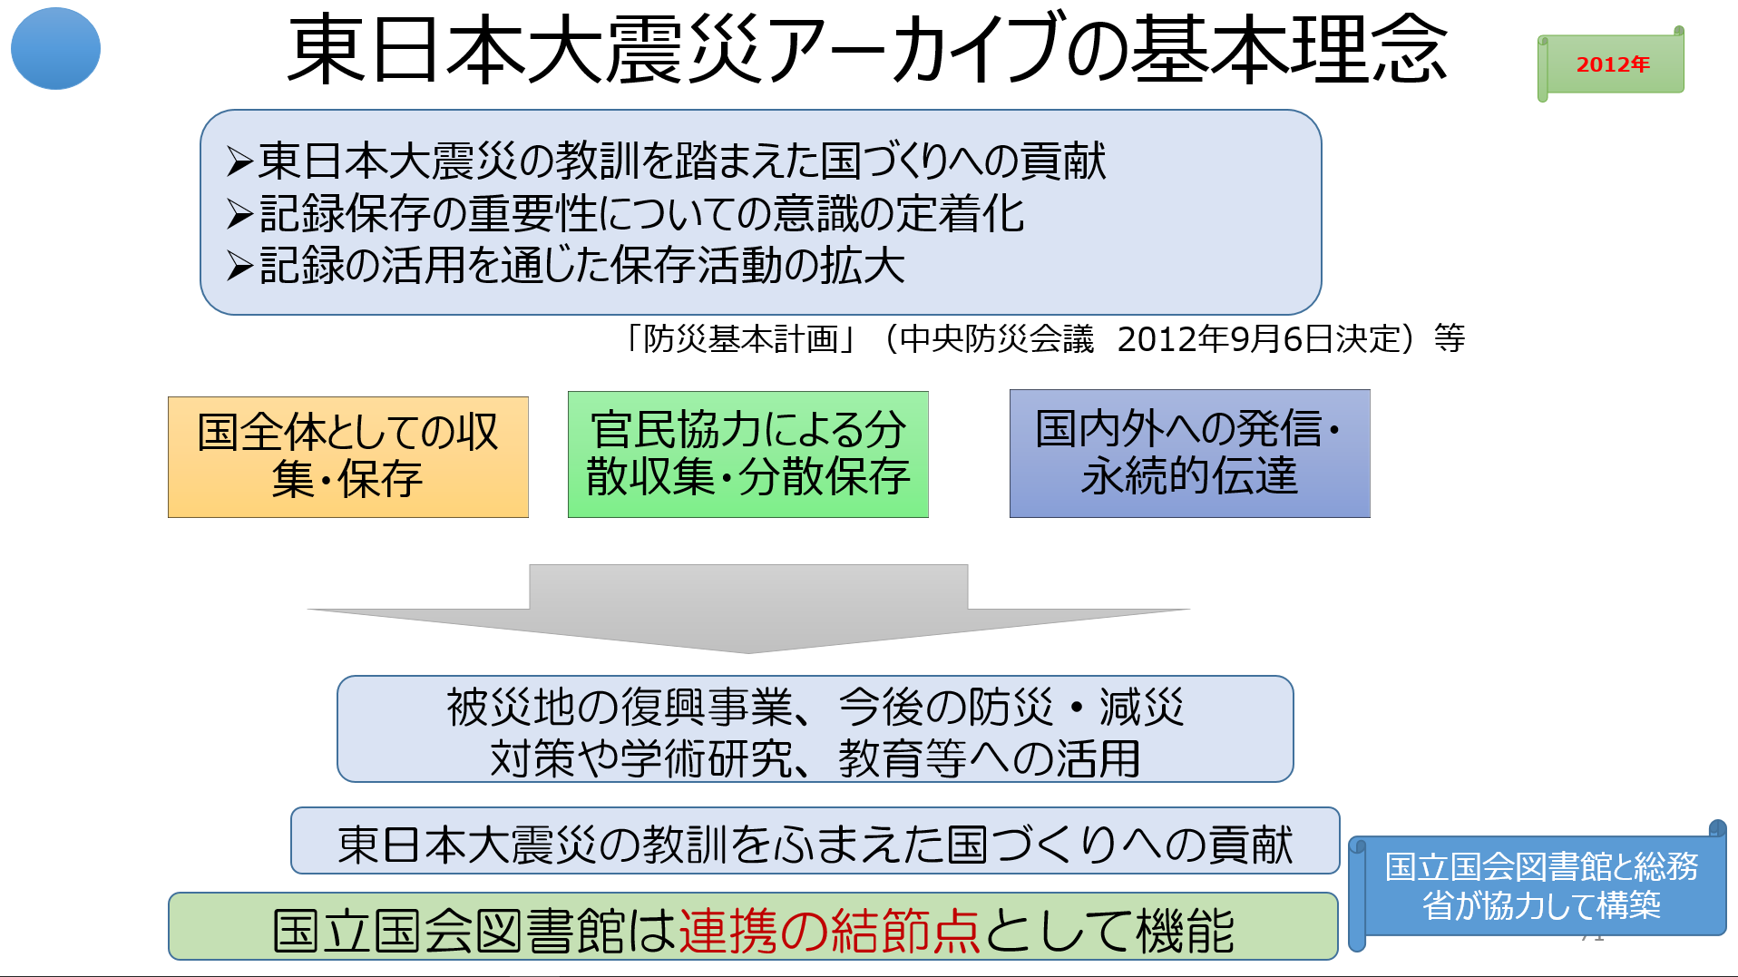

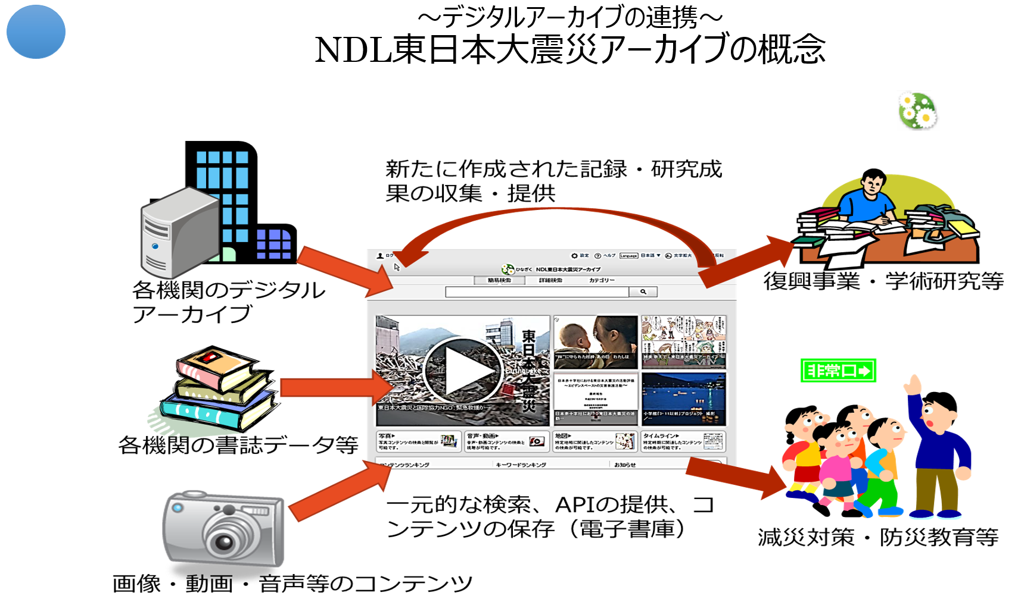

・文献に限らず、大震災に関するあらゆる記録・記憶を分担収集・保存し、将来にわたって利用を保証する「知識インフラ」構築の特定分野の実現形の１つ

・国立国会図書館サーチの発展形

＝＝＝＝

●大震災に関連する災害現象そのもの、災害前・災害直後・復興の過程、災害時の対応、他地域・次世代への教訓等のあらゆる記録を後世に残す

●今後の防災に生かすため、関係府省、各種震災関連情報の保有機関と協力して分担収集・保存し、一元的に検索・閲覧できるように

●媒体、形式を問わず

・

●分散処理システム(Hadoop, GlusterFS)、分散ファイシステム

## 東日本大震災アーカイブの全体イメージ

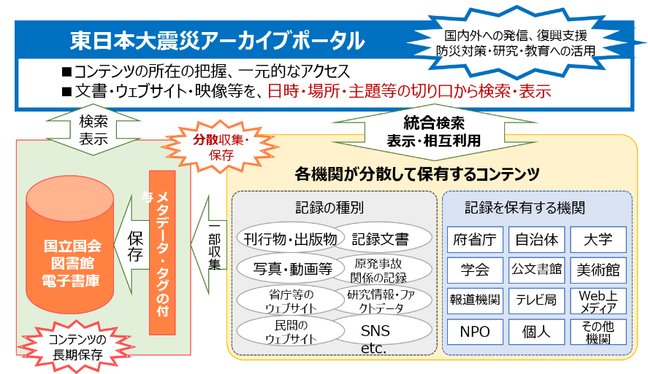

*2011年3月には、東日本大震災が発災し、甚大な被害をもたらしました。*

この被災・復興の記録を後世に残すとともに、今後の防災・減災に役立てるように、**知識インフラの構築の一環で、分野を特定した知識インフラの実現形の先行事例**として、2013年3月には、大震災に関するあらゆる記録、記憶を保存し、一元的に検索できるようにする「東日本大震災アーカイブ（ひなぎく）」を構築しました。

～～～

構築に当たっては、図書館サービスを効率的、効果的に進められるように、次世代技術の実用化実証実験に取り組み、成果の積極的な活用を図りました。

・映像・観測データ等を受け取ることを想定して、処理能力、ストレージ容量を必要に応じて増強できる仕組み、として、分散処理サーバ、分散ファイルシステムを導入

・大震災アーカイブ自身が、災害で消失してしまわないように、ディザスタリカバリも考慮

・画像・映像なども的確に検索ができるように、明確なメタデータが付与されていない情報にも可能な限りメタデータを自動付与する仕組み

・本文も含めたテキストの全文インデキシング等を試行した

*・*最も次世代の図書館システムを指向したシステム

＝＝＝＝＝

分散保存、一元的アクセス

各機関が分散して保有するコンテンツ

NDLで一部収集し、分散保存

全体をポータルで一元的にアクセス

## NDL東日本大震災アーカイブの取組

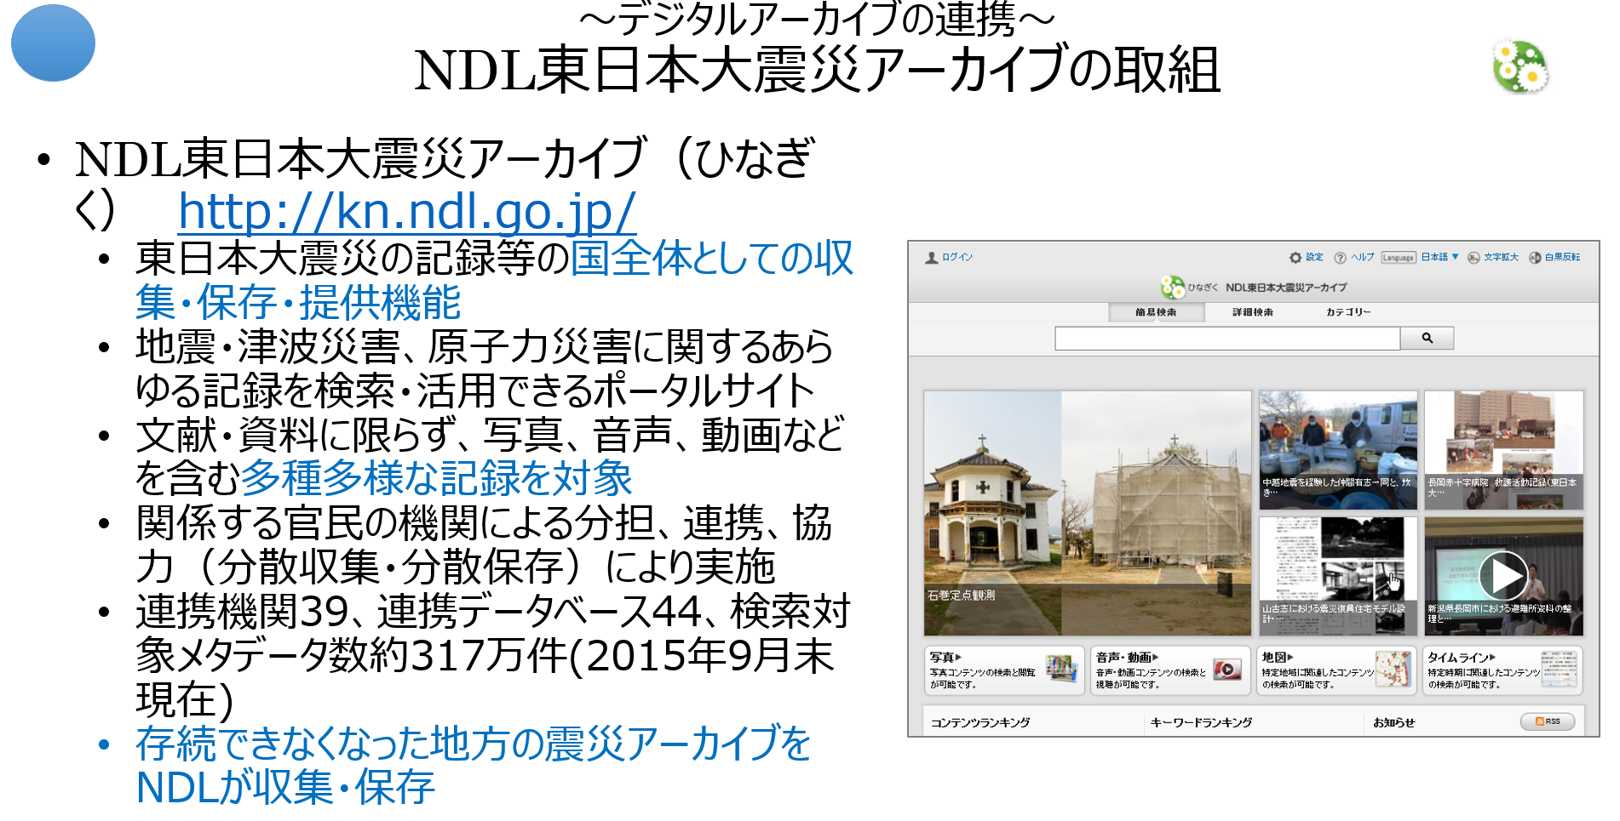

## 「ひなぎく」での課題

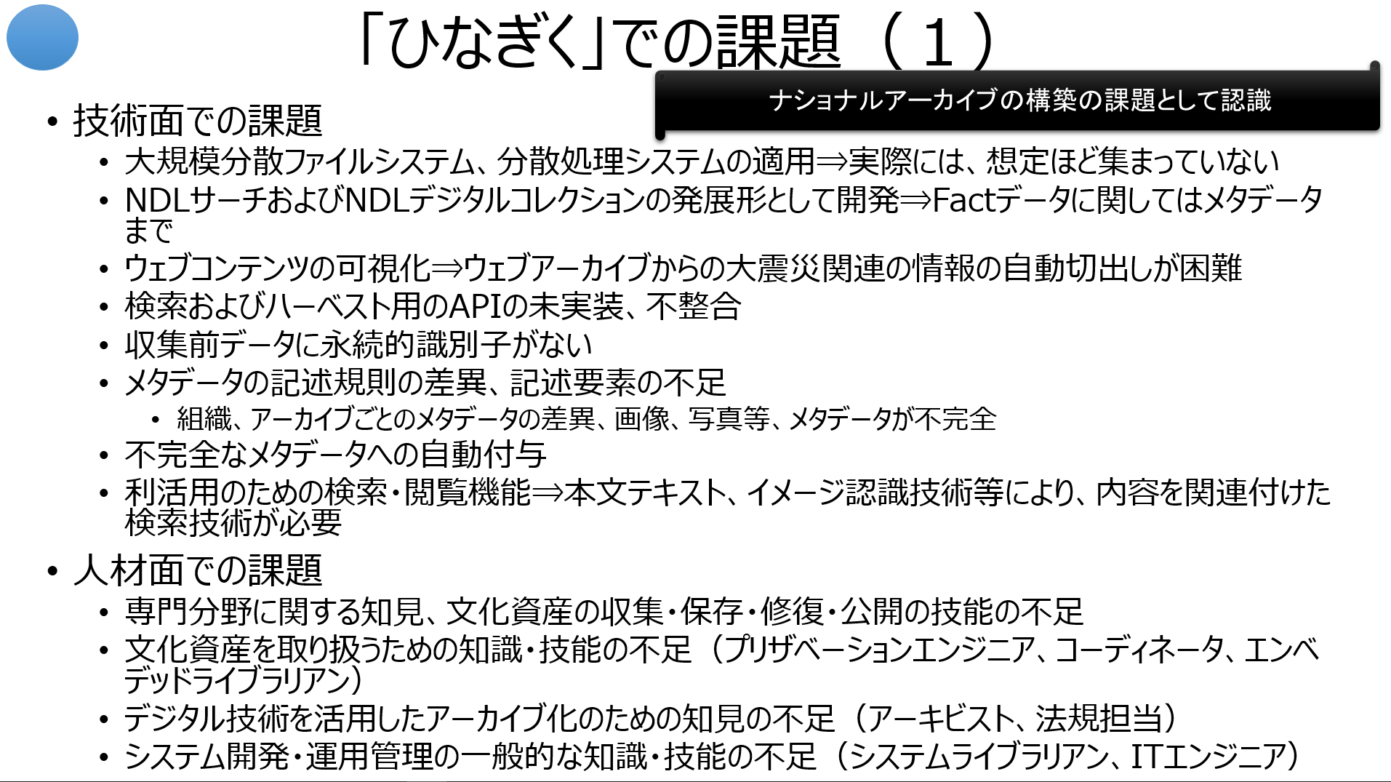

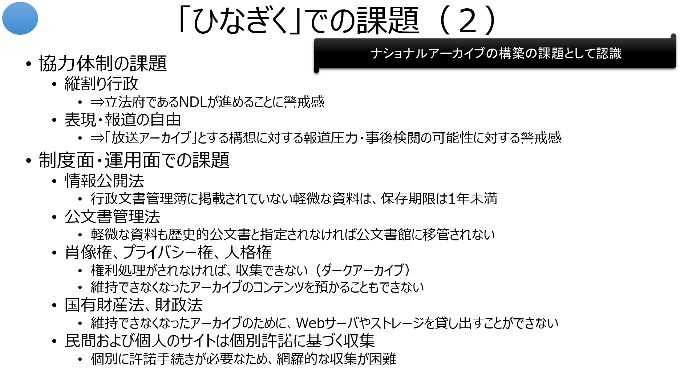

# ２８知識インフラ

「知の共有化と利活用」を目指したナショナルアーカイブの方向性

## 知の提供に向けたNDLサーチのイメージ

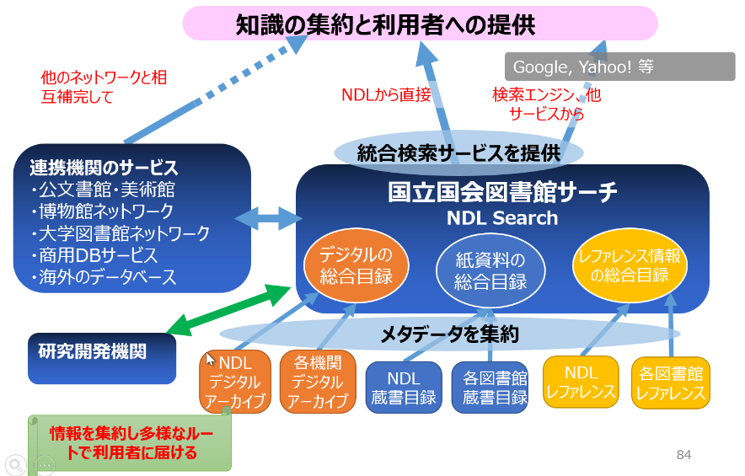

NDLサーチを核とした、現状のサービスのイメージです。

●まず、情報を集約

*国立国会図書館【蔵書目録、デジタルコンテンツ（当館デジタル化、収集コンテンツ）】、公共図書館、大学図書館【デジタルアーカイブ】、専門図書館*

●そして、それを提供する

*提供方法として、NDLが直接利用者に届けるサービス*

*関係機関と相互補完して利用者に届けるサービス*

*サービスプロバイダを通じて利用者に届けるサービス*

●NDLSearchでは、

デジタルネットワーク時代に、**利用者に求められるサービスと機能を持ったシステムを構築し提供するためには、外部の機関との連携協力が必須**であり、当館は積極的に連携協力を行っていきます。その連携の姿勢として、次のような方針を掲げています。

①統合検索サービスの提供

外部機関・サービスが提供するコンテンツのメタデータを当該機関・サービスの許諾を得て収集、もしくは横断検索します。

②外部Webサービスとの連携

外部で提供されている連想検索サービスや機械翻訳サービス等のウェブサービスを有機的に組み合わせて、付加価値の高い検索サービスを実現します。

また、外部の情報サービスへの効果的なナビゲーションを実現することにより、利用者の情報探索を支援します。

③研究開発における連携

利便性の高いシステム構築のためには、現状で確立した技術のみでは実現が困難です。

大学の研究室、官民の研究機関、ベンチャー企業等による各種の情報技術に係る研究開発を支援するために、当館の情報資源を利用した実用化・実証実験を行うことができるよう、テストベッドの場を提供します。

④統合利用促進のための環境整備

有用なコンテンツを保有しているにもかかわらず、データベースの構築や検索サービスの提供ができない機関に対して、データベースの構築やAPI実装等を支援します。

このように、**他の機関との連携により、補完しあいながら、利用者が必要とする情報を利用できるようにすることを目指しています。**

## 知識インフラの必要性

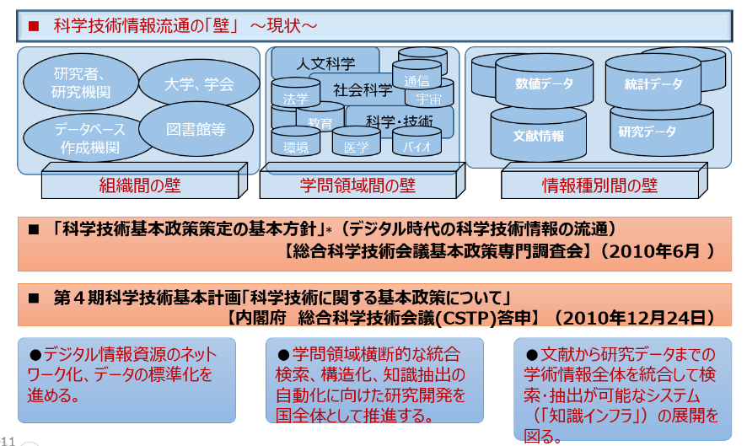

●知識インフラとは、

研究情報全体を統合して検索、抽出することが可能な基盤

●知識インフラの必要性

・第４期科学技術基本計画「科学技術に関する基本政策について」【内閣府　総合科学技術会議】（2010年12月24日）を答申された。

・文献等研究情報のデジタル化、オープンアクセスの推進等とともに、「文献から研究データまでの学術情報全体を統合して検索・抽出が可能なシステム（「知識インフラ」）の展開を図る」とされている 。

・今後、科学技術研究等を推進していくためには、国全体として新しい科学技術情報基盤として「知識インフラ」の構築及び推進が必要である。

●知識インフラの構築の目的

知識インフラは、科学技術研究活動の実践を根本で支え、科学、技術、学術、文化活動によって生み出される多様なデータ、情報、文献、知識を開放し、それらへの迅速で適切なアクセスを可能にすることで、次の研究、開発、教育、その他の社会的・文化的実践へとつなげる動的サイクルを形成することを目的としている。つまり、情報の生産→流通→アクセス→再生産という**知識の循環を促進するネットワーク、プラットフォーム**となることを目指す。

また、**組織や個別学術分野を越えた知識の融合を可能**とし、学際的な新しい知識やイノベーションの創造を容易にするものである。

*●機能*

*・知識インフラにおいては、文字データだけでなく多様な形式で表現されるデータや情報を対象とし、収集、保存、識別、組織化、検索、表示、公開といった機能を実現させる必要がある。利用者は、大量のデータに対して特定条件に適合したデータだけを抽出したり、多様な分野の情報を一括して検索したり、自分の関心に合わせて実体のリンクやネットワークを形成したりといったことが自由にできることが求められる。*

*・また、単語等による検索だけでなく、自動分類や収集された全体を見通した上での体系化や秩序化がなされることも期待される。*

## 次世代技術の研究開発成果の活用

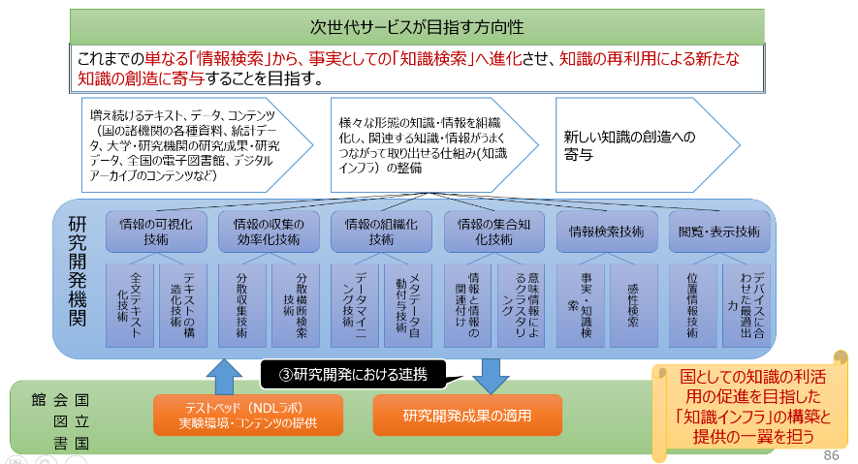

次世代技術の研究開発成果を活用して、これまでの単なる「情報検索」から、事実としての「知識検索」へ進化させ、知識の再利用による新たな知識の創造に寄与することを目指す。

図のようなアプローチを想定。

■目的

新しい知識の創造への寄与

■背景

増え続けるテキスト、データ、コンテンツ（国の諸機関の各種資料、統計データ、大学・研究機関の研究成果・研究データ、全国の電子図書館、デジタルアーカイブのコンテンツなど）

■研究開発の概念

様々な形態の知識・情報を組織化し、関連する知識・情報がうまくつながって取り出せる仕組み(知識インフラ）の整備

■研究開発機関の研究成果

情報の可視化技術、情報の収集の効率化技術、情報の組織化技術、情報の集合知化技術、情報検索技術、閲覧・表示技術

■これを実現するために

NDLはテストベッド（NDLラボ）において、情報資源（実験環境・コンテンツ）を提供し、研究開発成果を適用したサービスシステムを構築する。

## 知識情報基盤の構築モデル

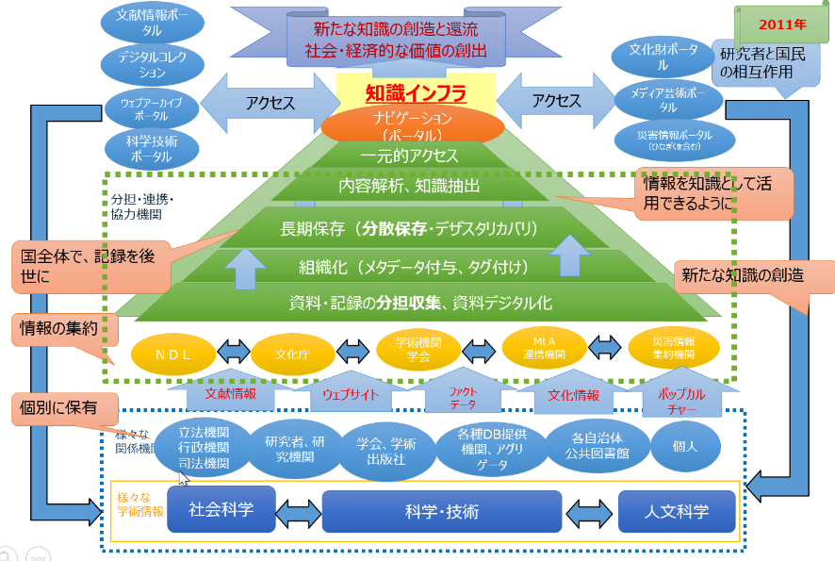

NDLサーチの前身のPORTAと、NDLデジタルアーカイブが進めようとしていた概念がベースになって、知識情報基盤の構築モデルが描かれた。

のちの「ひなぎく」により、実現を目指した。

～～～～～

また、2010年 に、我が国の第4期科学技術基本計画の策定に向けて決定された「科学技術基本政策策定の基本方針」*（2010年6月総合科学技術会議基本政策専門調査会決定 ）*で、学術会議での長尾先生のご尽力により「文献から研究データまでの学術情報全体を統合して検索・抽出が可能なシステム（「知識インフラ」）の展開を図る」という方向性が提示されました。

「*これを踏まえて、*NDL*において、2011年に「第三期科学技術情報整備基本計画」を策定しました。*

「知識インフラ」とは、情報資源を統合して検索、抽出することが可能な基盤で、国内の各機関が保有する情報を知識として集約し、新たな知識の創造を促進し、知識の集積・流通・活用と創造するサイクルの構築を目指すものです。

*新たな知識の創造のためには、分野を越えた知識の関連付けが必要であり、日本中に散在するコンテンツの所在を集中管理し、そこに検索をかければ、関連する全ての必要なコンテンツが得られるようにするものです。そこでは、単に情報を集めたものではなく、関連するものが有機的に結合され、ネットワーク的に統合化されたものであり、日本中にある芸術を含んだあらゆる学問・研究のコンテンツ、研究ツール、社会状況データ等が知識の形に組織化され、これらの知識・情報が公開され、全ての人が共有できることを目指すこととされました。*

## 知識情報基盤の構築に向けた展開

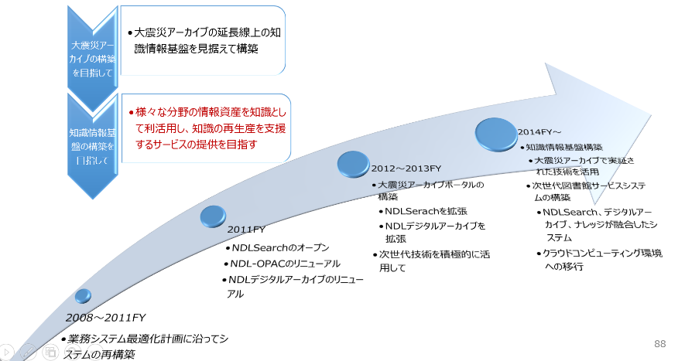

目指すところは、「知識インフラの構築」であるが、

大震災アーカイブの延長線上の知識情報基盤を見据えて構築

大震災アーカイブは、2012年１月にリリースした、NDLSearchとNDLデジタルアーカイブをベースに機能拡張して構築

大震災アーカイブで実証された技術・スキームで、2014年度頃から、本格的な知識インフラの構築と提供を目指していきたいと考えていた。

# ■■次世代サービスの実現に向けた過渡期の計画■■

# 統合的オンラインサービス（2017〜2020年）

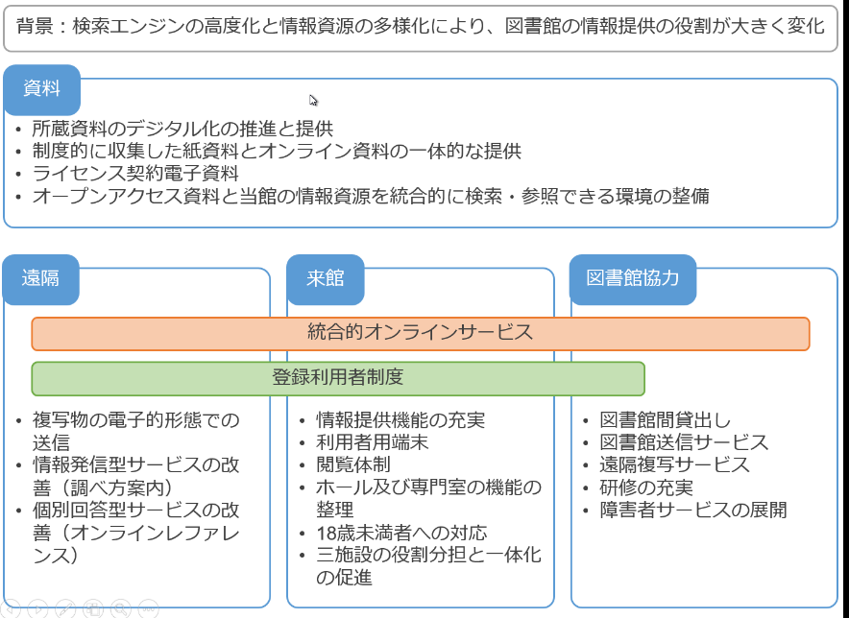

2014年1月にサービスがリニューアルしたが、その際にサービス要件の検討が不十分だった、部分に関して、2015年3月に改めの方向性を模索し、あるべき姿を提示した。

## 統合的オンラインサービス：概要

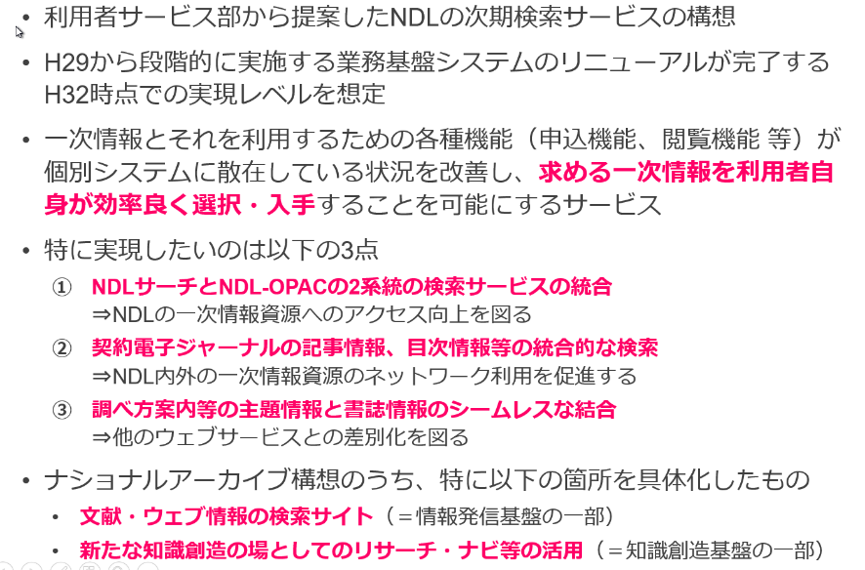

統合的オンラインサービスの概要

2015年3月に方向性が示され、今年中にサービス要件が確定するはず。

## 統合的オンラインサービス：実現したい機能

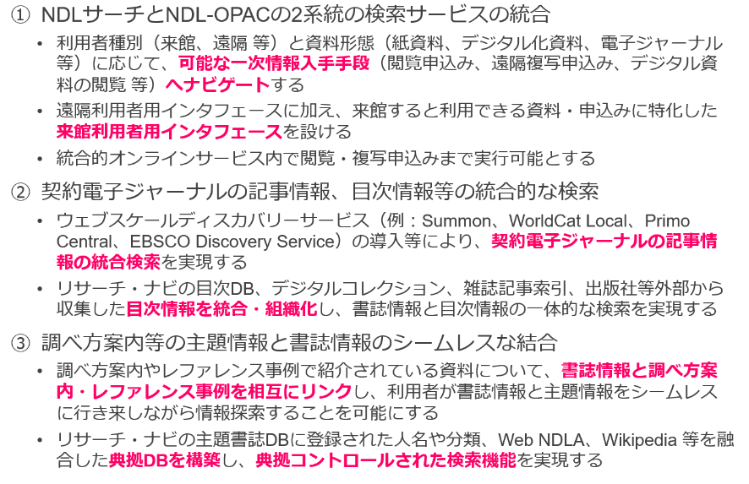

統合的オンラインサービス：実現したい機能

2015年3月に方向性が示され、今年中にサービス要件が確定するはず。

## 統合的オンラインサービス：実現イメージ

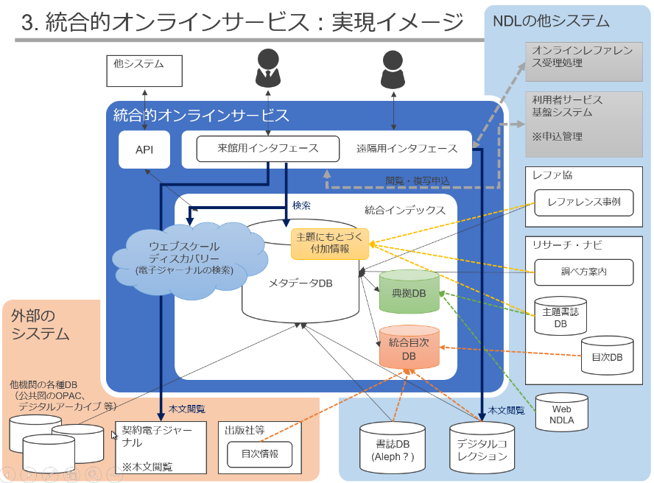

統合的オンラインサービス：実現イメージ

NDLの収集・書誌系の情報のみならず、他のシステムの情報を合わせてデータベース化。

今までの発想となんら変わらないが、このイメージが、利用者サービス系の部署によって描かれ、収集・書誌系の業務の在り方にも言及している意義は大きい。

## ナショナルアーカイブ構想へのマッピング

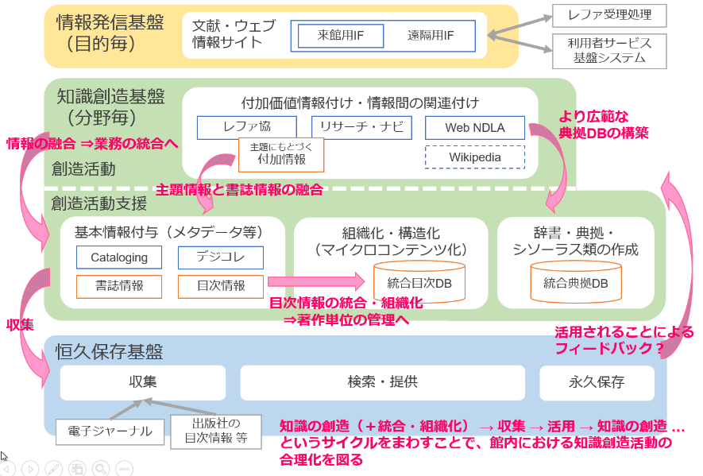

文化資産のナショナルアーカイブのイメージ図に、今回の統合的オンラインサービスの在り方をマッピング

ナショナルアーカイブの方向性と、NDLのサービスの機能強化の方向性は、同じ方向性にあることを示している。

## NDLが保有する主題情報まとめ（主なもののみ）

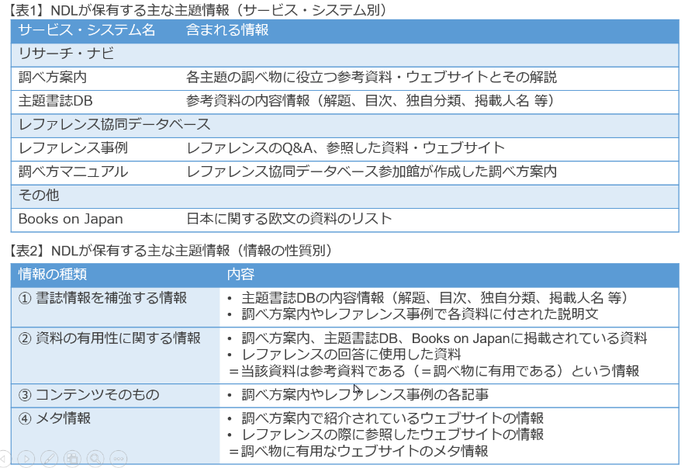

サービスの見直しに当たって、主題情報の主なものを列挙したもの

## 主題情報の分解・利活用案

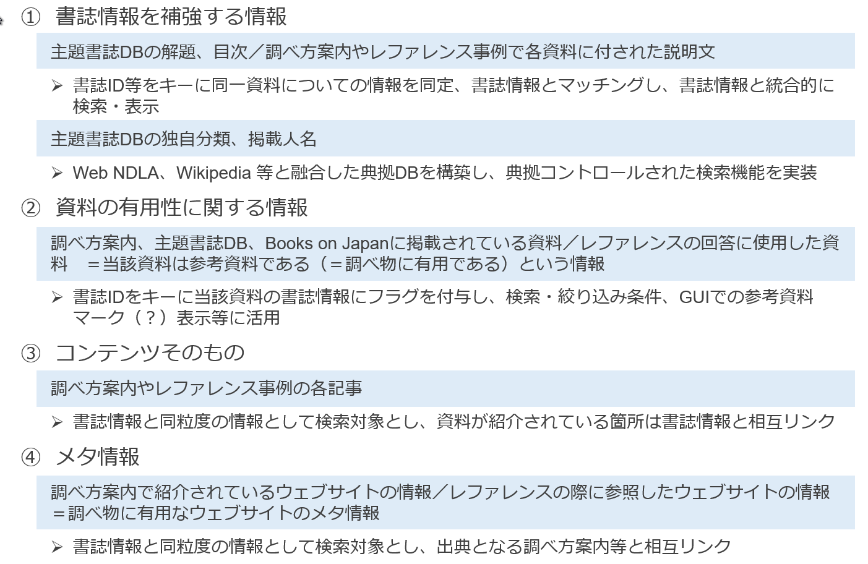

主題情報の分解・利活用案

これらの情報が再整理され、そして関連付けられて利活用できるようにしていくことを目指す。

オープンデータ化、リンクドオープンデータ化の対象となるべき情報

# ■■今後10年を見据えたサービスの構築■■

# 国の情報政策の経緯

## 国立国会図書館のサービスシステムの歩み

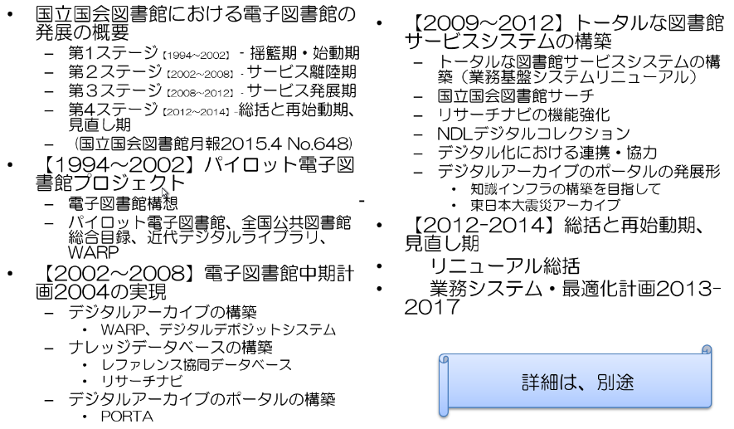

**このあと、２０１０年に向けて何をしていくか。**

今後５年から１０年を見据えて、世の中はどのようになるか？その時に情報を提供する機関全体で、何を目指していくかを想定することが重要。その中で、１機関は何をしているべきか？

## 国の情報政策

[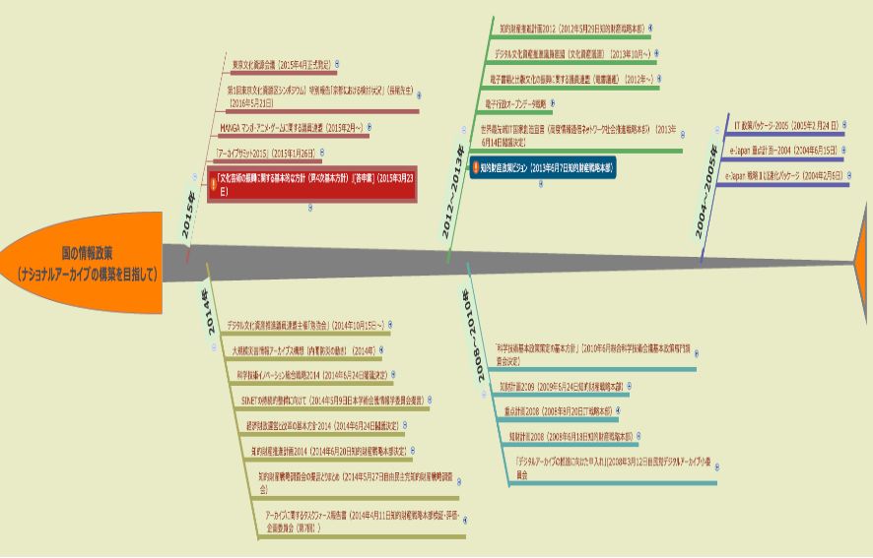](https://d.docs.live.net/62326ca6c4db36a7/Office%20Live%20のドキュメント/2016年（28FY）保存版/PDF/国の情報政策.pdf)

NDLがサービスの離陸期に入ったころから、国はどのような情報政策を取ってきたか。

計画は、**各府省の進めたいことを、計画上に反映**させて、具体的な予算確保、権限範囲を明示することが目的

**過去１５年の間、国の施策の方向性は大きく変わっていない**。ただ掛け声だけで、三権分立、行政内の縦割りのため施策のため、施策が連携していないのが、現実。

## e-Japan戦略（政府IT戦略本部）

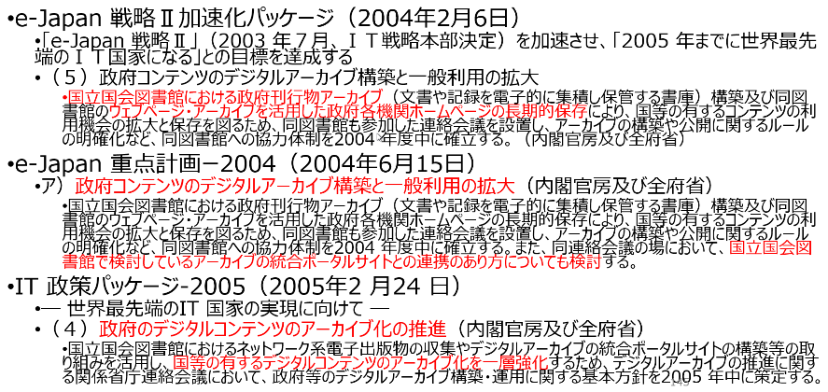

NDLが進めたかったことが、e-Japan戦略の中で明記された。自民党のデジタルアーカイブ小委員会での、山口委員長（現IT担当大臣）、野田聖子委員長の推進姿勢のおかげ。

ただ、NDL内では、大勢としては積極的ではなかった。（行政の計画に立法府の施策が記載されることへの抵抗、単館主義、保守的姿勢）

## e-Japan2003とNDL事業との関係

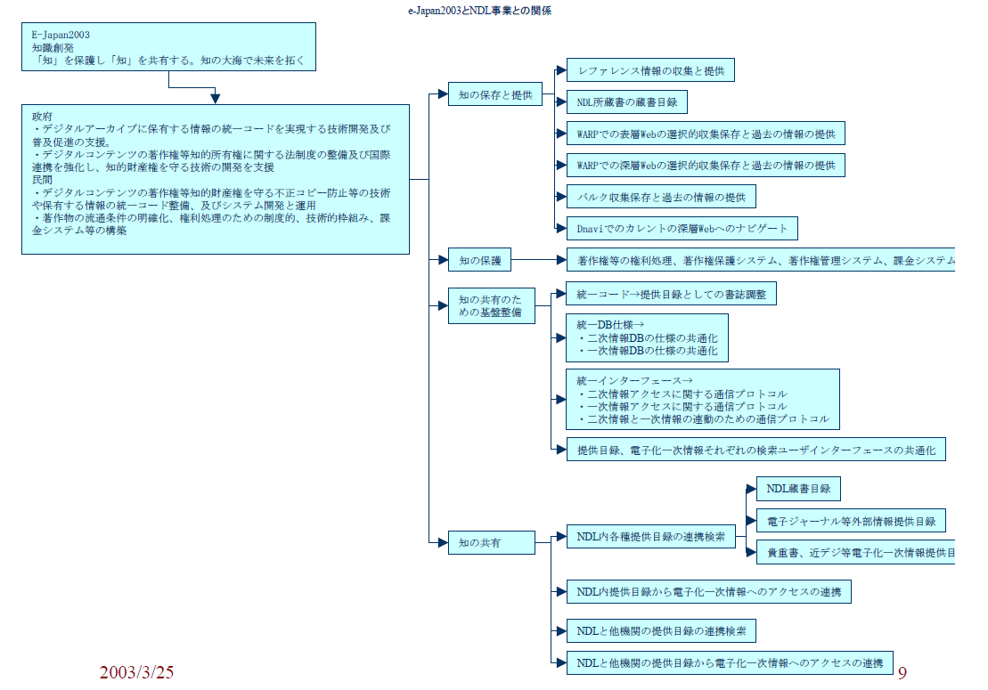

## 政府におけるe-Japan計画とNDLとの関連について

平成１7年５月

電子情報企画室

**政府におけるe-Japan計画と国立国会図書館との関連について（メモ）**

|  |  |  |
| --- | --- | --- |
| 平成13年 | 1月 | IT戦略本部がe-Japan戦略を策定 |
| 3月 | e-Japan重点計画 |
| 4月 | 当館事業とe-Japan重点計画との連携について、内閣官房IT担当室と調整。サービスを受ける利用者から見た場合行政府と見分けは付きにくいので共同歩調をとる必要あり。 |
| 平成13～14年度 | 「自由民主党e-Japan重点計画特命委員会」が組織される。  坂井隆憲小委員長の「デジタル・アーカイブ小委員会」にて、政府情報流通、美術館・博物館のアーカイブ化について検討される。 |
| 平成14年 | 4月 | 「デジタル・アーカイブ小委員会」の要請により、当館の電子図書館事業の紹介を行う。 |
| 6月 | e-Japan重点計画2002が策定される。 |
| 平成15年 | 1月 | 「デジタル・アーカイブ小委員会」メンバの森元議員が当館の電子図書館事業視察に来館。 |
| 2月 | 内閣官房IT室から、「美術館、図書館、博物館ネットワークの構築」に関して、進め方や関連情報の提供依頼あり。 |
| 各府省情報化統括責任者(CIO)連絡会議、同幹事会にオブザーバー参加。 |
| 3月 | 坂井デジタル・アーカイブ小委員長に代わった山口俊一小委員長が、ウェブ情報のアーカイブに関心あり。当館のWARP事業と諸外国の例について内閣官房IT室経由で情報提供依頼あり。 |
| 総務省から、文化庁の共同事業の文化遺産オンライン構想について、平成16年度には当館電子図書館と連携をとりたい旨依頼あり。 |
| 5月 | 総務省との連携について協議。インターネット情報の分散収集の共同実験の可能性を検討。 |
| 6月 | 平成15年度の「デジタルアーカイブ小委員会」開始。平成16年度予算の配分等の検討が主目標。各関係省庁からデジタル･アーカイブ施策の取組みを報告。総務省からは当館との連携に触れる。デジタル・アーカイブ小委員会開催（6/11）（以降6/12,18,27に開催） |
| 要請により当館のデジタル・アーカイブについて第３回小委員会(6/18)にて報告。当館におけるウェブ・アーカイブとデジタル･アーカイブ推進の重要性を指摘され、当館を中心に戦略を練る必要がある旨の発言あり。同時に、当館の方向性と必要予算・人員数等を提出するよう要請される。 |
| 総務省の「デジタル資産活用戦略会議」に参加要請あり、第1回会議(6/30)に当館のデジタル･アーカイブとウェブ・アーカイブについて報告。 |
| 7月 | デジタル・アーカイブ小委員会開催（7/4,10,18）  デジタル・アーカイブ小委員会事務局に当館よりポジションペーパーを提出、人員・予算は提出せず(7/10)。 |
| デジタル・アーカイブ小委員会にて小委員会とりまとめ「デジタル･アーカイブの推進に向けた申入れ（案）」が提示された（7/22）。 |
| 「自由民主党e-Japan重点計画特命委員会」にて報告(7/29)申し入れ決定。  その後政府に要請した。 |
| 平成16年 | ２月 | IT戦略本部会議での加速化パッケージ(2/6)　にて当館が行う政府刊行物アーカイブ構築及びウェブページ・アーカイブを活用した政府各機関ホームページの長期保存のために、連絡会議を設置し、当館への協力体制を確立する旨の決定。 |
| 3月 | デジタル･アーカイブ小委員会(3/4)野田聖子小委員長に代わる。NDLから図書館電子図書館中期計画2004」の報告(7分)。  小坂憲次委員から、「今消えていくウェブ情報を収集保存だけでもできないか」との質問。著作権法解釈では42条以外では困難と回答。 |
| 内閣官房から納本制度審議会の検討状況を次回フォローアップとして説明するように要請あり。(3/5) |
| デジタル･アーカイブ小委員会(3/31)にて宇津収集企画課長から資料参照しつつ１分で状況を説明。植月電子情報企画室長から、「制度化だけでなく準備も必要。政府情報についてはWARPを拡大して収集する。」  これに対し、小坂委員から「答申の時期がH16末だと、制度の改正、予算要求等でH17年度、H18年度の初めになってしまう。ことは急を要する。複製権だけでも議員立法で。NDLが答申で時間を取られるのは許されない。」  野田小委員長からは「国立デジタルライブラリを国会図書館に作ってもらおうということであったが、これが厳しいということなので、やり直しを含めて各担当者で話合いをして次回行う。」 |
| 4月 | 4/1~5館内調整。4/6~　内閣官房と対応調整　4/20議運委員長説明　4/21図書小委員長説明　4/27小坂議運筆頭理事説明  第3回デジタル・アーカイブ小委員会(4/28)ウェブアーカイビングの拡充強化について総務部長から説明。実施の加速化と緊急避難的ウェブ収集がポイントとされた。小委員会としては了解し応援するとのこと。 |
| 5月 | 第4回デジタル・アーカイブ小委員会(5/19)ヒアリング |
| 6月 | 第5回デジタル・アーカイブ小委員会(6/2)　「申入れ」の取りまとめ。総務部長出席  e-Japan重点計画特命委員会（6/8）とりまとめ。総務部長出席。  政府「e-Japan重点計画-2004」を決定。  国立国会図書館における政府刊行物アーカイブ（文書や記録を電子的に集積し保管する書庫）構築及び同図書館のウェブページ・アーカイブを活用した政府各機関ホームページの長期的保存により、国等の有するコンテンツの利用機会の拡大と保存を図るため、同図書館も参加した連絡会議を設置し、アーカイブの構築や公開に関するルールの明確化など、同図書館への協力体制を2004年度中に確立する。また、同連絡会議の場において、国立国会図書館で検討しているアーカイブの統合ポータルサイトとの連携のあり方についても検討する。（15日） |
| 11月 | デジタル・アーカイブ小委員会再開(11/16)当館から「取り組み状況」について和中副部長から短く報告。政府の取り組みについては内閣官房から報告。ポップカルチャーについてのヒアリング  デジタル・アーカイブ小委員会(11/30)ポップカルチャーについてのヒアリング |
| 12月 | デジタル・アーカイブ小委員会(12/16) ポップカルチャーについてのヒアリング  H17予算内示から政府原案へ（12/20～24）デジタルアーカイブ関係10億。議員説明（議運、小坂、野田先生） |
| 平成17年 | 2月 | デジタル・アーカイブ小委員会(2/15)　当館から予算・制度化の報告（塚本副部長）日経、放送番組センターからヒアリング。 |
| 「IT政策パッケージ－2005　―世界最先端のIT国家の実現に向けて―」(2/24)行政サービスの項目に：国立国会図書館におけるネットワーク系電子出版物の収集やデジタルアーカイブの統合ポータルサイトの構築等の取り組みを活用し、国等の有するデジタルコンテンツのアーカイブ化を一層強化するため、デジタルアーカイブの推進に関する関係省庁連絡会議において、政府等のデジタルアーカイブ構築・運用に関する基本方針を2005年中に策定する。 |

■デジタル・アーカイブ小委員会の発言を受けての当館の対応

３/３1（水）総務部長、副館長、館長への状況説明。収集部内で報告

4/１（木）　当館が可能な対策として、現行法下で可能なこと、法制化の加速化としてH17年に国会上程を想定。

4/２（金）　収集部、総務課と詰め。全館体制を想定。説明資料案作成。

4/５（月）　総務部長、副館長、館長と合意（表現の修正）→**資料別添**

4/６（火）　内閣官房と協議（阪本参事官、安藤参事官、大石　和中、田屋、植月）

* + 4/14(水)次回デジアカ小委員会予定
  + 内容：国立国会図書館の対応可能なパターンを提示する予定
  + 【準備スケジュール】
  + 4/8(木)朝までに
  + ・法制化の準備内容の具体的説明資料

　　　　　　・改正方法の想定、検討事項詳細（別紙）

　　　　　　・必要な予算措置（規模）

ポイント：制度検討の具体性と必要性、予算を伴うこと（シーリングの考え確認）

　 　4/8-9　小坂、野田先生の感触確認（官房）

・今後のデジタル・アーカイブ小委員会から予算要求への想定手順：

　　　・申入れの体裁を考慮した文章化

　　　・政調会長の合意（e-Japan特別委員会）（6月？）

　　　・政府申入れ

・jpドメインのH16収集については、今週は当初からは出さない方向

4/7（水）　10時：収集部に資料作成依頼（制度検討の具体性と必要性、スケジュール）  
予算措置の必要性に関する資料作成（企画）

以上

## デジタル・アーカイブの推進に向けた申し入れ

**デジタル・アーカイブの推進に向けた申し入れ**

**-「ＣＯＯＬ」（かっこいい）国家をめざして-**

平成十六年六月二日

自由民主党 政務調査会

デジタル・アーカイブ小委員会

委員長　野 田 聖 子

わが国の経済が低迷したこの十年の間に、わが国の国際社会におけるイメージは一変し、特に幼年期からわが国発のポップカルチャーに接してきた若年層にとって、わが国は「ＣＯＯＬ」（かっこいい）と形容される国に変貌しつつある。デジタル・コンテンツは、世界最高のブロードバンド環境とこのようなポップカルチャーの結節点に位置付けられるものであり、世界最先端のＩＴに支えられた「かっこいい」国家を象徴するものと言える。

また、現在、人類の知的営みの多くは、インターネット上で公開されているが、これらは時間の経過とともに消失される状況にある。このような状況を放置することは、人類の知的活動の危機と言える。

このため、各国では、危機意識に基づき、議会図書館等においてウェブページを現代の知的資産として蓄積・保存することに取り組み始めており、わが国においても早急にこの取り組みを加速化する必要がある。「魏志倭人伝」を通してしか日本の昔を知りえないことは不幸であり、将来に禍根を残すことになる。

このような観点から、本小委員会は、わが党における唯一のデジタル・コンテンツを取り扱う小委員会として、早急に実施すべき重要施策を以下のとおり取りまとめた。

平成十七年度予算において、本提言を推進するために十分な予算を確保するなど、本提言の内容が各省庁の施策に確実に反映されることを強く要請する。

**一　国立国会図書館によるウェブアーカイブの構築（「ジャパン・ウェブ・アーカイブ**

**構想」の推進）のための法律の整備、予算の確保**

（一）インターネット時代の知的財産であるウェブページのアーカイブ化については、昨年７月に当小委員会が示した「ジャパン・ウェブ・アーカイブ」構想を、関係府省等の協力を得ながら、国立国会図書館が中心となって加速化すること。

① 国立国会図書館がウェブアーカイブを構築するための業務の追加、ウェブページの収集・保存・提供を行うための著作権制度の特例等を内容とする法案を、次期通常国会に提出する。

② 政府は、国立国会図書館がウェブアーカイブを構築・運営するために必要となる整備・開発費用、運営費用等の経費について、予算措置を講ずること。

③ 国立国会図書館は、普及が進むブロードバンド環境に対応してウェブページのデザインや機能が急速に変化しつつあることに鑑み、現行法制度の下で、出来る限り広汎な収集に努めること。

④ 関係府省等（国立国会図書館、独立行政法人を含む。以下同じ）は、国立国会図書館が構築する「ウェブ・アーカイブ」に対して、それぞれのウェブページの提供を行い、わが国の公共的なウェブページの体系的な収集・保存に協力すること。

（二）国は、複数の主体によるウェブ・アーカイブが相互に連携し、一つのウェブ・アーカイブとして機能するよう、ウェブページの収集・保存やアーカイブ間の連携・横断検索のためのメタデータ等の技術の確立・共通化・標準化に努めること。

（三）「ジャパン・ウェブ・アーカイブ」構想においては、欧米の先進事例等を踏まえた世界最先端のものをめざすこと。また、ウェブページの収集等に当たっては、すでに収集を開始している欧米諸国等との連携・協力に努めること。

**二　日本発ポップカルチャーを強化する総合戦略の確立**

（一）「日本発ポップカルチャー政策憲章」の策定

日本発ポップカルチャーは、世界中の人々に受け入れられ、日本及び日本人のイメージに多大な影響を与えているにも関わらず、これまで総合的・戦略的に捉えられることが少なかった。

日本発ポップカルチャーの創造力の強化・育成や世界に貢献するための総合戦略として、当小委員会で本年末を目途に「日本発ポップカルチャー政策憲章」を取りまとめることとする。

（二）国は、日本発ポップカルチャーの創造力の涵養に向けて次の点に取り組むこと。

① 関係府省等はポップカルチャーのビジネス化のために必要な、層の厚いクリエーター集団の育成、ビジネス運営・管理を行うプロデューサーの育成等のための環境整備に引き続き取り組むとともに、ポップカルチャーの革新が一握りの天才の創造力により担われることに鑑み、顕彰制度等により、才能が世に出る機会をできる限り多く提供するよう努めること。

② わが国発ポップカルチャーの担い手である若年層の創造力がＩＴ化でより強化されるよう、学校教育でのＩＴ整備・活用を推進するとともに、様々なＮＰＯによるワークショップ等を支援すること。

**三　アーカイブを自在に活用できる環境の実現**

（一）国は、世界最先端のブロードバンド環境を実現したわが国のインフラ整備がアーカイブの活用につながるよう、インフラのさらなる高度化に合わせて次の点に取り組むこと。

① 関係府省等は、情報家電等のネットワーク化や無線ネットワークのブロードバンド化により、携帯端末などを活用して、誰もがいつでもどこでも利用できるユビキタスなコンテンツ利用環境が実現するよう、必要な技術開発を行うとともに、実証実験等により、権利者が安心してコンテンツを委ねられる環境整備に努めること。

② 関係府省等は、多様な端末によるコンテンツへの自在なアクセスが高齢者等も含めて広く国民に容易に享受できるよう、誰もが使いやすいユーザーインターフェースの実現や公共的で多様なアプリケーションの導入促進等を行うこと。

③関係府省等は、地域におけるコンテンツの創出､流通を促進すること。この一環として、コンテンツ版バイ・ドール制度が地方公共団体においても採用されるよう推進すること。

④関係府省等は、ブロードバンド上におけるコンテンツ流通を促進するため、時代に即した著作権法や制度運用について検討すること。

（二）国は、昨年７月に当小委員会が示した「国立デジタル・アーカイブ・ポータル」構想を一層推進すること。当小委員会では、特に、次の点を中心にフォローしていく。

① 関係府省等は、国民・企業での視聴・利用ニーズの高い公共的なコンテンツ・情報のデジタル・アーカイブ化を一層推進すること。その際、各地で構築される同様のアーカイブも含めて各アーカイブ間の連携利用のための互換性の確保などに取り組み、国と地方がシームレスに繋がり、あたかもインターネット上に巨大なアーカイブが存在しているかのような利用環境の整備に努めること。

また、そのための研究開発・技術開発を一層推進すること。

② 国立国会図書館は、技術面も含む関係府省等の協力のもと、ネットワーク上に日本のデジタルアーカイブ全体へのナビゲーションの総合サイトとしてのポータルサイトを構築し運営すること。

**四　その他**

（一）「ジャパン・ウェブ・アーカイブ」構想や「国立デジタル・アーカイブ・ポータル」構想など、統一的かつ整合的なデジタル・アーカイブ政策を推進するため、内閣官房を中心として、関係府省等の間の調整・連携を効果的に行うこと。

（注）

「デジタルアーカイブ」 ：：：：映像、音声、文書、データ等のデシタルコンテンツを集積し、保存すること、又はそのための設備・施設。

「ポップカルチャー」　 ：：：：一般庶民が日常生活で接する大衆文化。例えば、アニメ、映画、ゲーム等のコンテンツ、電化製品、家具等の生活用品、服、アクセサリー等のファッションなど。

「ウェブページ」 ：：：：：：：くもの巣（ウェブ）状に分散したインターネット上に公開されている文書のこと。

「ユビキタス」　 ：：：：：：：いつでも、どこでも、誰でも利用することが可能という意味。「いたるところに遍在する」という意味のラテン語に由来。

「ユーザーインターフェース」 ：利用者に対する情報の表示方法や利用者の機器の操作方法など。

「バイ・ドール制度」 ：：：：：政府資金により得られた研究成果の知的財産権を、民間の受託先に帰属させることができる制度。

「ポータルサイト」 ：：：：：：インターネット上の窓口サイトであり、必要な情報の所在などを示すもの。

## 【参考】ＮＤＬのデジタルアーカイブ事業に関連する政府の施策（2008年度）

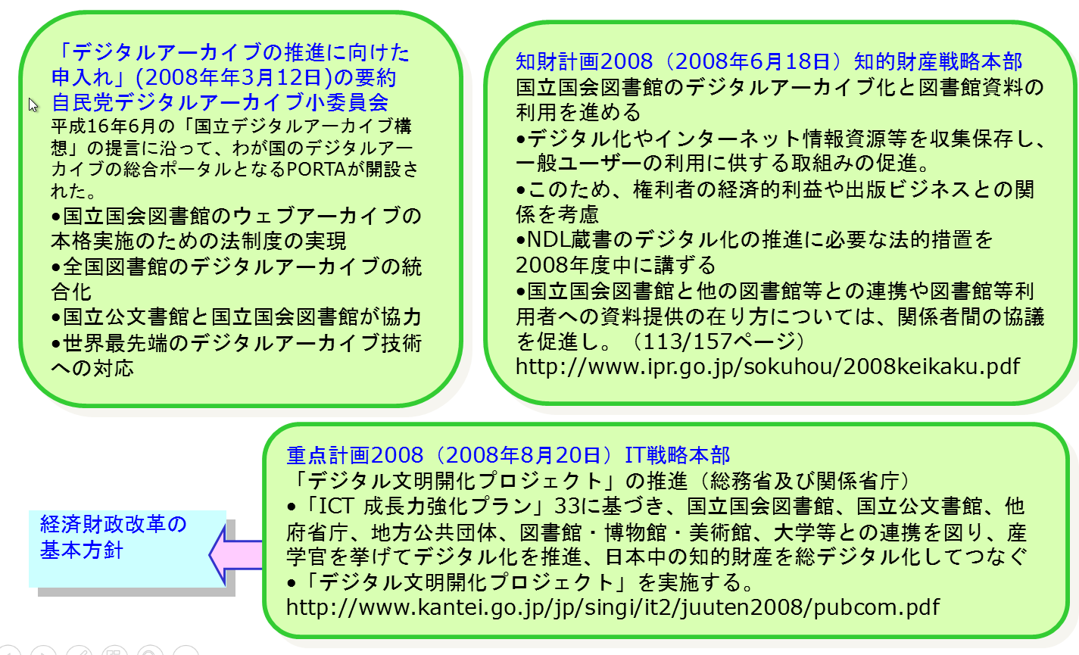

2008～2009年、再度、推進の計画が動いた。長尾前館長が就任。私が、関西に赴任している頃。

これにより、公的機関のウェブ情報の収集、保存のためのデジタル化、公共図書館への送信の法制度化が動き出した。

出版ビジネスと図書館との関係（長尾構想）が議論された。

～～～～～～

まずは、政府機関の施策との関連です。

今年度は、国のデジタルアーカイブ事業に直接関連する政府の施策として、このようなものがあります。

一つ目として、「e-Japan重点計画特命委員会　自民党デジタルアーカイブ小委員会」が、平成20年3月12日に公表した「デジタルアーカイブの推進に向けた申入れ」。です。

主な内容として、

平成16年6月の「国立デジタルアーカイブ構想」の提言に沿って、わが国のデジタルアーカイブの総合ポータルとなるPORTAが開設された。

国立国会図書館のウェブアーカイブの本格実施のための法制度の実現

全国図書館のデジタルアーカイブの統合化

全国の図書館が統合的なデジタルアーカイブの構築。

図書館間でのデジタル化された収集資料の相互利用、館内公衆端末での閲覧が可能となる著作権制度の創設。

著作権データベースの活用等著作権者が不明な場合の文化庁裁定制度の円滑な利用のための制度改善。

国立公文書館と国立国会図書館が協力

相互の役割の違いを尊重して、利用者の利便性の向上を図る観点から、連携・協力

全国の公文書館、図書館でのデジタルアーカイブ構築について、メタデータ付与等に係る技術面、ノウハウ面における支援、協力を行う。

国のデジタルアーカイブの総合ポータルの検索機能の充実等により、各分野でのデジタルアーカイブの利用の拡大を図る。

世界最先端のデジタルアーカイブ技術への対応

など、提言として政府に申し入れられました。

次に、内閣官房　知財本部（知的財産戦略本部）が6月18日に発表した「知財計画2008」です。

「当館のデジタルアーカイブ化と図書館資料の利用を進める」ということで、

当館において行われている貴重な図書等のデジタル化や、インターネット情報資源等を収集保存し、ネット上で一般ユーザーの利用に供する取組'について、その促進が図られるよう一層の連携を進める。と、うたわれています。

このため、'権利者の経済的利益や出版ビジネスとの関係を考慮''しつつ、国立国会図書館における蔵書のデジタル化の推進に必要な法的措置を２００８年度中に講ずるとともに、国立国会図書館と他の図書館等との連携や図書館等利用者への資料提供の在り方については、関係者間の協議を促進し、２００８年度中に一定の結論を得る。（113/157ページ）

次に、同じく内閣官房のIT戦略本部が8月20日に発表した'重点計画2008の中では、

総務省の「ICT 成長力強化プラン」の中で記述されている、「デジタル文明開化プロジェクト」の推進（総務省及び関係省庁） があります。

国立国会図書館、国立公文書館、他府省庁、地方公共団体、図書館・博物館・美術館、大学等との連携を図り、産学官を挙げてデジタル化を推進、日本中の知的財産を総デジタル化してつなぐ「デジタル文明開化プロジェクト」を実施する。とされています。

具体的な内容の一つとして、地域公共図書館支援を想定しています。

「ICT 成長力強化プラン」の実施が盛り込まれた形で、「経済財政改革の基本方針」（いわゆる骨太方針2008）として、6月27日に決定されました。

これに基づいて、各省庁において、来年度予算要求が行われています。

## 知財計画（政府知的財産戦略本部）

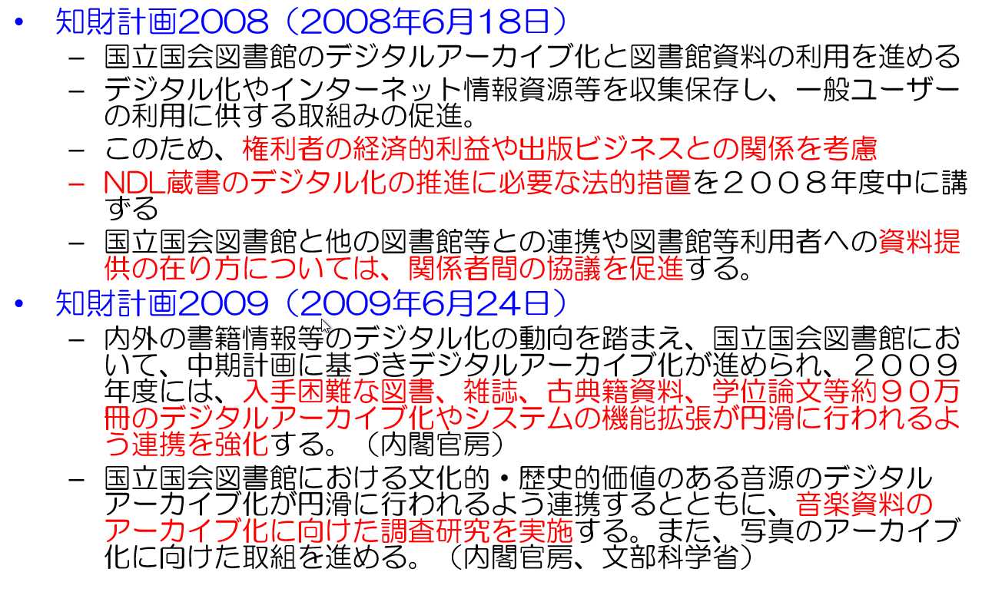

2008～2009年、再度、推進の計画が動いた。長尾前館長が就任。私が、関西に赴任している頃。

これにより、公的機関のウェブ情報の収集、保存のためのデジタル化、公共図書館への送信の法制度化が動き出した。

出版ビジネスと図書館との関係（長尾構想）が議論された。

～～～～～～

～～～～～～

まずは、政府機関の施策との関連です。

今年度は、国のデジタルアーカイブ事業に直接関連する政府の施策として、このようなものがあります。

一つ目として、「e-Japan重点計画特命委員会　自民党デジタルアーカイブ小委員会」が、平成20年3月12日に公表した「デジタルアーカイブの推進に向けた申入れ」。です。

主な内容として、

平成16年6月の「国立デジタルアーカイブ構想」の提言に沿って、わが国のデジタルアーカイブの総合ポータルとなるPORTAが開設された。

国立国会図書館のウェブアーカイブの本格実施のための法制度の実現

全国図書館のデジタルアーカイブの統合化

全国の図書館が統合的なデジタルアーカイブの構築。

図書館間でのデジタル化された収集資料の相互利用、館内公衆端末での閲覧が可能となる著作権制度の創設。

著作権データベースの活用等著作権者が不明な場合の文化庁裁定制度の円滑な利用のための制度改善。

国立公文書館と国立国会図書館が協力

相互の役割の違いを尊重して、利用者の利便性の向上を図る観点から、連携・協力

全国の公文書館、図書館でのデジタルアーカイブ構築について、メタデータ付与等に係る技術面、ノウハウ面における支援、協力を行う。

国のデジタルアーカイブの総合ポータルの検索機能の充実等により、各分野でのデジタルアーカイブの利用の拡大を図る。

世界最先端のデジタルアーカイブ技術への対応

など、提言として政府に申し入れられました。

次に、内閣官房　知財本部（知的財産戦略本部）が6月18日に発表した「知財計画2008」です。

「当館のデジタルアーカイブ化と図書館資料の利用を進める」ということで、

当館において行われている貴重な図書等のデジタル化や、インターネット情報資源等を収集保存し、ネット上で一般ユーザーの利用に供する取組'について、その促進が図られるよう一層の連携を進める。と、うたわれています。

このため、'権利者の経済的利益や出版ビジネスとの関係を考慮''しつつ、国立国会図書館における蔵書のデジタル化の推進に必要な法的措置を２００８年度中に講ずるとともに、国立国会図書館と他の図書館等との連携や図書館等利用者への資料提供の在り方については、関係者間の協議を促進し、２００８年度中に一定の結論を得る。（113/157ページ）

次に、同じく内閣官房のIT戦略本部が8月20日に発表した'重点計画2008の中では、

総務省の「ICT 成長力強化プラン」の中で記述されている、「デジタル文明開化プロジェクト」の推進（総務省及び関係省庁） があります。

国立国会図書館、国立公文書館、他府省庁、地方公共団体、図書館・博物館・美術館、大学等との連携を図り、産学官を挙げてデジタル化を推進、日本中の知的財産を総デジタル化してつなぐ「デジタル文明開化プロジェクト」を実施する。とされています。

具体的な内容の一つとして、地域公共図書館支援を想定しています。

「ICT 成長力強化プラン」の実施が盛り込まれた形で、「経済財政改革の基本方針」（いわゆる骨太方針2008）として、6月27日に決定されました。

これに基づいて、各省庁において、来年度予算要求が行われています。

## NDLとしてナショナル・アーカイブ構想の実現を目指す意義

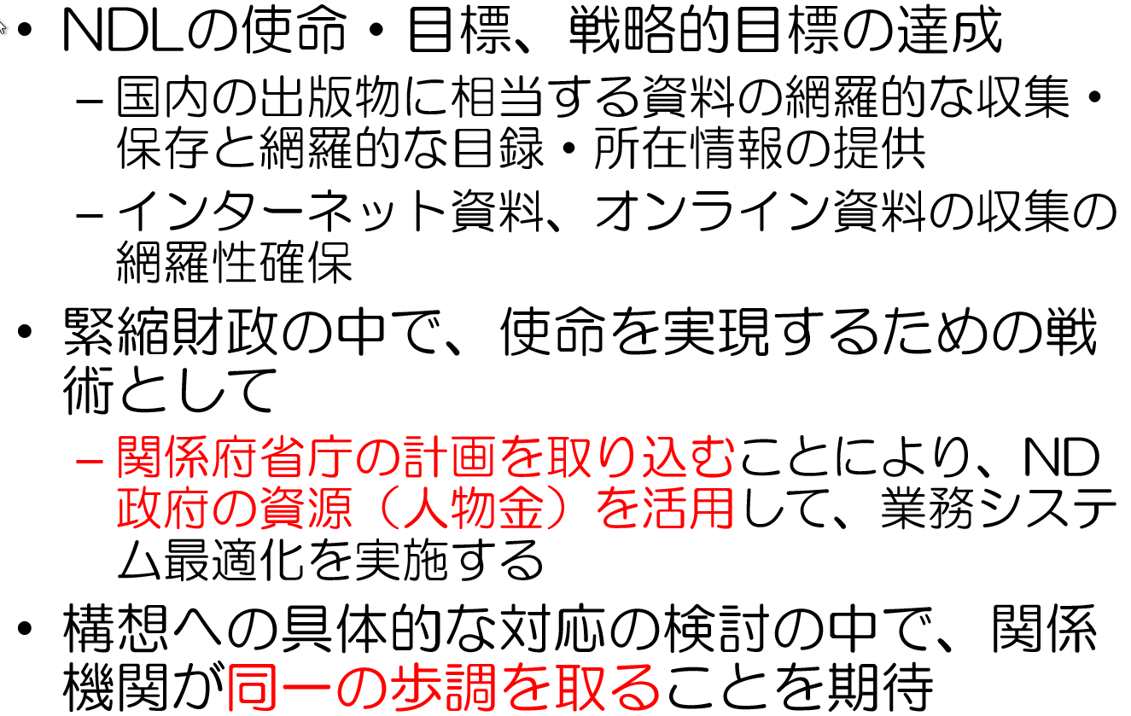

国全体の計画で、各府省のバラバラな施策を取りまとめる役割を担うことにより、情報施策が、具体化が効率的、効果的に推進することができる。

NDLに直接的な予算が増額されなくても、NDLの使命・目標を達成することができる

**各分野の施策を、NDLの戦略的目標に掲げた方向性**、業務システム最適化の**実現形に近づける**ことにより、各施策の中でNDLに対する期待に応える

各分野の施策の目標をサービス要件として、国としてのアーカイブを構築する立場から業務要件、システム化要件を示し、具体的なサービスの構築・運用を調整する

## 政府の施策と同一歩調を取る意義問題意識と解決策の１つ

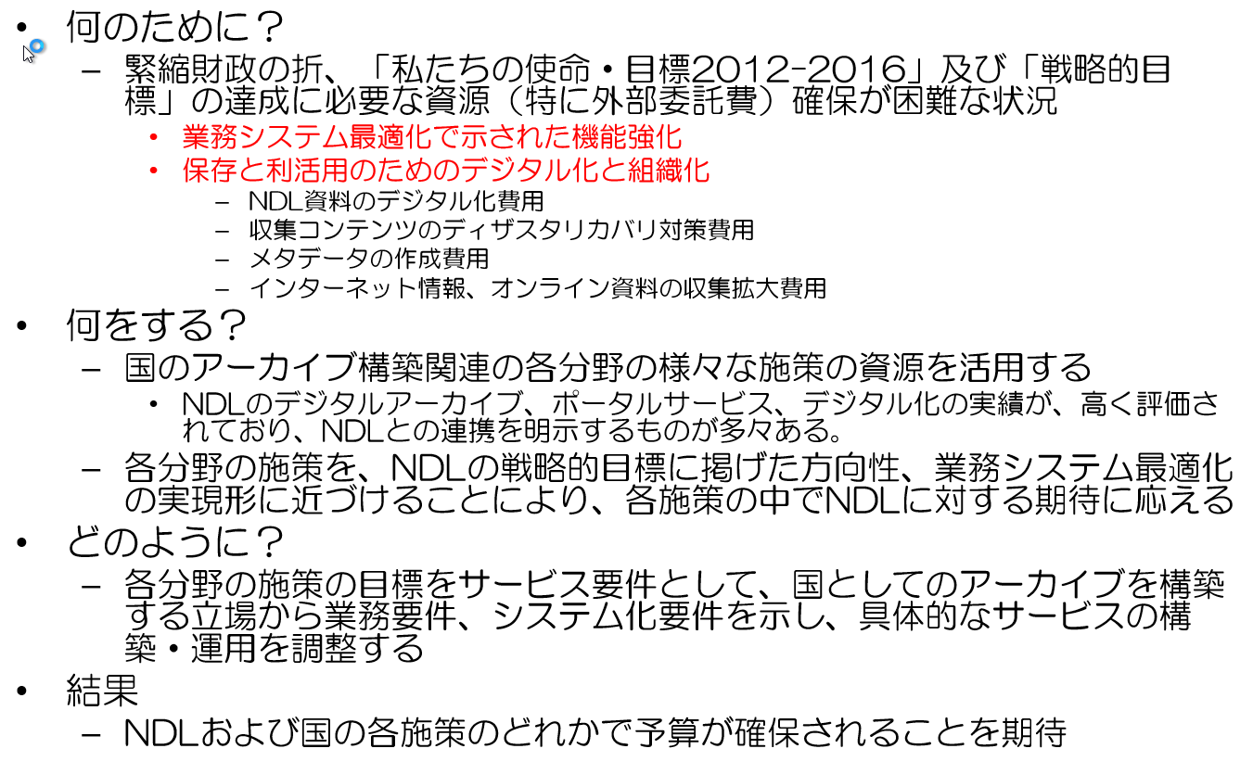

文化情報政策を、各機関が連携分担して推進するためには、共通基盤の整備、共通仕様の策定と、各組織での適用が、効率的。

## ナショナル・アーカイブ関連の国の動き

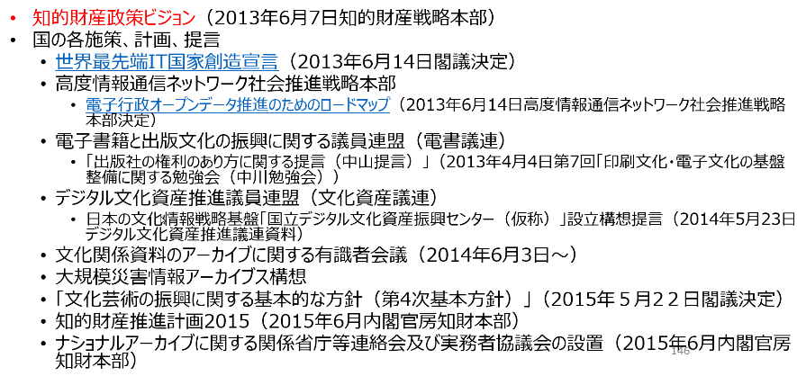

今後10年を想定した施策の方向性が、知的財産政策ビジョン（2013年6月7日知的財産戦略本部）。

**今後多少方向は見直されるとしても、大きな流れは示されている**。これを実現するためのアプローチがそれぞれの計画。

～～～～～～～

* + 知的財産政策ビジョン（2013年6月7日知的財産戦略本部）

今後10年を見据えた知的財産に関する政策

* + 国の各施策、計画、提言

[世界最先端IT国家創造宣言](http://www.kantei.go.jp/jp/singi/it2/kettei/pdf/20130614/siryou1.pdf)（2013年6月14日閣議決定）

高度情報通信ネットワーク社会推進戦略本部

[電子行政オープンデータ推進のためのロードマップ](http://www.kantei.go.jp/jp/singi/it2/kettei/pdf/20130614/siryou3.pdf)（2013年6月14日高度情報通信ネットワーク社会推進戦略本部決定）

電子書籍と出版文化の振興に関する議員連盟（電書議連）

「出版社の権利のあり方に関する提言（中山提言）」（2013年4月4日第7回「印刷文化・電子文化の基盤整備に関する勉強会（中川勉強会））

デジタル文化資産推進議員連盟（文化資産議連）

日本の文化情報戦略基盤「国立デジタル文化資産振興センター（仮称）」設立構想提言（2014年5月23日デジタル文化資産推進議連資料）

知的財産戦略本部検証・評価・企画委員会

[アーカイブに関するタスクフォース報告書](http://www.kantei.go.jp/jp/singi/titeki2/tyousakai/kensho_hyoka_kikaku/dai7/siryou2-2.pdf)（2014年4月11日知的財産戦略本部検証・評価・企画委員会（第7回））

自由民主党知的財産戦略調査会

[知的財産戦略調査会の提言とりまとめ](https://www.jimin.jp/news/policy/pdf/pdf178_1.pdf)（2014年5月27日自由民主党知的財産戦略調査会）

[知的財産推進計画2014](http://www.kantei.go.jp/jp/singi/titeki2/kettei/chizaikeikaku2014.pdf)（2014年6月20日知的財産戦略本部決定）

[経済財政運営と改革の基本方針2014](http://www5.cao.go.jp/keizai-shimon/kaigi/cabinet/2014/2014_basicpolicies.pdf)（2014年6月24日閣議決定）

文化関係資料のアーカイブに関する有識者会議（2014年6月3日～）

大規模災害情報アーカイブス構想

## 知的財産政策ビジョン（2013年6月7日内閣官房知的財産本部）

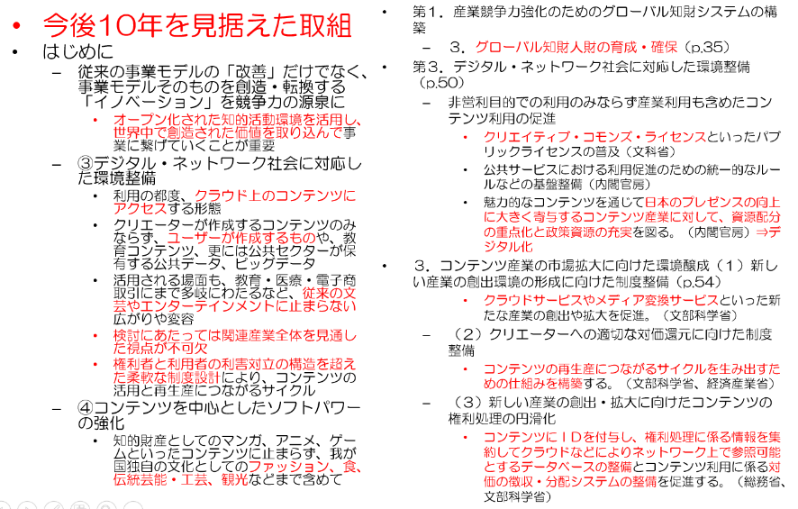

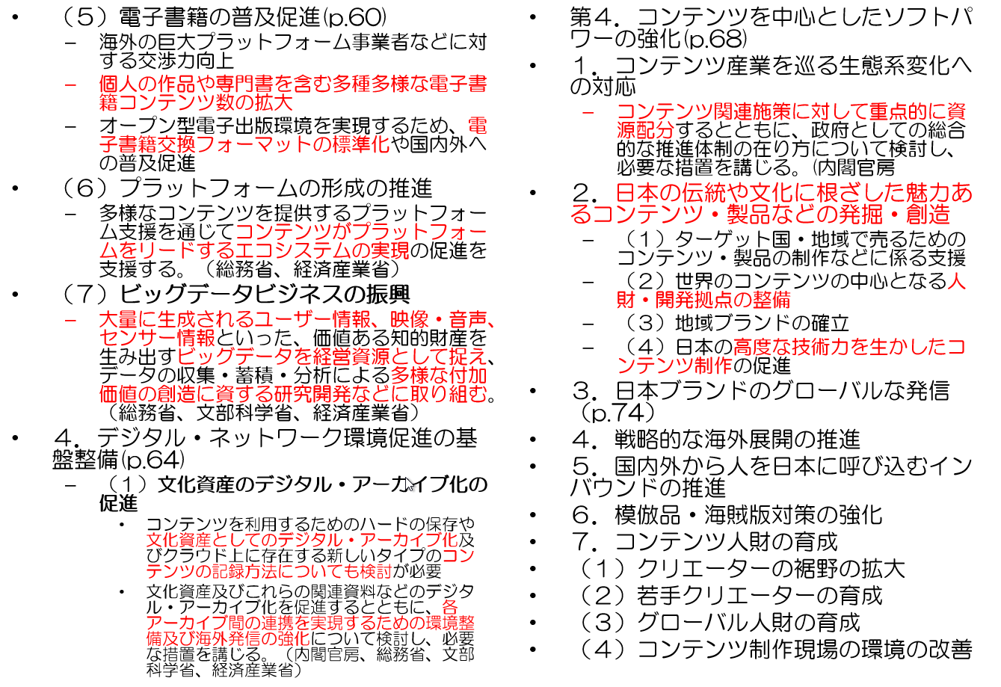

今後10年を見据えた取組として、将来を予測し、国全体で何をしていくべきかが示されている。これは報告書の抜粋。

**知的財産を扱っている図書館も、国全体の中で、一翼を担う形で検討が進むのが望ましい。**

＝＝＝＝＝

オープン化された知的活動環境を活用し、世界中で創造された価値を取り込んで

クラウド上のコンテンツにアクセス

ユーザーが作成するもの

従来の文芸やエンターテインメントに止まらない

検討にあたっては関連産業全体を見通した視点が不可欠

権利者と利用者の利害対立の構造を超えた柔軟な制度設計

ファッション、食、伝統芸能・工芸、観光

グローバル知財人財の育成・確保

クリエイティブ・コモンズ・ライセンス

日本のプレゼンスの向上に大きく寄与するコンテンツ産業に対して、資源配分の重点化と政策資源の充実

クラウドサービスやメディア変換サービス

コンテンツの再生産につながるサイクルを生み出すための仕組みを構築

～～～～～～

続き。

＝＝＝＝＝

個人の作品や専門書を含む多種多様な電子書籍コンテンツ数の拡大

電子書籍交換フォーマットの標準化

コンテンツがプラットフォームをリードするエコシステムの実現

大量に生成されるユーザー情報、映像・音声、センサー情報

ビッグデータを経営資源として捉え

多様な付加価値の創造に資する研究開発などに取り組む

文化資産としてのデジタル・アーカイブ化

コンテンツの記録方法についても検討

各アーカイブ間の連携を実現するための環境整備及び海外発信の強化

コンテンツ関連施策に対して重点的に資源配分

日本の伝統や文化に根ざした魅力あるコンテンツ・製品などの発掘・創造

人財・開発拠点の整備

高度な技術力を生かしたコンテンツ制作

～～～～～

## 内閣官房高度情報通信ネットワーク社会推進戦略本部（IT戦略本部）の動き

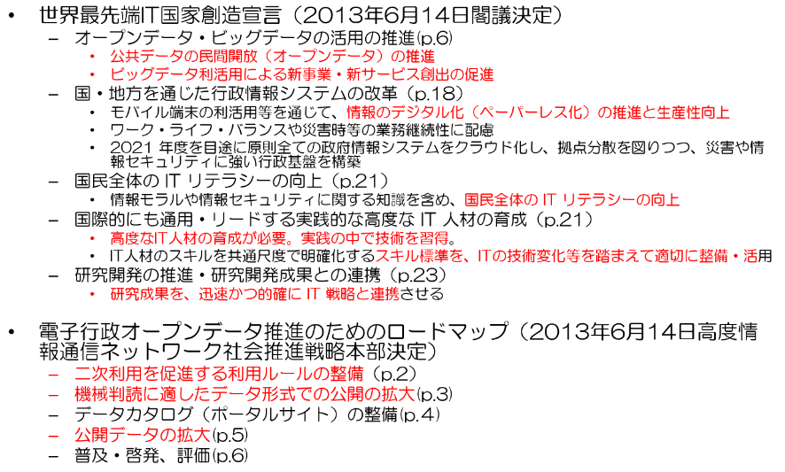

**アーカイブを構築している図書館の事業に、特に影響を与える方針**。

政府の動きに対応する姿勢でなく、これの実現を目指す活動の推進役になっていくことが重要。

＝＝＝＝＝＝

公共データの民間開放（オープンデータ）の推進

ビッグデータ利活用による新事業・新サービス創出の促進

情報のデジタル化（ペーパーレス化）の推進と生産性向上

国民全体の IT リテラシーの向上

高度なIT人材の育成が必要。実践の中で技術を習得。

スキル標準を、ITの技術変化等を踏まえて適切に整備・活用

研究成果を、迅速かつ的確に IT 戦略と連携

二次利用を促進する利用ルールの整備

機械判読に適したデータ形式での公開の拡大

公開データの拡大

## 電子行政オープンデータ戦略

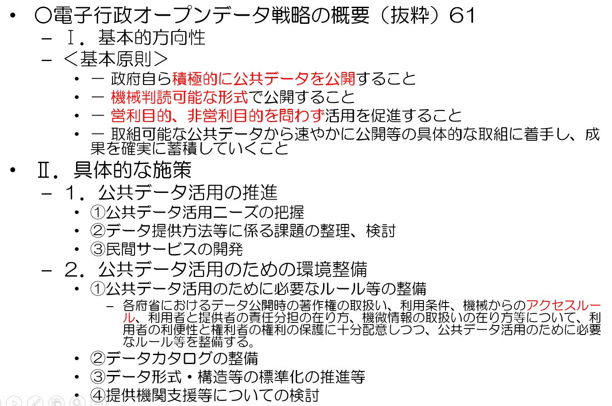

積極的に公共データを公開、－ 機械判読可能な形式、営利目的、非営利目的を問わず活用を促進

## 電子書籍・文化資産の両議員連盟の動き

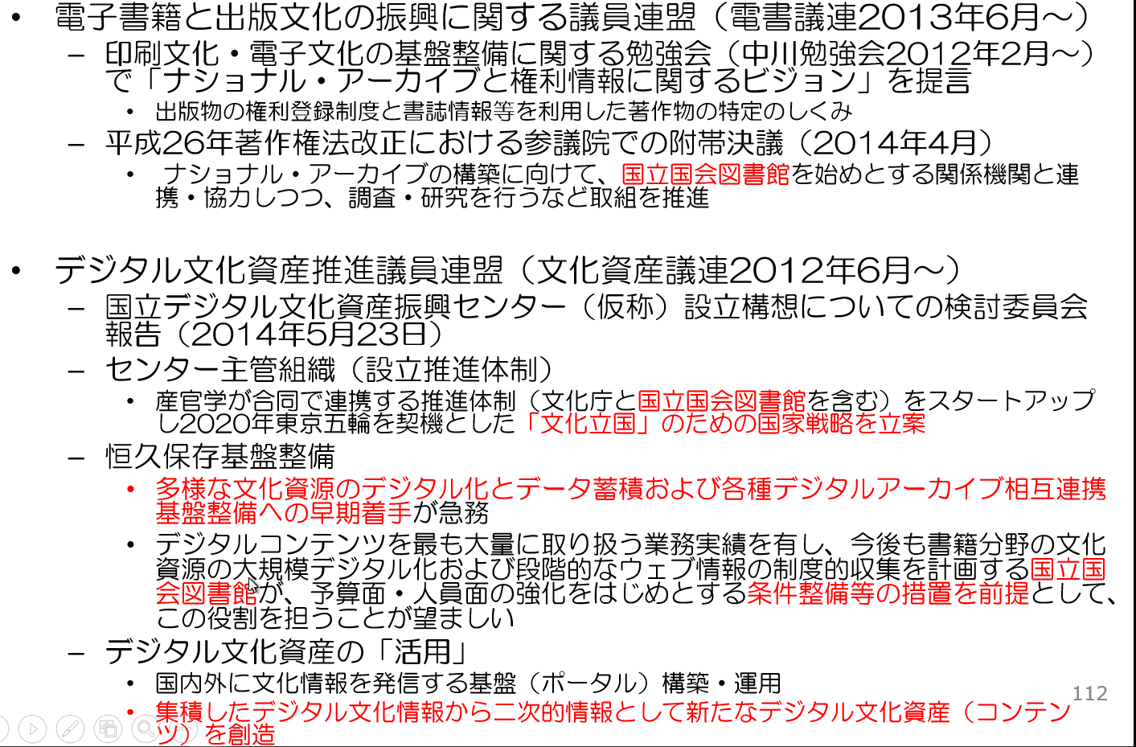

電子書籍に関するナショナルアーカイブの構築→**今までの図書館事業との関連の大きい部分**

文化財に関するナショナルアーカイブの構築→国全体のアーカイブであり、**図書館はOneOfThemだが、図書館が抱える課題解決の方向性**

～～～～～

電子書籍と出版文化の振興に関する議員連盟（電書議連2013年6月～）

印刷文化・電子文化の基盤整備に関する勉強会（中川勉強会2012年2月～）で「ナショナル・アーカイブと権利情報に関するビジョン」を提言

出版物の権利登録制度と書誌情報等を利用した著作物の特定のしくみ

2015年1月から、電子出版権に関して法律が施行し、JPOにおいて登録センターの準備がなされている

平成26年著作権法改正における参議院での附帯決議（2014年4月）

ナショナル・アーカイブの構築に向けて、国立国会図書館を始めとする関係機関と連携・協力しつつ、調査・研究を行うなど取組を推進

デジタル文化資産推進議員連盟（文化資産議連2012年6月～）

国立デジタル文化資産振興センター（仮称）設立構想についての検討委員会報告（2014年5月23日）

センター主管組織（設立推進体制）

産官学が合同で連携する推進体制（文化庁と国立国会図書館を含む）をスタートアップし2020年東京五輪を契機とした「文化立国」のための国家戦略を立案

恒久保存基盤整備

多様な文化資源のデジタル化とデータ蓄積および各種デジタルアーカイブ相互連携基盤整備への早期着手が急務

デジタルコンテンツを最も大量に取り扱う業務実績を有し、今後も書籍分野の文化資源の大規模デジタル化および段階的なウェブ情報の制度的収集を計画する国立国会図書館が、予算面・人員面の強化をはじめとする条件整備等の措置を前提として、この役割を担うことが望ましい

デジタル文化資産の「活用」

国内外に文化情報を発信する基盤（ポータル）構築・運用

集積したデジタル文化情報から二次的情報として新たなデジタル文化資産（コンテンツ）を創造

## アーカイブに関するタスクフォース報告書内閣官房知的財産戦略本部（知財本部）

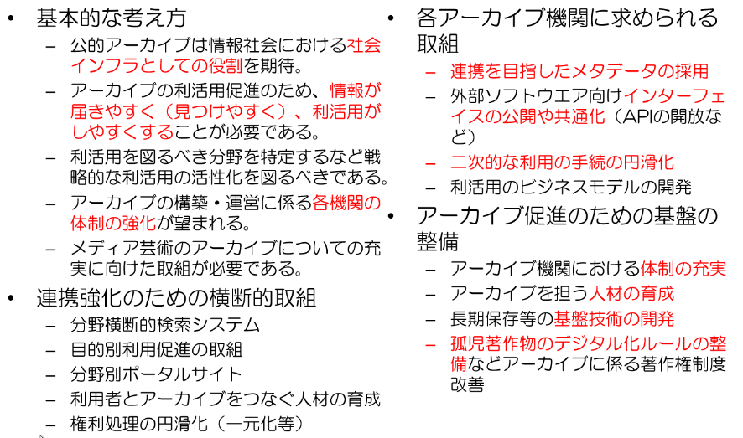

知財計画2014策定のためのタスクフォースの１つ

ここでは、横断検索的な考え方を越えていないのが、残念。

図を示す。

## 知的財産戦略調査会の提言とりまとめ（2014年5月27日自由民主党知的財産戦略調査会）

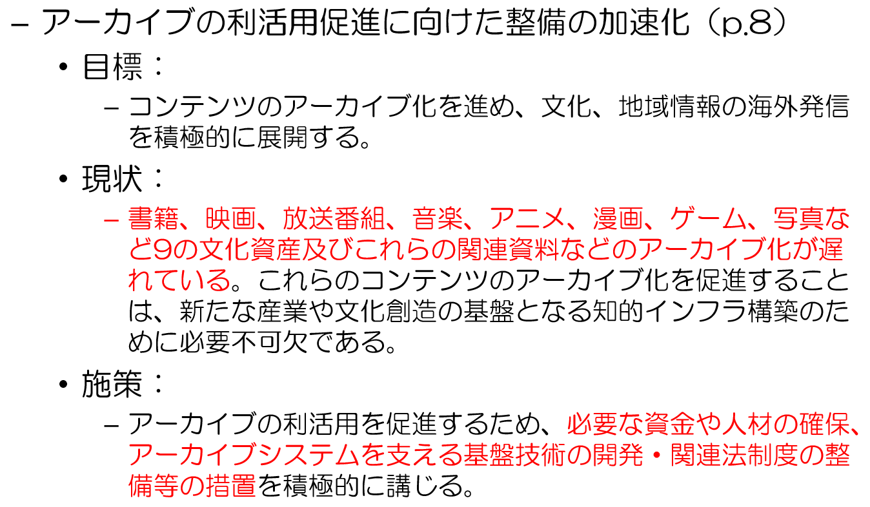

知財計画へ、さらに、骨太方針の内容に記載されるべき内容を示すもの

～～～～～～

## 知的財産推進計画２０１４（2014年6月20日知財本部決定）

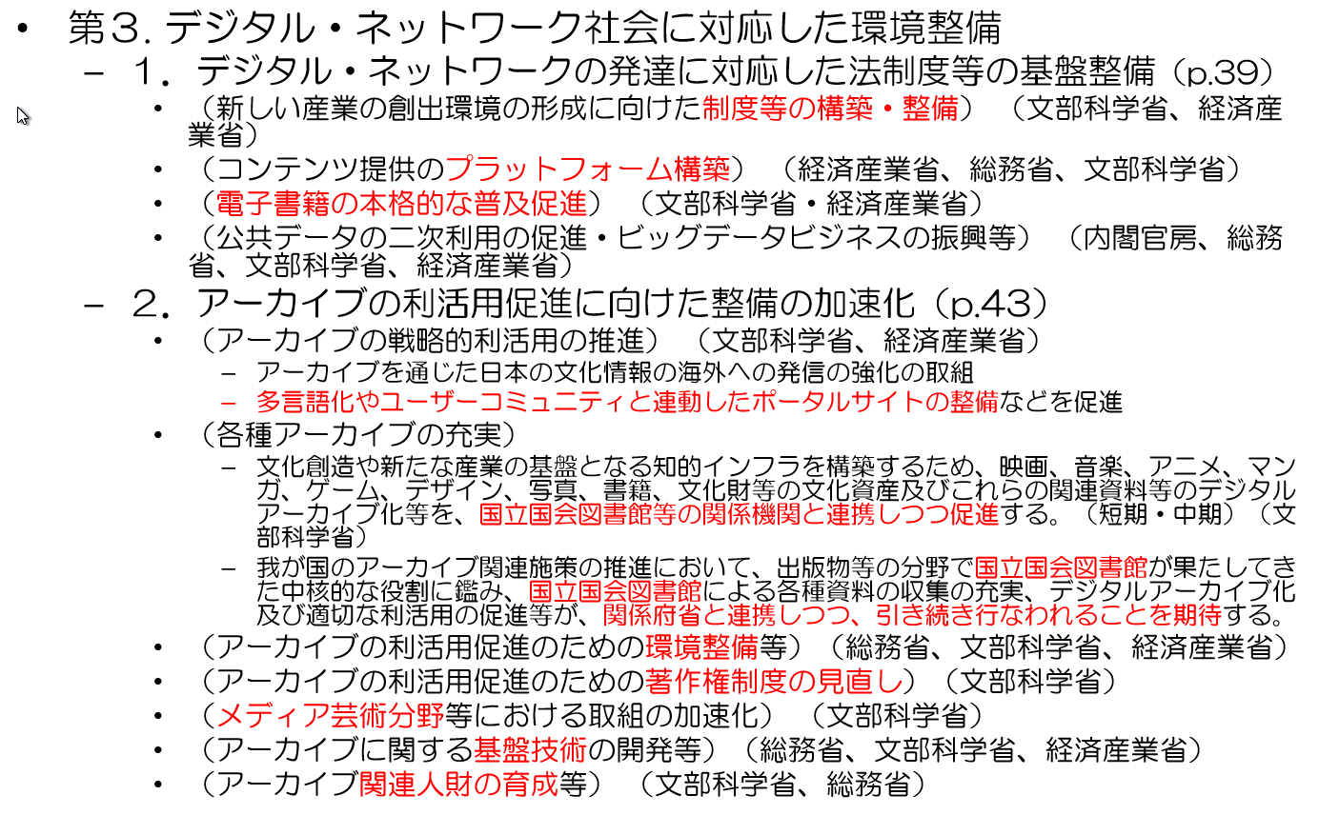

知財に関する政府の年度計画。翌年の予算要求の柱。

文化資産のナショナルアーカイブの**構築と利活用の全般に関しての施策**の内容と各府省の役割分担が明記されている。

**NDLは政府機関ではないので、「NDLと連携して」**という記述になる

～～～～～～

## 経済財政運営と改革の基本方針2014（骨太の方針）（2014年6月24日閣議決定）

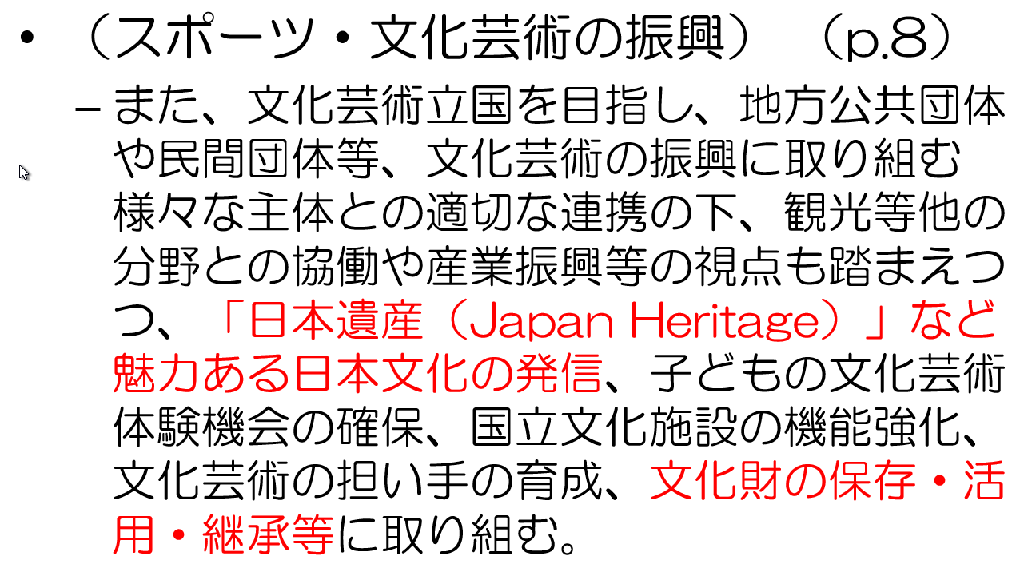

**いわゆる「骨太方針」**で、予算概算要求の際の指針となるもの。

各種計画の中から、時の内閣の予算の重点配分をする施策を選択して記載される

ここにどのように書かれるかで、予算要求の方向性は大きく影響する

**ここに明記されないと、予算概算要求が困難**になる

～～～～～～～

## 文化関係資料のアーカイブに関する有識者会議（文化庁）（2014年）

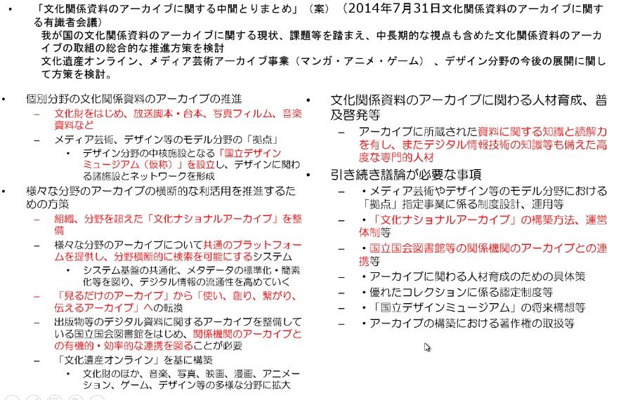

「文化芸術の振興に関する基本的な方針（第4次基本方針）」の策定のための材料の１つ。

文化庁の予算要求のための必要性の根拠資料の１つ

＝＝＝＝＝＝＝＝

参加しての感想

目的は、文化庁の27年度通常予算要求の根拠

**分野横断といっても、文化庁の所掌範囲を超えていない**

デジタル文化財資産推進議員連盟での方向性を認識しているが、恒久的保存を含めた補正予算（？）が見通せていないため、NDLとの分担で組み立てられない

各アーカイブについて共通プラットフォームの必要性は明記されているので、その部分をNDLが担う形になる

## 「文化芸術の振興に関する基本的な方針（第4次基本方針）」（2015年５月2２日閣議決定）

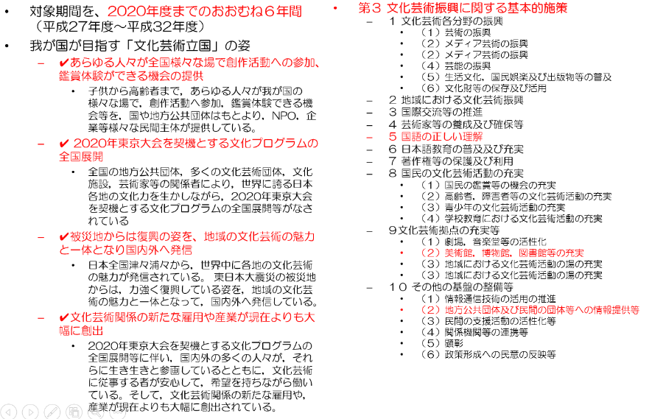

文化庁の文化芸術分野の振興策の基本方針（2020年からおおむね6年）

3月23日答申案を公開。パブリックコメント終了。

**「第３ 文化芸術振興に関する基本的施策」１～１０の事項ごとに具体的施策が定められている**

この基本的な方針に従って、文化庁は予算要求する。**この内容が絵に描いた餅にならないように。**また、実効性のあるものになるように、NDLをはじめとする図書館が、申し入れていくことが重要

## 文化芸術の振興に関する基本的な方針の重点戦略、図書館関連の記述の抜粋

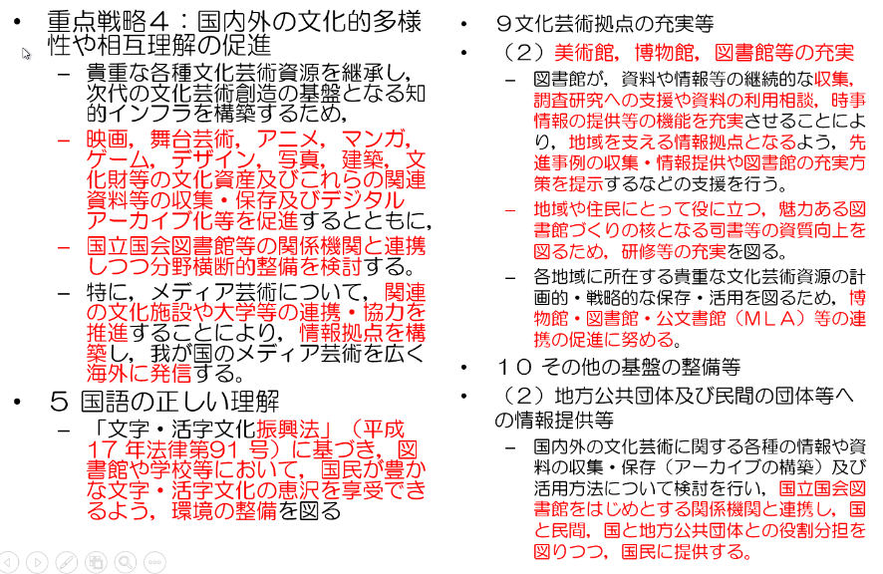

**NDLや図書館が行うべきと思われることを含めて、網羅的に明記**されている。

2020年に向けて、日本の文化情報の再構成と発信は、追い風になると思われる。

これらの方針に積極的に関与していくことが、今後の図書館の発展につながると考える

＝＝＝＝＝＝

・政府は、MLAを支援

・NDLを含む関係機関は、国、民間、地方公共団体で役割分担して、国民に提供

⇒国全体の役割の中で、一組織のサービスを考える

～～～～～～

## 内閣府防災の動き

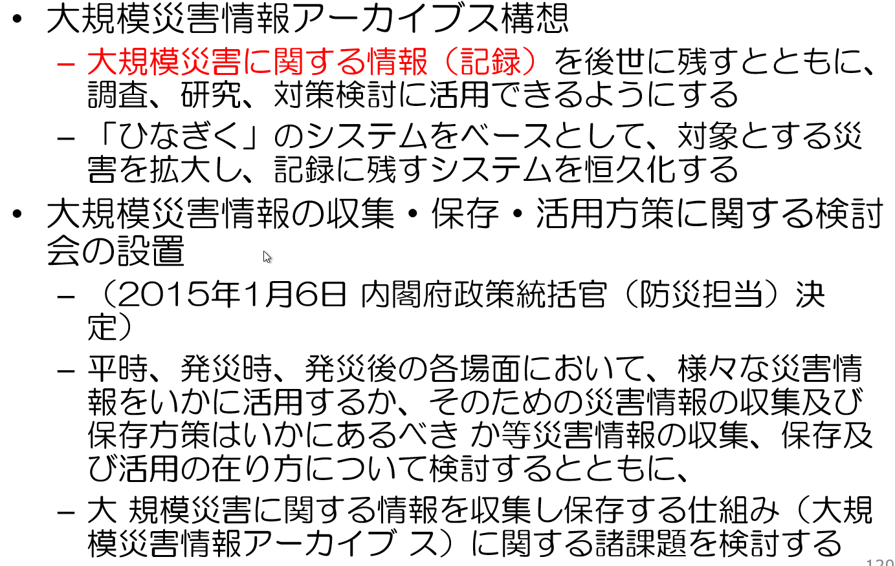

ナショナルアーカイブ、知識インフラとしての情報資源の１つ。**他分野の情報と関連付けられることにより、より付加価値の高い情報**となり、活用が加速される

～～～～～

## SINETの持続的整備に向けて（2014年5月9日日本学術会議情報学委員会提言）

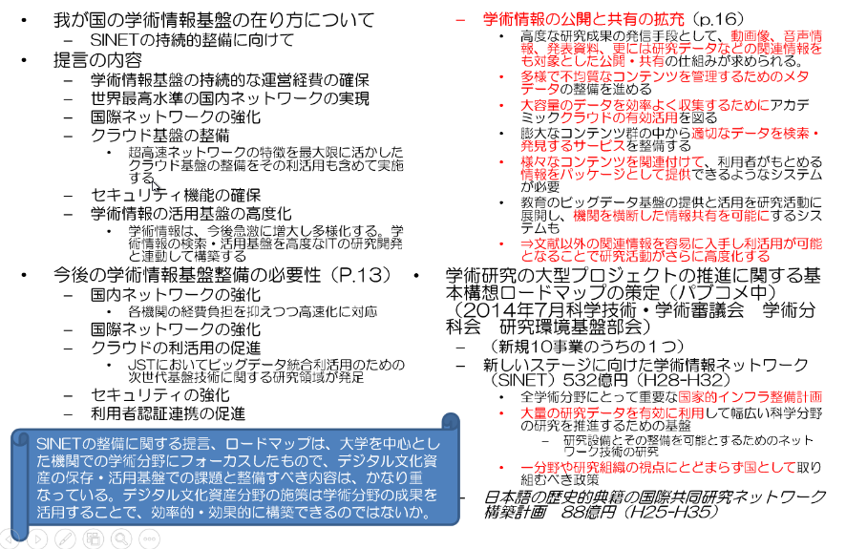

単なる大学間のネットワークだけでなく、**「学術情報の公開と共有の拡充」**も掲げられているところが意義深い。

デジタル文化資産分野の施策は、学術分野の成果を活用することで、効率的・効果的に構築できるのではないか。

～～～～～～～

## 科学技術イノベーション総合戦略2014（2014年6月24日閣議決定）

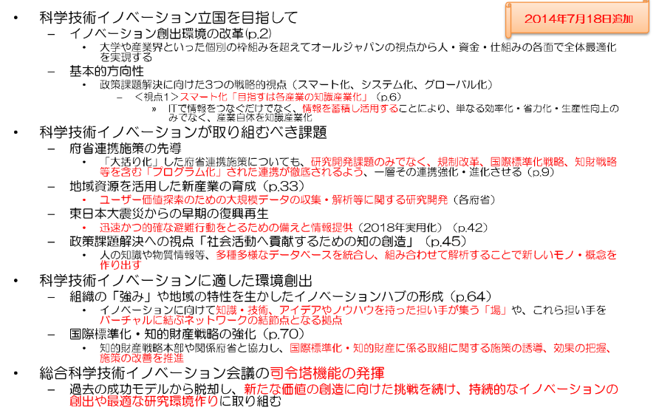

科学技術イノベーションに適した環境創出として、**知識・技術、アイデアやノウハウを持った担い手が集う「場」**や、これら**担い手をバーチャルに結ぶネットワークの結節点となる拠点作り**が掲げられている

今年度は、第5期科学技術基本計画の策定に向けた検討が進められている。

## 文化資産アーカイブ構築の一環で国が支援【知財計画2015】

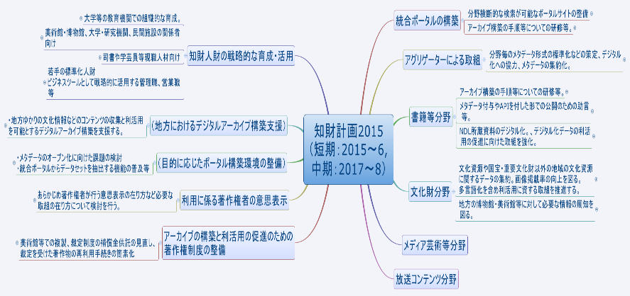

まず、知財計画。6月に知財本部で決定した「知財計画」には、様々な形で、NDLの役割が明示された。政府の計画に、立法府であるNDLが、府省横並びで記載されたのは初めて。

これらが実際に実施されれば、公共図書館でのデジタル化やアーカイブ構築が進展することが期待される。

～～～～～～

地域中小企業の知財戦略強化と地方における産学・産産連携の促進

（統合ポータルの構築）

分散横断検索が可能な統合ポータルの構築（短期・中期）（国立国会図書館、文部科学省、総務省）

（分野ごとのアグリゲーターによる取組）

メタデータ形式の標準化などのアーカイブ構築の方針の策定、収蔵資料のデジタル化への協力、メタデータの集約化を行う。（短期・中期）（国立国会図書館、文部科学省、総務省）

（書籍分野）

公共・大学図書館等の所蔵資料のデジタル化を促進するため、アーカイブ構築の手順等についての研修等を行う。（短期）（国立国会図書館、文部科学省）

統合ポータルとの連携強化のため、公共・大学図書館等に対し、デジタル化した資料へのメタデータ付与や外部連携インターフェース（API）を付した形での公開を支援するため助言等を行うとともに、所蔵資料のデジタル化及びアーカイブ連携のための取組を促進するため、必要な情報の周知を図る。 （短期）（国立国会図書館、文部科学省）

（文化財分野）

全国の博物館・美術館等において文化財等のデジタルアーカイブ化とそのデータの利活用が促進されるよう、国におけるこれまでの取組を踏まえて、地方の博物館・美術館等に対して必要な情報の周知を図る。（短期）（文部科学省）

知財人財の戦略的な育成・活用

アーカイブ利活用促進に関連して、専門家の不足を解消するといった観点から、教育機関での組織的な育成や司書・学芸員等現職人財への研修等、アーカイブ専門人財の育成が重要

（標準化に係る国際交渉を担う人財等の育成）

国際標準化機関（ISO/IEC）における専門委員会等の国際会議で国際幹事や議長を担える人財や、国際標準化実務の遂行能力に加え、グローバルに通用する交渉力及びマネジメント力を備えた人財を育成するため、若手標準化人財の研修制度の拡充を検討する。

また、標準化をビジネスツールとして戦略的に活用することができる人財を育成するため、管理職、営業職等を対象とした人財育成プログラムを実施するとともに、大学における標準化講座の導入を促進する。（短期・中期）（経済産業省）

（アーカイブ関連人財の育成）

これまでのアーカイブの構築を通じて得られたノウハウや成果を活用しつつ、アーカイブの構築をけん引する人財や利活用をサポートする人財の育成を支援するため、美術館・博物館、大学・研究機関、民間施設の関係者に対し、アーカイブの必要性やアーカイブ人財の重要性の認識を広めるためのシンポジウム開催等の取組を実施する。（短期・中期）（国立国会図書館、文部科学省、総務省）

（利用に係る著作権者の意思表示）

利用目的に応じたポータルサイトの構築を容易にするため、関係省庁等連絡会等における統合ポータルに掲載されているメタデータのオープン化に向けた課題の検討や統合ポータルからデータセットを抽出する機能の普及等の環境整備を進める。（短期・中期）（国立国会図書館、内閣官房、関係府省）

## 知的財産推進計画2015

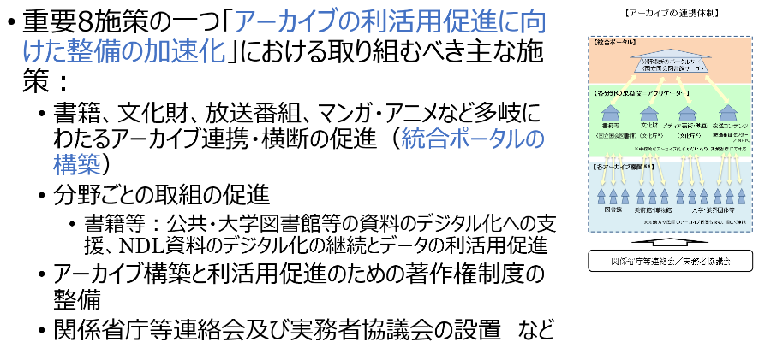

## 文化審議会著作権分科会での検討（2015年3月12日）

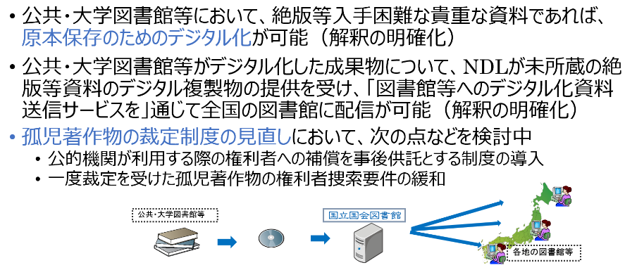

第41回文化審議会著作権分科会（2015年3月12日）でデジタル化に関する解釈が明確化された（上2つ）。

今年度は、「孤児著作物の裁定制度の見直し」に取り組んでいるところのようである。

# ナショナルアーカイブとは

## 知識インフラ、デジタルアーカイブ、ナショナルアーカイブとは

■デジタルアーカイブとは

一般では、情報をデジタル化して保存し利活用できる仕組み（保存だけではない）

NDLが進めてきた電子図書館事業そのもの

出版界では、長期保存するという概念はない？

出版界の「電子図書館サービス」には、図書館界でのデジタルアーカイブという概念は含まれない？

■知識インフラとは

情報資源を統合して検索・抽出することが可能な基盤の概念

目指すところは、デジタル文化資源全体のナショナルアーカイブと同じ

出版物は、知識インフラの中で、最重要視される情報。

■ナショナルアーカイブとは

国全体でデジタルアーカイブする仕組み

各機関が提供するデジタルアーカイブをあたかも1つのアーカイブとして利活用できる仕組み

知識インフラの実現形の１つ

電子書籍に絞っては、「電子書籍のナショナルアーカイブ」

文化資源全体で、「デジタル文化資源のナショナルアーカイブ」

■インターナショナルアーカイブ

各国のナショナルアーカイブをあたかも１つのアーカイブとして利活用できる仕組み

## ナショナルアーカイブで何をできるようにするか

■情報を探し出す作業の効率化・質の向上

●網羅的な情報から、利用者の属性、スキル、利用場所に応じた的確な情報を絞り込んで提示

●対話及びあいまいな条件による本文情報への的確なナビゲーション

■情報を探し出せるようにするための作業の効率化・質の向上

●主題分類単位の検索で網羅性を確保

●専門家、図書館員等のノウハウの形式知化・DB化

●可能な限り自動化

メタデータ付与、組織化、構造化、本文情報間の関連付け

■新たな知識創造のコミュニティを構築

●人と情報の関係、情報と情報の関係をリンクさせ、人と人を関連付け

## ナショナルアーカイブで何が変わるか

■新しい発想により、様々なイノベーションが期待できる

●有用な情報が網羅的に関連付けられて利用可能になることにより、今までは困難であった新しいサービスやビジネスが生み出される可能性がある

■国民による創造的な活動の促進

●情報を探すための工数を、創造的な活動に時間に振り向けることができる

●利用可能な限られた情報に基づいた研究から、網羅性の高い情報が利用可能になることにより、より高度な研究へシフト

●情報に紐づいた人同士のコミュニティにより創造活動が活性化する

## ナショナルアーカイブと構想全体のイメージ

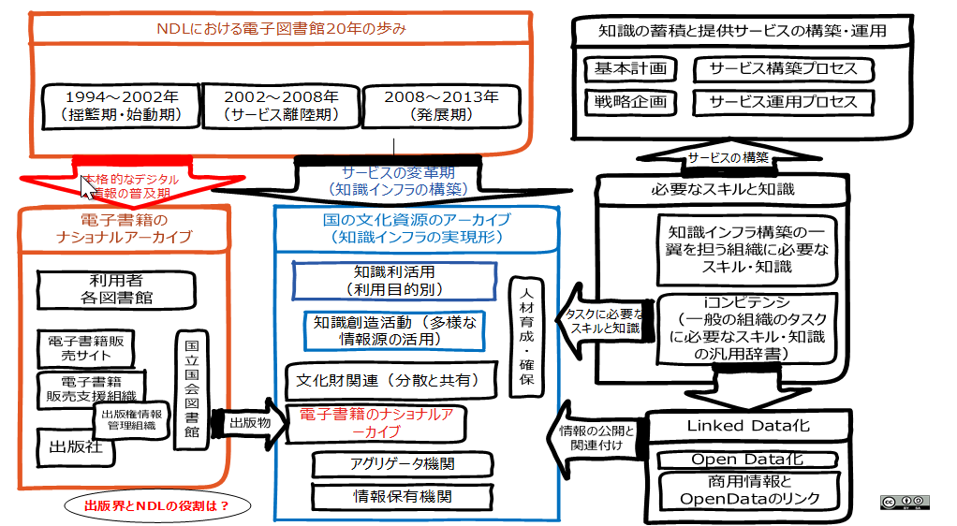

■今日のメインは、左下の電子書籍に関するナショナルアーカイブの構築

■その背景となるNDLでの電子図書館サービスの構築で何を考えてきたかを振り返るとともに、

■今後の国全体での文化資源のアーカイブの構築の方向性と、その中で重要なジャンルの１つである出版物・文献のナショナルアーカイブの具体的なイメージに考察します。

文化資源のアーカイブの具体的なイメージも資料には載せたが、詳細の説明は省略する

■右側の黒い部分は、ナショナルアーカイブの構築に必要な情報の在り方、人材育成、そしてシステムの開発方法論の話しであり、今回の触れない。

## おまけ

■書誌情報とメタデータの違い

●従来は、

書誌は、冊子体資料等の書誌的事項

メタデータは、デジタル情報の書誌的事項

●最近は、合わせてメタデータと称する

デジタル情報に付与されるメタデータとしては、

管理メタデータ、記述メタデータ、保存メタデータ、権利メタデータ、技術メタデータ

■出版情報と図書館書誌情報の違い

●出版情報は、

販売促進のために版元が作成した出版物に関する情報

基本書誌に加えて、内容紹介、著者紹介、書影、（試し読み、書評リンク）がある

データ形式は、ONYX仕様、ユニーク識別子は、ISBN

●図書館書誌情報は、

TRC、トーハン、日販等のMARC会社が作成し、それをベースに図書館で独自情報を付加したもの

NDLは、出版情報をベースに、図書館目録規則に従って、書誌を加筆。著者名は典拠IDを付与

日本全国書誌として提供

データ仕様は、MARC形式、最近はダブリンコア（DC）準拠、ユニーク識別子は、NDL書誌ID

# 書籍分野のナショナルアーカイブ

## 書籍分野のナショナルアーカイブの概念モデル－出版界との役割分担－

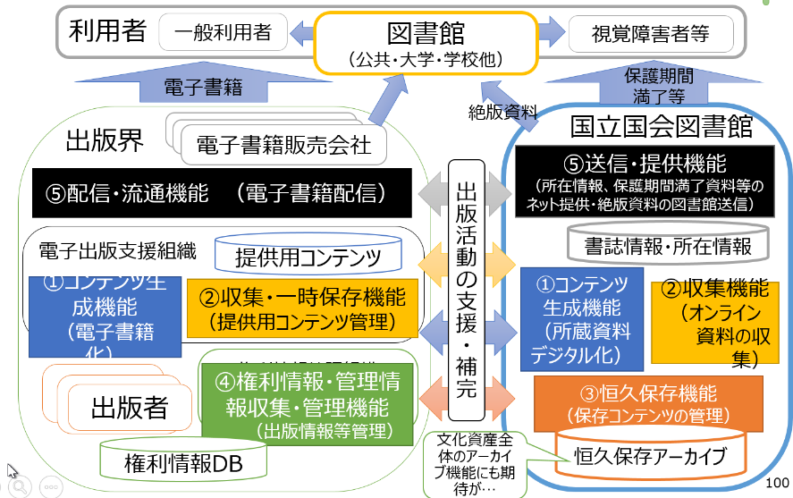

これは電子書籍分野での必要な機能を5つに分解。それぞれ、出版界と図書館界の役割分担を例示。

以前、長尾構想として示された内容と酷似。

電子書籍議連に提示。

## 電子書籍分野のアーカイブの機能モデル

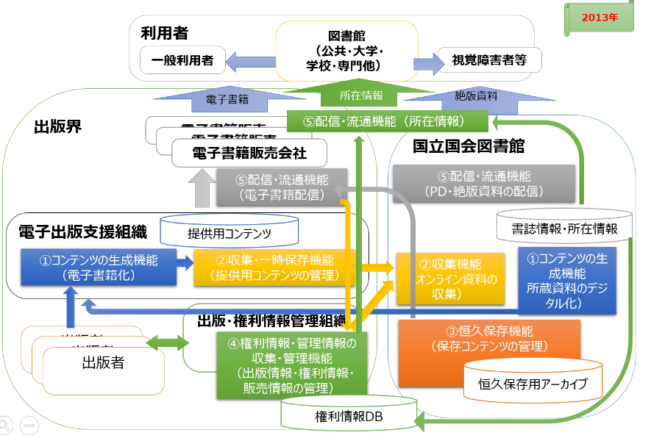

これは電子書籍分野での必要な機能を5つに分解。

議員、財務省等に提示した図の元となった、出版界と図書館界の役割分担を情報と機能をデータフロー図的に表現したもの。システム屋的にはわかりやすい。

以前、長尾構想として示された内容と酷似。

**商用コンテンツは電子書籍サイトから提供**。電子書籍サイトが**アーカイブを保持できない場合、NDLの恒久保存用アーカイブを利用して電子書籍サイトから提供**。

この構想は、NDL内有志での検討をまとめたもの。館内オーソライズに至っていないが、考え方は議員、財務省等に提示。

～～～～～

電子書籍に関するナショナルアーカイブは、コンテンツの生成機能、収集・一時保管機能、保存機能、権利情報・管理情報の収集・管理機能、配信・流通機能の5つの機能を想定する（図1）。

　コンテンツの創出から収集・保存、配信・流通に至る全体の流れを一元的に集約するため、恒久保存のアーカイブと共に、ナショナルアーカイブ全体のメタデータを集約するデータベース（以下、「中央データベース」という。）においては、多様な主体が多様なデータを扱えるよう、柔軟かつ多層的なデータ構造を実現する。具体的には、著作物・著作者・出版者等の書誌情報、販売データ・販売者・所蔵機関等の所蔵情報、目次・索引・シソーラス等の情報探索情報等の多様なデータを一元的に管理可能な仕組みとする

出版界とNDLの役割分担

## デジタルコンテンツの生成機能

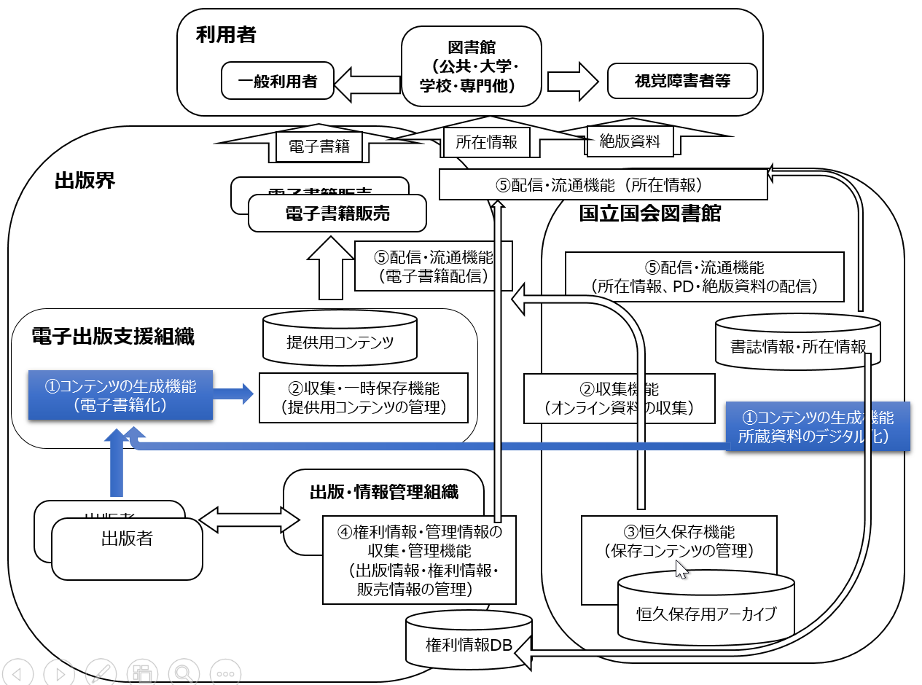

■出版界

電子書籍化

テキスト化

EPUB化

■NDL

保存のためのデジタル化

現在はイメージ化

今後は検索のためのテキスト化

■図書館

郷土資料のデジタル化

■連携

NDLイメージ化データの二次利用提供

出版界での復刊のために

デジタル化仕様の共通化

EPUB仕様、画像・音声・動画仕様

## 電子書籍・書誌情報の収集機能

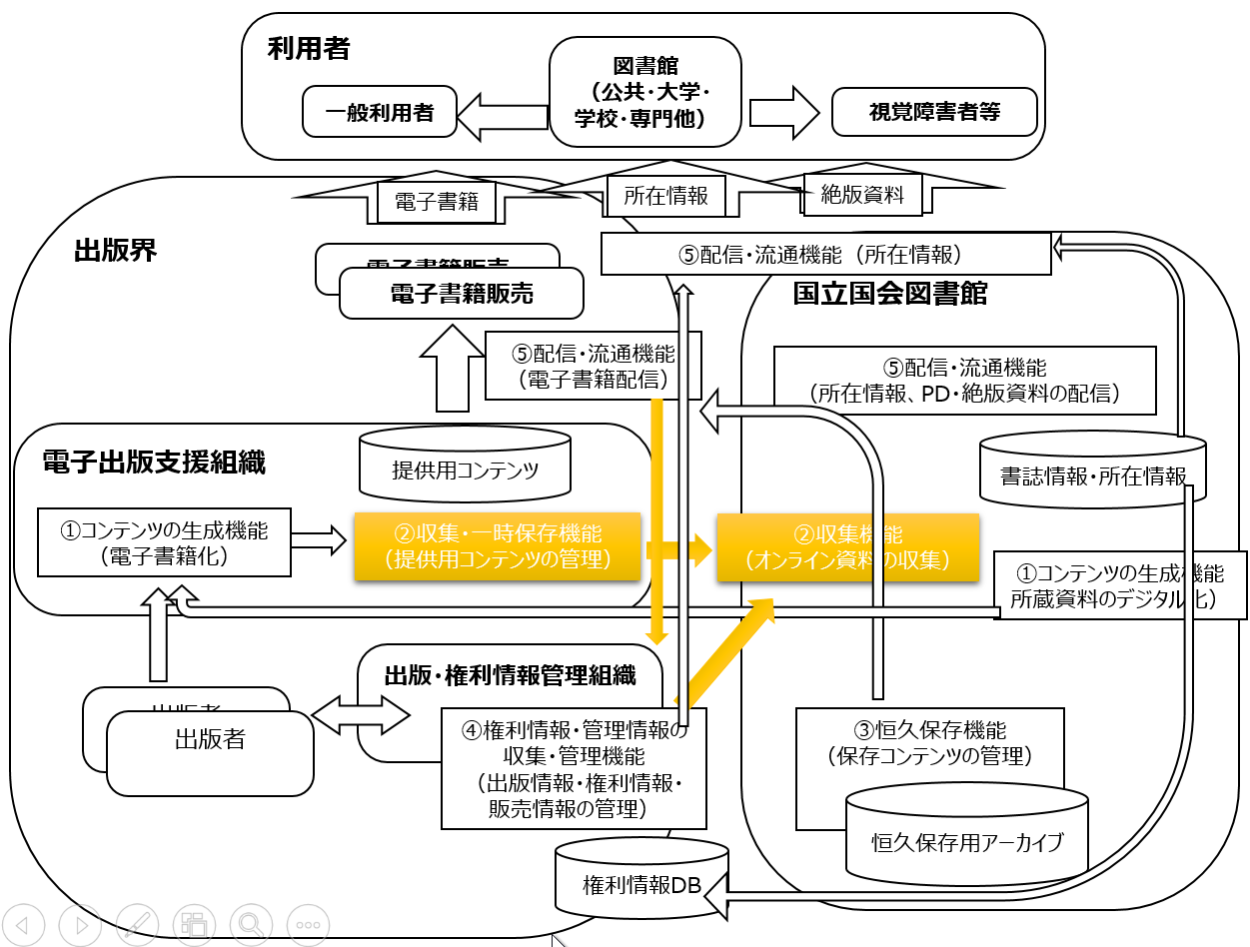

■電子出版支援組織

販売用コンテンツの保存

ビューアに依存しないEPUB

■出版・権利情報管理組織

出版情報DBの構築

出版・出版サイト情報の提供プロトコル（API）の開放

（書誌、書影、出版情報、出版サイト情報）

■NDL

全国書誌（国内出版物の総合目録）、提供元情報の作成

出版情報・提供サイト情報の収集

書誌作成において、出版情報の活用（私見）

近刊情報、新刊情報

公的機関のウェブ情報の収集の拡大

民間無償オンライン資料収集の拡大

民間有償オンライン資料の収集（未実施）

公的機関の情報のLinked Open Data化の推進

■連携

メタデータ仕様の共通化、相互利用

メタデータ記述要素・記述規則

ONYX⇔DublinCore、MARC21

有償オンライン資料の制度化（現在協議中）

## 恒久的保存機能

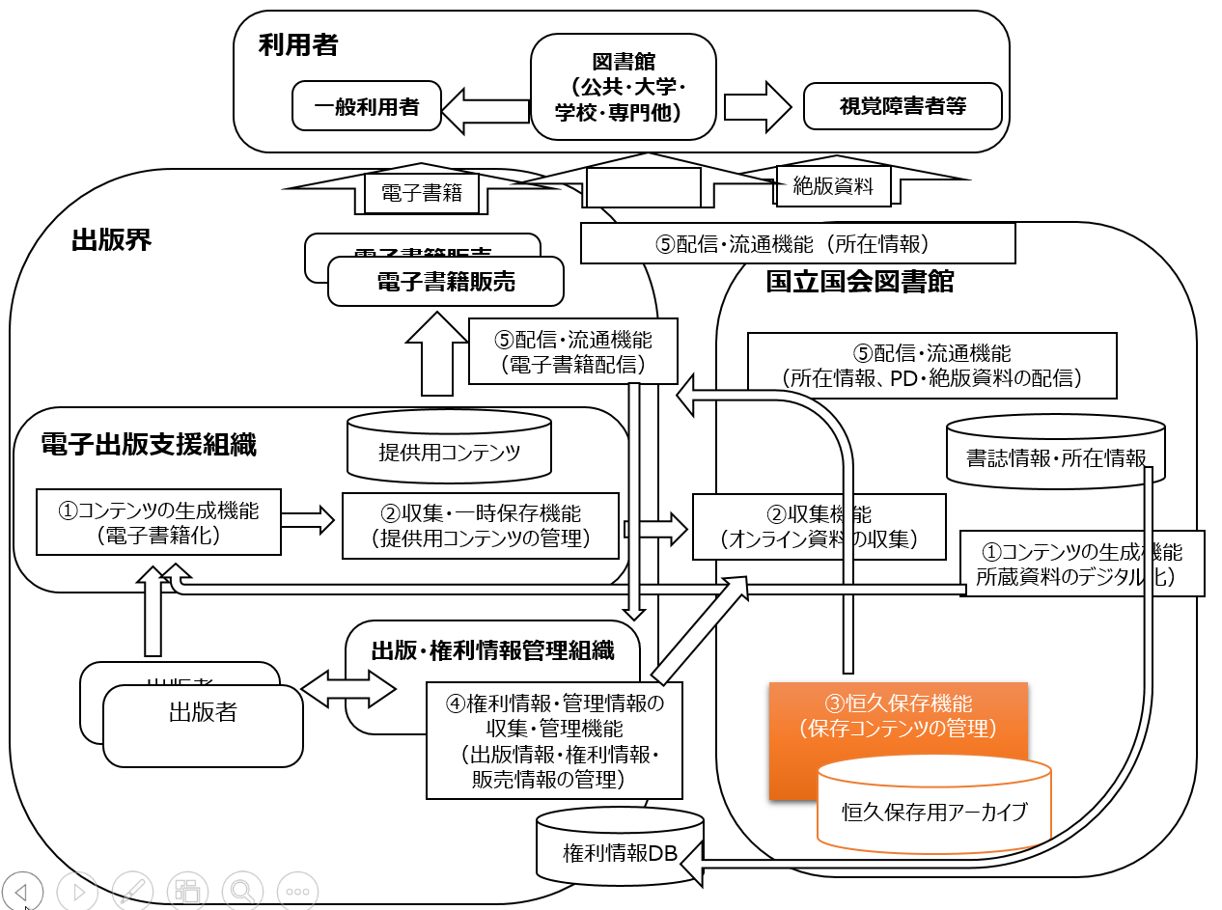

■NDL

●将来に亘って利用を保証

有償・無償に関わらず著作物を、文化資産としてアーカイブし、後世に残す

●ダークアーカイブの役割を持つ

著作権、出版権、肖像権等の権利がある著作物

提供元機関が、維持・提供が困難な事態が発生した場合、提供元機関に提供

■出版界

電子書籍のバックアップサイトとして活用

■関係機関との連携

●あらゆる記憶・記録を、利活用できる形で、後世に残す

出版界も含め、他の文化資源保存機関と分担して、ナショナルアーカイブを構築

研究機関と連携して、長期保存技術の研究開発、実用化実証実験

●アーカイブ内の情報へのアクセスのための仕様の共通化

## 権利情報・管理情報の収集・管理機能

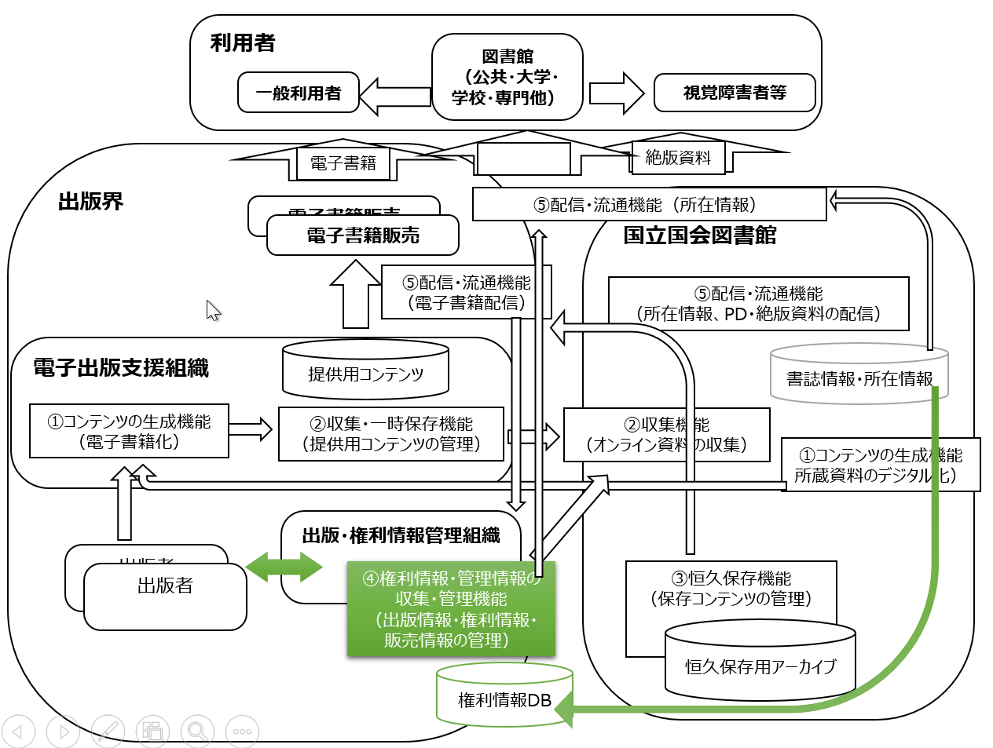

■出版界

●著作物の権利情報の収集・管理・提供

著作者情報の管理

著作権、出版権等の権利情報

●出版情報の管理

基本書誌、内容紹介、著者紹介、書影、試し読み、書評リンク、重版情報、ジャンルコード、

出版権登録情報

著作者情報、出版社情報、

著作権情報

■NDL

書誌情報、件名、NDC分類コード、著作者典拠情報の提供

■連携

ISBN、著者典拠ID等の永続的識別子による著作物同定

著作権情報の共有（私見）

## 配信・流通機能

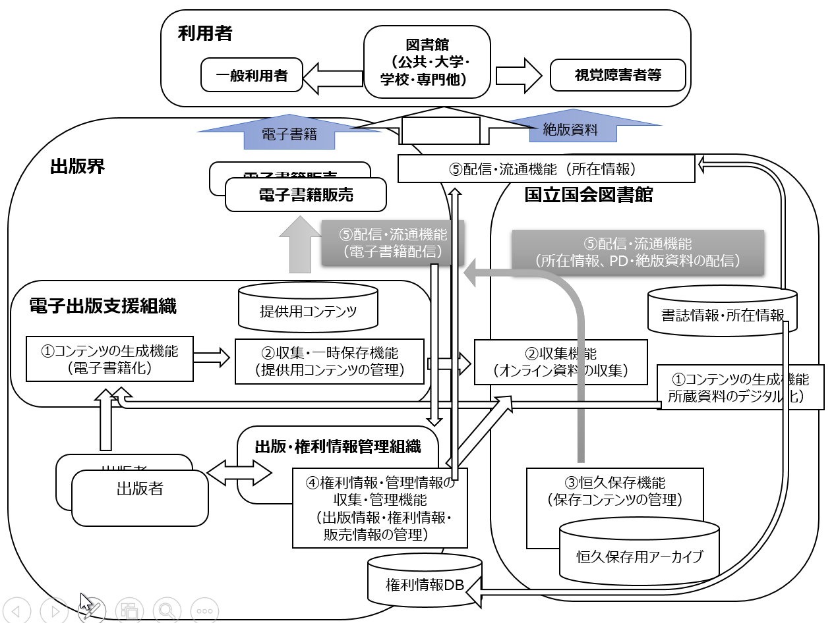

■出版界

各電子書籍販売サイトから、インターネット利用者へ提供

商用の電子図書館サービスサイトから、公共図書館利用者へ提供

■NDL

著作権切れデジタル化資料をインターネット利用者へ提供

絶版デジタル化資料を公共図書館利用者へ提供

■連携

利用者の閲覧環境の共通化（私見）

NDLデジタル化資料の商用電子書籍ビューアでの閲覧

## 目録および所在情報の提供

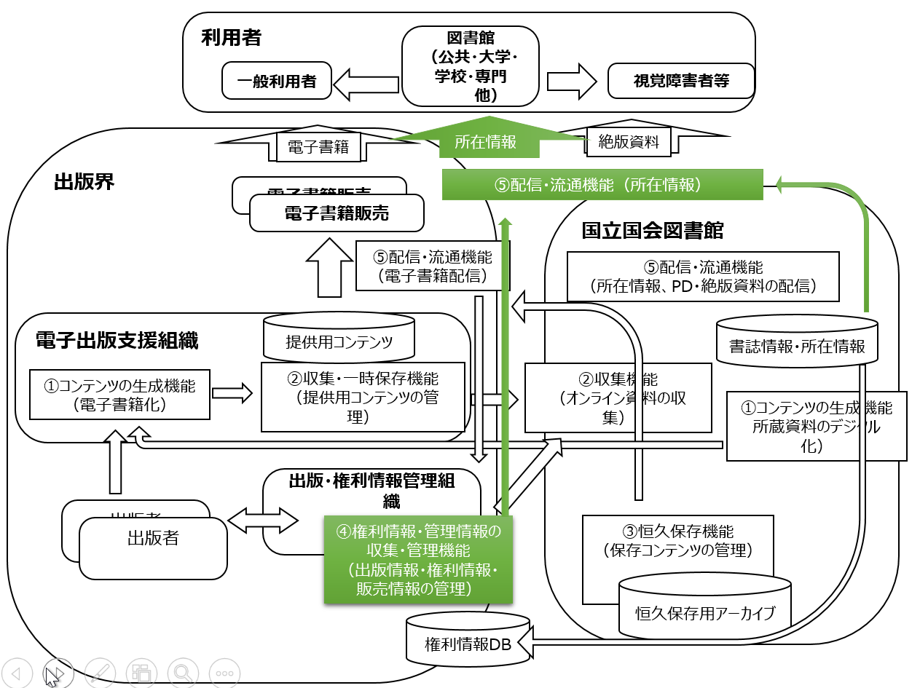

■目的

●全ての出版物の存在を可視化

利用者に対して、所在場所に関わらず、何らかの形で入手可能な著作物を網羅的に見つけ出せるようにする

●利用者の選択肢の確保

利用者が必要とする著作物と、その入手先を自由に選択できるようにする

■出版界

絶版になっている出版物も含めて網羅的に検索できるサービスの提供

販売促進

商用出版物を優先表示

■NDL

所蔵していない出版物も含めて網羅的に検索できるサービスの提供

利活用の推進

利用者が入手しやすい提供元を優先表示

■連携

利用者視点で、利用者が資料を探し出すために必要な情報を共有化

それぞれの利用者の目的に応じた検索サービスの構築を容易にする通信プロトコル、メタデータ仕様の共通化

# 出版界との連携による電子書籍ナショナルアーカイブの構築

出版物に関して、出版界と図書館等で、保存と利活用の網羅性の確保

・ナショナルアーカイブの中で中核的な情報としての文献の利活用の促進

・利活用の市場の拡大による出版文化の発展を目指した連携

■今日のメインとなる部分

国としてのナショナルアーカイブのうち、出版物を中心とした情報に関して、電子書籍のナショナルアーカイブの構想が描かれた。

## 国立国会図書館サーチの現状（2012年1月から運用

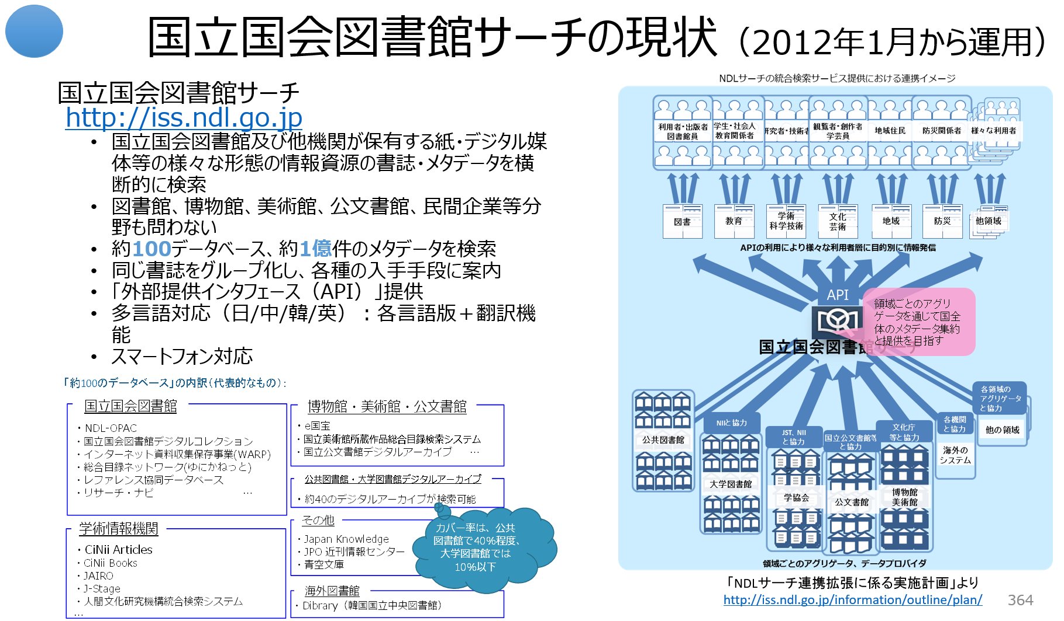

## NDLサーチの統合検索サービス提供における連携イメージ

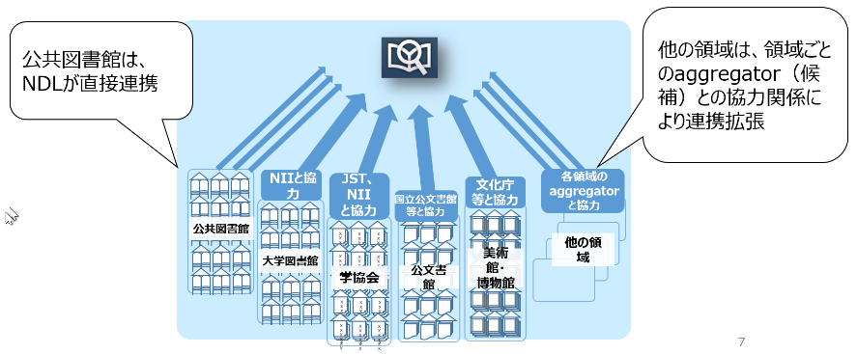

他の領域は、領域ごとのaggregator（候補）との協力関係により連携拡張

公共図書館は、NDLが直接連携

## メタデータの流通において、NDLサーチが果たす役割

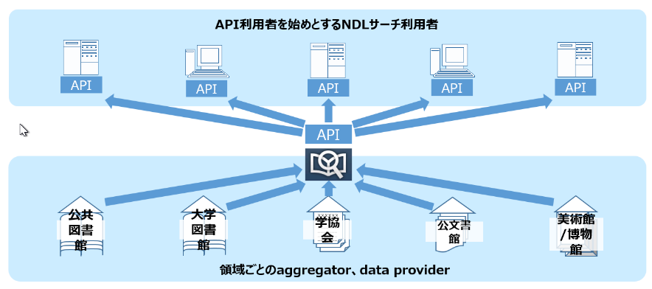

アグリゲータのメタデータを集約し、様々な機関へAPIにより提供。NDLサーチはハブ的な役割。

## 出版情報を含めた統合検索（現状）

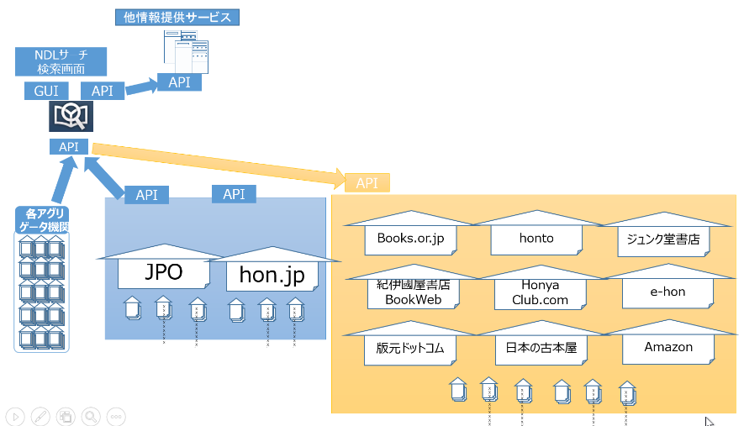

出版情報を含めた統合検索（現状）

青がメタデータを収集もしくは横断検索で統合検索

オレンジが、リンクリゾルバで、検索結果から入手先へのナビゲーション

## 出版情報を含めた統合検索（私見）

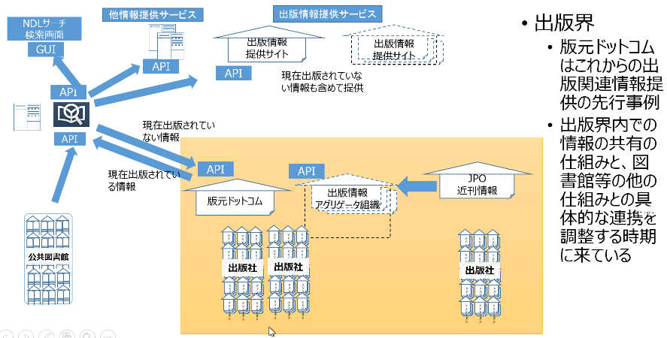

出版界

版元ドットコムはこれからの出版関連情報提供の先行事例

出版界内での情報の共有の仕組みと、図書館等の他の仕組みとの具体的な連携を調整する時期に来ている

## 改めて、NDLサーチが果たす役割

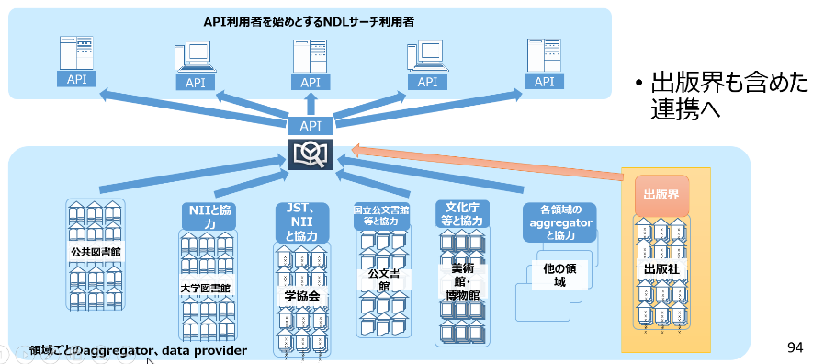

アグリゲータのメタデータを集約し、様々な機関へAPIにより提供。NDLサーチはハブ的な役割。

## ディジタル時代の図書館と出版社・読者長尾前館長資料にコメント（私見）

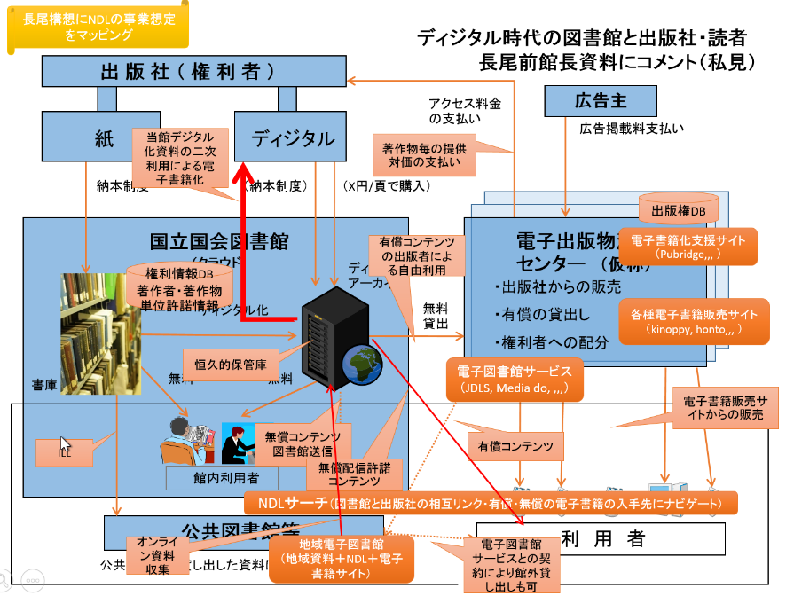

ディジタル時代の図書館と出版社・読者　長尾前館長資料にコメント（私見）

これに今進めているNDL等の事業をマッピングしてみた

ほとんどが、はまる

## 今後の方向性

### 資料デジタル化の社会的意義

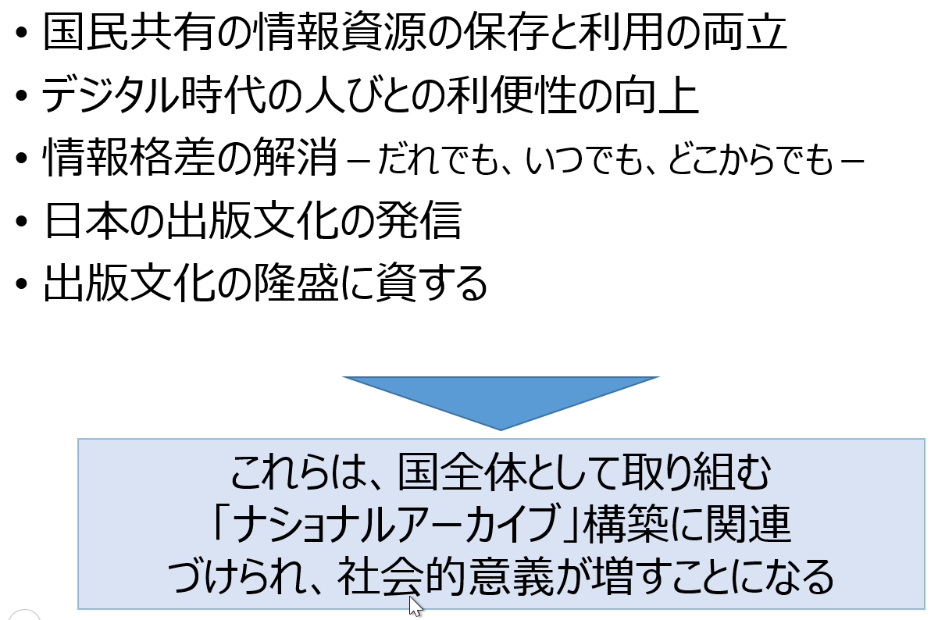

改めて、資料デジタル化の社会的意義

国民共有の情報資源の保存と利用の両立

デジタル時代の人びとの利便性の向上

情報格差の解消－だれでも、いつでも、どこからでも－

日本の出版文化の発信

出版文化の隆盛に資する

⇒

これらは、国全体として取り組む

「ナショナルアーカイブ」構築に関連

づけられ、社会的意義が増すことになる

### 「ナショナルアーカイブ」構築に向けて

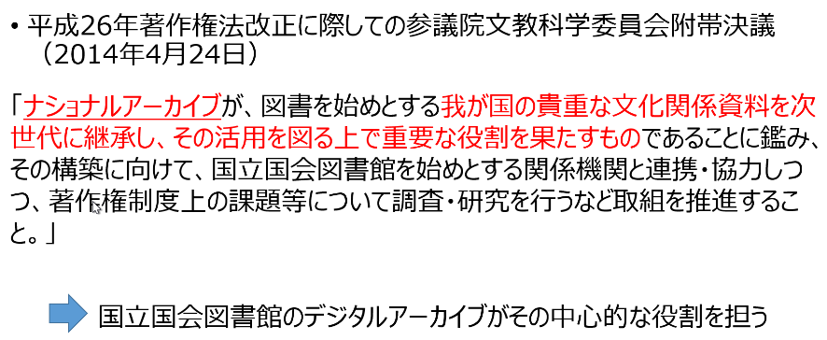

2014年４月の著作権法の一部を改正する法律案に対する国会の附帯決議において、「ナショナル・アーカイブが、図書を始めとする我が国の貴重な文化関係資料を次世代に継承し、その活用を図る上で重要な役割を果たすもの」であるとした上で、「その構築に向けて、国立国会図書館を始めとする関係機関と連携・協力」して取組を推進することとされている。

（以上、27年度予算想定問答より）

### デジタルアーカイブ促進のために

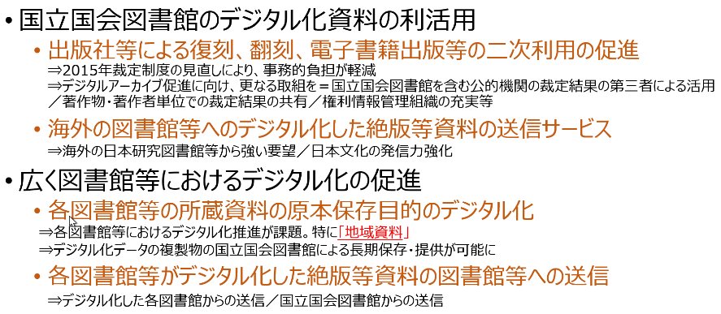

・今年の裁定制度の見直しは、運用面でもかなり改善がなされた。

・当館を含む公的機関の裁定について、第三者が裁定申請する根拠としてより簡易に活用できるようにしてほしい。また、裁定結果を共有できるデータベースの提供、権利情報管理組織が実効性のあるものとなるとよい。

・著作権法第31条第1項及び第3項の「図書館等」に外国の類似の制度による施設への拡張が望まれている。海外への日本のPRにもなる。

・視覚障害者等の情報享受「以外」の利用について。検索のためのテキスト化及び検索結果表示のための最小限のテキスト化データ提供を第47条の６（送信可視化された情報の送信元識別符号の検索等のための複製等）と同様に簡便に実施できるようになるとよい。

・各図書館で、当館が所蔵していない貴重資料・地域資料をもっている。それらの図書館でのデジタル化が進むような方策ができるとよい。

予算が厳しい折、全国レベルで効率的なデジタルアーカイブの構築が勧められるとよい。

・最終的には、当館が所蔵しているがデジタル化が未だのものも含めて、当館でそれらの複製物（デジタル化データ）を利用できるようになるとありがたい。その際、各図書館等がこれからデジタル化するものだけでなく、既にデジタル化している資料も含めて、当館が収集し、長期保存していくことができると、当館の使命も果たせる。

・各図書館のデジタル化データのうち、絶版等資料については、デジタル化を実施した各図書館から配信できるようになることも望まれる。だが、配信システムまで用意できるところはあまりないだろうから、当館から配信することもできるようになるとよい。

# 出版物関連での問題提起と課題解決に当たっての私の意識

## 【背景】私が目指してきた電子図書館１

■目的

文化的資産をあらゆる人々が将来にわたり享受、活用できるようにし、人々の創造的な活用に貢献する

■背景

デジタル情報時代において、マルチメディア化されたコンテンツへ移行しつつある。

冊子体の原資料は文化財として保存するために、デジタル化を進めることとしている

また、他の文化財も保有機関においてデジタル化を進めるようになった

■利活用の促進のために

社会全体でデジタル情報資源の「見える化」はもとより、

より効率的なアクセスの保障に取り組む必要があり、組織を越えたナショナルアーカイブは重要な役割を果たす。

産学官のそれぞれの組織は、これらの施策が同一の方向性を持って、相互に資源を補完し合っていく必要がある。

NDLは、ナショナルアーカイブの構築、さらに、世界レベルでの「インターナショナルアーカイブ」の構築へと発展することを目指し、その中核的な役割を担っていくべき。

■同時に、今後10年のデジタル情報化の進展を見据えつつ、

このようなナショナルアーカイブを利用して知識創造のための情報が入手できる状況になったときに、知識創造を支援する図書館の役割は何か、

重要な役割を果たす著作物の利活用が進むようにするために、出版界、図書館界は、総論賛成・各論反対ではなく、連携協力を具体的進める必要がある

■知識インフラとしてのナショナルアーカイブ構築により、出版文化の発展を目指す

著作権者、出版社の権利を制限してアーカイブするものでなく、知識インフラとしてのナショナルアーカイブ構築の一環として、出版文化の発展を目指して、出版物の利活用が促進される施策を推進することと考える

■出版文化の発展に向けた具体的なアクション

●出版界、図書館界の事業の実施においては、最終的な大きな枠組みの中で、整合性を持って効率的に組み込まれることを常に意識する。

●著作物の網羅的な検索と、利用者に最適な形態の情報へのナビゲーション

紙・デジタル、有償・無償を問わず、所蔵機関に寄らず、情報の所在を可視化し、いつでも、どこにいても、利用のシチュエーションにあった形態の情報の入手先にナビゲートする

検索は、図書館書誌情報のみならず、出版情報、著作単位、章節項単位の目次、まえがき、あとがき、であれば本文全文を。

情報と情報の内容を意味的に関連付けて、芋づる的に、必要な情報へたどり着けるようにする

●公共的書誌情報基盤の構築

出版情報と図書館書誌情報の相互交換（ONIX←→DC←→MARC）

JPO近刊図書情報の提供、NDL納本資料の書誌情報をインプロセス段階から提供

●電子書籍フォーマットの業界標準策定支援（EPUBサブセット仕様等）

「電子書籍の標準化の調査」JEPAに委託（2010年2月）

出版社、古書店、電子書籍、商用データベースサイトとの連携、ナビゲーション

統合検索：hon.jpとの相互連携, JapanKnowLedge, 近刊情報センター, インターネットマガジン（インプレスR&D）, 新書マップ, 日本ペンクラブ文芸館、

検索結果からのナビゲーション（リンクリゾルバ）：Amazon、Books.or.jp, honto, 紀伊国屋書店BookWeb, ジュンク堂書店, Honya_Club.com, e-hon, 版元ドットコム, 日本の古本屋, Boogle Book Search, Google Scholar

●各機関のデジタルアーカイブのバックアップサイト（商用に関しては未実施）

国等の機関のインターネット情報の収集保存

民間の無償オンライン資料の収集保存

残るは、有償オンライン資料の収集保存（有償の資料はすぐに消滅しないと思われる）

## 【問題提起】一般国民の情報へのアクセスを保証（NDL・県立図書館へ行けない国民の情報格差の是正）

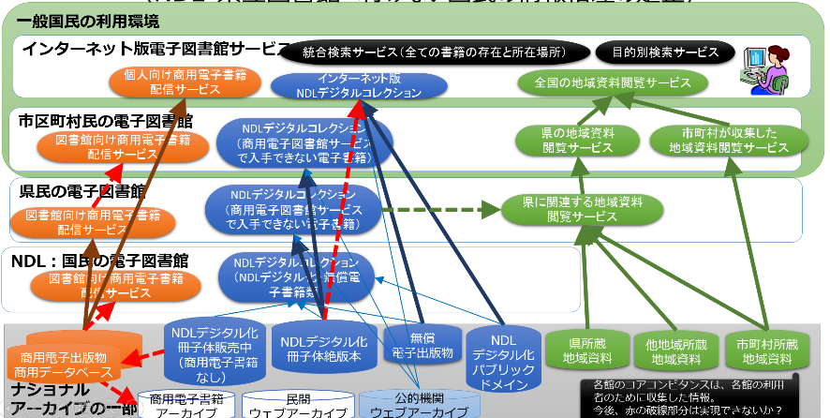

■各図書館の位置づけ

●市町村立図書館は、市町村民のための図書館

市町村立図書館は、国民にとって最も身近なアクセスポイント

市町村民への直接サービス

市町村で収集した情報に加えて、県立図書館、NDLが保有している情報を提供

●県立図書館は、県民のための図書館

県民への直接サービス

県が収集した情報に加えて、NDLが保有している情報を提供

市町村立図書館を経由した情報提供

●国立国会図書館は、国民、議員のための図書館

国民への直接サービスとして、インターネットでの情報提供

間接サービスとして、県立図書館を経由した情報提供

全国書誌を提供する役割として、NDLが収集した出版物のみならず、全ての刊行物の存在と所在場所を提供する

■商用電子図書館サービスの位置づけ

商用電子書籍を、県立等の図書館へ配信し、各図書館が自ら保有する情報と合わせて、各図書館の利用者へ提供

■検討の観点

●提供は、フローとして

NDLが自ら保有している情報に加えて、他組織の情報を補完的に提供するのではなく、

最も身近な市町村立図書館が、自ら保有する情報に加えて、県立、NDLが提供する電子図書サービスを合わせて利用できるようにする

NDLは、市場で流通せず、県立、市町村立図書館でも所蔵していない書籍を、提供する責務がある

●収集・保存は、ストックとして

市町村立図書館が収集した情報を、県立図書館が収集。県立図書館が収集した情報を、NDLが収集

## 一般国民の情報へのアクセスを保証　補足説明

■各図書館の位置づけ

* 市町村立図書館は、市町村民のための図書館
  + 市町村立図書館は、国民にとって最も身近なアクセスポイント
  + 市町村民への直接サービス
  + 市町村で収集した情報に加えて、県立図書館、NDLが保有している情報を提供
* 県立図書館は、県民のための図書館
  + 県民への直接サービス
  + 県が収集した情報に加えて、NDLが保有している情報を提供
  + 市町村立図書館を経由した情報提供
* 国立国会図書館は、国民、議員のための図書館
  + 国民への直接サービスとして、インターネットでの情報提供
  + 間接サービスとして、県立図書館を経由した情報提供
  + 全国書誌を提供する役割として、NDLが収集した出版物のみならず、全ての刊行物の存在と所在場所を提供する

■商用電子図書館サービスの位置づけ

* 商用電子書籍を、県立等の図書館へ配信し、各図書館が自ら保有する情報と合わせて、各図書館の利用者へ提供

■検討の観点

* 提供は、フローとして
  + NDLが自ら保有している情報に加えて、他組織の情報を補完的に提供するのではなく、
  + 最も身近な市町村立図書館が、自ら保有する情報に加えて、県立、NDLが提供する電子図書サービスを合わせて利用できるようにする
  + NDLは、市場で流通せず、県立、市町村立図書館でも所蔵していない書籍を、提供する責務がある
* 収集・保存は、ストックとして
  + 市町村立図書館が収集した情報を、県立図書館が収集。県立図書館が収集した情報を、NDLが収集

## 課題提起

■理念

権利（権限）を持つものは、実施の責任と義務がある

■出版界

電子出版権は、出版社の権利ではあるが、それは、利用者に対して、電子出版の義務でもあるのではないか？

NDLがデジタル化資料のうち、絶版になっている資料の公開範囲を広げられないか？

■NDL

ストックとして、将来の利用を保証するために、国民には国内刊行物を納本義務があり、また、NDLは網羅的に収集して保存する責任と義務があるが、単独では不可能

フローとして、現在の利用者に対しての利用の保証は、すでに各機関で分担してビジネスモデルがある

■市区町村立図書館（地域住民サービス、地域活性化の拠点）

新刊書の充実より、身近な図書館として、ITを活用して、様々な情報を得られる場の充実

■県立図書館

市区町村図書館での電子図書館サービスの導入支援

## 問題提起（詳細）

■理念

権利（権限）を持つものは、実施の責任と義務がある

活用されるべき知的情報資源の中で、出版物は、重要な情報源の１つ

地域においても、中央と同様の利活用する権利がある

出版文化が発展するということは、より多くの人が書籍に触れ、市場（マーケット）が拡大していくことでは

■出版界は

●様々な情報がインターネットで得られる時代に、書籍を購入する動機づけが必要ではないか？

SNS、OpenDataで相当信頼性の高い情報が、インターネット上で関連付けられて得られる時代

●出版権は、出版社の権利ではあるが、それは、利用者に対して、電子出版の義務でもあるのではないか？

●NDLは、1968年以前の書籍、2000年以前の雑誌のデジタル化を進めてきた。従来ILLで公共図書館に貸出すことが可能だった資料も、デジタル化により提供できなくなった。

絶版資料は、デジタル化した資料を公共図書館でも閲覧できるが、絶版になっていない資料はデジタル化資料も公共図書館で利用できない。

出版社が電子出版権を行使して電子書籍化することが望まれる。コスト削減のために、NDLがスキャンしたデジタルコンテンツを出版社が二次利用することも可能。

絶版になっていない資料で電子出版権が行使されないならば、何らかの対応が必要。

●NDLがデジタル化資料のうち、絶版になっている資料の公開範囲を広げられないか？

せめて、NDLがデジタル化資料のうち、書籍が絶版になって、電子出版権行使されていない資料は、公共図書館に留まらず、インターネット公開しても、著作権者や出版社の不利益にならないのではないか？

■NDLは

●あらゆる知的情報資源を、将来にわたって利用、享受できるようにし、知的創造活動（知識の再生産）に貢献する使命を持つ

●具体的な方策の1つとして、法律により、国民には国内刊行物を納本義務があり、また、NDLは網羅的に収集して保存する権限をもつ

★責任として、可能な範囲を収集・保存できればいいのではない。物としての出版物は、図書館に限らず、美術館、博物館でも多く保存されている。

★電子書籍・電子雑誌に類するものは、１つの機関で収集できる範囲を越える。

★十分な資源がない中で、責任と義務を果たすためには、関係機関との連携分担して保存し、それらを国全体で網羅的に収集・保存することが必要

●ストックに関して、利用環境やビューアに依存しないものであるべきでは

★知的情報資源のストックとして、従来、有形物として収集してきたが、今やデジタル化された無形の情報として流通しているものを収集・保存することが求められている

★それは、利用環境やビューアに依存しないものであるべきではないか？

●利用に関しては、商用電子図書館サービスと契約し提供していくべきでは

★商用データベースや電子ジャーナルを契約により、それぞれのビューアで提供していることから、電子書籍は、商用電子図書館サービスと契約して、そのビューアを利用して提供していくことが妥当ではないか？

●公共図書館への支援と連携

★支援という観点だけでなく、公共図書館の協力の下で使命の達成を目指す施策

★電子図書館は、情報の利活用の促進だけでなく、地域格差を是正する目的もある。

★地域においても、可能な限り、中央と同等の情報を利活用できるようにする責任と義務がある

■身近な公共図書館（地域住民サービス、地域活性化の拠点）

●ITを活用して、様々な情報を得られる場の充実

★蔵書は所蔵資料だけでなく、NDLや県立図書館、他地域が保有する地域資料を含めて、仮想的な蔵書として、利用できるようにすることが、重要

●「人と人のつながりの場」としての役割の充実

★人が集い、交流し、学び、議論する場（インテクレチュアルコモンズ）を構築し、知識の共有と、新しいものを生み出す活動を応援する

★コラーニング（学びあい、知識の交流）、フィーチャーセンター（対話、議論、問題解決、未来志向）

活動の成果をアーカイブし、インターネットで世界へ発信

・地域活動のための情報収集（蔵書等の活用）⇒共有・蓄積⇒活用・創造⇒オープンデータとして発信

・Wikipedia Town, アイデアソン, ハッカソン,

ししょまろはん（京都府立図書館の司書の活動）

京都が出てくる小説やマンガ・ライトノベル等の作品に出てくる京都の位置データに加え、書籍のおススメ度や内容紹介付き。

（引用：「インテクレチュアルコモンズがひらく」公共図書館等文化施設の未来）～京都府立図書館がパラダイムシフトする時～是住久美子）

★知識として活用する資料・情報は、新刊ではなく、外部サービスを含めて、利用可能な豊富な蔵書では？

●地域資料の充実、地域情報の集約

★地域資料を蔵書として収集するだけでなく、他地域で保有している、当該地域に関する資料を利用できるようんすることが重要では？

●地域住民サービスとして、図書館利用の中で、個人でも入手可能な新刊図書に資料購入費を充てることから脱却する必要があるのではないか？

■県立図書館

●市区町村図書館で、個別に電子図書館サービスを導入することは困難

●県単位での推進、導入し、市区町村の公共図書館で利用できるようにできないか？

■文書館、美術館、博物館等

●図書館と同様の活動に加えて

●来館者に対して、外部情報提供サービスを活用して、所蔵物と参考情報の関連付け、所蔵していな物の情報を提供

## 出版界・図書館界での課題解決に当たっての私の意識

■事業の目標

●様々な分野のあらゆる記録を情報として集約して、相互に関連付けて知識化し、将来にわたって利用を保証して、「社会・経済的な価値を創出」できる「新たな知識の創造と還流」の仕組みを構築する

★「私たちの使命」、「知識インフラの構築」、「知識情報基盤」、「知の共有化」、「国としての蔵書構築」、「ナショナルアーカイブ」、「新たな知識の創造と還流」、、、の方向性は同じか？

■課題解決にあたっての姿勢

●電子図書館中期計画2004の達成

★国全体で、「電子図書館構想」を実現

★NDLは、データプロバイダとしての位置づけ、「知の共有化」のための連携のインキュベータとしての役割

●事業継続計画の観点

★法律により当館に与えられた「権限」には、「実施の責任と義務」がある。

★その義務を果たしてきた実績に裏打ちされて、当館への新たな期待も寄せられている。

★その期待に応えなければ、国会・国民から「権限は持っているが、責任と義務を果たさない組織」として存立意義を疑われる事態になりかねない。

■資源の確保

●緊縮財政の中で、如何にして、利用可能な資源を確保し、事業を継続していくか

■世界の中の日本、日本の中のOneOfThem？

●世界規模での文化的な情報資源、知識の共有化の方向性の中で当館の位置づけは？中核的な役割を果たすのか、OneOfThemとして一翼を担うのか？

■サービス向上、業務・システムの効率化に資するIT関連の新しいソリューションをどのように取り込むか？

① クラウドソーシング、② BYOD (Bring your own device)、③ ビッグデータ、④ セマンティックウェブ技術、⑤ サービスのマッシュアップ、⑥ ERP、⑦Digital Transformation、、、

■デジタル情報時代を踏まえた基本的な考え方

●物の収集から情報（コンテンツ）の収集へ。

●保存は物理媒体、利用は情報（コンテンツ）

●図書館は本を集めて提供する組織から、コンテンツを集約して、コンテンツ同士を関連付けて知識として提供する機関へ

■図書館の実施姿勢

●今までNDL単独でやれることをやれる範囲でコツコツとやってきたのではないか？

●創造力を駆使して、大局観で課題に取り組んできたか？

●新たな事業展開にあたってのリスクの許容レベルは？リスクを恐れて、大きく踏み出せなかったのではないか？

■MLA連携

●国としてのアーカイブ構築事業の枠組みの中で、MLA、MALUI、GLAM等との連携協力を推進する

■出版界との連携の推進

●読書機会の拡大による出版文化の発展を目指して、出版物、電子書籍等の販売拡大に直接繋がる形で出版界を支援。共存共栄の観点で出版界を補完したサービスを提供する

●長期的な展望での出版文化の発展につながる施策と、短期的に出版界の利益になることを選択的に行う。

★例えば、JDLSのサービス構築への助言（NDLデジタルコレクションの統合検索、閲覧環境の共通化）

出版情報と図書館書誌情報の相互交換（ONIX←→DC←→MARC）

★電子書籍フォーマットの業界標準策定支援（EPUBサブセット仕様等）

★当館デジタル化資料を活用した電子書籍作成、配信

●電子書籍自動作成システムの構築（現在、個別技術調査研究中）

★イメージ画像→ページ切出し→テキスト化→構造化→標準EPUB→テキストDAISY、リフロー型EPUB、PDF（フィックス型EPUB）→配信

●出版社、古書店、電子書籍、商用データベースサイトへのナビゲーション

★利用者視点で、商用サイトとの積極的な連携と、サイト内情報へのナビゲーションの拡大

## 出版界と図書館界の役割分担と連携協力

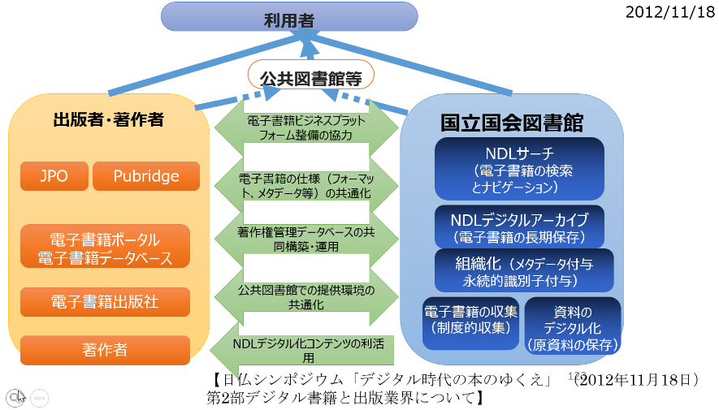

2012年10月（3年前）、フランス国立図書館（BnF）のラシーヌ館長を招いた日仏シンポジウム「デジタル時代における本のゆくえ」でプレゼンした資料。あくまで私案。

～～～～～

電子書籍ビジネスにおけるNDLの役割を改めて考えるとすれば、それは「電子書籍の普及によって読者人口が増え、出版全体の市場が拡大して、出版ビジネスが加速されていく」という流れを支援することだと思います。その背景には、資料や情報などの文化的資産を長期保存し、その利用を将来にわたって保障する、つまり利用者にとってはラストリゾート（最後のよりどころ）、提供者にとってはダークアーカイブとなるという、NDLの役割があるわけです。私たちはそのいずれにおいても関係機関と連携しながら、今後さらに対応を進めていきたいと思います。

～～～～～～～～～～～～～～～

連携先として、最重要な出版界との連携協力の案です。私案の提案段階であり、具体的な調整はまだ進んでいません。

電子書籍は，印刷出版物の延長にあるものであり、文化的資産の１つの形態である．

現在，電子書籍出版は，ビジネスとして立ち上がろうとしている．NDLは，電子書籍によって読者人口が増えて，**出版全体の市場が拡大し，出版ビジネスが加速されるように支援する**とともに，電子書籍をの将来に亘るって利用を保証することが役割と考える．そのためにも，民間の市場経済活動を阻害することなく，**市場拡大のために，出版界と下記のような様々な連携協力を検討している**が今後の課題である．

・電子書籍ビジネスのプラットフォーム整備への協力

収集・組織化・保存・提供のモデルで、電子出版社とNDLが連携したサービス、システムモデルの構築と相互利用

電子書籍サイトの統合検索、サイトへのナビゲーション

・電子書籍フォーマットの共通化

ONYX、MARC、DC（ダブリンコア）

EPUB、 PDF等のフォーマット、ビューア、DRM

*電子書籍フォーマットの国際標準，業界標準の策定を支援して，共通フォーマットの普及を促進させたい．*

・出版情報と書誌情報の連携

JPOの出版情報を活用して、利用者に近刊図書を公知するとともに、それを活用して書誌を作成する。   
また、印刷刊行物を利用して電子書籍出版をする場合の書誌的事項として、当館の書誌情報の活用を推進する。   
そのために、出版情報と書誌情報の相互運用ができるように、書誌調整を行う。

・著作権管理センターの構築・運用の協力

*今後、NDLでの資料のデジタル化状況，出版社でまだ電子書籍化されていない資料の著作権状況など，出版界とNDLで協力して，著作権管理データベースを構築すべきと考える．*

公共図書館への送信条件の1つの「絶版本であること（市場で電子書籍として流通していない）」の調査と、出版界での電子書籍化において、まだ電子書籍化していない書籍のリストは、目的は違っていても、リストとしてはほぼ同様のもの。協力して構築できるのではないか。

・公共図書館での利用環境の共通化

*今後，電子書籍が，公共図書館等でも電子書籍サイトからそれぞれのビューアを利用する形で提供されることが予想される．NDLからの提供は，別の著作権保護方式で別のビューアを利用する形では，利用者にとって利便性が悪い．電子書籍サイトとNDLとで，共通の著作権保護機能とビューアで提供できるように，公共図書館での電子書籍閲覧環境，コンテンツ配信システムの共通化を図っていくことが，市場の拡大に繋がると考える．*

・NDLデジタル化コンテンツの二次利用の促進

*国のオープンガバナンスの方向性に沿って，NDL保有の資産で，第三者の権利を侵害しないものは，積極的に二次利用を促進させたい．原出版社に，画像データをとして提供し，二次利用によって，電子書籍を作成してビジネスが行えるように支援することも想定する*

・電子書籍サイト等，商用サイトへの案内の強化

*NDLサーチは，紙・デジタル，有償・無償，商用サイト・公的機関等に関わらず，ロングテールで容易に資料の存在を確認することを目的としている．利用者が最も迅速に入手し閲覧可能な入手先へ利用者をナビゲートすることが目的である．NDLは今後利用者の資料の有力な入手手段となる電子書籍サイト等への案内を強化することを想定している．*

・電子書籍に対する永続的識別子の付与

*出版に先立って販売促進のために作られた出版前情報，出版情報は，NDLで蔵書として管理するための書誌情報には活用されておらず，また関連付けもされていない．出版情報はONIXで，書誌情報はMARCで，電子情報はDCベースでというように，書誌的事項の記述規則も共通化されず，再利用もされていない*

*著者が作品を作成した時点で，永続的識別子を付与し，販売のために作成された出版情報と，図書館での書誌情報をリンクさせる形で相互連携できるようにしていきたい．また，実際に永続的識別子を付与する手段として，JaLCを活用したDOI付与も想定している．*

## 出版界と図書館界は、どんな役割を分担して連携していくべきか？

様々な情報が溢れている中で、出版物に対するマインドシェアが高まるように、利用者視点で。

■出版界

●電子出版権を持つ書籍の電子書籍化の推進

★商用電子書籍配信サイト、ビューアに依存しない電子書籍（利用者がビューアを自由に選択できるように）

●出版情報（メタデータ）の充実（著作物の見える化）

★タイトル、著者名、出版社、出版年、件名、ISBN、NDC等のほかに

★内容紹介、著者紹介、書影、試し読み、書評、章節項単位の目次、まえがき、あとがき、であれば本文全文。特に書評は購入時の参考になる

●県域の市区町村を含めて、県単位での商用電子図書館サービスの提供の推進

■図書館界

●出版物（冊子体、デジタル）のバックアップ（永久保存、ディザスタリカバリ）

●出版社が電子書籍化しない書籍のデジタル化

●書籍・電子書籍販売サイト、全国の図書館の所蔵資料の統合検索サービスの提供（著作物の見える化）

★他の文化資産の合わせて

●出版物に関する情報の充実

★図書館蔵書に限らない典拠情報の充実

★出典を明らかにしたレファレンス情報の充実

■連携

●電子書籍ビジネスプラットフォーム整備の協力

★出版物（冊子体、デジタル）のメタデータデータベースの共同構築

★出版権を含む権利データベースの共同構築（著作単位、著者単位）

●電子書籍化に際し、NDLがデジタル化したデータの利活用（二次利用提供）

●電子書籍の仕様（フォーマット、メタデータ記述要素・記述規則等）の共通化

●公共図書館での電子書籍利用環境の共通化（商用電子書籍ビューア上での図書館デジタル化資料の閲覧）

## まとめ（改めて課題提起）

Q:他と一緒に検索できても出版社・図書館利用者にメリットはない？

お得意さまだけ？自社で販売している、図書館が持っていることが分かっている人だけに、個別の検索、販売・貸出ができればいいの？

読者層が減っている状況で、パイの奪い合いでいいの？

A:⇒パイを大きくすることが重要では？

資料を探している利用者にとって、網羅性の高いサービスを利用する。

重要なのは、どこで提供しているかではなく、必要な情報が探し出せることでは？

利用者は、見つかった資料で、形態、価格、入手手段として、最適なものを選択する

個別サービスでは見つからなかったものが、見つかれば、また利用する⇒パイが大きくなる

⇒改めて利用者視点でのサービスが必要

他と一緒に検索されては、利用者が他に流れてしまう？

利用者に価値があると思えば、それを入手する

他と一緒に検索されないことで、優位性を確保するビジネスは、いつか崩壊する

インターネット上に有用な情報はあふれている

有償コンテンツ、有償サービスであり続けるためには？

クラウドソーシング、政府情報など、無償で有用なコンテンツはいっぱい。それらはLOD化によって、更に付加価値が高まっている

Wikipedia、オープンデータ、

国の施策ではうまく行かない？

出版情報はなぜ図書館の書誌情報として利用しない？

十進分類は誰のために付与する？

全てのISBNはどこで把握？

書影はなぜ利用制限？

### デジタル情報の収集と提供の考え方（私見）

* 基本理念
  + 国として
    - 国全体で、あらゆる資料や情報などを国の文化的資産として後世に残し、知識インフラとして、その利用を将来にわたって保証する
  + NDLとして、
    - 知識インフラの実現の一翼を担う
  + 公共図書館として、
    - 「すべての国民は，いつでもその必要とする資料を入手し利用する権利を有する」
    - 「すべての国民は，図書館利用に公平な権利をもっており，人種，信条，性別，年齢やそのおかれている条件等によっていかなる差別もあってはならない」
* 物としての冊子体とデジタル情報の違い
  + 物は、提供するために購入（納本代償金）
  + 情報は、利用するための使用許諾料
* 実現に当たって
  + 収集・保存
    - 商用を含めて、全ての資料、情報を収集し、利活用できる形で永久保存する
      * 肖像権等は制限
  + 提供
    - 提供に当たっては、著作権者、出版者等の権利を侵害しない形で提供する。
      * 商用サービスへの対価の支払い
      * 著作権、出版権

### 商用電子出版物に関して（私見）

* 電子出版物は、無償で収集・保存
  + 商用・非商用に関わらず、DRMの付与されていないデジタル情報を、無償で、制度収集する（収集義務の行使）
    - 国が権利者に代わって、保存する役割
    - 国は、権利者に保存にかかる費用の負担を、権利者に求めない。
      * 保存にかかる費用は、国が負担する
* 商用で提供中の電子出版物の利用には、対価を支払い提供
  + 国がデジタル化した情報、国が収集・保存した情報のアーカイブを、出版社が利用して、商用電子出版物配信サービスができるようにする
    - 電子出版権が登録されていない場合は、著作権者が提供できる
  + NDLを含め公共図書館は、利用に関しては、商用電子出版物配信サービスに対価を支払う
    - 図書館は、物としての購入ではなく、デジタル情報としての電子出版物配信サービスに使用許諾料を支払い利用する
* 商用提供されなくなった電子出版物は、国が収集・保存したデジタル情報を提供
  + 電子出版物配信サービスから提供されなくなった場合、著作権者、図書館は、国が収集・保存したデジタル情報を提供できる
    - 電子出版物配信サービスシステムがダウン
    - 著作権者、出版者の提供許諾があるもの
  + また著作権等の権利が消滅した場合は、誰でも、利用者に対して、国が収集・保存したデジタル情報を提供できる
    - 著作権満了
* 前提
  + 図書館が利用できる電子出版物配信サービスがあること。図書館が競争原理で、網羅性の高い電子出版配信システムを自由に選択できること。
    - 利用者に対して、同分野の出版物の取り扱いの範囲が異なるため、ビューアの異なる複数の個別出版社の配信サービスの利用を強いるのは、利用者に不利益になる
      * 電子出版物配信システムの外部APIの共通化が必要
      * 複数の電子出版物配信サービスを導入することは困難。商用出版物のアグリゲータ的なサービスが必要
  + 利用の対価は誰が支払うか？
    - 使用許諾料を誰が負担するか？
      * 通常は、利用者が負担。図書館は、利用者に代わって負担
      * 商用電子書籍もその原則を守るか、見直すかは、今後の議論による
    - 利用者が負担する？
      * ⇒個人が利用する通常の電子書籍サイトでの期間限定提供サービス、サブスクリプションサービスでいいのではないか
    - 公共図書館が負担する？
      * ⇒図書館向け電子出版物配信サービスとの契約条件による
  + 著作権の位置づけの見直しも（長尾前館長）
    - 著作権を許諾権から報酬請求権に変えるという考え方

### 電子図書館のあり方の論点（まとめ）

* 電子図書館の目的
  + ⇒「知の共有化」により、新たな知識の創造（再生産）と還流を推進する
  + ⇒社会・経済的な価値の創出
    - いつでも、どこでも、だれでも、文化的情報資源を利活用して、新たな知識が生み出されるように
  + あらゆる情報を、知的文化資源として収集し、長期保存し、将来にわたって利用を保証する
* 貴重な文献資料は今、必要とする人に届いているか？
  + 有用な文献等の情報が、インターネット上の大量の情報の海に埋もれていないか？
    - 出版界と図書館界の書誌の統合、記述規則の共通化
    - 利用者に対して、情報の内容、所在を可視化
  + 情報を探し出すために、多くの工数をかけているのではないか？
    - 内容情報の活用、全文プルテキストの活用
    - 利用者が必要とする情報を、効率的に選択できるように、参考情報を関連付け
  + 市区町村の図書館利用者、インターネット利用者が出版物による情報の弱者になっていないか？
    - 地域でのアクセスポイントで、利用者が利活用可能な情報の格差を是正。
* 将来の利用者に届けられるか？
  + ⇒将来の利用者のために消えてしまう前に、関係機関で分担して保存
* この課題を解決するために具体的なアクションを。
  + 利用者が著作物に触れる機会を増やす
  + 情報の利活用が促進されることにより、文化の発展に寄与する
  + 文献に関してのナショナルアーカイブ構築を、図書館界と出版界が連携分担
  + あらゆる知的情報資源に関して、業種・業態を越えて連携

# 公共的書誌情報基盤

・出版界が作成する出版情報（販売促進情報）を活用した書誌作成の省力化

・共通識別子による出版界と図書館界のLinkd Data化

## 公共的書誌情報基盤の整備（2010年）

■目的

・NDLが、出版関係機関と協力し、我が国を代表する標準的な書誌情報を作成・提供する公共的基盤を整備するものである。

・出版文化の基礎となる質の高い出版・書誌情報が、無償もしくは廉価にて、迅速またタイムリーに読者、利用者に届けられることを目的とする。（各機関が書誌作成をする際には提供できているように）

・また、この事業により「文化財の蓄積及びその理由に資するため」(国立国会図書館法第25条)による国立国会図書館の納本事務が、より網羅的かつ円滑に行われることとする。

■近刊情報

・ISBNとNDL書誌IDが関連付けられるよう

・出版社→JPO（ONYX）→NDL（JPNO, 書誌ID付与、近刊情報として公開）→JPO（近刊情報）→取次

■新刊情報

・取次（JPO近刊情報と現物を突合、出版情報追記して、新刊情報に）→NDL（近刊情報を置換え、最低限の書誌事項を追記して新刊情報として公開）

## 書誌情報の早期および多様な形態での提供

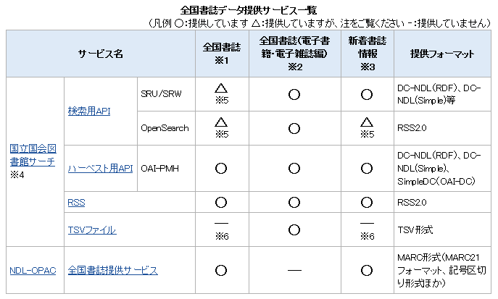

■出版前情報の活用近刊図書情報の提供開始、書誌情報のRDF出力機能リリースのお知らせ（2012年2月2日）

<http://iss.ndl.go.jp/information/2012/02/2_release/>新着書誌情報、作成完了書誌に加え、近刊図書の書誌情報もDC-NDL(RDF)形式でダウンロード可能

■納品データの活用

NDL-OPACで新着書誌情報のリストを提供します

（NDL書誌情報ニュースレター2012年4号(通号23号)）

<http://www.ndl.go.jp/jp/data/bib_newsletter/2012_4/article_09.html>

■全国書誌データ提供

デジタル情報も

インターネット情報から切り出したオンライン資料、制度収集した無償オンライン資料のみ⇒利用者は？

<http://www.ndl.go.jp/jp/data/data_service/jnb/index.html>

## 全国書誌情報の利活用で超党派勉強会設置（活字文化議員連盟　2015.09.9）

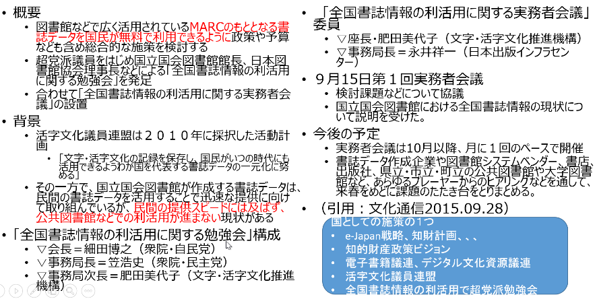

国としての施策の１つ

* e-Japan戦略、知財計画、、、
* 知的財産政策ビジョン
* 電子書籍議連、デジタル文化資源議連
* 活字文化議員連盟
* 全国書誌情報の利活用で超党派勉強会

～～～～

概要

図書館などで広く活用されているMARCのもととなる書誌データを国民が無料で利用できるように政策や予算なども含め総合的な施策を検討する

超党派議員をはじめ国立国会図書館館長、日本図書館協会理事長などによる「全国書誌情報の利活用に関する勉強会」を発足

合わせて「全国書誌情報の利活用に関する実務者会議」の設置

背景

活字文化議員連盟は２０１０年に採択した活動計画

「文字・活字文化の記録を保存し、国民がいつの時代にも活用できるようわが国を代表する書誌データの一元化に努める」

その一方で、国立国会図書館が作成する書誌データは、民間の書誌データを活用することで迅速な提供に向けて取り組んでいるが、民間の提供スピードには及ばず、公共図書館などでの利活用が進まない現状がある

「全国書誌情報の利活用に関する勉強会」構成

▽会長＝細田博之（衆院・自民党）

▽事務局長＝笠浩史（衆院・民主党）

▽事務局次長＝肥田美代子（文字・活字文化推進機構）

　「全国書誌情報の利活用に関する実務者会議」委員

▽座長・肥田美代子（文字・活字文化推進機構）

▽事務局長＝永井祥一（日本出版インフラセンター）

９月15日第１回実務者会議

検討課題などについて協議

国立国会図書館における全国書誌情報の現状について説明を受けた。

今後の予定

実務者会議は10月以降、月に１回のペースで開催

書誌データ作成企業や図書館システムベンダー、書店、出版社、県立・市立・町立の公共図書館や大学図書館など、あらゆるプレーヤーからのヒアリングなどを通して、来春をめどに課題のたたき台をとりまとめる。

（引用：文化通信2015.09.28）

## 利用者が望むサービスを提供する（私見）ー出版情報を活用した書誌作成の効率化、情報検索の網羅性確保ー

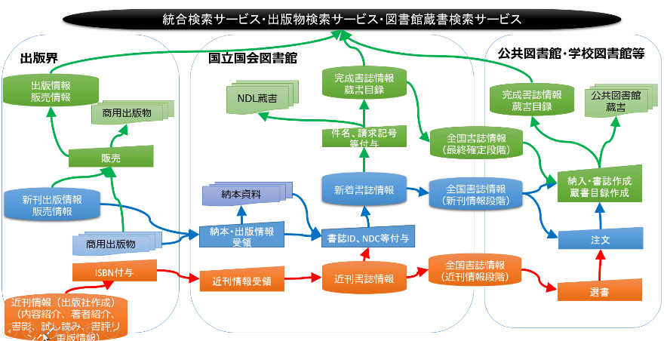

近刊情報、新刊情報の提供段階からの図書館での利用

図書館での書誌情報、典拠情報の出版界での利用

## 版元ドットコムサイトリニューアル（2015年8月24日）

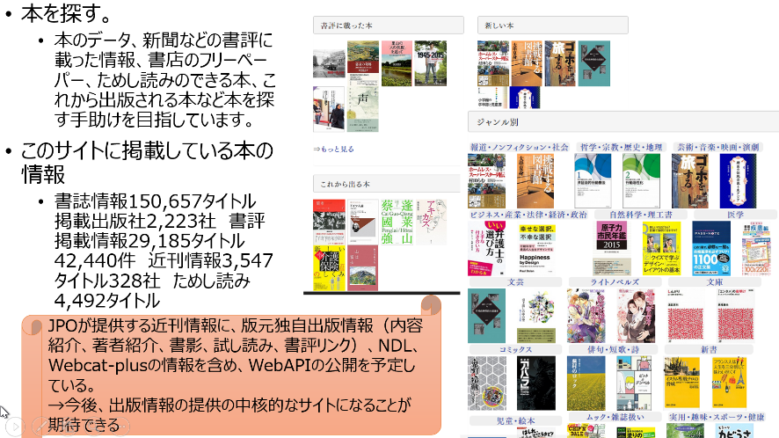

■版元会員とは、

●206社／総登録点数 28,443点(稼動24,380点)

●目的は、それぞれの版元がつくった本を、より多くの人に買ってもらおう、というものです。具体的には、それぞれのつくった本の情報をインターネット上で公開・提供すること

書誌情報を、書店・取次（販売会社＝問屋）など、出版業界にひろくメールなどで配信する仕組みをつくり、また、購入を希望される方に、直接版元から販売

目次や著者プロフィールなどといった「中身」の情報もデータベースに入れる

情報は自由利用できる。

●期待

JPOが提供する近刊情報に、版元独自出版情報、NDL、Webcat-plusの情報を含め、WebAPIの公開を予定している。→今後、出版情報の提供の中核的なサイトになることが期待できる

図書館と出版界の双方にメリットのあるサービス連携が見込める（図書館での出版情報の活用、利用者サービスの向上（出版界での入手困難資料の図書館へのナビゲーション、図書館での出版社へのナビゲート））

出版界には、図書館界との連携を毛嫌いしている人が多いが、地道な積み重ねにより、払拭できる可能性を期待している

●以前のAPI

<http://www.hanmoto.com/hanmotocom-webapi>

# 文化情報資産のナショナルアーカイブの構築に向けて

出版物を含めて、国全体の文化的資源の保存と利活用の網羅性の確保

・「知識インフラ」の目指すところの実現形

・「NDLサーチ・NDLデジタルコレクション」、「ひなぎく」の発展形

## 電子書籍・文化財の各ナショナルアーカイブ構想のカバレージ

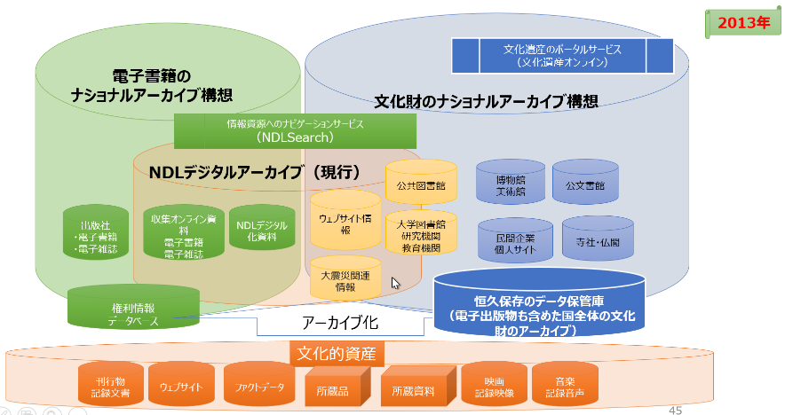

当初、電子書籍と文化財のアーカイブが別々のものとして検討されていた。

**NDLのアーカイブは両方にまたがっていた**。

## 各種アーカイブ構築施策の一元化

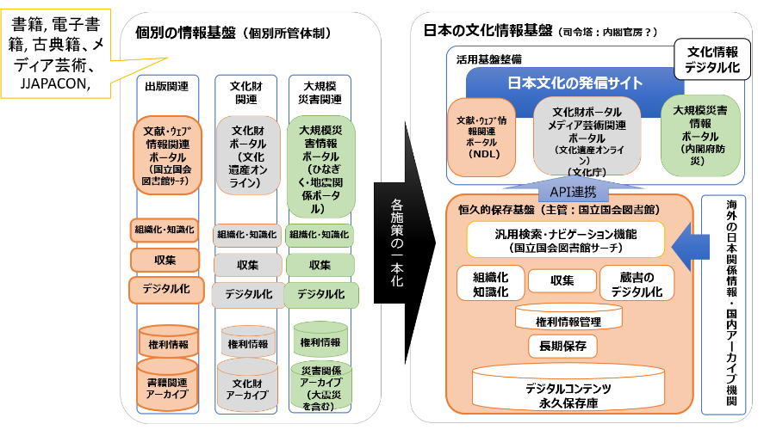

電子書籍、文化財、災害情報など別々に構築するのではなく、**分野を越えて１つのアーカイブとして構築**し、それぞれを目的で利用できるようにすることを提唱。

NDLサーチの基本的な考え方を踏襲し、カバーする範囲を拡大

## 国のアーカイブ構築に必要な要素

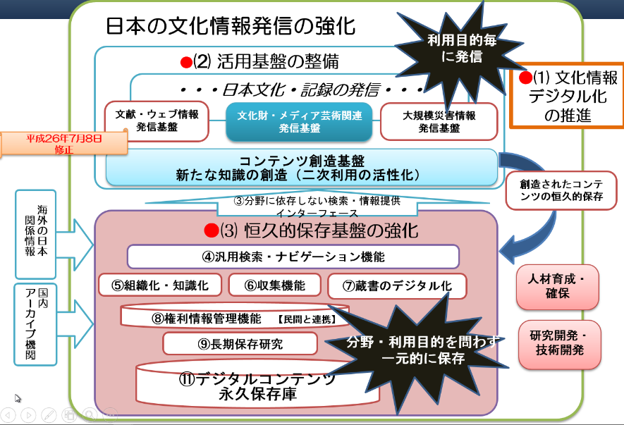

当初、必要な機能として３つに分解

～～～～～～～

## 電子書籍分野のアーカイブの機能－出版界との役割分担－

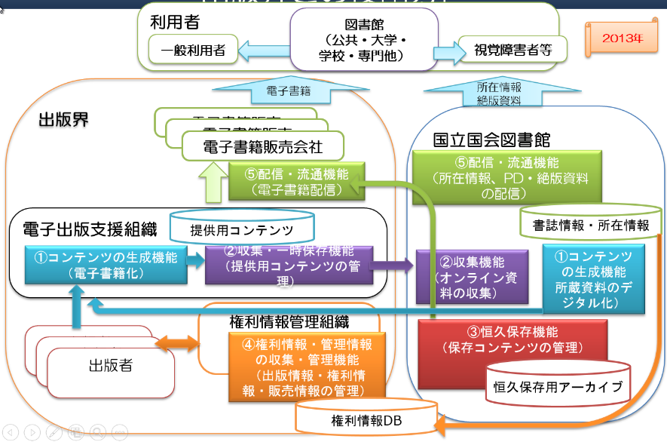

これは電子書籍分野での必要な機能を5つに分解。それぞれ、出版界と図書館界の役割分担を例示。

以前、長尾構想として示された内容と酷似。

**商用コンテンツは電子書籍サイトから提供**。電子書籍サイトが**アーカイブを保持できない場合、NDLの恒久保存用アーカイブを利用して電子書籍サイトから提供**。

この構想は、NDL内有志での検討をまとめたもの。館内オーソライズに至っていないが、考え方は議員、財務省等に提示。

～～～～～

電子書籍に関するナショナルアーカイブは、コンテンツの生成機能、収集・一時保管機能、保存機能、権利情報・管理情報の収集・管理機能、配信・流通機能の5つの機能を想定する（図1）。

　コンテンツの創出から収集・保存、配信・流通に至る全体の流れを一元的に集約するため、恒久保存のアーカイブと共に、ナショナルアーカイブ全体のメタデータを集約するデータベース（以下、「中央データベース」という。）においては、多様な主体が多様なデータを扱えるよう、柔軟かつ多層的なデータ構造を実現する。具体的には、著作物・著作者・出版者等の書誌情報、販売データ・販売者・所蔵機関等の所蔵情報、目次・索引・シソーラス等の情報探索情報等の多様なデータを一元的に管理可能な仕組みとする

出版界とNDLの役割分担

## 文化財を含めたナショナルアーカイブの機能イメージ

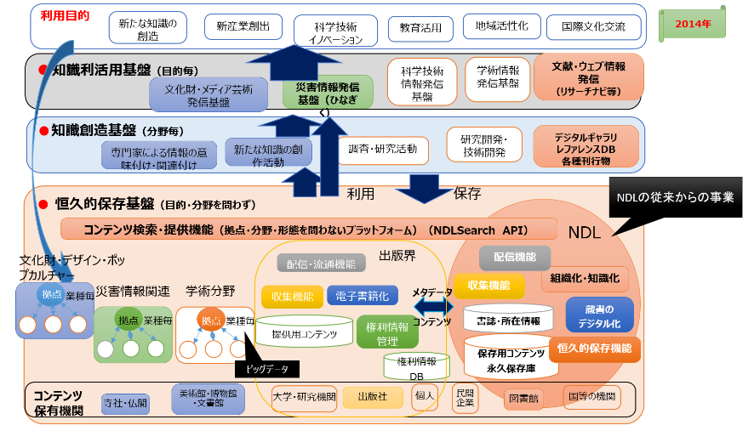

**恒久的保存基盤の部分に電子書籍分野の概念を含めたイメージ図**。

**電子書籍と文化財を同一の枠組みで機能をイメージ**する

ピンクは、特にNDLが主体となる部分

## 文化資産として関連付けて保存すべきインスタンス【源氏物語を例に】

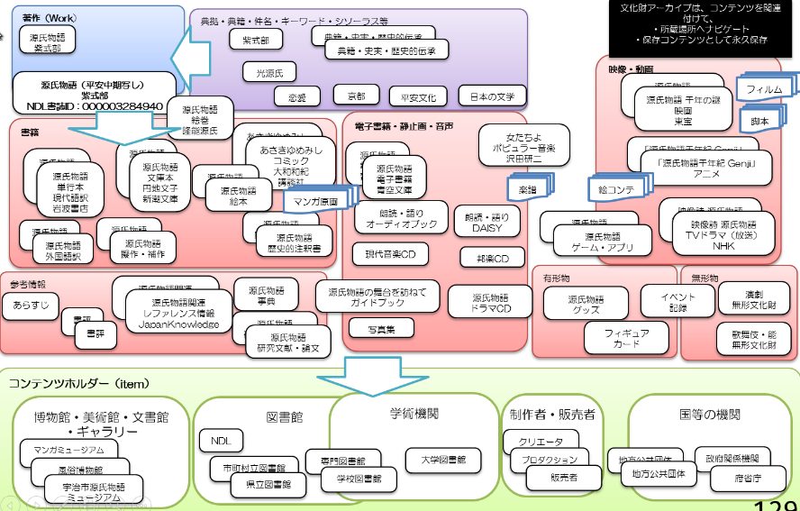

あらゆる情報がアーカイブ全体で、関連付けられるべきとイメージした図

**今までの図書館で扱ってきたかどうかは別で、利用者からみてこれらの情報は紐づけて利用できるように**なることが望ましいと考える

～～～～～～～

### 例えば、現在のNDLサーチで「源氏物語」を検索すると

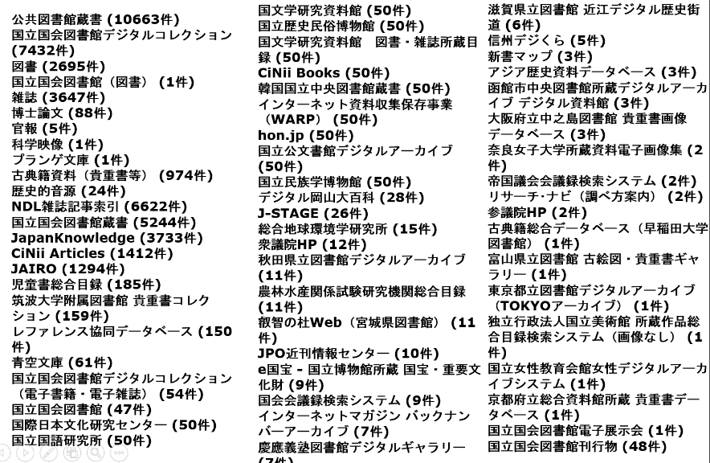

現在のNDLサーチでの検索でも、3万4千件のコンテンツが見つかる。

多くの機関で、様々なコンテンツを保有している。

しかし、**世の中にはGoogleで見つからない資料も含めて、この数十倍**の有用な情報があると思われる

～～～～～～～

# ナショナルアーカイブの各基盤の概念

このようなアーカイブは、我が国の多様な文化を知識として保存・継承する役割、様々な分野の専門家が参加し、新たな文化を知識として創造していくための社会的な基盤としての役割、それらの知識を利用目的に応じて発信する役割、そして、これらの仕組みを統括し運用していく役割が考えられ、文化的資産を館種毎に集約している拠点と、新たな知識を創造し発信するしている拠点等が分担して構築・運用していくことが必要です。これを実現するために、以下の役割を持つ基盤が想定されます。

## 恒久的保存基盤（あらゆる情報の保存）

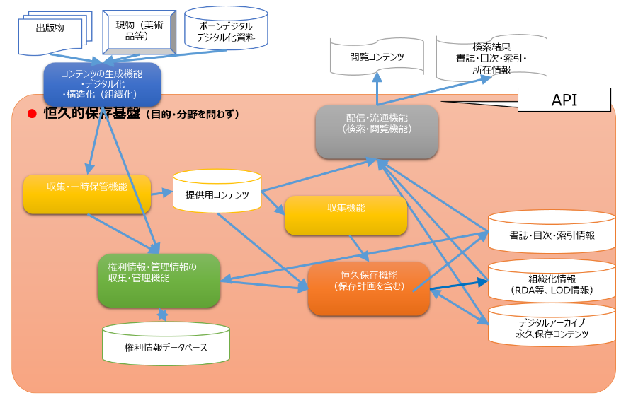

**NDLが進めてきたデジタルアーカイブは、ほとんどこの部分**、収集して組織化し永久保存。検索リクエストに応じて、コンテンツを提供。

～～～～～～～

恒久的保存基盤は、恒久保存と利活用のための共通プラットフォームとして、**１つの機関にすべてを集約するのではなく、各分野のアーカイブを集約する拠点が中核となって分散アーカイブを構築**し、各機関の情報を相互に持ち合って、障害、災害に備えるとともに、情報のフォーマットのマイグレーションを行うことにより、将来にわたって利用を保証する仕組みです。

その分散アーカイブを集合して、**あたかも１つのアーカイブとして見えるよう**にして網羅性、完全性を確保し、**個々の情報同士を意味的に関連付**けて、情報間のネットワークを構築することを想定します。

このようにネットワーク化された情報に対して、分野を越えて網羅性を保証した検索インターフェースとして、本文の全文検索、あいまい検索、シソーラス検索などを組み合わせた**検索で情報を取り出すだけでなく、取り出された情報から芋づる式に関連する情報を取り出せるように**します。

## 知識創造基盤（あらゆる知識創造活動の場）

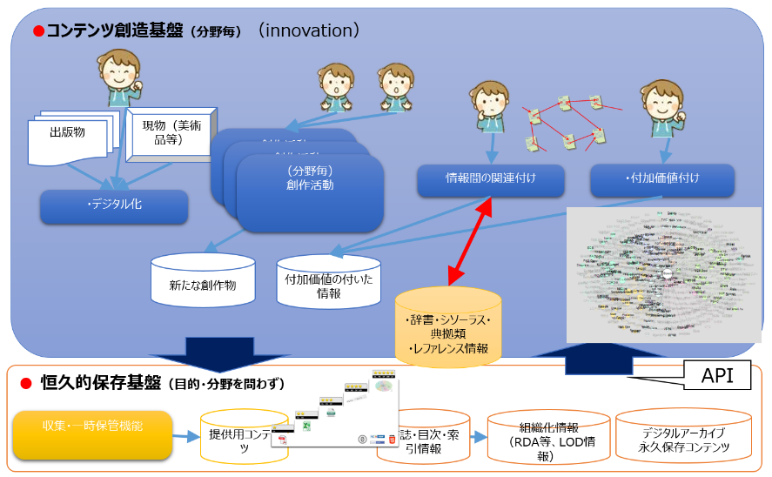

国民の知識創造活動全体をイメージしたもの。

コンテンツ創造基盤は、キュレーター、ライブラリアン等の支援のもとで、**それぞれの分野の専門家のみならず**、広く国民も含めて、情報に付加価値を付けたり、他の分野の情報と関連付けて、二次的著作物を創造する場。

**創造活動を支援する基盤**と、**新たな知識を創造する活**動の２つに大きく分けて想定。

～～～～～

コンテンツ創造基盤は、キュレーター、ライブラリアン等の支援のもとで、それぞれの分野の専門家のみならず、広く国民も含めて、情報に付加価値を付けたり、他の分野の情報と関連付けて、二次的著作物を創造する場です。

創造活動を支援する基盤として、情報全体の基本情報としてのメタデータを付与する活動、記事、章節項、文節等の単位で組織化・構造化する活動、情報間を意味的に関連付けるための基本情報として、用語辞書、典拠、シソーラス辞書等を作成する活動を想定します。

新たな知識を創造する活動は、まず、恒久的保存基盤に格納された網羅的な情報を活用して新たな知識を創作する活動があります。関連付けて利用できる情報の幅が広がるため、より高度な創造性が期待できます。

また、歴史的な文化財や現代文化を映像化、画像化、テキスト化する活動、構造化された情報に解題情報等を付与する活動、情報間を意味的に関連付ける活動、テーマを設定してデジタルギャラリを構築する活動等が含まれます。

***ここで生成された情報は、*新たな知識として恒久的保存基盤に蓄積**されていきます。

### 情報を媒介して専門家と専門家を繋ぐ

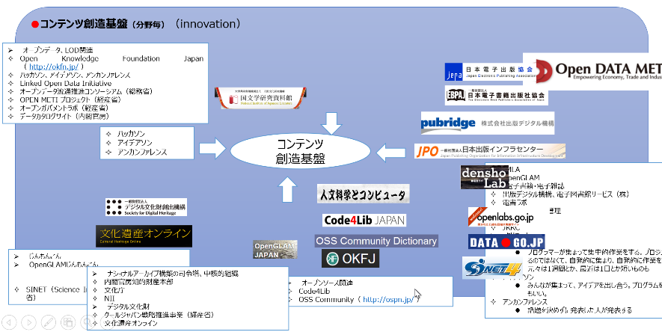

**様々な組織が持つ情報が関連付けられて**、それぞれの組織を中心に活動していた**人が繋がっていく**ことをイメージ

### 人を媒介して辞書と辞書を繋ぐ

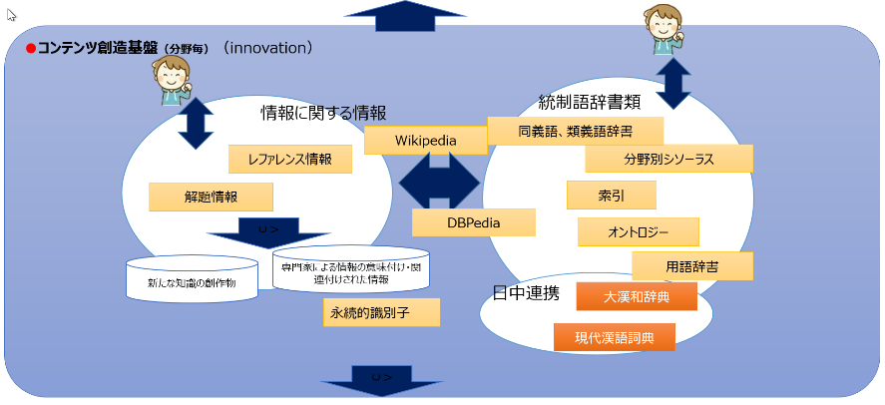

様々な分野の人たちが繋がって、情報に関する情報が蓄積され、それによって様々な各種辞書が関連付けられていくことをイメージ。

## 情報利活用基盤（情報発信）

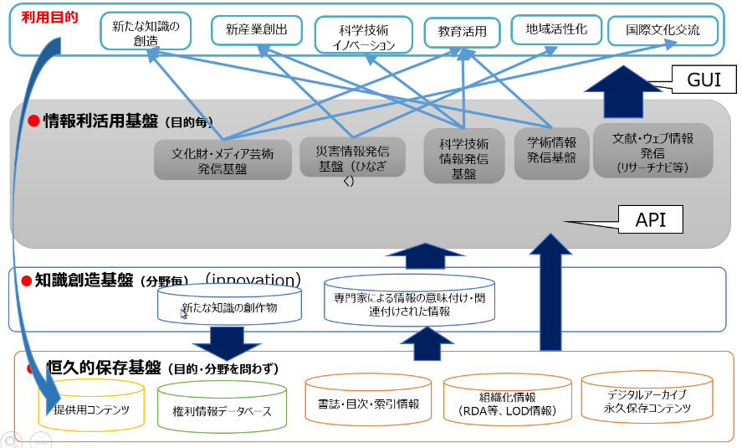

様々な利用者毎の目的に応じて、**恒久的保存基盤に格納された一次情報、コンテンツ創造基盤で創出された二次的情報を有機的に組み合わせて、利用できるようにする基盤**。

*＝＝＝＝＝*

*「見るだけのアーカイブ」から「使い、創り、繋がり、伝えるアーカイブ」として、*広く国民による新たな知識の創造、新産業の創出、地域活性化、防災・減災、教育活用、教養・娯楽、観光、国際文化交流等、様々な利用者毎の目的に応じて、恒久的保存基盤に格納された一次情報、コンテンツ創造基盤で創出された二次的情報を有機的に組み合わせて、利用できるようにする基盤です。

網羅的な情報から、利用目的に応じてあらかじめ適切に絞り込み、利用者の属性、スキル、利用場所に応じて、様々な画面インターフェースを用意して、利用者が必要とする情報、参考となる関連する情報を容易に得られるようにするもので、レファレンサーによる情報探索支援、オンラインレファレンスなども含まれます。

国民が文化芸術を鑑賞し、また、*日本遺産（Japan Heritage）としての魅力ある*日本文化を発信する分野では、単なる分野横断的な検索だけでなく、新たに創造された知識と併せて発信する日本らしいEuropeanaの形を目指します。

～～～～～～

## ナショナルアーカイブにおけるLOD化

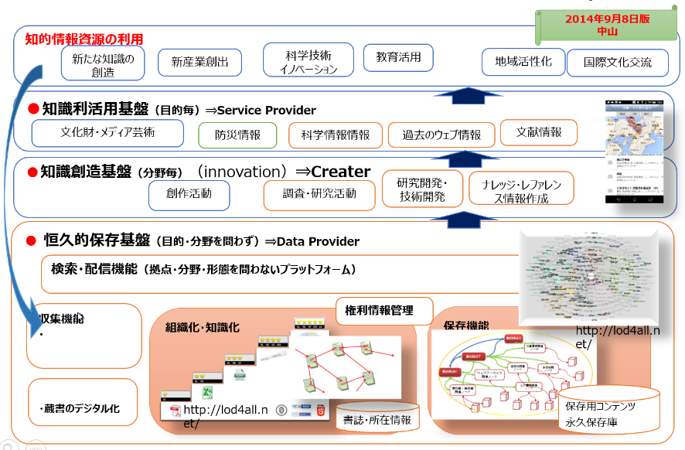

ナショナルアーカイブにおけるLOD化

**●恒久的保存基盤（目的・分野を問わず）⇒Data Provider**

**●コンテンツ創造基盤（分野毎）**（innovation）**⇒Creater**

**●情報発信基盤（目的毎）⇒Service Provider**

LOD化の動きは、ナショナルアーカイブの中で、サービスとして実現されていくことを想定

## 文化財を含めたナショナルアーカイブの構築イメージ

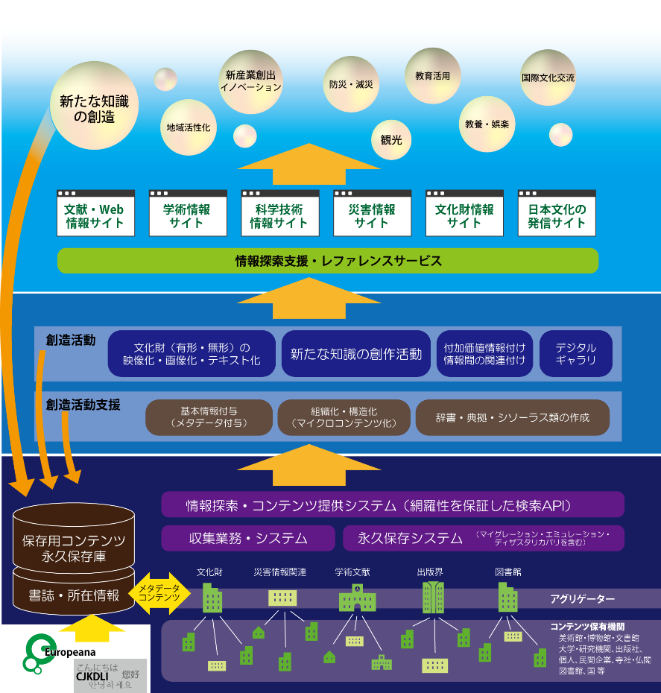

文化財を含めたナショナルアーカイブの構築イメージを、総務部編集係が、月報３月号に掲載するために整理して作成してくれたもの。

## 「ナショナルアーカイブ」の構築を目指して

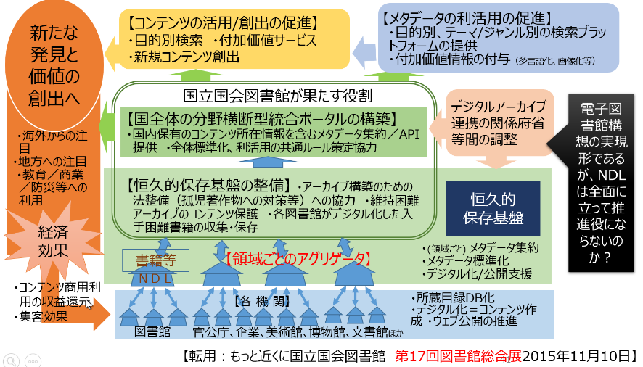

転用：もっと近くに国立国会図書館　第17回図書館総合展2015年11月10日】

NDLの役割として想定している部分を中心に置いた図

■考察

・出版界との連携が見えない

・電子図書館構想の実現形であるが、NDLは全面に立って推進役にならないのか？

⇒電子図書館構想を掲げ、知識インフラの構築の一翼を担うとしてきたNDLとして、その役割を極小化している（これが現体制での最大限の表現）

■ナショナルアーカイブ推進のため、国立国会図書館は次の役割を果たす。

 ●「国立国会図書館サーチ」を、我が国における書籍等分野、文化財分野、メディア芸術分野（マンガ、アニメーション、ゲーム等）、地方におけるデジタルアーカイブ等の様々な領域のアーカイブを連携・横断する国全体の統合ポータルとして整備拡充し、恒久的保存基盤の端緒とする。

●アーカイブ連携の具体的な方策、メタデータのオープン化などデータ利活用促進策、アーカイブ人財育成等の課題を共有・検討し、実務的な課題に対応するため、内閣官房や文化庁と協力し、デジタルアーカイブの連携に関する関係省庁等連絡会及び実務者協議会を開催し、ナショナルアーカイブ推進に向けた調整を進める。

●書籍等分野では、公共・大学図書館とのアーカイブ連携の中心となり、公共・大学図書館等の所蔵資料のデジタル化を促進し、絶版等資料を中心としたデジタル化資料の恒久的保存と利活用拡大を図る。

●書籍等以外の分野については、各分野が抱えるデジタルアーカイブ連携における課題を明確化・共有し、領域ごとのアグリゲータの果たす役割・機能の重要性の認識も共有する。その上で、メタデータがオープンに流通できる仕組みを整備し、コンテンツの利活用促進に繋がる取組を関係機関と連携・協力して行っていく。

# 今後の公共図書館に望まれる図書館システム

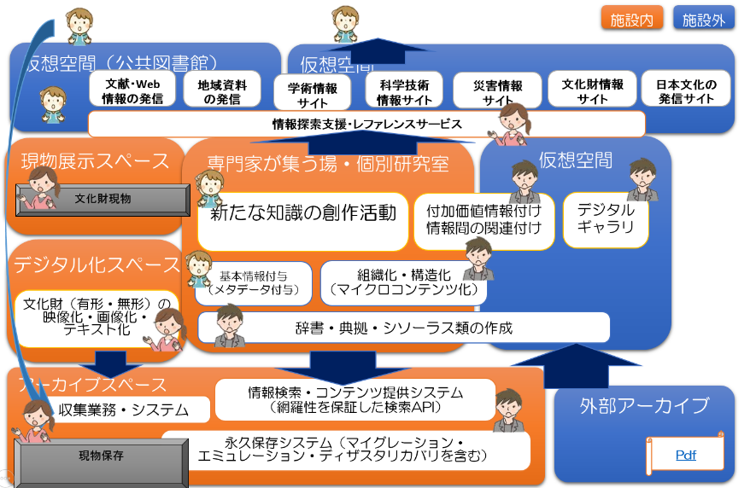

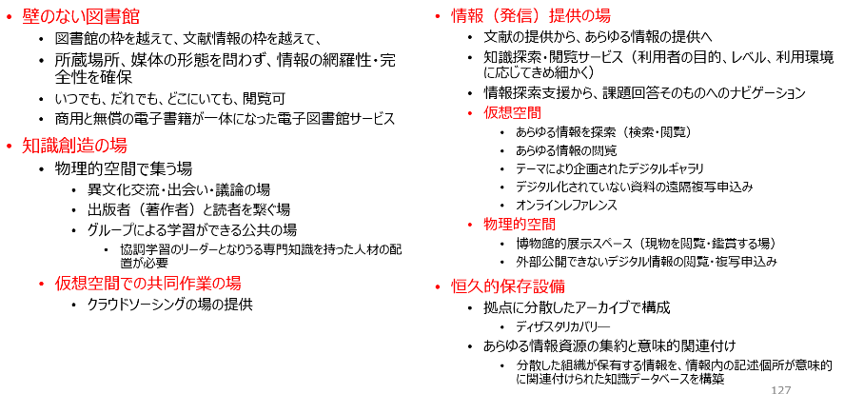

■壁のない図書館

図書館の枠を越えて、文献情報の枠を越えて、

所蔵場所、媒体の形態を問わず、情報の網羅性・完全性を確保

いつでも、だれでも、どこにいても、閲覧可

商用と無償の電子書籍が一体になった電子図書館サービス

■知識創造の場

●物理的空間で集う場

異文化交流・出会い・議論の場

出版者（著作者）と読者を繋ぐ場

グループによる学習ができる公共の場

　協調学習のリーダーとなりうる専門知識を持った人材の配置が必要

●仮想空間での共同作業の場

クラウドソーシングの場の提供

■情報（発信）提供の場

文献の提供から、あらゆる情報の提供へ

知識探索・閲覧サービス（利用者の目的、レベル、利用環境に応じてきめ細かく）

情報探索支援から、課題回答そのものへのナビゲーション

●仮想空間

あらゆる情報を探索（検索・閲覧）

あらゆる情報の閲覧

テーマにより企画されたデジタルギャラリ

デジタル化されていない資料の遠隔複写申込み

オンラインレファレンス

●物理的空間

博物館的展示スペース（現物を閲覧・鑑賞する場）

外部公開できないデジタル情報の閲覧・複写申込み

■恒久的保存設備

●拠点に分散したアーカイブで構成

ディザスタリカバリ―

●あらゆる情報資源の集約と意味的関連付け

分散した組織が保有する情報を、情報内の記述個所が意味的に関連付けられた知識データベースを構築

## 今後の公共図書館に望まれる図書館システム

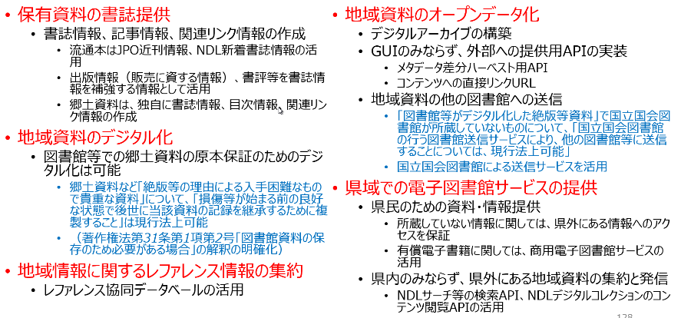

公共図書館に望まれる現在の図書館システムの役割を大きく５つ挙げてみた。

～～～～～～

■保有資料の書誌提供

書誌情報、記事情報、関連リンク情報の作成

流通本はJPO近刊情報、NDL新着書誌情報の活用

出版情報（販売に資する情報）、書評等を書誌情報を補強する情報として活用

郷土資料は、独自に書誌情報、目次情報、関連リンク情報の作成

■地域資料のデジタル化

図書館等での郷土資料の原本保証のためのデジタル化は可能

*郷⼟資料など「絶版等の理由による⼊⼿困難なもので貴重な資料」について、「損傷等が始まる前の良好な状態で後世に当該資料の記録を継承するために複製すること」は現⾏法上可能*

*（著作権法第31条第1項第2号「図書館資料の保存のため必要がある場合」の解釈の明確化）*

■地域情報に関するレファレンス情報の集約

レファレンス協同データベールの活用

■地域資料のオープンデータ化

デジタルアーカイブの構築

GUIのみならず、外部への提供用APIの実装

メタデータ差分ハーベスト用API

コンテンツへの直接リンクURL

地域資料の他の図書館への送信

*「図書館等がデジタル化した絶版等資料」で国⽴国会図書館が所蔵していないものについて、「国⽴国会図書館の⾏う図書館送信サービスにより、他の図書館等に送信することについては、現⾏法上可能」*

国⽴国会図書館による送信サービスを活用

■県域での電子図書館サービスの提供

県民のための資料・情報提供

所蔵していない情報に関しては、県外にある情報へのアクセスを保証

有償電子書籍に関しては、商用電子図書館サービスの活用

県内のみならず、県外にある地域資料の集約と発信

NDLサーチ等の検索API、NDLデジタルコレクションのコンテンツ閲覧APIの活用

## 電子図書館サービスシステム構築に向けた外部機関の支援【期待】

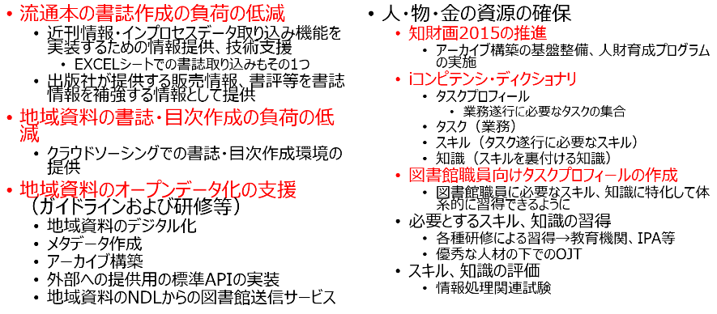

公共図書館でのデジタル化とアーカイブ構築・提供を推進するために、国等の外部機関は様々な形で支援することが期待される。

その例として

～～～～～

流通本の書誌作成の負荷の低減

近刊情報・インプロセスデータ取り込み機能を実装するための情報提供、技術支援

EXCELシートでの書誌取り込みもその1つ

出版社が提供する販売情報、書評等を書誌情報を補強する情報として提供

地域資料の書誌・目次作成の負荷の低減

クラウドソーシングでの書誌・目次作成環境の提供

地域資料のオープンデータ化の支援（ガイドラインおよび研修等）

地域資料のデジタル化

メタデータ作成

アーカイブ構築

外部への提供用の標準APIの実装

地域資料のNDLからの図書館送信サービス

人・もの・金の資源の確保

知財計画2015の推進

アーカイブ構築の基盤整備、人財育成プログラムの実施

iコンピテンシ・ディクショナリ（IT関連人材育成として）

タスクプロフィール

業務遂行に必要なタスクの集合

タスク（業務）

スキル（タスク遂行に必要なスキル）

知識（スキルを裏付ける知識）

図書館職員向けタスクプロフィールの作成

図書館職員に必要なスキル、知識に特化して体系的に習得できるように

必要とするスキル、知識の習得

各種研修による習得→教育機関、IPA等

優秀な人材の下でのOJT

スキル、知識の評価

情報処理関連試験

## 文化資産アーカイブ構築の一環で国が支援【知財計画2015】

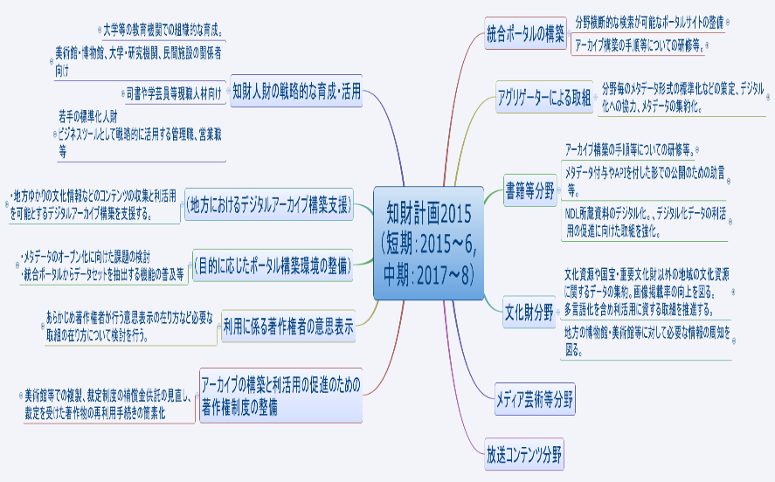

まず、知財計画。6月に知財本部で決定した「知財計画」には、様々な形で、NDLの役割が明示された。政府の計画に、立法府であるNDLが、府省横並びで記載されたのは初めて。

これらが実際に実施されれば、公共図書館でのデジタル化やアーカイブ構築が進展することが期待される。

～～～～～～

地域中小企業の知財戦略強化と地方における産学・産産連携の促進

（統合ポータルの構築）

分散横断検索が可能な統合ポータルの構築（短期・中期）（国立国会図書館、文部科学省、総務省）

（分野ごとのアグリゲーターによる取組）

メタデータ形式の標準化などのアーカイブ構築の方針の策定、収蔵資料のデジタル化への協力、メタデータの集約化を行う。（短期・中期）（国立国会図書館、文部科学省、総務省）

（書籍分野）

公共・大学図書館等の所蔵資料のデジタル化を促進するため、アーカイブ構築の手順等についての研修等を行う。（短期）（国立国会図書館、文部科学省）

統合ポータルとの連携強化のため、公共・大学図書館等に対し、デジタル化した資料へのメタデータ付与や外部連携インターフェース（API）を付した形での公開を支援するため助言等を行うとともに、所蔵資料のデジタル化及びアーカイブ連携のための取組を促進するため、必要な情報の周知を図る。 （短期）（国立国会図書館、文部科学省）

（文化財分野）

全国の博物館・美術館等において文化財等のデジタルアーカイブ化とそのデータの利活用が促進されるよう、国におけるこれまでの取組を踏まえて、地方の博物館・美術館等に対して必要な情報の周知を図る。（短期）（文部科学省）

知財人財の戦略的な育成・活用

アーカイブ利活用促進に関連して、専門家の不足を解消するといった観点から、教育機関での組織的な育成や司書・学芸員等現職人財への研修等、アーカイブ専門人財の育成が重要

（標準化に係る国際交渉を担う人財等の育成）

国際標準化機関（ISO/IEC）における専門委員会等の国際会議で国際幹事や議長を担える人財や、国際標準化実務の遂行能力に加え、グローバルに通用する交渉力及びマネジメント力を備えた人財を育成するため、若手標準化人財の研修制度の拡充を検討する。

また、標準化をビジネスツールとして戦略的に活用することができる人財を育成するため、管理職、営業職等を対象とした人財育成プログラムを実施するとともに、大学における標準化講座の導入を促進する。（短期・中期）（経済産業省）

（アーカイブ関連人財の育成）

これまでのアーカイブの構築を通じて得られたノウハウや成果を活用しつつ、アーカイブの構築をけん引する人財や利活用をサポートする人財の育成を支援するため、美術館・博物館、大学・研究機関、民間施設の関係者に対し、アーカイブの必要性やアーカイブ人財の重要性の認識を広めるためのシンポジウム開催等の取組を実施する。（短期・中期）（国立国会図書館、文部科学省、総務省）

（利用に係る著作権者の意思表示）

利用目的に応じたポータルサイトの構築を容易にするため、関係省庁等連絡会等における統合ポータルに掲載されているメタデータのオープン化に向けた課題の検討や統合ポータルからデータセットを抽出する機能の普及等の環境整備を進める。（短期・中期）（国立国会図書館、内閣官房、関係府省）

## デジタル文化財のアーカイブ構築に必要なタスクと必要なスキル

専門分野に関する知見（文化・芸術・学術）

文献を含めて、文化資産の収集・保存・修復・公開の技能

図書館が扱うものは、文献だけではない。

文化資産を取り扱うための知識・技能

保存・修復技術

文化資産に価値を見出し、情報として記述するカタロガー

文化資産の価値を顕在化させて共有するための企画・発信するキュレーター

文化資源と人々をつなぎ、新たな価値を創出するコーディネータ、エンベデッドライブラリアン

文化資産を扱う活動の使命を明らかにし、その達成に向け経営資源を配分し、事業を統括するマネージャー

デジタル技術を活用したアーカイブ化のための知見

文化資産を取り扱う様々な局面でITを活用し、文化資産をデジタル化し情報メディアに乗せていく技術を有するアーキビスト

著作権をはじめとする知的財産権、肖像権、契約など各種法律分野に関する知識

文化資産を情報として収集・組織化・保存し、公開することを実現するシステムの開発・運用管理の知識・技能

効率的・効果的なシステム開発を行うシステムライブラリアン

先進技術の研究開発および実用化を目指す研究者

## 公共図書館職員に必要なITスキル

■ITスキル（システム、デジタル情報）が必要な図書館員の職種

組織経営層

ビジネスおよびIT戦略企画

事業実施管理

ライブラリ・ファシリテーター

キュレータ

カタロガー

レファレンス・ライブラリアン

コーディネータ、エンベデッドライブラリアン

デジタルアーキビスト

デジタル・プリザベーション・キュレーター

システム・ライブラリアン

システムエンジニア

システムオペレータ

利用者ヘルプ

・・・

■職務

●役員、部長・課長も含めて全職員

ITパスポート試験レベル

ITリテラシーレベルで、説明が要らないレベル

●システムおよびデジタルコンテンツのハンドリングに関わる職員

基本情報技術者試験レベル

●システム、デジタルコンテンツの利活用に関わる職員

基本情報技術者試験レベル

●システム化、アーカイブ化の推進役

応用技術者試験レベル

●システム構築、デジタル化調達担当者

外部委託に際し、委託先の言いなりになったり、だまされないレベルのスキル

応用技術者試験レベルのスキルと担当者で分担して

●システム実装、アーカイブ構築者

外部委託

外部委託者は、各分野の専門知識レベル

# ナショナルアーカイブにおけるLOD化

## ベリーピッキングモデルで考える探索と検索

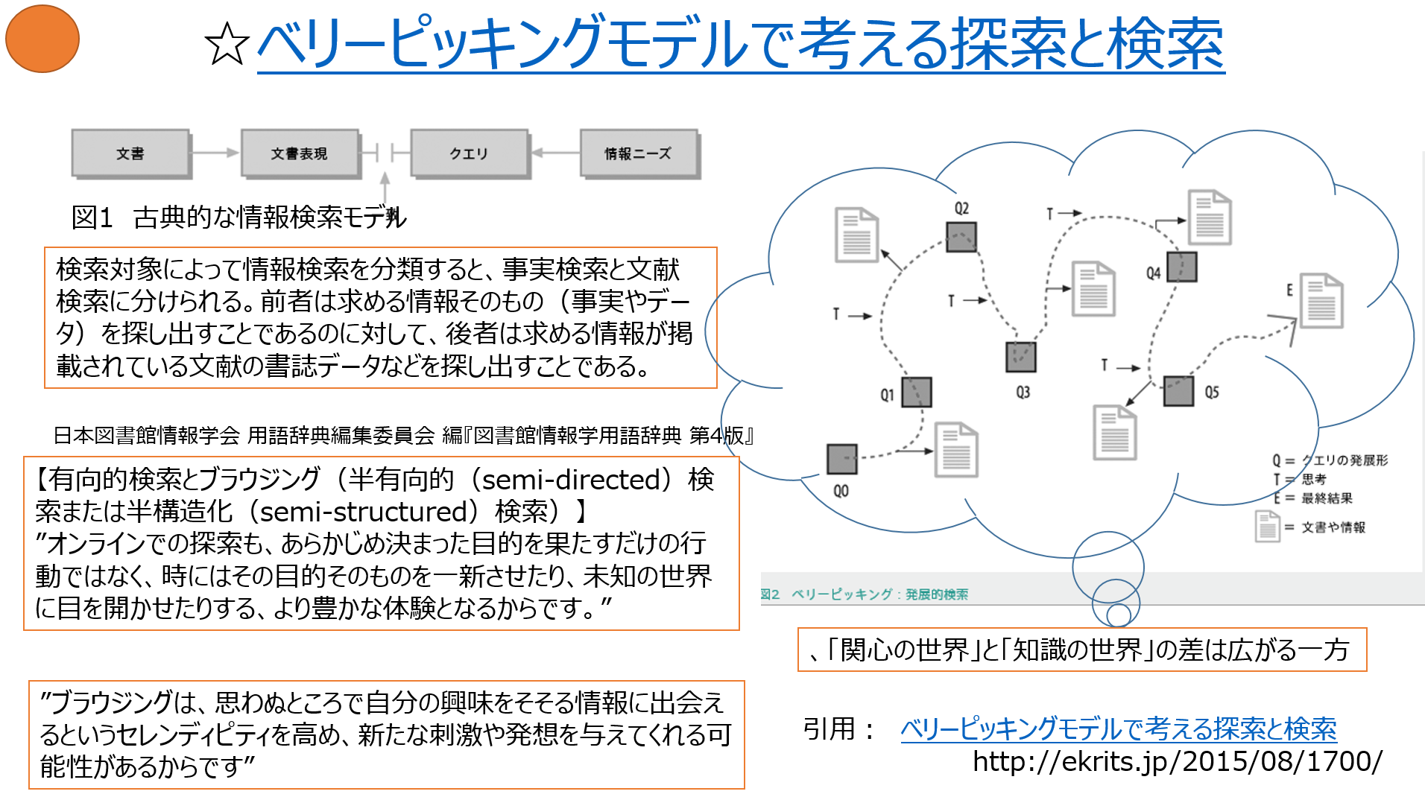

## 現在のNDLSearchの主な連携状況（書籍関連）

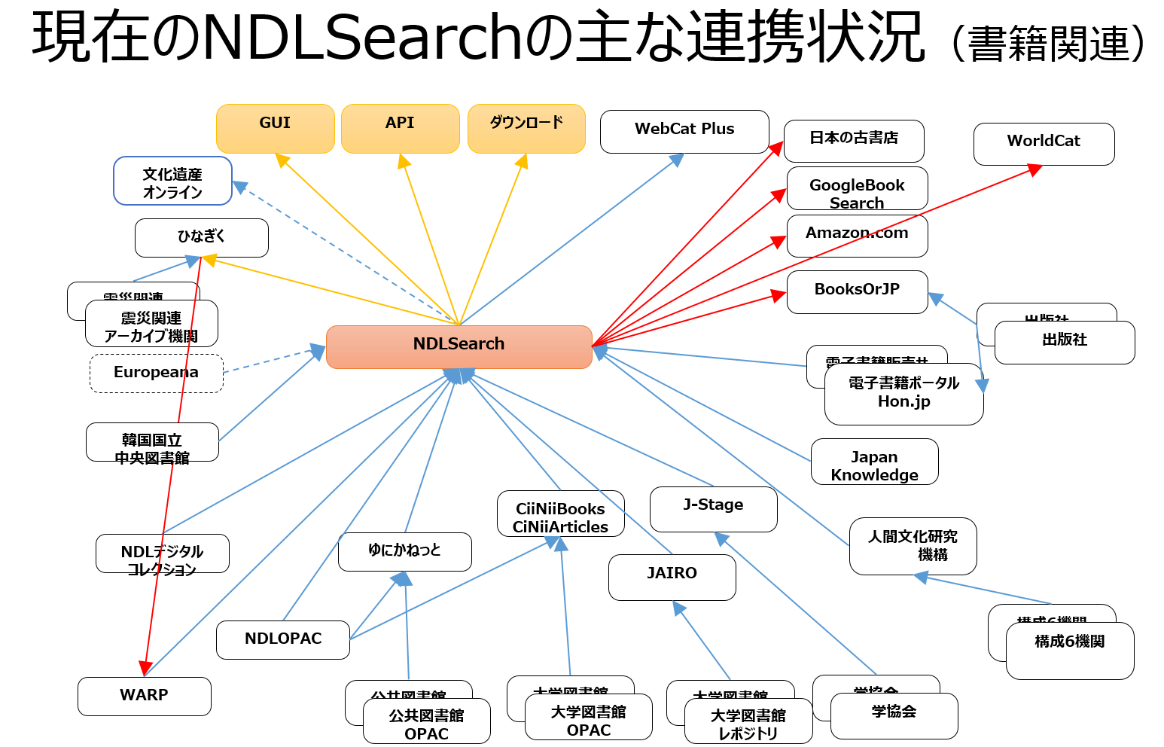

## 例えば、現在のNDLサーチで「源氏物語」を検索すると

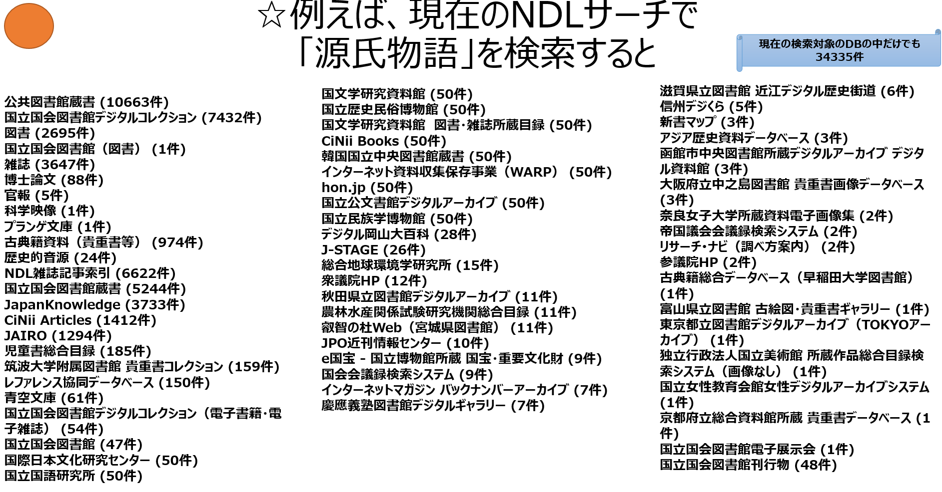

## 文化資産として関連付けて保存すべきインスタンス【源氏物語を例に】

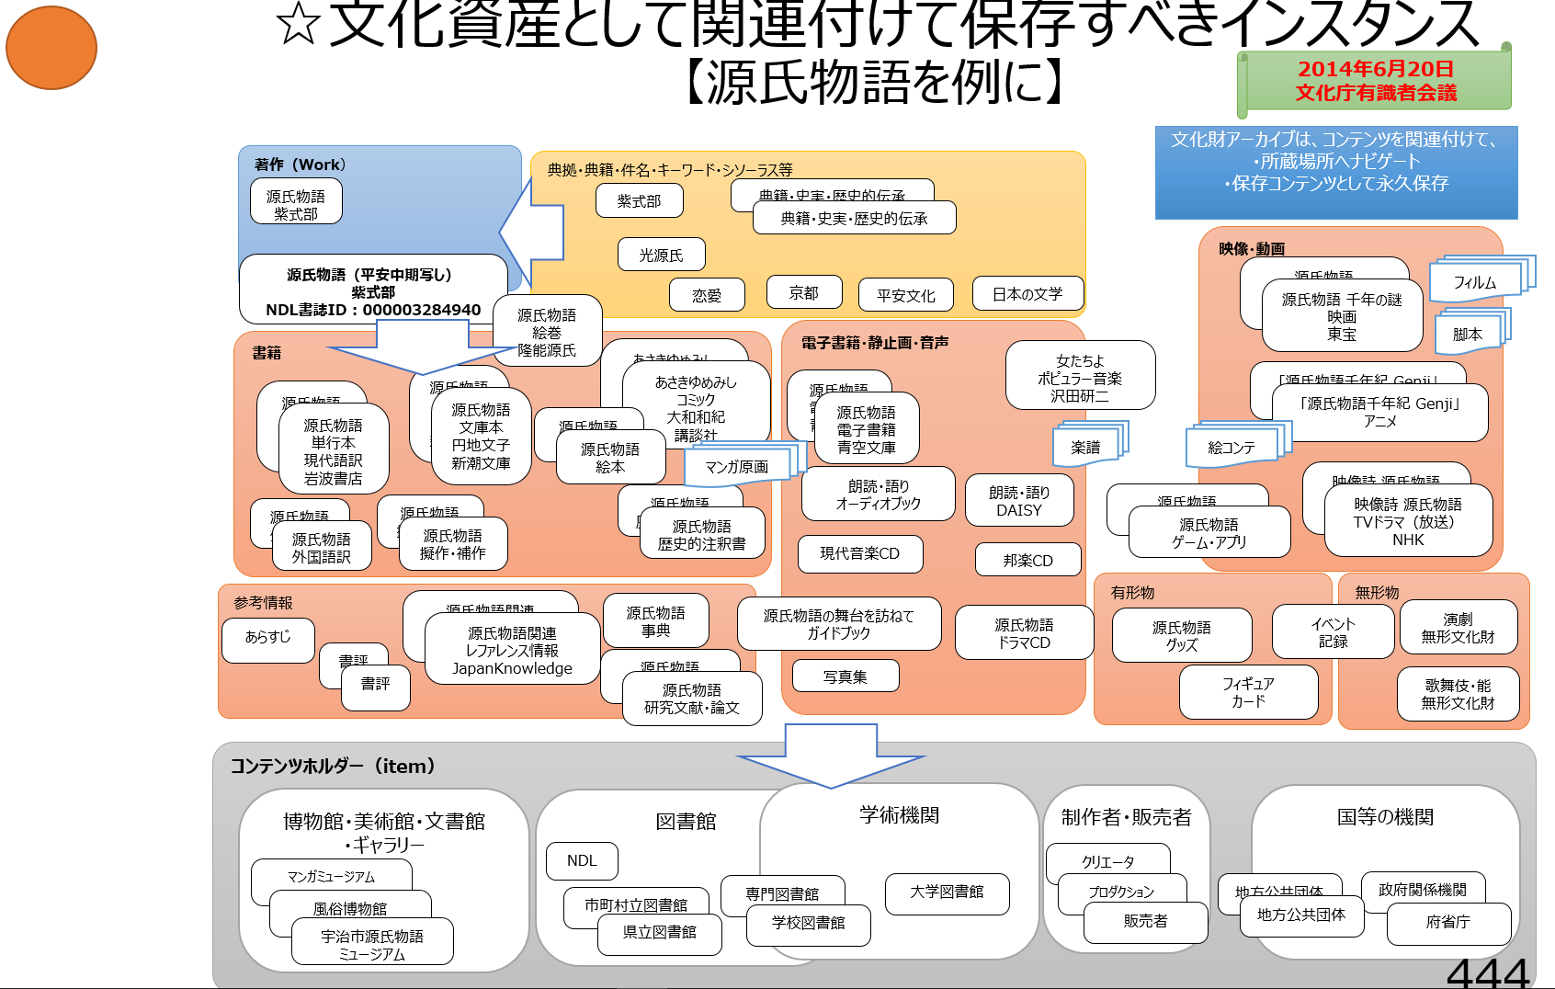

## 知識情報の集約と提供の概念

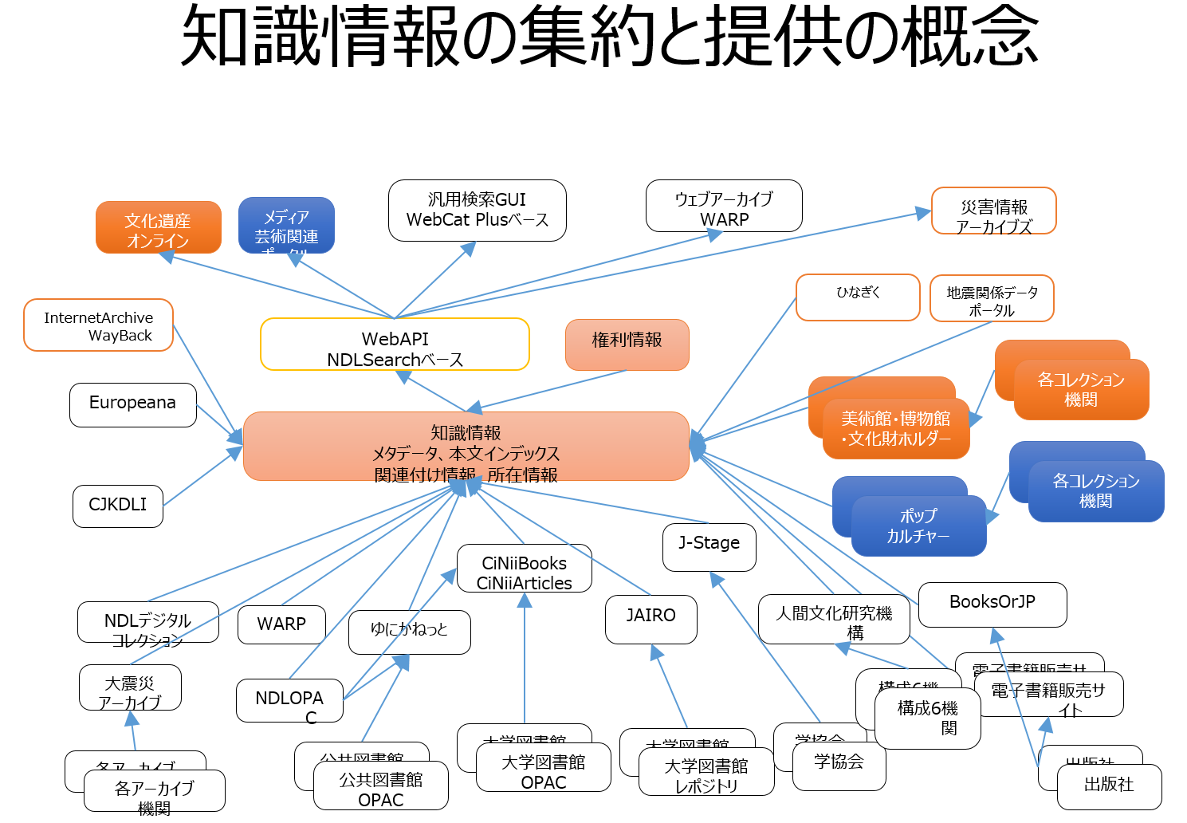

## 関係付けるべきインスタンス

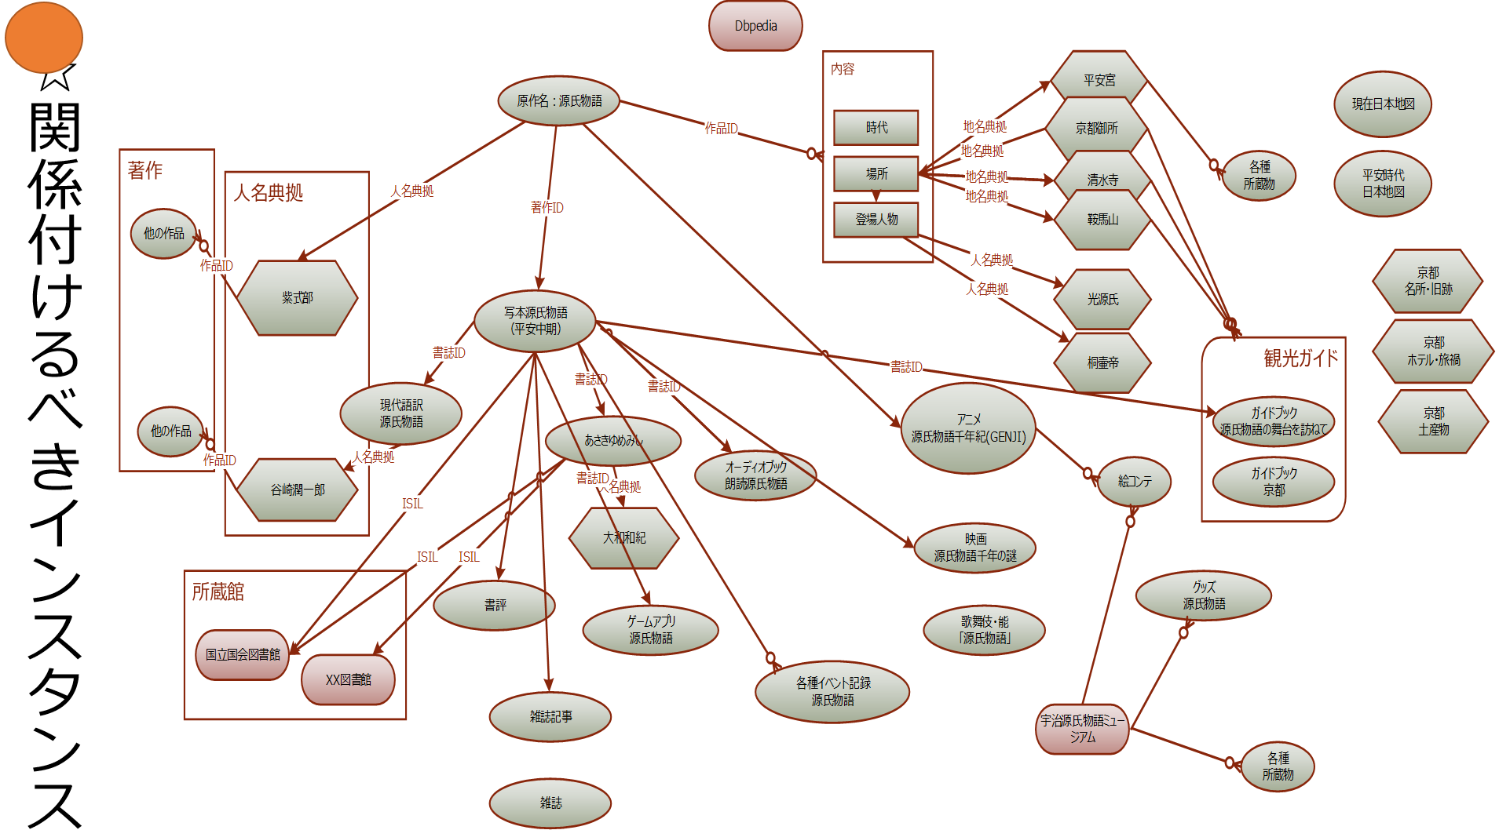

## 情報を関連付けるための情報

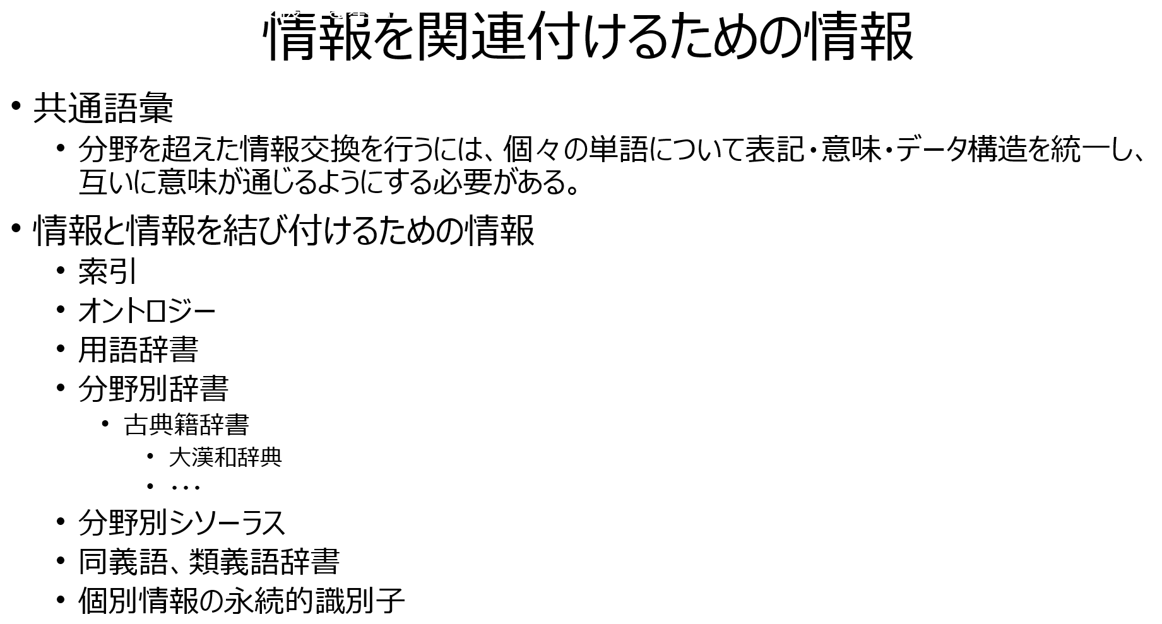

## 人と情報が関係付けられたサービス（クラウドの世界でのサービスの連携）

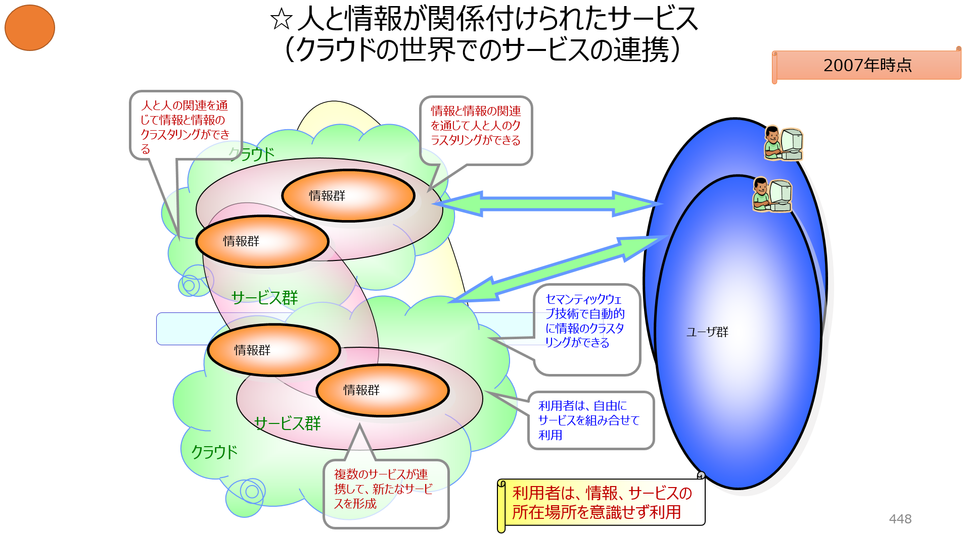

## 情報探索サービスの将来像(クラウドの世界でのサービスの連携)

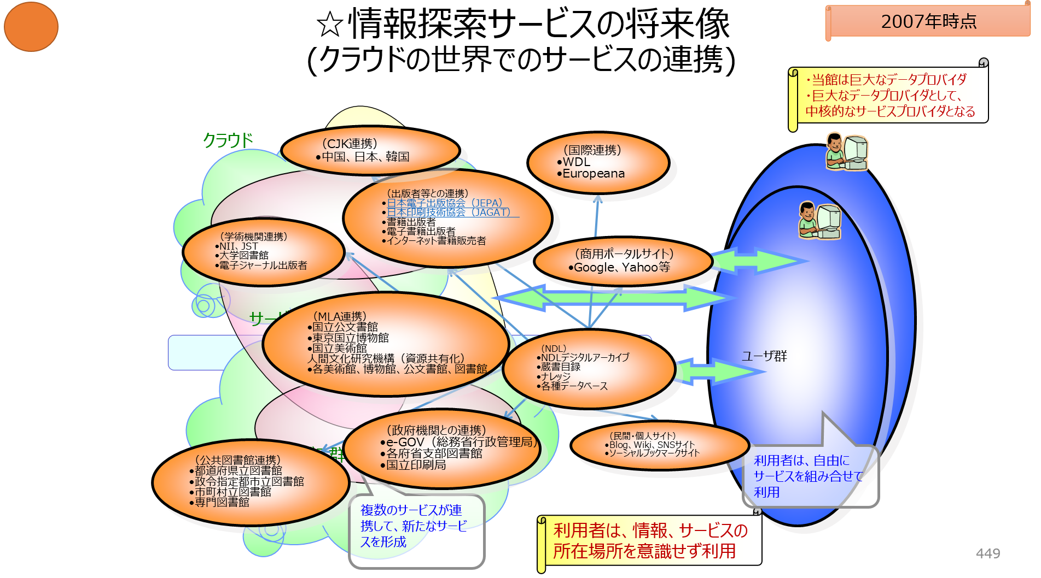

## 対等な関係でのデジタルアーカイブの構築イメージ

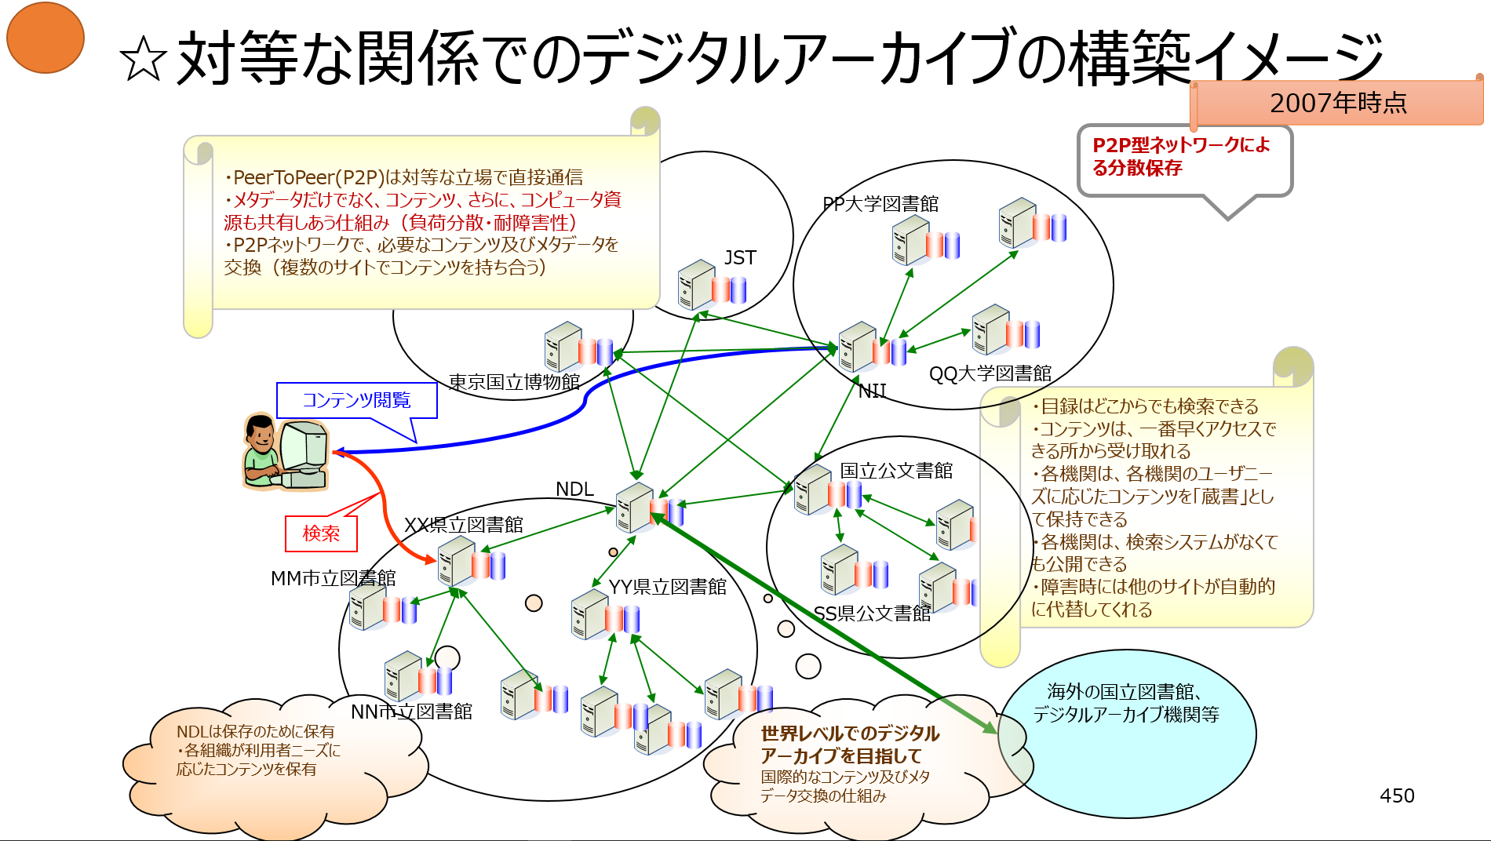

## ナショナルアーカイブにおけるLOD化

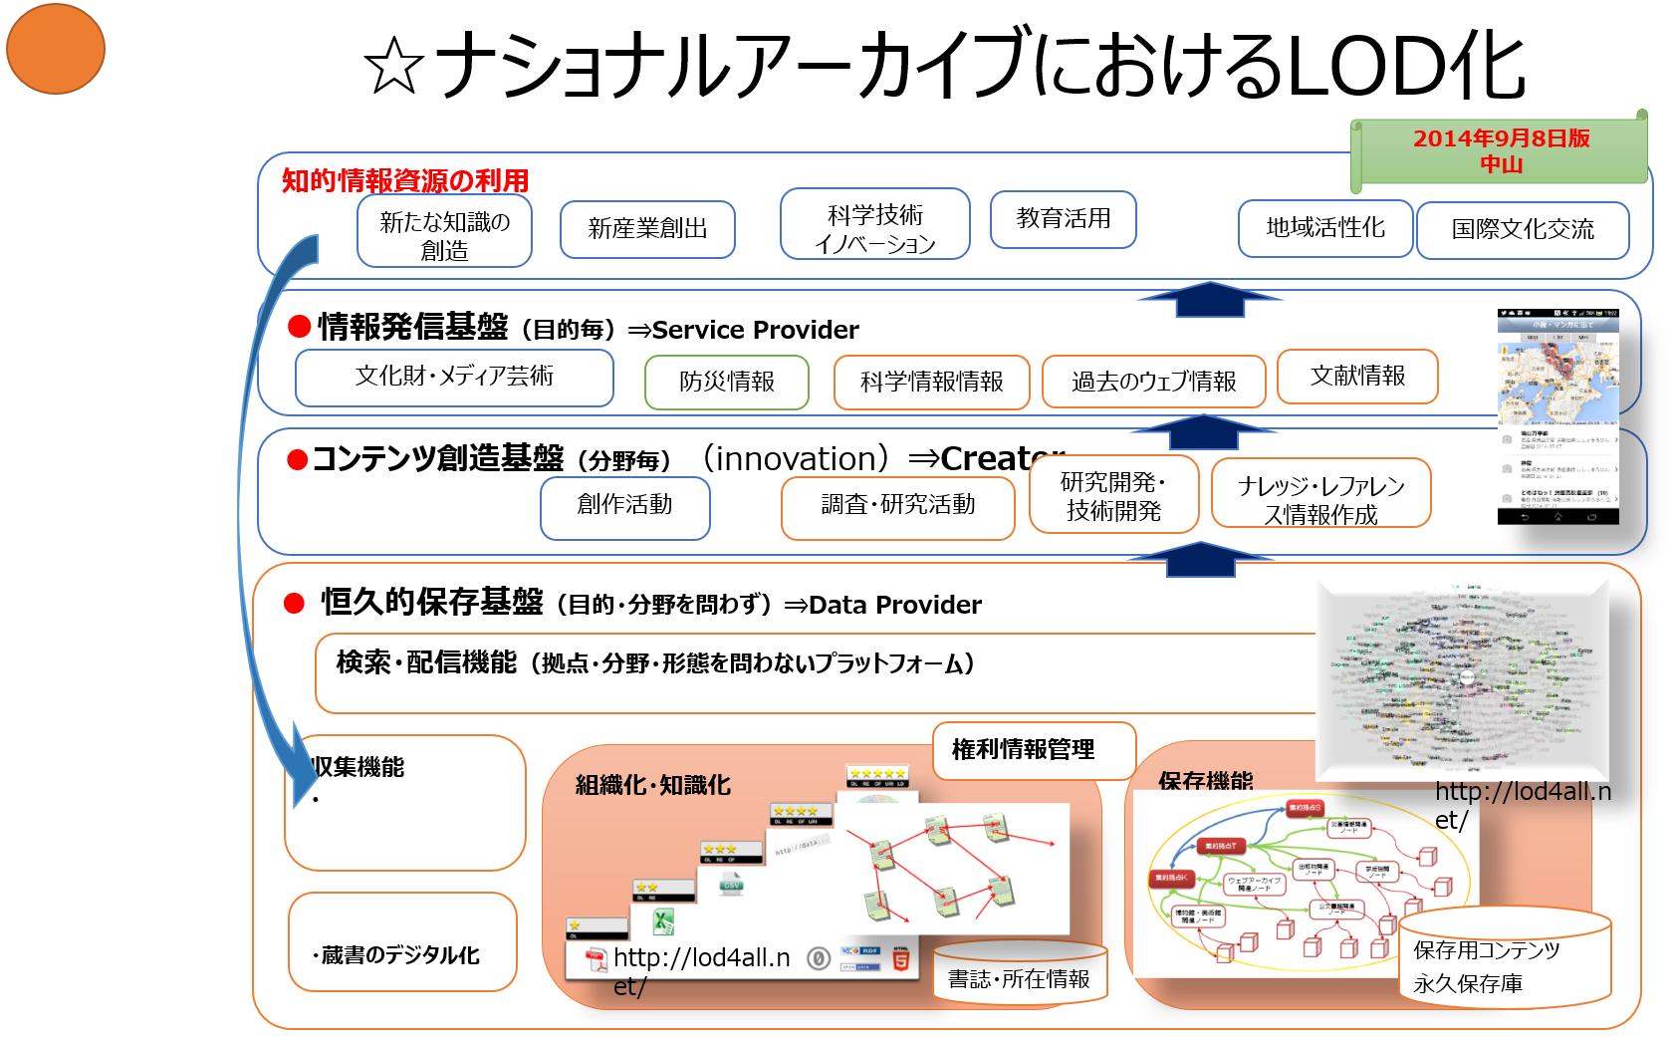

## 国のオープンデータ戦略

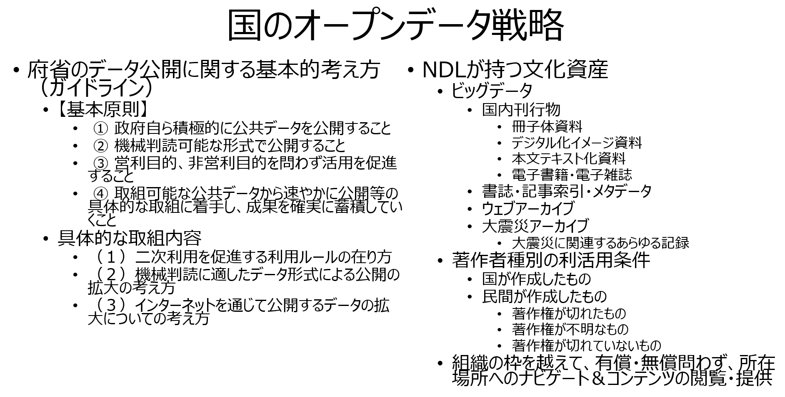

## 図書館のさまざまなデータを標準化する意義，規格の重要性等

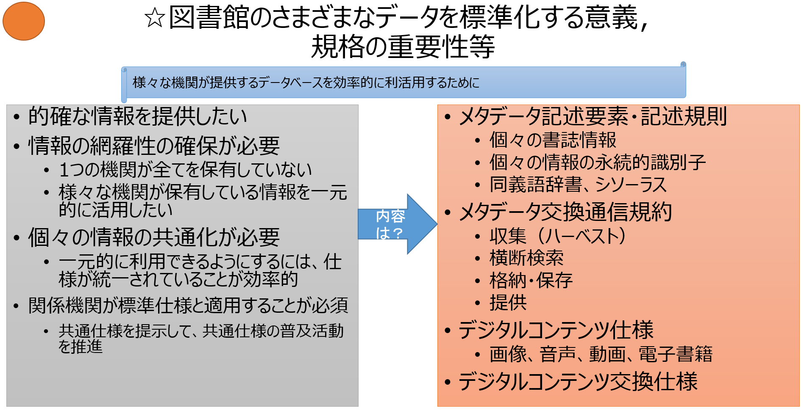

## 電子書籍のフォーマット及び書誌データ

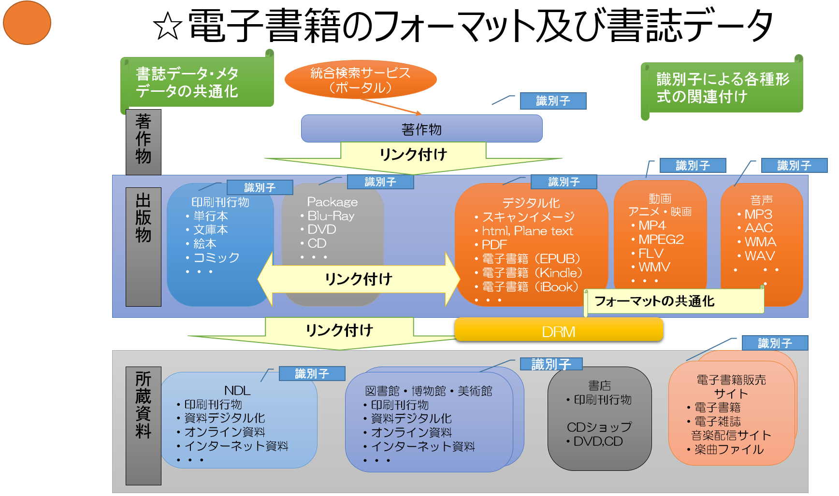

## Linked Open Data化の推進

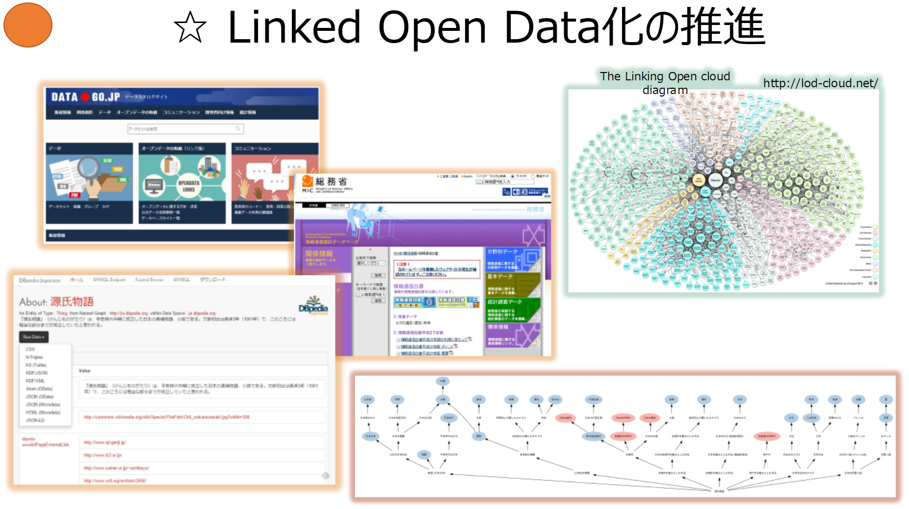

## 出版情報を含めた書誌関連ER図

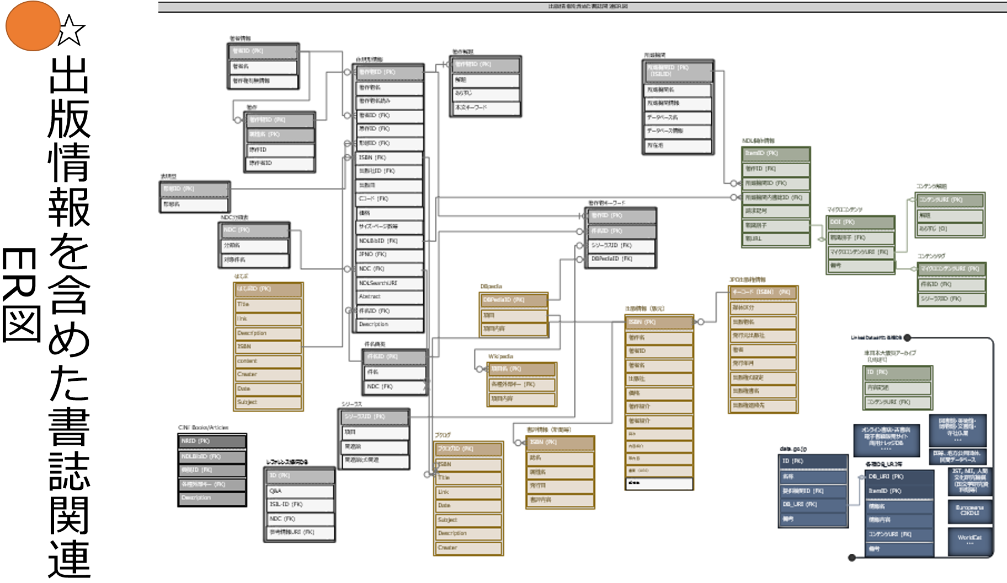

## Open Dataの定義

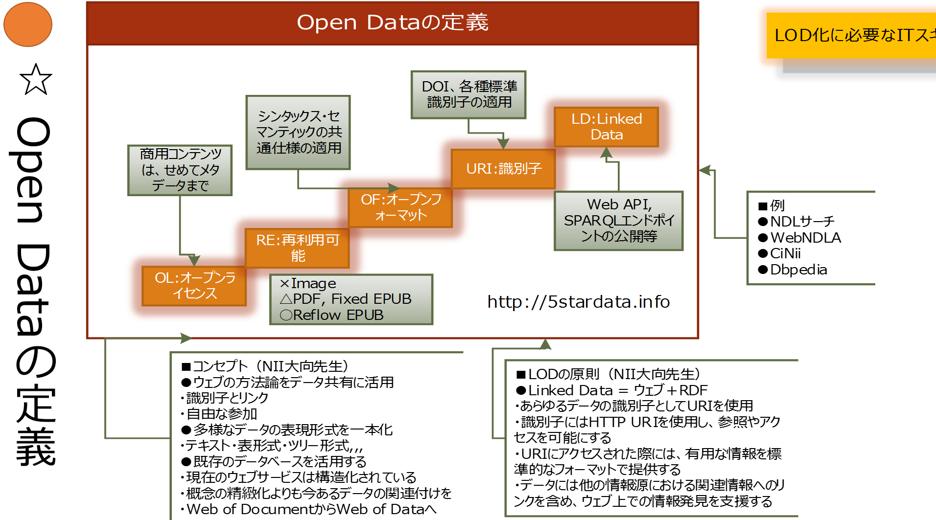

## 「ナショナルアーカイブ」の構築を目指して

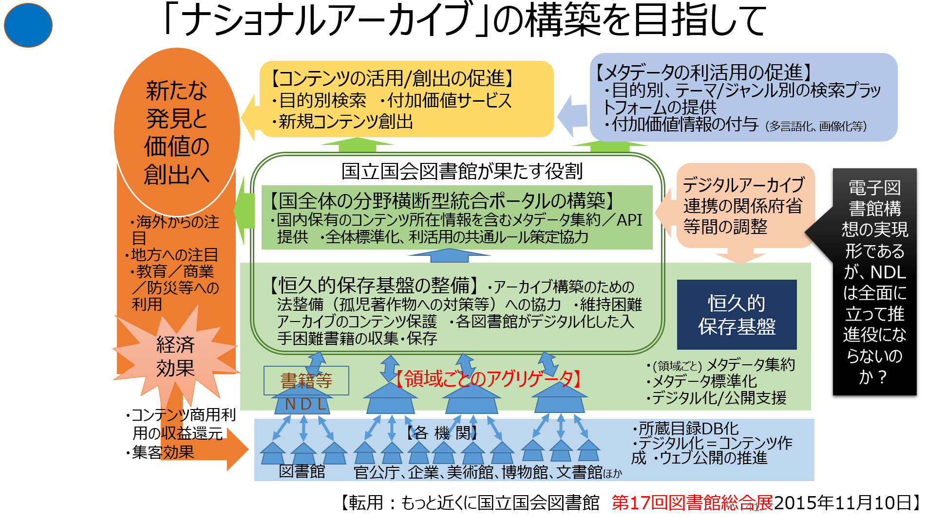

## インターナショナルアーカイブを目指して

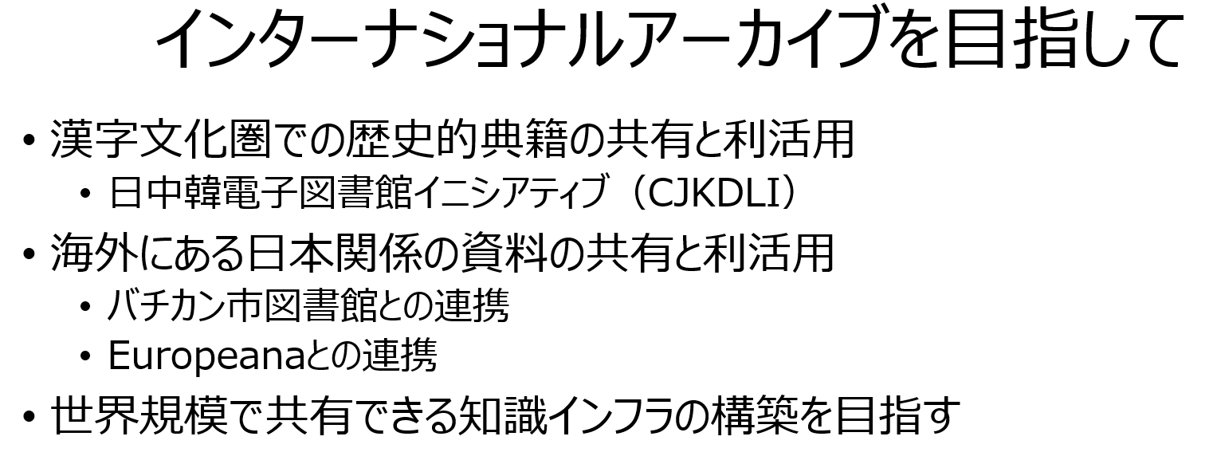

# 【未作成】ナショナルアーカイブの構築に向けた関係機関との連携

## MLA連携

# ■■まとめ■■

# まとめ

## JEPAセミナーでのポイント

■電子図書館の目的は何か？

■貴重な文献資料は今、必要とする人に届いているか？

●有用な文献等の情報が、インターネット上の大量の情報の海に埋もれていないか？

●情報を探し出すために、多くの工数をかけているのではないか？

目録が公開されていても、見つけやすくなっているか？

書誌だけで必要な情報を絞り込めるか？

●市区町村の図書館利用者、インターネット利用者が情報弱者になっていないか？

■将来の利用者に届けられるか？

■この課題を解決するために何をしていくべきか？

## JEPAセミナーでのまとめ

■電子図書館の目的

●⇒「知の共有化」により、新たな知識の創造（再生産）と還流を推進する

●⇒社会・経済的な価値の創出

★いつでも、どこでも、だれでも、文化的情報資源を利活用して、新たな知識が生み出されるように

●あらゆる情報を、知的文化資源として収集し、長期保存し、将来にわたって利用を保証する

■貴重な文献資料は今、必要とする人に届いているか？

●有用な文献等の情報が、インターネット上の大量の情報の海に埋もれていないか？

★出版界と図書館界の書誌の統合、記述規則の共通化

★利用者に対して、情報の内容、所在を可視化

●情報を探し出すために、多くの工数をかけているのではないか？

★内容情報の活用、全文プルテキストの活用

★利用者が必要とする情報を、効率的に選択できるように、★参考情報を関連付け

●市区町村の図書館利用者、インターネット利用者が出版物による情報の弱者になっていないか？

★地域でのアクセスポイントで、利用者が利活用可能な情報の格差を是正。

■将来の利用者に届けられるか？

●⇒将来の利用者のために消えてしまう前に、関係機関で分担して保存

■この課題を解決するために具体的なアクションを。

●利用者が著作物に触れる機会を増やす

●情報の利活用が促進されることにより、文化の発展に寄与する

●文献に関してのナショナルアーカイブ構築を、図書館界と出版界が連携分担

●あらゆる知的情報資源に関して、業種・業態を越えて連携

# 終わりに

知識インフラとしてのデジタルアーカイブは、

「社会・経済的な価値を創出」を目指して、様々な分野のあらゆる記録を情報として集約、相互に関連付けて知識化し、将来にわたって利用を保証。

「新たな知識の創造と還流」の仕組みを構築する

図書館は、

文化的資産をあらゆる人々が将来にわたり享受、活用できるようにし、人々の創造的な活動に貢献する

＝＝＝＝＝＝＝

■今まで

「電子図書館構想」（1998年）の実現を目指してきた

電子図書館としての知識・情報・文化の新しい基盤を含めて、図書館の枠を越えた基盤作りが、「知識インフラ」

具体的な実施の柱立てをしたのが「中期計画」（2004年）

・デジタルアーカイブ構築

・情報に関する情報の充実

・デジタルアーカイブポータルの構築

デジタルアーカイブとデジタルアーカイブポータルの発展形が知識インフラ

分野を限定した知識インフラの実現形の１つが「ひなぎく」

知識インフラ構築の実現形が、「文化資源のナショナルアーカイブ」

1990年代から目指す方向性は明確であり、構想レベルの議論の結論は変わらない

今は、社会や技術の進展に合わせて、実現レベルを高めるための具体的なアクションにブレークダウンしていく時。

やれるところからやるアクションは、既に様々な形で進められてきた。これからは、司令塔の役を果たす機関が、全体での方向性を踏まえてコーディネートし、優先的に実施すべきことを、具体的な実施に持っていくこと

■今後

図書館は、利用者の情報入手手段の１つ。図書館単独でできる情報の関連付けは、全体のごくわずか。

図書館も、利用者からみて情報入手手段の１つとして、デジタルトランスフォーメーションの時流に同期していかないと、旧来型の図書館利用者から、新たな利用者への拡大は望めない。

# 皆さんへ

■夢を実現させる強い意志

・このような活動を推進させるためには、従前の事業にとらわれずに、将来への夢を持って、その夢を実現させる強い意志を持った若い人の力が必要です。そのような人材が当館の採用試験に応募していただけることを期待しています。

■10年後、20年後の社会を見据えて

・10年後、20年後をイメージして、それを実現するために自分は何をすればいいかを考え、それを実践してほしい。

・個人として、組織として、世の中に貢献。組織としての責任と義務を果たして、存立し続けられるように。

・理想と現実のギャップがあった場合は、理想を追求してほしい

～～～～

* 「見たことのない図書館」は、今の図書館サービスの延長線上では見えづらい。。
* SF小説作家のように想像力を持って、今後10年、20年後の社会を想定
* その社会での役割を想像し、それを実現していくためのステップを、創造力を生かして、一歩ずつ進めていく